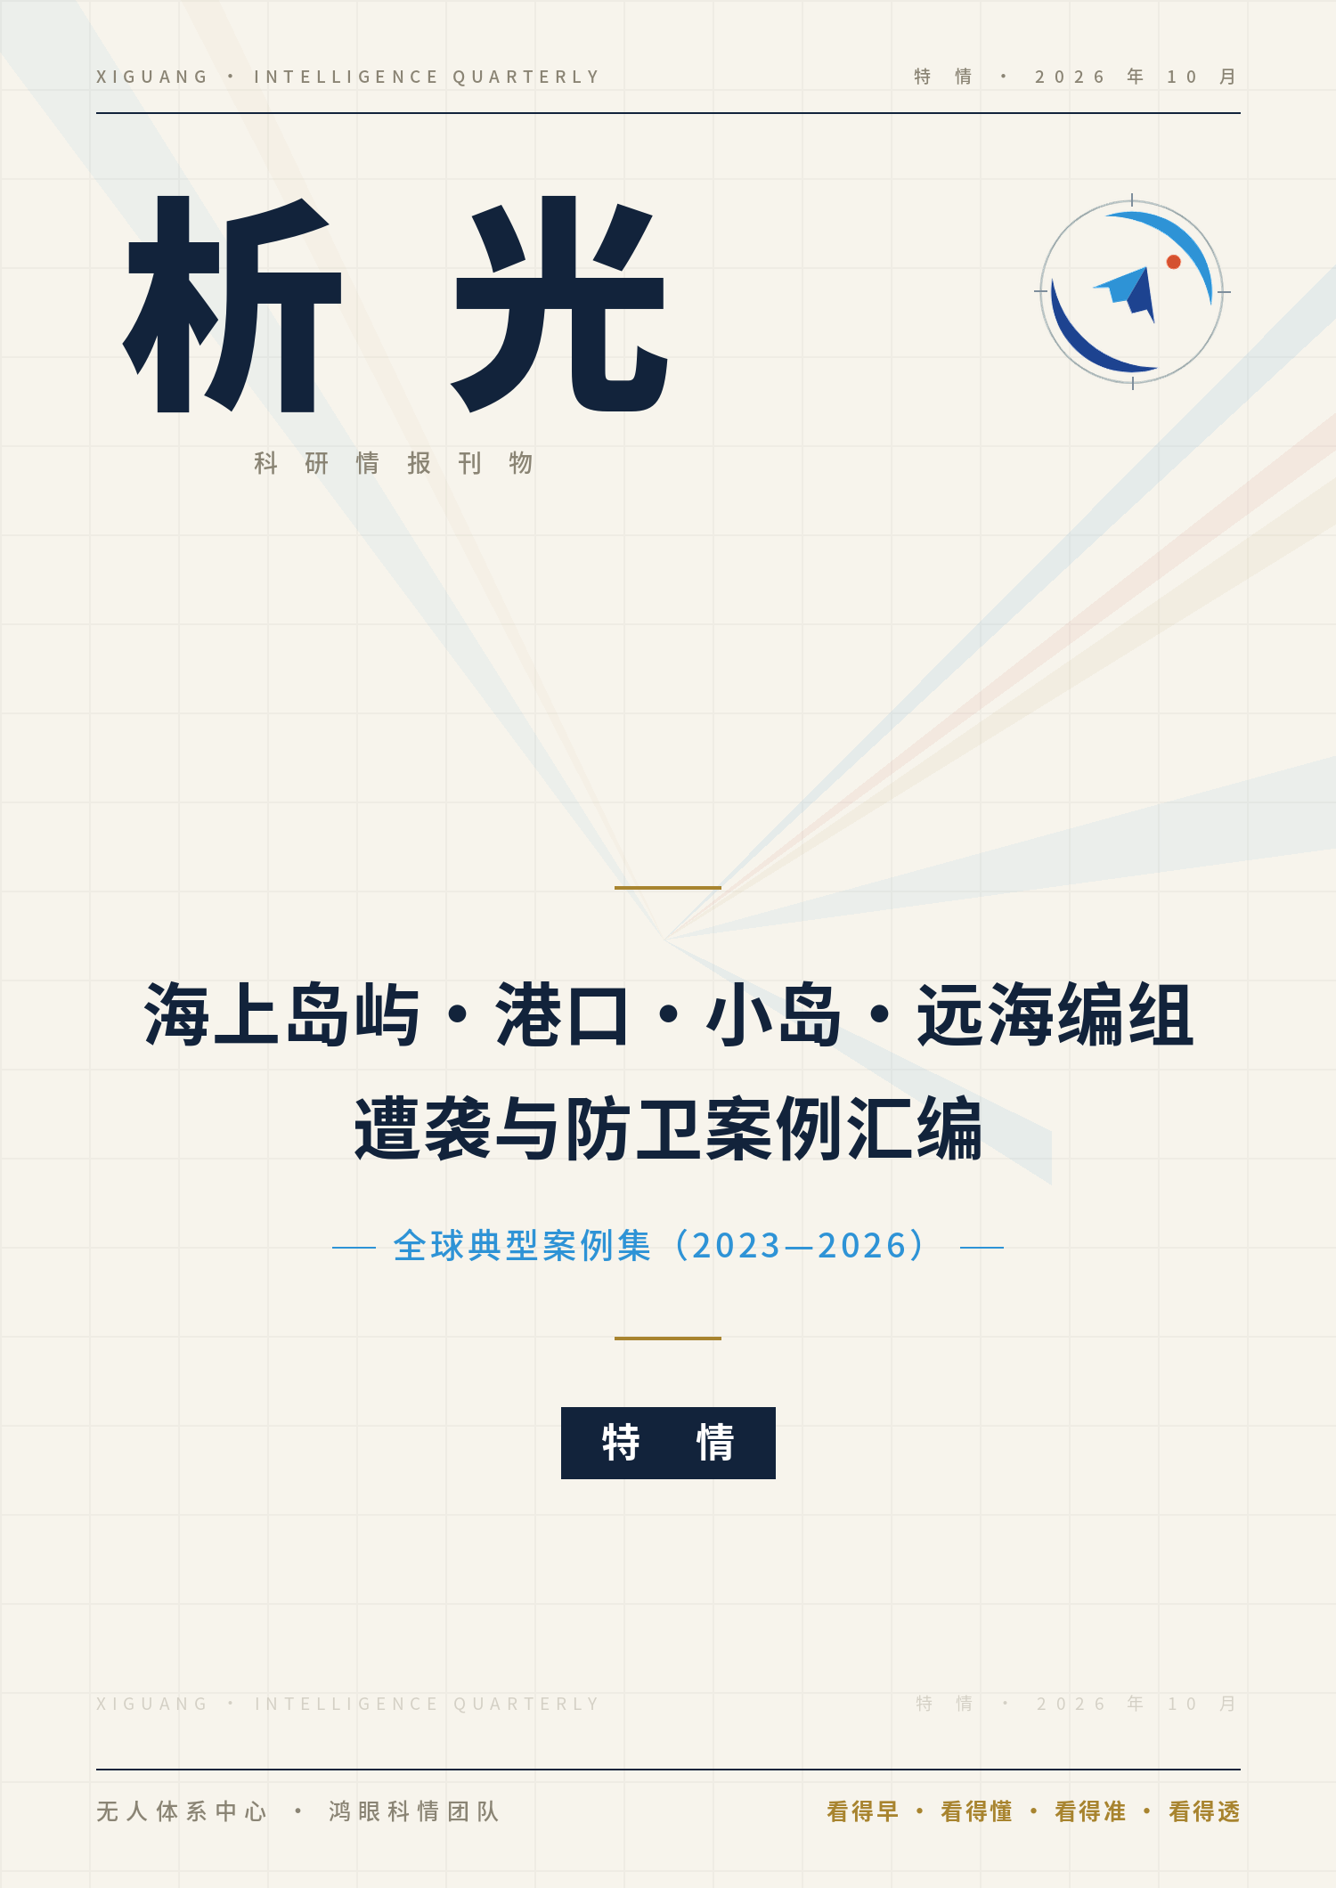

特 情 精 要

一、事件要点
2023年以来，黑海、红海和波斯湾三个方向的海上冲突先后升温，南海、台海、波罗的海和加勒比方向的海上对峙也持续不断。乌克兰以无人艇、导弹和无人潜航器打击俄黑海舰队港口与舰艇，迫使其主力东撤后又追打至新罗西斯克；胡塞武装以导弹、无人机和无人艇袭击红海商船，多国海军持续拦截一年半以上；2026年2月28日美以与伊朗开战，海湾岛上基地、港内舰艇、远海编组和霍尔木兹航运同时卷入。我部对2023年1月至2026年9月的公开资料进行了系统检索，收录168个案例，按岛屿防卫、周边重要港口、海上小岛、远海机动编组四类场景和空中、水面、水下、集群、蜂群、异构等样式整理，逐案给出出处、各方口径比对和简评，并在此基础上作了横向比较和综合研判。

二、核心判断
① 港口、锚地和岛上基地已成为首要打击对象。港口类案例中遭袭受损和被击沉、摧毁占绝大多数；俄方自称单次拦截率约70％至87％，但塞瓦斯托波尔、费奥多西亚、新罗西斯克仍多次有舰艇被毁或重创。
② 远海编组拦得住，但代价高、隐患多。红海方向多国舰艇在2023年10月至2025年5月间未见被击中的公开记录，美海军为此发射舰空导弹约220枚，同时出现误击本方战机、雷达失效30分钟等问题。
③ 无人艇已从爆炸载具演进为海上多用途发射平台。乌方无人艇在两个月内击沉三艘俄舰，此后又以艇载空空导弹击落直升机和战机、以艇载拦截无人机击落“沙希德”。
④ 水下手段数量少、杠杆大。一次无人潜航器突入军港、百余枚疑似水雷封锁海峡，就使港口和航道长期处于不确定状态，霍尔木兹通航分道用了约半年才宣布扫清。
⑤ 岛屿攻防的胜负手在补给线与外部支援。胡塞在岸基火力准备后登岛，2026年9月取得佩林岛和哈尼什群岛，守军未获外部支援；南海仁爱礁方向的拦截点由十余海里外推到约60海里。

三、关键数据
关键数据一览
项目 | 数值 | 出处
收录案例 | 168个（岛屿21、港口57、小岛20、编组42、航线28） | 本报告统计（第二章）
红海舰空导弹消耗 | 约220枚，交战约380次（至2025年1月） | 美海军官员表态^{[1-3]}
单个航母打击群消耗 | “艾森豪威尔”号发射“标准”导弹155枚、“战斧”135枚 | 编-05
最大混编齐射 | 21个目标（无人机18、巡航导弹2、弹道导弹1），全部拦截 | 编-09
巴林累计拦截 | 导弹174枚、无人机391架；约1500名水兵及家属撤离 | 岛-12
俄港口防空自称拦截率 | 单次约70％至87％，目标仍多次被命中 | 港-04
敖德萨一夜混合打击拦截 | 导弹7枚拦截1枚，无人机90架击落69架 | 港-51
黑海商船受袭 | 2026年7月前后一个月至少28艘，航道一度零通航 | 港-48
霍尔木兹疑似水雷 | 逾100枚，8月25日宣布扫清通航分道 | 编-37
攻防单价 | 无人艇约22万至27万美元；“标准-6”约400万至490万美元 | 第七章表10
来源：本报告整理

四、主要发现
停泊即暴露。静止的港内舰艇、船坞和岛上司令部无法机动规避，攻击方普遍优先选择这类目标，舰队后撤只能把损失推迟一到两年（第四章、第八章）。
混编齐射和“先打眼睛”成为常用做法。导弹、无人机、无人艇同时来袭，防空雷达、反潜巡逻机先于主目标被打，部分打击还伴随对救援力量的二次打击（第七章）。
低成本分档处置成为编组防空的现实选择。意、德、希等国舰艇以舰炮处置无人机，英舰首次实战使用“海上拦截者”，激光武器以单次数美元的边际成本进入视野（第七章）。
无人艇攻防双方都在升级。俄方无人艇在2025年8月首次击中乌方舰艇，乌方无人艇的打击范围扩展到土耳其专属经济区、地中海和西非外海（第六章、第七章）。
岛屿与岛礁防御取决于补给和支援。大岛遭远程打击的问题是功能维持，近岸小岛的问题是能否被夺占，岛礁的问题是补给能否送达（第三章、第五章、第八章）。

五、对我启示与建议
一是发展港口近岸低空与水面小目标一体化探测，重点解决夜间对掠海无人艇和低慢小无人机的发现识别。二是构建低成本分层处置链，以拦截无人机、制导炮弹、激光等手段处置无人机，导弹保留给导弹类目标。三是补齐港口水下警戒与拦阻，发展入口声呐阵列、水下拦阻网和无人潜航器巡逻。四是研究无人艇攻防两用能力与反无人艇手段，兼顾艇载防空武器与对无人艇集群的探测处置。五是提高探测节点冗余与抗毁能力，避免单一雷达或反潜平台失效形成空窗。六是发展岛礁补给与离岸设施防护的无人化保障手段。七是加强编组防空的敌我识别、协同与弹药管理辅助决策。八是以本汇编案例为基础建设攻防想定库与评估指标体系，支撑装备论证与试验评估（第九章）。

摘 要
【研究背景】2023年以来，海上冲突在黑海、红海和波斯湾三个方向同时或先后升温。黑海方向，乌克兰在缺乏成建制水面舰艇的情况下，以无人艇、巡航导弹、弹道导弹和无人潜航器持续打击俄罗斯黑海舰队的港口、船坞与舰艇，俄方主力东撤新罗西斯克后又成为新的打击对象；俄方则以无人机和导弹打击乌克兰港口和港内商船，2026年夏季一度使乌方黑海航道停摆。红海方向，也门胡塞武装自2023年10月起以导弹、无人机、无人艇袭击商船，美、英、法、德、意、希、丹、印等国海军先后进入该海域实施拦截与护航。2026年2月28日，美国、以色列与伊朗之间爆发战争，海湾岛上基地、港内舰艇、远海编组和霍尔木兹海峡航运同时卷入。南海岛礁补给对峙、台海离岛执法与演习、波罗的海海底设施损伤和加勒比海上行动也在同期持续。这些事件集中显示出攻击手段低成本化、远程化和组合化的趋势，被攻击对象从航行中的舰船扩展到港口、锚地、岛屿和离岸设施，对海上防御体系的建设提出了新的问题。
【研究对象】本汇编以2023年1月至2026年9月全球范围内的海上攻防事件为对象，按受攻击或被防御的对象划分为岛屿防卫、周边重要港口、海上小岛（含礁、平台、离岸设施）、远海机动编组四类场景，另附海上交通线关联案例，共收录168个案例。
【研究方法】以各国国防部、海军、军种司令部、国际组织通报和主要通讯社、专业媒体、智库的公开资料为基础，多源交叉比对，交战各方口径并列呈现，不作单边采信；每个案例给出A、B、C三级可信度；按“域＋组织形态”两个维度为每个案例标注表现样式；在逐案整理的基础上，绘制分布地图、时间线、统计图和成本量级图，开展横向比较与综合研判。
核心判断
① 停泊的舰艇、港口设施和岛上基地是三年来最主要的被打击对象，拦截率高并不能保证高价值静止目标不被命中。
② 远海编组的拦截成功率很高，问题集中在弹药消耗、敌我识别、系统可靠性和持续部署压力上。
③ 无人艇、无人潜航器和水雷是改变攻防格局的关键手段，其中水下手段数量最少、影响最大。
④ 岛屿与岛礁攻防的核心在补给线与外部支援。
【报告结构】正文共九章。第一章说明编写背景与口径；第二章给出全球态势总览；第三章至第六章分别为岛屿防卫、周边重要港口、海上小岛与离岸设施、远海机动编组与海上交通线四类案例，每章先作概述，再逐案陈述；第七章按空中、水面、水下、集群与异构以及成本交换作横向比较；第八章归纳攻防规律并作综合研判；第九章提出对我启示与开发方向建议。附录包括全部案例总表、大事年表、术语对照、存疑事项清单和资料来源说明。

目 录
一、研究背景与编写说明 1
（一）为什么做这份汇编 1
（二）四类场景的界定 2
（三）表现样式的分类 3
（四）时间、空间范围与资料来源 4
（五）可信度分级与口径处理 5
（六）体例说明 5
二、全球态势总览（2023—2026） 6
（一）空间分布：八个方向，三个主战场 6
（二）时间演进：三条主线先后达到高点 7
（三）统计画像：空中样式最多，异构样式集中在港口 8
（四）分海域概况 9
三、岛屿防卫案例 10
岛-01 朝鲜连炮三日，延坪岛居民入避难所 13
岛-02 金门快艇翻覆二死，海警转入登检台湾游船 17
岛-03 海警金门“常态巡查”两年，每月约四次 19
岛-04 联合利剑-2024A首次圈入金门马祖等离岛 22
岛-05 哥特兰强化驻防，博恩霍尔姆GNSS干扰年年翻番 24
岛-06 联合利剑-2024B首次明示封控要港 27
岛-07 关岛首次弹道导弹拦截试验，SM-3 IIA命中 29
岛-08 海峡雷霆-2025A演练扣押与打击港口 32
岛-09 丹麦两周内机场军地设施连遭无人机滋扰 34
岛-10 无人机贴近与那国岛，防空导弹排至2031年 37
岛-11 正义使命-2025实弹区叠压台方限制水域 41
岛-12 巴林岛国遭持续打击第五舰队撤离 43
岛-13 塞浦路斯英军基地遭无人机突袭 46
岛-14 哈尔克岛军事目标遭两轮重击 50
岛-15 迪戈加西亚首遭远程弹道导弹袭击 54
岛-16 护卫舰数米逼近菲登陆舰，中业岛险碰撞 57
岛-17 拉万岛炼厂停火当日遭空袭 59
岛-18 革命卫队人员乘渔船渗透布比延岛，4人被捕 61
岛-19 美军打击拉腊克岛布雷火箭发射装置 65
岛-20 佩林岛不战而弃：曼德海峡中央岛屿落入胡塞 67
岛-21 导弹压制加登陆：胡塞夺取哈尼什群岛 69
四、周边重要港口案例 71
港-01 退出粮食协议次日，敖德萨粮食码头连夜遭袭 75
港-02 多瑙河港口遭无人机连袭，残骸落入罗马尼亚 78
港-03 无人艇远程奔袭新罗西斯克重创登陆舰 81
港-04 俄黑海港口防御：高拦截宣称难护港内舰 85
港-05 滞港18个月的集装箱船打通乌方临时航道 88
港-06 巡航导弹夜袭塞港船坞毁两艘在修舰艇 90
港-07 导弹击中黑海舰队司令部，伤亡说法悬殊 94
港-08 海军截杀约半数，哈马斯快艇仍登陆齐基姆 96
港-09 红海断航拖垮埃拉特港，业务降八九成 99
港-10 刻赤船厂在建“口径”导弹舰遭巡航导弹命中 101
港-11 进港商船被反辐射导弹击中，引航员死亡 103
港-12 费奥多西亚港内登陆舰被导弹击毁坐沉 105
港-13 三国黑海扫雷特遣队保障航运安全 108
港-14 无人机远袭乌斯季卢加，诺瓦泰克码头起火停产 110
港-15 塞港连夜遭导弹打击，四舰一通信枢纽受损 112
港-16 浮栅、沉驳与新建点：俄港口被动防御 114
港-17 加沙浮码头遭迫击炮袭扰，又被风浪冲断 117
港-18 ATACMS齐射塞港码头，末艘“口径”水面舰被毁 120
港-19 以军空袭荷台达港，油库与吊机被毁 122
港-20 修复中的“顿河畔罗斯托夫”号潜艇港内二度被击 124
港-21 高加索港铁路渡轮遭导弹击沉，港口部分受阻 126
港-22 四日内三艘外籍商船被击中，切尔诺莫尔斯克死亡7人 129
港-23 无人机首袭里海区舰队卡斯皮斯克基地 131
港-24 以海军夜袭叙利亚两港，叙海军舰艇大批被毁 133
港-25 美军首次打击红海燃料港，伤亡数字差近一倍 136
港-26 无人机连日袭击苏丹港油库、机场与海军基地 138
港-27 本古里安机场中弹后，以军空袭荷台达港 141
港-28 以色列海军首次以舰载导弹打击胡塞港口 143
港-29 伊朗导弹两度击中海法港区炼厂，3人死亡 144
港-30 以军夜袭三港一电站，并炸被扣商船 148
港-31 胡塞无人机屡中埃拉特，雷达已见却未告警 151
港-32 突尼斯港内两度“无人机袭击”，当局否认第一起 153
港-33 普里莫尔斯克油港8个月内三度遭无人机袭击 155
港-34 基尔造船厂与峡湾连夜遭无人机编队飞越 158
港-35 比利时核电站、机场与安特卫普港上空无人机不明 160
港-36 “海王星”与无人机夜袭新罗西斯克港与军港 162
港-37 无人艇炸毁CPC单点系泊浮筒，出口中断 164
港-38 首次无人潜航器突入军港袭击潜艇 166
港-39 美军先炸码头后打拉瓜伊拉港，两栖舰成为抓捕平台 168
港-40 海法湾炼厂再遭拦截残片击中，海上气田停产 171
港-41 伊朗海军舰艇泊港遭成批摧毁 173
港-42 无人机连续袭击新罗西斯克两艘“口径”护卫舰 176
港-43 能源互袭：拉斯拉凡LNG港重创，海湾多港起火 179
港-44 两艘靠泊装粮散货船夜间遭无人机击中 183
港-45 伊兹梅尔港连遭夜袭，防空拦截多数 185
港-46 无人艇载拦截机首次海上击落沙希德 187
港-47 港口自建防空组首获击落，规模未明 189
港-48 一个月28艘商船被袭，乌黑海航道一度零通航 191
港-49 五日内外籍商船连续中弹，救援队遭二次打击 194
港-50 胡塞封锁沙特：延布外海油轮中弹起火 196
港-51 敖德萨方向混合打击，导弹仅拦1/7 199
港-52 出港运玉米的散货船中三枚巡航导弹，10人死亡 201
港-53 出港运玉米的帕劳旗船两次中弹，两名海员失踪 203
港-54 8—9月俄称持续打击敖德萨，乌方通报稀少 205
港-55 15类武器异构齐袭新罗西斯克，四舰受损 207
港-56 新罗西斯克军港与燃油码头再遭夜袭 210
港-57 安提瓜旗货船遇袭，乌籍船长死亡 212
五、海上小岛与离岸设施案例 215
礁-01 马祖两条海缆一周内先后被截断 217
礁-02 蛇岛遭空袭与周边空海对抗线索汇编 219
礁-03 海警水炮拦阻仁爱礁运补，坐滩舰补给受阻 221
礁-04 乌特种部队两栖登陆克里米亚西端岬角 225
礁-05 乌特种部队夺回黑海钻井平台 227
礁-06 锚损切断芬爱海底管线，意图至今未判 230
礁-07 海警船与民兵船两度碰撞，运补仍然送达 232
礁-08 水炮击瘫补给船推进系统，补给任务仍完成 236
礁-09 三月两度水炮击伤水兵，补给改乘橡皮艇 238
礁-10 海警围堵登临菲海军艇，刀斧伤人缴装备 240
礁-11 美英首次空袭胡塞控制的卡马兰岛 243
礁-12 临时安排使运补趋稳，检查与建材之争未解 245
礁-13 萨尔-6舰以C-穹远距拦截飞向卡里什的无人机 247
礁-14 乌特种部队两栖突袭坦德拉与金伯恩沙嘴 251
礁-15 仙宾礁八月三撞，菲海警旗舰被撞破 253
礁-16 拖锚近百公里切断Estlink 2，芬兰次日扣船 255
礁-17 “宏泰58”拖锚割断澎湖海缆，船长获刑三年 258
礁-18 海警追菲船撞上海军舰，一年后确认两人殉职 261
礁-19 跨年夜芬兰湾电缆受损，芬兰扣船拘押14人 263
礁-20 海警与海军联合阻断运补，临时安排首次被破 265
六、远海机动编组与海上交通线案例 268
（一）远海机动编组 270
编-01 无人艇远程突袭土耳其外海的俄侦察船 272
编-02 俄称击退无人艇袭击，乌否认参与 274
编-03 “卡尼”号九小时拦截胡塞首波远程打击 277
编-04 美舰红海射弹220枚，导弹费用逾5亿美元 281
编-05 “艾森豪威尔”号群九个月耗弹约770件 284
编-06 “朗格多克”号首开法舰防空导弹自卫先例 287
编-07 美英舰艇同夜拦截胡塞无人机波次 290
编-08 印度海军驱逐舰与海军陆战队特战队夜间解救被劫散货船 294
编-09 美英舰机联合挫败首次大规模混合齐射 296
编-10 “格雷夫利”号近防炮1海里内末端拦截 299
编-11 无人艇群在湖口外海击沉俄导弹艇 302
编-12 无人艇在阿卢普卡外海击沉大型登陆舰 306
编-13 胡塞首次动用无人潜航器，美军岸上先打 311
编-14 “黑森”号误射美MQ-9后炮弹击落两机 313
编-15 “杜伊里奥”号以76毫米炮替代导弹拦截 317
编-16 无人艇在刻赤海峡外海重创俄巡逻舰 319
编-17 丹麦护卫舰雷达失效30分钟引发撤换防长 322
编-18 “里士满”号“海拦截者”首战击落两机 324
编-19 希腊护卫舰以舰炮三度击退胡塞无人机 327
编-20 印度海军千海里外夺回“鲁恩”号，35名海盗投降 331
编-21 “阿尔萨斯”号“紫菀”导弹首拦反舰弹道导弹 334
编-22 美舰东地中海拦截伊朗弹道导弹4至6枚 336
编-23 “钻石”号33年来首次实战拦截导弹 339
编-24 美舰两过曼德海峡遭混合齐射，全数拦截 343
编-25 两艘美驱逐舰对伊朗导弹齐射约12枚拦截弹 345
编-26 “葛底斯堡”号SM-2误击本编队F/A-18F 349
编-27 无人艇首次以空空导弹击落直升机 352
编-28 北约以护卫舰、巡逻机与无人艇补海底防护缺口 354
编-29 “粗骑手”代价：MQ-9连损，两机落海 358
编-30 胡塞称打“杜鲁门”号，美方称偏离百英里 361
编-31 无人艇以AIM-9击落两架苏-30 364
编-32 印度航母编组前出威慑卡拉奇，实际有无打击各执一词 368
编-33 伊朗战争期间胡塞未对海军舰艇开火 370
编-34 俄无人艇首次击中乌海军侦察船 372
编-35 美军以航母加两栖编组压境，对加勒比小艇累计打击70次、致死235人 374
编-36 瑞典电子干扰压制疑似俄无人机，法国航母未受影响 378
编-37 伊朗封海布雷与美军反封锁扫雷 380
编-38 林肯号航母编组遭多轮打击宣称 383
编-39 德纳号返航途中遭美潜艇鱼雷击沉 387
编-40 三艘美驱逐舰过航海峡遭袭全部拦截 390
编-41 乌海军称无人艇击沉FSB边防巡逻舰 393
编-42 停火破裂后美伊在海峡互袭升级 395
（二）海上交通线关联案例 398
航-01 伊朗以司法扣押为名连续扣押过往油轮 399
航-02 海军配合的无人艇炸穿俄供油油轮 402
航-03 直升机机降劫持商船，船员被扣14个月 404
航-04 印度近海化学品船遭无人机击中，美称自伊朗发射 407
航-05 反舰弹道导弹致散货船弃船沉没 408
航-06 亚丁湾弹道导弹致3死，首次商船人员遇难 411
航-07 孟加拉煤船远洋被劫33天，付赎金后获释 413
航-08 中资关联油轮“黄埔”号遭弹道导弹击中 415
航-09 革命卫队直升机机降扣押以关联货轮白羊座号 417
航-10 无人爆炸艇首次得手，散货船导师号沉没 419
航-11 15万吨原油轮被打瘫起火，未见溢油 421
航-12 马耳他外海援助船遭无人机击中起火，攻击方未证实 423
航-13 爱沙尼亚拦检影子油轮，俄Su-35短暂闯入领空 425
航-14 一周内连沉两艘希腊散货船，多名船员被扣 427
航-15 亚丁湾荷兰货轮遭袭起火，1名船员死亡 429
航-16 西非达喀尔外海土籍油船遭四次爆炸 431
航-17 乌无人艇在土耳其专属经济区击伤两艘油轮 433
航-18 美国海岸警卫队跨洋追扣更名改旗的“玛丽内拉”号油轮 435
航-19 土耳其外海俄籍油船遭无人机攻击 438
航-20 乌称航空无人机在地中海首击影子油轮 440
航-21 海岸警卫队堵截古巴运油船，燃料封锁“事实成形” 442
航-22 瑞典以伪旗为由连扣影子船队油轮，已达五起 445
航-23 乌克兰无人机远程袭击中地中海俄LNG船，沉没说与漂流说并存 447
航-24 美舰炮击瘫痪闯封锁伊朗货轮 450
航-25 无人机在土耳其外海同夜击中3艘影子船队油轮 451
航-26 无人系统部队宣布一夜打击20艘黑海船舶 453
航-27 商船遇袭后救援队再遭导弹补射 455
航-28 罗马尼亚专属经济区内乌港出口货船起火沉没 457
七、按表现样式的横向比较 460
（一）空中：来袭从“单发”走向“混编齐射”，防御从“导弹拦截”走向“分档处置” 460
（二）水面：无人艇从“一次性爆炸艇”演进为多用途平台 463
（三）水下：从“潜在威胁”变成“实际使用” 465
（四）蜂群、集群与异构：自主蜂群证据有限，异构协同已成常态 466
（五）成本交换：攻防单价相差两到三个数量级 467
（六）主要防御装备实物参照 469
八、攻防规律与综合研判 472
（一）港口与锚地：静止目标成为首选 472
（二）岛屿：决定胜负的是补给线和外部支援 473
（三）远海编组：拦得住，但“拦得起”“拦得准”成了问题 475
（四）攻方的共同做法 476
（五）守方的有效做法与失败教训 476
（六）综合研判 477
九、对我启示与开发方向建议 478
（一）总体认识 478
（二）开发方向建议 479
（三）案例到想定的转化建议 480
附录一 全部案例总表 480
附录二 大事年表 485
附录三 主要术语与行动名称中外文对照 493
附录四 存疑事项与待核清单 494
附录五 资料来源与局限说明 496
参考文献 496

插 图 目 录
图1 案例全球分布（按场景着色，按结果区分符号） 6
图2 案例时间分布（按海域分道） 7
图3 各年度、各场景案例数量 8
图4 各场景表现样式出现频次 8
图5 各场景结果构成 9
图6 亚太方向案例分布（岛屿、岛礁与海缆） 12
图7 东地中海与波斯湾方向案例分布 12
图8 2010年11月朝鲜炮击后延坪岛火灾损毁（历史背景图，非2024年） 15
图9 延坪岛实弹射击区示意图 16
图10 SM-3 Block IIA 从夏威夷考艾岛宙斯盾岸基导弹防御试验场发射（2018-12-10，同型导弹，非关岛） 31
图11 哥本哈根霍尔门海军基地（Holmen）航拍/岸拍照片（背景图，非2025年无人机事件现场） 36
图12 与那国岛海岸景观 39
图13 与那国岛远景 39
图14 与那国岛地图 40
图15 英国皇家空军第11中队“台风”FGR4战斗机在阿克罗蒂里基地（2013年） 48
图16 阿克罗蒂里基地的“台风”FGR4（2020年；基地为塞浦路斯作战保障单位驻地） 48
图17 第8中队E-3D“哨兵”预警机在阿克罗蒂里基地（2013年） 49
图18 哈尔克岛航天照片（NASA，1993年4月） 52
图19 2022年3月26日的哈尔克岛（塔斯尼姆通讯社摄） 52
图20 2022年3月的哈尔克岛（塔斯尼姆通讯社摄，2025年去除水印） 53
图21 1965年1月迪戈加西亚岛航拍照片局部（基地建设前的环礁形态） 55
图22 美驱逐舰“斯特西姆”号抵达迪戈加西亚（日期待核） 56
图23 迪戈加西亚海军保障设施深水码头剪彩仪式（日期待核） 56
图24 国际空间站第64批乘员拍摄的科威特与海湾北岸，图注标出布比延岛（拍摄日期待核，约2020—2021年） 63
图25 科威特岛屿分布示意图（含布比延岛、沃尔拜岛等） 64
图26 黑海方向案例分布 73
图27 切尔诺莫尔斯克港（Chornomorsk）2021 年港口照片，文件名编号 82-BM-37，船只与任务未核实（资料照片，非事件现场） 77
图28 775型大型登陆舰“奥列涅戈尔斯基矿工”号舰影（非事发影像；拍摄时间待核，检索摘要称其所在分类收有2021年圣彼得堡海军节阅兵预演照片）。所属分类：Category:Olenegorskiy Gornyak (ship, 1975) 83
图29 新罗西斯克港全景（作港区背景图，非事发影像）。相关分类：Category:Port of Novorossiysk、Category:Novorossiysk naval base、Category:Tsemes Bay 83
图30 黑海舰队舰艇图片（具体内容、拍摄地点与时间待核；检索摘要提及一则2007年图片说明列出“莫斯科”号巡洋舰及“新切尔卡斯克”号等登陆舰，未能确认即为本文件） 87
图31 636.3型潜艇“顿河畔罗斯托夫”号（B-237）舰影（非事发影像；拍摄时间待核）。所属分类：Category:B-237 Rostov-na-Donu (submarine, 2014) 92
图32 塞瓦斯托波尔南湾内的小型反潜舰MPK-220“弗拉基米雷茨”号，作塞瓦斯托波尔港区/黑海舰队驻地背景图（非事发影像） 95
图33 775型大型登陆舰“新切尔卡斯克”号（舷号142）舰影（非事发影像）。所属分类：Category:Novocherkassk (ship, 1976) 106
图34 “新切尔卡斯克”号大型登陆舰另一角度舰影（非事发影像） 107
图35 2008年JLOTS演习中陆军“三叉戟”栈桥接近金滩（同型装备参考，非加沙） 119
图36 荷台达（Al Hudaydah）旧照，文件名显示拍摄于2006年12月（战前）；画面内容检索结果未说明 123
图37 刻赤海峡东岸高加索港港区（拍摄时间待核，非事发影像）。相关分类：Category:Port Kavkaz、Category:Kerch Strait ferry line、Category:Conro Trader (ship, 1978) 128
图38 里海区舰队“猎豹”级护卫舰“达吉斯坦”号参加阿斯特拉罕阅兵（据检索摘要为2012年，非事发影像）。所属分类：Category:Dagestan (ship, 2012）、Category:Gepard class frigates 132
图39 2024年12月以色列进入叙利亚态势图（2024-12-08版本，反映南部地面行动，未标注拉塔基亚港打击） 135
图40 苏丹港机场照片（地点示意，与2025年5月袭击无直接关联） 139
图41 2025年6月15日海法内韦沙阿南区加利尔街被伊朗导弹损毁的民房（非港区，作同期海法遇袭参考；文件元数据日期为2025-06-22） 146
图42 2025年6月15日伊朗导弹袭击以色列沿海城市巴特亚姆后的破坏现场（非海法，作同期参考） 147
图43 NYK 运营的“银河领袖”号汽车运输船在德国不来梅港（Bremerhaven）停靠的照片（被劫前的港口场景） 150
图44 埃拉特全景照片（红海北端，以色列），为地点示意图，与2025年袭击无直接关联 152
图45 俄罗斯“基洛”级潜艇（作型号示意，非事发艇、非事发影像；文件名含“MOD”，或为英国国防部图片，作者与许可待核） 167
图46 2026年3月19日伊朗导弹拦截残片击中海法湾炼厂现场（说明称造成高压线受损、短时停电） 172
图47 11356R型护卫舰“埃森海军上将”号舰影（非事发影像；检索摘要称该图说明将其称为“警戒舰”，拍摄时间待核） 178
图48 “埃森海军上将”号护卫舰（2016年7月，非事发影像）。所属分类：Category:Admiral Grigorovich class frigates 178
图49 2012年的拉斯拉凡LNG码头（遇袭前设施参考） 181
图50 2006年拉斯拉凡工业城卫星图像（设施布局参考） 182
图51 波罗的海—北海方向案例分布 216
图52 中国海警5201号跟踪菲海警“马拉帕斯卡”号（2023-03-21，仁爱礁东北约2海里，背景） 223
图53 仁爱礁Landsat 8卫星影像（2014-02-28，15米分辨率） 223
图54 菲律宾海军坐滩登陆舰“马德雷山”号（BRP Sierra Madre）2017 年照片，仁爱礁运补目标舰（资料照片，非事件现场） 224
图55 黑海乌克兰天然气钻井平台（摘要称乌/俄文说明链接到黑海石油天然气公司条目，法、德语维基“博伊科塔”条目使用此图），资料照 229
图56 仁爱礁（南沙群岛）位置图 234
图57 以色列海军“萨尔-6”级护卫舰（拍摄日期待核，非本次拦截照片；G组Commons检索所见） 249
图58 德国基尔造船厂内的4艘“萨尔-6”级护卫舰（摘要称2020年；G组Commons检索所见） 249
图59 被扣押的原油轮“鹰S”号（Eagle S）2024年12月31日锚泊于波尔沃（Porvoo）外斯瓦特贝克（Svartbäck）锚地（据检索摘要对该文件的说明） 256
图60 MarineTraffic地图截图：“鹰S”号相对Estlink 2受损事件位置的示意 257
图61 芬兰—爱沙尼亚Estlink海底输电线路示意图（内容据文件名，具体指Estlink 1/2待核） 257
图62 中国海警3105号于黄岩岛附近（2024年2月2日，非本案船只，作同类船型背景） 262
图63 红海—亚丁湾方向案例分布 270
图64 “伊万·胡尔斯”号（Ivan Khurs）侦察船在北阿拉伯海与美舰“法拉古特”号（USS Farragut, DDG-99）近距离接近的照片；摘要称为2020年，来源疑为美国海军，许可待核 273
图65 “瓦西里·贝科夫”号巡逻舰资料照（非事发照片；本案俄方称被袭的是22160型巡逻舰） 276
图66 “卡尼”号（DDG-64）2023年10月19日在红海北部发射舰空导弹，拦截胡塞巡航导弹与无人机 279
图67 美国“卡尼”号（USS Carney）驶离克里特岛苏达湾的左舷视图，2016 年 10 月拍摄，非红海作战照片（资料照片，非事件现场） 279
图68 VP-4 中队 P-8A 海神反潜机与“卡尼”号（USS Carney）伴飞，非事件现场照片（资料照片，非事件现场） 280
图69 法国海军护卫舰“朗格多克”号（FS Languedoc，D653）与美“艾森豪威尔”号在地中海并行，2021 年 3 月（资料照片，非事件现场） 288
图70 法国海军护卫舰“朗格多克”号（FS Languedoc）停靠塞特港（Sète）照片（资料照片，非事件现场） 289
图71 “钻石”号在外赫布里底群岛靶场首次试射“海蝰蛇”（紫菀）导弹并击落喷气式靶机（2012年前后试射，非实战；可作“海蝰蛇”发射示意） 292
图72 英国皇家海军45型驱逐舰“钻石”号（D34）舰影（拍摄时间未核，非红海交战现场照片） 293
图73 “格雷夫利”号（USS Gravely，DDG-107）2010 年 11 月入役仪式期间舰员列队站舷，非作战照片（资料照片，非事件现场） 300
图74 “格雷夫利”号（USS Gravely，DDG-107）2010 年 11 月入役仪式（北卡罗来纳州威尔明顿）（资料照片，非事件现场） 301
图75 塞瓦斯托波尔检疫湾内的黑海舰队导弹艇“伊万诺韦茨”号（舷号954）与R-44号（战前资料照，非事发照片）。年份依文件名为2005，检索摘要称2008，二者不一致，待核 304
图76 “伊万诺韦茨”号（Ivanovets）护卫舰 2012 年照片，非袭击后影像（资料照片，非事件现场） 305
图77 “凯撒·库尼科夫”号（Tsezar Kunikov）大型登陆舰在红海航行的资料照（年份依文件名为2003） 308
图78 “凯撒·库尼科夫”号在博斯普鲁斯海峡锚泊的资料照（年份依文件名为2007） 309
图79 “韦尔尼”号（Verni）与“凯撒·库尼科夫”号并泊于保加利亚瓦尔纳的资料照（年份依文件名为2009） 309
图80 德国海军护卫舰“黑森”号（FGS Hessen，F221）照片，拍摄时间未标注（资料照片，非事件现场） 314
图81 德国海军护卫舰“黑森”号（FGS Hessen，F221）飞行甲板照片，拍摄时间未标注（资料照片，非事件现场） 315
图82 “黑森”号（FGS Hessen，F221）舰员在尾甲板列队，与美“杜鲁门”号并行航行（2010 年 6 月）（资料照片，非事件现场） 315
图83 意大利海军“卡约·杜伊里奥”号（Caio Duilio，D 554）驱逐舰航行于大西洋，2022 年 5 月 21 日（资料照片，非事件现场） 318
图84 22160型巡逻舰模型（“军队-2016”展），舰型参照，非事发照片 321
图85 希腊海军护卫舰“普萨拉”号（Psara，F-454）照片，拍摄时间未标注（资料照片，非事件现场） 329
图86 希腊海军护卫舰“九头蛇”号（Hydra，F-452）航行于爱奥尼亚海，2022 年 3 月 17 日（资料照片，非事件现场） 329
图87 印度海军“加尔各答”号（INS Kolkata，D63）与英国海军“卫士”号（HMS Defender）、美国海军“安蒂坦”号（USS Antietam）并航演练（舰艇通用照，非“鲁恩”号行动现场） 332
图88 “维克兰特”号航母（IAC1/R11）海试期间与“加尔各答”号并航（舰艇通用照，非本案现场） 333
图89 印度海军与空军“桑卡尔普”行动中救援被劫持货船 MV Ruen 船员，2024 年 3 月（据文件说明） 333
图90 2024年伊朗对以色列袭击的影像（检索摘要未描述画面，具体为4月还是10月待核；G组Commons检索所见） 338
图91 “钻石”号（D34）驱逐舰另一张舰影照片（拍摄时间未核，非交战现场） 341
图92 “钻石”号在朴茨茅斯皇家海军基地（HMNB Portsmouth）装填“海蝰蛇”导弹（MOD 图片）（资料照片，非事件现场） 342
图93 “巴尔克利”号（DDG-84）在大西洋航行（2010年，非本次作战照片；G组Commons检索所见） 347
图94 “科尔”号（DDG-67）正面照片（拍摄日期待核；G组Commons检索所见） 348
图95 伊朗弹道导弹残骸（PikiWiki Israel；文件名标注10月2日，年份据语境推定为2024年，待核） 348
图96 Mi-8T直升机资料照（机型示意，与事发机无关；摘要未给出场景与所属单位） 353
图97 美国海军陆战队以小型无人机系统等远征式能力支援芬兰参与北约波罗的海监视、保护关键基础设施（据检索摘要对该文件的说明） 356
图98 北约舰艇参加“波罗的海-2020”（BALTOPS 20）演习的编队照片（背景图，非“波罗的海哨兵”现场） 357
图99 德国“黑森”号（FGS Hessen，F221）与美“杜鲁门”号（CVN-75）2010 年 6 月并行航行的演练照片（资料照片，非事件现场） 363
图100 海军航空兵第43独立海上突击航空团（43rd OMShAP，驻克里米亚萨基）苏-30SM空中加油训练，据摘要的俄文说明，年份依文件名为2018-12；机型/部队参照，非事发机 366
图101 苏-30SM飞行资料照（机型示意，非事发机） 366
图102 “福特”号（USS Gerald R. Ford，CVN-78）航母出入港“海锚部署”（Sea and Anchor）照片（舰艇通用照，非加勒比部署期间） 376
图103 同上系列另一张（舰艇通用照） 377
图104 2026年2月6日“林肯”号航母打击群（含“迈克尔·墨菲”号、“弗兰克·E·彼得森”号等）在阿拉伯海编队合影，距“史诗怒火”行动开始22天 384
图105 “林肯”号支援“史诗怒火”行动（DVIDS编号9556565；具体画面待核。检索摘要提到一张2026年2月27日阿拉伯海舰员向升降机转运弹药的照片，与本文件或下一文件对应，待核） 385
图106 美军发起“史诗怒火”行动（DVIDS编号9542590，检索时与“林肯”号同列；画面待核） 385
图107 “德纳”号在印度洋被鱼雷击中的画面（680×472，来源注明美国战争部） 388
图108 “德纳”号护卫舰（拍摄日期、作者待核，Flickr来源） 389
图109 “鲁比马尔”号2024年3月2日在红海沉没的照片，1,329×748 像素、约85 KB（据分类页所列） 410
图110 “鲁比马尔”号溢油照片，640×400 像素、约58 KB（据分类页所列） 410
图111 “海上宝贝”（Sea Baby）无人艇，乌英双语说明，并提及SBU称同型曾于2023年7月攻击克里米亚大桥；型号示意，非本案影像 434
图112 美国海军红海作战拦截弹消耗构成（截至2025年1月） 462
图113 黑海方向水面与水下无人平台攻防能力演进 464
图114 主要攻防手段单价量级对比 467
图115 “密集阵”近防武器系统试射（资料照片，2008年） 469
图116 RIM-116“拉姆”近程舰空导弹发射（资料照片，2001年） 469
图117 英国45型驱逐舰“防御者”号及其“海蝰蛇”防空系统（资料照片） 470
图118 AW159“野猫”直升机挂载“马特雷特”轻型多用途导弹（资料照片） 470
图119 美国海军“普雷布尔”号驱逐舰试射HELIOS激光武器（资料照片） 471
图120 英国“龙火”激光武器系统试射（资料照片，2024年1月） 471
图121 以色列“铁穹”防空系统（资料照片，2021年） 472

表 格 目 录
表1 四类场景界定与收录口径 2
表2 表现样式标签口径 3
表3 案例可信度分级标准 5
表4 各海域案例数量与主要特点 9
表5 岛屿防卫类案例一览 13
表6 周边重要港口类案例一览 73
表7 海上小岛（含礁、平台、离岸设施）类案例一览 216
表8 远海机动编组类案例一览 270
表9 海上交通线（关联）类案例一览 398
表10 主要攻防手段公开估价一览 468
表11 主要防御手段、典型案例与效果 476
表12 典型案例向试验想定的转化建议 480
表13 全部案例总表（按场景与日期排序） 480
表14 大事年表（2023—2026） 485
表15 主要术语与行动名称中外文对照 493
表16 存疑事项与待核清单 494

析光 XIGUANG ｜ 鸿眼·科研情报刊物 特情 · 2026年10月
◆ 本期聚焦｜FOCUS
港口与锚地已成前沿
——全球海上岛屿、周边港口、小岛与远海编组遭袭与防卫案例汇编（2023—2026）
文｜无人体系中心科技情报组（鸿眼）
本汇编收录2023年1月至2026年9月全球范围内168个海上攻防案例，按岛屿防卫、周边重要港口、海上小岛（含礁、平台、离岸设施）、远海机动编组四类场景编排，另附海上交通线关联案例。每个案例给出要素表、事件经过、防御与效果、各方口径比对与简评，事实均注明出处与日期。总体看，三年间海上攻防的重心发生了位移：被打得最狠的不是海上航行的编队，而是停在港内、锚地和岛上的固定目标；远海编队的拦截成功率很高，但代价是弹药消耗、误击风险和持续部署压力；岛礁方向则以切断补给为主要手段，直接登岛夺占的案例集中出现在2026年的红海南口。

一、研究背景与编写说明

（一）为什么做这份汇编
2023年以来，海上冲突在三个方向同时升温。黑海方向，乌克兰在几乎没有成建制水面舰艇的情况下，用无人艇、巡航导弹、弹道导弹和无人潜航器持续打击俄罗斯黑海舰队的港口与基地，迫使其主力从塞瓦斯托波尔东撤新罗西斯克，之后新罗西斯克也成为打击对象。红海方向，也门胡塞武装自2023年10月起以无人机、反舰巡航导弹、反舰弹道导弹和无人爆炸艇袭击过往商船，美、英、法、德、意、希、丹、印等国海军先后进入该海域执行护航和拦截任务，在同一海域持续执行防空拦截与护航任务的时间超过一年半。波斯湾方向，2026年2月28日美国、以色列与伊朗之间爆发战争，海湾岛屿、港口、远海编队和霍尔木兹海峡航运同时卷入。
与此同时，南海岛礁的海上维权与反维权对峙、波罗的海海底管线与电缆的损伤事件、台海与西太方向的演习和执法巡查、加勒比海方向美军对委内瑞拉的海上行动，也在不同程度上触及“岛、港、礁、编组”四类目标的防护问题。
这些事件的共同点是：攻击手段的成本和门槛明显下降，攻击距离明显拉长，被攻击的对象从“海上航行的舰船”扩展到“停泊的舰船、港口设施、岛上基地和离岸设施”。我部后续开发工作需要一份按场景、按样式整理过的案例底账，既看成功的防御，也看失败的防御，以此支撑需求论证、想定设计和指标提炼。本汇编即为此编写。

（二）四类场景的界定
本汇编按被攻击或被防御的对象划分场景，而不是按攻击方或海域划分。同一事件涉及多个对象时，按主要受攻击对象归类。界定口径见表1。
表1 四类场景界定与收录口径
场景 | 界定 | 典型目标 | 编号前缀
岛屿防卫 | 有居民或驻军的岛屿（含岛国、岛上基地）整体防御，关注岛上设施、守备力量、补给线与外援 | 巴林、迪戈加西亚、塞浦路斯阿克罗蒂里、哈尔克岛、佩林岛、哈尼什群岛、中业岛 | 岛
周边重要港口 | 军港、商港、能源港及港区内停泊舰船遭袭或防御，含港口附近锚地和船坞 | 塞瓦斯托波尔、新罗西斯克、费奥多西亚、敖德萨、荷台达、阿巴斯港 | 港
海上小岛（含礁、平台、离岸设施） | 小岛、礁、沙洲、坐滩舰、钻井平台、单点系泊、海底管线与电缆等点状或线状离岸目标 | 仁爱礁、博伊科塔、坦德拉沙嘴、芬兰湾海底管线与电缆 | 礁
远海机动编组 | 航母打击群、驱护舰编队、护航编队及远海单舰在航行中遭袭或实施防御 | “卡尼”号、“钻石”号、“林肯”号编组、俄黑海舰队海上舰艇、“德纳”号 | 编
海上交通线（关联案例） | 商船、油轮在航线上遇袭，作为编组护航任务环境与港口封控效果的关联材料单列 | “银河领袖”号、“鲁比马尔”号、“永恒C”号、影子船队油轮 | 航
来源：本报告整理
需要说明两点。一是红海与黑海的大量商船遇袭事件不属于用户指定的四类场景，但它们直接决定护航编组的任务量和交战方式，也是港口封控是否奏效的直接证据，因此以“海上交通线”单列，编号为“航”。二是海底管线、电缆损伤事件（多为拖锚所致，意图仍有争议）不属于传统意义上的“小岛”，但同属固定离岸设施防护问题，归入“海上小岛”类，编号为“礁”。

（三）表现样式的分类
用户要求按空中、水面、水下以及蜂群式、集群式、异构式等样式梳理。本汇编采用“域＋组织形态”两个维度对每个案例打标签，一个案例可同时具有多个标签，口径见表2。
表2 表现样式标签口径
标签 | 本汇编采用的界定 | 典型案例
空中 | 无人机、巡航导弹、弹道导弹、有人机、直升机发起的攻击或实施的防御 | “卡尼”号拦截、塞瓦斯托波尔船坞遇袭、迪戈加西亚遇袭
水面 | 无人艇、快艇、爆炸艇、水炮与冲撞、登临与机降、拖锚 | “伊万诺韦茨”号沉没、仁爱礁对峙、“导师”号沉没
水下 | 无人潜航器、水雷、潜艇鱼雷、海底设施破坏 | 新罗西斯克“水下海宝宝”、霍尔木兹布雷、“德纳”号沉没
岸基 | 岸基导弹、岸炮、岸上发射的无人机对海打击 | 胡塞对商船弹道导弹打击、哈尼什群岛火力准备
电磁 | 电子战、导航干扰、雷达与数据链失效等 | 希腊舰对无人机电子干扰、丹麦舰雷达接口故障
集群 | 同一时段多批次、多平台对同一方向攻击，平台之间不要求自主协同 | 多瑙河港口遭“沙希德”连袭、巴林遭持续打击
蜂群 | 大量低成本同型平台按一定协同逻辑同时行动 | 胡塞“无人机波次”攻击、Magura V5 多艇围攻
异构 | 两类以上平台（空、水面、水下、导弹）在同一次行动中配合 | 塞瓦斯托波尔导弹＋无人艇、新罗西斯克“15类武器”齐袭
饱和 | 来袭数量明显以压垮防御拦截能力为目标 | 2024-01-09 胡塞21目标齐射
偷袭/突防 | 利用夜间、恶劣天气、伪装、低空掠海或远距离迂回达成突然性 | 新罗西斯克首次遭无人艇奔袭、“德纳”号遭鱼雷
来源：本报告整理
“蜂群”一词在公开报道中使用很宽。多数报道所说的“无人机蜂群”“无人艇蜂群”，从现有证据看是多平台同时出动、由各自操作员控制的“集群”，平台之间是否存在自主协同，公开材料大多无法证实。本汇编在原始报道使用“蜂群”且有多平台协同迹象时才标“蜂群”，其余一律标“集群”。

（四）时间、空间范围与资料来源
时间窗口为2023年1月1日至2026年9月30日，重点是2024—2026年。个别案例的起点略早于窗口（如2023年5月“伊万·胡尔斯”号遇袭），因其与窗口内后续事件有直接延续关系而收录。空间范围为全球，实际收录集中在黑海与亚速海、红海—亚丁湾、东地中海、波斯湾—霍尔木兹—阿曼湾、阿拉伯海—印度洋、波罗的海—北海、南海、加勒比八个方向。
资料以公开来源为主，优先采用各国国防部、海军、军种司令部（如美国中央司令部）、政府部门、国际组织（如英国海上贸易行动办公室UKMTO）的一手通报，其次为路透社、美联社、法新社、BBC等通讯社，美国海军学会新闻（USNI News）、海军新闻（Naval News）、战区（The War Zone）、海事执行官（Maritime Executive）等专业媒体，以及战略与国际研究中心（CSIS）、战争研究所（ISW）、亚洲海事透明倡议（AMTI）等智库。论坛与聚合站不作为唯一来源。参考文献按GB/T 7714著录，正文以上标数字引注。

（五）可信度分级与口径处理
交战各方对同一事件的说法经常相差悬殊。本汇编不对争议事实作单边采信，而是把各方说法按时间顺序并列，在“各方口径比对”栏写明谁在何时说了什么、差异在哪里。每个案例给出可信度分级，标准见表3。
表3 案例可信度分级标准
级别 | 判定标准 | 处理方式
A | 有官方通报，并有独立来源（第三方媒体核实、卫星影像、经核实视频）交叉印证 | 事实直接陈述，口径差异放在比对栏
B | 单方官方通报或多家主流媒体报道，未见独立核实 | 关键数字标注口径来源
C | 单方声称，细节存疑或来源单一 | 全文标注“据……称”，不作为统计结论依据
来源：本报告整理
本汇编A级45个、B级108个、C级15个。B级占多数，主要原因是交战双方对损失普遍不予承认，第三方独立核实只在少数高关注事件中出现。

（六）体例说明
每个案例由六部分组成：要素表（时间、地点、攻防双方、表现样式、结果、攻防手段、损失、可信度）、事件经过、配图、防御与效果、各方口径比对、简评。编号采用“场景前缀＋序号”，同一场景内按事件起始日期排序。
配图方面，本汇编检索到的实物照片以维基共享资源（Wikimedia Commons）收录的各国海军、国防部公开照片为主。受资料获取条件限制，docx与PDF版仅嵌入已取得原图的照片和本报告自绘图表；HTML图文版直接链接原始图源，在联网浏览器中可查看全部实物照片。凡无法取得公开照片的案例，在案例中给出“影像线索”，列明报道中影像资料的出处链接。

二、全球态势总览（2023—2026）

（一）空间分布：八个方向，三个主战场
图1给出全部案例的地理分布。案例密度最高的是黑海（含亚速海）和红海—亚丁湾两个方向，其次是2026年战争后的波斯湾—霍尔木兹—阿曼湾方向。黑海方向以港口与基地遭袭为主，红海方向以远海编组防空与商船遇袭为主，波斯湾方向则在一个多月内集中出现了岛屿基地、港内舰艇、远海编组和海峡航运同时遭袭的情况。
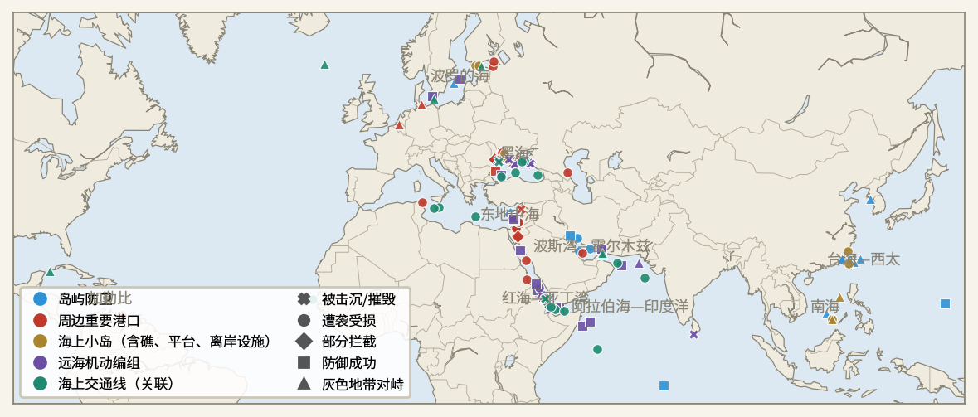
图1 案例全球分布（按场景着色，按结果区分符号）
来源：本报告根据所收录案例坐标绘制

（二）时间演进：三条主线先后达到高点
图2按海域给出案例的时间分布。黑海方向从2023年夏季开始密集出现，2024年上半年俄方在海上航行的大中型舰艇接连被无人艇击沉，此后打击重心转向新罗西斯克等纵深港口和“影子船队”油轮；2026年夏季又出现了俄方对敖德萨方向港口和商船的成批打击。红海方向的高点在2023年12月至2024年7月，2025年5月美胡停火后对海军舰艇的攻击基本停止，对商船的攻击在2025年7月和2026年夏季两度回升，2026年9月胡塞武装夺取红海南口多个岛屿。波斯湾方向的案例集中在2026年2月28日开战后的三个月内，8月底至9月初再度升温。
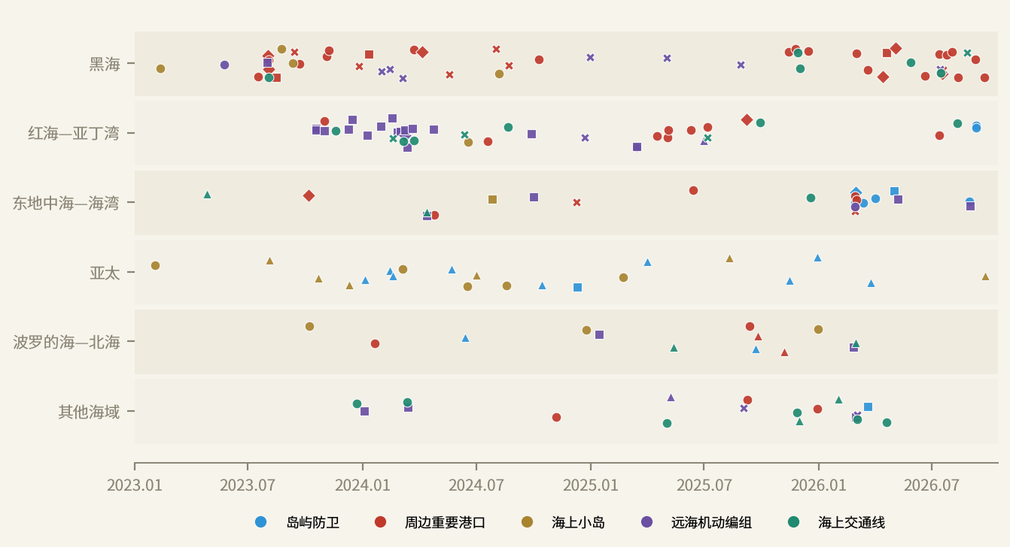
图2 案例时间分布（按海域分道）
来源：本报告根据所收录案例起始日期绘制
图3给出各年度、各场景的案例数量。需要说明，案例数量反映的是公开报道的密度和本汇编的收录取舍，不等于实际交战次数。2026年的案例虽只统计到9月，数量已与2024年接近，主要来自波斯湾战争和黑海、红海两个方向的同步升温。
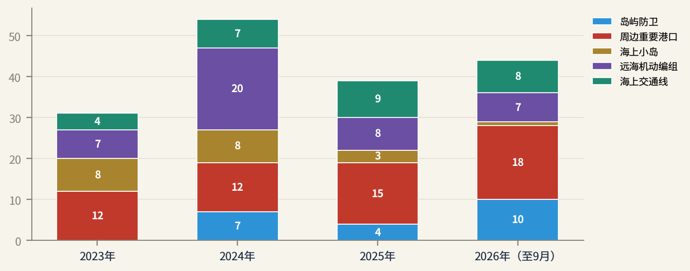
图3 各年度、各场景案例数量
来源：本报告统计

（三）统计画像：空中样式最多，异构样式集中在港口
图4统计了各场景中各类表现样式出现的次数（一个案例可计入多个样式）。从统计看有三个特点：一是空中样式在港口和远海编组两类场景中都占绝对多数，港口遭袭以巡航导弹、弹道导弹和无人机为主，远海编组则以拦截无人机和反舰导弹为主；二是水面样式在海上小岛和远海编组中比例较高，前者主要是南海水炮与冲撞、黑海特种部队乘艇登陆，后者主要是乌克兰无人艇击沉俄舰；三是异构样式主要出现在针对港口的打击中，说明在攻击固定目标时，攻击方更有条件组织多类平台按时序配合。
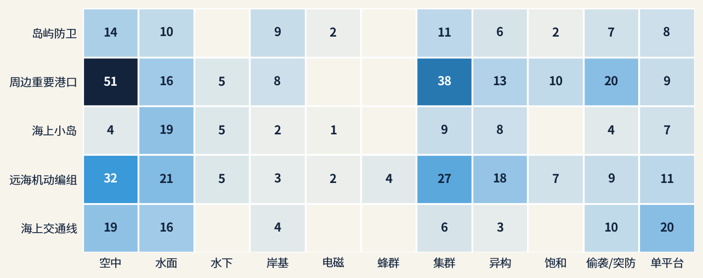
图4 各场景表现样式出现频次
来源：本报告统计（一个案例可计入多个样式）
图5给出各场景的结果构成。港口类案例中“遭袭受损”和“被击沉/摧毁”合计占绝大多数，防御成功的案例极少；远海机动编组类则相反，防御成功的案例占多数，被击沉的主要是黑海俄舰和2026年的伊朗“德纳”号。海上小岛类以灰色地带对峙为主，岛屿防卫类集中在2026年，其中佩林岛、哈尼什群岛是岛屿被实际夺占的案例。
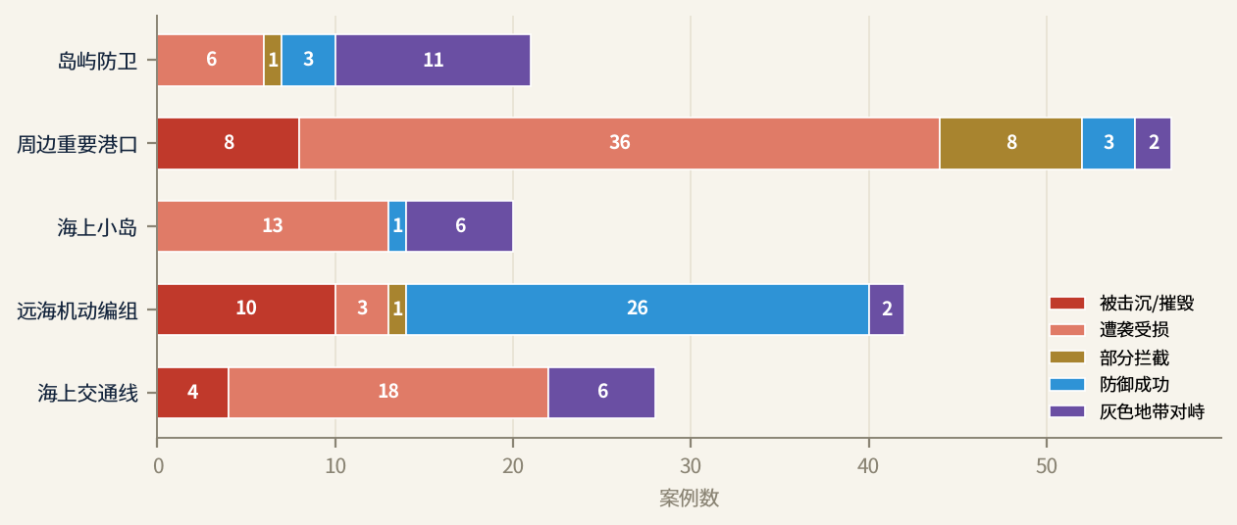
图5 各场景结果构成
来源：本报告统计
这一对比是本汇编最基本的观察：航行中的编队有探测纵深、有机动、有分层火力，停泊的舰船和固定的港口、岛屿设施则只能依赖岸上防空和被动防护。从黑海到波斯湾，攻击方都明显倾向于选择后者。

（四）分海域概况
表4按海域汇总了案例数量、场景构成与主要特点。
表4 各海域案例数量与主要特点
海域 | 案例数 | 场景构成 | 主要特点
黑海 | 53 | 港34、礁4、编9、航6 | 港口与基地遭导弹、无人艇、无人潜航器及异构打击；无人艇击沉航行舰艇并发展对空作战；双方互打航运与港口
红海—亚丁湾 | 41 | 岛2、港9、礁1、编20、航9 | 多国编组长期防空拦截；商船遭导弹、无人机、无人艇攻击；港口遭空袭；2026年近岸岛屿易手
波斯湾—霍尔木兹—阿曼湾 | 12 | 岛5、港2、编3、航2 | 2026年战争集中爆发：岛上基地与能源设施遭远程打击、港内舰艇被成批摧毁、海峡布雷与反水雷、编组过航遇袭
东地中海 | 10 | 岛1、港5、礁1、编2、航1 | 远程导弹与无人机打击岛上基地、港口与离岸设施；舰艇参与区域防空拦截
阿拉伯海—印度洋 | 9 | 岛1、编5、航3 | 反海盗与解救行动、无人机袭船、远程弹道导弹打击岛上基地、潜艇击沉远海单舰、印巴对峙
波罗的海—北海 | 13 | 岛2、港4、礁3、编2、航2 | 海底管线与电缆损伤、影子船队拦检与扣押、无人机滋扰港口与军事设施、导航干扰
南海 | 10 | 岛1、礁9 | 岛礁补给对峙（水炮、拦阻、登临、联合拦截）与军舰近距离机动
台海 | 8 | 岛6、礁2 | 离岛执法巡查、演习中的离岛与要港封控科目、海缆中断
东海—西太 | 3 | 岛3 | 岛屿防空部署、无人机抵近、炮击与岛民避难
加勒比 | 4 | 港1、编1、航2 | 美军编组打击小艇、对港口实施打击、油轮拦截与扣押
非洲沿岸 | 5 | 港2、航3 | 地中海中部船队遇袭、西非外海油轮爆炸、苏丹港遭无人机打击等
来源：本报告统计（场景构成：岛＝岛屿防卫，港＝周边港口，礁＝海上小岛，编＝远海机动编组，航＝海上交通线）

三、岛屿防卫案例
本章收录岛屿防卫类案例21个。按事件性质可分为三组，表5给出了全部案例一览。
第一组是2026年波斯湾战争中遭远程火力打击的岛上基地与设施，包括巴林（美国海军巴林支援基地，第五舰队司令部所在地）、塞浦路斯阿克罗蒂里英军基地、伊朗哈尔克岛与拉万岛、英属印度洋领地迪戈加西亚（岛-12、岛-13、岛-14、岛-17、岛-15）。这类岛屿面积较大、设施集中，攻击方以弹道导弹、巡航导弹和无人机实施远程打击，防御方以区域与末端防空为主，问题集中在少量突防造成的功能损失、能源设施受损和人员撤离。
第二组是近岸岛屿被实际夺占：2026年9月10日至11日，胡塞武装在攻占红海沿岸穆哈后取得佩林岛和哈尼什群岛（岛-20、岛-21）。这是本汇编中仅有的两起岛屿易手案例，岛上守军在岸基火力准备和小艇登陆前撤离或被围，外部支援没有按时到达。
第三组是台海、东海、南海、朝鲜半岛和波罗的海方向围绕岛屿的演习、执法巡查、炮击、无人机抵近和导航干扰等活动（岛-01、岛-02、岛-03、岛-04、岛-06、岛-08、岛-11、岛-10、岛-16、岛-05、岛-09），以及2024年12月美军在关岛进行的“标准-3” Block IIA拦截试验（岛-07，试验而非实战）。这一组没有发生直接的火力攻防，但涉及离岛与要港封控、补给与执法、岛上防空部署和电磁环境等问题，对岛屿防卫的需求论证同样有参照价值。涉及台海方向的案例，本汇编并列中国国防部、东部战区、中国海警局通报与台湾方面通报，不作评判。
图6给出了亚太方向岛屿与岛礁案例的分布，图7给出了东地中海与波斯湾方向案例的分布。
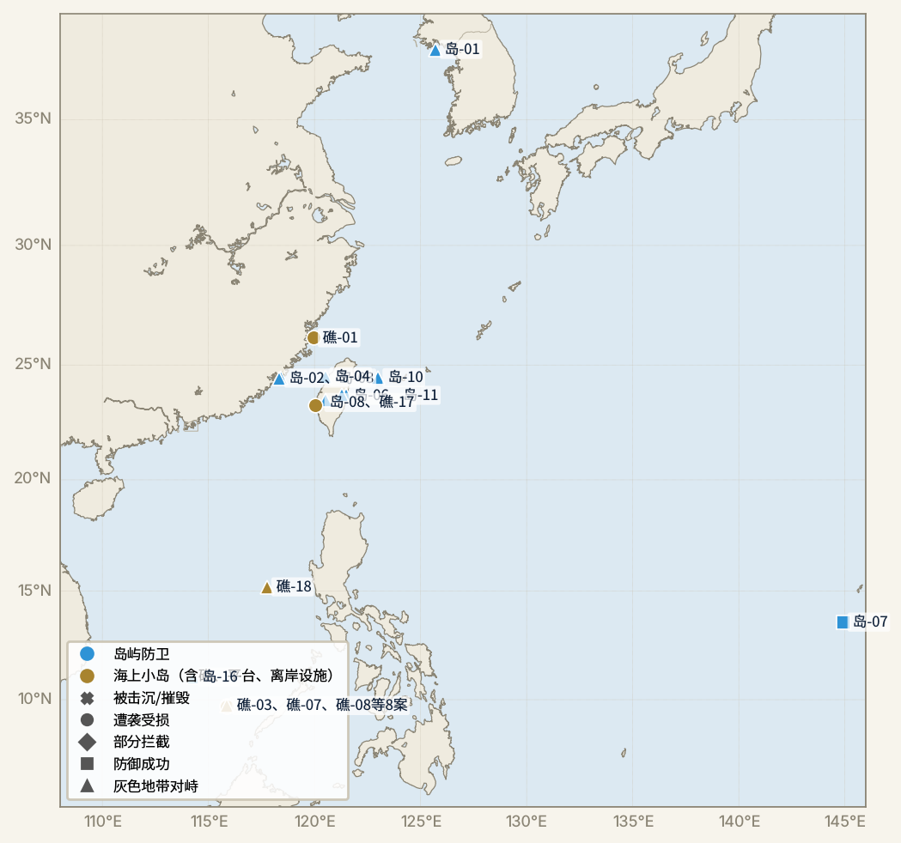
图6 亚太方向案例分布（岛屿、岛礁与海缆）
来源：本报告根据所收录案例坐标绘制
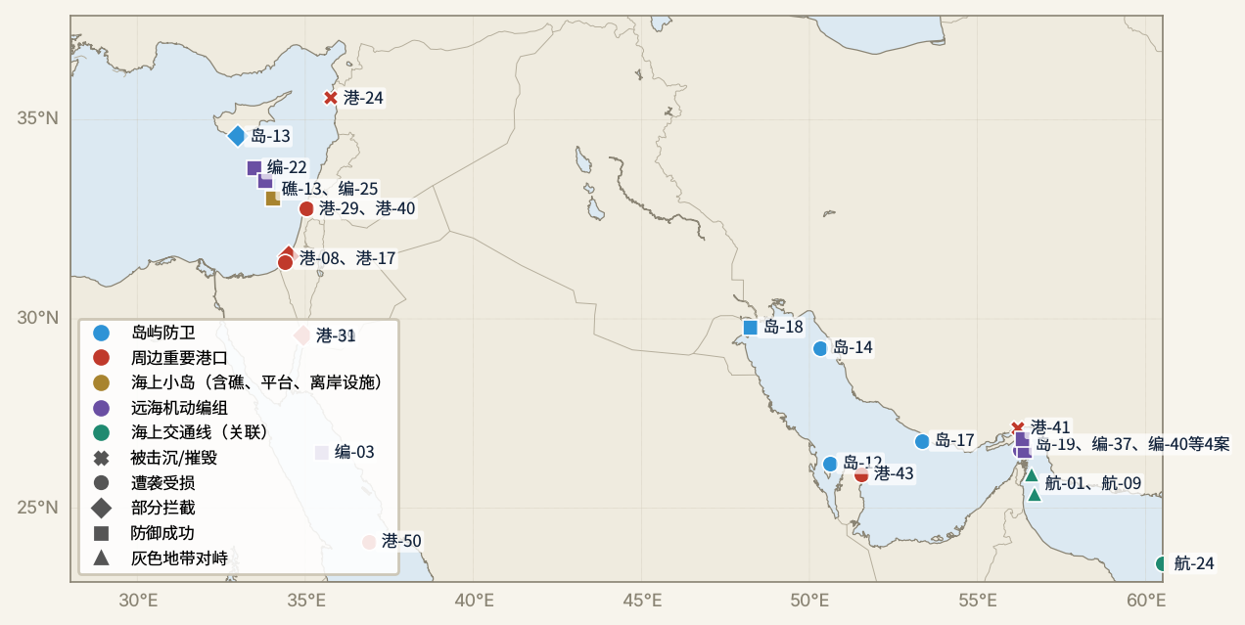
图7 东地中海与波斯湾方向案例分布
来源：本报告根据所收录案例坐标绘制
表5 岛屿防卫类案例一览
编号 | 日期 | 案例 | 主要域 | 结果 | 可信度
岛-01 | 2024-01-05 | 朝鲜连炮三日，延坪岛居民入避难所 | 岸基 | 灰色地带对峙 | B
岛-02 | 2024-02-14 | 金门快艇翻覆二死，海警转入登检台湾游船 | 水面 | 灰色地带对峙 | B
岛-03 | 2024-02-18 | 海警金门“常态巡查”两年，每月约四次 | 水面 | 灰色地带对峙 | B
岛-04 | 2024-05-23 | 联合利剑-2024A首次圈入金门马祖等离岛 | 空中、水面、岸基 | 灰色地带对峙 | A
岛-05 | 2024-06-13 | 哥特兰强化驻防，博恩霍尔姆GNSS干扰年年翻番 | 电磁、岸基 | 灰色地带对峙 | C
岛-06 | 2024-10-14 | 联合利剑-2024B首次明示封控要港 | 空中、水面、岸基 | 灰色地带对峙 | B
岛-07 | 2024-12-10 | 关岛首次弹道导弹拦截试验，SM-3 IIA命中 | 空中、岸基 | 防御成功 | A
岛-08 | 2025-04-01 | 海峡雷霆-2025A演练扣押与打击港口 | 空中、水面、岸基 | 灰色地带对峙 | A
岛-09 | 2025-09-22 | 丹麦两周内机场军地设施连遭无人机滋扰 | 空中 | 灰色地带对峙 | B
岛-10 | 2025-11-15 | 无人机贴近与那国岛，防空导弹排至2031年 | 空中、电磁 | 灰色地带对峙 | B
岛-11 | 2025-12-29 | 正义使命-2025实弹区叠压台方限制水域 | 空中、水面、岸基 | 灰色地带对峙 | A
岛-12 | 2026-02-28 | 巴林岛国遭持续打击第五舰队撤离 | 空中 | 被攻击受损 | A
岛-13 | 2026-03-01 | 塞浦路斯英军基地遭无人机突袭 | 空中 | 部分拦截 | A
岛-14 | 2026-03-13 | 哈尔克岛军事目标遭两轮重击 | 空中 | 被攻击受损 | B
岛-15 | 2026-03-20 | 迪戈加西亚首遭远程弹道导弹袭击 | 空中 | 防御成功 | B
岛-16 | 2026-03-25 | 护卫舰数米逼近菲登陆舰，中业岛险碰撞 | 水面 | 灰色地带对峙 | B
岛-17 | 2026-04-01 | 拉万岛炼厂停火当日遭空袭 | 空中 | 被攻击受损 | B
岛-18 | 2026-05-01 | 革命卫队人员乘渔船渗透布比延岛，4人被捕 | 水面 | 防御成功 | A
岛-19 | 2026-08-30 | 美军打击拉腊克岛布雷火箭发射装置 | 空中 | 被攻击受损 | B
岛-20 | 2026-09-10 | 佩林岛不战而弃：曼德海峡中央岛屿落入胡塞 | 岸基、水面 | 被攻击受损 | B
岛-21 | 2026-09-10 | 导弹压制加登陆：胡塞夺取哈尼什群岛 | 空中、水面、岸基 | 被攻击受损 | B
来源：本报告整理（可信度：A 多源交叉印证，B 单方官方或主流媒体，C 单方声称）

岛-01 朝鲜连炮三日，延坪岛居民入避难所
2024-01-05 起，延坪岛（Yeonpyeong）、白翎岛（Baengnyeong）以北西海岸炮击，韩军陆战队就地实弹回应
时间 | 2024-01-05 至 2024-01-08 | 地点 | 韩国西北岛屿：延坪岛（Yeonpyeong）、白翎岛（Baengnyeong）附近海域，北方界线（NLL）以北缓冲区
攻击方 | 朝鲜人民军（海岸炮兵，具体部队未公开） | 防御方 | 韩国联合参谋本部（JCS）、驻延坪岛与白翎岛陆战队
表现样式 | 岸基、集群 | 结果 | 灰色地带对峙
攻击手段 | 海岸炮射击，落点在北方界线以北、依2018年南北军事协议划定的海上缓冲区：1月5日约9时与11时两轮，韩方称超过200发；1月6日16时至17时，延坪岛西北方向超过60发；1月8日16时至17时10分前后，延坪岛以北约90发（《韩国先驱报》转引韩军）。炮弹型号未公布。
防御手段 | 韩国陆战队在岛上实弹射击回应（1月5日，国防部口径）；延坪岛居民依广播入避难所约12时至14时30分；渡轮停航；联合参谋本部持续监控并公开通报。后续未对等还击：韩军消息人士称无以牙还牙计划（1月8日）。
损失 | 无人员伤亡与财产损失（联合参谋本部口径）；经济代价为渡轮停航与居民疏散，数字未公布。
可信度 | B（单方官方或主流媒体，未见独立核实）

事件经过
2024年1月5日，朝鲜在西海岸向北方界线（NLL）以北海域连续发射海岸炮，韩国联合参谋本部通报称，当日上午约9时和11时先后两轮，在延坪岛和白翎岛附近海域，炮弹落于2018年南北军事协议所设海上缓冲区内，韩方称总数超过200发。联合参谋本部称未造成人员伤亡或财产损失，并称朝鲜须对这一不断升级的危机“承担全部责任”，要求其立即停止。
韩方反应：国防部称驻两岛陆战队就地实弹射击回应。延坪岛乡公所官员称，当日12时至14时30分广播要求居民就近避难，理由是军队训练；法新社称两岛居民被命令撤入避难所，渡轮停航，这被其称为自2010年朝鲜炮击延坪岛以来朝鲜半岛最严重的军事升级之一。
1月6日16时至17时，联合参谋本部通报朝方又从延坪岛西北方向射击60余发；1月8日，《韩国先驱报》引联合参谋本部称朝方16时至17时10分向延坪岛以北海域射击约90发，韩国军方消息人士称无对等还击计划，亚洲新闻网络（ANN）以“第三天”报道西海岸炮击。
背景：2023年11月，首尔因朝鲜发射侦察卫星而部分中止2018年军事协议，朝鲜随后宣布全面废除。朝方称其实弹训练对边境岛屿“连间接影响都没有”（检索摘要转述，出处与日期待核）。炮弹落点均未触及岛屿，官方称无损失。^{[4-10]}
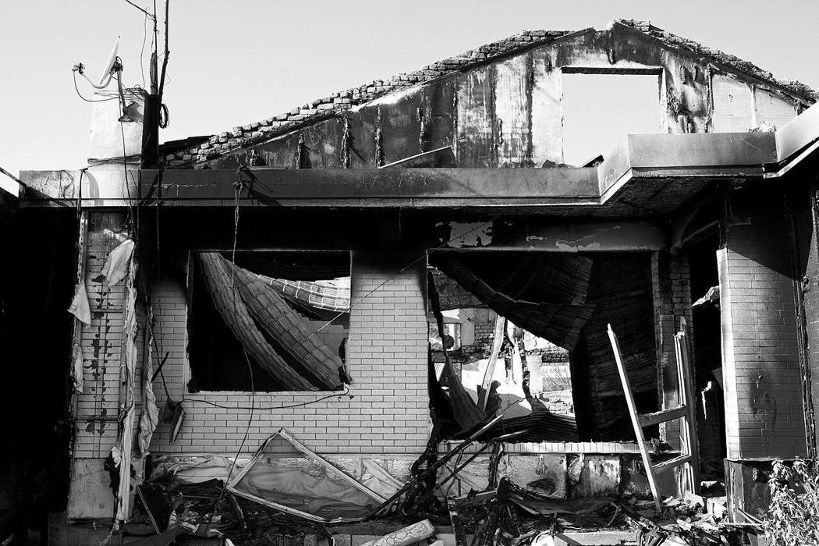
图8 2010年11月朝鲜炮击后延坪岛火灾损毁（历史背景图，非2024年）
来源：Wikimedia Commons，未取得，未取得（须核验），2010-11
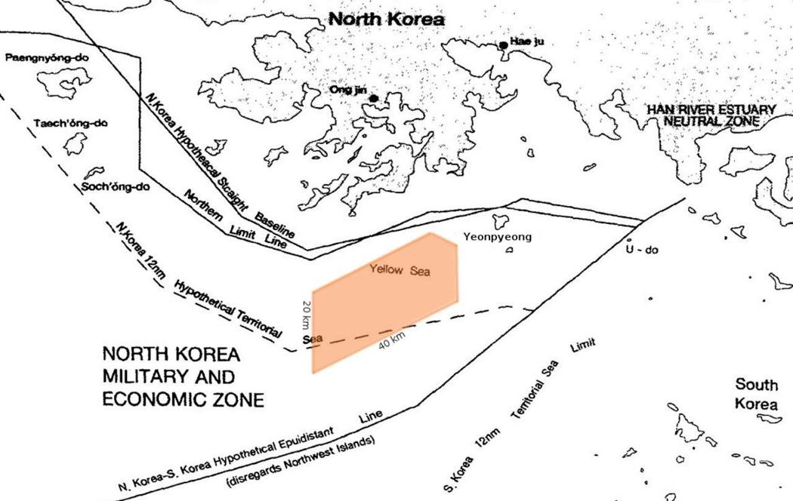
图9 延坪岛实弹射击区示意图
来源：Wikimedia Commons，未取得，未取得（须核验）
防御与效果
岛上无伤亡，居民撤入避难所，渡轮停航，说明岛上防御的重点是人员掩护和预警，而非拦截：炮弹落在水中，不构成拦截条件，韩方以实弹回应而非还击。暴露的问题：一是2018年协议废止后，缓冲区不再有法律约束，朝鲜可随时以射击代替对话；二是延坪岛居民在离朝鲜海岸炮兵射程内，每次射击都要重复疏散，社会成本高；三是韩方“就地实弹回应”的发数和落点未在检索结果中取得，无法评估反击是否对称。
各方口径比对
韩国联合参谋本部：朝方射击超过200发（1月5日），60余发（1月6日），约90发（1月8日），炮弹落在北方界线以北缓冲区，属“升级危机”，责任全在朝方。朝方：实弹训练对边境岛屿没有“间接影响”（转述，原文待核）。发数均为韩方单方口径，缺少独立核实；1月5日的两轮射击时间9时与11时为联合参谋本部口径。^{[4-10]}
简评
本案是岛屿防御中“火力恫吓”的典型：射击不落岛，却迫使有人居住的岛屿停摆。守方的手段是公开通报、实弹回应和克制，攻方付出的是炮弹和外交成本。岛上没有可用的拦截手段针对水面落弹，因此“防御成功”只能理解为未被破坏。对类似的岛链前沿，核心问题是居民撤离、渡轮与补给线的连续性，而非火力对等。2018年协议废止后，缓冲区不再有约束力，射击频次和落点完全取决于对方意图，守方只能被动地反复疏散与通报。

岛-02 金门快艇翻覆二死，海警转入登检台湾游船
2024-02-14，金门（Kinmen）北碇岛附近，大陆籍快艇与台湾海巡署巡逻艇碰撞翻覆；2024-02-19，中国海警登临台湾观光船“King Xia”
时间 | 2024-02-14 至 2024-02-19 | 地点 | 金门（Kinmen）周边海域，北碇岛（Beiding）附近及水头港（Shuitou）外海，台湾福建沿海
攻击方 | 无单一攻击方：2月14日为台湾海巡署执法追缉过程中的碰撞（涉事快艇，台方称“三无”）；2月19日为中国海警局福建海警艇登检台湾观光船 | 防御方 | 台湾海巡署（Coast Guard Administration, CGA）金马澎分署；被登检的台湾观光船“King Xia”（中文船名待核）
表现样式 | 水面、单平台 | 结果 | 灰色地带对峙
攻击手段 | 2月14日：大陆籍小型快艇（台方称无船名、无登记）载4人，在台方所称禁止水域内被追缉，先蛇行规避，后急右转，艇尾撞及海巡署巡逻艇右前舷后翻覆。2月19日：2艘中国海警艇拦截台湾观光船，6名海警人员登船检查证件与航线。
防御手段 | 海巡署巡逻艇开启警示灯与警笛高速接近，翻覆后救起4名落水者送金门医院；2月19日海巡署另派巡逻艇赶赴现场，护送观光船返回水头港。未使用武器。
损失 | 快艇乘员2人死亡、2人获救（台方口径）；台方人员无伤亡报道（未检索到公开记录）；观光船23名乘客受到惊扰，未受伤。
可信度 | B（单方官方或主流媒体，未见独立核实）

事件经过
2024年2月14日，海巡署巡逻艇接获通报，称一艘大陆籍快艇在金门北碇岛附近的台方禁止水域活动。台方通报称，艇长开启警示灯与警笛高速接近，快艇先蛇行以规避登检，随后急右转，艇尾撞到巡逻艇右前侧，快艇翻覆。艇上4人落水，均被救起并送金门医院，其中2人不治。海巡署与台湾陆委会均称该艇无船名、无登记（台湾媒体习称“三无”）。台湾陆委会2月15日表示死亡令人遗憾，但初步调查认为执法人员依法执行职务，并无不当。国台办发言人朱凤莲称之为“恶性事件”，严重伤害同胞感情；大陆方面称死者为渔民，并表示将常态化巡查以保障渔民生命财产安全。
2月18日，中国海警局宣布加强在厦金海域的执法力量，开展常态化执法巡查。2月19日约16时47分，2艘中国海警艇在金门附近拦截台湾观光船“King Xia”（船上船员11人、乘客23人），6名海警人员登船，查验船员证件、航线计划与证书，约17时19分返回己艇离去，历时约半小时。海巡署说明该船因乌沙角（Wushajiao，中文名待核）一带浅滩而略微偏离航线；海巡署巡逻艇在海警艇出现于雷达后赶往现场，护送该船返回水头港。台湾海洋委员会主委管碧玲称事件已升高至政治层面。台方并称，过去大陆方面游船误入台方水域时，海巡署只发警告而未曾登检。
2月22日，海巡署确认金门翻覆事件系巡逻艇与快艇碰撞所致，此前数日大陆方面与国民党立委已持续批评台方说明不清。此后，海警艇以“执法巡查”名义进入金门限制水域成为常态（见另案 kinmen_ccg_patrols_2024_2026）。^{[11-20]}
防御与效果
海巡署在两次接触中均未诉诸武力：2月14日以追缉与救援为主，2月19日以监控、护航为主。暴露的问题有三：一是离岸一海里级的近岸水域，执法追缉本身会因高速追逐造成人员伤亡，并立即被对方转化为政治事件；二是台方对碰撞经过的最初说明不够清楚，直至2月22日才确认碰撞，给对方留下质疑空间；三是海警首次登检台湾民用船舶，台方此前“只警告不登检”的惯例被打破，海巡署只能在场外护航，无法阻止登检。
各方口径比对
台方：快艇无船名无登记，在禁止水域内被追缉，因急转向撞及巡逻艇而翻覆；执法人员依法执行职务。大陆方面：死者为渔民，国台办称“恶性事件”，并否认存在所谓禁止、限制水域（该说法见2024年国台办表述，检索摘要转述，原文待核）。碰撞经过：海巡署2月22日才确认为碰撞，此前遭大陆方面与国民党立委批评。2月19日登检：海巡署称观光船因浅滩略偏航线；中国海警以执法检查名义登船。快艇是否从事捕捞、是否越线，两方均无公开影像核实。^{[11-20]}
简评
本案的军事含义不在碰撞本身，而在此后一周内大陆方面由“抗议”转入“执法”：登检民用船舶是对离岛管辖权最直接的测试。对守方，离岛近岸水域的任何追缉都需预置影像、通报与法理说明；对攻方，借民用事件建立“执法巡查”先例，成本极低，且不触发军事升级门槛。金门距厦门最近处仅数公里，双方海警艇短时即可接触，守方的预警时间以分钟计。

岛-03 海警金门“常态巡查”两年，每月约四次
2024-02-18 起至 2026-08-05（检索所见最近一次），中国海警以“执法巡查”名义编队进入金门（Kinmen）台方限制水域，台湾海巡署一对一监控驱离
时间 | 2024-02-18 至 2026-08-05 | 地点 | 金门（Kinmen）周边限制水域，含烈屿（Lieyu）南方、大担、二担附近，台湾福建沿海
攻击方 | 中国海警局福建海警（中国海警局东海分局口径；通常4艘编队） | 防御方 | 台湾海巡署金马澎分署、金门海巡队
表现样式 | 水面、集群 | 结果 | 灰色地带对峙
攻击手段 | 海警艇4艘左右一组，分两路或从南方进入金门限制水域，停留约两小时即离开；2024年5月曾单次出动11艘，创当时纪录；2026年6月18日连续两天出现并关闭 AIS。未见使用武器或水炮的公开报道。
防御手段 | 海巡署巡逻艇一对一跟监，中英文广播要求转向离开，必要时公布影像；对关闭 AIS 的海警船仍能发现并驱离。未使用武器。
损失 | 无人员伤亡或装备损失的公开报道（2024年2月14日事件另案）。持续性代价：海巡署跟监的人力、艇时与燃油消耗，数字未公布。
可信度 | B（单方官方或主流媒体，未见独立核实）

事件经过
2024年2月14日金门快艇事件后，中国海警局于2月18日宣布加强厦金海域执法力量，开展常态化执法巡查。台方统计口径显示，2024年3月海警船自2月14日起进入金门水域已达60次（自由时报报道，转引海巡署，口径为次或艘次待核）；5月，11艘中国官方船舶同时侵入金门禁止、限制水域，为当时单次最多，且当月已是第4次；10月，海巡署称当年进入金门、马祖水域已有48次。
进入2026年，台方通报显示模式趋于固定：3月16日至20日连续多日发现海警船接近金门限制水域，3月20日有4艘海警船分两组靠近，海巡艇一对一监控，约2小时后全数离开；4月28日4艘海警船从两个方向同时进入，约16时52分全数航出；5月7日4艘分两组进入，约17时离开，海巡署同时指出该时段正值大陆2026年伏季休渔期，并将其定性为灰色地带骚扰；6月18日（端午连假前）海警船连续两天密集出现，并蓄意关闭 AIS，仍被发现驱离；8月5日4艘海警船自烈屿南方进入限制水域，约两小时后全部离开，海巡署称其“假借执法巡查”进入。自由时报2026年5月报道称，自2024年2月事件后，该海域形成每月约4次、每次4艘编队的固定模式，累计已达117航次（媒体引述海巡署研判，非官方统计表）。
大陆方面，中国海警局东海分局新闻发言人（检索摘要作朱安庆）定期发布“福建海警在金门附近海域依法开展常态执法巡查”稿，2026年1月、3月、4月、6月、7月均有，5月26日一稿仅称“执法巡查”；7月以来称福建海警持续强化相关海域管控，理由是维护渔民权益与厦金海域航行秩序。大陆方面不承认存在台方划定的“禁止、限制水域”，称两岸渔民自古在厦金海域传统渔场作业（国台办2024年表述，转述）。^{[21-33]}
防御与效果
海巡署每次均以同等艘数跟监、广播并驱离，未发生碰撞、登检或人员伤亡的公开报道（2024年2月19日登检事件除外）。暴露的问题：一是对方以固定节奏、固定编队反复进入，守方的巡逻艇与人员长期处于高频消耗状态；二是对方关闭 AIS、选择休渔期或连假前出现，预警与舆论压力叠加；三是单纯驱离无法改变“巡查”事实，台方关于“限制水域”的法理主张在现场逐步被稀释。统计口径混乱（次、艘次、航次）也影响了公开信息的可核性。
各方口径比对
台方：海警船侵入禁止、限制水域，属灰色地带骚扰，是对金门管辖权的试探。大陆方面：依法开展常态执法巡查，不存在“禁止、限制水域”。数字口径：3月“60次”（自由时报转引海巡署，自2月14日起）与10月“48次”（海巡署，当年进入金门、马祖水域）数量级倒挂，应为统计口径不同（艘次与航次、起算点），不可直接相加或比较；“117航次”为媒体引述研判，非海巡署发布的统计表。大陆方面稿件中的次数未见公布。^{[21-33]}
简评
“每月约4次、每次4艘”的节奏说明这是一项被制度化的行动，不是对单一事件的反应。对攻方，频次与编队规模可调，随时可在演习、连假、选举节点上抬升；对守方，一对一跟监的对等应对在艘数不变时可维持，但一旦对方单次出动11艘（2024年5月先例），海巡署的艇数与站位将不足。离岛周边的海警“执法”与军事演习（联合利剑-2024A 期间9艘海警船在金门、马祖附近）已构成同一梯度的两端。

岛-04 联合利剑-2024A首次圈入金门马祖等离岛
2024-05-23/24，台湾本岛四周及金门、马祖、乌丘、东引（Kinmen/Matsu/Wuqiu/Dongyin）海域，解放军东部战区“联合利剑-2024A”演习，海警同步在金马附近巡查
时间 | 2024-05-23 至 2024-05-24 | 地点 | 台湾海峡、台岛北部/南部/以东海空域，金门、马祖、乌丘、东引周边海域
攻击方 | 解放军东部战区（陆、海、空、火箭军）、中国海警局 | 防御方 | 台湾防务部门及台军、海巡署
表现样式 | 空中、水面、岸基、集群、异构 | 结果 | 灰色地带对峙
攻击手段 | 东部战区在多个方向同时划设演习区，出动战机、海军舰艇与海警船；台方第一日14时统计为飞机42架、作战舰艇15艘、海警船16艘，其中海警船4艘在台湾东部、3艘在东南、9艘在金门与马祖附近；两日合计为飞机111架次、舰船53艘（Jamestown、台湾新闻媒体转引，国防部原始发布待核）。
防御手段 | 台湾防务部门依“经常战备时期突发状况处置规定”派遣兵力应对，持续通报解放军军机、解放军舰艇动态；海巡署对金门、马祖附近海警船监控。未使用武器。
损失 | 无人员伤亡或装备损失的公开报道。成本方面：台方空军战机、海军与海巡署监控兵力的出动与燃油消耗，数字未公布。
可信度 | A（多源交叉印证）

事件经过
2024年5月20日赖清德就任后，解放军东部战区于5月23日上午宣布展开“联合利剑-2024A”演习，为期两天，称其为对“台独”分裂势力的严厉惩戒与对外部势力干涉的警告。新华社口径的演习范围覆盖台湾海峡、台岛北部、南部、以东海空域，并首次明确包括金门、马祖、乌丘、东引周边（Jamestown 的分析称这是首次将台湾离岛纳入演习范围，意在削弱台湾对这些区域的管辖）。
台方统计：第一日14时的国防部简报称解放军军机42架、作战舰艇15艘、海警船16艘，海警船分布于台岛东部（4艘）、东南（3艘）及金门、马祖附近（9艘）。第一日最终数据与第二日合并后，台方通报的两日合计为解放军军机111架次（其中82架次进入防空识别区，Jamestown 口径）、舰船53艘（海军与海警合计）；5月24日一天的数据为62架次飞机、27艘海军舰艇，其中46架次越过海峡中线（来源为二手整理，待核）。第二日美国《战区》（The War Zone）以“模拟打击台湾”报道该日演练。
东部战区宣布演习结束于5月24日。大陆官方媒体（CGTN）称演习“合法正当”；美国与台湾方面则将其视为对封锁的演练，分析人士称其模拟了对台湾的全面封锁。检索摘要中未见2024A将“要港要域封控”列为明示科目；该科目明示出现于2024年10月的“联合利剑-2024B”。金门此次被划入演习区，下一次（2024B）未划入（自由时报比较，转引）。^{[34-42]}
防御与效果
台军未发生接战或损伤，防御行动以监控、通报和兵力调度为主。暴露的问题：一是离岛与本岛同时受压，金门、马祖附近有9艘海警船，而海巡署平日的编队规模远低于此；二是演习范围首次包括东引、乌丘等军民合住的前沿小岛，驻军与居民的预警、补给与撤离方案受到检验；三是台方的统计数字（飞机、舰船、海警船）在不同时段、不同来源之间口径不一，第一日简报与两日合计的拆分难以直接比较，不利于公众与国际社会核实。
各方口径比对
东部战区：演习为惩戒“台独”、警告外部干涉；中方官媒称合法正当。台方：演习破坏区域和平稳定。美国：对台湾海峡稳定表达关切（具体表述本轮未取得）。数字：Jamestown 称两日合计111架次、82架次进入防空识别区、53艘舰船；另有二手稿称第二日62架次、27艘海军舰艇；国防部第一日14时简报为42架、15艘作战舰艇、16艘海警船。以上数字时间窗不同，不可相加，且均未取得国防部原始发布。^{[34-42]}
简评
2024A把演习范围从本岛周边扩到金门、马祖、乌丘、东引，使“岛屿防卫”的对象从一座主岛变成一串前沿小岛；海警船在演习日同步出现于金马附近，则是把演习与“执法巡查”接上。对守方，离岛的补给线、通信（海缆）与居民撤离是首批受压的环节，而这些环节在演习通报中几乎看不到。数据管理上，若台方不统一发布演习日的口径（时间窗、是否含海警船），舆论与分析将长期使用二手拼接数字。

岛-05 哥特兰强化驻防，博恩霍尔姆GNSS干扰年年翻番
2024年6月—2026年8月，波罗的海中部瑞典哥特兰岛（Gotland）与丹麦博恩霍尔姆岛（Bornholm）：GNSS干扰记录、“极光26”演习与岛屿防务投入（态势案例，非单一攻击事件）
时间 | 2024-06-13 至 2026-08-10 | 地点 | 瑞典哥特兰岛（Gotland，首府维斯比Visby）；丹麦博恩霍尔姆岛（Bornholm）；格但斯克—哥特兰之间海域；坐标取哥特兰岛，为近似值
攻击方 | GNSS干扰源未能识别；专家与丹麦媒体怀疑来自俄罗斯，俄方否认 | 防御方 | 瑞典武装部队（哥特兰防务）；丹麦博恩霍尔姆测量站及丹麦当局；北约“极光26”（Aurora 26）参演部队
表现样式 | 电磁、岸基、电磁/GNSS干扰、集群 | 结果 | 灰色地带对峙
攻击手段 | GNSS（全球导航卫星系统）干扰与欺骗：博恩霍尔姆测量站记录到的干扰/欺骗事件，2024年11次、2025年16次、2026年截至8月10日的报道时已达30次；此前多数干扰不超过20分钟，7月29日格但斯克与哥特兰之间区域曾整日没有可用信号。干扰源位置、发射设备未公开。
防御手段 | 岛屿防御方面：瑞典举行“极光26”演习，自4月底起约18,000名军人（12个北约国家和乌克兰）在陆、海、空展开，想定含哥特兰因破坏而断电、缺粮。导航方面：船舶转用雷达、纸海图与目视航行，民航依靠惯性导航。另有聚合站转引Politico称瑞典已向哥特兰防务投入逾2亿欧元、重启防空并部署CV90步兵战车与豹2坦克，2028年起接收IRIS-T中程防空系统（原文未取得，待核）。
损失 | 无人员伤亡与设施损坏报道。GNSS干扰造成的航运延误、航班调整的量化损失未检索到公开记录。
可信度 | C（单方声称，细节存疑）

事件经过
本条是岛屿防御态势案例，所获公开资料以哥特兰岛和博恩霍尔姆岛周边的电磁环境与大规模演习为主，没有检索到针对这两座岛屿的动能攻击或经证实的无人机闯入。电磁方面：丹麦媒体ing.dk在2024年6月13日刊出《博恩霍尔姆上空GPS信号遭强力干扰》一文（仅取得标题与时间戳）。《乌克兰真理报》和《欧洲真理报》2026年8月10日援引丹麦方面消息称，博恩霍尔姆测量站2026年已记录30次干扰与欺骗事件，对比2025年全年16次、2024年11次；干扰持续时间在变长，此前多数不超过20分钟，而7月29日格但斯克与哥特兰之间区域整日没有足够的信号。该测量站无法判定干扰源，专家倾向认为来自俄罗斯；据法国媒体La Nouvelle Tribune转述，普京称有关指控毫无根据。防御态势方面：瑞士bluewin网站报道，“极光26”演习自4月底起在瑞典展开，来自12个北约国家和乌克兰的约18,000名军人参加，想定包括哥特兰因破坏而出现停电与缺粮，乌克兰方面为参演部队讲授无人机战术；瑞典武装部队司令米夏埃尔·克拉松（Michael Claesson）称，控制哥特兰就控制了波罗的海中部。瑞典议会2025/26年度会期另有一份议员个人动议（第2475号）要求政府研究进一步加强哥特兰军事与民防，并列举俄方对波罗的海地区领空、领海的侵犯。聚合页另有德国与瑞典部队演练保卫哥特兰、向岛上转运防空系统的说法，日期与细节待核。博恩霍尔姆的丹麦驻军规模、该岛无人机闯入记录、奥兰群岛相关事件，本次检索均未取得公开记录。^{[43-50]}
防御与效果
电磁一侧，防御方只有“监测并记录”的能力：测量站能统计次数和时长，却无法定位干扰源，干扰次数逐年上升、时长拉长且覆盖格但斯克至哥特兰整片海域，说明现有手段对威慑没有显示出效果。对民用航行影响有限，船舶与民航有替代手段；对依赖GNSS的无人机、精确制导弹药和舰艇导航则是实质性脆弱点，岛屿防御中的反无人机与防空链条同样受影响。兵力一侧，“极光26”以大规模演练验证岛屿增援与基础设施受破坏想定，但属于演习，不是实战检验；瑞典对哥特兰防务投入、IRIS-T于2028年才交付等信息来自二手转述，不能据此判断当前防空覆盖水平。
各方口径比对
丹麦测量站数据（经乌克兰媒体转述）：2026年30次，2025年16次，2024年11次；干扰源无法识别，专家怀疑俄罗斯。俄方：否认（据法国媒体转述，普京称指控毫无根据）。瑞典：司令克拉松强调哥特兰的战略地位；“逾2亿欧元”等投入数字仅见于聚合站转引Politico，未取得原文。三类来源均为二手转述，尚无丹麦或瑞典官方机构的原始统计表。^{[43-50]}
简评
哥特兰和博恩霍尔姆是波罗的海中部的“航母式”岛屿：谁能在岛上部署防空和反舰火力，谁就能覆盖进出波罗的海东部的航道。对这类岛屿的压力首先出现在电磁域——成本低、可否认、不过线——干扰次数逐年翻番即是例证。防御侧的启示有两条：一是监测要从“数次数”走向“测向定位”，多站交叉定位才能把灰色地带行为变成可追责证据；二是岛屿防空、反无人机和导航必须按GNSS拒止的条件设计，演习想定也应包含断电、通信和导航同时失效。至于增兵与新防空系统的实际到位时间，现有公开信息不足以下判断。

岛-06 联合利剑-2024B首次明示封控要港
2024-10-14，台湾海峡及台岛北部、南部、以东海空域，解放军东部战区“联合利剑-2024B”演习，4个海警编队同步环台巡查，辽宁舰编队在台岛以东
时间 | 2024-10-14 | 地点 | 台湾海峡、台岛北部/南部/以东海空域
攻击方 | 解放军东部战区（陆、海、空、火箭军）、中国海警局（2901、1305、1303、2102编队）、辽宁舰航母编队 | 防御方 | 台湾防务部门及台军、海巡署
表现样式 | 空中、水面、岸基、集群、异构 | 结果 | 灰色地带对峙
攻击手段 | 战机、海军舰艇、火箭军与海警船协同；东部战区宣布的科目含联合海空战备警巡、要港要域封控、对海对陆打击、夺取综合制权（中国国防部/东部战区口径，经媒体转述）；海警局宣布4个编队（2901、1305、1303、2102）环台岛执法巡查；辽宁舰编队在台岛以东海空域进行舰机协同、联合制空、对海对陆打击演练。
防御手段 | 台湾防务部门依“台军经常战备时期突发状况处置规定”派遣适当兵力应对，强烈谴责并持续通报；台湾地区领导人召开国安会议；未使用武器。
损失 | 无人员伤亡或装备损失的公开报道。
可信度 | B（单方官方或主流媒体，未见独立核实）

事件经过
2024年10月14日（周一）凌晨5时02分，东部战区发布消息，宣布即日起在台湾海峡、台岛北部、南部及以东海空域展开“联合利剑-2024B”演习，参演兵力包括陆军、海军、空军与火箭军。据 Janes、USNI 摘要转述，中国国防部发言人将其与赖清德的“双十”讲话相联系，称此次演习并非此前演习的重复，旨在加大压力（原文待核）。据东部战区及央视军事节目口径，演练重点包括海空战备警巡、要港要域封控、对海对陆打击与夺取综合制权；央视军事节目援引国防大学教授的说法称，演练内容包括封控台湾主要港口，这些港口承担了台湾大部分吞吐量，也是液化天然气进口的主要通道。
同日，中国海警局宣布海警2901、1305、1303、2102四个编队在台岛周边海域执法巡查、环岛管控，称依“一个中国原则”行动。辽宁舰航母编队位于台岛以东，开展舰机协同、联合制空、对海对陆打击等科目。台湾《中国时报》称演习持续约13小时，自清晨5时许至晚间；当日进入台湾周边空域的解放军军机为153架次，为当时单日纪录。
台方反应：国防部强烈谴责，称其“非理性、挑衅”，依既有规定派兵应对；台湾地区领导人办公室召开国安会议。美国国防部称此次演习“不负责任”（USNI 报道标题口径）。Janes 援引台防务部门数据称，当日进入防空识别区的解放军军机为111架次，创纪录；另有摘要称国防部通报东部战区出动125架次（飞机、直升机、无人机）。《自由时报》比较称，2024A 划入金门，2024B 没有划入金门，澎湖西侧也未划设演习区，但在台湾本岛周边划设的区块更多、单块面积明显缩小。^{[51-58]}
防御与效果
台军以监控、通报和兵力调度应对，无接战与损伤报道。暴露的问题：一是演习宣布在清晨、当日即开始，预警时间极短；二是“要港封控”首次作为明示科目，而台湾主要港口（能源进口、集装箱吞吐）的海上交通线防护、LNG船航道管制与保险、民航航班调整，在台方通报中几乎没有涉及；三是数字口径复杂：153架次、111架次进入防空识别区、125架次三组数字对应不同统计范围，易引起外界误读。
各方口径比对
中方：演习针对“台独”分裂势力，是对赖清德“双十”讲话的惩戒；海警称依“一个中国原则”行动（央视、海警局口径，经媒体转述，原文待核）。台方：演习“非理性、挑衅”，已依规应对。美方：演习“不负责任”（USNI 标题）。数字：《中国时报》153架次（单日纪录）；Janes 称111架进入防空识别区为纪录；另一摘要称125架次；各数字未对应同一时间窗，国防部原始发布待核。演习时长：Wikipedia 写14至15日，USNI 称一天，《中国时报》称约13小时。^{[51-58]}
简评
2024B 把“封控”写进科目名称，同时让海警船以“执法”名义环岛，使封锁演练在法理上多了一层“海关/海警管控”的外观，而不是纯军事封锁。对守方，若对手以海警船为先导实施登检、检疫，军队被迫在“是否开火”的门槛上先行；这与金门2024年2月以来的现场做法一脉相承。港口防护的关键不在导弹拦截，而在航道通航、保险与能源进口的连续性。

岛-07 关岛首次弹道导弹拦截试验，SM-3 IIA命中
2024-12-10（关岛当地时间约22:45），安德森空军基地（Andersen AFB）附近，美国导弹防御局（MDA）“飞行试验-02”（Flight Experiment Mission-02）：宙斯盾关岛系统发射SM-3 Block IIA拦截中程弹道导弹靶弹（试验，非实战）
时间 | 2024-12-10 | 地点 | 关岛（Guam），安德森空军基地（Andersen Air Force Base）及其西太平洋方向海域
攻击方 | 无实际攻击方：L3Harris公司研制的MRBM Type 1中程弹道导弹靶弹（试验靶标） | 防御方 | 美国导弹防御局（MDA）；宙斯盾关岛系统（Aegis Guam System，洛克希德·马丁公司集成）；美国空军试验中心全球到达联合试验部队（据 Edwards/AFTC 稿标题）
表现样式 | 空中、岸基、单平台 | 结果 | 防御成功
攻击手段 | 中程弹道导弹靶弹（L3Harris MRBM Type 1，摘要口径；个别媒体称中远程）1枚，来源方式（空射/地射）本轮摘要未取得。
防御手段 | 宙斯盾关岛系统：AN/TPY-6雷达加垂直发射系统（VLS），发射RTX公司制造的“标准-3”Block IIA（SM-3 Block IIA）1枚，拦截中程弹道导弹靶弹；陆军“综合作战指挥系统”（IBCS）未参与（MDA发言人口径）。
损失 | 无损失（试验）。残骸落入海中。
可信度 | A（多源交叉印证）

事件经过
2024年12月10日（关岛当地时间约22时45分），美国导弹防御局（MDA）在关岛完成“飞行试验-02”（Flight Experiment Mission-02，FEM-02）。试验中，宙斯盾关岛系统（Aegis Guam System）的AN/TPY-6雷达对来袭的中程弹道导弹靶弹（L3Harris公司研制的MRBM Type 1）进行了端到端跟踪，并由垂直发射系统发射RTX公司的“标准-3”Block IIA导弹将其拦截；残骸按计划落入关岛以外的海中。MDA称试验成功，称这是关岛首次弹道导弹拦截，也是AN/TPY-6雷达首次在实飞弹道导弹试验中用于端到端跟踪（摘要口径）。
试验的作用，据MDA说明，是为未来的关岛防御体系（Guam Defense System）提供概念、需求验证、数据采集与模型成熟方面的支持。官员称这是保护西太平洋免受潜在威胁的“关键里程碑”。MDA同时称，2024年5月的评估计划在此后十年内每年最多进行两次飞行试验。陆军的IBCS未用于本次试验。
以上为一次性、预先通报的单靶拦截试验，不涉及实战中的饱和攻击、多弹种来袭或电子对抗，也不代表关岛防御体系已达到初始作战能力。本轮检索未取得拦截高度、速度、制导细节和试验成本。^{[59-67]}
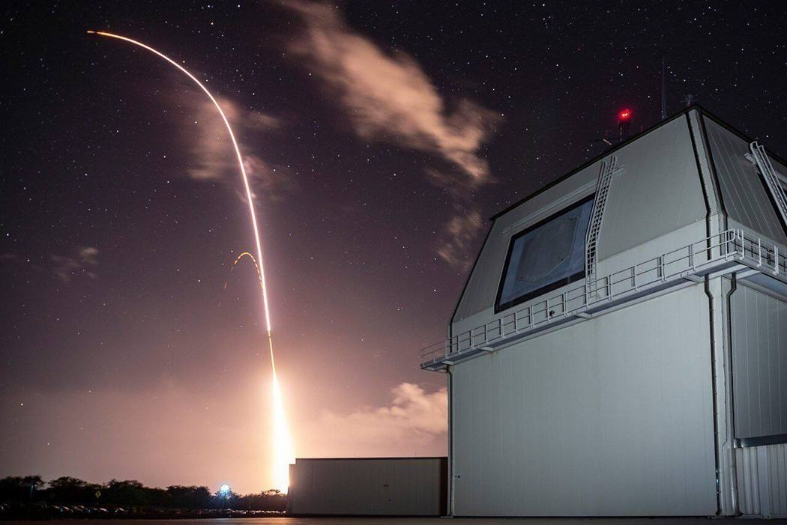
图10 SM-3 Block IIA 从夏威夷考艾岛宙斯盾岸基导弹防御试验场发射（2018-12-10，同型导弹，非关岛）
来源：Wikimedia Commons，美国导弹防御局（据检索摘要），未取得（须核验；美国联邦政府作品通常为公有领域），2018-12-10
防御与效果
试验证明了宙斯盾关岛系统能完成从探测、跟踪到SM-3 Block IIA发射和拦截的链路，残骸落点按计划在海中。局限：单靶、预设条件、单一弹种；未验证多目标、诱饵、巡航导弹与弹道导弹混合来袭，也未验证与陆军防空系统的联合作战（IBCS 未参与）；SM-3 Block IIA 单价高、库存有限，对抗大规模来袭的弹药消耗与成本比未在本轮检索中取得数据。
各方口径比对
MDA、美国媒体：试验成功，首次从关岛拦截弹道导弹，目标为中程弹道导弹。个别媒体称靶弹为“中远程”，多数称“中程”；关于靶弹发射方式及雷达的首次使用范围，各稿表述有细微差异，需以MDA发布稿核对。中国方面对该试验的表态本轮未取得。^{[59-67]}
简评
关岛的防御问题不是单次拦截，而是持续的多方向、多弹种饱和来袭，而本次试验验证的是链条中的一环。对类似的海岛基地，雷达、拦截弹与指挥系统的集成度、弹药库存和补给，比单次拦截成功更能反映真实防御能力。试验次数（计划每年至多两次）也提示这一体系仍处于逐步成形阶段。试验在预先设定的靶弹轨迹、雷达与发射位置下进行；实战中的来袭方向、数量和欺骗手段由对方决定，两者之间的差距，需要更多试验和部署来填补。

岛-08 海峡雷霆-2025A演练扣押与打击港口
2025-04-01/02，台湾海峡中南部及台岛以东，解放军东部战区“海峡雷霆-2025A”演习，山东舰编队在台岛以东，长程实弹模拟打击要港与能源设施
时间 | 2025-04-01 至 2025-04-02 | 地点 | 台湾海峡中部与南部、台岛以东海空域（含东海方向）
攻击方 | 解放军东部战区（山东舰航母编队、陆海空火箭军）、中国海警局 | 防御方 | 台湾防务部门及台军、海巡署
表现样式 | 空中、水面、岸基、集群、异构 | 结果 | 灰色地带对峙
攻击手段 | 东部战区发言人施毅称，演习主要在台湾海峡中部与南部海域，科目包括识别查证、警告驱离、拦截扣押，检验封控与对重点目标精确打击；长程实弹演练，模拟打击“要港与能源设施”；山东舰编队在台岛以东海域进行突击演练；解放军视频以模拟爆炸画面展示对台南、花莲、台中等有军事基地与港口的城市的打击。
防御手段 | 台湾防务部门持续通报并派遣兵力应对（4月2日24小时通报：飞机76架次、海军舰艇15艘、公务船4艘，其中37架次越过海峡中线；4月3日通报：飞机59架次、海军舰艇23艘、公务船8艘）；未使用武器。
损失 | 无人员伤亡或装备损失的公开报道。
可信度 | A（多源交叉印证）

事件经过
2025年4月1日，东部战区宣布在台岛周边开展联合战备警巡与军事演习，覆盖台湾海峡、台岛北部、南部及以东海空域；4月2日，东部战区新闻发言人施毅陆军大校宣布“海峡雷霆-2025A”演习在台湾海峡中部与南部海域展开，主要训练识别查证、警告驱离、拦截扣押等科目。东部战区称组织了长程实弹射击，并演练模拟打击“要港与能源设施”，山东舰航母编队在台岛以东海域协同海空兵力，进行突击演练。4月2日，东部战区宣布演习于4月1日至2日完成全部预定任务。
解放军公开的视频以模拟爆炸画面显示对台南、花莲、台中等有军事基地与港口城市的打击；《菲律宾每日询问者报》以“演习以模拟打击港口结束”为题报道。台湾防务部门4月2日（截至当日6时的24小时）通报：解放军军机76架次、海军舰艇15艘、公务船4艘，其中37架次越过海峡中线；4月3日（截至当日6时的24小时）通报：解放军军机59架次、海军舰艇23艘、公务船8艘，越过中线的架次，《台湾新闻》写31架次，中央社写18架次（均出自同一时间窗，口径待核）。
与“联合利剑”系列相比，本次以“海峡雷霆”命名，并明确把“识别查证、警告驱离、拦截扣押”列为科目，这些科目与海上执法管控的程序相同，而不是单纯的火力打击。^{[68-76]}
防御与效果
台军以监控、通报应对，无接战与损伤。暴露的问题：一是“拦截扣押”类科目由海警执行时，台方缺乏对应的法律与现场处置门槛，海巡署与军队的指挥分工在公开通报中未体现；二是“要港与能源设施”是民生与能源安全的关键节点，仅靠军事防空难以覆盖；三是同一天的越过中线架次出现31与18两种说法，说明台方官方通报与媒体整理之间存在口径差。
各方口径比对
中方（东部战区）：演习是对“台独”势力的警示，科目包括识别查证、警告驱离、拦截扣押，长程实弹模拟打击要港与能源设施。台方：国防部持续通报、谴责并监控；美方反应本轮未取得。数字：4月2日24小时通报为76架次/15舰/4公务船/37架次越线；4月3日为59架次/23舰/8公务船；越线架次31（台湾新闻）与18（中央社）并存。另有二手稿写“82架次飞机与舰船”（中央社标题），为合计口径，待核。^{[68-76]}
简评
“拦截扣押”进入科目名称，使演习更接近一次对海上交通的管制预演：对象是进出港船舶，而不是岛上守军。与金门“登检观光船”的现场做法相互呼应，后者是单船、近岸、民事外观，前者是大范围、军事外观。对港口防御而言，航道、检疫与保险风险比导弹更先到来；守方需要在法律层面预设“对方海警登检是否构成武力攻击”的判断标准。

岛-09 丹麦两周内机场军地设施连遭无人机滋扰
2025年9月22日—25日，哥本哈根机场关闭约4小时，奥尔堡机场（兼军事基地）关闭约3小时，埃斯比约、森讷堡、斯吕斯楚普等地报告无人机（丹麦政府称“混合攻击”）（归类说明：岛国重要设施防御；检索所获为机场与军事设施，港口未检索到）
时间 | 2025-09-22 至 2025-09-25 | 地点 | 丹麦哥本哈根（København）、奥尔堡（Aalborg）、埃斯比约（Esbjerg）、森讷堡（Sønderborg）、斯吕斯楚普（Skrydstrup）
攻击方 | 不明无人机操控方；丹麦首相称哥本哈根事件“很可能”是俄罗斯所为，克里姆林宫否认；警方称现阶段无法判断目的与操控者 | 防御方 | 丹麦警方、国防部、武装力量；机场运营方
表现样式 | 空中、集群、偷袭/突防 | 结果 | 灰色地带对峙
攻击手段 | 多架大型不明无人机：哥本哈根报告“数架”大型无人机；奥尔堡、埃斯比约、森讷堡、斯吕斯楚普及霍尔斯特布罗（Holstebro）某军事设施另有目击。具体机型、数量与续航，本次检索未取得。
防御手段 | 机场停航；武装力量协助警方调查；司法部长宣布增加反无人机能力并修改法律以允许机场击落无人机；丹麦曾考虑首次援引北约第4条（未作决定）。检索结果未见击落或抓获操控者的记录。
损失 | 哥本哈根机场停航约4小时，奥尔堡停航约3小时；经济损失、延误航班数未检索到；无人员伤亡报道。
可信度 | B（单方官方或主流媒体，未见独立核实）

事件经过
2025年9月22日（周一），数架大型不明无人机出现在哥本哈根机场附近，机场关闭约4小时。9月24日夜至25日，奥尔堡机场从约22时前停航至次日约1时；奥尔堡机场既有民航，也是陆军特种作战司令部、海上特种作战部队与海军狗拉雪橇巡逻队的驻地，警方称停航影响到军队。埃斯比约（Esbjerg）、森讷堡（Sønderborg）、斯吕斯楚普（Skrydstrup，F-16与F-35的驻地）也有无人机报告，霍尔斯特布罗的一处军事设施上空亦有观察。国防部长特勒尔斯·伦德·保尔森（Troels Lund Poulsen）称飞行具有系统性，称之为“混合攻击”，同时称丹麦面临的不是直接军事威胁。司法部长彼得·胡梅尔高（Peter Hummelgaard）称这是“专业行为体”所为，目的是制造恐惧与分裂，宣布将增加反无人机能力，并修法允许机场击落无人机。首相称俄罗斯很可能对哥本哈根事件负责，克里姆林宫否认。警方称现阶段无法说明无人机目的或幕后。丹麦当时考虑援引北约第4条，但尚无决定。所获资料未包含丹麦国防部原始通报、军方具体拦截手段及无人机来源（发射点）的信息。^{[77-79]}
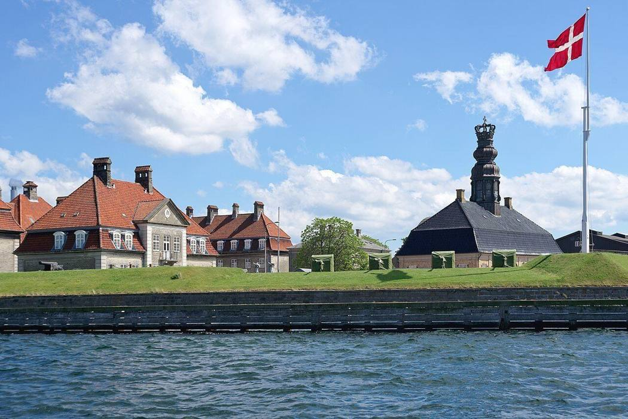
图11 哥本哈根霍尔门海军基地（Holmen）航拍/岸拍照片（背景图，非2025年无人机事件现场）
来源：Wikimedia Commons，待核（检索结果未显示作者），待核（Commons文件页，检索结果未显示许可条款），2022-06-18
防御与效果
防御效果有限：多处停航，而检索所获报道中未见击落、缴获或确认操控者的记录。暴露的问题是：机场和军地混用设施缺少成建制的反无人机能力，法律也不允许民用机场击落无人机，事件之后才启动立法与采购。对丹麦这样的岛屿—半岛国家，关键设施分散、海岸线长，难以靠固定点防御覆盖。
各方口径比对
国防部长：系统性飞行，“混合攻击”，无直接军事威胁。司法部长：“专业行为体”，意在制造恐惧与分裂。首相：俄罗斯很可能是哥本哈根事件的责任方。克里姆林宫：否认。警方：尚不能判断目的或幕后。归因证据：未检索到公开的技术取证结论。^{[77-79]}
简评
该案无攻击行为，价值在于“低成本制造高成本响应”：几架无人机即可迫使机场关闭、军方介入、立法修改。对沿海岛屿与港口防御的启示是，探测与识别环节（雷达、射频、光电）与法律授权（谁有权击落）同样关键，且需军警民联动。因为没有任何公开的取证结论，归因在法律上仍停留在政治表述层面。

岛-10 无人机贴近与那国岛，防空导弹排至2031年
2025-11-15，与那国岛（Yonaguni）与台湾之间空域，疑似中国无人机飞越，航空自卫队南西航空方面队战机紧急起飞；11月下旬，防卫相小泉进次郎宣布部署03式中程地对空导弹，2031年3月前就位
时间 | 2025-11-15 至 2025-11-25 | 地点 | 与那国岛（Yonaguni）及其与台湾之间空域，日本西南诸岛
攻击方 | 疑似中国军用无人机（型号未公布，部分媒体称高空侦察无人机） | 防御方 | 日本防卫省、航空自卫队南西航空方面队；陆上自卫队与那国驻屯地
表现样式 | 空中、电磁、单平台 | 结果 | 灰色地带对峙
攻击手段 | 疑似中国无人机在与那国岛与台湾之间空域飞越，日方称飞行路径往返太平洋与东海（2024财年同类飞行共17次，该年针对中国军用无人机的紧急起飞为30次，创纪录）。
防御手段 | 航空自卫队南西航空方面队战机紧急起飞（scramble）；地面方面：与那国岛已有电子战/监视部队（摘要称自2016年驻有约160人，性质待核），防卫省计划2026财年在与那国驻屯地和健军驻屯地部署电子战部队，2027财年扩至那霸驻屯地；03式中程地对空导弹（Type 03 Chu-SAM）2031年3月前部署。
损失 | 无损失报道。
可信度 | B（单方官方或主流媒体，未见独立核实）

事件经过
日本防卫省在X平台（原推特）上通报：2025年11月15日（周六），确认一架疑似中国来源的无人机飞越与那国岛与台湾之间，航空自卫队南西航空方面队战机紧急起飞。《军事识别》（Army Recognition）称一架疑似中国高空侦察无人机于11月24日通过该海域，日期与防卫省通报不一致，日期待核，本案以防卫省口径11月15日为准。此类飞行并非首次：2024财年针对中国军用无人机的紧急起飞为30次，创纪录，其中17架往返于与那国岛与台湾之间，航线自东海出太平洋再返回（《外交家》转引）。
防卫相小泉进次郎于2025年11月宣布，与那国岛将部署03式中程地对空导弹，用于拦截来袭飞机与导弹；报道称部署时间表为2031年3月前，是2022年首次宣布以来首次给出明确期限。防卫省同时说明，电子战部队将在地面对来袭敌机实施干扰，削弱或致盲预警机等平台的雷达，计划2026财年部署于与那国驻屯地和健军驻屯地，2027财年部署于那霸驻屯地。检索摘要称，与那国岛自2016年起驻有约160人的电子战部队，主要负责监视附近舰船动向（性质描述待核，通常称沿岸监视部队）。
外交背景：首相高市早苗关于日本可能介入台湾有事的表态后，中日关系恶化；中国政府在小泉访问该岛后批评日方推进导弹部署。2025年11月25日前后，防务媒体（FW Mag、The Defense Post）集中报道该部署与无人机事件。宫古岛与石垣岛的导弹、电子战部署情况本轮检索未取得。^{[80-86]}
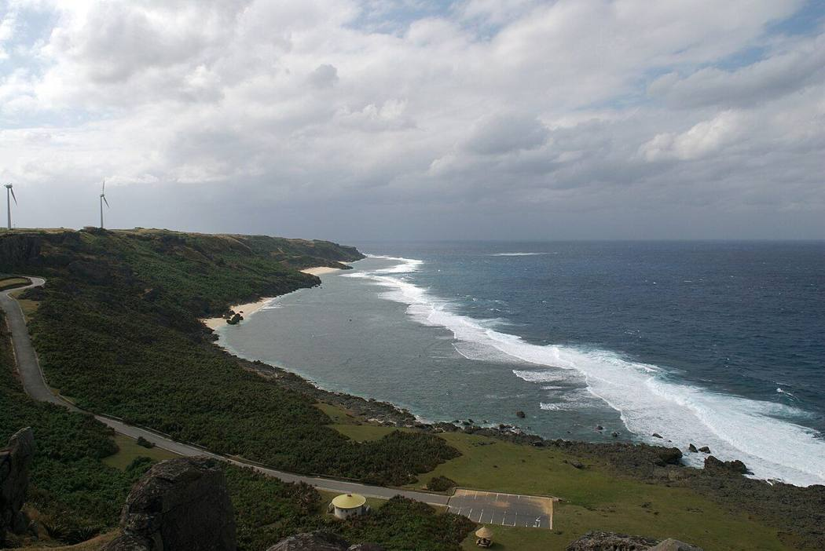
图12 与那国岛海岸景观
来源：Wikimedia Commons，未取得，CC BY-SA 2.0（检索摘要称已于2011年复审确认），2007-10-15
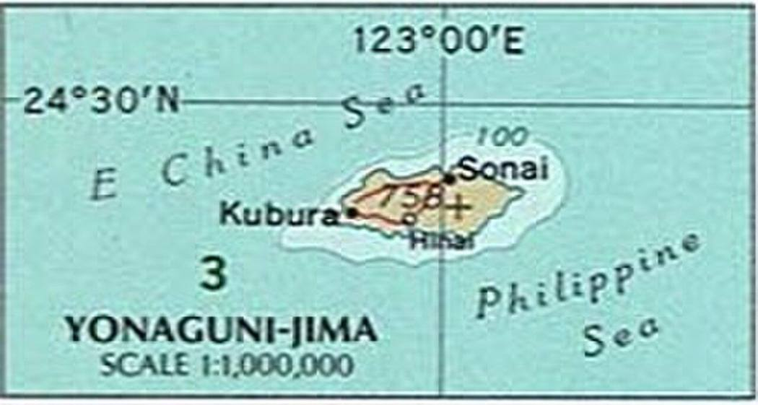
图13 与那国岛远景
来源：Wikimedia Commons，未取得，未取得（须核验）
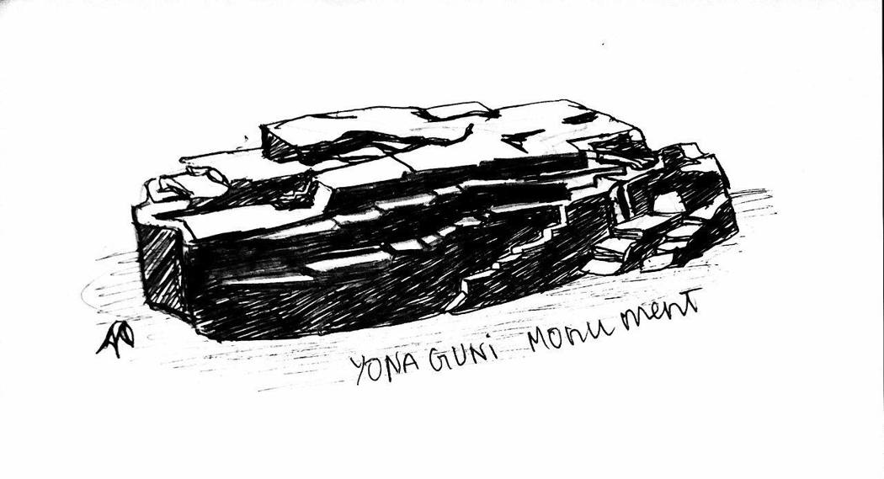
图14 与那国岛地图
来源：Wikimedia Commons，未取得，未取得（须核验）
防御与效果
紧急起飞只能监视与驱赶，无法在无人机飞越时实施拦截，也未见击落或迫降的报道。暴露的问题：一是与那国岛距台湾约70英里（约110公里，FW Mag 标题口径），无人机往返航线几乎贴近岛屿，预警与反应窗口很短；二是03式中SAM到2031年才就位，其间岛上防空仅靠现有部队与空中战斗巡逻，存在数年空档；三是电子战部队的部署跨财年分散，各驻屯地之间的协同与补给尚未公开。
各方口径比对
日本防卫省：2025年11月15日确认疑似中国无人机飞越与那国岛与台湾之间，战机紧急起飞。Army Recognition：11月24日一架疑似中国高空侦察无人机通过该海域（与防卫省日期不符，可能为另一次或误记）。中国方面：批评日本推进导弹部署，对无人机事件的表态本轮未取得。导弹时间表：2031年3月前（防卫相口径，摘要转述）。^{[80-86]}
简评
与那国岛位于日本最西端，距台湾约70英里（FW Mag 标题口径），无人机可一次飞行跨越其与台湾之间的空域，既是侦察，也是试探日方的反应流程。对守方，岛屿防空不仅是拦截问题，还包括预警、识别、报告与战机基地（那霸、石垣等）之间的衔接；导弹到位前，最大的缺口在时间。无人机飞行的次数年年增加，可视为对守方应急反应标准动作的反复演练。

岛-11 正义使命-2025实弹区叠压台方限制水域
2025-12-29/30，台湾本岛四周及以东，解放军东部战区“正义使命-2025”演习，含要港要域封控、夺控要港、火箭弹射击
时间 | 2025-12-29 至 2025-12-30 | 地点 | 台湾海峡及台岛北部、西南、东南、以东海空域；演习区一度与台湾近海限制水域重叠
攻击方 | 解放军东部战区（陆、海、空、火箭军）、中国海警局 | 防御方 | 台湾防务部门及台军、海巡署
表现样式 | 空中、水面、岸基、集群、异构 | 结果 | 灰色地带对峙
攻击手段 | 东部战区发言人施毅称：陆军、海军、空军、火箭军参演，科目含海空战备警巡、夺取综合制权、要港要域封控、外线立体慑阻；12月30日在台岛以东海域演练立体投送、夺控要港。实弹：东部战区称向台岛北方与南方海域发射火箭弹；路透社（经台湾新闻转引）称实弹演练约10小时；一份来源称从福建发射27枚 PCH191 火箭弹（单一来源，待核）；Janes 称实弹区共7个，部分首次进入台湾领海（2022年以来首次）；视频显示054A护卫舰与052D驱逐舰射击。
防御手段 | 台湾防务部门通报并监控，称演习区在南部、台东以东、澎湖以西与北部均与限制水域重叠，但海军与海警船均未进入12海里限制线；第一日国防部称解放军尚未实弹，持续监控火箭军动向。未使用武器。
损失 | 无人员伤亡或装备损失的公开报道。
可信度 | A（多源交叉印证）

事件经过
2025年12月29日，东部战区发言人施毅宣布，当日起东部战区组织陆军、海军、空军、火箭军，在台湾海峡及台岛北部、西南、东南与以东海空域开展“正义使命-2025”演习。官方列出的科目包括海空战备警巡、夺取综合制权、要港要域封控、外线立体慑阻；12月30日，东部战区又在台岛以东海域演练立体投送与夺控要港等科目，称演习圆满完成（USNI 以“结束封锁演习”报道）。演习发生在美国批准对台出售逾110亿美元军备与日中外交危机的背景下（Wikipedia 口径）。
台方统计：第一日前约7.5小时，国防部侦获解放军军机89架次、舰艇28艘（海军15艘、海警13艘，一份分析口径）；另一份基于国防部通报的统计为第一日解放军军机130架次、海军舰艇14艘、海警船14艘、两栖舰4艘；再一份称同一时段追踪到18艘海军舰艇与14艘海警船水面船只，并有一艘075型两栖攻击舰及3艘护航舰位于台湾东南约160海里。舰艇数15、14、18三组数字并存，窗口与统计口径不同。12月30日6时至31日6时的24小时：解放军军机77架次，海军舰艇17艘，公务船8艘，其中35架次越过中线（台湾新闻）。
实弹方面：东部战区称向台岛北、南海域发射火箭弹；路透社称实弹演练约10小时；有来源称使用 PCH191 火箭炮27枚；Janes 称实弹区7个，部分首次进入台湾领海；国防部称公告的演习区在南部、台东以东、澎湖以西及北部与限制水域重叠，但海军与海警船均未进入12海里限制线。全球台湾研究所（GTI）指出，演习具体行动的公开信息有限。有分析（《小战争期刊》，转引台湾远景基金会）称此次演习进一步预演了夺取澎湖及台湾东部部分地区的入侵作战。^{[87-99]}
防御与效果
台军以监控、通报应对，无接战与损伤；国防部强调解放军船只未进入12海里限制线，但实弹区已叠压限制水域。暴露的问题：一是数字口径冲突严重（89架次、130架次、77架次对应不同时间窗），且各来源对海警船与海军舰艇的合并方式不同；二是演习区压向澎湖以西、台东以东，预演对离岛（澎湖）与东部港口（花莲、台东）的封控，而台军的前沿预警与通信在演习通报中缺乏公开细节；三是实弹区进入领海范围，台方的现场应对门槛（是否算侵入、是否驱离）没有公开说明。
各方口径比对
中方：东部战区称演习为对“台独”势力与外部干涉的惩戒，科目含要港要域封控、夺控要港（新华社、中国日报、福建台办转载，标题未取得，内容据检索摘要）。台方：国防部称演习区与限制水域重叠但船只未入12海里；监控火箭军动向。数字：第一日89架次（前7.5小时）、130架次（基于国防部通报，全日）；30-31日24小时77架次。实弹：东部战区称发射火箭弹，路透称实弹约10小时，PCH191/27枚为单一来源。外部：美台军售与日中关系紧张被视为背景，因果关系各方表述不同。^{[87-99]}
简评
与2024年两次演习比，“正义使命”把实弹区压到领海边缘，并把“夺控要港”写入科目，演习的对象从“封锁”扩展为“夺取”。对守方，离岛（澎湖）和东部港口的防护需要独立于本岛的预警与补给方案；对港口而言，最先受压的是通航管制而非炮火。公开信息少、数字口径混乱，使外界很难判断演习的真实规模，这本身是演习信息战的一部分。

岛-12 巴林岛国遭持续打击第五舰队撤离
2026年2月28日起 巴林岛（麦纳麦朱费尔区等） 伊朗导弹与无人机持续打击巴林全境及美海军巴林支援基地（NSA Bahrain）
时间 | 2026-02-28 | 地点 | 巴林麦纳麦朱费尔区，美国海军巴林支援基地（Naval Support Activity Bahrain, Juffair, Manama），美海军中央司令部/第五舰队司令部驻地
攻击方 | 伊朗伊斯兰革命卫队（IRGC）及伊朗武装力量导弹、无人机部队 | 防御方 | 美国海军中央司令部/第五舰队（NAVCENT/5th Fleet）、巴林国防军（BDF）
表现样式 | 空中、集群、异构、饱和 | 结果 | 被攻击受损
攻击手段 | 弹道导弹与无人机混合多轮投送。开战首夜巴林方面称击落导弹45枚、无人机9架；6月革命卫队称以无人机再袭第五舰队；7月中旬革命卫队称以导弹和无人机袭击。具体弹种、型号待核。
防御手段 | 巴林国防军及区域防空拦截（系统型号未公开，待核）；美方随后对基地周边人员实施撤离、迁往酒店并将约1500名水兵及家属撤回美国本土。
损失 | 设施：至少7栋建筑受损（Planet 卫星图，2月28日—3月6日，经 NPR 报道）；功能：海军撤离朱费尔区，约1500名水兵及家属、数百只宠物撤回美国本土（美海军发言人）。人员：巴林全境截至6月11日3人死亡、51人以上受伤（巴林官方，经维基百科汇总，未区分基地内外）；美军伤亡未检索到公开记录。
可信度 | A（多源交叉印证）

事件经过
2026年2月28日，美国与以色列分别以“史诗怒火”（Operation Epic Fury）和“咆哮雄狮”（Operation Roaring Lion）为代号对伊朗发动大规模空袭。伊朗随即以导弹和无人机反击海湾地区美军设施，美国海军中央司令部兼第五舰队司令部所在的巴林支援基地（位于麦纳麦朱费尔区）成为首批目标之一。巴林政府当日确认一次导弹袭击以第五舰队设施为目标，称其侵犯巴林主权。伊朗无人机击中基地及周边多栋高层住宅楼，巴林国防军称当晚击落导弹45枚、无人机9架。
当地时间2月28日（周六）夜，美海军中央司令部向基地内外人员发出题为“朱费尔撤离”的电子邮件，称“朱费尔区域已不再被评估为对美方人员安全”，要求在当地居住和工作的军人与承包商迁往别处酒店并发放补贴。五角大楼起初表示作战行动未受明显影响。Planet公司卫星图显示，2月28日至3月6日间基地内外至少7栋建筑被击中。美海军发言人此后确认，约1500名水兵及其家属、数百只宠物从巴林支援基地撤回美国本土。代理海军部长洪·曹（Hung Cao）在接受《大纪元时报》采访时称“他们把巴林炸得一塌糊涂”（They blew the hell out of Bahrain），与开战初期“影响有限”的官方表态形成反差。《任务与目的》（Task & Purpose）报道称，海军短期内不预期恢复使用该基地。
袭击并未随4月停火终止。据巴林官方统计，开战以来累计拦截导弹174枚、无人机391架；截至6月11日，巴林境内累计3人死亡、51人以上受伤。6月，伊斯兰革命卫队称为报复美军打击伊朗南部，以无人机攻击第五舰队；7月中旬，革命卫队又宣称以导弹和无人机打击第五舰队驻地，引燃燃料库并摧毁数部雷达，该说法未获独立证实。8月底至9月初美伊冲突再起，CBS直播报道约旦和巴林再次遭伊朗导弹和无人机袭击。^{[100-109]}
影像线索：NPR 报道所引 Planet 卫星图出处：2月28日—3月6日巴林支援基地内外至少7栋建筑受损（报道页，未核实是否内嵌原图）（https://www.gpb.org/news/2026/04/03/evacuation-of-us-troops-mideast-base-sends-community-groups-scrambling-help）
防御与效果
巴林公布的累计拦截数（导弹174枚、无人机391架）说明来袭规模大、防空长期高强度运转，但卫星图证实基地内外至少7栋建筑被命中，岸上指挥与保障设施没有被末端防空完全遮护。基地位于城区，周边高层住宅同遭命中，美方最终选择撤离人员而非就地坚守，司令部所在地的岸基保障功能实际外移。暴露问题：一是前沿岸基司令部距伊朗导弹、无人机发射区近，预警时间短，少量突防即可造成功能性损失；二是官方初期“作战未受明显影响”的表态与后续卫星图、代理海军部长表态不一致；三是基地与民居混杂，附带损伤和驻在国安全压力随之上升。
各方口径比对
五角大楼开战初称作战未受明显影响（Defense One 引述）；NPR 依据 Planet 卫星图报道至少7栋建筑在2月28日至3月6日间被击中；代理海军部长洪·曹称基地被“炸得一塌糊涂”。伊朗革命卫队6月、7月多次宣称摧毁燃料库、雷达等，美方未予证实。马来西亚网站“防务安全亚洲”（Defence Security Asia）称五角大楼低估损失，该站为单一、可靠性较低来源。巴林拦截数字为单方统计，未见独立核实。美军人员伤亡数字未检索到公开记录。^{[100-109]}
简评
这是伊朗对美国海军海外前沿司令部的直接、多轮次打击。伊朗采用导弹与无人机混合投送，目标从司令部延伸到周边住宅区以及燃料、雷达等保障节点。从拦截数字看防空并不失职，但对固定岸基设施而言，少数突防即可迫使人员撤离、功能外移。对处于对手导弹覆盖圈内的前沿基地，拦截率之外还要看被动防护（加固、分散、伪装）、替代指挥所和人员疏散预案；官方损伤口径前后不一，也提示需要依靠商业卫星图做独立评估。

岛-13 塞浦路斯英军基地遭无人机突袭
2026年3月1日—4日 塞浦路斯阿克罗蒂里 “沙赫德”型无人机袭击英国皇家空军阿克罗蒂里基地
时间 | 2026-03-01 至 2026-03-04 | 地点 | 塞浦路斯阿克罗蒂里英国主权基地区，英国皇家空军阿克罗蒂里基地（RAF Akrotiri, Sovereign Base Areas of Akrotiri and Dhekelia）
攻击方 | 伊朗制“沙赫德”（Shahed）型无人机，塞浦路斯外长称自黎巴嫩方向发射；黎巴嫩真主党被列为“涉嫌”方，未获证实 | 防御方 | 英国皇家空军阿克罗蒂里基地及英军；希腊空军F-16战斗机（前出拦截）
表现样式 | 空中、单平台、偷袭/突防 | 结果 | 部分拦截
攻击手段 | “沙赫德”型单向攻击无人机，3月1日、2日、4日多批次，总数待核；3月2日1架命中基地。
防御手段 | 英军基地防空（具体系统待核）；3月4日希腊空军F-16在黎巴嫩空域拦截2架飞向塞浦路斯的无人机；英方事后向塞浦路斯增派军舰和直升机。
损失 | 轻微物质损失（机库或跑道，口径不一）；无人员伤亡（塞浦路斯政府、媒体报道）。
可信度 | A（多源交叉印证）

事件经过
2026年2月28日美以对伊朗开战后，英国首相斯塔默表示英国允许美军使用英国基地打击伊朗。3月2日凌晨刚过午夜，一架无人机击中塞浦路斯境内的英国皇家空军阿克罗蒂里基地。塞浦路斯总统称，一架“沙赫德”型无人机坠入阿克罗蒂里英军基地的军事设施，造成轻微物质损失。对命中部位说法不一：维基百科条目称击中一座机库，英国外交大臣称击中跑道。塞浦路斯外长称这架无人机为伊朗制造，从黎巴嫩方向发射。
3月1日和3月4日另有飞向塞浦路斯的无人机被拦截，其中3月4日希腊空军F-16在黎巴嫩空域拦截了2架。英国国防部称正在应对一起疑似无人机袭击，随后宣布向塞浦路斯部署一艘军舰和直升机；英国政府同时公开表示“英国并未处于战争状态”。本次袭击无人员伤亡。维基百科条目将黎巴嫩真主党列为“涉嫌”参战方，本轮检索未见真主党或伊朗官方认领，也未见独立证据。阿克罗蒂里基地上一次遭袭是1986年，当时利比亚武装人员以迫击炮、火箭筒和轻武器袭击基地，造成3人受伤。^{[110-115]}
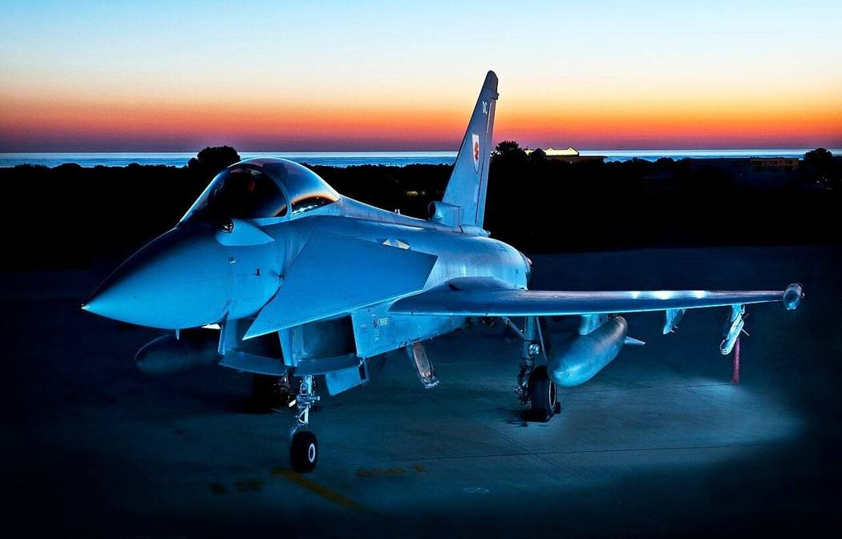
图15 英国皇家空军第11中队“台风”FGR4战斗机在阿克罗蒂里基地（2013年）
来源：Wikimedia Commons，英国皇家空军摄影师 / 英国国防部，OGL（英国开放政府许可，推定），2013
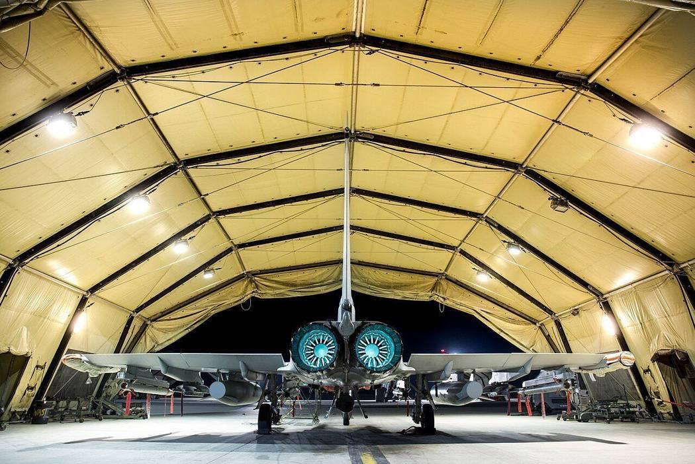
图16 阿克罗蒂里基地的“台风”FGR4（2020年；基地为塞浦路斯作战保障单位驻地）
来源：Wikimedia Commons，英国国防部，OGL（推定），2020
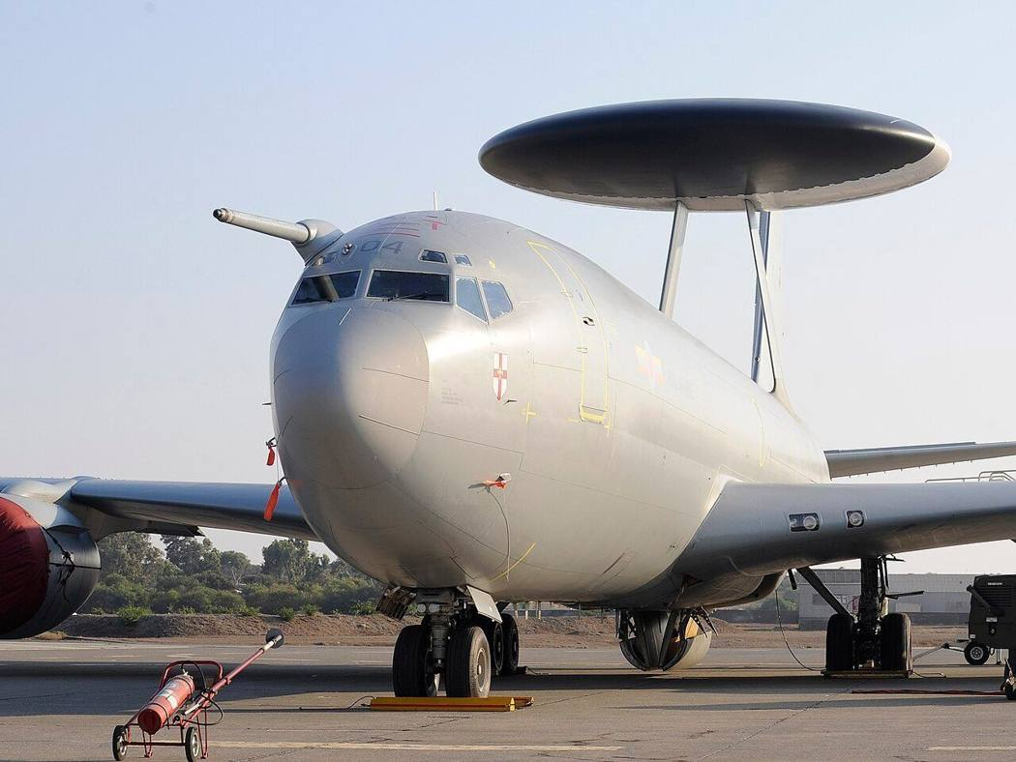
图17 第8中队E-3D“哨兵”预警机在阿克罗蒂里基地（2013年）
来源：Wikimedia Commons，英国国防部，OGL（推定），2013
防御与效果
首批来袭中有1架无人机突防并命中基地，说明开战初期基地对低慢小目标的预警和点防御准备不足；此后3月1日、4日的来袭被拦截，盟国希腊的战斗机前出至黎巴嫩空域参与拦截，英方随即补充舰艇与直升机。损失轻微，但事件表明东地中海的英国岛屿基地处于伊朗及其盟友无人机的覆盖范围内，英国在允许美方使用基地后即成为报复对象。
各方口径比对
命中部位：维基称机库，英国外交大臣称跑道，马来邮报（Malay Mail）报道称跑道受损。机型：塞浦路斯总统、外长称“沙赫德”型、伊朗制造。发射地与责任方：塞浦路斯外长称自黎巴嫩发射；维基将真主党列为“涉嫌”；伊朗与真主党认领情况未检索到公开记录。英国定性：英方称“未处于战争状态”。袭击持续时间：维基不同版本分别标注“持续中”与“3月1日—4日”。^{[110-115]}
简评
东地中海的英国基地处在中东冲突外沿，但对手只需从黎巴嫩方向发射廉价无人机即可触及。首架即突防，说明后方岛屿基地平时防空配置偏弱，需要在盟国表态参战或开放基地之前完成防空加强。盟国战斗机在第三国空域的前出拦截，以及舰载防空力量的快速补充，是岛屿基地应对此类低强度袭扰的现实做法。英方遇袭后强调“未处于战争状态”，说明东道国与基地使用国之间的政治切割需求，也会影响防御部署的公开程度。

岛-14 哈尔克岛军事目标遭两轮重击
2026年3月13—14日、4月7日 伊朗哈尔克岛 美军打击岛上90余处军事目标并刻意保留石油设施
时间 | 2026-03-13 至 2026-04-07 | 地点 | 伊朗哈尔克岛（Kharg Island / جزیره خارک），波斯湾北部，伊朗主要原油出口岛
攻击方 | 美国中央司令部（维基百科称由美国空军实施；有单一来源称使用B-2，未获证实） | 防御方 | 伊朗武装力量及哈尔克岛驻岛军事设施
表现样式 | 空中、集群、饱和 | 结果 | 被攻击受损
攻击手段 | 空中精确打击。3月13日夜至14日打击90余处军事目标；4月7日对已打击目标实施“复打”。平台与弹种待核（B-2说法仅见 defconlevel 单一来源）。
防御手段 | 岛上防空力量（型号待核）；未检索到有效拦截记录。
损失 | 美方称90余处军事目标被毁，含水雷储存设施、导弹储存掩体；人员伤亡未检索到公开记录；石油设施据美方称未被打击。经济：至8月装船量约25.1万桶/日（Kpler 估算，主要受封锁影响）。
可信度 | B（单方官方或主流媒体，未见独立核实）

事件经过
哈尔克岛承担伊朗约90％的原油出口。开战后伊朗持续袭扰霍尔木兹海峡商船，特朗普威胁若伊朗不停止袭击船只，将打击哈尔克岛的石油基础设施。3月13日夜至14日，美军对该岛实施打击。美国中央司令部14日在X平台称，成功打击岛上90余处伊朗军事目标，摧毁了水雷储存设施、导弹储存掩体和多处其他军事设施，“同时保留了石油基础设施”。特朗普称这是“中东历史上最强有力的轰炸之一”。3月16日，中央司令部司令库珀在视频简报中重申上述数字，称打击旨在消除伊朗的弹道导弹、无人机和海上威胁，并瓦解其国防工业基础。伊朗官员则称岛上石油出口“完全照常”。
3月30日，特朗普公开提出可能夺取哈尔克岛石油码头。4月7日美军再次打击该岛，一名美方官员称系对此前已打击目标的“复打”。4月中旬美方对伊朗实施海上封锁后，哈尔克岛原油外运严重受阻；据 Kpler 估算（经 Maritime News 引述），至8月装船量降至约25.1万桶/日，9月有报道称该岛已基本无法进行大宗原油装运，伊朗石油公司则称作业未停止。7月8日特朗普再称美国“可能接管哈尔克岛”；8月底他发布一段AI生成视频，配文“哈尔克岛被炸成碎片”；福克斯新闻报道，美方正考虑以打击哈尔克岛报复伊朗对约旦美军基地的袭击。截至检索时，未见美军登陆或占领该岛的报道。^{[116-125]}
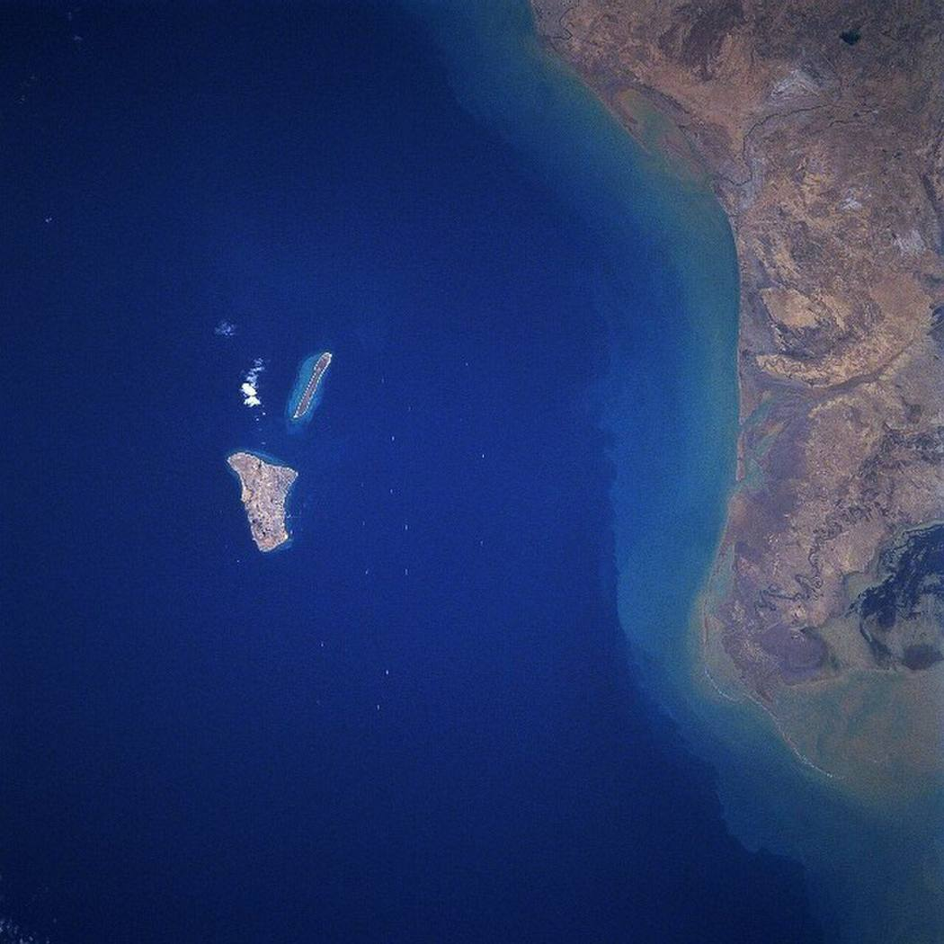
图18 哈尔克岛航天照片（NASA，1993年4月）
来源：Wikimedia Commons，NASA，Public Domain（NASA），1993-04
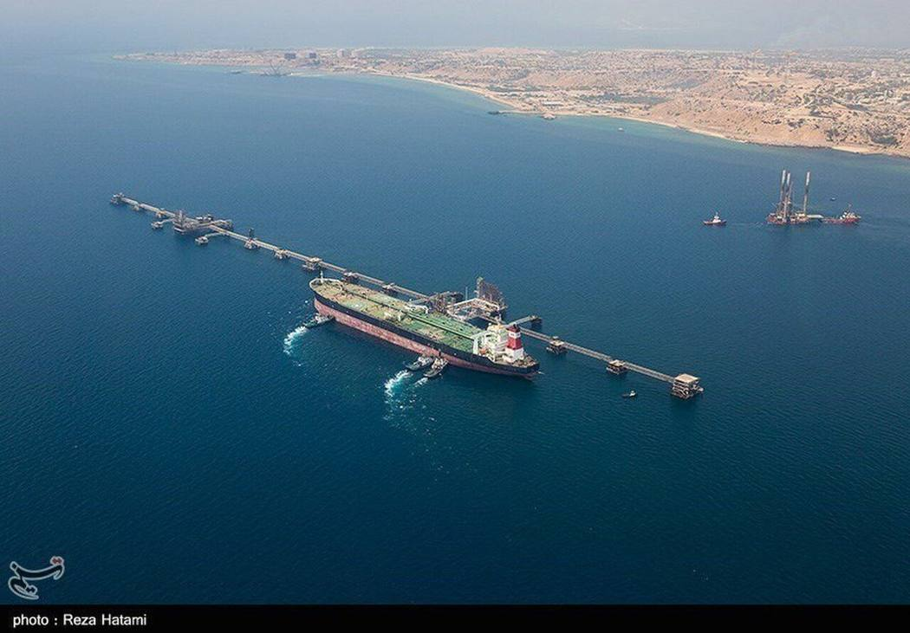
图19 2022年3月26日的哈尔克岛（塔斯尼姆通讯社摄）
来源：Wikimedia Commons，Tasnim News Agency，CC BY 4.0，2022-03-26
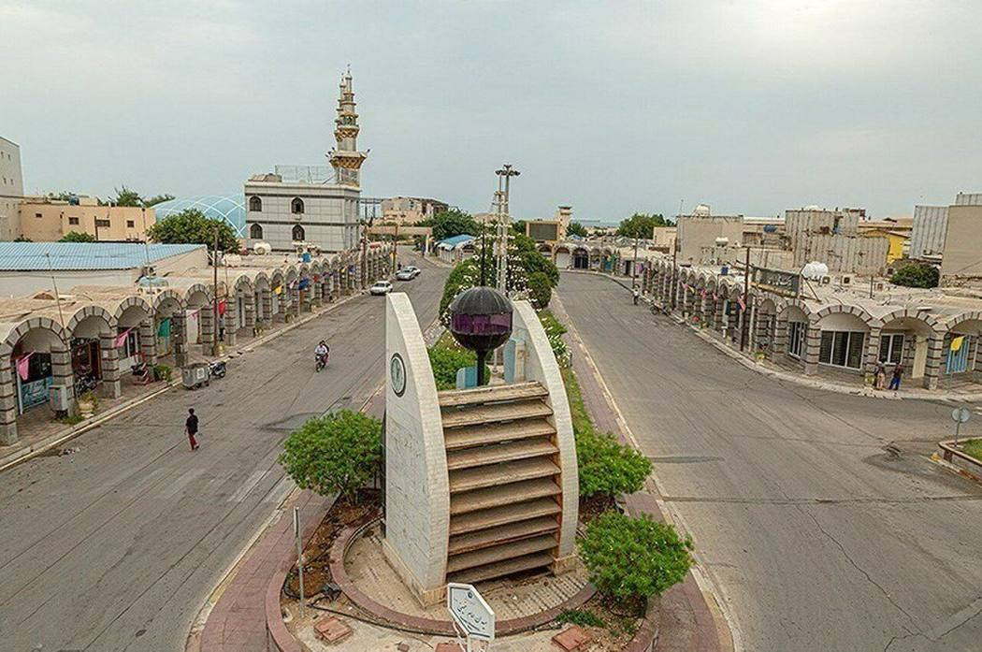
图20 2022年3月的哈尔克岛（塔斯尼姆通讯社摄，2025年去除水印）
来源：Wikimedia Commons，Tasnim News Agency，CC BY 4.0（推定，待核），2022-03
防御与效果
美方称两轮打击共命中90余处军事目标，岛上防空未见有效抵抗记录。打击重点为水雷库和导弹掩体，直接针对伊朗封锁海峡所依赖的手段；石油设施被刻意保留，使该岛成为后续施压与谈判筹码。伊朗方面的问题在于关键能源岛与军事设施同岛配置、防空薄弱，岛屿在对手空中优势下难以自保；美方方面，独立毁伤评估缺乏，伊朗出口在打击后并未立即中断，真正使出口萎缩的是4月起的海上封锁。
各方口径比对
美方（中央司令部、库珀、特朗普）：90余处军事目标被毁，石油设施完好，“最强有力的轰炸之一”。伊朗：石油出口“完全照常”，伊朗石油公司至9月仍称作业未停。实施平台：维基称美国空军，defconlevel 称B-2，后者未获独立证实。毁伤情况未见卫星图等独立核实。^{[116-125]}
简评
哈尔克岛案例显示，对能源岛的打击可以把军事目标与经济目标分开处理：先摧毁岛上与海峡封锁直接相关的水雷、导弹设施，把石油设施留作威慑筹码，再以海上封锁切断出口，而不必登岛占领。对岛屿防御方而言，防空和被动防护薄弱的能源岛在对手掌握制空权时基本无法自保；把布雷、导弹储存设施放在出口枢纽岛上，也为对手提供了打击理由。

岛-15 迪戈加西亚首遭远程弹道导弹袭击
2026年3月20—21日 英属印度洋领地迪戈加西亚 伊朗被指发射两枚远程弹道导弹，一枚失效、一枚被“标准-3”拦截
时间 | 2026-03-20 至 2026-03-21 | 地点 | 查戈斯群岛迪戈加西亚岛（Diego Garcia, Chagos Archipelago），美英联合军事基地
攻击方 | 伊朗（被指；伊朗官方否认） | 防御方 | 迪戈加西亚美英联合基地；美国海军驱逐舰（“标准-3”拦截弹）
表现样式 | 空中、偷袭/突防 | 结果 | 防御成功
攻击手段 | 弹道导弹2枚。伊朗半官方迈赫尔通讯社称为两枚中程弹道导弹；维基百科条目称至少2枚“霍拉姆沙赫尔-4”（Khorramshahr-4）。
防御手段 | 美国军舰发射“标准-3”（SM-3）拦截弹，据《华尔街日报》援引五角大楼消息拦截1枚；另1枚飞行中失效。舰名待核。
损失 | 无（彭博援引知情人士；英方称未命中）。
可信度 | B（单方官方或主流媒体，未见独立核实）

事件经过
迪戈加西亚距伊朗约3800公里（2360英里），驻有美军远程轰炸机。冲突期间，英国扩大了美国使用英国基地打击伊朗特定目标的许可。3月20日（部分媒体以21日报道），伊朗向该岛发射弹道导弹。伊朗半官方迈赫尔通讯社称发射了两枚中程弹道导弹；维基百科条目称至少为两枚“霍拉姆沙赫尔-4”。据《华尔街日报》援引五角大楼消息，一枚导弹在飞行中失效，另一枚被美国军舰发射的“标准-3”拦截弹拦截。英国方面称袭击“失败”，导弹未命中该岛；彭博社援引知情人士称基地未受损。英国政府谴责“伊朗鲁莽的袭击”，外交大臣随后进一步扩大允许美国利用英国基地打击特定目标的许可。伊朗官方否认发动此次袭击，称其为“假旗行动”；以色列方面则称袭击确有发生。美国全国广播公司（NBC）指出，此次发射显示伊朗具备其此前否认拥有的远程打击能力。公开资料对拦截是否成功存在分歧，伊朗与英国均未披露导弹距该岛最近的距离。
此次袭击发生在开战约三周后。同一时期，英国在塞浦路斯的阿克罗蒂里基地也遭无人机袭击（见本组案例），维基百科将两处事件一并收入“2026年伊朗对英国军事设施的打击”条目。迪戈加西亚此前从未遭受弹道导弹攻击，此次虽未命中，但英美两国随即面临为远离战区的岛屿基地常态化部署反导兵力的问题。^{[126-132]}
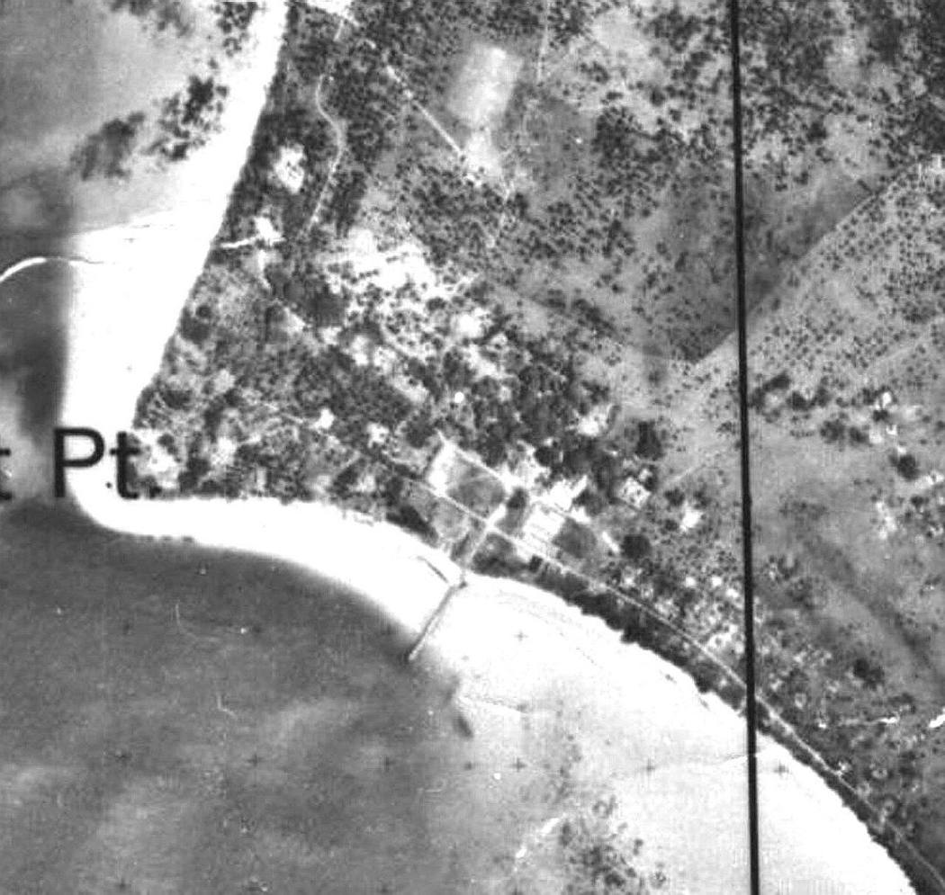
图21 1965年1月迪戈加西亚岛航拍照片局部（基地建设前的环礁形态）
来源：Wikimedia Commons，Naval Reconnaissance and Technical Support Center（美国海军），Public Domain（美国海军），1965-01
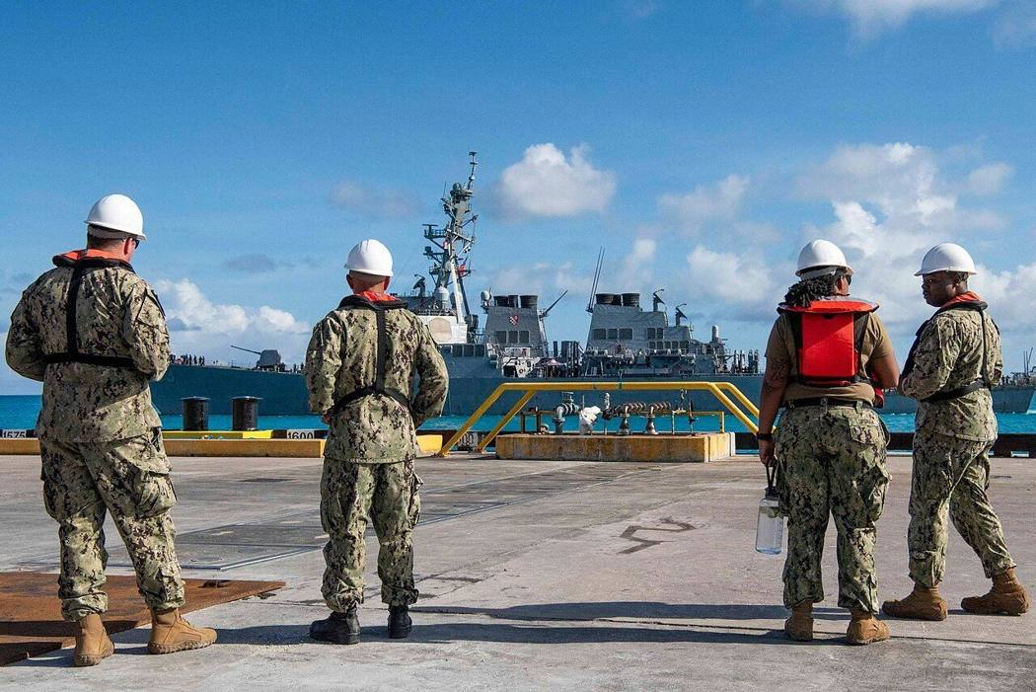
图22 美驱逐舰“斯特西姆”号抵达迪戈加西亚（日期待核）
来源：Wikimedia Commons，美国海军，Public Domain（美国政府作品，推定，待核），待核
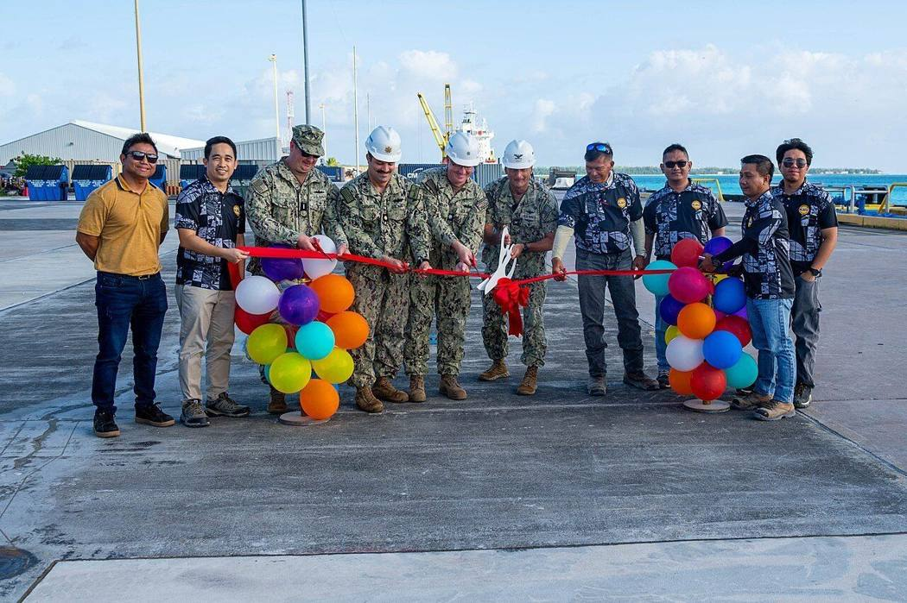
图23 迪戈加西亚海军保障设施深水码头剪彩仪式（日期待核）
来源：Wikimedia Commons，美国海军，Public Domain（美国政府作品，推定，待核），待核
防御与效果
按五角大楼口径，两枚来袭导弹一枚失效、一枚被舰载“标准-3”拦截，基地无损。此案说明远离中东的“后方岛屿基地”已进入伊朗弹道导弹的打击范围，岛屿基地的防御依赖海上部署的反导舰艇，而不是岛上固定反导系统。暴露问题：拦截是否成功在开源层面说法不一；印度洋方向的反导预警和拦截兵力需要长期部署，挤占其他方向的舰艇资源。
各方口径比对
英国：袭击“失败”，谴责伊朗。美国（五角大楼经《华尔街日报》）：一枚失效、一枚被“标准-3”拦截。彭博：基地无损（知情人士）。伊朗：否认袭击，称“假旗”；迈赫尔社称两枚中程弹道导弹。导弹分类：中程弹道导弹与“霍拉姆沙赫尔-4”两说并存。开源分析对拦截是否成功存在分歧。^{[126-132]}
简评
伊朗向约3800公里外的岛屿基地发射导弹，表明战区纵深被大幅拉长，原本被视为安全后方的轰炸机基地也需要反导掩护。此次防御依赖在附近海域部署的“标准-3”舰艇，说明岛屿基地的反导防御可以由机动的海上兵力承担，但需要预先判断威胁方向并长期保持舰艇在位。来袭仅两枚，未对拦截体系形成饱和，若来袭数量增加，单舰拦截能力的局限会更明显。

岛-16 护卫舰数米逼近菲登陆舰，中业岛险碰撞
2026-03-25，中业岛（Pag-asa / Thitu / 中业岛）附近海域，解放军海军054A型护卫舰与菲海军登陆舰“本盖特”号（BRP Benguet，LS-507）近距离接触
时间 | 2026-03-25 | 地点 | 中业岛（Pag-asa / Thitu）附近海域，南沙群岛
攻击方 | 解放军海军054A型护卫舰“滨州”号（Binzhou，舷号532，USNI 口径） | 防御方 | 菲律宾海军登陆舰“本盖特”号（BRP Benguet，LS-507，二战时期坦克登陆舰）；菲军西部司令部（WESCOM）
表现样式 | 水面、单平台 | 结果 | 灰色地带对峙
攻击手段 | 军舰高速近距离机动，据报道最近距离约5—8米（16—26英尺，各报道不一）；3月第一周另有中方军舰在仙宾礁（Sabina Shoal）附近对菲护卫舰使用火控雷达（仅见于检索摘要，舰名与日期待核）。
防御手段 | “本盖特”号改变航向规避，未还击；西部司令部公开通报，援引《国际海上避碰规则公约》。
损失 | 未检索到人员伤亡或舰艇损伤的报道。
可信度 | B（单方官方或主流媒体，未见独立核实）

事件经过
2026年3月25日（周三），菲海军登陆舰“本盖特”号（BRP Benguet，LS-507，二战时期坦克登陆舰）在中业岛（Pag-asa / Thitu）附近海域航行时，被解放军海军054A型导弹护卫舰“滨州”号（Binzhou，舷号532，据 USNI）逼近。中业岛是菲律宾在南沙群岛实际控制的最大岛屿（USNI 口径）。菲军西部司令部（WESCOM）称中方军舰实施“不安全、不专业机动”，迫使“本盖特”号改变航向以避免碰撞；报道称中方军舰一度近至5—8米（16—26英尺）。西部司令部称该机动具挑衅性，明显违反《国际海上避碰规则公约》，并称舰员克制，保证了人员安全并避免事态升级。
USNI 称这是当月菲中两国海军力量在南沙的第二次公开接触；3月第一周，一艘中国军舰曾在仙宾礁附近对一艘菲律宾护卫舰使用火控雷达（该条仅见于检索摘要，具体舰名与日期未取得）。《海事高管》（The Maritime Executive）指出，此类涉及中国海军的接触近期较少。《海事高管》该稿标题标注为视频，说明菲方公布了影像（内容未读取）。中方对3月25日事件的表态未在本轮检索取得。^{[133-136]}
防御与效果
“本盖特”号通过转向避免了碰撞，没有人员伤亡或损伤的公开报道。暴露的问题：老旧登陆舰在军舰近距离机动面前机动性与自卫能力有限，只能规避；信息来源为菲军方单方通报，中方说法、距离数据和航迹缺少独立核实。海军舰艇直接参与近距离接触，使本案较此前以海警为主的对峙更接近军事摩擦。
各方口径比对
菲军西部司令部称中方军舰机动“不安全、不专业”，违反避碰规则；中方对该事件的表述未检索到公开记录。近距离数据来自不同媒体，称约5—8米（16—26英尺），无独立测定。火控雷达事件仅见于摘要转述，中方说法与具体日期均待核。^{[133-136]}
简评
军舰对军舰的近距离机动在这一组案例中少见，过去的对峙多由海警和民兵船承担。3月内两次接触（火控雷达、近距离机动）显示解放军海军的介入形式在增多：雷达照射是电磁层面的警告，近距离机动是物理层面的压迫。对守方，应对手段限于规避和公开通报；若接触距离继续缩小，避碰规则之外的事故通报与沟通机制将成为关键。本案细节有限，需补充中方口径和影像核实。

岛-17 拉万岛炼厂停火当日遭空袭
2026年4月1日、4月8日、9月1—2日 伊朗拉万岛 炼油厂与驻岛人员多次遭无人机与空中打击
时间 | 2026-04-01 至 2026-09-02 | 地点 | 伊朗拉万岛（Lavan Island），波斯湾中部，伊朗炼油及原油外运岛
攻击方 | 4月：被指为阿联酋（伊朗称阿联酋“阿金奇”无人机；《华尔街日报》称阿联酋所为，阿方未承认）；9月：美军（据革命卫队官员） | 防御方 | 伊朗拉万岛炼油厂及驻岛巴斯基民兵（Basij）
表现样式 | 空中、单平台、偷袭/突防 | 结果 | 被攻击受损
攻击手段 | 无人机或空中打击；伊朗驻联合国代表信函称4月1日为阿联酋“阿金奇”（Akinci）无人机。数量与弹种待核。
防御手段 | 未检索到拦截记录；岛上消防力量控制火势。
损失 | 4月8日：炼油厂起火，产量严重受损（维基），无人受伤（伊朗国家电视台）。9月1—2日：巴斯基3人死亡、数人受伤（革命卫队官员，经伊朗国际电视台）。
可信度 | B（单方官方或主流媒体，未见独立核实）

事件经过
拉万岛是伊朗位于波斯湾中部的炼油与原油外运岛屿。据《简氏》报道，伊朗常驻联合国代表致安理会的信函称，4月1日阿联酋“阿金奇”无人机袭击了拉万岛，信中未说明具体目标；《简氏》标题称德黑兰指控阿联酋使用无人机袭击“多座岛屿”。4月8日（周三），在美伊宣布停火数小时后，岛上炼油厂遭空袭起火。伊朗国家电视台称消防人员正在控制火势，无人受伤，但未说明袭击方。维基百科条目将此次打击描述为对伊朗袭击阿联酋的报复，并称该炼厂产量严重受损。《华尔街日报》此后报道称袭击系阿联酋所为，阿联酋未公开承认。
停火与谅解备忘录先后破裂后，8月底至9月初美伊在霍尔木兹方向重新交火。据伊朗国际电视台9月2日报道，一名革命卫队官员称，美军当夜袭击拉万岛，造成3名巴斯基成员死亡、数人受伤。美方对该次打击的具体说明本轮检索未见公开记录。
拉万岛遭袭前后，美军于3月13—14日、4月7日两度打击哈尔克岛（见本组案例），伊朗在波斯湾的离岸能源岛普遍处于打击范围之内。4月停火之后，美伊于6月签署谅解备忘录，数周后即告破裂，并于8月正式到期，拉万岛在9月再次遇袭。^{[137-140]}
防御与效果
三次打击均未见拦截记录，炼厂在停火宣布当天被击中并严重减产，说明伊朗离岸能源岛的防空在战争中后期仍未恢复，且停火宣布到实际生效之间存在打击窗口。9月的打击造成驻岛民兵伤亡，表明岛上存在武装人员部署，岛屿兼具经济与军事属性，使其难以以“纯民用设施”为由获得保护。袭击方归属长期不明，也使伊朗难以对等报复。
各方口径比对
4月1日：伊朗致联合国信函称阿联酋“阿金奇”无人机所为，未说明目标。4月8日：伊朗国家电视台未点名袭击方；《华尔街日报》称阿联酋所为；阿联酋未承认。9月1—2日：革命卫队官员称美军所为，3名巴斯基死亡；美方说明未检索到。炼厂受损程度仅见维基“产量严重受损”表述，未见卫星图等独立核实。^{[137-140]}
简评
本案显示海湾国家可能以无人机对伊朗离岸能源岛实施不认领的报复，冲突由美伊双边扩展为地区多方。停火宣布当日的打击说明停火执行存在空窗。离岸能源岛目标集中、易定位，防空薄弱时即便少量无人机也能造成大幅减产；对防御方而言，此类岛屿需要独立的近程防空和损管消防能力，而不能依赖本土防空覆盖。

岛-18 革命卫队人员乘渔船渗透布比延岛，4人被捕
2026年5月1日 科威特布比延岛 6名武装人员乘渔船接近登岛，与科威特安全部队交火
时间 | 2026-05-01 至 2026-05-12 | 地点 | 科威特布比延岛（Bubiyan Island），海湾第二大岛，岛上有穆巴拉克·卡比尔港（Mubarak Al Kabeer Port）
攻击方 | 伊朗伊斯兰革命卫队（科威特方面指控）：6名武装人员，据称含2名海军上校（naval captain）、1名海军上尉、1名陆军中尉 | 防御方 | 科威特内政部安全部队；岛上驻有一支美国海军陆战队分队
表现样式 | 水面、单平台、偷袭/突防 | 结果 | 防御成功
攻击手段 | 渔船1艘，武装人员6名。
防御手段 | 科威特安全部队在岸上交火并实施抓捕。
损失 | 科方：1名安全人员受伤（一说）。渗透方：4人被捕，2人逃脱。设施：未见受损报告。
可信度 | A（多源交叉印证）

事件经过
科威特内政部称，2026年5月1日，6名武装人员受伊朗伊斯兰革命卫队指派，乘一艘渔船接近科威特布比延岛。当时美伊停火已实施约一个月，美方对伊朗的海上封锁仍在继续。这些人与科威特安全部队交火，2人逃脱，4人被捕；另有报道称1名科威特安全人员受伤、2名嫌疑人逃脱。科方称，被捕者供认与革命卫队有关联，其中包括2名海军上校、1名海军上尉和1名陆军中尉。
科威特没有立即公开指控伊朗。5月12日，科威特内阁“强烈谴责”革命卫队人员渗透布比延岛、对科威特实施敌对行为，要求伊朗立即无条件停止非法敌对行动。同日，卡塔尔外交部称此事公然侵犯科威特主权，是威胁地区安全稳定的危险升级；阿拉伯国家联盟也发表谴责。伊朗官方没有回应指控；报道指出，此事公开时美国总统特朗普正准备赴北京会谈。
布比延岛是海湾第二大岛，岛上有科威特多处敏感军事和工业设施，包括与中国“一带一路”倡议相关的穆巴拉克·卡比尔港，岛上还驻有一支美国海军陆战队分队。《海湾新闻》称科威特挫败了革命卫队针对这座港口的图谋；《卡塔尔论坛报》援引科方称，革命卫队早前已把该岛列为目标。^{[141-148]}
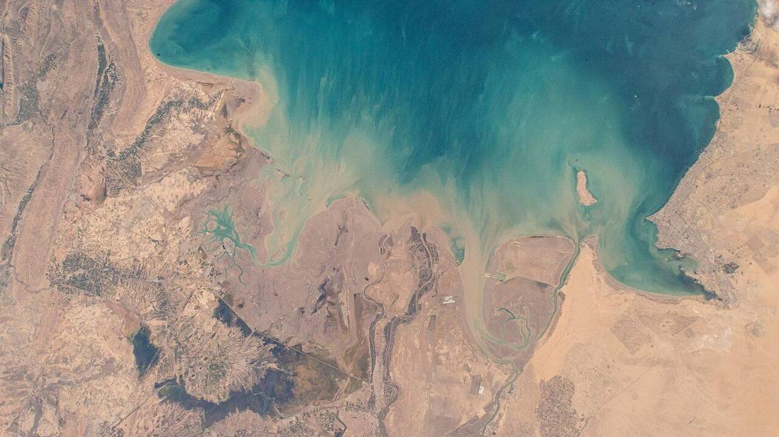
图24 国际空间站第64批乘员拍摄的科威特与海湾北岸，图注标出布比延岛（拍摄日期待核，约2020—2021年）
来源：Wikimedia Commons，NASA，Public Domain（NASA），待核
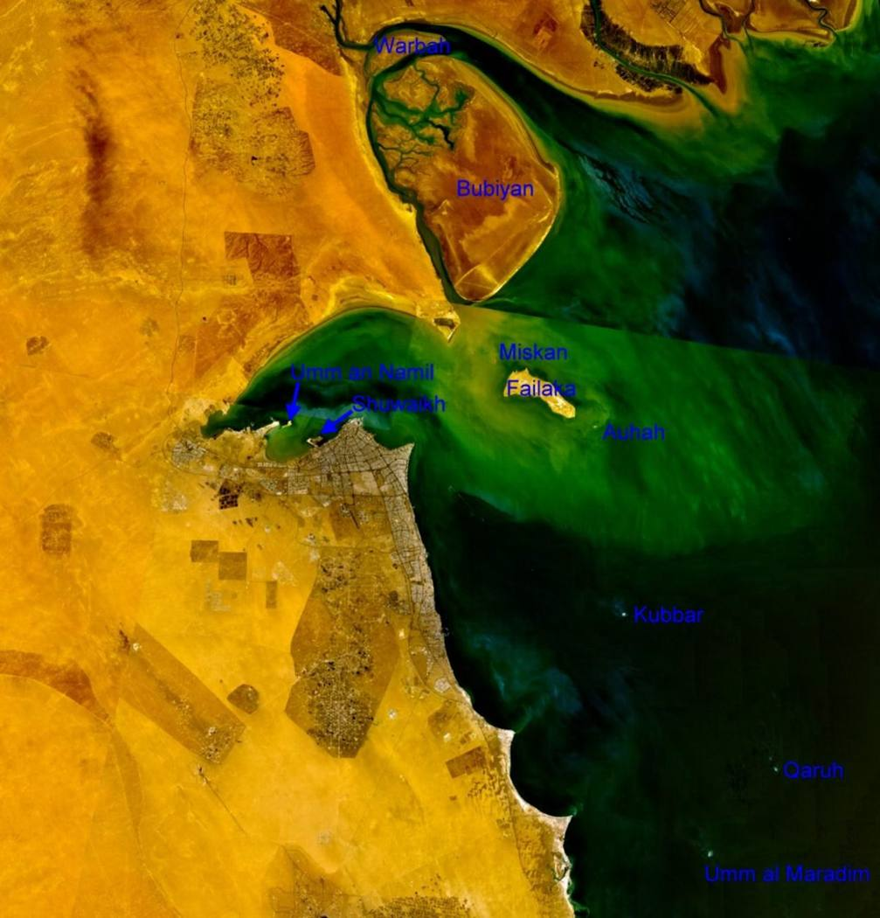
图25 科威特岛屿分布示意图（含布比延岛、沃尔拜岛等）
来源：Wikimedia Commons，待核，待核，待核
防御与效果
科威特安全部队在对方接近登岛时交火并抓获4人，阻止了可能的破坏行动，但有2人逃脱，1名安全人员受伤（一说）。暴露的问题：一是布比延岛靠近伊拉克和伊朗水域，渔船可以混在正常渔业活动中接近海岸，海上预警没能在登岛前拦住；二是岛上同时有港口、军事设施和美军分队，目标价值高；三是事件发生在停火期间，说明停火并不能让海湾国家的岛屿和港口免受低烈度渗透。
各方口径比对
科威特内政部：6人乘渔船于5月1日接近，2人逃脱、4人被捕，被捕者承认与革命卫队有关。另一说：1名安全人员受伤、2人逃脱。科威特内阁、卡塔尔、阿盟（5月12日）均谴责革命卫队渗透。伊朗：没有正式回应。行动目的：《海湾新闻》称针对与中国相关的港口，属媒体报道；科方官方表述为“敌对行为”。^{[141-148]}
简评
本案是2026年战争中少见的人员渗透袭岛样本：不用导弹或无人机，而是以渔船掩护、小队登岛，目的可能是侦察、破坏或制造政治压力。岛屿防卫的难点在于识别和拦截海上小型民用船只；本案中防守方是在岸上交火处置的，海上拦截环节缺失。对同时承载港口与外国驻军的岛屿，需要把渔船、小艇纳入日常海上监视，并与驻岛外军协调响应。

岛-19 美军打击拉腊克岛布雷火箭发射装置
2026年8月30日 伊朗拉腊克岛 美中央司令部打击革命卫队准备向霍尔木兹海峡发射布雷火箭的2具发射装置
时间 | 2026-08-30 至 2026-08-31 | 地点 | 伊朗拉腊克岛（Larak Island），阿巴斯港外海，格什姆岛以东、霍尔木兹岛以南
攻击方 | 美国中央司令部 | 防御方 | 伊朗伊斯兰革命卫队岛上发射单元
表现样式 | 空中、单平台、偷袭/突防 | 结果 | 被攻击受损
攻击手段 | 美方打击2具发射装置（弹药未公开）；伊朗塔斯尼姆通讯社称是无人机打击。
防御手段 | 无拦截记录。
损失 | 伊朗：发射装置2具被毁（美方）；数名军人和平民伤亡（伊方，未给数字）。美方：无损失。
可信度 | B（单方官方或主流媒体，未见独立核实）

事件经过
6月签署的美伊谅解备忘录破裂后，8月30日（周日），一名美国官员称美军打击了伊朗拉腊克岛上的2具发射装置，这是7月下旬以来美方已知的首次对伊打击。拉腊克岛是阿巴斯港外海的小岛，位于格什姆岛以东、霍尔木兹岛以南，紧邻霍尔木兹海峡航道。美国中央司令部称，革命卫队正准备向海峡发射携带水雷的火箭，打击“有限且精确”，针对的是准备在海峡布雷的部队。关于打击方式，部分报道称打击对象是导弹发射装置，伊朗半官方的塔斯尼姆通讯社称美军实施的是无人机打击。
革命卫队称打击造成数名军人和平民伤亡，誓言作出“回应和惩罚”。伊朗外交部谴责美军侵犯伊朗国家主权和领土完整。随后，革命卫队称打击了约旦侯赛因国王空军基地和阿兹拉克空军基地的美方技术与维修设施；有报道称伊朗向约旦发射了8枚弹道导弹，全部被拦截。拉腊克岛打击由此成为8月底至9月初海峡方向冲突再度升级的起点（见案例fg_hormuz_flareup_2026_09）。
格什姆岛、阿布穆萨岛、大小通布岛在2026年是否遭到具体打击，本轮检索没有找到可靠报道。^{[149-154]}
防御与效果
拉腊克岛紧贴航道，是伊朗在海峡布雷、发射反舰武器的前沿阵地。美方在发射前就实施打击，说明其对岛上发射准备活动有持续监视能力。暴露的问题：对伊朗而言，岛上发射单元在准备阶段即被发现和摧毁，在海峡狭窄地形中岛屿阵地的隐蔽性有限；对美方而言，有限打击没能阻止伊朗报复，伊朗转而打击约旦境内的美军基地，冲突范围扩大。
各方口径比对
美方（中央司令部、美国官员）：打击2具发射装置，目的是阻止向海峡布雷，行动“有限且精确”。伊朗：塔斯尼姆称是无人机打击；革命卫队称造成数名军人和平民伤亡；外交部称侵犯主权。目标描述有“导弹发射装置”和“布雷火箭发射装置”两种说法。伤亡双方都没有给出具体数字，未获独立核实。约旦方向：报道称8枚弹道导弹全部被拦截。^{[149-154]}
简评
本案体现了岛屿在海峡封控中的双重角色：对伊朗是布雷和反舰火力的前沿发射平台，对美方是优先打击目标。美方专门针对“布雷火箭”实施打击，说明水雷对海峡通航的威胁被放在最高优先级。小岛阵地缺少纵深和防空掩护，一旦暴露就难以生存；但打掉岛上阵地并不能消除对手的报复手段，伊朗随即用弹道导弹打击第三国境内的美军基地。

岛-20 佩林岛不战而弃：曼德海峡中央岛屿落入胡塞
2026-09-10/11 佩林岛（Perim / Mayyun）及穆哈、迪巴布易手，胡塞称完成对曼德海峡控制
时间 | 2026-09-10 至 2026-09-11 | 地点 | 曼德海峡佩林岛（Perim / Mayyun / Mayun）、穆哈（Mokha）、迪巴布（Dhubab）
攻击方 | 也门胡塞武装 | 防御方 | 也门政府武装（总统领导委员会 PLC 一方），随后撤离
表现样式 | 岸基、水面、偷袭/突防 | 结果 | 被攻击受损
攻击手段 | 陆上推进夺取穆哈后，在政府军撤离佩林后抵达该岛（路透口径），具体兵力、武器本轮检索未见；低可信度聚合站 Gateway Pundit 称胡塞乘船登岛，仅作线索。
防御手段 | 政府军陆续从海斯（Hays）、瓦兹伊亚（al-Wazi'iyah）、穆哈撤出，随后撤离佩林岛；未见抵抗记录。
损失 | 领土：佩林岛、穆哈、迪巴布（及上案哈尼什群岛）易手；佩林方面人员伤亡本轮检索未见；整体攻势伤亡见上案。
可信度 | B（单方官方或主流媒体，未见独立核实）

事件经过
2026年9月10日前后，也门政府军撤出穆哈（Mokha），距曼德海峡不足50英里；路透援引两名政府消息人士称，9月11日政府军又撤出佩林岛（Perim，也称 Mayyun/Mayun），此前已陆续撤出海斯（Hays）和瓦兹伊亚（al-Wazi'iyah）两区。路透另引4名也门政府消息人士称，胡塞抵达佩林岛；一名胡塞官员称已夺取迈云岛（Mayyun）、完成对曼德海峡（Bab al-Mandab）地区的控制（AFP 转述政府官员话）。也门政府称胡塞还夺取了岛对面海岸的迪巴布（Dhubab）镇。Wikipedia 的时间线称沙特与总统领导委员会（PLC）方面也确认了佩林失守。佩林岛位于曼德海峡中央，海峡宽约20英里，东水道约2英里宽，供本地和小型船只使用；岛上胡塞阵地距美国吉布提莱蒙尼尔营地（Camp Lemonnier）约130公里（Wikipedia 引述）。也门官员 Sultan al-Arada 称政府军溃败“令人痛心和遗憾”，称部队“正在重整并将重返战场”。The National 称胡塞夺取了也门整个西海岸，此说主要来自该报引述也门官员，未见其他来源独立证实；NBC 分析人士称，即便控制穆哈、迪巴布和佩林，胡塞仍不能对整个海峡拥有主权，因为西岸（非洲一侧）不属也门。^{[155-170]}
防御与效果
岛屿未经战斗即放弃：按路透口径，政府军是撤离而非被攻陷；这使胡塞得以不付代价地占据海峡正中的监视位置，有利于对过往船舶的观察和打击。防御失败的原因本轮检索只查到官员的片段表述（“重整”；“空中支援未到”见上案），未做深入核实。10月初政府军称夺回穆哈、迪巴布，该说法尚未被独立证实。
各方口径比对
控制范围：The National 称胡塞夺取“整个西海岸”；NBC 分析认为即使控制穆哈、迪巴布和佩林也无法控制整个海峡；胡塞称“完成对曼德海峡的控制”，也门政府称正在重整反攻。佩林失守方式：路透称政府军撤离，胡塞称夺取（Gateway Pundit 称乘船登岛，低可信度）。10月：也门政府称到10月5日夺回穆哈、迪巴布，胡塞否认失地（CBS）。^{[155-170]}
简评
佩林岛位置使其对曼德海峡通航有观察与打击价值，丢失意味着红海南端通道落入胡塞岸上与岛上阵地的双重覆盖下；该海峡也是沙特出口原油的通道，与胡塞对沙特的封锁直接相关。防守一方对地区的控制依赖当地武装和空中支援，缺乏自有海军与持久空中力量，是该海域岛屿防守的结构性短板（推断）。

岛-21 导弹压制加登陆：胡塞夺取哈尼什群岛
2026-09 红海南部祖盖尔岛（Zuqar）与哈尼什群岛（Hanish）被胡塞以导弹火力准备加两栖登陆夺取，政府军2000余人被围或撤离
时间 | 2026-09-10 至 2026-09-14 | 地点 | 红海南部祖盖尔岛（Zuqar Island）、大哈尼什岛与小哈尼什岛（Greater/Lesser Hanish），距曼德海峡以北约160公里
攻击方 | 也门胡塞武装（岸基导弹加两栖登陆） | 防御方 | 也门政府及其盟友武装（据 AFP 引军方人士称，群岛上有2000余名政府军）
表现样式 | 空中、水面、岸基、异构、集群 | 结果 | 被攻击受损
攻击手段 | 岸基导弹（teleSUR 称自约33公里外阿尔贾乌哈 Al Jauja 一带发射）对祖盖尔岛实施火力准备，之后乘小艇登陆（AFP 称“用船派兵上岛”）。胡塞据报投入了“大量成波次的兵力和全部可用弹道导弹”（也门军方人士对CNN）。
防御手段 | 政府军驻守岛屿；有关沙特空中支援的预期落空——一名也门高级军事人员对 CNN 称，他多次向美国中央司令部预警，被告知沙特空中支援将到，但“空中支援从未到来”。
损失 | 人员：AFP 称至9月8日战斗人员和平民死亡逾300人，AP 称194死、880余伤；流离失所至少7.6万人（口径同上）；领土：祖盖尔、大小哈尼什岛易手。装备损失本轮检索未见。
可信度 | B（单方官方或主流媒体，未见独立核实）

事件经过
2026年9月，胡塞武装在沿红海海岸向南推进、夺取穆哈（Mokha）后，对南部红海岛屿发起攻击。AFP 援引军方人士称，胡塞至少夺取祖盖尔岛（Zuqar），方式是先向该岛发射导弹，再派战斗人员乘船登岛；teleSUR 称导弹发射自约33公里外的阿尔贾乌哈（Al Jauja）一带的内陆阵地，之后进行两栖登陆。随后哈尼什群岛（Greater/Lesser Hanish）易手：美联社称政府及胡塞官员均称胡塞夺取了大、小哈尼什岛，政府一方数百名盟军撤离该群岛，具体时间不详；AFP 引政府军方人士称，哈尼什群岛上超过2000名政府军被胡塞围困，其状况不明。两种口径（撤离与被围）并存。哈尼什群岛位于曼德海峡以北约160公里；祖盖尔岛曾被胡塞控制至2015年12月，之后被沙特领导联军以空袭加登陆夺回。一名也门高级军事人员对 CNN 称，胡塞“全部投入”，使用波次人员和可用的弹道导弹，政府军多次向中央司令部示警，被告知沙特空中支援将到，但空中支援从未到来。伤亡口径不一：AFP 称截至9月8日战斗人员和平民死亡逾300人，美联社同日称194人死亡、880余人受伤；至少7.6万人流离失所。胡塞军事发言人称其已夺取总计5,400平方公里，未经独立核实。10月，沙特及其在也门的盟友发起反攻（CNN 10月4日），也门政府称到10月5日已夺回穆哈、迪巴布（Dhubab）等地，同样未获独立核实，且胡塞否认失地（CBS）。^{[171-182]}
影像线索：祖盖尔岛位置/卫星图（条目配图，待核）（https://en.wikipedia.org/wiki/Zuqar_Island）
防御与效果
岛屿防御的关键是外部火力与空中支援，而不是岛上驻军：政府军驻岛兵力2000余人（AFP 口径）却在导弹火力准备和登陆前或撤离、或被围，期待的沙特空中支援落空。岛屿处于胡塞内陆发射阵地射程内（约33公里），距离不能提供缓冲。The New Arab 有分析文章，标题为“为什么也门政府军在胡塞攻势前崩溃”，内容本轮未读取，待核。
各方口径比对
岛屿易手方式：AFP 称祖盖尔先遭导弹打击、之后登陆；AP 称政府盟军撤离群岛；AFP 另称2000余名政府军被围，状况不明。时间：低可信度聚合站 Gateway Pundit 称祖盖尔与哈尼什同在9月11日（仅作口径对照），另有来源称贾巴尔泰尔（Jabal al-Tair）与小哈尼什稍后陷落。伤亡：AFP 9月8日称逾300人死亡，AP 同日称194人死亡、880余人受伤。控制面积：胡塞称夺取5,400平方公里，未独立核实。沙特空中支援：也门军方人士称未到，沙特方面此说本轮检索未见回应。^{[171-182]}
简评
该案的特点是以岸基导弹压制加小艇登岛的组合夺取近岸岛屿：岛屿位置在胡塞内陆火力射程内（约33公里），据报道，驻军依赖外部空中支援，支援未到即告失败（驻军自身防空与海上机动能力本轮检索未见记录）。同时，也门政府一方对撤离与被围的口径不同，使得驻军处置本身存疑，不应被当作确定事实。对海岛防御的启示在于：近岸岛屿的防御取决于上游火力压制的预警、对内陆发射阵地的反制能力以及外部支援的实际到达时间，而非岛上兵力规模。

四、周边重要港口案例
本章收录周边重要港口类案例57个，是五类中数量最多的一类，表6给出全部案例一览。按方向可分为五组。
一是黑海与其他海域的俄方港口和基地：塞瓦斯托波尔、费奥多西亚、刻赤、新罗西斯克，以及高加索港、波罗的海和里海方向的港口。2023年9月至2024年8月，塞瓦斯托波尔、费奥多西亚和刻赤港内的登陆舰、潜艇、导弹舰接连被毁或重创；舰队主力东撤后，新罗西斯克在2025年11月至2026年8月间先后遭导弹、无人机、无人艇、无人潜航器及异构打击。
二是黑海乌方港口：敖德萨、切尔诺莫尔斯克、皮夫登尼和多瑙河上的伊兹梅尔、雷尼。俄方打击以无人机和巡航导弹、弹道导弹为主，目标从粮食码头扩展到港内商船；2026年夏季的成批打击一度使乌方黑海航道零通航，乌方也在这一时期出现港口自建防空组、无人艇载拦截无人机等新做法（港-47、港-46）。
三是红海周边港口：以色列、美国对胡塞控制的荷台达、拉斯伊萨、萨利夫港的多轮打击，胡塞对以色列埃拉特方向的打击和埃拉特港因航运中断陷入停摆，以及2025年5月苏丹港遭无人机连续打击。
四是东地中海与海湾方向：2023年10月7日哈马斯快艇在齐基姆海滩登陆，2024年加沙临时浮码头遭迫击炮袭扰并被风浪冲断，2024年12月以色列海军打击叙利亚拉塔基亚、米纳特贝达两港，2025年6月伊朗导弹击中海法港区炼厂，2026年伊朗海军舰艇在阿巴斯港、科纳拉克港内被成批摧毁、海湾能源港口相互遭袭。
五是其他方向：美军对委内瑞拉拉瓜伊拉港的打击，以及突尼斯、德国、比利时港口上空的无人机事件。
图26给出了黑海方向案例的分布。图中可以看到案例集中在克里米亚西南端（塞瓦斯托波尔）、刻赤海峡两侧、新罗西斯克和敖德萨—多瑙河口四个区域。
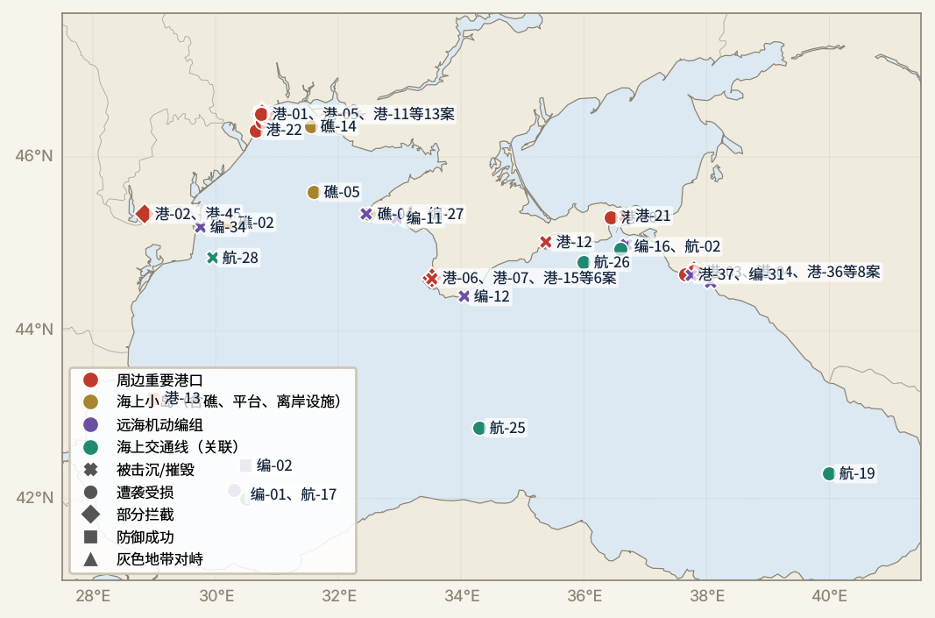
图26 黑海方向案例分布
来源：本报告根据所收录案例坐标绘制
表6 周边重要港口类案例一览
编号 | 日期 | 案例 | 主要域 | 结果 | 可信度
港-01 | 2023-07-18 | 退出粮食协议次日，敖德萨粮食码头连夜遭袭 | 空中、水面 | 被攻击受损 | B
港-02 | 2023-08-02 | 多瑙河港口遭无人机连袭，残骸落入罗马尼亚 | 空中 | 部分拦截 | B
港-03 | 2023-08-04 | 无人艇远程奔袭新罗西斯克重创登陆舰 | 水面 | 遭偷袭受损 | A
港-04 | 2023-08-04 | 俄黑海港口防御：高拦截宣称难护港内舰 | 空中、水面、水下 | 部分拦截 | B
港-05 | 2023-08-16 | 滞港18个月的集装箱船打通乌方临时航道 | 水面、水下 | 防御成功 | B
港-06 | 2023-09-13 | 巡航导弹夜袭塞港船坞毁两艘在修舰艇 | 空中、水面 | 被击沉/摧毁 | A
港-07 | 2023-09-22 | 导弹击中黑海舰队司令部，伤亡说法悬殊 | 空中 | 被攻击受损 | A
港-08 | 2023-10-07 | 海军截杀约半数，哈马斯快艇仍登陆齐基姆 | 水面 | 部分拦截 | A
港-09 | 2023-11-01 | 红海断航拖垮埃拉特港，业务降八九成 | 水面、空中 | 被攻击受损 | B
港-10 | 2023-11-04 | 刻赤船厂在建“口径”导弹舰遭巡航导弹命中 | 空中 | 被攻击受损 | A
港-11 | 2023-11-08 | 进港商船被反辐射导弹击中，引航员死亡 | 空中 | 被攻击受损 | B
港-12 | 2023-12-26 | 费奥多西亚港内登陆舰被导弹击毁坐沉 | 空中 | 被击沉/摧毁 | A
港-13 | 2024-01-11 | 三国黑海扫雷特遣队保障航运安全 | 水下、水面 | 防御成功 | B
港-14 | 2024-01-21 | 无人机远袭乌斯季卢加，诺瓦泰克码头起火停产 | 空中 | 被攻击受损 | B
港-15 | 2024-03-23 | 塞港连夜遭导弹打击，四舰一通信枢纽受损 | 空中 | 被攻击受损 | B
港-16 | 2024-04-05 | 浮栅、沉驳与新建点：俄港口被动防御 | 水面、水下 | 部分拦截 | B
港-17 | 2024-04-25 | 加沙浮码头遭迫击炮袭扰，又被风浪冲断 | 岸基 | 被攻击受损 | A
港-18 | 2024-05-19 | ATACMS齐射塞港码头，末艘“口径”水面舰被毁 | 空中 | 被击沉/摧毁 | B
港-19 | 2024-07-20 | 以军空袭荷台达港，油库与吊机被毁 | 空中、岸基 | 被攻击受损 | B
港-20 | 2024-08-02 | 修复中的“顿河畔罗斯托夫”号潜艇港内二度被击 | 空中 | 被击沉/摧毁 | B
港-21 | 2024-08-22 | 高加索港铁路渡轮遭导弹击沉，港口部分受阻 | 空中 | 被击沉/摧毁 | A
港-22 | 2024-10-09 | 四日内三艘外籍商船被击中，切尔诺莫尔斯克死亡7人 | 空中 | 被攻击受损 | B
港-23 | 2024-11-06 | 无人机首袭里海区舰队卡斯皮斯克基地 | 空中 | 被攻击受损 | B
港-24 | 2024-12-09 | 以海军夜袭叙利亚两港，叙海军舰艇大批被毁 | 水面、空中 | 被击沉/摧毁 | A
港-25 | 2025-04-17 | 美军首次打击红海燃料港，伤亡数字差近一倍 | 空中、岸基 | 被攻击受损 | B
港-26 | 2025-05-04 | 无人机连日袭击苏丹港油库、机场与海军基地 | 空中 | 被攻击受损 | B
港-27 | 2025-05-05 | 本古里安机场中弹后，以军空袭荷台达港 | 空中、岸基 | 被攻击受损 | C
港-28 | 2025-06-10 | 以色列海军首次以舰载导弹打击胡塞港口 | 水面、空中、岸基 | 被攻击受损 | B
港-29 | 2025-06-14 | 伊朗导弹两度击中海法港区炼厂，3人死亡 | 空中 | 被攻击受损 | A
港-30 | 2025-07-06 | 以军夜袭三港一电站，并炸被扣商船 | 空中、岸基 | 被攻击受损 | B
港-31 | 2025-09-07 | 胡塞无人机屡中埃拉特，雷达已见却未告警 | 空中 | 部分拦截 | B
港-32 | 2025-09-09 | 突尼斯港内两度“无人机袭击”，当局否认第一起 | 空中 | 被攻击受损 | C
港-33 | 2025-09-12 | 普里莫尔斯克油港8个月内三度遭无人机袭击 | 空中 | 被攻击受损 | B
港-34 | 2025-09-25 | 基尔造船厂与峡湾连夜遭无人机编队飞越 | 空中 | 灰色地带对峙 | B
港-35 | 2025-11-06 | 比利时核电站、机场与安特卫普港上空无人机不明 | 空中 | 灰色地带对峙 | C
港-36 | 2025-11-14 | “海王星”与无人机夜袭新罗西斯克港与军港 | 空中 | 被攻击受损 | B
港-37 | 2025-11-25 | 无人艇炸毁CPC单点系泊浮筒，出口中断 | 空中、水面 | 被攻击受损 | B
港-38 | 2025-12-15 | 首次无人潜航器突入军港袭击潜艇 | 水下、空中 | 遭偷袭受损 | B
港-39 | 2025-12-29 | 美军先炸码头后打拉瓜伊拉港，两栖舰成为抓捕平台 | 空中、岸基、水面 | 被攻击受损 | B
港-40 | 2026-02-28 | 海法湾炼厂再遭拦截残片击中，海上气田停产 | 空中 | 被攻击受损 | B
港-41 | 2026-02-28 | 伊朗海军舰艇泊港遭成批摧毁 | 空中 | 被击沉/摧毁 | A
港-42 | 2026-03-02 | 无人机连续袭击新罗西斯克两艘“口径”护卫舰 | 空中 | 被攻击受损 | C
港-43 | 2026-03-02 | 能源互袭：拉斯拉凡LNG港重创，海湾多港起火 | 空中 | 被攻击受损 | A
港-44 | 2026-03-20 | 两艘靠泊装粮散货船夜间遭无人机击中 | 空中 | 被攻击受损 | B
港-45 | 2026-04-14 | 伊兹梅尔港连遭夜袭，防空拦截多数 | 空中 | 部分拦截 | B
港-46 | 2026-04-19 | 无人艇载拦截机首次海上击落沙希德 | 水面、空中 | 防御成功 | B
港-47 | 2026-05-04 | 港口自建防空组首获击落，规模未明 | 空中 | 部分拦截 | B
港-48 | 2026-06-20 | 一个月28艘商船被袭，乌黑海航道一度零通航 | 空中、水面 | 被攻击受损 | B
港-49 | 2026-07-13 | 五日内外籍商船连续中弹，救援队遭二次打击 | 空中 | 被攻击受损 | B
港-50 | 2026-07-13 | 胡塞封锁沙特：延布外海油轮中弹起火 | 空中、岸基 | 被攻击受损 | B
港-51 | 2026-07-18 | 敖德萨方向混合打击，导弹仅拦1/7 | 空中 | 部分拦截 | B
港-52 | 2026-07-19 | 出港运玉米的散货船中三枚巡航导弹，10人死亡 | 空中 | 被击沉/摧毁 | B
港-53 | 2026-07-25 | 出港运玉米的帕劳旗船两次中弹，两名海员失踪 | 空中 | 被攻击受损 | B
港-54 | 2026-08-03 | 8—9月俄称持续打击敖德萨，乌方通报稀少 | 空中 | 被攻击受损 | C
港-55 | 2026-08-12 | 15类武器异构齐袭新罗西斯克，四舰受损 | 空中、水面 | 被攻击受损 | A
港-56 | 2026-09-09 | 新罗西斯克军港与燃油码头再遭夜袭 | 空中 | 被攻击受损 | B
港-57 | 2026-09-23 | 安提瓜旗货船遇袭，乌籍船长死亡 | 空中 | 被攻击受损 | B
来源：本报告整理（可信度：A 多源交叉印证，B 单方官方或主流媒体，C 单方声称）

港-01 退出粮食协议次日，敖德萨粮食码头连夜遭袭
2023年7月18—21日 俄军以巡航导弹与“沙希德”无人机连续打击敖德萨州港口及粮食设施
时间 | 2023-07-18 至 2023-07-21 | 地点 | 乌克兰敖德萨港、切尔诺莫尔斯克港及敖德萨州农业仓储设施（Odesa / Chornomorsk）
攻击方 | 俄罗斯武装力量（空基、陆基、海基巡航导弹及伊朗型“沙希德”类无人机） | 防御方 | 乌克兰防空力量；敖德萨州军事管理局（州长奥列赫·基佩尔 Oleh Kiper）
表现样式 | 空中、水面、集群、异构 | 结果 | 被攻击受损
攻击手段 | 乌方称：俄军发射空基、陆基、海基巡航导弹（含“口径”Kalibr）及32架伊朗型无人机（7月18—19日夜，乌方口径，路透社称无法独立核实）。7月21日另有导弹击中敖德萨州一处农业企业。
防御手段 | 乌方防空体系（具体系统、拦截数量本轮检索未获公开记录）。港口无船舶被报道受损，受损对象主要为码头、储罐、装卸设备与仓库。
损失 | 乌方口径：一处农企120吨粮食（100吨豌豆、20吨大麦）被毁，2人受伤；一处粮食油料码头储罐与装卸设备受损并起火；泽连斯基称6万吨运华农产品被毁（未核）。未检索到船舶或人员死亡报道。
可信度 | B（单方官方或主流媒体，未见独立核实）

事件经过
2023年7月17日（周一），俄罗斯宣布不再参与联合国与土耳其斡旋的《黑海粮食倡议》。此后数日，敖德萨州港口及粮食设施连续遭到空袭。据波士顿环球报7月19日转载的通讯社稿，7月18日夜间是俄方宣布退出协议后对敖德萨的第二个连续夜袭。乌方通报称，俄军使用空基、陆基和海基巡航导弹（含“口径”）及32架伊朗型无人机，粮食码头和其他设施在敖德萨与切尔诺莫尔斯克被击中。乌克兰真理报7月19日报道，敖德萨州一处粮食与油料码头遭击中，储罐和装卸设备受损，现场起火，该处未报告人员伤亡；检索摘要另称一名老年男子在住所内受伤。7月21日，导弹再次击中敖德萨州一处农业企业，州长基佩尔称100吨豌豆和20吨大麦被毁，2人受伤并获医疗救助（Meduza、NV 7月21日前后报道）。乌克兰总统泽连斯基称，俄方“蓄意”打击粮食协议相关基础设施，并称约6万吨运往中国的农产品被毁，该数字本轮未能找到独立核实。俄国防部称，7月18日的打击是对克里米亚大桥遇袭的“报复性打击”，对象是参与策划袭击的敖德萨港相关目标；所引检索摘要称俄方同时表示此次打击未造成损失或人员伤亡，该句本组未见原文，需复核。路透社表示无法独立核实双方说法。本轮检索未获得乌空军对这几个夜晚的拦截数据。^{[183-187]}
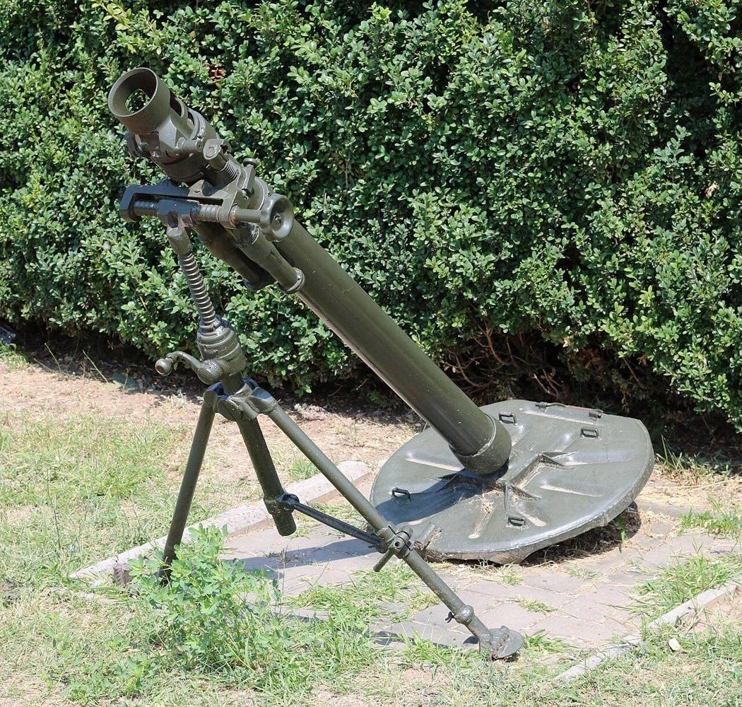
图27 切尔诺莫尔斯克港（Chornomorsk）2021 年港口照片，文件名编号 82-BM-37，船只与任务未核实（资料照片，非事件现场）
来源：Wikimedia Commons，2021
影像线索：敖德萨港 Olimpex Coupe 粮食码头资料图（Baird Maritime 配图说明，署 Argentem Creek Partners）；仅为线索，非2023年事件现场图（https://www.bairdmaritime.com/amp/story/shipping/ports/russian-strikes-prompt-shipowners-to-halt-ukraine-port-calls）
防御与效果
本案可得的公开信息集中在“损失”一侧：码头储罐与装卸设备被毁、仓储起火、一处农企粮食被毁。乌方通报的来袭规模（巡航导弹若干＋32架无人机）没有对应的拦截数字，因此无法判断拦截率。可确认的暴露问题是：固定、不可移动的粮食码头、油料罐区和仓库在连续夜袭下无法靠机动或伪装规避，只能依赖防空拦截，而这类目标分布在敖德萨和切尔诺莫尔斯克多处，防空覆盖需要同时顾及城区、港区和农业仓储。该时间段尚无港内商船被击中的报道，船舶风险主要体现在后续月份。
各方口径比对
乌方（泽连斯基、基佩尔、基础设施部）：粮食码头与港口设施受损，俄方蓄意打击粮食协议基础设施，6万吨运华农产品被毁。俄方（国防部，7月18日）：对敖德萨港内参与策划克里米亚大桥袭击的目标实施“报复性打击”；据所引检索摘要，俄方称未造成损失。路透社：无法独立核实任何一方。两方在“目标性质”与“是否造成损失”上直接冲突；6万吨一数仅见乌方单方。^{[183-187]}
简评
俄方退出协议后，攻击对象从“海上封锁”转为对港口出口链固定设施的直接打击：码头、油罐、仓库、农企，（判断）这类目标不依赖船舶是否进港，也无需追踪移动目标。攻击手段是导弹与无人机的混合批次，乌方没有公布拦截数，说明这一阶段防空叙事不是乌方信息战重点。对港口防御者的启示是：粮食仓储和装卸设备分散、易燃、修复慢，仅靠防空无法保证零损失，需要把关键装卸设备与应急备件做冗余。本案证据均为单方官方陈述转载，时间线精确到夜晚级别，未见卫星影像核验。

港-02 多瑙河港口遭无人机连袭，残骸落入罗马尼亚
2023年8—9月 伊兹梅尔、列尼港粮食设施遭“沙希德”类无人机打击及北约成员国境内残骸事件
时间 | 2023-08-02 至 2023-09-09 | 地点 | 乌克兰敖德萨州伊兹梅尔、列尼港（Izmail / Reni）；对岸罗马尼亚图尔恰县普劳鲁村（Plauru）
攻击方 | 俄罗斯武装力量（伊朗型“沙希德”/俄称“天竺葵”类自杀式无人机） | 防御方 | 乌克兰防空力量；罗马尼亚国防部/空军（对岸空情监控与残骸排查）
表现样式 | 空中、集群 | 结果 | 部分拦截
攻击手段 | 8月23日夜：乌方称俄方发射20架无人机；8月2日及9月2—4日夜来袭数量本轮未检索到公开数字。
防御手段 | 乌方防空：8月23日称击落20架中的11架（拦截率55％）。罗马尼亚：空军专家组赴现场排查，其后表示将加强空域管控（乌克兰欧洲真理报标题：Romania to Strengthen Its Airspace Following Russia's Attacks on Danube Ports）。
损失 | 乌方口径：8月2日储存粮食4万余吨受损；8月23日1.3万吨粮食被毁，港口出口能力下降15％。罗马尼亚境内：无人员伤亡报道；普劳鲁附近发现疑似坠落坑与碎片。船舶损失：本组检索到的这几次打击未见船只被击中的报道。
可信度 | B（单方官方或主流媒体，未见独立核实）

事件经过
黑海粮食倡议终止后，多瑙河上的伊兹梅尔、列尼等港口成为乌克兰粮食出口的主要替代通道，也成为俄军打击对象。8月2日夜间，俄军无人机袭击伊兹梅尔港。海事执行官（Maritime Executive）报道称，这是该港第二次遇袭，发生在有报道称小型外资船舶已穿越黑海前往装粮之后。乌国防部称，储存在筒仓与仓库中的4万余吨粮食受损；总检察院称一座粮食升降机、筒仓和仓库被损毁；敖德萨州长基佩尔称无人员伤亡，港区起火；泽连斯基称这是对全球粮食安全的打击。8月2—3日，罗马尼亚国防部称接到多瑙河对岸切塔尔奇奥伊（Ceatalchioi）地方官员关于无人机碎片可能落地的通报，已派空军专家组到场，尚未发现确证，并称无人机从未侵入罗马尼亚领空；当地媒体引述普劳鲁村长称一架“沙希德”击中距村约400米处。8月23日夜间，俄军再袭伊兹梅尔，副总理库布拉科夫（Oleksandr Kubrakov）称1.3万吨粮食被毁、港口出口能力下降15％；乌防空部队称击落当夜20架无人机中的11架。9月2—4日夜间，乌外交部援引边防部门称“沙希德”无人机坠落于罗马尼亚境内，并公布了对岸爆炸照片；罗方起初“断然否认”。9月6日，罗国防部长安杰尔·蒂勒瓦（Angel Tîlvăr）改称在该区域发现可能属于无人机的碎片，不构成威胁，并送实验室鉴定，来源可能是近期袭击，也可能是更早的事件。9月9日，罗国防部确认在距普劳鲁2.5公里处发现疑似俄无人机的第二批碎片；罗外交部同日召见俄驻布加勒斯特代办；总统约翰尼斯（Klaus Iohannis）称此为“对罗主权空域绝对不可接受的侵犯”。9月7日普劳鲁附近疑似坠落坑的照片见CBC转载的路透社署名图片。实验室最终鉴定结论本轮未检索到。^{[188-195]}
影像线索：罗马尼亚普劳鲁附近疑似俄无人机坠落点：一名男子查看弹坑，旁有烧焦的树干（https://amp.cbc.ca/news/world/romania-drones-ukraine-russia-war-1.6966813）
防御与效果
乌方在8月23日给出了可核对的数字：20架来袭、11架被击落，拦截率约55％，其余9架未被击落（去向未说明），当晚1.3万吨粮食被毁、出口能力降15％，拦截未能保护粮食设施。该数字为乌方单方通报，未见独立核验。另一个暴露问题是外溢风险：多瑙河北岸即为北约成员国领土，无人机沿河道飞行，坠落与碎片会落入罗马尼亚。罗方“否认—改口承认—召见俄代办”的过程，反映出对近距离无人机落点的初期通报口径不一致。罗方称无人机“未侵入领空”与后来的碎片发现之间的矛盾，至今未见实验室结论公开。
各方口径比对
乌克兰外交部（9月）：“沙希德”坠入罗境并爆炸，提供对岸爆炸照片。罗国防部：9月4日前后断然否认；9月6日改口称发现可能是无人机碎片、无威胁；9月9日确认第二批碎片，总统称为空域侵犯。罗国防部8月3日曾称无人机从未侵入领空。俄方对多瑙河港口打击及残骸的表态本轮未检索到。乌方报告的损失数字（4万吨受损、1.3万吨毁）均为官方单方口径。拦截率仅8月23日一晚有乌方数字。^{[188-195]}
简评
多瑙河港口对乌方的价值在于它绕开了黑海海域的俄方威胁；俄军则用无人机沿河道和边界线打击，使防空既要顾及港口，也要避免碎片落入邻国。对乌方，这是第一次出现“拦截成功但碎片外溢”的政治问题；对罗马尼亚，罗方宣布加强空域管控，具体措施本轮未核实。对港口防御的启示：近邻北约成员国一侧的预警数据共享、碎片处置程序，必须在来袭之前准备，而不是靠事后外交通报补救。

港-03 无人艇远程奔袭新罗西斯克重创登陆舰
2023年8月4日 新罗西斯克海军基地外“奥列涅戈尔斯基矿工”号大型登陆舰遭乌克兰无人艇袭击
时间 | 2023-08-04 | 地点 | 俄罗斯克拉斯诺达尔边疆区新罗西斯克港及海军基地外（Novorossiysk）
攻击方 | 乌克兰安全局（SBU）与乌克兰海军（据路透社援引乌方情报消息源；乌方未以官方名义认领） | 防御方 | 俄罗斯海军黑海舰队新罗西斯克海军基地
表现样式 | 水面、偷袭/突防 | 结果 | 遭偷袭受损
攻击手段 | 自杀式无人艇（USV）2艘（俄国防部口径）；乌方消息源称命中艇携带约450千克TNT当量装药；分析人士估算航程约740千米。
防御手段 | 基地外警戒兵力火力拦截（俄国防部称2艘无人艇均在基地外被摧毁）；事后港口短暂暂停民用船舶进出。
损失 | 俄方：大型登陆舰“奥列涅戈尔斯基矿工”号严重受损（视频与乌方口径），俄方未承认；人员伤亡未检索到公开记录。乌方：无人艇至少2艘损失（俄方口径）。经济：新罗西斯克港民船进出短暂中断。
可信度 | A（多源交叉印证）

事件经过
2023年8月4日凌晨，俄罗斯黑海舰队驻新罗西斯克（Novorossiysk）的海军基地遭乌克兰无人艇袭击。俄罗斯国防部当日通报称，2艘乌克兰无人艇企图袭击新罗西斯克海军基地，在基地外被摧毁，未造成损失。同日，经路透社核实的社交媒体视频显示，黑海舰队大型登陆舰“奥列涅戈尔斯基矿工”号（Olenegorsky Gornyak）由拖船拖向岸边，舰体向左舷大角度倾斜。另一段据称由攻击无人艇拍摄的画面显示，该艇高速逼近登陆舰，在其左舷附近起爆后画面中断。
一名乌克兰情报消息人士对路透社称，该舰被一艘携带450千克TNT的无人艇命中，舰体出现严重破口，目前无法执行作战任务；行动由乌克兰安全局（SBU）与乌克兰海军联合实施。乌方未以官方名义认领。报道称该舰当时约有100名舰员在舰，伤亡情况未检索到公开记录。乌克兰分析人士安德里·雷任科（Andriy Ryzhenko）估算，无人艇自可能的出发海域航行约740千米抵达目标。路透社评论称，这是乌克兰海军首次将作战力量投送到距本国海岸如此远的海域。
袭击发生后，新罗西斯克港一度暂停民用船舶进出，随后恢复正常作业。同一天，俄方还通报在克里米亚上空击落13架乌方无人机。新罗西斯克此前被视为远离前线、相对安全的后方基地，此次事件是乌方水面无人艇首次在克里米亚以外的俄本土军港得手，此后新罗西斯克多次成为乌方空中、水面及水下打击的目标（见本组2025—2026年各案）。^{[196-202]}
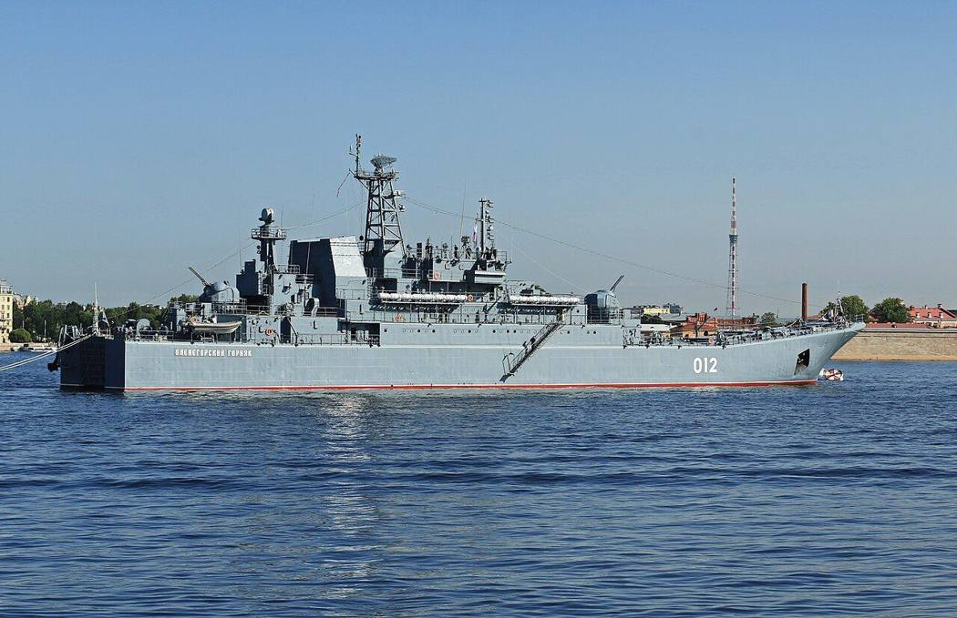
图28 775型大型登陆舰“奥列涅戈尔斯基矿工”号舰影（非事发影像；拍摄时间待核，检索摘要称其所在分类收有2021年圣彼得堡海军节阅兵预演照片）。所属分类：Category:Olenegorskiy Gornyak (ship, 1975)
来源：Wikimedia Commons
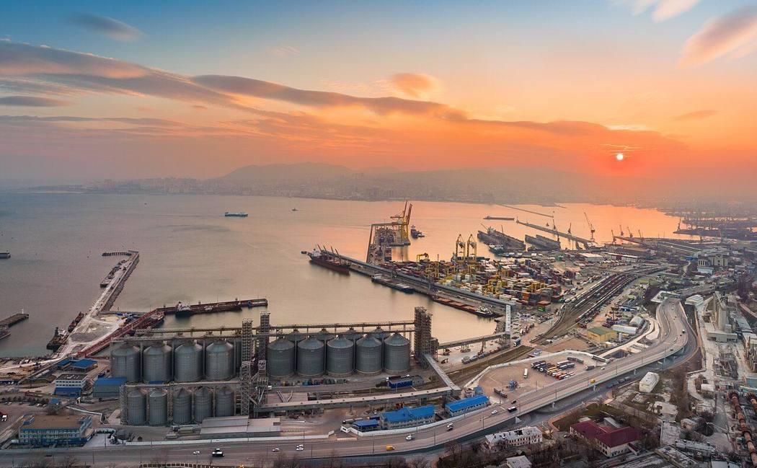
图29 新罗西斯克港全景（作港区背景图，非事发影像）。相关分类：Category:Port of Novorossiysk、Category:Novorossiysk naval base、Category:Tsemes Bay
来源：Wikimedia Commons，2022（据文件名）
影像线索：报道内嵌社媒视频画面：受损的“奥列涅戈尔斯基矿工”号左倾、由拖船拖带（视频经路透社核实；非Commons文件，版权归原发布者）（https://gcaptain.com/ukrainian-drone-disables-russian-warship-near-russias-novorossiysk-port）；报道内嵌攻击无人艇第一视角画面（据称）（https://euromaidanpress.com/2023/08/04/maritime-drones-attack-russian-naval-base/）
防御与效果
俄方宣称2艘无人艇全部在基地外被摧毁，但经路透社核实的视频显示登陆舰严重倾斜并被拖带，说明至少1艘无人艇突入至可攻击距离。暴露的问题：一是基地外锚泊/驻泊舰艇缺乏有效的物理隔离（拦阻网、浮栅）；二是夜间对低矮高速小目标的探测和火力反应时间不足，主要依赖舰炮和轻武器临机拦截；三是袭击造成港口民船进出暂停，单次低成本攻击即带来商港运营代价。
各方口径比对
俄国防部（8月4日）：2艘无人艇被摧毁，无损失。乌方情报消息源（8月4日，对路透社）：登陆舰被450千克装药命中，严重破口，丧失战斗力。独立证据：路透社核实的视频显示舰体严重左倾、被拖向岸边，与俄方“无损失”说法不符。乌方未正式认领，俄方未承认受损。^{[196-202]}
简评
本案的战术意义在于作战距离：水面无人艇以约740千米航程夜间抵近俄本土军港，命中锚泊大型舰艇。攻击方以单价远低于舰艇的无人艇换取一艘大型登陆舰较长时间退出现役，成本交换比明显有利于攻击方。对防御方而言，舰队离开克里米亚并不等于脱离威胁，港口外泊位与锚地需要拦阻设施、海面雷达/光电持续警戒和武装直升机等多层手段，单靠舰艇自身火力难以保证拦截率。

港-04 俄黑海港口防御：高拦截宣称难护港内舰
2023—2026年 俄罗斯黑海舰队港口/基地防御措施与拦截口径综述（舰队东撤新罗西斯克、防空与反潜、损害控制）
时间 | 2023-08-04 至 2026-08-12 | 地点 | 克里米亚塞瓦斯托波尔、费奥多西亚、刻赤及俄罗斯新罗西斯克等港口
攻击方 | 乌克兰国防军、乌克兰安全局（SBU）、乌克兰国防部情报总局（HUR）、乌克兰无人系统部队 | 防御方 | 俄罗斯海军黑海舰队、俄空天军防空部队、港口运营方
表现样式 | 空中、水面、水下、异构、集群、饱和 | 结果 | 部分拦截
攻击手段 | 空射巡航导弹（“风暴阴影/SCALP”）、ATACMS弹道导弹、“海王星”导弹、远程无人机、“帕利亚尼察”喷气无人机、水面无人艇、“水下海宝宝”无人潜航器（详见各分案）。
防御手段 | 区域防空（含S-300、S-400）；舰载防空；巡逻舰火力拦截无人艇；伊尔-38N反潜巡逻机水下探测；舰队主力东撤新罗西斯克；能源设施自动关断与人员疏散。港口拦阻网、浮栅、沉驳堵口及阿布哈兹奥恰姆奇雷建点见“浮栅、沉驳与新建点：俄港口被动防御”一案；武装直升机巡逻仍未检索核实。
损失 | 见各分案。按本组可核实口径，2023—2026年俄黑海舰队在港内被击中的舰艇包括大型登陆舰（“奥列涅戈尔斯基矿工”“明斯克”“新切尔卡斯克”“亚马尔”“亚速”“奥尔尚斯基”）、潜艇（“顿河畔罗斯托夫”及2025年12月新罗西斯克“基洛”级1艘）、导弹舰（“阿斯科尔德”“旋风”、“暴徒-M”1艘）、护卫舰（“埃森海军上将”“马卡罗夫海军上将”）、巡逻舰“瓦西里·贝科夫”、侦察船“伊万·胡尔斯”等，具体程度口径不一。
可信度 | B（单方官方或主流媒体，未见独立核实）

事件经过
本案综合本组各分案中可检索核实的俄方防御措施与拦截口径。
一、拦截口径。俄方在多次港口遇袭后公布了较高的拦截数字：2023年8月4日新罗西斯克，称2艘无人艇全部在基地外被摧毁；9月13日塞瓦斯托波尔船坞，称10枚巡航导弹中击落7枚，3艘无人艇被巡逻舰摧毁；9月22日舰队司令部，称击落5枚导弹；11月4日刻赤“扎利夫”船厂，称15枚中击落13枚；12月26日费奥多西亚，称击落2架发射导弹的苏-24（乌方否认）；2024年5月19日塞瓦斯托波尔，俄方Telegram频道称12枚ATACMS中击落9枚。上述每一次，乌方目标舰艇或设施仍被命中，其中多次经卫星图像或经核实视频证实。
二、舰队后撤。英国国防部在2023年11月“阿斯科尔德”号遇袭后评估，俄方可能考虑将造船设施迁往距前线更远处；2024年8月“顿河畔罗斯托夫”号沉没后评估，黑海舰队在克里米亚驻泊风险进一步上升。2024年5月“旋风”号被毁后，乌海军发言人称克里米亚已无俄方可发射“口径”的水面战斗舰。舰队随后集中于新罗西斯克。《欧洲广场新闻》2026年8月13日评论称，俄方为求安全将舰队撤至新罗西斯克，乌方则在那里以15类武器同时打击。
三、新罗西斯克的防御。2025—2026年，新罗西斯克多次遇袭：2025年11月乌方称命中S-400发射装置；2025年12月SBU称先击毁叶伊斯克机场的伊尔-38N反潜机，再以无人潜航器突入潜艇泊位；2026年4月6日“马卡罗夫海军上将”号发射防空导弹仍被无人机命中；2026年8月12日乌方称命中S-300系统30N6E雷达，至少4艘水面舰受损。CPC码头遇袭时，管道自动关断系统避免了原油泄漏，人员疏散避免了伤亡。
四、防御外延。本组第二轮补充了舰队东撤之外的情况：2024年11月6日乌方无人机首次袭击里海区舰队卡斯皮斯克基地；2024年1月起乌斯季卢加、普里莫尔斯克等波罗的海能源港相继遇袭；2024年8月高加索港铁路渡轮被击沉。俄方需要防护的港口范围已从克里米亚扩展到里海和波罗的海沿岸（见各分案）。^{[203-211]}
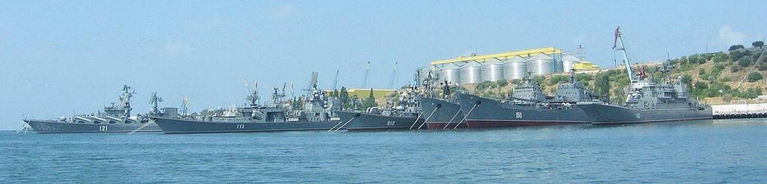
图30 黑海舰队舰艇图片（具体内容、拍摄地点与时间待核；检索摘要提及一则2007年图片说明列出“莫斯科”号巡洋舰及“新切尔卡斯克”号等登陆舰，未能确认即为本文件）
来源：Wikimedia Commons
防御与效果
从可核实结果看，俄方防御在“数量拦截”上宣称成绩较高（按俄方口径单次约70％—87％），但对静止的高价值港内目标而言，漏网的2—3枚导弹或1艘无人艇即足以造成舰艇被毁或长期停用。舰队东撤新罗西斯克推迟但未消除威胁：随着乌方远程无人机、喷气无人机、导弹和水下平台的发展，新罗西斯克在2025—2026年成为新的打击中心。防空传感器（S-300/S-400）与反潜探测平台（伊尔-38N）本身成为优先打击目标，暴露出防御体系的单点依赖。能源设施层面的损害控制（自动关断、疏散）较为有效。
各方口径比对
俄方：历次公布较高拦截率，多数情况下仅承认“受损”或不予置评（如2024年8月潜艇、2024年5月“旋风”号）。乌方：历次宣称命中，部分首报存在偏差（“科夫罗韦茨”号未证实；司令部“34人死亡”被俄方视频反驳；4月6日首报舰名有误）。独立证据（卫星图、核实视频）多数情况下支持“目标被命中”，而对“击沉/摧毁”程度的支持因案而异。^{[203-211]}
简评
俄方港口防御的核心矛盾在于：防空体系按“拦截数量”设计，而攻击方追求的是对少数静止高价值目标的“必中”。在敌方远程火力覆盖内，舰艇停泊于固定港口即处于可预测位置，提高拦截率的边际收益递减。舰队后撤是以空间换时间，其有效期取决于对手远程打击手段的发展速度；本组案例显示该期限约为一至两年。对任何依托港口驻泊的舰队而言，被动防护（拦阻、遮蔽、分散）与传感器冗余，可能比单纯增加拦截弹更有效。

港-05 滞港18个月的集装箱船打通乌方临时航道
2023年8月16—17日 “约瑟夫·舒尔特”号（Joseph Schulte）离开敖德萨，试航乌方临时人道主义航道
时间 | 2023-08-16 至 2023-08-17 | 地点 | 敖德萨港至博斯普鲁斯海峡，沿乌、罗、保领海航行（Odesa → Bosporus）
攻击方 | 无直接攻击（潜在威胁：俄黑海舰队、海上漂雷；俄外交部称将关闭航道） | 防御方 | 乌克兰基础设施部（航道组织）；海军角色待核；沿岸国领海
表现样式 | 水面、水下、单平台 | 结果 | 防御成功
攻击手段 | 无实际攻击发生。检索摘要转述乌方事前警告航行者须自担水雷及俄方干预风险（具体出处待核）。
防御手段 | 乌方划定贴近本国、罗马尼亚、土耳其领海的临时航线，使航线主要位于领海内；船舶为1艘香港旗集装箱船，装载2,114个集装箱、30,000余吨货物。海军护航、无人艇巡逻、扫雷合作等具体防卫措施本轮检索未获公开记录，不予推断。
损失 | 无损失报道。
可信度 | B（单方官方或主流媒体，未见独立核实）

事件经过
俄罗斯2023年7月退出《黑海粮食倡议》后，乌克兰港口的商船通航陷入停顿。8月16日，乌副总理库布拉科夫在社交媒体宣布，一艘商船已离开敖德萨，走“临时”人道主义航道。该船是香港旗集装箱船“约瑟夫·舒尔特”号（Joseph Schulte），船东为一家中资银行与舒尔特集团（Schulte Group），由伯恩哈德·舒尔特船舶管理公司（BSM）管理。BSM称，该船自2022年2月24日起滞留敖德萨至2023年8月16日；其他报道称其2月23日（入侵前一日）已在港，滞留天数各报道略有差别。乌方称船上载有30,000余吨货物，含2,114个集装箱，主要为食品与农产品，目的地为伊斯坦布尔。该船经乌克兰、罗马尼亚、土耳其领海前往博斯普鲁斯海峡，据报道8月17日进入保加利亚领海。BSM称此前加入联合国黑海粮食倡议的努力未能成功，直到该航道开通才得以离港。Maritime Executive称这次航行是对乌方航道的“测试”。检索摘要称，乌方事前警告使用该航线的船舶须自担水雷及俄方干预风险（出处待核）。据检索摘要，俄外交部称莫斯科将关闭人道主义海上走廊（原文本组未见，待核）。分析人士称俄方陷入两难：此前依靠协议的检查权掌握通航，而此刻无法控制任何出入。本轮未检索到此次航行中发生攻击或触雷的报道；航道其后的通航规模、俄方对航道的实际应对、乌方海军护航与沿岸国扫雷合作等，本组因检索额度耗尽未能核实，列入待检索清单。^{[212-217]}
防御与效果
首航结果是“没有被打”：船舶离港并经罗、土、保领海完成首段航行，未见水雷或攻击报道。但首航只能证明路线可通行，不能证明航道受保护：乌方事前的表述是“风险自担”（出处待核），说明航道并非以护航兜底；选线贴近沿岸国领海，其意图（判断）是抬高俄军攻击商船的政治成本。BSM称滞港18个月、加入联合国协议的努力失败，也说明商业航运对政治风险的承受是个案式的，难以形成常态船流。航线防卫的具体手段（护航、扫雷、无人艇巡逻）本组检索未获证据，需后续核实。
各方口径比对
乌方：这是一条“临时人道主义航道”，船舶途经乌、罗、土领海。俄外交部（据检索摘要）：莫斯科将关闭航道。BSM（船舶管理方）：滞港起止为2022年2月24日至2023年8月16日；Maritime Executive/Splash 报道称2月23日已在港，滞留天数略有差异。船东方面：一报道称船东为中资银行与舒尔特集团。无单方夸大战果的问题，主要是细节差异。^{[212-217]}
简评
首航的意义在于测试俄方是否会攻击或阻拦一艘贴近北约成员国领海航行的外籍商船。船舶数量只有1艘，不能推断通航常态化；俄方后续的反应以打击港口与船舶为主（见后文2023年11月、2024年10月、2026年7月各案）。航线选在领海内的做法，使防卫的主体变成“沿岸国海空域与国际法约束”，乌方自己的海上兵力在这条航线上承担多少，本轮未检索到证据。

港-06 巡航导弹夜袭塞港船坞毁两艘在修舰艇
2023年9月13日 塞瓦斯托波尔北方造船厂（Sevmorzavod）干船坞内“明斯克”号登陆舰与“顿河畔罗斯托夫”号潜艇遭导弹及无人艇打击
时间 | 2023-09-13 | 地点 | 克里米亚塞瓦斯托波尔，北方造船厂/奥尔忠尼启则船厂干船坞（Sevmorzavod / Ordzhonikidze shipyard, Sevastopol）
攻击方 | 乌克兰空军（据报以苏-24挂载“风暴阴影/SCALP-EG”巡航导弹；乌方未正式确认弹型），乌克兰国防部情报总局（HUR）对外确认命中 | 防御方 | 俄罗斯海军黑海舰队、塞瓦斯托波尔防空体系
表现样式 | 空中、水面、异构、饱和、偷袭/突防 | 结果 | 被击沉/摧毁
攻击手段 | 巡航导弹10枚+无人艇3艘（俄国防部口径）；英国天空新闻援引未具名西方及乌方消息源称使用英制“风暴阴影”巡航导弹。
防御手段 | 防空系统拦截（俄方称击落7枚导弹）；巡逻舰拦截无人艇（俄方称3艘无人艇被巡逻舰摧毁）；船坞内舰艇无机动和隐蔽条件。
损失 | 俄方：“明斯克”号大型登陆舰功能性摧毁（英国防部、Oryx口径；俄方称可修复）；“顿河畔罗斯托夫”号潜艇严重受损；船厂起火，24人受伤（俄方口径）；干船坞受损。乌方：俄方称3艘无人艇被摧毁、7枚导弹被击落。
可信度 | A（多源交叉印证）

事件经过
2023年9月13日凌晨，塞瓦斯托波尔北方造船厂（Sevmorzavod，又称奥尔忠尼启则船厂）遭乌克兰导弹打击。俄罗斯国防部通报称，乌方以10枚巡航导弹和3艘无人艇实施攻击，防空兵器击落其中7枚导弹，3艘无人艇被一艘巡逻舰摧毁；袭击造成2艘在修舰艇受损，俄方称两舰将完全修复并继续服役。塞瓦斯托波尔俄方任命的行政长官米哈伊尔·拉兹沃扎耶夫（Mikhail Razvozhayev）在Telegram称，船厂起火，24人受伤。
两艘受损舰艇分别为大型登陆舰“明斯克”号（Minsk）和“基洛”级（Kilo）潜艇“顿河畔罗斯托夫”号（Rostov-on-Don，B-237），均位于干船坞内修理。乌克兰国防部情报总局代表安德里·尤索夫（Andriy Yusov）对路透社表示：“我们确认一艘大型登陆舰和一艘潜艇被命中”，并称两舰很可能无法修复，但拒绝透露所用武器。乌方罕见地公开认领了此次打击。英国天空新闻援引未具名消息源称，乌方使用了英国提供的“风暴阴影”巡航导弹；CNN称无法独立核实。
英国国防部依据开源影像判断，“明斯克”号“几乎可以肯定已在功能上被摧毁”，潜艇很可能遭受灾难性损伤，修复需要多年、耗资数亿美元，清理残骸可能使干船坞数月无法使用。荷兰开源情报组织Oryx根据影像判定“明斯克”号被摧毁而非仅受损。Naval News依据“冲突情报小组”（CIT）提供的照片判断潜艇“很可能全损”，认为俄方修复说法不现实。“顿河畔罗斯托夫”号是黑海舰队4艘可发射“口径”巡航导弹的潜艇之一。
后续：2023年10月31日的影像显示“明斯克”号舰体已被移出船坞（上层建筑被毁后拆解），潜艇仍留坞内；2024年6月1日，拖船将潜艇从船坞移至黑海舰队第13修船厂。该艇此后于2024年8月2日再次被击（见本组相关案例）。^{[208,218-225]}
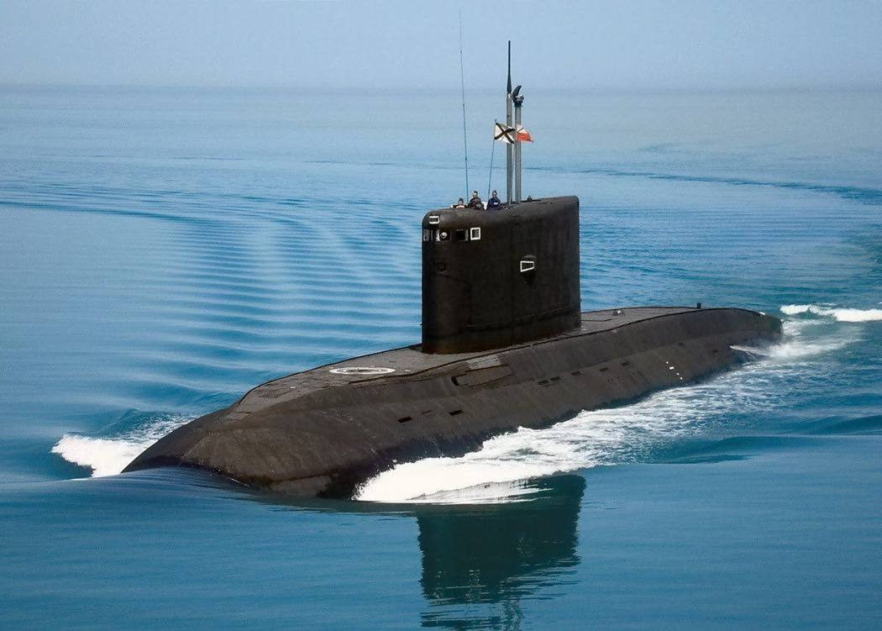
图31 636.3型潜艇“顿河畔罗斯托夫”号（B-237）舰影（非事发影像；拍摄时间待核）。所属分类：Category:B-237 Rostov-na-Donu (submarine, 2014)
来源：Wikimedia Commons
影像线索：卫星图像：塞瓦斯托波尔湾北方造船厂干船坞遭袭后情况（报道内嵌，原图提供方见报道）（https://www.pravda.com.ua/eng/news/2023/09/13/7419676）；冲突情报小组（CIT）提供的坞内受损潜艇照片（Naval News称已核验未打码原图）（https://www.navalnews.com/naval-news/2023/09/russian-submarine-hit-by-missile-rostov-on-don-gone/）；2023年10月31日影像：“明斯克”号舰体已移出船坞、潜艇仍在坞内（MT Anderson发布）（https://mil.in.ua/en/news/osint-researcher-releases-photo-of-damaged-russian-ship-minsk）
防御与效果
按俄方口径拦截率为7/10，但剩余导弹即命中两艘坞内舰艇，说明对高价值固定目标而言，较高拦截率仍不足以避免重大损失。干船坞内舰艇无法机动、无法实施烟幕以外的伪装，且两座船坞相邻，单次打击即造成两艘主战舰艇退出。俄方称以巡逻舰摧毁3艘无人艇，表明本次为导弹与无人艇的协同攻击，但未阻止导弹命中。船坞本身受损也影响黑海舰队在克里米亚的修理能力。
各方口径比对
俄国防部（9月13日）：10枚导弹中7枚被击落，3艘无人艇被摧毁，2艘在修舰受损、将完全修复。拉兹沃扎耶夫：24人受伤。乌方HUR尤索夫（9月13日）：确认命中大型登陆舰和潜艇，很可能无法修复。英国国防部（9月15日前后）：“明斯克”号几乎肯定功能性摧毁。Oryx、Naval News依影像判断两舰严重损毁。分歧集中在“受损可修”与“摧毁”之间，后续影像（“明斯克”号被拆解）更支持后者。^{[208,218-225]}
简评
本案是乌方对克里米亚修船设施的首次重大精确打击，选择在船坞内静止目标上集中使用防区外巡航导弹，规避了对机动舰艇的目标指示难题。导弹与无人艇同时来袭，分散了防御注意力。对防御方的启示：修船设施是舰队维持能力的瓶颈，船坞内舰艇是最易命中的高价值目标；在敌方远程精确火力覆盖范围内保留修理设施，需要配置更密集的近程防空和物理遮蔽，或将修理任务后撤。英方评估中的“船坞数月不可用”是比单舰损失更持久的代价。

港-07 导弹击中黑海舰队司令部，伤亡说法悬殊
2023年9月22日 塞瓦斯托波尔俄黑海舰队司令部大楼遭乌克兰巡航导弹打击
时间 | 2023-09-22 至 2023-09-26 | 地点 | 克里米亚塞瓦斯托波尔，俄罗斯黑海舰队司令部（Black Sea Fleet HQ, Sevastopol）
攻击方 | 乌克兰空军（空军司令奥列什丘克公开致谢飞行员），乌克兰特种作战部队（SSO）对外发布战果 | 防御方 | 俄罗斯黑海舰队、塞瓦斯托波尔防空体系
表现样式 | 空中、集群、偷袭/突防 | 结果 | 被攻击受损
攻击手段 | 空射巡航导弹（英国天空新闻援引乌空军代表称为“风暴阴影”；BBC分析认为可能是“风暴阴影”或乌制“海王星”）；乌特种作战部队称为两阶段空中打击。俄方称来袭导弹数量各报道在5—10枚之间。
防御手段 | 防空系统拦截（俄国防部称击落5枚导弹）；事后消防灭火。
损失 | 俄方：黑海舰队司令部大楼屋顶及上部楼层被毁（影像）；人员伤亡：俄方称1名军人失踪；乌方称34名军官死亡（乌方口径，无独立证实）。乌方：俄方称5枚导弹被击落。
可信度 | A（多源交叉印证）

事件经过
2023年9月22日，塞瓦斯托波尔市中心的俄罗斯黑海舰队司令部大楼遭导弹命中。俄方任命的塞瓦斯托波尔行政长官拉兹沃扎耶夫在Telegram证实舰队司令部被击中，并持续通报灭火进展。Planet Labs当日卫星图像显示城市上空升起浓烟；现场照片显示大楼屋顶及至少一层上部楼层被毁。俄罗斯国防部称防空系统击落5枚导弹，起初通报1名军人死亡，随后更正为失踪；其他报道中俄方口径的被拦截导弹数在5至10枚之间。
乌方方面，空军司令米科拉·奥列什丘克（Mykola Oleshchuk）公开感谢参战飞行员，并称这不会是最后一次。英国天空新闻援引乌空军代表称使用了“风暴阴影”巡航导弹；乌克兰国防部情报总局局长布达诺夫（Kyrylo Budanov）拒绝回答是否使用西方武器；BBC分析认为可能是“风暴阴影”或乌制“海王星”。乌克兰特种作战部队（SSO）9月23日发布声明，称打击发生在舰队指挥人员开会期间（行动代号被媒体称作“捕蟹笼”），造成数十名占领者伤亡，包括舰队高级领导。此后SSO进一步发表声明称袭击造成34名军官死亡，并暗示黑海舰队司令维克托·索科洛夫（Viktor Sokolov）在内，但未点名、未提供证据。
9月26日，俄罗斯国防部发布视频，显示一名胸前名牌为“索科洛夫·V·N”、屏幕标注“黑海舰队”字样的军官参加国防部长绍伊古主持的视频会议。CNN称无法确认视频拍摄时间与人物身份。乌方随后表示正在“核实信息”，并称其说法来自“公开来源”。至检索截止，未见独立来源证实索科洛夫死亡或乌方所称34人死亡数字。^{[226-232]}
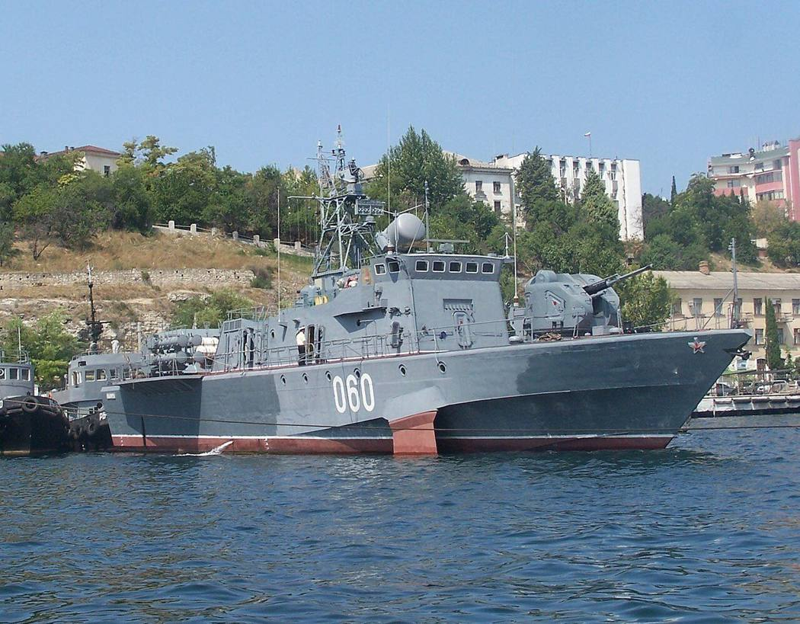
图32 塞瓦斯托波尔南湾内的小型反潜舰MPK-220“弗拉基米雷茨”号，作塞瓦斯托波尔港区/黑海舰队驻地背景图（非事发影像）
来源：Wikimedia Commons，2010（据文件名）
影像线索：Planet Labs卫星图像：2023年9月22日塞瓦斯托波尔司令部遭袭后城区上空浓烟（检索摘要提及，具体刊载页待核）（https://meduza.io/en/feature/2023/09/23/what-we-know-so-far-about-ukraine-s-attack-on-russia-s-black-sea-fleet-headquarters）
防御与效果
俄方宣称拦截5枚导弹，但司令部大楼仍被命中且严重损毁，说明塞瓦斯托波尔城区核心目标未能获得有效防空掩护。舰队指挥机关长期设于前沿城市固定建筑内，坐标公开、结构不具备抗精确打击能力，是本次暴露的主要问题。另一方面，乌方宣传的“斩首”效果未得到证实，俄方以视频反驳，显示打击对指挥体系的实际影响存在较大不确定性。
各方口径比对
俄国防部（9月22日）：击落5枚导弹，1名军人死亡后改为失踪。乌SSO（9月23日）：会议期间命中，数十人伤亡；（随后声明）：34名军官死亡，暗示含舰队司令。俄国防部（9月26日）：发布索科洛夫出席视频会议画面。乌方（9月26日）：正在核实。拉兹沃扎耶夫：确认起火。各方仅在“大楼被命中、起火”上一致，伤亡数字相差悬殊。^{[226-232]}
简评
本案目标为固定指挥设施而非舰艇，乌方事后宣称打击针对会议时段，意在放大指挥层面效果。从可核实结果看，打击达成了物理摧毁，但人员杀伤说法因俄方视频而存疑，乌方信息战口径前后调整。对防御方的启示：前沿港口城市内的舰队指挥机关应分散、地下化或后撤；对攻击方而言，“斩首”类战果宣传若缺乏证据，易被对手以影像反驳，损害后续通报可信度。

港-08 海军截杀约半数，哈马斯快艇仍登陆齐基姆
2023年10月7日 以色列南部齐基姆海滩 哈马斯海上突击队乘7艘快艇渗透，以色列海军第916巡逻中队拦截
时间 | 2023-10-07 至 2023-10-08 | 地点 | 以色列南部齐基姆海滩（Zikim Beach），加沙地带以北海岸（海岸防御，非港口；拦截兵力出自阿什杜德海军基地）
攻击方 | 哈马斯海上突击队：7艘快艇（含橡皮艇），38名武装人员 | 防御方 | 以色列海军第916巡逻中队（阿什杜德海军基地，“德沃拉”级巡逻艇）；岸上为戈兰尼旅第51营
表现样式 | 水面、集群、异构、偷袭/突防 | 结果 | 部分拦截
攻击手段 | 快艇7艘（含2艘橡皮艇，一说），载38人，航速约30节（约55公里/小时）；与6时29分开始的逾1000枚火箭弹齐射同步发起。
防御手段 | 第916巡逻中队“德沃拉”级（Dvora）巡逻艇海上拦截；戈兰尼旅第51营岸上防御。
损失 | 以方：齐基姆一带17名平民遇害（Ynet）；10月8日搜剿中以军1死2伤（军事维基）。哈马斯：约一半海上渗透人员被海军击毙，10月8日又有5人被击毙；快艇3—4艘在海上被毁（各方口径）。
可信度 | A（多源交叉印证）

事件经过
2023年10月7日6时29分，哈马斯从加沙地带向以色列发射逾1000枚火箭弹，同时出动7艘快艇，载38名武装人员从海上向北渗透。据以色列媒体报道的海军调查，各艇航速约30节（约55公里/小时）。6时36分，第一艘快艇越过加沙与以色列之间的海上边界，3分钟内被海军第916巡逻中队的一艘“德沃拉”级（Dvora）巡逻艇摧毁。
关于拦截数量，各方说法不一。《耶路撒冷邮报》称，海军当即摧毁3艘，另外4艘冲上了齐基姆海滩；军事维基（Military Wiki）称，从阿什杜德海军基地出动的第916巡逻中队在抵岸前摧毁了4艘（含2艘橡皮艇）。以色列新消息网（Ynet）援引以军内部调查称，海军击毙了从海上渗透人员中的约一半，但没能全部拦住，16人登上齐基姆海滩，杀害了17人。
《以色列时报》报道，以军调查认定，戈兰尼旅第51营在海滩上没有与乘快艇登陆的武装人员有效交战，随后撤离；7名遇害平民的遗体在海滨避难所内被遗留了一周。《耶路撒冷邮报》还报道，海军军官指称，有关哈马斯计划对齐基姆海滩发动海上突击的关键情报没有转给海军。据军事维基，10月8日上午，第916巡逻中队又在齐基姆海滩击毙5名武装人员；搜剿海上突击队员时，以军1人死亡、2人受伤。^{[233-238]}
防御与效果
海军发现目标后数分钟内摧毁首艇，总体截击了约一半渗透兵力，说明巡逻艇在近岸水域对高速小艇有反应能力。但整体防御失败：一是海上边界离登陆点很近，30节快艇十几分钟即可抵岸，巡逻艇数量不足以同时应对7艘分散来袭的快艇；二是海上突击与千余枚火箭弹同步，兵力和注意力被分散；三是岸上兵力没能接住海军漏掉的一半，登陆者在海滩一带造成17名平民死亡；四是预警情报没有传到海军，海军军官称关键情报被扣留。
各方口径比对
拦截数量：《耶路撒冷邮报》称摧毁3艘、4艘登陆；军事维基称抵岸前摧毁4艘；Ynet援引以军调查称击毙约一半渗透人员、16人登陆。遇难平民：Ynet称17人。岸上表现：以军调查认定第51营撤离海滩。情报：海军军官称情报被扣留。哈马斯方面对海上突击的公开说法，本轮未检索。军事维基和维基百科属二手汇编，数字仅作参考。^{[233-238]}
简评
本案是“小艇集群加火箭弹齐射”的混合突袭，目标不是港口，而是港口之间的开放海岸。以色列海军的海上拦截有效，但整个海岸防御在海陆衔接处断开：海军截住一半，岸上兵力没能处置另一半。对岛屿和海岸防御而言，近岸反小艇需要足够的巡逻密度、与岸上部队的统一指挥，以及情报及时下达到一线海上兵力；只靠海上拦截，面对多艇分散突入，很难做到零漏网。

港-09 红海断航拖垮埃拉特港，业务降八九成
2023-11 至 2025-09 以色列红海港口埃拉特（Eilat）因胡塞袭击商船、船公司绕行而业务锐减、宣告破产并面临关闭
时间 | 2023-11-01 至 2025-09-18 | 地点 | 以色列南端红海北岸埃拉特港（Port of Eilat）
攻击方 | 也门胡塞武装（间接影响：对红海—亚丁湾商船持续袭击；本轮检索未见埃拉特港区自身被直接命中的记录） | 防御方 | 埃拉特港务公司（CEO 吉迪恩·戈尔伯 Gideon Golber，外媒另拼 Golbert）与以色列政府；无军事防御环节，只有财政与调货应对
表现样式 | 水面、空中、异构 | 结果 | 被攻击受损
攻击手段 | 不是对港区的直接打击，而是对红海—亚丁湾过往商船的持续袭击，手段包括登临劫持、反舰弹道导弹、无人水面艇、无人机和火箭弹（见本组“银河领袖号”“鲁比马尔号”“导师号”“永恒C号”等案例）。以色列关联或疑似关联的船舶成为首要目标，使船公司普遍避开红海航线，面向红海的埃拉特港由此失去来船。对埃拉特城区及拉蒙机场的无人机袭击另见 ye_eilat_houthi_drones_2025_09。
防御手段 | 无针对航线的军事防御，应对集中在经济与政治层面：港务公司向议会经济事务委员会和政府求助（CEO 2024-07-07 在委员会陈述）；提出向愿意过红海的船舶支付50万美元财政激励的设想（Libertarian Institute 转述，原始出处待核）；称打算裁减120名员工中的一半、除非政府出资发薪（时间未显示，约在2025年）；9月访谈中称并未裁员——部分人员转往阿什杜德（Ashdod）港，部分由政府发薪；货物改由阿什杜德、海法（Haifa）等地中海港口承接。
损失 | 经济：业务量下降85％（2024-07）至90％以上（2025-07）；无收入约八个月（CEO 陈述，截至2024-07-07）；员工120人，曾计划裁减一半，2025-09 称仍有90人在岗。债务、亏损总额等金额数据本轮检索未取得。人员与设施：无直接伤亡或设施受损记录。
可信度 | B（单方官方或主流媒体，未见独立核实）

事件经过
埃拉特港（Port of Eilat）位于以色列红海北岸，是以色列面向红海航线的港口。2023年11月胡塞开始袭击红海商船后，经红海挂靠的船舶大量改走他线，埃拉特的来船随之骤减。2024年1月，非洲新闻网（Africanews）已以“以色列港口受胡塞袭击影响”为题报道，具体内容本轮未读取。2024年7月，World Cargo News 报道该港宣告破产，业务量下降85％，并向政府求援；CEO 吉迪恩·戈尔伯（Gideon Golber）7月7日在议会经济事务委员会称，港口已八个月没有业务和收入。2025年7月，多家媒体报道封锁使港口业务降幅达到90％：油价网（Oilprice）引《以色列时报》称，袭击使港口收入下降逾九成，港口因无力偿债将自7月20日起关闭；Libertarian Institute 称戈尔伯再度请求特拉维夫提供帮助；戈尔伯另称管理层打算裁减120名员工中的一半，除非政府出资支付工资（The New Arab 以“面临裁员”为题报道，日期本轮未显示）。2025年9月18日前后，伊朗国际（Iran International）刊出对戈尔伯的访谈：120名常规员工中仍有90人在岗，港口并未裁员，部分人员转往阿什杜德，部分由政府发薪；他认为封锁伤害了埃拉特，但货物转向阿什杜德和海法，物流没有因此变慢，物价也没有上涨。至检索所及的最新材料（2025年9月），仍无法确认埃拉特港是否已正式停摆或何时恢复；2025年10月加沙停火之后至2026年该港的状态，本轮未检索到公开记录。^{[239-247]}
防御与效果
这里的“防御”是财政托底，而不是拦截：2024年7月申请破产保护后，2025年7月又因无力偿债面临关闭，说明第一次求助没有解决问题。戈尔伯的陈述同时包含两个判断：一是埃拉特本地业务归零，二是对国家物流影响有限，因为货物可由地中海侧港口替代。后者意味着红海港口的功能在国家层面被替换，成本落在港务公司、员工和财政补贴上。本轮检索没有看到任何能让船公司重新挂靠埃拉特的安全保障措施，港口的恢复取决于红海风险评估，不取决于港口自身。
各方口径比对
业务降幅：2024年7月为85％（World Cargo News），2025年7月为90％以上（Oilprice 引《以色列时报》；Libertarian Institute 作90％），统计期不同。状态：2024-07 CEO 称八个月无业务无收入；2025-07 Oilprice 称自7月20日起关闭；2025-09 戈尔伯称90人在岗、未裁员——可见“关闭”表述与实际运转程度不一，具体口径待核。影响评价：戈尔伯一面向政府求援，一面称封锁不拖慢物流、不推高物价。姓名拼写：Golber / Golbert 并见。^{[239-247]}
简评
埃拉特港的案例中，没有一枚导弹落在港区，损失全部来自对第三方商船的威胁：攻击方在远离港口的海域袭击商船，就把一座商港的来船压到接近零。防御方的应对是财政托底和把货物转往地中海港口，使“港口被封锁”在国家层面变成成本问题，而不是能力丧失。对依赖单一通道的港口而言，威胁的有效范围由保险费率和船公司的风险偏好决定，而不由对手实际能打击的范围决定；这一点也解释了为何即使胡塞没有直接打击埃拉特，港口仍然走到了破产。

港-10 刻赤船厂在建“口径”导弹舰遭巡航导弹命中
2023年11月4日 刻赤“扎利夫”造船厂码头“阿斯科尔德”号22800型导弹舰遭乌克兰空射巡航导弹打击
时间 | 2023-11-04 | 地点 | 克里米亚刻赤，“扎利夫”造船厂（Zaliv Shipyard, Kerch）
攻击方 | 乌克兰空军（空军司令奥列什丘克暗示使用法制SCALP巡航导弹） | 防御方 | 俄罗斯黑海舰队、刻赤地区防空体系、“扎利夫”造船厂
表现样式 | 空中、集群、饱和 | 结果 | 被攻击受损
攻击手段 | 空射巡航导弹15枚（俄国防部口径），乌方暗示为SCALP-EG。
防御手段 | 防空系统拦截（俄国防部称击落13枚）。
损失 | 俄方：22800型导弹舰“阿斯科尔德”号严重受损（俄方承认命中，未说明程度）；船厂设施受损。人员伤亡未检索到公开记录。乌方：俄方称13枚导弹被击落。
可信度 | A（多源交叉印证）

事件经过
2023年11月4日，克里米亚刻赤“扎利夫”造船厂遭导弹打击。俄罗斯国防部当晚通报，乌方向该船厂发射15枚巡航导弹，防空兵器击落13枚，至少2枚命中一艘舰艇和船厂设施；俄方未提供拦截证据。乌克兰空军司令奥列什丘克随后发布画面，称命中一艘携带“口径”导弹的舰艇，并暗示使用了法制SCALP巡航导弹。乌克兰军方随后确认受损舰艇为22800型（“暴风”级，Karakurt）小型导弹舰“阿斯科尔德”号（Askold）。
“阿斯科尔德”号为该型中较新的一艘，最多可携带8枚“口径”巡航导弹，具备对乌克兰境内目标实施远程打击的能力。报道称该舰自2022年10月起进行试航，尚未正式编入黑海舰队；英国国防部称其于2021年下水。事后卫星图像显示该舰左舷、上层建筑和桅杆受损严重。乌方一份声明称其可能无法修复，后续报道称修复时间表不明。
英国国防部在情报通报中评估，乌方对克里米亚造船基础设施的打击能力，很可能促使俄方考虑将造船和修船活动迁往距前线更远的地点。本案与9月13日塞瓦斯托波尔船坞打击、9月22日司令部打击一起，构成乌方2023年秋季针对克里米亚海军支撑设施的连续打击。^{[204,209,248-251]}
影像线索：受损“阿斯科尔德”号照片/卫星图（报道内嵌）：左舷、上层建筑、桅杆损伤（https://www.twz.com/russian-warship-seen-badly-damaged-by-ukrainian-cruise-missile）；乌空军发布的命中瞬间视频截图（报道内嵌）（https://maritime-executive.com/article/video-ukraine-confirms-strike-on-another-russian-warship）
防御与效果
按俄方口径拦截率达13/15（约87％），但2枚漏网导弹即命中在建导弹舰，再次说明对固定、高价值的船厂目标，高拦截率不能等同于有效防护。在建或试航舰艇停靠船厂码头，缺乏机动能力和自身防空战备，是体系中的薄弱环节。刻赤位于克里米亚东端，此前被视为相对后方，此次打击表明乌方空射巡航导弹已能覆盖半岛全境的造船设施。
各方口径比对
俄国防部（11月4日）：15枚导弹中13枚被击落，至少2枚命中舰艇与船厂；未点名舰艇。乌空军司令奥列什丘克（11月4日后）：命中携“口径”导弹舰艇，暗示用SCALP。乌军方：确认为“阿斯科尔德”号，可能无法修复。卫星图像：左舷、上层建筑、桅杆严重受损。双方在“命中”一点上一致，分歧在损伤程度与拦截数。^{[204,209,248-251]}
简评
本案攻击方将新造舰艇作为目标，属于“在出生地摧毁平台”的打法，直接削减黑海舰队未来的“口径”发射平台数量。防御方承认命中，是少见的双方事实交叉。英国评估指出的“造船后撤”压力，与此后俄方将舰艇和修造活动向新罗西斯克等更远港口转移的趋势一致。对远程防区外打击，船厂需要的是点防空加物理防护（遮蔽棚、分散停靠）的组合，而不仅是区域防空。

港-11 进港商船被反辐射导弹击中，引航员死亡
2023年11月8日 利比里亚旗“KMAX RULER”号在敖德萨州港口入港时被导弹击中
时间 | 2023-11-08 | 地点 | 乌克兰敖德萨州港口（Odesa region port，具体码头未在检索结果中说明）
攻击方 | 俄罗斯武装力量（乌方称使用Kh-31P反辐射导弹） | 防御方 | 乌克兰防空；港口当局
表现样式 | 空中、单平台 | 结果 | 被攻击受损
攻击手段 | 乌方官员称：Kh-31P反辐射导弹，命中船舶上层建筑（俄军机型及发射平台本轮未检索到）。
防御手段 | 未检索到防空拦截记录；船舶按乌方通航程序在引航员引导下进港。
损失 | 人员：1名引航员死亡（43岁），3名菲律宾船员和1名港口工人受伤。装备：船舶上层建筑受损，程度未检索到。经济：该船原定运铁矿石，其后航次中断，数额未检索到。
可信度 | B（单方官方或主流媒体，未见独立核实）

事件经过
2023年11月8日，敖德萨州一处港口遭俄军导弹袭击，一艘正在入港的利比里亚旗商船被击中。乌克兰南部作战司令部称，被击中的是民用船舶；基础设施部长库布拉科夫称，该船原定装运铁矿石运往中国，并称这是自7月俄方退出粮食协议以来对港口基础设施的第21次针对性打击。据多家媒体（含美联社11月9日转载稿）报道，一名43岁的引航员死亡，3名菲律宾船员和1名港口工人受伤，其中1人住院。希腊城市时报（Greek City Times）报道称船舶为塞浦路斯关联企业的“KMAX RULER”号，Meduza与美联社转载稿未给出船名和船东。一位乌方官员称，Kh-31P反辐射导弹击中该船上层建筑。俄方在事发当时未作评论。本轮检索未获得乌空军当日来袭数量、拦截情况，也未获得该船的损毁程度及后续修复信息。^{[252-256]}
防御与效果
本案的防御信息近乎空白，但事实本身反映两点：一是本案打击发生在船舶入港阶段，且引航员（已上船）成为死者；二是乌方通报仅有“被击中”一类结果性说明，没有给出来袭导弹数量与拦截数。导弹型号Kh-31P目前仅为乌方单方指认。库布拉科夫的“第21次”说明，约16周内发生21次针对港口设施的打击，防空未能全部拦截（但乌方未公布拦截数）。
各方口径比对
乌方（南部作战司令部、库布拉科夫）：民用船被导弹击中，系针对港口基础设施的第21次打击；乌官员指认Kh-31P。俄方：事发时未回应。船名/船东：Greek City Times称为KMAX RULER、塞浦路斯关联；Meduza与美联社稿未给出船名。检索摘要曾注明Meduza称无法立即核实乌方说法。^{[252-256]}
简评
俄方将打击目标从仓库、码头扩展到进港船舶，使“航道可用”不再等同于“船舶安全”。乌方在通报中把单次打击放入“第21次”序列，意在建立打击的累积证据链，也为后续向联合国及IMO通报提供事实材料。对于防御者，（判断）入港阶段船舶航迹可预测，应单独设防空预案。

港-12 费奥多西亚港内登陆舰被导弹击毁坐沉
2023年12月26日 克里米亚费奥多西亚港“新切尔卡斯克”号大型登陆舰遭乌克兰空射巡航导弹击毁
时间 | 2023-12-26 | 地点 | 克里米亚费奥多西亚港（Feodosia / Feodosiia）
攻击方 | 乌克兰空军战术航空兵 | 防御方 | 俄罗斯黑海舰队、克里米亚防空体系
表现样式 | 空中、偷袭/突防 | 结果 | 被击沉/摧毁
攻击手段 | 空射巡航导弹（乌空军口径；俄方称“空中制导导弹”），发射平台据俄方说法为苏-24（乌方否认俄方击落说法）。
防御手段 | 防空系统对空作战（俄方称击落2架发射导弹的苏-24，乌方否认）。
损失 | 俄方：大型登陆舰“新切尔卡斯克”号坐沉（卫星图），俄方仅承认受损；舰员伤亡未检索到公开记录；当地1人死亡、2人受伤、6栋建筑受损（俄方口径）。乌方：俄称击落2架苏-24，乌方否认。
可信度 | A（多源交叉印证）

事件经过
2023年12月26日凌晨约2时30分，乌克兰空军战术航空兵以巡航导弹打击停泊在克里米亚费奥多西亚港的黑海舰队大型登陆舰“新切尔卡斯克”号（Novocherkassk）。乌克兰空军在Telegram发布消息，空军司令奥列什丘克随后宣布舰艇被摧毁，乌克兰国防部亦称该舰“今夜在费奥多西亚被摧毁”。
俄罗斯国防部当日承认该舰在费奥多西亚受损，称是在“击退乌克兰武装部队使用空中制导导弹的攻击过程中”受损，同时声称防空兵器击落2架发射导弹的乌军苏-24，乌克兰空军否认这一说法。克里米亚俄方任命的负责人谢尔盖·阿克肖诺夫（Sergey Aksyonov）称，袭击造成1人死亡、2人受伤、6栋建筑受损。当日即有被毁舰艇照片流出。
《纽约时报》记者克里斯蒂安·特里伯特（Christiaan Triebert）发布12月26日拍摄的Maxar卫星图像，显示该舰残骸仍在冒烟、大部分已坐沉水中。这一图像与乌方“摧毁”的说法相符，俄方则仅承认“受损”。本次打击使黑海舰队可用大型登陆舰数量进一步减少，费奥多西亚港作为克里米亚东南部的次要驻泊点同样不再安全。^{[257-261]}
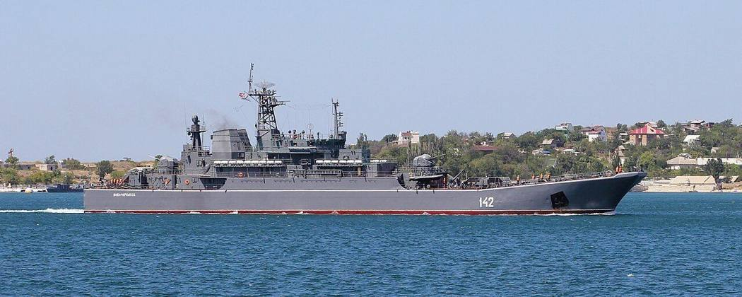
图33 775型大型登陆舰“新切尔卡斯克”号（舷号142）舰影（非事发影像）。所属分类：Category:Novocherkassk (ship, 1976)
来源：Wikimedia Commons，2012（据文件名）
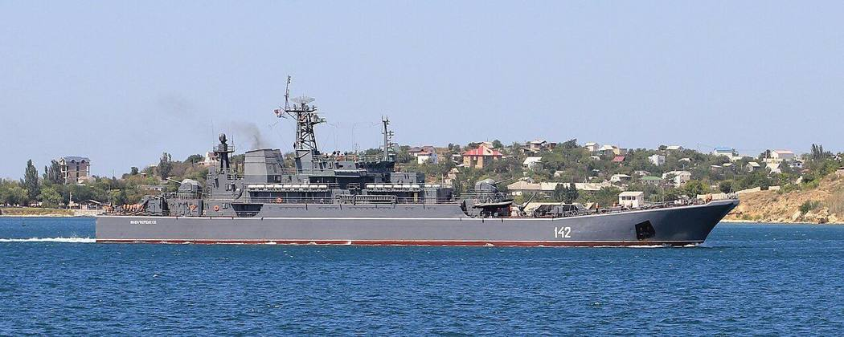
图34 “新切尔卡斯克”号大型登陆舰另一角度舰影（非事发影像）
来源：Wikimedia Commons，2012（据文件名）
影像线索：费奥多西亚港内“新切尔卡斯克”号遭袭后照片（报道汇总）（https://www.pravda.com.ua/eng/news/2023/12/26/7434630）；Maxar卫星图像（2023-12-26拍摄）：残骸冒烟、大部分坐沉（由《纽约时报》特里伯特转发；具体刊载页待核）（https://novayagazeta.eu/articles/2023/12/26/ukraine-destroys-russian-landing-ship-in-annexed-crimea-en-news）
防御与效果
导弹在夜间命中港内锚泊舰艇，俄方未通报拦截导弹数量，仅称击落2架载机（乌方否认，无独立证据）。大型登陆舰在港内一次打击即坐沉（舰上载荷情况待核）。防御问题：港内舰艇集中、位置固定，防空对低空突防巡航导弹的预警时间不足；平民区与港区相邻，造成平民伤亡和建筑损毁。
各方口径比对
乌空军/国防部（12月26日）：舰艇被摧毁。俄国防部（12月26日）：舰艇“受损”，并击落2架苏-24。乌空军：否认损失飞机。阿克肖诺夫：1死2伤，6栋建筑受损。Maxar卫星图（12月26日）：残骸冒烟、大部分坐沉。独立影像支持“摧毁/坐沉”，俄方击落苏-24一说未见证据。^{[257-261]}
简评
本案与9月塞瓦斯托波尔船坞打击手法一致，均为空射巡航导弹打击港内静止舰艇，但目标位于克里米亚东南部的次级港口，表明乌方打击已覆盖黑海舰队在半岛内的全部主要驻泊点。俄方“受损”与卫星图像“坐沉”之间的落差，是本组案例中俄方口径与独立证据冲突最直观的一例。此后黑海舰队主力加速向新罗西斯克转移。

港-13 三国黑海扫雷特遣队保障航运安全
2024年1月11日—2026年7月 土耳其、罗马尼亚、保加利亚组建并扩展黑海反水雷特遣队（MCM Black Sea）
时间 | 2024-01-11 | 地点 | 黑海西部土、罗、保水域（签约地伊斯坦布尔；2026年7月修订地安卡拉）；坐标为示意
攻击方 | 漂雷等水雷威胁（乌克兰战争期间布设；具体布设方未在检索结果中界定） | 防御方 | 土耳其、罗马尼亚、保加利亚三国海军（黑海反水雷特遣队，MCM Black Sea）
表现样式 | 水下、水面、集群 | 结果 | 防御成功
攻击手段 | 威胁对象为战争期间布设或漂移的水雷；本轮检索未取得具体漂雷致船舶受损的事件记录，因此不单列攻击事件。
防御手段 | 三国组成黑海反水雷特遣队：编成口径不一——Defense News、VOA 转述为三艘猎扫雷舰（每国一艘）加一艘指挥控制舰；半岛电视台报道为每国三艘猎扫雷舰加一艘指挥控制舰。每次出动15天、每六个月至少两次；指挥权每六个月轮换；由三国海军指挥官组成委员会。2026年7月修订备忘录，增加保护关键海底基础设施的任务。
损失 | 无攻击损失；未检索到特遣队舰艇损伤或水雷致商船受损的统计。
可信度 | B（单方官方或主流媒体，未见独立核实）

事件经过
2024年1月11日，土耳其国防部长亚沙尔·居莱尔（Yaşar Güler）、罗马尼亚国防部长安杰尔·蒂尔瓦尔（Angel Tîlvăr）和保加利亚国防部副部长阿塔纳斯·扎普里亚诺夫（Atanas Zapryanov）在伊斯坦布尔签署谅解备忘录，设立黑海反水雷特遣队（Black Sea Mine Countermeasures Task Group，MCM Black Sea），用于应对俄乌战争期间威胁黑海航运的水雷（Defense News、VOA、半岛电视台、Euronews、Euromaidan Press 均于1月11日报道）。该构想由土耳其于2023年9月提出，后交三国政府批准。依据报道，特遣队部署每次15天、每六个月至少两次，领导权每六个月轮换，三方称欢迎其他黑海国家加入，战争结束后可能扩员。
据 Romania Insider，该特遣队于2024年7月1日形成作战能力，截至2026年7月已执行10次出动。2026年7月，三国国防部长在安卡拉北约峰会期间签署备忘录修订案，把任务扩展到保护关键海底基础设施；当时由土耳其担任指挥，保加利亚预定2026年7月9日接任（Agerpres 2026年7月8日、Romania Insider）。TRT 称该特遣队此后重点是清理主要贸易航线上的水雷（经检索摘要转述的单一来源，未见具体航线、排雷数量与时间表）。
编成与人名在不同报道中不一致：舰艇数量有“三艘”与“每国三艘”两种说法；罗马尼亚国防部长在2026年的报道中被写作拉杜·米鲁察（Radu Miruță，Romania Insider）或约努茨·莫什特亚努（Ionuț Moșteanu，Agerpres），需以罗国防部文本为准。本轮未检索到2025年的出动次数、排雷数量、受影响航道的官方统计，也未检索到针对乌克兰临时航道的专门护航行动记录。^{[262-271]}
防御与效果
可确认的是机制层面的建立与扩展：2024年7月形成战力、至2026年7月累计10次出动。无法评估的是战果——检索未见任何一份清除水雷数量、航道开放里程或事故率变化的公开数据。任务区在三国水域及其邻近海域，乌克兰临时航道靠近罗、保领海，但特遣队是否在乌方沿岸水域作业，检索结果没有说明；乌海军自身的扫雷与排雷力量亦未见此处报道。另外，该机制针对的是水雷，而2026年7月前后黑海商船的主要威胁是无人机与导弹（本组案例6—10、17），反水雷任务无法缓解这一类威胁。
各方口径比对
主要差异在编成（三艘或每国三艘猎扫雷舰）和人名；功能与签署日期各来源一致。土耳其国防部称2026年7月修订案增加海底基础设施保护任务；检索结果未见俄方对该机制的正式表态。^{[262-271]}
简评
该机制是北约成员国在不进入战区的前提下，为黑海西部航运提供的反水雷保障：签署时间在乌克兰临时航道（2023年8月）运行五个月之后，合作范围限制在三国水域。2026年7月增加海底基础设施保护任务，说明威胁重点已延伸到海底管线与电缆。该机制与乌方港口防空没有直接关联，对7月系列无人机、导弹打击没有防护作用，因此仅作为航运保障体系的一个组成部分收录；outcome 字段按规范枚举取近似值“防御成功”，实际是防御合作机制而非一次交战。

港-14 无人机远袭乌斯季卢加，诺瓦泰克码头起火停产
2024年1月21日 俄罗斯列宁格勒州乌斯季卢加港（Ust-Luga）诺瓦泰克（Novatek）出口码头遭无人机袭击起火、部分停产
时间 | 2024-01-21 | 地点 | 俄罗斯列宁格勒州芬兰湾南岸乌斯季卢加港诺瓦泰克码头（Ust-Luga / Усть-Луга）
攻击方 | 乌克兰安全部门（国际文传电讯社-乌克兰援引匿名消息源；乌方未正式认领） | 防御方 | 俄罗斯防空部队；码头运营方诺瓦泰克公司
表现样式 | 空中、偷袭/突防 | 结果 | 被攻击受损
攻击手段 | 远程攻击无人机（乌方媒体口径）；型号、数量未检索到公开记录；路透社称无法核实是否为乌方无人机所为。
防御手段 | 未检索到俄方拦截通报；事后人员疏散、灭火；在港4艘油轮于爆炸后1小时内离港。
损失 | 俄方：储罐2座、泵站1座受损（俄通讯社口径）；码头部分作业暂停；无人员伤亡（州长口径）。船舶：无损（报道口径）。
可信度 | B（单方官方或主流媒体，未见独立核实）

事件经过
2024年1月21日凌晨，列宁格勒州乌斯季卢加港（Ust-Luga）诺瓦泰克（Novatek）码头发生爆炸并起火，乌克兰媒体称系无人机袭击所致。诺瓦泰克是俄罗斯最大的液化天然气生产商，该公司称因火灾被迫暂停这一大型波罗的海出口码头的部分作业，并将起火原因归于“外部影响”。
列宁格勒州州长德罗兹坚科（Alexander Drozdenko）称火灾未造成人员伤亡，人员已疏散。俄罗斯通讯社报道，2座储罐和1座泵站受损，火势随后得到控制。据报道，袭击发生时港内靠泊4艘油轮，均在爆炸后1小时内离港，没有船舶受损。
国际文传电讯社-乌克兰（Interfax-Ukraine）援引匿名消息源称，此次火灾是乌克兰安全部门特别行动的结果；路透社表示无法核实袭击是否由乌克兰无人机实施。英国海事安全咨询公司安布雷（Ambrey）指出，这是4天内乌方无人机第二次袭击俄罗斯波罗的海港口。
乌斯季卢加位于芬兰湾南岸，远离俄乌前线，此前被视为安全的出口枢纽。此次袭击表明乌方远程无人机已能触及俄罗斯波罗的海沿岸能源港。此后，2025—2026年同一水域的普里莫尔斯克港多次遇袭（见“普里莫尔斯克油港8个月内三度遭无人机袭击”一案）。本轮检索未找到乌斯季卢加在2025—2026年遇袭的可靠报道。^{[272-276]}
防御与效果
未检索到俄方当夜拦截通报。港口远离前线，防空配置相对薄弱，攻击方得以命中储罐和泵站。损害控制较为有效：人员及时疏散，无人员伤亡；4艘油轮在1小时内离港，避免了船舶受损和连锁火灾。代价是码头部分作业暂停，停产时长未检索到公开记录。
各方口径比对
诺瓦泰克：火灾由“外部影响”引起，暂停部分作业。州长德罗兹坚科：无伤亡，人员已疏散。俄通讯社：2座储罐、1座泵站受损。乌方：未正式认领；国际文传电讯社-乌克兰援引匿名消息源称为安全部门特别行动。路透社：无法核实是否为无人机。安布雷：4天内第二次波罗的海港口遇袭。各方对“起火、部分停产”一致，分歧在攻击方式与责任归属。^{[272-276]}
简评
本案攻击目标是能源出口港而非军港，指向俄方出口收入。防御方在人员疏散、油轮应急离港方面处置迅速，降低了损失，但未能阻止无人机抵达目标。远离前线的港口遇袭，迫使防御方把防空资源分散到广阔后方；攻击方以少量无人机即可造成停产，并对航运与保险产生连带影响。

港-15 塞港连夜遭导弹打击，四舰一通信枢纽受损
2024年3月23—24日 塞瓦斯托波尔“亚马尔”号、“亚速”号大型登陆舰及黑海舰队通信中心遭乌克兰导弹打击
时间 | 2024-03-23 至 2024-03-26 | 地点 | 克里米亚塞瓦斯托波尔港区及黑海舰队设施（Sevastopol）
攻击方 | 乌克兰国防军（乌总参谋部通报；开源情报称使用“风暴阴影”巡航导弹，未获官方确认） | 防御方 | 俄罗斯黑海舰队、塞瓦斯托波尔防空体系
表现样式 | 空中、集群 | 结果 | 被攻击受损
攻击手段 | 巡航导弹（开源情报称3月23日至少3枚“风暴阴影”命中黑海舰队通信枢纽，3月24日打击亦使用“风暴阴影”；乌方未公布弹型与数量）。
防御手段 | 待核：未检索到俄国防部关于本次拦截数量的通报。
损失 | 俄方：大型登陆舰“亚马尔”号、“亚速”号受损，侦察船“伊万·胡尔斯”号、大型登陆舰“奥尔尚斯基”号受损（乌方口径），通信枢纽受损（开源情报）；人员伤亡未检索到公开记录。乌方：待核。
可信度 | B（单方官方或主流媒体，未见独立核实）

事件经过
据开源情报调查者称，2024年3月23日，至少3枚“风暴阴影”巡航导弹命中塞瓦斯托波尔的俄黑海舰队主要通信枢纽。3月24日，乌克兰总参谋部宣布，国防军成功打击塞瓦斯托波尔港内的大型登陆舰“亚马尔”号（Yamal）和“亚速”号（Azov）、一处通信中心及黑海舰队若干基础设施。乌克兰国防部情报总局（HUR）称“亚马尔”号受损严重：上甲板出现破口，舰体明显向右舷倾斜，俄方正在抽水。
3月26日，乌克兰方面进一步确认，侦察船“伊万·胡尔斯”号（Ivan Khurs）和大型登陆舰“康斯坦丁·奥尔尚斯基”号（Kostiantyn Olshansky）在3月24日的打击中同样受损。Naval News据此报道“乌克兰以导弹打击塞瓦斯托波尔四艘俄舰”。乌克兰海军发言人德米特罗·普列坚丘克（Dmytro Pletenchuk）称，俄方在役大型登陆舰仅剩5艘，另有4艘因遇袭在修。
俄方未就舰艇受损发布官方声明。卫星图像分析人士对受损程度尚未形成一致意见，部分社交媒体关于两舰“被击沉/消灭”的说法未得到卫星证据支持。本次打击延续了乌方对塞瓦斯托波尔港内舰艇和指挥通信设施的持续压制，打击对象从单舰扩大到港区内多个目标。^{[277-282]}
影像线索：维基百科“亚速”号条目（条目内含该舰图片，Commons文件名待核）（https://en.wikipedia.org/wiki/Russian_landing_ship_Azov）
防御与效果
俄方拦截数据待核。从结果看，港内同时停泊的多艘大型登陆舰和舰队通信枢纽在两夜内先后被命中，说明截至2024年3月塞瓦斯托波尔防空仍无法阻止空射巡航导弹对港区目标的连续打击。大型登陆舰集中停泊在主港，单次打击即可波及多舰。
各方口径比对
乌总参谋部（3月24日）：命中“亚马尔”“亚速”号、通信中心及基础设施。HUR：“亚马尔”号上甲板破口、右倾。乌方（3月26日）：“伊万·胡尔斯”号、“奥尔尚斯基”号亦受损。俄方：未发布舰艇受损官方声明。开源情报：3月23日至少3枚“风暴阴影”命中通信枢纽。卫星分析：损伤程度无共识，不支持“击沉”说法。^{[277-282]}
简评
本案的打击目标组合（登陆舰+舰队通信枢纽）显示乌方在压缩黑海舰队可用舰艇的同时打击其指挥通信能力。普列坚丘克“5艘在役、4艘在修”的说法若属实，意味着黑海舰队的两栖投送能力已大幅下降。俄方保持沉默、乌方战果逐日追加，是本案口径的主要特点，损伤程度仍需以卫星图像独立核实。

港-16 浮栅、沉驳与新建点：俄港口被动防御
2024—2026年 俄罗斯在塞瓦斯托波尔湾口、新罗西斯克设置浮栅、拦阻网与沉驳，并在阿布哈兹奥恰姆奇雷扩建港口以防乌方无人艇
时间 | 2024-04-05 至 2026-06-26 | 地点 | 克里米亚塞瓦斯托波尔湾口（Sevastopol Bay）；俄罗斯新罗西斯克海军基地及进港航道（Novorossiysk）；格鲁吉亚阿布哈兹地区奥恰姆奇雷港（Ochamchire / Очамчыра，俄方控制）
攻击方 | 乌克兰海军、乌克兰安全局（SBU）、乌克兰国防部情报总局（HUR）的水面与水下无人平台（防御所针对的威胁） | 防御方 | 俄罗斯黑海舰队；俄联邦安全局边防局海岸警卫队（奥恰姆奇雷）
表现样式 | 水面、水下、集群、偷袭/突防 | 结果 | 部分拦截
攻击手段 | 防御所针对的威胁：乌方水面无人艇（单艇或成批）、无人潜航器（如2025年12月“水下海宝宝”）；空中无人机与导弹不受物理拦阻影响。
防御手段 | 物理拦阻：塞瓦斯托波尔湾口两道防波堤之间设4道浮栅和1排4艘驳船，首批2艘驳船于4月5日至10日间沉放（年份推定为2024年）；新罗西斯克海军基地附近及进港航道设拦阻网、浮栅和驳船；奥恰姆奇雷港内可见橙色浮栅（2026年6月26日卫星图）。兵力调整：舰艇大部撤离塞瓦斯托波尔；在奥恰姆奇雷疏浚扩建港口。主动拦截：舰载武器与巡逻兵力拦截来袭无人艇（俄国防部称2024年7月3日摧毁2艘驶向新罗西斯克的无人艇）。
损失 | 防御方代价：沉放驳船至少2艘（监测团体口径）；浮栅维护与风暴损失（卫星图像）；舰艇撤离塞瓦斯托波尔带来的基地功能损失；奥恰姆奇雷港建设投入（金额未检索到公开记录）。
可信度 | B（单方官方或主流媒体，未见独立核实）

事件经过
本案汇总2024—2026年俄方在黑海港口采取的被动防御措施，与“俄黑海港口防御：高拦截宣称难护港内舰”一案（拦截口径与舰队后撤）互为补充。
一、塞瓦斯托波尔湾口拦阻。据乌克兰媒体援引监测团体，俄军在塞瓦斯托波尔湾口两道防波堤之间设置了4道浮栅，并布设1排4艘驳船，首批2艘驳船于4月5日至10日间（年份推定为2024年）沉放于湾口，目的是保护仍留在港内的舰艇。此前，《商业内幕》（Business Insider）援引《战区》（The War Zone）对Planet Labs卫星图像的分析报道，一场大风暴冲脱了部分浮栅，部分驳船在图像中已不可见，修复所需时间不明。军事专家对这类拦阻能否挡住大装药无人艇持怀疑态度。另据卫星图像分析，俄方此后已把大部分舰艇撤离塞瓦斯托波尔。
二、新罗西斯克的拦阻网与浮栅。舰队东撤后，开源报道称卫星图像显示新罗西斯克黑海舰队基地附近和进港航道上出现拦阻网、浮栅和驳船。俄方同时依靠舰艇火力拦截来袭无人艇：2024年7月3日，俄国防部称摧毁2艘驶向新罗西斯克的乌方无人艇，当地临时关闭海滩入口。但2025年12月15日，乌方“水下海宝宝”无人潜航器仍进入新罗西斯克潜艇泊位实施攻击（见该案）。
三、奥恰姆奇雷建点。2023年，阿布哈兹时任领导人布扎尼亚（Aslan Bzhania）对俄官方媒体《消息报》称，俄方将在当地建立新的海军基地，俄方当时未正式确认。BBC获取的卫星图像显示，自2022年起当地已在疏浚和施工；Bellingcat分析认为2024年初以来施工加速；《华尔街日报》报道港口持续升级，进出口拓宽以容纳更大船只，专家认为可停靠携带巡航导弹的舰艇，但规模较小。《新闻周刊》援引BlackSky图像称，2025年上半年当地新建大型货物仓库、铺设混凝土基础和铁路线，但近几个月施工放缓，显示莫斯科可能降低了这一远离乌方打击范围的替代锚地的优先级；2026年6月26日的图像显示港内设有橙色浮栅，与其他黑海设施中用于防范乌方无人机的拦阻设施相同。该港由俄联邦安全局边防局海岸警卫队使用。^{[283-294]}
防御与效果
物理拦阻对水面无人艇有一定阻滞作用。本组未检索到2024年4月以后塞瓦斯托波尔湾内舰艇被无人艇命中的公开记录，但同期舰艇大部撤离，难以把这一结果单独归功于拦阻设施。局限有四：一是对空中无人机和导弹无效，2024年8月2日“顿河畔罗斯托夫”号即在塞瓦斯托波尔港内被导弹击中；二是对水下平台防护不足，2025年12月无人潜航器进入新罗西斯克潜艇泊位；三是易受海况破坏，风暴可冲脱浮栅、移位驳船，需持续维护；四是沉驳堵口会压缩己方舰艇进出通道。奥恰姆奇雷建点在2026年放缓，替代锚地尚未形成规模。
各方口径比对
拦阻设施的信息主要来自乌方媒体、克里米亚Telegram监测频道和开源卫星分析，俄方未公开说明。乌方媒体强调俄方被迫“自沉船只”、拦阻效果有限；西方分析人士认为拦阻并非不可穿透。奥恰姆奇雷：阿布哈兹方面2023年宣布建基地，俄方未正式确认；Bellingcat、《华尔街日报》称施工加速，《新闻周刊》2026年称放缓，后者为单一来源。俄国防部关于拦截无人艇的通报（如2024年7月3日）未见独立核实。^{[283-294]}
简评
俄方的被动防御以湾口封堵为核心，针对的是水面无人艇。这类措施成本低、见效快，但只封住一个方向：攻击方随即转向空中无人机、导弹和无人潜航器。塞瓦斯托波尔和新罗西斯克都出现了“湾口封堵—对手换手段—港内舰艇仍被命中”的过程。奥恰姆奇雷建点放缓，说明在打击范围之外另建锚地同样受资金、规模和优先级限制。拦阻设施需要与水下探测、近程防空和舰艇分散部署配套，才能形成完整的港口防护。

港-17 加沙浮码头遭迫击炮袭扰，又被风浪冲断
2024年4月25日—7月17日 加沙地带中部沿岸 美军“三叉戟”临时浮码头（JLOTS）建设期遭迫击炮袭扰，运营一周后因海况断裂
时间 | 2024-04-25 至 2024-07-17 | 地点 | 加沙地带中部沿岸、内察里姆走廊（Netzarim corridor）西端海滩（临时码头，无常设港口设施）
攻击方 | 加沙武装人员（以军称“恐怖组织”成员，无组织认领）；另有恶劣海况造成主要损坏（非人为） | 防御方 | 美国陆军、海军“联合后勤滩头作业”（JLOTS）部队；以色列国防军负责岸上警戒
表现样式 | 岸基、单平台 | 结果 | 被攻击受损
攻击手段 | 迫击炮弹若干（数量未公开），落在码头建设区的物资“集结区”。
防御手段 | 以军负责岸滩警戒；美军人员和舰船部署在迫击炮射程之外（五角大楼称）。未见专门的反炮兵记录。
损失 | 迫击炮袭扰：集结区轻微受损，无人员伤亡（美方、以方）。海况：部分栈桥段断裂需重建；4艘船只搁浅（加沙2艘、阿什凯隆2艘）。经济：项目约3.2亿美元（多数报道）；监察调查称2014—2024年陆军、海军分别削减约2300万、6900万美元相关预算。
可信度 | A（多源交叉印证）

事件经过
2024年，美军在加沙中部内察里姆走廊西端海滩搭建临时浮码头，以“联合后勤滩头作业”（JLOTS）方式向加沙输送人道援助。码头通过“三叉戟”（Trident）栈桥连接海滩。
4月25日，码头还在建设中，联合国官员在以军陪同下视察现场时，加沙方向射来迫击炮弹。以军称是加沙一个“恐怖组织”的成员发射的，联合国官员被转移到掩体，无人受伤。五角大楼发言人帕特·赖德称，炮弹落在为码头卸货准备的“集结区”，损失很小，美军人员和舰船“远在迫击炮射程之外”，建设进度没有受影响。没有组织认领这次袭击。哈马斯官员哈利勒·哈亚（Khalil al-Hayya）此前称，将抵抗任何保护码头的非巴勒斯坦部队，称其为“占领力量和侵略”。美国防部长奥斯汀称，目前没有迹象显示哈马斯有攻击美军的现实意图，但“这是战区，什么事都可能发生”；参议员罗杰·威克（Roger Wicker）称袭击“令人遗憾但可以预见”。
5月17日码头开始运营。一周后的5月24日，海上运输因风浪过大暂停，两天后部分栈桥段脱离，数艘船只被冲上岸：2艘搁浅在加沙码头根部附近，2艘搁浅在以色列阿什凯隆附近。CNN报道码头在大浪中断裂受损，五角大楼发言人萨布丽娜·辛格（Sabrina Singh）称码头“受损，部分栈桥需要重建和修复”。美空军预备役第315空运联队网站文章称，高海况和一个北非天气系统导致部分“三叉戟”栈桥脱落。按维基共享资源分类页记载，这次行动于7月17日结束。多数报道称码头造价3.2亿美元。2025年5月，军事网报道一项监察调查认为，资金削减和计划不周影响了这次行动：2014—2024年，陆军削减了约2300万美元的相关系统运维预算，海军削减了6900万美元。^{[295-303]}
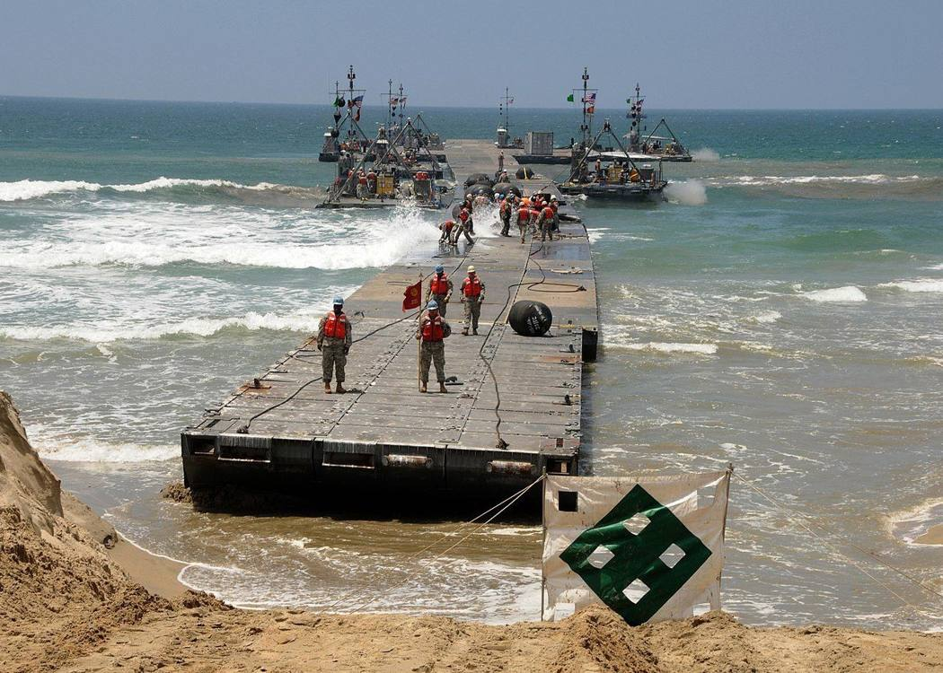
图35 2008年JLOTS演习中陆军“三叉戟”栈桥接近金滩（同型装备参考，非加沙）
来源：Wikimedia Commons，美国海军，Public Domain（美国政府作品，推定），2008-07-21
防御与效果
迫击炮袭扰没有造成实质损失。美军把人员和舰船部署在迫击炮射程外的做法有效，但岸上集结区仍在射程内，只能依赖以军警戒。真正让码头失效的是海况：栈桥在高海况下断裂、船只被冲上岸，运营一周就中断。暴露的问题：一是临时码头对天气极为敏感，风浪可以直接切断补给线；二是JLOTS装备长期预算不足，维护和训练欠账在实战中暴露；三是码头位于交战区，美方在“不派地面部队上岸”的政治约束下，安保只能依赖第三方。
各方口径比对
以军：加沙“恐怖组织”发射迫击炮，联合国官员躲入掩体，无人受伤。五角大楼（赖德）：集结区轻微受损，工程未延误，美军不在射程内。哈马斯：未认领，但表示将抵抗保护码头的外国部队。奥斯汀：未见哈马斯攻击美军的现实意图。造价：多数报道称3.2亿美元，另有一说2.3亿美元（称部分费用由英国分担），未见官方核实。损坏原因：五角大楼和美军文章均归因于海况，没有提到敌方攻击。^{[295-303]}
简评
本案是“周边港口”类中的临时港口样本：在没有港口设施的交战区海滩搭建浮码头，同时面对敌方火力和自然环境两种威胁，其中海况造成的损失远大于敌方袭扰。袭扰方只用少量迫击炮弹落在集结区，没有造成实质损害，却迫使美方高层公开回应安全问题，政治和心理效果明显。对类似的远征后勤设施，防护设计除了反炮兵、防无人机，还要把海况窗口、锚泊和快速解脱能力列为同等重要的条件。

港-18 ATACMS齐射塞港码头，末艘“口径”水面舰被毁
2024年5月18—19日 塞瓦斯托波尔“旋风”号22800型导弹舰遭ATACMS弹道导弹打击（另称“科夫罗韦茨”号扫雷舰被毁）
时间 | 2024-05-19 至 2024-05-21 | 地点 | 克里米亚塞瓦斯托波尔港码头（Sevastopol）
攻击方 | 乌克兰国防军（乌总参谋部、国防部通报） | 防御方 | 俄罗斯黑海舰队、塞瓦斯托波尔防空体系
表现样式 | 空中、集群、饱和 | 结果 | 被击沉/摧毁
攻击手段 | 美制ATACMS战术弹道导弹，俄方Telegram频道称至少12枚。
防御手段 | 防空系统拦截（俄方Telegram频道称击落9枚；俄官方拦截数据待核）。
损失 | 俄方：22800型导弹舰“旋风”号被毁（乌方口径，ISW卫星图像佐证）；“科夫罗韦茨”号扫雷舰被毁（乌方口径，未证实）；码头及附近建筑受损。人员伤亡未检索到公开记录。乌方：俄方频道称9枚ATACMS被击落。
可信度 | B（单方官方或主流媒体，未见独立核实）

事件经过
2024年5月18日夜至19日，塞瓦斯托波尔遭导弹打击。乌克兰国防部和总参谋部首先通报，当夜摧毁俄黑海舰队“科夫罗韦茨”号（Kovrovets）扫雷舰；有未经证实的报道称该舰当时位于克里米亚近海。俄方未证实“科夫罗韦茨”号受损，至检索截止也未见独立来源核实。
同时，包括俄方军事博主在内的多个开源情报账号称，在此次ATACMS齐射中，停靠在塞瓦斯托波尔港码头的22800型（Karakurt级）小型导弹舰“旋风”号（Tsiklon）被命中。俄方Telegram频道称，周日至少12枚美制ATACMS导弹射向塞瓦斯托波尔，其中9枚被击落，3枚命中“旋风”号停靠的码头。5月21日，乌克兰总参谋部宣布已获得“旋风”号被摧毁的必要确认。美国战争研究所（ISW）利用事后卫星图像佐证了乌方说法。俄方未承认该舰受损。
乌克兰海军发言人普列坚丘克此前表示，“旋风”号是俄方留在克里米亚的最后一艘水面战斗舰艇（能发射“口径”巡航导弹）。另有亲乌地方频道称，“旋风”号停靠处附近一栋建筑受损。本次打击是乌方使用弹道导弹打击港内舰艇的案例，与此前以空射巡航导弹为主的打击方式不同。^{[206,304-307]}
防御与效果
按俄方频道口径，12枚ATACMS中9枚被拦截（75％），3枚命中码头即摧毁停靠舰艇。弹道导弹末段速度高、预警时间短，对港内静止舰艇的威胁大于亚声速巡航导弹。到2024年5月，克里米亚境内已无可发射“口径”的水面舰艇可供部署（乌方口径），说明黑海舰队在塞瓦斯托波尔已难以安全驻泊主战舰艇。
各方口径比对
乌国防部/总参（5月19日）：摧毁“科夫罗韦茨”号扫雷舰（俄方未证实，无独立核实）。俄方Telegram频道：至少12枚ATACMS、9枚被击落、3枚命中码头。乌总参（5月21日）：确认“旋风”号被摧毁。ISW：卫星图像佐证。俄官方：未承认“旋风”号受损。乌方通报对象由“科夫罗韦茨”号转为“旋风”号，前者至今缺乏佐证。^{[206,304-307]}
简评
本案的价值在于两点：一是弹道导弹进入对港打击序列，防御方需要的是反导能力而非一般防空；二是乌方通报目标前后变化，提示单方首报可能不准确，需要卫星图像二次确认。“旋风”号被毁后，黑海舰队在克里米亚丧失水面“口径”发射平台，进一步推动舰队向新罗西斯克集中，而后者又在2025—2026年成为新的打击中心。

港-19 以军空袭荷台达港，油库与吊机被毁
2024-07-20 也门荷台达港（Hodeidah）以色列战机空袭油库、电站与集装箱吊机，回应胡塞无人机袭击特拉维夫
时间 | 2024-07-20 至 2024-07-21 | 地点 | 也门荷台达港（Hodeidah port）及港区以北的电站、油库
攻击方 | 以色列空军（具体机型口径不一） | 防御方 | 胡塞控制的荷台达港；也门石油公司（Yemen Petroleum Company）油库
表现样式 | 空中、岸基、集群 | 结果 | 被攻击受损
攻击手段 | 以色列战机空袭。机型口径不一：有媒体称12架F-35参战并打击20座储油设施，Maritime Executive 称为F-15战斗轰炸机。打击对象：荷台达港附近油库、电站，以及港内集装箱场吊机（以军周日公布了打击两台吊机的视频）。“伸臂行动”（Operation Outstretched Arm）这一名称未在本轮检索结果中出现，待核。
防御手段 | 本轮检索结果未见胡塞方面的防空拦截记录或预警情况（未检索到公开记录）。
损失 | 油库：约15万吨储油能力大部被毁，全省剩约5万吨（Navanti 估计）；吊机：5台“很可能无法使用”（Navanti）；人员：6人死亡（也门石油公司），80余人受伤（胡塞称）。
可信度 | B（单方官方或主流媒体，未见独立核实）

事件经过
2024年7月20日（周六）傍晚，以色列战机空袭也门荷台达港。以方称此举回应前一周胡塞对特拉维夫的无人机袭击。目标为荷台达港以北的油库和一座靠近主港的电站；以军发言人称这些是“军民两用”设施，周日又公布了打击港内两台集装箱场吊机的视频。Navanti 集团估计，5台吊机“很可能已无法使用”，并估计打击毁掉了港口大部分储油能力：荷台达油库原有约15万吨容量，打击后该省总容量剩约5万吨。也门石油公司称，遇难的6人均为其员工；胡塞方面称受伤人数超过80人。打击后港区大火持续多日，The New Arab 以“数日后港口仍在燃烧”为题报道。航运数据：Ambrey 在次周一称，打击后没有任何船舶进出该港；胡塞的 Saba 通讯社则称港口“满负荷运转”，两者口径相反。^{[308-311]}
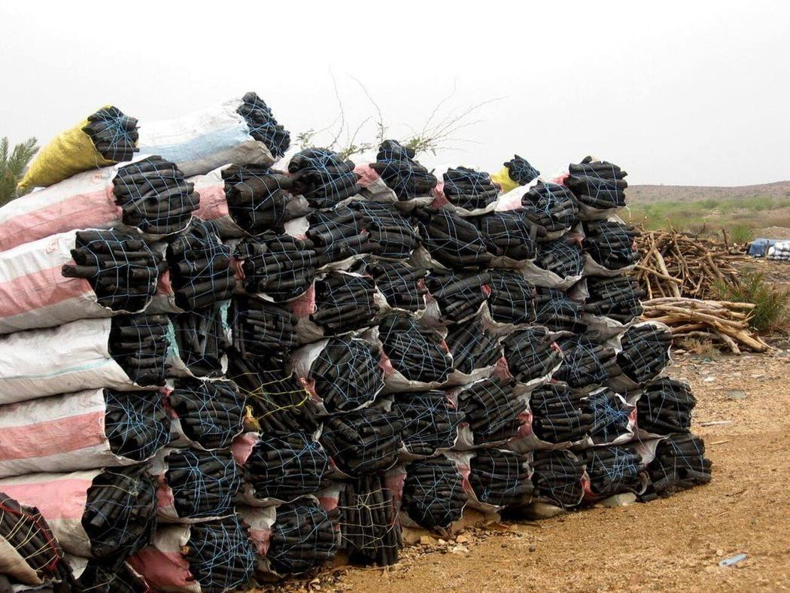
图36 荷台达（Al Hudaydah）旧照，文件名显示拍摄于2006年12月（战前）；画面内容检索结果未说明
来源：Wikimedia Commons，未核实，2006-12
防御与效果
港口的防护几乎无从谈起：打击在数小时内毁掉港口燃料储备大部分、使吊机失效。但港口并未被彻底关闭——胡塞称其仍在运作，Ambrey 则称短期内无船舶进出，两者矛盾，表明毁伤评估与实际通航能力存在差距。
各方口径比对
伤亡：也门石油公司称6名员工死亡；胡塞称伤者超过80人。机型：一说12架F-35、20座储油设施，Maritime Executive 称F-15。港口运行：Ambrey 称打击后无船舶进出，胡塞 Saba 称“满负荷运转”。以军称目标为军民两用设施，胡塞称受害者为民用油库员工。^{[308-311]}
简评
该次打击的目标选择是港口基础设施而非武器库：油库、电站与吊机属于经济与后勤设施，打击后果由港口运营和民用燃油供给承担。毁伤评估口径矛盾（通航与否：Ambrey 称无船舶进出，胡塞称满负荷运转）说明，单次空袭对港口通航的实际压制效果本轮检索未能核实。

港-20 修复中的“顿河畔罗斯托夫”号潜艇港内二度被击
2024年8月2日 塞瓦斯托波尔港内“顿河畔罗斯托夫”号潜艇遭乌克兰导弹打击（乌方称被击沉）
时间 | 2024-08-02 | 地点 | 克里米亚塞瓦斯托波尔港（Sevastopol）
攻击方 | 乌克兰国防军（乌总参谋部通报） | 防御方 | 俄罗斯黑海舰队、塞瓦斯托波尔防空体系
表现样式 | 空中、偷袭/突防 | 结果 | 被击沉/摧毁
攻击手段 | 导弹（路透社、BBC援引乌总参称为导弹袭击；弹型与数量待核）。
防御手段 | 待核：未检索到俄方关于本次拦截的通报。
损失 | 俄方：“基洛”级潜艇“顿河畔罗斯托夫”号沉没（乌方口径，未独立证实）。人员伤亡未检索到公开记录。乌方：待核。
可信度 | B（单方官方或主流媒体，未见独立核实）

事件经过
2024年8月3日，乌克兰总参谋部发布声明称，8月2日（周五）乌军在塞瓦斯托波尔港成功打击黑海舰队“基洛”级潜艇“顿河畔罗斯托夫”号（B-237），该艇“被命中后当场沉没”。BBC和路透社援引乌总参网上发布的信息报道称，导弹袭击击沉了这艘锚泊在港内的潜艇。CNN称无法独立核实，俄罗斯国防部未予置评，俄政府和军方渠道亦未证实此次袭击。
乌总参指出，该艇在2023年9月13日塞瓦斯托波尔船坞遇袭时已严重受损，此后经过修理，并在塞瓦斯托波尔港水域进行测试。开源影像显示，2024年6月1日拖船将其从塞瓦斯托波尔海军造船厂干船坞移往黑海舰队第13修船厂。该艇是俄方4艘可发射“口径”巡航导弹的“基洛”级潜艇之一。
英国国防情报部门评估，该艇此前很可能未完全修复，其沉没进一步加大了黑海舰队在克里米亚驻泊的风险。乌克兰“克里米亚之风”（Crimean Wind）组织称卫星图像显示了命中位置；另有媒体报道卫星图像显示港内一处浮动设施受损，但这不等同于证实潜艇沉没。至检索截止，未检索到独立影像直接证实潜艇沉没。^{[205,312-317]}
影像线索：卫星图像：塞瓦斯托波尔港命中位置（“克里米亚之风”提供，报道内嵌）（https://ukrinform.net/rubric-ato/3891734-russian-submarine-destruction-satellite-images-show-impact-site-in-crimea.html）
防御与效果
防御方拦截情况待核。同一艘潜艇在约11个月内两次在港内被命中，说明修复期间的舰艇仍处于对方持续监视和打击范围内；在克里米亚港内修理受损舰艇，等于为对方提供可预测的静止目标。英方评估所指的“驻泊风险上升”，与此后舰队向新罗西斯克集中的趋势一致。
各方口径比对
乌总参（8月3日）：8月2日命中，潜艇当场沉没。路透社/BBC：转述乌方说法。CNN：无法独立核实。俄国防部：未置评。英国国防情报：该艇很可能未完全修复，沉没提高舰队风险。“克里米亚之风”：卫星图像显示命中位置。独立影像：仅见港内浮动设施受损，未直接证实沉没。^{[205,312-317]}
简评
本案说明对手对“修复后返场”的舰艇保持跟踪，并选择其出坞测试、锚泊等暴露时段实施二次打击。对防御方而言，受损舰艇修理地点与时间的保密、修理期间的伪装和遮蔽，与防空同样重要。从证据层面看，本案乌方单方声明为主，俄方沉默，独立影像不足，可信度低于2023年9月首次打击。

港-21 高加索港铁路渡轮遭导弹击沉，港口部分受阻
2024年8月22日 俄罗斯克拉斯诺达尔边疆区高加索港（Port Kavkaz）“康罗商人”号（Conro Trader）铁路渡轮遭乌克兰导弹打击沉没
时间 | 2024-08-22 | 地点 | 俄罗斯克拉斯诺达尔边疆区刻赤海峡东岸丘什卡沙嘴高加索港（Port Kavkaz / Порт Кавказ）
攻击方 | 乌克兰海军（海军发言人普列坚丘克确认）；所用武器乌方未公布 | 防御方 | 克拉斯诺达尔边疆区港口防空体系；渡轮运营方
表现样式 | 空中、偷袭/突防 | 结果 | 被击沉/摧毁
攻击手段 | 导弹，型号未经证实：乌克兰海军发言人未说明所用武器；俄方Telegram频道Mash称可能为“风暴阴影”（Storm Shadow）巡航导弹；有媒体图片说明及维基共享资源分类页信息框称为R-360“海王星”（Neptune）反舰导弹，均非一手来源。数量未检索到公开记录。
防御手段 | 港口区域防空（拦截情况未检索到公开记录）；事后组织船员搜救与灭火，边疆区应急指挥部称港区陆域无火情。
损失 | 俄方：铁路渡轮“康罗商人”号（约109米）沉没，所载30节燃料罐车损失（俄方口径）；船员获救17人、2人失踪（边疆区行政长官口径，另有报道称获救4人）。港口：泊位被沉船占用，作业部分受阻（乌方口径）。乌方：未检索到公开记录。
可信度 | A（多源交叉印证）

事件经过
刻赤海峡铁路渡轮线连接克里米亚的克里木港（Port Krym）与克拉斯诺达尔边疆区的高加索港（Port Kavkaz），是克里米亚大桥之外俄方向克里米亚运送燃料和物资的另一条通道。据《欧洲广场新闻》援引俄方媒体，高加索港是黑海—亚速海水域仅次于新罗西斯克的第二大港。
2024年8月22日，高加索港内的铁路渡轮“康罗商人”号（Conro Trader）遭乌方打击后沉没。俄方官员和媒体称，该渡轮当时装载30节燃料罐车，被命中后沉没。该船1978年由德国基尔HDW船厂建造，长约109米。克拉斯诺达尔边疆区行政长官孔德拉季耶夫（Veniamin Kondratyev）通报，现场已救出17名船员，另有2人在搜寻中；边疆区应急指挥部称港区陆域没有火情。另有报道称获救船员为4人，TradeWinds则称对渡轮是否沉没及船上15名船员下落的报道互相矛盾。
8月23日，乌克兰海军发言人普列坚丘克（Dmytro Pletenchuk）正式确认该渡轮被摧毁，称其是俄军后勤链中最重要的环节之一，主要运输燃料和润滑油，也运送武器；在受损渡轮移出泊位之前，高加索港的作业将部分受阻。乌方未说明所用武器。俄方Telegram频道Mash称乌军可能向港口发射了“风暴阴影”巡航导弹，另有媒体图片说明称是“海王星”导弹，均未经证实。
此前，“康罗商人”号已在2024年5月30日的一次打击中受损；同航线的另一艘铁路渡轮“斯拉维亚宁”号（Slavyanin）更早被击中，据报正在亚速海等待修理。两艘渡轮先后失去作业能力，刻赤海峡铁路渡轮线的可用运力随之下降。^{[318-325]}
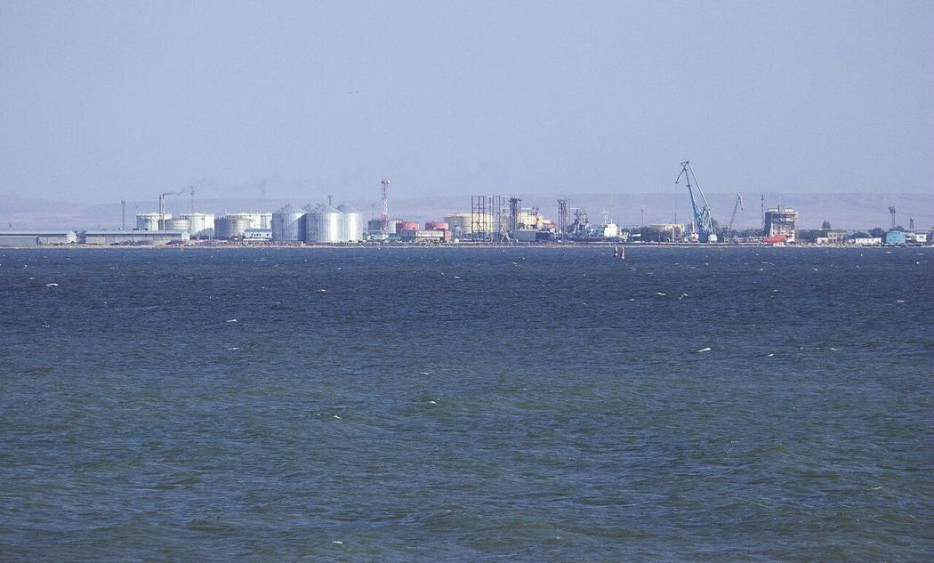
图37 刻赤海峡东岸高加索港港区（拍摄时间待核，非事发影像）。相关分类：Category:Port Kavkaz、Category:Kerch Strait ferry line、Category:Conro Trader (ship, 1978)
来源：Wikimedia Commons
防御与效果
未检索到俄方关于此次来袭导弹拦截情况的通报。渡轮在港内靠泊并装载燃料罐车，属静止、易燃的高价值目标，被命中后即沉没。2024年5月30日该船已遭打击，不到三个月后在同一港口再次被击中，说明首次遇袭后港口防空未能补强到足以阻止二次打击，渡轮也未改变作业方式。沉船占用泊位，打捞前港口作业部分受阻（乌方口径），单次打击的效果延伸为港口通过能力的持续下降。
各方口径比对
俄方（边疆区行政长官孔德拉季耶夫，8月22日）：渡轮沉没，救出17人，2人在搜寻；另有报道称救出4人；TradeWinds称是否沉没及15名船员下落的报道互相矛盾。乌克兰海军（8月23日）：确认摧毁，该船运送燃料、润滑油和武器，港口部分受阻；未说明武器。武器类型：Mash称“风暴阴影”，有媒体称“海王星”，均未证实。双方对“渡轮沉没”的结果一致，分歧在船员人数与伤亡、所用武器。^{[318-325]}
简评
本案打击对象不是军舰，而是军民两用的后勤节点。铁路渡轮运量大、航线固定、在港装卸时间长，且装载燃料，被命中后损失远超船体本身。后勤港的防空配置通常低于军港，但其战时承担的运输任务使其与军港同样成为优先目标。对同一船只的二次打击说明攻击方对目标状态有持续监视，而防御方在首次遇袭后的补强不足。

港-22 四日内三艘外籍商船被击中，切尔诺莫尔斯克死亡7人
2024年10月（事发日据10月10日报道推定为10月9日，待核）俄军弹道导弹击中切尔诺莫尔斯克港巴拿马旗集装箱船“水之灵”号（Shui Spirit）
时间 | 2024-10-09 至 2024-10-10 | 地点 | 乌克兰敖德萨州切尔诺莫尔斯克港（Chornomorsk）；同期涉及敖德萨港、南方港（Pivdennyi）
攻击方 | 俄罗斯武装力量（乌方称弹道导弹） | 防御方 | 乌克兰防空力量；乌克兰海港管理局；敖德萨州军事管理局
表现样式 | 空中、集群 | 结果 | 被攻击受损
攻击手段 | 副总理库列巴（Oleksii Kuleba）称弹道导弹击中该集装箱船；同期另两艘外籍商船（帕劳旗在敖德萨港、圣基茨和尼维斯旗在南方港）亦被击中，使用的弹种本轮未检索到。
防御手段 | 本轮检索未获拦截数据或防空部署说明。
损失 | 人员：至少7死11伤（基佩尔口径，含一名港口工人）。装备：巴拿马旗集装箱船受损，程度未检索到；另两船受损程度未检索到。港口设施受损范围未检索到。
可信度 | B（单方官方或主流媒体，未见独立核实）

事件经过
据新报欧洲版（Novaya Gazeta Europe）与欧洲Maidan Press 2024年10月10日报道，敖德萨州切尔诺莫尔斯克港遭俄军导弹袭击，港内一艘巴拿马旗集装箱船受损。TradeWinds称该船为1,679标准箱、2000年建造的“水之灵”号（Shui Spirit）。副总理库列巴称俄军以弹道导弹击中该船，攻击发生在港口基础设施遭到更大范围打击期间。敖德萨州长基佩尔（Oleh Kiper）通报至少7人死亡、11人受伤；巴别塔（Babel）早前通报为6人死亡、8人受伤，另有报道称死者包括一名46岁的港口工人，该人于次日在医院死亡，死亡数因此升至7人。乌克兰海港管理局称此为“恐怖袭击”。库列巴称这是四天内第三起针对外籍民用船舶的打击：此前，一艘帕劳旗船在敖德萨港被击中，一艘圣基茨和尼维斯旗船在南方港受损；他认为这些攻击意在妨碍乌方海上航道的运行。上述三起的确切日期、前两起的具体损失，本轮检索未取得，待核。俄方对该次打击的说法本轮未检索到。^{[326-330]}
防御与效果
乌方未通报该次来袭弹数与拦截数，因此防御效果无法量化。可确认的信息是：伤亡达7人以上；弹道导弹打击的末段速度高、预警时间短，港内船舶与码头人员无法凭预警疏散（判断）；7名死者中船员与岸上人员的构成本轮未检索到（报道提及死者含港口工人）。四天三起、三个港口（敖德萨、南方、切尔诺莫尔斯克）轮流受袭，说明乌方的防空无法在三港同时形成覆盖，也说明俄方可在短时间内重复选择不同港口。
各方口径比对
死亡人数：基佩尔通报至少7死11伤；早期报道（巴别塔）6死8伤，数字随死者在院内不治上升，未见分歧于事实。弹种：库列巴称弹道导弹；其余报道未给出弹种。目的：乌方称打击意在阻碍海上航道；俄方说法本轮未检索到。^{[326-330]}
简评
该案暴露乌方航道体系的短板：船舶到港、装卸、等待离港的时间长，且集中在三个已知港口，俄军以弹道导弹对港区实施短时间、多地点的打击，使乌方既无法靠机动躲避，也难以靠预警疏散。库列巴在通报中强调攻击意在妨碍海上航道，而不仅是港口（其用意属判断：把事件定性为针对海上贸易通道）。本案的证据链基于乌官员陈述和媒体转载，未见IMO或船旗国独立确认，船舶的实际损伤程度也无公开影像核验。

港-23 无人机首袭里海区舰队卡斯皮斯克基地
2024年11月6日 俄罗斯达吉斯坦共和国卡斯皮斯克（Kaspiysk）里海区舰队基地遭乌克兰远程无人机袭击，“猎豹”级护卫舰受损
时间 | 2024-11-06 | 地点 | 俄罗斯达吉斯坦共和国卡斯皮斯克海军基地（Kaspiysk / Каспийск），里海西岸
攻击方 | 乌克兰国防部情报总局（HUR）（据HUR公布的目标信息） | 防御方 | 俄罗斯海军里海区舰队及防空部队
表现样式 | 空中、偷袭/突防 | 结果 | 被攻击受损
攻击手段 | 远程无人机；分析人士H. I. 萨顿（H I Sutton）据报识别为乌制A-22“狐蝠”（Foxbat）——由民用超轻型飞机改装的大型无人机；数量未检索到公开记录。
防御手段 | 区域防空（达吉斯坦共和国领导人称在卡斯皮斯克上空击落1架无人机）；英国国防部评估来袭无人机很可能飞越俄罗斯大片领土而未被拦截。
损失 | 俄方：“猎豹”级护卫舰至少2艘受损，程度不明（英国国防部评估）；“暴徒-M”级受损（部分乌方媒体口径，证据弱）。人员伤亡：未检索到公开记录。乌方：无人机至少1架被击落（俄方口径）。
可信度 | B（单方官方或主流媒体，未见独立核实）

事件经过
2024年11月6日，俄罗斯海军里海区舰队位于达吉斯坦共和国卡斯皮斯克（Kaspiysk）的基地遭无人机袭击，据报这是乌方首次打击该基地。卡斯皮斯克地处里海西岸，距俄乌前线很远，此前被视为后方基地。
乌克兰国防部情报总局（HUR）称，袭击目标为“猎豹”级（Gepard，11661型）导弹护卫舰“鞑靼斯坦”号（Tatarstan）和“达吉斯坦”号（Dagestan）。另有报道称21631型“暴徒-M”（Buyan-M）小型导弹舰也受损，但证据较弱。达吉斯坦共和国领导人梅利科夫（Sergei Melikov）当日称，俄军在卡斯皮斯克上空击落1架乌方无人机，未说明后续情况。
美国战争研究所（ISW）分析袭击后的卫星图像后认为，图像不足以识别舰艇或码头的具体损伤；图像显示袭击时港内有3艘“暴徒”级、2艘“暴徒-M”级、1艘“毒蜘蛛”级（Tarantul）、1艘“猎豹”级和1艘“卡拉库尔特”级（Karakurt）舰艇。英国国防部11月15日情报通报称，至少2艘俄“猎豹”级护卫舰在里海受损，但损伤程度不明；并评估来袭无人机很可能飞越俄罗斯大片领土而未被拦截。
分析人士H. I. 萨顿据报将所用无人机识别为A-22“狐蝠”，即以民用超轻型飞机为基础改装的大型无人机。此次袭击使乌方对俄海军港口的打击范围从黑海、亚速海扩展到里海。本轮检索未核实卡斯皮斯克2025—2026年的后续遇袭情况。^{[331-336]}
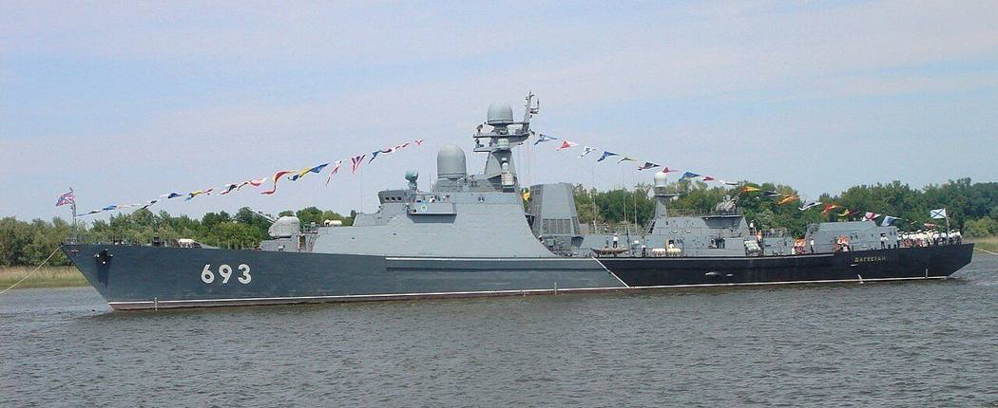
图38 里海区舰队“猎豹”级护卫舰“达吉斯坦”号参加阿斯特拉罕阅兵（据检索摘要为2012年，非事发影像）。所属分类：Category:Dagestan (ship, 2012）、Category:Gepard class frigates
来源：Wikimedia Commons，2012（据检索摘要）
防御与效果
达吉斯坦方面称击落1架无人机，但英国国防部评估来袭无人机长途飞越俄境未被拦截，说明俄方纵深防空对低速、低空、由超轻型飞机改装的无人机存在探测和拦截空档。港内8艘舰艇集中停泊，即便只有少量无人机突防，也有机会命中高价值目标。卡斯皮斯克此前被视为远离战场的后方基地，此次袭击后俄方需要为更远的海军基地配置防空。
各方口径比对
HUR：袭击“鞑靼斯坦”号、“达吉斯坦”号护卫舰。部分乌方媒体：“暴徒-M”级也受损。达吉斯坦领导人梅利科夫（11月6日）：击落1架无人机，未提损失。ISW（11月6—7日）：卫星图像不足以识别具体损伤。英国国防部（11月15日）：至少2艘“猎豹”级受损，程度不明，来袭无人机很可能未被拦截。分歧在受损舰艇的数量和类型，以及俄方是否成功拦截。^{[331-336]}
简评
本案以少量长航程无人机打击距前线很远的海军基地，体现的是突防纵深而非数量。A-22这类改装超轻型飞机雷达反射面积小、速度低，容易被纵深防空忽视。对防御方而言，后方基地的安全不能以地理距离为前提；对攻击方而言，即便造成的损伤有限，也迫使对方把防空资源分散到里海方向。证据方面，损伤程度只有英国国防部的概括性评估，缺少独立影像佐证。

港-24 以海军夜袭叙利亚两港，叙海军舰艇大批被毁
2024年12月9—10日 叙利亚拉塔基亚港、米纳特贝达港 以色列海军导弹舰艇同时打击停泊的叙利亚海军舰艇
时间 | 2024-12-09 至 2024-12-10 | 地点 | 叙利亚拉塔基亚港（Latakia）及米纳特贝达港（Minet al-Beida / el-Beida）
攻击方 | 以色列海军导弹舰艇（舰名、舰型未公开） | 防御方 | 叙利亚阿拉伯海军（阿萨德政权于12月8日垮台，处于无组织状态）
表现样式 | 水面、空中、集群、偷袭/突防 | 结果 | 被击沉/摧毁
攻击手段 | 以色列海军导弹舰艇对两港同时发射导弹（型号、数量未公开）。
防御手段 | 无有效防御记录。政权更迭期间叙海军未组织抵抗。
损失 | 叙利亚海军：在港15艘（以方口径）；约10艘受损（叙利亚人权观察站）；其中至少6艘“黄蜂-II”级导弹艇被毁（《战区》图像分析）。港口设施损失未见统计。以方：无损失。
可信度 | A（多源交叉印证）

事件经过
2024年12月8日，叙利亚阿萨德政权垮台。以色列随即对叙利亚境内军事目标展开大规模打击，并派地面部队进入戈兰高地附近的隔离区。据俄塔社转引以色列国防军新闻办公室的说法，12月9日夜至10日，以色列海军导弹舰艇同时打击了叙利亚西部的米纳特贝达港（el-Beida）和拉塔基亚港，两港内停泊着15艘叙利亚海军舰艇。以色列国防部长以色列·卡茨（Israel Katz）称，行动目的是摧毁威胁以色列的“战略能力”；以色列还表示要防止武器落入极端组织手中。《军事识别》（Army Recognition）援引以方说法，称这是一次“决定性打击”，基本摧毁了叙利亚海军的地中海舰队。
独立来源给出的数字低于以方口径。叙利亚人权观察站称约10艘海军舰艇受损；法新社记者看到拉塔基亚港内至少3艘苏联时期建造的军舰在冒烟（《监察》Al-Monitor转引）；《战区》（The War Zone）分析图像后认为，至少6艘“黄蜂-II”级（Osa II）导弹艇被毁。以色列国防军称，此后几天以军战机在叙利亚全境实施了350余次打击。阿富汗帕杰沃克通讯社12月11日、贝尔德海事等也报道了此次打击。^{[337-342]}
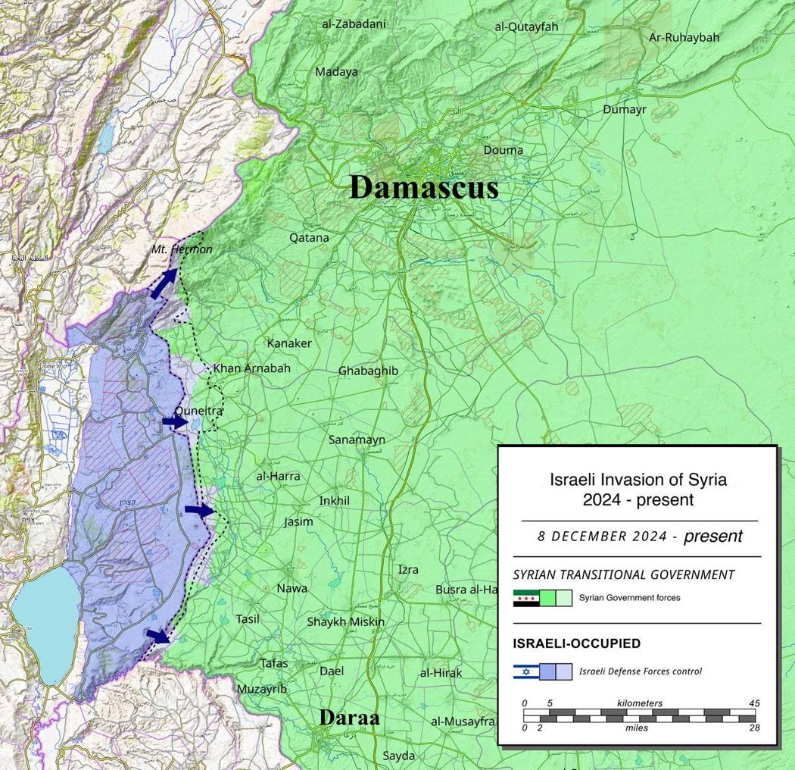
图39 2024年12月以色列进入叙利亚态势图（2024-12-08版本，反映南部地面行动，未标注拉塔基亚港打击）
来源：Wikimedia Commons，Wikimedia Commons 用户，待核，2024-12-08
防御与效果
叙利亚海军在政权更迭的混乱中没有组织任何防御，舰艇集中停泊在两座港口，被以色列导弹舰艇成批清除。暴露的问题：一是港内集中停泊的舰艇在没有防空和岸防掩护时，面对舰射导弹几乎没有生存可能；二是国家指挥体系崩溃后，海军装备很快成为外部力量的打击对象；三是这次行动由海军舰艇而非空军执行，说明以色列海军具备对数百公里外港口实施精确打击的能力。
各方口径比对
以色列国防军：两港停泊15艘叙海军舰艇，两港同时遭打击；未公布确认击毁数。卡茨称目的是摧毁“战略能力”，以方称“决定性打击”。叙利亚人权观察站：约10艘受损。法新社：至少3艘军舰冒烟。《战区》：图像显示至少6艘“黄蜂-II”级导弹艇被毁。数字差异主要在于以方给的是“在港舰艇数”，并非确认击毁数。叙利亚过渡当局的表态，本轮未检索。^{[337-342]}
简评
这是2023—2025年间少见的由海军舰艇对他国港内舰队实施的一次性清除行动。叙利亚已无有效防御，本案体现的主要是以色列在对手政权崩溃窗口期“先发处置”的决策逻辑，而不是攻防对抗。对港口防御而言，本案说明海军基地能否生存，很大程度取决于国家指挥体系和岸基防空能否持续运转；一旦指挥中断，港内舰艇比分散在海上的舰艇更容易被成批摧毁。

港-25 美军首次打击红海燃料港，伤亡数字差近一倍
2025-04-17 也门拉斯伊萨（Ras Isa）燃料港遭美军空袭，美方称为削弱胡塞经济来源
时间 | 2025-04-17 | 地点 | 也门拉斯伊萨燃料港（Ras Isa）
攻击方 | 美国军队（美国中央司令部 CENTCOM） | 防御方 | 胡塞控制的拉斯伊萨燃料港及油料装卸设施
表现样式 | 空中、岸基、集群 | 结果 | 被攻击受损
攻击手段 | 美军空袭，至少打击两处地点，触发大规模二次爆炸。机型与弹药本轮检索未检索到（待核）。
防御手段 | 本轮检索结果中未见胡塞防空拦截记录（未检索到公开记录）。
损失 | 人员：38—74人死亡、102—171人受伤（均为胡塞方口径，未独立核实）；设施：燃料港至少两处被毁，二次爆炸范围及恢复情况本轮未检索到。
可信度 | B（单方官方或主流媒体，未见独立核实）

事件经过
2025年4月17日（周四），美国中央司令部（CENTCOM）宣布对也门拉斯伊萨燃料港实施空袭。USNI 称，这是 CENTCOM 首次明确表示打击燃料港。CENTCOM 称目的是削弱胡塞的“经济权力来源”，称胡塞通过该港进行非法燃油销售并侵吞石油收入，并称此次打击不针对也门人民。打击至少命中拉斯伊萨两处地点，引发大规模二次爆炸。CENTCOM 未公布伤亡数字。胡塞媒体先报道死亡超过24人；胡塞控制的 Al-Masirah 电视台引述荷台达卫生部门称初步统计38名工人死亡、102人受伤；之后胡塞方面称至少74人死亡、171人受伤，法新社称无法独立核实。彭博社称这是特朗普自3月中旬下令对胡塞实施空中行动以来规模最大、伤亡最重的打击之一；分析人士将其与美国重新将胡塞列为外国恐怖组织（4月5日生效）联系起来。^{[343-347]}
防御与效果
港口设施无可见的防御反应，打击引发大规模二次爆炸；胡塞口径称遇难者主要是港口工人（未独立核实），与美方称“不针对也门人民”的表述存在出入。本轮检索未见该港此后恢复通航或燃料装卸的数据。
各方口径比对
美方：目的是削弱胡塞经济来源，未提伤亡；胡塞媒体：先称死亡超24人，Al-Masirah 引荷台达卫生部门称38死、102伤，之后称74死、171伤；法新社：数字无法独立核实。^{[343-347]}
简评
该次打击把港口作为经济目标而不是军事目标，与以军此前的打击思路同类；不同的是，美方在新闻稿中明示“经济杠杆”。伤亡数字因来自胡塞媒体而无法核验，且后一轮数字比首轮几乎翻倍，这也是对港口打击后果评估的典型困难：独立核实的渠道很少。

港-26 无人机连日袭击苏丹港油库、机场与海军基地
2025-05-04 至 05-10 苏丹港（Port Sudan）遭无人机连续袭击，苏丹军方称系快速支援部队（RSF）所为
时间 | 2025-05-04 至 2025-05-10 | 地点 | 苏丹红海沿岸苏丹港（Port Sudan），含奥斯曼迪格纳（Osman Digna）空军基地与机场、燃料库、港区、弗拉明戈（Flamingo）海军基地
攻击方 | 苏丹快速支援部队（RSF，苏丹军方的说法；RSF 未认领）；苏丹政府并指阿联酋供应武器（阿联酋方回应本轮未检索到） | 防御方 | 苏丹武装部队（SAF）驻港部队与防空系统；苏丹政府（战时事实上的首都所在）
表现样式 | 空中、集群、偷袭/突防 | 结果 | 被攻击受损
攻击手段 | 无人机，型号与数量本轮检索均未取得，军方及媒体称部分为“自杀式”无人机。连续多日、多目标：奥斯曼迪格纳空军基地及机场、燃料库（全国最大之列）、港口集装箱码头（据 Ambrey）、主变电站、弗拉明戈海军基地及基地内的空军学院总部。Jamestown 基金会《欧亚日报》（Eurasia Daily Monitor）称无人机为中国制造并由阿联酋供给 RSF，该说法为分析判断，未获官方证实。
防御手段 | 苏军称防空系统于5月7日拦截了针对海军基地的无人机，5月8日、9日又击退数波袭击，报道称有多架“自杀式”无人机被击落；防空武器型号、拦截数量本轮检索未取得。同期（5月6日至10日）机场、电站、燃料库仍有被击中的报道。
损失 | 设施：全国最大之列的燃料库大火；主变电站被毁致全城停电；机场民用区被击中、停航，开罗机场数据显示三班飞苏丹港航班取消；港口集装箱码头被列为目标（Ambrey）；另有报道称卫星图像显示港口炼油厂储罐起火（检索摘要未注明出处媒体，待核）；海军基地遇袭。人员：伤亡数字本轮检索摘要未给出（待核）。经济/民生：燃油短缺、人道援助通道风险。
可信度 | B（单方官方或主流媒体，未见独立核实）

事件经过
2025年5月4日（周日），无人机袭击苏丹港，目标之一是邻近唯一仍在运营的国际机场的军事基地（Radio Dabanga 称奥斯曼迪格纳空军基地在周日至周三期间遭打击）。5月5日，燃料库遭无人机打击，发生大爆炸和大火，这些油库属于该国最大的储油设施之一；加油站前车队排出一公里多，民众抢购燃油。苏丹港此前被视为战争中的避难地，报道称RSF 最近的已知阵地距该港约650公里（检索摘要，疑出自 AFP 稿）。5月6日，一架无人机击中机场民用区，机场停止空中交通；开罗机场数据显示三班飞往苏丹港的航班取消；主变电站被击中，全城停电；英国海事安保公司 Ambrey 称港口集装箱码头也成为目标。当天，苏丹军方背景的政府宣布与阿联酋断交，称其为“侵略国”，指阿联酋提供了用于袭击的武器，国防部长亚辛·易卜拉欣（Yassin Ibrahim）发表电视讲话；RSF 未认领，被指为阿联酋“代理人”一说由苏军提出。5月7日，苏军消息人士称防空系统拦截了针对海军基地的无人机；5月8日、9日袭击转向弗拉明戈海军基地及基地内空军学院总部，军方称击退，并称多架“自杀式”无人机被击落。5月10日，马来邮报转述军方消息人士称，苏丹港连续第六日遭无人机袭击，目标含机场、燃料库和电站。联合国方面，副发言人法尔汉·哈克（Farhan Haq）称这属于RSF 与苏军“报复性军事行动”的一部分，双方互相攻击对方控制区的机场。伤亡人数、毁伤评估和无人机型号，本轮检索摘要均未给出明确数字，待核。^{[348-368]}
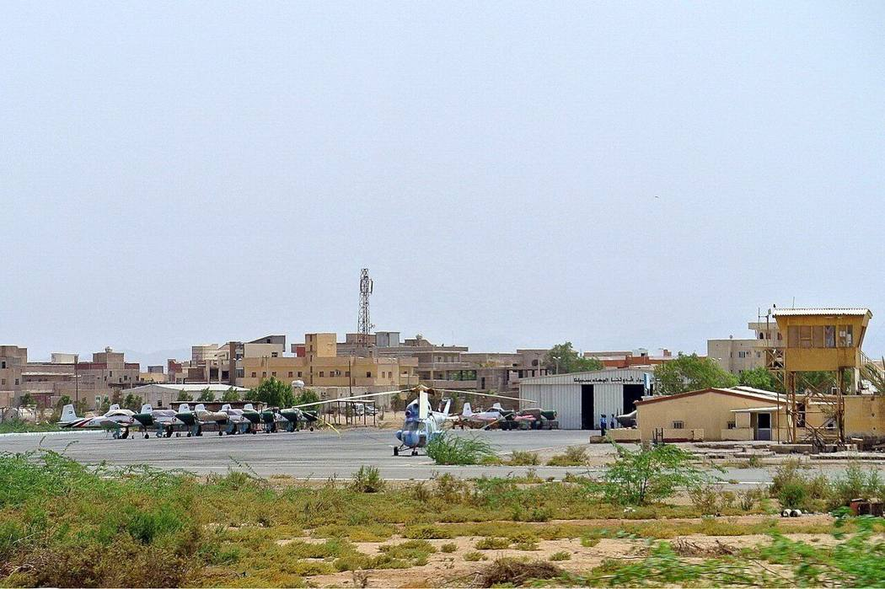
图40 苏丹港机场照片（地点示意，与2025年5月袭击无直接关联）
来源：Wikimedia Commons，未核实
防御与效果
首轮三天（5月4日至6日），无人机先后命中军事基地、燃料库、机场民用区和主变电站，说明防空体系在这座远离前线的城市没有形成覆盖。军方自5月7日起称拦截了针对海军基地的无人机，但同期机场、电站、燃料库仍有被击中的报道，且拦截数字未经独立核实。后勤层面的暴露最直接：油库起火导致加油站排队、供应忧虑；机场停运；停电。该港承担苏丹几乎全部人道援助的入境，联合国新闻（UN News）与 TimesLive 均强调了对援助的风险。海军基地所在的弗拉明戈湾被 Jamestown 称为拟议中的俄罗斯红海海军基地选址，攻击由此带有地缘含义（分析判断）。
各方口径比对
责任方：苏军称为RSF，并称RSF 是阿联酋的“代理人”；RSF 未认领，对此未置评（AFP）；苏丹政府5月6日断绝与阿联酋外交关系，称其供应武器；阿联酋回应本轮未检索到。联合国：哈克称是双方互相攻击对方控制区机场的一部分。拦截：苏军称击落多架无人机，独立核实本轮未见。持续天数：AFP 5月6日称“第三日”，马来邮报5月10日称“连续第六日”，起算日相差一天。^{[348-368]}
简评
RSF 最近的已知阵地距苏丹港约650公里，仍有无人机连续多日抵达，表明廉价无人机把距离与后方的概念一并拆掉了。目标选择偏向燃料库、变电站、机场这类难以快速修复、影响全城的节点，而不是港口装卸设备本身；对一座承接绝大部分人道援助的港口，打燃料和电力比打码头更直接。防御方在首轮三天几乎没有挡住，其后才称拦截；拦截数据没有第三方印证。该案偏离胡塞主线，攻击方、手段、目标都与红海商船战役无关，纳入的理由只是苏丹港同在红海沿岸，且其海军基地和港口功能与红海航运、域外海军基地计划相关。

港-27 本古里安机场中弹后，以军空袭荷台达港
2025-05-05 以色列空军空袭也门荷台达港（Hodeidah）一带，回应胡塞导弹落入本-古里安机场围界内
时间 | 2025-05-05 至 2025-05-06 | 地点 | 也门荷台达港（Hodeidah）及周边
攻击方 | 以色列空军（机型、架次本轮检索未取得） | 防御方 | 胡塞控制的荷台达港（防空反应本轮检索未取得）
表现样式 | 空中、岸基、集群 | 结果 | 被攻击受损
攻击手段 | 以色列战机空袭，机型、弹药、架次本轮检索未取得。打击前，以军阿拉伯语发言人阿维哈伊·阿德拉伊（Avichay Adraee）在社交媒体上对拉斯伊萨、荷台达、萨利夫三个胡塞控制港口发出撤离警告（检索摘要把5月与6月两次撤离警告混合，该三港警告是否属5月事件，需核对 IDF 原始通告）。
防御手段 | 胡塞方面的防空反应、港口人员疏散情况本轮检索未取得。以军事先发出撤离警告，可能降低了伤亡，但仍有4死39伤的口径（胡塞卫生部门）。
损失 | 人员：4死39伤（胡塞卫生部门口径，未独立核实）。设施：码头设备、油库、船舶受损情况本轮检索未取得。
可信度 | C（单方声称，细节存疑）

事件经过
2025年5月初，胡塞向以色列发射的一枚导弹落入本-古里安机场（Ben Gurion）围界内，在航站楼旁炸出一个坑，致数人受伤（检索摘要作“5月初”，具体日期待核）。5月5日（周一），以军先由阿拉伯语发言人阿德拉伊在社交媒体上发出撤离警告，随后空袭荷台达港一带。胡塞控制的卫生部门称，荷台达港附近的打击造成4人死亡、39人受伤。次日（5月6日，周二），以军又警告萨那机场周边居民撤离，Khaleej Times 将其写作“在对荷台达港打击一天后”。以色列国防部长以色列·卡茨（Israel Katz）称，若胡塞继续向以色列开火，将面对强力回应，并受到海空封锁（据检索摘要，具体出处页待核）。此案发生在2025年4月美军打击拉斯伊萨之后、6月10日以海军首次舰载导弹打击荷台达之前，属于2025年以军对胡塞港口的系列打击之一。以军对该次打击的官方声明原文、毁伤评估、卫星影像，本轮检索均未取得；码头设备、油库的受损情况未见公开记录。^{[369-371]}
防御与效果
本案公开信息很少：打击前有撤离警告，伤亡因此控制在4死39伤（胡塞口径）；胡塞方面的防空与港口恢复情况，本轮检索未取得。从打击逻辑看，以方的目标是港口的收入与进口功能，而不是战斗人员，港口一带在发出警告后仍有数十人伤亡，也说明警告不能保证疏散完全。毁伤评估缺失，无法判断港口功能受损到什么程度。以军警告与空袭之间的间隔、港口人员实际疏散比例，本轮检索同样未取得。
各方口径比对
伤亡：胡塞卫生部门称4死39伤（Khaleej Times 摘要）；以方公布的数字本轮未取得。日期：Khaleej Times 以“周一”作空袭日，第一轮另见 Kuehne+Nagel 5月6日通告，二者可相容（通告晚一天）。检索摘要另提到胡塞 Saba 通讯社负责人否认以军袭击了任何也门港口，但该摘要把5月与6月两次事件混在一起，无法确认该否认对应哪一次，故不作为5月5日的口径采信。^{[369-371]}
简评
这一案例的价值在触发链条：胡塞导弹落入本-古里安机场围界，以军随后先警告再打击港口，再过一天警告萨那机场，对胡塞经济与运输节点的打击随事态逐级展开。“预警撤离+空袭”的做法在6月9日的撤离警告和6月10日以海军首次舰载导弹打击中得到沿用（见 ye_hodeidah_israeli_navy_2025_06_10）。受材料所限，本案战果、毁伤、机型均缺位，只能算对荷台达一连串打击的补充记录。

港-28 以色列海军首次以舰载导弹打击胡塞港口
2025-06-10 以海军导弹艇对荷台达、拉斯伊萨、萨利夫三港发射导弹，事前发布撤离警告
时间 | 2025-06-10 | 地点 | 也门荷台达港（Hodeidah）、拉斯伊萨（Ras Isa）、萨利夫（Al Salif）
攻击方 | 以色列国防军海军（导弹艇） | 防御方 | 胡塞控制的荷台达港等港口
表现样式 | 水面、空中、岸基、集群 | 结果 | 被攻击受损
攻击手段 | 以海军导弹艇发射导弹，打击码头（胡塞媒体称两处码头被击中）。具体舰型、导弹型号与数量本轮检索未检索到（待核）。
防御手段 | 以军事前对三港发布“紧急而重要”的撤离警告；胡塞方面的防空反应本轮检索未见。
损失 | 码头：两处受损（胡塞口径）；人员：双方均未报告伤亡；经济影响：本轮检索未见。
可信度 | B（单方官方或主流媒体，未见独立核实）

事件经过
2025年6月10日，以色列国防军（IDF）称海军导弹艇对胡塞控制的荷台达港实施打击，这是以军海军首次对胡塞目标实施导弹打击。打击前数小时，IDF 向拉斯伊萨（Ras Isa）、荷台达（Hodeida）、萨利夫（Al-Salif）三港发出“紧急而重要”的撤离警告。IDF 称目标是“胡塞恐怖政权的恐怖目标”，目的是“阻止该港被用于军事目的”，并称港口被用于运输武器；同时称胡塞正向以色列发射导弹和无人机。胡塞的 Al-Masirah 电视台称打击命中码头，据胡塞报道有两处码头受损；以方与胡塞方均未提及伤亡。胡塞媒体官员称此次攻击对其行动没有重大影响。以色列国防部长卡茨（Israel Katz）警告称，若胡塞继续向以色列开火，将面临海上和空中封锁。大致背景：荷台达港是也门人道和粮食物资的主要入口，业界担心打击会进一步干扰援助输送。Atalayar 称，该港去年（2024年）已被以军空袭，此次是以军海军首次以舰载导弹打击。Shipping Telegraph 称其无法独立核实 IDF 说法。^{[372-378]}
防御与效果
港口没有可见的防空或预警反应；双方均未报伤亡（撤离警告可能是原因之一，推断）；毁伤范围报道仅限码头。以海军导弹艇从海上打击也门港口，为空军之外的第二种手段。该次打击的物质效果被胡塞称“无重大影响”，独立评估本轮检索未见。
各方口径比对
IDF：目标为胡塞恐怖目标，港口用于军事用途和运武器；胡塞（Al-Masirah）：打击命中码头、两处码头受损，对行动无重大影响；双方均未提伤亡；Shipping Telegraph：无法独立核实 IDF 声明。^{[372-378]}
简评
以军海军首次以舰载导弹打击胡塞港口，使以色列在空军之外多了一种对岸手段；此次事先发出撤离警告，双方均未报伤亡，二者之间的关联是推断，未见证实。

港-29 伊朗导弹两度击中海法港区炼厂，3人死亡
2025年6月14—16日 以色列海法湾 伊朗弹道导弹击中巴赞集团炼厂；美第六舰队5艘驱逐舰参与拦截
时间 | 2025-06-14 至 2025-06-16 | 地点 | 以色列海法湾（Haifa Bay）海法港区，巴赞集团（Bazan Group）炼厂
攻击方 | 伊朗弹道导弹部队（伊方称“真实承诺-3”行动，Operation True Promise III） | 防御方 | 以色列本土多层防空；美国海军第六舰队5艘“阿利·伯克”级驱逐舰；美陆军驻以“萨德”连（以媒称）
表现样式 | 空中、集群、饱和 | 结果 | 被攻击受损
攻击手段 | 弹道导弹（型号、命中枚数未公开）。6月14日夜至15日的袭击造成厂区“局部损坏”并损坏供电；6月16日凌晨4时许导弹直接命中厂区。
防御手段 | 以色列多层防空；美第六舰队5艘驱逐舰——“托马斯·赫德纳”号（USS Thomas Hudner）、“阿利·伯克”号（USS Arleigh Burke）、“沙利文斯”号（USS The Sullivans）、“奥斯卡·奥斯汀”号（USS Oscar Austin）、“保罗·伊格内修斯”号（USS Paul Ignatius）——以宙斯盾系统拦截，拦截弹型号未公布；以媒称美陆军驻以“萨德”（THAAD）连也参与拦截。
损失 | 以方：巴赞员工3人死亡、2人轻伤（Airwars/《以色列时报》）；日加工19.7万桶的炼厂停产（Argus），港区设施全部关闭（IANS）；输气管线受损，卡里什、利维坦气田暂停供气（Globes）。美方：无损失，SM-3等拦截弹消耗未公开。
可信度 | A（多源交叉印证）

事件经过
2025年6月以伊战争期间，伊朗多次向以色列北部海法湾发射弹道导弹。巴赞集团（Bazan Group）是以色列最大的炼油企业，其炼厂日加工能力19.7万桶，设施位于海法港区。据阿格斯（Argus Media）报道，6月14日至15日周末，一次导弹袭击损坏了炼厂供电，炼厂停产。空袭监测机构Airwars援引《以色列时报》称，前一晚的弹道导弹袭击已在厂区造成“局部损坏”。
6月16日凌晨4时稍过，炼厂再遭伊朗导弹击中。3名巴赞员工被埋在废墟下，救援人员花了数小时才接近现场，3人因窒息和高温死亡，分别是来自基亚特莫茨金（Kiryat Motzkin）的伊戈尔·弗拉德金（50岁）、乌里·列维（58岁）和达尼·阿夫拉哈姆（59岁）；当时与他们在一起的另外2名工人轻伤逃出。印度亚洲新闻社（IANS）报道，巴赞宣布其位于海法港区的全部设施因导弹损坏而完全关闭。这是该炼厂已知首次遭直接命中；以色列政府曾在2022年决定于2030年前迁走这座炼厂。以色列《环球报》（Globes）报道，冲突期间以方还下令卡里什（Karish）和利维坦（Leviathan）两座海上气田暂停供气，巴赞的输气管线也被击中。
同期，美国海军第六舰队在东地中海部署了5艘具备弹道导弹防御能力的“阿利·伯克”级驱逐舰。《美国海军学会新闻》6月20日援引以色列媒体称，此前一周，一艘未具名的美驱逐舰和美陆军驻以“萨德”连拦截了伊朗弹道导弹。6月29日，美国海军确认自6月14日起其驱逐舰拦截了多枚伊朗弹道导弹，并点名上述5艘舰，但没有公布拦截数量、目标和拦截弹型号，相关问题转给中央司令部回答。据《商业内幕》报道，代理海军作战部长詹姆斯·基尔比（James Kilby）上将对国会议员说，美舰正以“惊人的速度”消耗SM-3。
2026年7月，伊朗新闻电视台（Press TV）转述其他报道称，以方此前没有公开真实损失，炼厂的燃气轮机、蒸汽锅炉、电气室等辅助系统都受了损，而巴赞当时只说一座馏分油罐顶部“局部受损”。^{[379-387]}
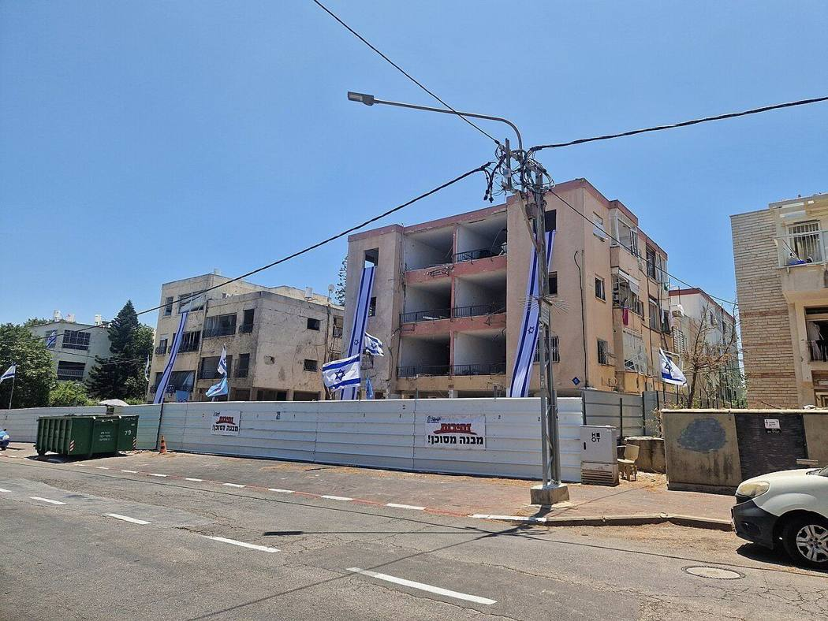
图41 2025年6月15日海法内韦沙阿南区加利尔街被伊朗导弹损毁的民房（非港区，作同期海法遇袭参考；文件元数据日期为2025-06-22）
来源：Wikimedia Commons，Hanay，待核（Commons页面所载），2025-06-22
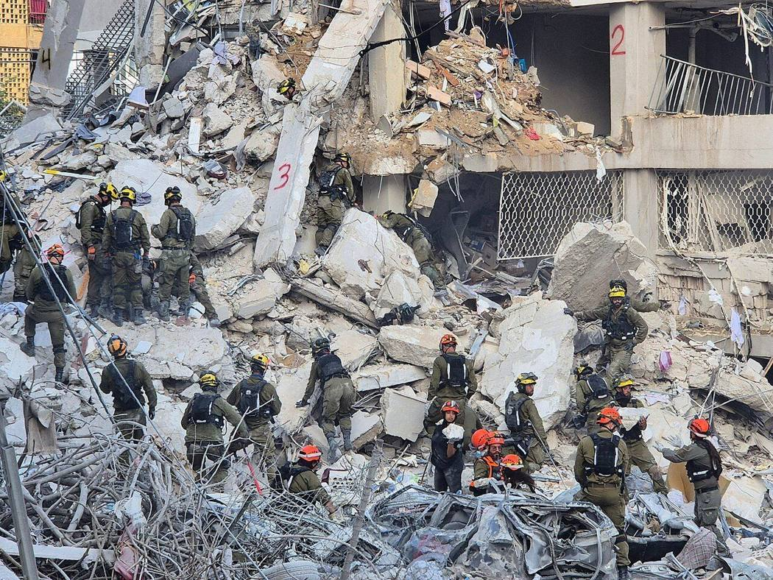
图42 2025年6月15日伊朗导弹袭击以色列沿海城市巴特亚姆后的破坏现场（非海法，作同期参考）
来源：Wikimedia Commons，Yoav Keren，CC BY-SA 3.0，2025-06-15
防御与效果
以色列多层防空加上美舰中段拦截，没能阻止弹道导弹连续两晚命中同一座炼厂。炼厂与港区设施面积大、易燃、难以加固，一次命中就导致停产和人员死亡。暴露的问题：一是高价值能源设施集中在港区，连续两晚被命中，说明对重点目标的末段防护密度不足；二是损失信息不透明，巴赞最初只承认“局部受损”，后来的报道称动力系统受损；三是美舰以SM-3为主的中段拦截消耗大，海军高层公开表达了库存担忧；四是出于防护考虑关停海上气田，带来能源供应的连带损失。
各方口径比对
伤亡：Airwars与《以色列时报》都称3人死亡、2人轻伤。损坏程度：巴赞最初称一座馏分油罐顶部“局部受损”；IANS称海法港区全部设施关闭；Press TV（2026年7月，转述他方报道）称燃气轮机、锅炉、电气室等受损而以方未公开。美舰战果：海军确认拦截“多枚”，没有数字；USNI转述以媒称一艘美驱逐舰和“萨德”连拦截，属以媒单方说法。Airwars该条记录的地点字段误列“叙利亚”。伊朗方面对命中炼厂的表态，本轮未检索。^{[379-387]}
简评
本案说明港区能源设施在弹道导弹饱和攻击下很脆弱：即使拦截率较高，少数漏网导弹就足以让一座炼厂停产、让港区设施全部关闭。巴赞炼厂位于人口密集的海法湾，政府2022年已决定迁厂，战时这一风险成为现实。美海军5艘驱逐舰在东地中海参与拦截，但海军不公布数量和目标，外界难以评估舰载反导在保护港口目标上的实际作用。海上气田因防护考虑停产，也说明对离岸设施而言，预防性关停本身就是代价。

港-30 以军夜袭三港一电站，并炸被扣商船
2025-07-06 夜 以色列空军袭击荷台达、拉斯伊萨、萨利夫三港及拉斯卡提卜（Ras Kathnib）电站，并打击被扣“银河领袖”号
时间 | 2025-07-06 至 2025-07-07 | 地点 | 也门荷台达港、拉斯伊萨、萨利夫港及拉斯卡提卜电站（Ras Kathnib）
攻击方 | 以色列空军（以军称约20架战机、约50枚导弹和炸弹） | 防御方 | 胡塞控制的荷台达、拉斯伊萨、萨利夫港及拉斯卡提卜电站；被扣“银河领袖”号
表现样式 | 空中、岸基、集群、饱和 | 结果 | 被攻击受损
攻击手段 | 以色列空军约20架战机发射约50枚导弹和炸弹（以军口径，经 South24 转述）；打击三港、拉斯卡提卜电站和“银河领袖”号。
防御手段 | 本轮检索未见胡塞防空反应记录（未检索到公开记录）。
损失 | 设施：三港与电站受损（范围未检索到）；船舶：“银河领袖”号部分沉没（Maritime Executive）；人员伤亡本轮检索未检索到（待核）。
可信度 | B（单方官方或主流媒体，未见独立核实）

事件经过
2025年7月6日深夜至7日，以色列国防军（IDF）对胡塞控制的荷台达（Hodeidah）、拉斯伊萨（Ras Isa）、萨利夫（Al-Salif）三港及拉斯卡提卜（Ras Kathnib）发电站实施空袭，并称同时击中了2023年11月被胡塞劫持的“银河领袖”号（Galaxy Leader），称其已被改作“恐怖用途”，是“胡塞恐怖政权的恐怖基础设施”。以军在声明中称，行动是对胡塞“反复攻击以色列”的回应。South24 转述以军称，行动出动约20架战机，发射约50枚导弹和炸弹。South24 称这些打击发生在一艘商船在红海遭袭（胡塞数月来首次海上攻击；时间上对应“魔法海”号，属推断）之后数小时。胡塞的 Al-Masirah 电视台证实荷台达、拉斯伊萨、萨利夫港和拉斯卡提卜电站遭袭。Maritime Executive 称，“银河领袖”号在此次打击后部分沉没（图片报道）。各报道对时间有“周日夜”与“周一凌晨”两种写法，属时区或表述差异；以军的原始声明本轮检索未检索到，信息经 Kurdistan24、Ynet、South24 等转述，待核。^{[388-393]}
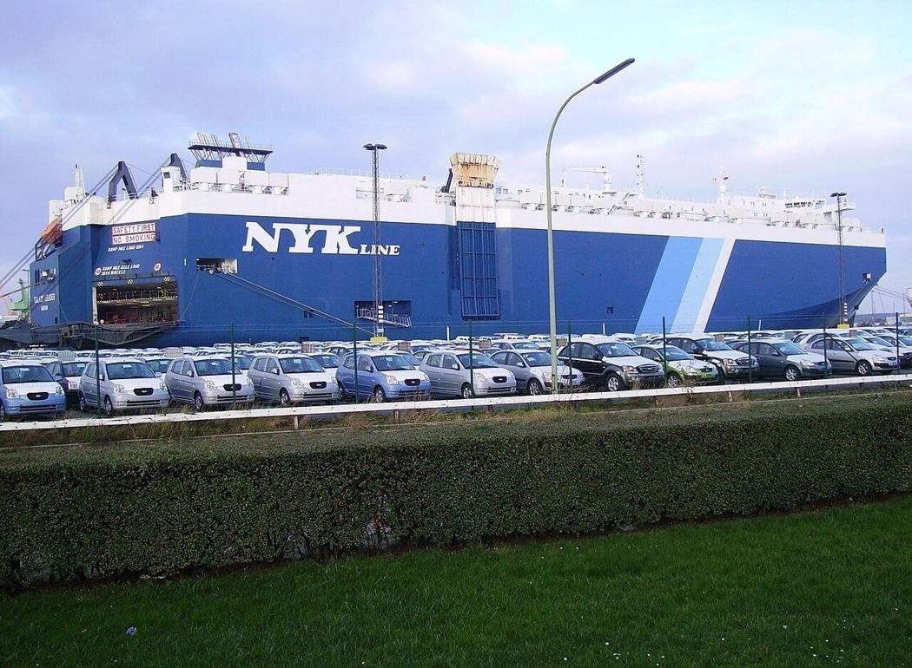
图43 NYK 运营的“银河领袖”号汽车运输船在德国不来梅港（Bremerhaven）停靠的照片（被劫前的港口场景）
来源：Wikimedia Commons，未核实（检索结果未显示作者与许可，使用前须在 Commons 页面核实）
防御与效果
港口与船舶无防御反应记录；以色列使用三港同时打击的方式，把荷台达之外的拉斯伊萨、萨利夫也纳入，使三港与被扣船只一并受损。
各方口径比对
以军：目标为三港与电站、船舶为“恐怖基础设施”，打击是对胡塞攻击以色列的回应；胡塞（Al-Masirah）：证实四处地点遭袭，未提船舶；时间：“周日夜”（Ynet）与“周一凌晨”（South24）两种写法；兵力：约20架战机/50枚弹药为以军数字，经二手转述。^{[388-393]}
简评
该次行动把荷台达、拉斯伊萨、萨利夫三港同时纳入一次打击，并把被扣商船也列为目标。对被扣船只的打击发生在船员获释之后，人质因素是否曾延缓打击属推断，未见证实。

港-31 胡塞无人机屡中埃拉特，雷达已见却未告警
2025-09-07 至 09-24 胡塞无人机袭击拉蒙机场（Ramon Airport）及埃拉特（Eilat）城区，以军拦截部分来袭无人机
时间 | 2025-09-07 至 2025-09-24 | 地点 | 以色列南部埃拉特（Eilat）及其北侧的拉蒙国际机场（Ramon International Airport）
攻击方 | 也门胡塞武装（自也门发射的无人机；对9月7日机场袭击公开认领） | 防御方 | 以色列空军及防空部队（含直升机拦截、铁穹 Iron Dome 系统）
表现样式 | 空中、集群、偷袭/突防 | 结果 | 部分拦截
攻击手段 | 自也门发射的无人机，单次一至数架。9月7日一架命中拉蒙机场到达大厅，另有无人机被拦截；9月8日半小时内三架被空军拦截；9月18日一架命中埃拉特酒店区（路透社，据检索摘要转述）；9月24日一架坠落于埃拉特“海上商场”（Mall HaYam）一带商业区，距酒店仅数米。无人机型号、飞行距离和航迹，本轮检索均未取得。
防御手段 | 以军防空发现多架自也门来袭的无人机，拦截一部分，另一部分进入以色列领空。9月7日一架被直升机拦截；9月8日空军半小时内拦截三架；9月24日铁穹尝试拦截，但目标低空飞行，早期探测延迟（以色列希伯来语媒体口径）；以军称曾尝试拦截。防空系统的具体型号、拦截弹数量本轮检索未取得。
损失 | 设施：拉蒙机场到达大厅受损、机场一度暂停运行；埃拉特酒店区与商业区财产损失（金额未见）。人员：9月7日1至8人受伤（口径不一）；9月24日约20至22人受伤，其中2人重伤（一说）；9月18日伤者不多（路透社转述）。无死亡报道（本轮检索所见）。
可信度 | B（单方官方或主流媒体，未见独立核实）

事件经过
2025年9月7日（周日），胡塞武装向以色列南部发射多架无人机。以军称防空系统发现数架自也门来袭的无人机，拦截了一部分，另一部分进入以色列领空；一架无人机击中拉蒙机场到达大厅并使机场暂停运行，另有一架被以军直升机拦截。伤亡口径不一：一说1人受伤，以色列今日报（Israel Hayom）口径为8人。胡塞随后认领对该机场的袭击；PressTV 转载稿以“也门无人机成功击中埃拉特以色列机场”为题。空军的初步调查称，命中机场的那架无人机被雷达跟踪，但未被判定为直接威胁，因此防空系统未启动、警报未响。9月8日（周一），以军称空军在半小时内拦截三架自也门发射的无人机。9月18日，路透社报道一架自也门发射的无人机击中埃拉特一处酒店区，造成财产损失，伤者不多（据检索摘要转述，原文未取得）。9月24日，一架胡塞无人机击中埃拉特商业区，坠落在“海上商场”（Mall HaYam）附近、距某酒店仅数米处，致约20人受伤（一说22人，其中2人重伤）；希伯来语媒体称铁穹曾尝试拦截，但目标低空飞行，早期探测延迟；以军称曾尝试拦截。至于2023年10月以来红海北部对埃拉特方向来袭导弹和无人机的历次拦截，本轮未检索。^{[394-400]}
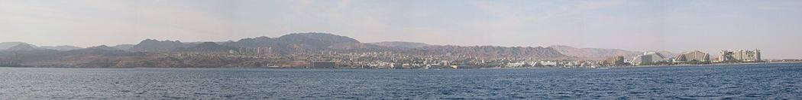
图44 埃拉特全景照片（红海北端，以色列），为地点示意图，与2025年袭击无直接关联
来源：Wikimedia Commons，未核实
防御与效果
空军初步调查给出了最具体的缺陷：9月7日命中机场的无人机被雷达跟踪到，但分类为非直接威胁，因此防空系统与警报均未启动——探测环节有信号，威胁判定环节漏了。9月24日铁穹拦截同样受制于低空飞行造成的早期探测延迟。同时，直升机拦截一架和空军半小时内拦截三架，说明对已被识别的目标有手段。缺口集中在低空、小型目标的探测、分类和预警链条上，而不在拦截弹本身。拦截成本与来袭无人机成本对比，本轮检索未见数据。
各方口径比对
伤亡：9月7日机场袭击受伤人数，一说1人，以色列今日报（Israel Hayom）口径为8人；9月24日受伤人数，一说22人，Sahara Reporters 标题作约20人且2人重伤。拦截：以军称拦截一部分、其余进入领空；空军初步调查称命中机场之机被跟踪但未判为威胁；胡塞认领袭击，PressTV 称“成功命中”。拦截失败原因多出自希伯来语媒体和初步调查，以军最终调查结论本轮未检索到。^{[394-400]}
简评
这一轮打击没有用大机群或导弹，只靠少量无人机重复试探，却多次抵达机场和市区，缺口落在低空小目标的探测、分类和预警链条上：雷达看到了，系统没有升级为威胁。每次来袭，防御方要动用直升机、战机或铁穹等手段（成本对比本轮未见数据），一次漏防的后果又会被机场停运和旅游城市的恐慌放大。埃拉特同时是港口、机场和旅游城市，没有被击中的港区仍处在同一防空圈内。这里最有价值的材料是“已探测、未判定”这一失败模式。

港-32 突尼斯港内两度“无人机袭击”，当局否认第一起
2025年9月9日—10日，突尼斯西迪布赛义德港（Sidi Bou Said），“全球坚韧船队”（Global Sumud Flotilla）称“家庭号”（Family）与英国旗“阿尔玛”号（Alma）相继遭无人机袭击
时间 | 2025-09-09 至 2025-09-10 | 地点 | 突尼斯西迪布赛义德港（Sidi Bou Said, Tunisia）
攻击方 | 不明（船队未指认；突尼斯当局称未探测到无人机；以色列称船队为支持哈马斯的宣传噱头） | 防御方 | 突尼斯海岸警察与当局；船队船上人员
表现样式 | 空中、单平台 | 结果 | 被攻击受损
攻击手段 | 据船队：无人机投放物引燃“阿尔玛”号上层甲板；船队发布了一件熔融塑料包裹的烧焦物体照片，称为无人机所投。机型与数量未检索到。
防御手段 | 火势迅速被扑灭；突尼斯沿岸警察在船队船舶附近；当局称已展开调查。
损失 | “阿尔玛”号上层甲板火灾，无人受伤，无结构性损坏（船队口径）；“家庭号”损失未检索到。
可信度 | C（单方声称，细节存疑）

事件经过
据“全球坚韧船队”，9月9日（周二）清晨，“家庭号”（Family）在西迪布赛义德港遭无人机引发火灾；突尼斯当局随即否认，称未探测到任何无人机，有媒体援引称起火也可能是烟头所致，美联社称当局已展开调查。第二起：9月9日至10日之间（各报道时间不一，有称周二宣布、有称周三午夜前），船队称挂英国旗的“阿尔玛”号（Alma）在泊港期间被无人机击中，上层甲板起火，火势很快扑灭，无人受伤，无结构性损坏；船队发布了船上人员喊“着火”并指向天空的闭路电视画面，以及一张据称为无人机所投的烧焦物体照片。突尼斯当局对第二起事件未置评。船队称这些攻击是“有组织的企图，以分散并破坏我们的任务”，但未指认责任方；以色列称该援助船是支持哈马斯的宣传噱头。路透社称无法立即核实录像。突尼斯沿岸警察被看到在船队船舶附近，当地部门称船队出发推迟因天气所致。独立技术核查、残骸或无人机证据，本次检索未取得。^{[401-404]}
防御与效果
所检索资料未见港内有探测或反无人机措施；当局对首起的反应是否认，削弱了对事件的调查可信度；两起事件均没有人员受伤，损失轻微。暴露的问题：民用港口与泊船缺乏探测与取证手段，事发后只靠船员录像与目击；当局对无人机的否认与船队的说法相互冲突，没有第三方核实。
各方口径比对
船队：“家庭号”与“阿尔玛”号相继遭无人机攻击，引发火灾。突尼斯当局：未探测到无人机；有媒体援引称第一起起火可能源自烟头；对第二起未置评。以色列：称船队是宣传噱头。路透社：无法核实录像。AP/路透对“阿尔玛”号起火的时间描述不一：有称周三夜间，有称周二宣布。^{[401-404]}
简评
与“良知”号案相比，本案发生在港内，却同样没有可核验的无人机残骸或雷达记录。争议的焦点从“谁攻击了”转为“有没有发生攻击”：当局否认、船队出示闭路电视与烧焦物，各方都缺乏技术证据。港口防御的启示是：对停泊船舶的无人机袭击，需要港口方具备探测与记录能力，否则任何指控与否认都无法裁决。

港-33 普里莫尔斯克油港8个月内三度遭无人机袭击
2025年9月12日—2026年5月 俄罗斯列宁格勒州普里莫尔斯克港（Primorsk）石油码头及在港油轮多次遭乌克兰无人机袭击（以2026年3月23日为代表）
时间 | 2025-09-12 至 2026-05-02 | 地点 | 俄罗斯列宁格勒州芬兰湾北岸普里莫尔斯克港俄油运公司石油码头（Primorsk / Приморск，Transneft）
攻击方 | 乌克兰国防军（2026年3月23日由乌克兰总参谋部通报）；实施部队番号未检索到公开记录 | 防御方 | 俄罗斯防空部队；港口运营方俄油运—普里莫尔斯克港公司（Transneft-Port Primorsk）
表现样式 | 空中、集群、偷袭/突防 | 结果 | 被攻击受损
攻击手段 | 远程攻击无人机（型号、数量未检索到公开记录）。
防御手段 | 区域防空（拦截数据未检索到公开记录）；灭火与人员疏散；部分装船作业暂停；受损油轮移至港外锚泊。
损失 | 俄方：油罐至少1座起火（2026年3月，州长口径）；储罐区与装油设施受损（乌总参口径）；泊位2个受损（2025年9月，ASTRA口径）；油轮“库斯托”号（2025年9月、2026年5月）、“彩云”号（2026年5月）受损，美联社称2026年5月共3艘；出口一度中断、复航后能力下降（报道口径）。人员伤亡：未检索到公开记录。
可信度 | B（单方官方或主流媒体，未见独立核实）

事件经过
普里莫尔斯克（Primorsk）是俄罗斯在波罗的海最大的石油出口港，由国有管道运输公司俄油运（Transneft）运营。2025年9月至2026年5月，该港至少三次遭乌克兰无人机袭击。
第一次是2025年9月12日。列宁格勒州州长德罗兹坚科（Alexander Drozdenko）称，乌方袭击使普里莫尔斯克港一艘船受损，这是该港首次被击中。俄媒ASTRA援引俄政府消息源称，无人机命中2个泊位和阿芙拉型油轮“库斯托”号（Kusto），部分装船作业暂停。
第二次是2026年3月23日夜。德罗兹坚科在Telegram上称：“一座油罐受损，引发火灾，正在灭火，人员已疏散。”乌克兰总参谋部称命中俄油运—普里莫尔斯克港石油码头，据初步信息储油罐区和装油设施均受影响，现场确认起火。有报道称大火波及大部分泊位和2艘油轮；另有基于油轮跟踪数据的报道称该港石油出口一度完全中断（单一来源）。
第三次是2026年5月初（周五夜间，据推算为5月1日）。无人机袭击再次在港内引发火灾，德罗兹坚科予以确认。美联社报道乌方同时命中3艘“影子船队”油轮；路透社报道被击中的“库斯托”号和“彩云”号（Cai Yun）仍在港外锚泊，港口于次日（周六）部分恢复作业，但因受损预计以较低能力运行。俄油运公司未回应路透社的置评请求。军事媒体Militarnyi另报道袭击后油轮一度未进港（对应哪一次袭击待核）。
“库斯托”号在三次袭击中两度被列为受损船舶。俄方只公布有限细节，损伤程度与对出口量的影响未获独立核实。^{[405-411]}
防御与效果
俄方未公布拦截数据。港口在8个月内三次被击中，首次遇袭后的防空补强未能阻止后续袭击。储罐区、装油设施与靠泊油轮集中在同一港区，单次命中即可引发大面积火灾并波及油轮。损害控制（疏散、灭火）未见人员伤亡的公开报告，但无法避免停运：2026年3月出口一度中断（单一来源），5月复航后能力下降。在港油轮反复被击中，使船东和保险方的风险上升，这是港口防御之外的连带代价。
各方口径比对
俄方（州长德罗兹坚科）：先后确认2025年9月船舶受损、2026年3月油罐起火、2026年5月港内起火，未披露伤亡和拦截数。乌克兰总参谋部（2026年3月23日）：储罐区与装油设施受影响，确认起火。ASTRA（2025年9月）：2个泊位与“库斯托”号被击中。美联社（2026年5月）：3艘“影子船队”油轮被击中；路透社：2艘被点名油轮仍锚泊，港口部分恢复。俄油运：未回应。分歧主要在受损油轮数量与出口中断程度。^{[405-411]}
简评
普里莫尔斯克系列袭击显示，乌方对俄能源港的打击由单次偷袭转向对同一港口的反复打击，并把在港油轮一并作为目标，港口防御问题随之延伸到航运与保险领域。波罗的海沿岸港口远离前线，防空资源有限，攻击方可选择防御薄弱的时段和方向。防御方难以为每个出口港配置足够的近程防空，储罐分散、防火隔离等被动防护与快速恢复能力决定了停运时长。

港-34 基尔造船厂与峡湾连夜遭无人机编队飞越
2025年9月25日—26日，德国基尔（Kiel）：TKMS潜艇造船厂、基尔峡湾、基尔运河上空出现多组无人机，次日罗斯托克海军司令部附近再现（检索报道未提及基尔海军基地本身）
时间 | 2025-09-25 至 2025-09-26 | 地点 | 德国石勒苏益格-荷尔斯泰因州基尔（Kiel）及基尔峡湾、基尔运河（Nord-Ostsee-Kanal）；罗斯托克（Rostock）；坐标取基尔市中心，为近似值
攻击方 | 不明无人机操控方（来源、归属未公开；报道称有一说为飞行可能来自波罗的海上的船只，未证实） | 防御方 | 德国石勒苏益格-荷尔斯泰因州警方与检察机关；TKMS（蒂森克虏伯海洋系统，Thyssenkrupp Marine Systems）；联邦国防军（检索结果未见其原始通报）
表现样式 | 空中、集群 | 结果 | 灰色地带对峙
攻击手段 | 多组不明无人机，规模与型号未公开。警方描述的形态是：基尔峡湾上空一组由一架较大无人机带领的编队；TKMS潜艇造船厂上空两架较小的无人机；各组沿平行航线飞行。检索结果未提供无人机总数、机型、飞行高度与滞空时间。
防御手段 | 检索所获报道仅见警方勘察、航线研判和检察机关立案调查；未见击落、干扰、捕获或确认操控者的记录。TKMS表示与当局保持密切联系。联邦国防军在基尔的反无人机措施未检索到公开记录。
损失 | 无人员伤亡与设施损坏报道。TKMS造船厂及其他被覆盖场所是否中断作业、经济损失：未检索到公开记录。
可信度 | B（单方官方或主流媒体，未见独立核实）

事件经过
2025年9月25日至26日前后，德国北部多地报告出现不明无人机。据Meduza、Marine Insight、World Ports及转载通讯社稿的美国电视台网站（2025年10月1日）综合，基尔一带被目击的目标包括电厂、大学医院、政府楼宇、军事场所，以及海德（Heide）炼油厂。其中涉及海军工业的是两架较小的无人机飞越TKMS基尔潜艇造船厂；TKMS发言人向《西德意志汇报》（WAZ）证实了飞越，称公司对无人机来源没有掌握情况，并与当局保持密切联系。基尔峡湾（Kiel Fjord）上空另有一组由较大无人机领飞的编队，航迹涉及基尔运河和州议会所在区域。警方研判，各组无人机沿平行航线飞行，目的很可能是对地面目标进行侦察或收集信息。石勒苏益格-荷尔斯泰因州内政部长确认当局正在调查是否存在间谍行动，首席检察官斯特凡妮·格罗普（Stephanie Gropp）称调查已启动。次日（9月26日），德国海军司令部所在的罗斯托克（Rostock）附近也出现无人机，梅克伦堡-前波莫瑞州桑尼茨（Sanitz）的一处军事基地上空同样被目击。有报道称，基尔的飞行可能来自波罗的海上的船只，此说未经证实；联邦内政部长亚历山大·多布林特（Alexander Dobrindt）表示，并非每一架受外国势力操控的无人机都自动构成威胁。需要说明的边界：所获报道均未提到基尔海军基地（Marinestützpunkt Kiel）本身，也没有德国国防部或海军的原始通报，因此本案按“基尔港区与造船厂”收录，不应表述为海军基地受到攻击。^{[412-415]}
防御与效果
从检索所得内容看，防御一方没有形成拦截或溯源：未见击落、干扰或抓获操控者的记录，TKMS坦承对来源没有掌握，警方只能依据航迹推断为侦察性质。被覆盖的目标跨度大，既有潜艇造船厂和基尔运河，也有电厂、医院、炼油厂和议会，说明飞行并非只针对单一军事点位，而是对港口工业与城市基础设施的成片覆盖。次日罗斯托克的海军司令部和桑尼茨军事基地的目击，意味着类似飞行不局限于基尔。暴露的问题是：民用与军工设施混杂的港城缺少统一的探测—处置链条，调查停留在“可能的间谍行动”这一层级。联邦国防军有无针对基尔海军基地的专门处置、是否有后续通报，未检索到公开记录。
各方口径比对
TKMS：确认有无人机飞越造船厂，对来源无信息。警方：几组无人机沿平行航线飞行，推测为对地面目标的侦察。州内政部长：正在调查可能的间谍行动。联邦内政部长多布林特：并非每架外国势力操控的无人机都构成威胁。来源：有报道称可能来自波罗的海上的船只，未证实；所获资料中没有任何官方点名俄罗斯的表述。基尔海军基地是否被覆盖：报道均未提及（未检索到公开记录）。^{[412-415]}
简评
该案的特点不在“攻击”，而在“摸底”：多组无人机用平行航线、大机带小机的编队，在同一夜覆盖造船厂、运河、电厂、医院、议会和炼油厂；按警方研判，这是对地面目标的侦察，本文倾向认为也构成对地方警力反应能力的测试，但无证据显示操控者意图。港口与造船厂的防御难点是目标沿岸线分散、空域与民用设施交织，传统的海军基地围栏式防空覆盖不到。对潜艇建造、维修和停靠点这类高价值目标，探测端应与民用空管、警务系统并网，处置端需要法律授权明确的反无人机手段，而本案所获资料显示这两项都停留在调查层面。归因证据为零时，取证链条（频谱记录、残骸、回传位置）比事后推断更有价值。

港-35 比利时核电站、机场与安特卫普港上空无人机不明
2025年11月初，比利时布鲁塞尔与列日机场停摆，11月9日多架无人机飞越杜尔（Doel）核电站，安特卫普港与军事基地亦有目击（泽布吕赫未检索到可靠记录）
时间 | 2025-11-06 至 2025-11-09 | 地点 | 比利时杜尔（Doel）核电站、安特卫普（Antwerp）港、布鲁塞尔与列日机场
攻击方 | 不明无人机操控方；怀疑为俄罗斯所为，但未获证实 | 防御方 | 比利时政府与警方、国家空中安全中心（NASC）；英、法、德三国派出的反无人机分队；核电站运营商Engie
表现样式 | 空中、集群、偷袭/突防 | 结果 | 灰色地带对峙
攻击手段 | 不明无人机：11月9日晚杜尔核电站上空观察到3架（个别报道称最多5架）；11月6日夜间的机场无人机数量与型号未检索到。
防御手段 | 11月5日比利时政府召开紧急国家安全委员会，决定加强国家空中安全中心（NASC）并考虑更多反无人机措施；英国、法国、德国武装力量向比利时派出反无人机分队与装备。检索结果未见击落记录。
损失 | 机场暂停运行；核电站运行未受影响（Engie）；经济损失与航班取消数量未检索到。
可信度 | C（单方声称，细节存疑）

事件经过
2025年11月5日，比利时政府召开紧急国家安全委员会会议，决定强化国家空中安全中心（NASC）并研究增加反无人机手段。11月6日夜间，一系列无人机侵扰一度迫使布鲁塞尔与列日机场暂停运行。英国、法国、德国武装力量随后向比利时派出反无人机分队与装备。11月9日（周日）晚，核电站运营商Engie证实，杜尔（Doel）核电站（安特卫普附近）上空出现3架无人机（个别报道称3至5架）；Engie称对电站运行无影响，已通知当局，警方不愿评论。另有报道称，军事基地与安特卫普港上空也有无人机目击，但本次检索结果中没有泽布吕赫（Zeebrugge）的无人机记录；安特卫普港事件的日期、数量与处置细节同样未取得。怀疑为俄罗斯所为，但尚无证据。^{[416-420]}
防御与效果
防御效果有限：比利时未能阻止无人机连续飞越关键设施，需要英法德分队驰援；所获资料中没有击落或抓获的记录。机场停摆说明，无人机的探测与处置授权问题在民用/军用关键设施上都存在缺口；港口与核电站这类大面积设施更难以布设覆盖全部区域的探测手段。
各方口径比对
Engie：杜尔上空3架无人机，对运行无影响。个别报道：最多5架。CBC等媒体：未能独立确认报道。归因：怀疑俄罗斯，未获证实；比利时当局公开归因结论未检索到。^{[416-420]}
简评
与丹麦案相同，该案以无人机目击为表现形式，却使多国反无人机力量赶赴部署，说明关键设施密集的港口—核电—机场走廊在探测与法律授权上同样脆弱。对于港口防御，需要明确“谁探测、谁处置、谁授权”，并预置可跨国协同的反无人机分队。本案归因与细节资料较少，应谨慎使用。

港-36 “海王星”与无人机夜袭新罗西斯克港与军港
2025年11月13—14日 新罗西斯克海军基地、谢斯哈里斯石油码头及S-400阵地遭乌克兰导弹与无人机打击
时间 | 2025-11-14 | 地点 | 俄罗斯新罗西斯克海军基地、港口及谢斯哈里斯石油码头（Sheskharis oil terminal, Novorossiysk）
攻击方 | 乌克兰国防军（乌总参谋部通报；乌克兰海军参与“海王星”导弹打击） | 防御方 | 俄罗斯黑海舰队新罗西斯克基地、港口防空体系（含S-400）
表现样式 | 空中、异构、集群 | 结果 | 被攻击受损
攻击手段 | “海王星”（Neptune）巡航导弹+攻击无人机（数量待核）。
防御手段 | S-400等防空系统（乌方称一具S-400发射装置被命中）；拦截数据待核。
损失 | 俄方：谢斯哈里斯石油码头及港口设施受损、石油出口暂停（路透社）；S-400发射装置与导弹储存点受损（乌方口径）。人员伤亡待核。乌方：待核。
可信度 | B（单方官方或主流媒体，未见独立核实）

事件经过
2025年11月13日夜至14日，乌克兰对新罗西斯克实施导弹与无人机联合打击。乌克兰总参谋部11月14日通报，使用“海王星”导弹和攻击无人机打击新罗西斯克海军基地，记录到港口重要基础设施、谢斯哈里斯石油码头、一具S-400防空系统发射装置以及一处导弹储存点受损，后者发生殉爆和起火，损伤程度仍在评估中；乌克兰海军方面称以“海王星”巡航导弹打击了俄境内战略目标。
谢斯哈里斯码头是俄南部最大的石油装船综合设施之一。《基辅独立报》援引路透社消息称，遇袭后俄方暂停该港石油出口。乌总参同夜通报的目标还包括萨拉托夫炼油厂和恩格斯附近的“晶体”燃料储存设施。
至检索截止，未检索到独立来源或卫星图像证实本次打击中有军舰受损，亦未检索到俄国防部关于本次拦截数量的公开通报。本次打击之后，新罗西斯克在11月下旬又两次遭袭（见“CPC码头”案），乌方媒体称两周内三次成功打击该港。^{[421-426]}
防御与效果
乌方称S-400发射装置被命中，若属实，说明港口区域防空系统本身成为打击对象，防空阵地与被保护目标共处同一打击范围。石油码头受损后出口暂停，体现对能源港的打击可直接转化为经济损失。俄方拦截数据与受损评估均待核。
各方口径比对
乌总参（11月14日）：港口基础设施、谢斯哈里斯码头、S-400发射装置、导弹储存点受损。路透社（经《基辅独立报》转述）：港口暂停石油出口。俄方官方口径：待核（未检索到）。舰艇是否受损：未检索到证据。^{[421-426]}
简评
本案将军港、能源码头和防空阵地作为同一批次目标，打击对象从舰艇转向港口的综合功能（驻泊、出口、防护）。对防御方而言，军商合一的港口一旦成为舰队主要基地，其能源出口设施也随之进入打击序列，防空资源需同时覆盖军用泊位与民用码头，压力倍增。

港-37 无人艇炸毁CPC单点系泊浮筒，出口中断
2025年11月25日、29日 新罗西斯克里海管道财团（CPC）海运码头先后遭无人机与无人艇袭击，SPM-2单点系泊装置严重受损
时间 | 2025-11-25 至 2025-11-29 | 地点 | 俄罗斯新罗西斯克附近里海管道财团海运码头（CPC Marine Terminal）
攻击方 | 未经官方认领（CPC未点名攻击方；媒体报道及乌方信息源指向乌克兰） | 防御方 | 里海管道财团（CPC）海运码头、俄方港口防空体系
表现样式 | 空中、水面、异构、偷袭/突防 | 结果 | 被攻击受损
攻击手段 | 11月25日：无人机（CPC称战斗部破片击中行政楼）；11月29日：水面无人艇（数量待核）攻击海上单点系泊装置。
防御手段 | 管道紧急自动关断系统（防止原油外泄）；人员疏散至掩蔽所；暂停装船；防空拦截数据待核。
损失 | CPC：海运码头行政楼受损（11月25日）；SPM-2单点系泊装置严重受损、无法运行（11月29日）；装船暂停。人员：无伤亡（CPC口径）。军方：登陆舰受损说法未证实。
可信度 | B（单方官方或主流媒体，未见独立核实）

事件经过
里海管道财团（CPC）主管线长逾1500千米，连接哈萨克斯坦西部油田与新罗西斯克海运码头，约承担全球石油供应的1％。2025年11月25日夜间，新罗西斯克市遭无人机袭击，CPC通报其海运码头行政楼被无人机战斗部破片击中受损，无人员受伤，员工转移至掩蔽所；海上单点系泊（SPM）浮筒装船作业一度暂停。《基辅邮报》援引消息源称，石油出口栈桥的装油臂和管汇也被击中，并称一艘俄海军登陆舰（可能为1171型“貘”级）可能受损，该说法未获证实。
11月29日莫斯科时间4时06分，CPC码头遭水面无人艇袭击。CPC通报称SPM-2单点系泊装置严重受损，无法继续运行；应急系统自动关断相关管道，初步看未发生原油泄漏；CPC及承包商人员无伤亡；码头暂停装船，并表示在“无人机威胁消除后”按既定规则恢复发运。CPC称这是对民用设施的第三次侵犯；Ports Europe称这是两周内乌方无人机第三次成功打击新罗西斯克。
CPC未点名攻击方，乌方在上述来源中未立即置评。Energy Intelligence随后报道，俄罗斯和哈萨克斯坦的黑海装船在新一轮袭击后恢复（具体恢复日期与SPM-2修复进度待核）。^{[210,427-432]}
防御与效果
防御效果主要体现在损害控制而非拦截：管道自动关断避免了原油泄漏，人员疏散避免了伤亡。但海上单点系泊浮筒位于开阔海域，缺乏物理防护，无人艇可直接抵近；一次袭击即使一座SPM停运，体现了海上能源设施相对岸上设施更难防护。民用能源设施依赖周边军方防空和海上警戒，单靠运营方难以应对。
各方口径比对
CPC（11月25日）：行政楼被无人机破片击中，无人受伤。《基辅邮报》消息源：装油臂、管汇受损，登陆舰或受损（未证实）。CPC（11月29日）：SPM-2严重受损，04:06遭无人艇袭击，无泄漏、无伤亡。攻击方：未认领。各方在设施受损事实上一致，分歧在攻击方归属和附带军舰受损。^{[210,427-432]}
简评
本案是对多国参股的国际能源出口设施实施的打击，攻击方通过空中与水面两种手段先后打击岸上设施和海上浮筒。海上SPM是港口能源体系中最暴露、最难防护的节点。案件同时带有外交风险：CPC的出口方主要为哈萨克斯坦油田，打击后果超出交战双方范围（外交反应待核）。

港-38 首次无人潜航器突入军港袭击潜艇
2025年12月15日 乌克兰安全局以“水下海宝宝”（Sub Sea Baby）无人潜航器袭击新罗西斯克海军基地潜艇泊位内的“基洛”级潜艇
时间 | 2025-12-15 至 2025-12-23 | 地点 | 俄罗斯新罗西斯克海军基地潜艇泊位（Novorossiysk naval base, submarine pen）
攻击方 | 乌克兰安全局（SBU）第13总局与乌克兰海军联合实施 | 防御方 | 俄罗斯黑海舰队新罗西斯克海军基地
表现样式 | 水下、空中、偷袭/突防、异构 | 结果 | 遭偷袭受损
攻击手段 | “水下海宝宝”（Sub Sea Baby）无人潜航器（UUV，数量与技术参数未公开）；前置行动：打击叶伊斯克机场的伊尔-38N反潜巡逻机（SBU口径）。
防御手段 | 潜艇泊位位于基地内侧；伊尔-38N反潜巡逻机为黑海方向唯一可探测该型潜航器的空中平台（SBU口径）；其他水下防御措施待核。
损失 | 俄方：“基洛”级潜艇1艘受损或沉没（乌方口径），俄方否认；伊尔-38N反潜机1架被击（SBU口径）。人员伤亡未检索到公开记录。乌方：待核。
可信度 | B（单方官方或主流媒体，未见独立核实）

事件经过
2025年12月15日（据福克斯新闻报道日期；SBU未公布具体时间），乌克兰安全局（SBU）宣布，其“水下海宝宝”（Sub Sea Baby）无人潜航器在新罗西斯克港命中一艘俄罗斯“基洛”级潜艇，称该艇配有4具“口径”巡航导弹发射装置，曾用于打击基辅等地。SBU称行动由该局第13总局与乌克兰海军共同实施，并发布视频，显示潜航器命中停泊在海军基地潜艇泊位最内侧的一艘改进型“基洛”级潜艇艇尾。
各方对损伤程度说法不一：《基辅邮报》报道称潜艇被击沉，福克斯新闻称潜艇遭“严重损伤”；Naval News指出，没有独立证据证实潜艇沉没。俄罗斯黑海舰队在Telegram上否认袭击造成损失，称没有潜艇或艇员受到伤害。乌方未公布该潜航器的技术参数，其名称显示与已用于打击俄方船舶和克里米亚大桥的“海宝宝”（Sea Baby）水面无人艇存在关联。
12月23日，SBU披露行动细节称，此次水下打击的前提是事先命中叶伊斯克（Yeysk）空军基地的一架伊尔-38N反潜巡逻机；SBU称俄方在黑海方向仅有一架该型飞机能够探测“水下海宝宝”向目标接近。各方报道均称这是首次以无人潜航器对潜艇实施的打击。^{[207,433-437]}
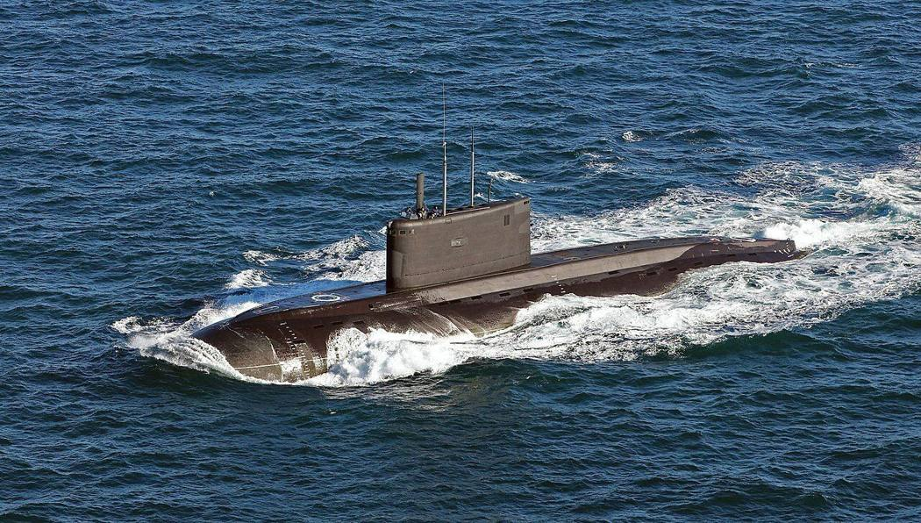
图45 俄罗斯“基洛”级潜艇（作型号示意，非事发艇、非事发影像；文件名含“MOD”，或为英国国防部图片，作者与许可待核）
来源：Wikimedia Commons
影像线索：SBU发布视频截图：无人潜航器接近并命中泊位内“基洛”级潜艇艇尾（报道内嵌）（https://www.navalnews.com/?p=81275）
防御与效果
若SBU说法属实，本案暴露出俄方军港水下防御的空白：潜艇泊位位于基地内侧，仍被水下平台抵近命中，说明港口入口缺乏有效的水下探测和拦阻（具体防御设施待核）。SBU关于“先打反潜机、再实施水下突击”的说法，提示防御方的反潜探测资源单点化，一旦被摧毁即形成探测窗口。俄方否认受损，损伤程度无法独立核实。
各方口径比对
SBU（12月15日）：水下无人潜航器命中“基洛”级潜艇，发布视频。《基辅邮报》：击沉。福克斯新闻：严重损伤。Naval News：无独立证据证实沉没。俄黑海舰队（Telegram）：无潜艇或艇员受损。SBU（12月23日）：行动前先摧毁叶伊斯克伊尔-38N。分歧集中在“击沉/重创”与“无损失”之间，目前仅有攻击方视频。^{[207,433-437]}
简评
本案标志港口攻防进入水下无人平台阶段，攻击链条由空中（先打反潜机）与水下（潜航器突入）两步构成。对港口防御而言，水面拦阻网和浮栅对水下平台作用有限，需要声呐阵列、水下拦阻网和反潜巡逻的组合；反潜探测平台过少会成为整个体系的单点故障。由于证据仅来自攻击方视频，本案评级保持在B。

港-39 美军先炸码头后打拉瓜伊拉港，两栖舰成为抓捕平台
2025年12月下旬CIA无人机袭击委内瑞拉沿岸码头；2026年1月3日“绝对决心行动”（Operation Absolute Resolve）中拉瓜伊拉港（La Guaira）、希格罗特机场等遭美军打击，马杜罗被带上“硫磺岛”号（USS Iwo Jima）
时间 | 2025-12-29 至 2026-01-03 | 地点 | 委内瑞拉：拉瓜伊拉港（La Guaira）、希格罗特（Higuerote）机场、加拉加斯（Caracas）堡垒区Fuerte Tiuna、拉卡洛塔（La Carlota）空军基地、阿拉瓜州马拉凯（Maracay）空军基地（一处来源）；12月码头具体位置未公开
攻击方 | 美军（“南方之矛”联合特遣部队、美军特种部队“三角洲”等；12月码头打击据称为CIA无人机） | 防御方 | 委内瑞拉武装力量（防空与海岸防御）；委内瑞拉政府
表现样式 | 空中、岸基、水面、异构、偷袭/突防、集群 | 结果 | 被攻击受损
攻击手段 | 12月：CIA无人机打击一处偏僻码头（CNN、AP匿名消息）。1月3日：约150架以上飞机从西半球20个基地起飞（美军参联会主席丹·凯恩Dan Caine口径），打击持续约半小时；直升机低空飞行规避雷达；传言加拉加斯断电（未经证实）。
防御手段 | 委内瑞拉方面：防空与地面部队反应的细节本次检索未取得；副总统德尔西·罗德里格斯（Delcy Rodríguez）称遭“残暴袭击”，造成军人与平民伤亡（具体数字未检索到）。
损失 | 委内瑞拉：军人与平民伤亡（委方口径，数字未检索到）；港口、机场、通信站损伤程度未检索到。美方：无人阵亡（特朗普口径）。
可信度 | B（单方官方或主流媒体，未见独立核实）

事件经过
2025年12月29日，美国总统特朗普称美国已打击委内瑞拉一处用于装载贩毒船的设施，是美国对委内瑞拉施压以来首次陆上行动，并称码头区发生“大爆炸”；他在此前一档电台节目中称“两晚前我们把它端掉了”。CNN与AP的匿名消息称，是CIA在12月于一处偏僻码头实施无人机打击，美方认为该码头被“阿拉瓜火车”（Tren de Aragua）用于存放毒品并转运至船上，打击时无人在场，无伤亡；CNN称特种作战部队提供了情报，美军特种作战司令部发言人否认。美方（CIA、白宫、五角大楼）均未公开确认，委内瑞拉政府未评论，亦无来自委方的独立报道。2026年1月3日凌晨约2时（当地时间），委内瑞拉北部多处发生爆炸。据报道，拉瓜伊拉港（委内瑞拉主要海港）、希格罗特机场、堡垒区Fuerte Tiuna、拉卡洛塔空军基地与El Volcán通信信号站等遭袭，CNN核实了希格罗特机场的大火画面，社交媒体视频显示拉瓜伊拉港遭轰炸；另有一处来源称阿拉瓜州马拉凯的自由者空军基地也遭袭。袭击持续约半小时，两小时后特朗普宣布马杜罗及其妻西莉亚·弗洛雷斯（Cilia Flores）被捕。参联会主席凯恩称行动动用150架以上飞机，自20个基地起飞，特朗普于美东时间周五22时46分最终批准，部队于当地时间周六凌晨2时稍过抵达加拉加斯市中心的住所。马杜罗夫妇其后乘直升机被送上停在近海的“硫磺岛”号（LHD-7）两栖攻击舰（USNI 1月5日舰队追踪与Maritime Executive），再被送往纽约受审，指控为“毒品恐怖主义合谋”与可卡因进口合谋。特朗普称美方无人阵亡；罗德里格斯称遭受“残暴袭击”，委军人与平民有伤亡。1月7日《星条旗报》称，行动前聚集在加勒比的舰队开始“瘦身”，“硫磺岛”号与“圣安东尼奥”号（USS San Antonio）移往古巴以北大西洋海域。委方伤亡数字、港口损失与防空反应，本次检索均未取得可靠资料。^{[438-445]}
防御与效果
从公开信息看，委内瑞拉的防空与海岸防御未能阻止美军突入：打击持续约30分钟，美方称无人阵亡。港口设施损伤程度、委方防空系统是否开火，未检索到可靠资料。美军方面的暴露点是：行动初期的CIA码头打击未获官方确认、特种作战司令部与CNN说法冲突；“断电”等细节均为单一来源。对港口防御的启示是：港口与近岸机场被列为前期压制目标，既是突防通道，也是舰载与两栖舰平台“后接”的一部分。
各方口径比对
特朗普（12月29日）：已打击装载贩毒船的设施，“两晚前”。CNN、AP匿名消息：CIA于12月实施无人机打击，无人在场。特种作战司令部发言人：否认提供情报（驳CNN）。CIA/白宫/五角大楼：未公开确认。委内瑞拉政府：12月事件未评论；对1月3日行动，副总统称“残暴袭击”，有军人与平民伤亡。美方：无人阵亡。各来源对打击目标清单不尽一致（部分来源提及马拉凯基地）。伤亡与损失数字：双方均无可核实的数字。^{[438-445]}
简评
该案把“海上执法”延伸为对港口与近岸设施的打击，海上编组（两栖攻击舰、护卫舰）在其中承担起降与接应平台的作用，而不是单纯的火力支援。特点是先有CIA无人机打击沿岸码头（据匿名消息），其后以大批飞机在短时间内压制防空与通信，地面特种部队随后一次性完成抓捕。对海岛和港口的防御来说，核心问题不在于能否拦下单架飞机，而在于能否在约30分钟的窗口内维持指挥链和防空网。委方的反应与损失数据缺失，限制了对防御有效性的判断。

港-40 海法湾炼厂再遭拦截残片击中，海上气田停产
2026年2月28日—3月19日 以色列海法湾与东地中海离岸气田 卡里什、利维坦预防性停产，3月19日伊朗导弹拦截残片击中巴赞炼厂
时间 | 2026-02-28 至 2026-03-19 | 地点 | 以色列海法湾巴赞集团（Bazan Group）炼化综合体；东地中海卡里什（Karish）、利维坦（Leviathan）离岸气田
攻击方 | 伊朗（弹道导弹） | 防御方 | 以色列多层防空；离岸气田采取预防性停产
表现样式 | 空中、集群 | 结果 | 被攻击受损
攻击手段 | 伊朗弹道导弹（数量、型号未公开），在海法湾上空被拦截，残片落入巴赞厂区。
防御手段 | 以色列防空拦截（具体系统未公开）；对离岸气田实施预防性停产。
损失 | 巴赞：电气基础设施、建筑物受损，部分装置停运；以色列天然气管道公司供气设施受损；未见人员伤亡报告。卡里什、利维坦：2月28日起预防性停产（复产时间未检索）。
可信度 | B（单方官方或主流媒体，未见独立核实）

事件经过
2026年2月28日美以对伊朗开战当天，据阿格斯（Argus Media）报道，以色列能源部指示Energean公司暂停卡里什气田生产；另据消息人士称，利维坦气田也被下令预防性关闭，巴赞集团则关停了部分装置。2025年6月以伊战争期间，两座气田也曾暂停供气。
战争进入第四周，3月19日（周四），一枚伊朗导弹在海法湾上空被拦截，残片落入巴赞集团炼化综合体。以色列财经媒体Calcalist报道，巴赞向特拉维夫证券交易所提交的公告称，多处设施被击中，包括电气基础设施和建筑物；更严重的损坏发生在为巴赞生产装置供气的以色列天然气管道公司（Israel Natural Gas Lines）设施上。巴赞称相关系统预计数日内恢复，能源官员警告，若供气持续中断，可能需要用液化石油气替代。维基共享资源收录了一张3月19日拦截残片击中海法湾炼厂的现场照片，其说明称袭击造成高压线受损、短时停电。
Calcalist称，以色列官员预计伊朗和真主党会试图打击关键能源基础设施。本轮检索没有找到真主党在2026年战争中实际打击海上气田平台的报道，也没有找到卡里什、利维坦复产时间和巴赞全面复产的信息。^{[383,446,447]}
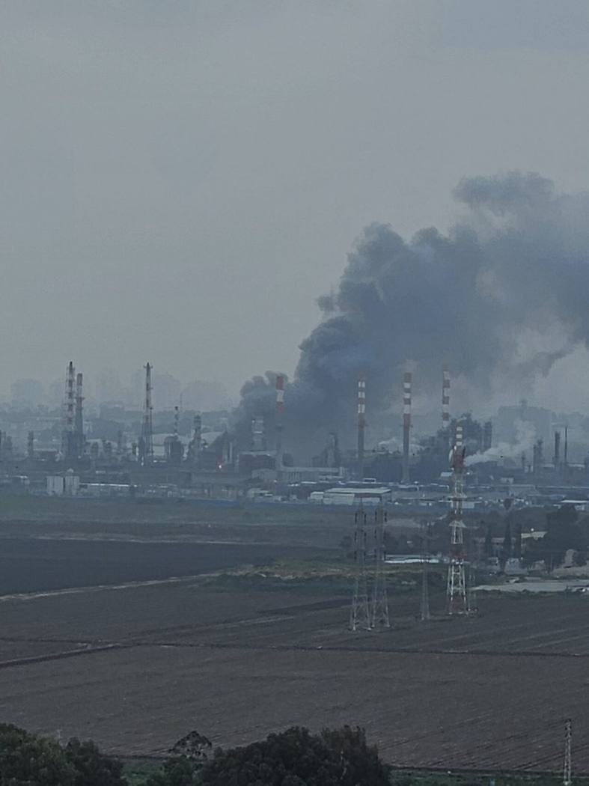
图46 2026年3月19日伊朗导弹拦截残片击中海法湾炼厂现场（说明称造成高压线受损、短时停电）
来源：Wikimedia Commons，待核，待核，2026-03-19
防御与效果
以色列防空拦截了来袭导弹，但拦截发生在炼厂上空，残片仍损坏了电气设施和供气设施，说明对港区密集工业设施的防护不只要“打得下”，还要考虑拦截点的位置。离岸气田以停产换安全，避免平台成为目标，代价是国内供气和出口收入受损（停产时长未检索）。与2025年6月相比，这次未见人员伤亡报告，但同一座炼厂在九个月内两度受损，港区炼厂的迁移或加固问题依然没有解决。
各方口径比对
以方（巴赞公告，经Calcalist）：多处设施被拦截残片击中，含电气设施和建筑物，供气设施损坏更重，预计数日恢复。伊朗：本轮未检索到伊方对该次袭击的具体说法。气田停产：阿格斯援引能源部指令和消息人士，未见运营商公布复产时间。真主党是否攻击海上平台：以方官员预计会有，但未见实际攻击报道。^{[383,446,447]}
简评
2026年战争中，以色列对东地中海离岸气田采取“开战即停产”的做法，平台没有遭到攻击，但停产本身就是战争代价。港区炼厂在拦截成功的情况下仍被残片击中，说明拦截残骸对密集工业设施有实际杀伤。与2025年6月的案例对照看：同一座炼厂、同一片港湾，在两场战争中两度受损，港口防护问题是结构性的，单靠提高拦截率解决不了。

港-41 伊朗海军舰艇泊港遭成批摧毁
2026年2月28日—3月中旬 阿巴斯港、科纳拉克/恰巴哈尔 美军“史诗怒火”行动打击伊朗海军与革命卫队海军
时间 | 2026-02-28 至 2026-03-16 | 地点 | 伊朗阿巴斯港海军基地（Bandar Abbas）；恰巴哈尔湾两岸的科纳拉克海军基地（Konarak）与恰巴哈尔港（Chabahar / Chah Bahar）
攻击方 | 美国中央司令部（CENTCOM）打击力量（以色列同期参战） | 防御方 | 伊朗伊斯兰共和国海军（IRIN）、伊斯兰革命卫队海军（IRGCN）
表现样式 | 空中、集群、偷袭/突防 | 结果 | 被击沉/摧毁
攻击手段 | 美军空中精确打击，覆盖波斯湾沿岸多处海军基地；所用平台与弹种未公开（待核）。
防御手段 | 伊朗岸基防空及停泊舰艇自身防空；未检索到有效拦截记录。
损失 | 伊朗方（美方及开源分析口径）：无人机母舰“沙希德·巴盖里”号被毁；前沿基地舰“马克兰”号被击中起火；“基洛”级潜艇1艘可能沉没；护卫舰/轻型护卫舰至少1—3艘在科纳拉克/恰巴哈尔坐沉（舰名有分歧）；双体轻型护卫舰“希拉齐”号被击中（是否沉没有分歧）；累计舰艇损失美方称逾100艘（3月16日）。人员伤亡：海军官兵伤亡未检索到公开记录；米纳卜女子学校约170人死亡（大英百科）。
可信度 | A（多源交叉印证）

事件经过
据五角大楼官员表述，摧毁伊朗海军和伊斯兰革命卫队海军是“史诗怒火”行动的优先任务。美国中央司令部3月2日公布的目标清单显示，伊朗反舰导弹阵地、水面战舰和潜艇被列为开战后48小时内的优先目标，打击覆盖波斯湾沿岸多处海军基地。
阿巴斯港是重点。据美国保卫民主基金会（FDD）统计，美军至少于2月28日、3月2日、3月5日三次打击该港。由集装箱船改装的无人机母舰“沙希德·巴盖里”号（IRIS Shahid Bagheri，C110-4）在泊位被摧毁，中央司令部予以确认；前沿基地舰“马克兰”号（IRIS Makran）在码头被击中，3月2日卫星图显示其起火。停靠阿巴斯港的一艘“基洛”级潜艇被击中，卫星图显示可能沉没，中央司令部司令称击沉了伊朗“最具作战能力的潜艇”。
阿曼湾方向，3月1日一艘“贾马兰”级（Moudge级）护卫舰在恰巴哈尔湾的码头被击中并坐沉。分析人士对舰名有分歧，可能为“贾马兰”号（IRIS Jamaran，F76），也可能为“巴扬多尔”级轻型护卫舰“纳格迪”号（IRIS Naghdi，F82）；《海军新闻》称“巴扬多尔”号与“纳格迪”号均在科纳拉克海军基地沉没，卫星图显示一艘战舰在码头旁部分没入水中。革命卫队海军的“苏莱曼尼”级双体轻型护卫舰“沙希德·萨亚德·希拉齐”号（IRIS Shahid Sayyad Shirazi）3月3日遭打击，至4日仍在燃烧但未沉；国防部长赫格塞思称已击沉伊朗“最新战舰”，《战区》（TWZ）援引美国防部称该舰此后沉没。
战果口径差异很大：开战初特朗普称击毁或击沉9至10艘；TWZ统计逾20艘；3月16日中央司令部司令布拉德·库珀（Brad Cooper）海军上将称已摧毁伊朗海军舰艇“逾100艘”。另据《大英百科全书》，开战首波打击中一枚导弹击中阿巴斯港附近米纳卜（Minab）一处海军基地旁的女子学校，约170人死亡。^{[448-456]}
影像线索：FDD 分析所引3月2日卫星图出处：阿巴斯港“马克兰”号前沿基地舰起火（报道页，原图文件名待核）（https://www.fdd.org/analysis/2026/03/18/10-major-iranian-naval-targets-struck-in-operation-epic-fury/）；TWZ 报道所引卫星图出处：首轮被击中的两艘护卫舰已坐沉（报道页，原图文件名待核）（https://www.twz.com/news-features/one-of-irans-most-advanced-wacky-catamaran-warships-sunk-in-epic-fury）；《海军新闻》报道配图出处：“希拉齐”号双体轻护舰中弹燃烧（报道页，原图待核）（https://www.navalnews.com/naval-news/2026/03/irans-catamaran-corvette-struck-during-operation-epic-fury/）
防御与效果
伊朗海军大中型舰艇在开战后数日内大多在港内被毁，未见出港疏散或港口防空有效拦截的记录。泊位、码头成为固定靶，由商船改装的无人机母舰也在泊位被毁。伊朗的小艇与布雷能力并未被一次清除，此后仍发生布雷、袭船（见本组霍尔木兹相关案例），但大中型舰艇体系基本瓦解。代价方面，米纳卜女子学校约170人死亡，系本次打击中伤亡最重的附带损伤事件。
各方口径比对
美方战果数字随时间和统计口径变化：特朗普早期称9—10艘，TWZ称逾20艘，库珀3月16日称逾100艘（应包含小型艇，口径待核）；西班牙防务网站 Zona Militar 早期统计为11艘。具体舰名存在识别分歧（“贾马兰”号或“纳格迪”号）；“希拉齐”号是否沉没，赫格塞思、TWZ 与《海军新闻》、FDD 的表述前后不一。伊朗官方损失数字未检索到公开记录。^{[448-456]}
简评
开战首波即把海军列为优先目标，意在先拔除能出海拦截、布雷和发射反舰导弹的大中型平台，为此后的海峡控制创造条件。伊朗大中型舰艇集中停泊于少数港口，被成批打击，说明在对手掌握制空权和持续侦察时，港内停泊兵力的生存取决于战前分散、出港机动和港内掩体伪装。无人机母舰在泊位被毁，表明商船改装的海上基地缺乏护卫和隐蔽时生存性差。战果统计口径不一，后续引用需注明统计时点与对象。

港-42 无人机连续袭击新罗西斯克两艘“口径”护卫舰
2026年3月2日、4月6日 新罗西斯克港“埃森海军上将”号与“马卡罗夫海军上将”号护卫舰先后遭乌克兰无人机袭击
时间 | 2026-03-02 至 2026-04-06 | 地点 | 俄罗斯新罗西斯克港/海军基地（Novorossiysk）
攻击方 | 乌克兰安全局（SBU，3月2日，据SBU消息源）；乌克兰无人系统部队（4月6日，指挥官布罗夫迪通报） | 防御方 | 俄罗斯黑海舰队、舰载防空及港口防空体系
表现样式 | 空中、集群、偷袭/突防 | 结果 | 被攻击受损
攻击手段 | 攻击无人机（型号与数量待核）。
防御手段 | 舰载防空导弹拦截（4月6日“马卡罗夫海军上将”号发射防空导弹，未能阻止无人机命中）；港口防空拦截数据待核。
损失 | 俄方：“埃森海军上将”号受损（乌方消息源称“口径”发射能力丧失）；“马卡罗夫海军上将”号受损（乌方口径，程度未明）。人员伤亡未检索到公开记录。乌方：待核。
可信度 | C（单方声称，细节存疑）

事件经过
据《欧洲广场新闻》2026年3月5日援引SBU消息源报道，在3月2日对新罗西斯克港的无人机袭击中，黑海舰队11356R型（“格里戈罗维奇海军上将”级）护卫舰“埃森海军上将”号（Admiral Essen，可携8枚“口径”巡航导弹）被命中：无人机击中该舰中部上层建筑，电子战和雷达系统受损，舰上热诱饵和干扰物发射装置发生爆炸；起火持续约18小时；消息源称该舰已无法发射“口径”导弹。据维基百科条目所引，乌克兰总参谋部于3月6日确认“埃森海军上将”号和“马卡罗夫海军上将”号均已受损（原始通报待核）。
4月6日，乌克兰无人系统部队宣布成功袭击新罗西斯克港内的“马卡罗夫海军上将”号（Admiral Makarov）护卫舰。报道称该舰在遇袭时发射了防空导弹，但未能阻止无人机命中，损伤程度仍在评估。无人系统部队指挥官布罗夫迪（Brovdi）最初在帖文中将目标写为“格里戈罗维奇海军上将”号，随后更正为“马卡罗夫海军上将”号。
上述两次袭击中，乌方所用均为空中无人机，未检索到使用水面无人艇的记录。损伤说法主要来自SBU匿名消息源和乌方部队通报，至检索截止未检索到俄方官方承认或3—4月间独立卫星图像佐证。两舰此后在2026年8月12日再次遇袭（见下一案），开源分析称这是两舰2026年内第三次被击中。^{[457-461]}
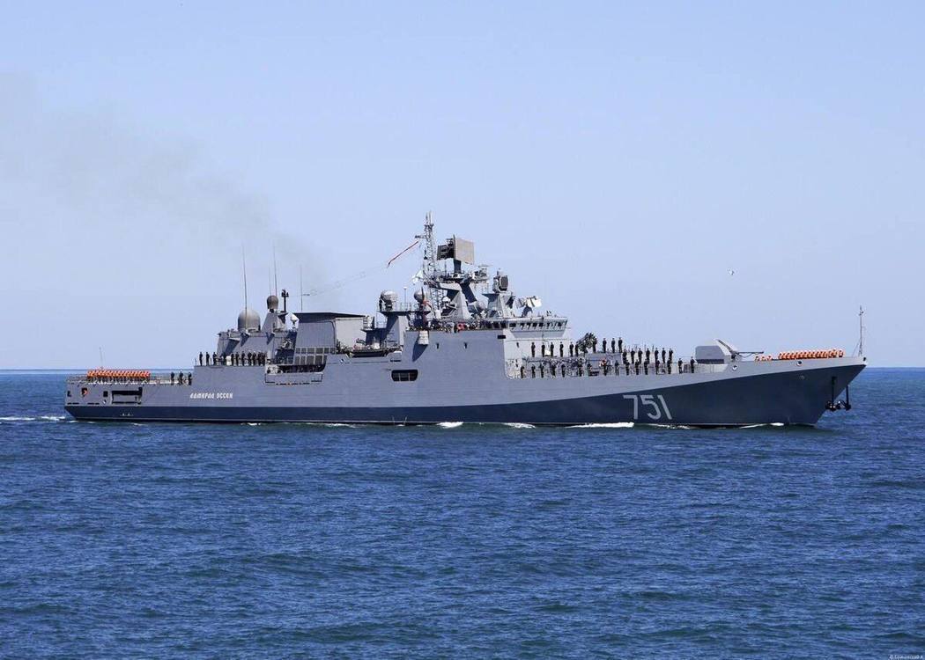
图47 11356R型护卫舰“埃森海军上将”号舰影（非事发影像；检索摘要称该图说明将其称为“警戒舰”，拍摄时间待核）
来源：Wikimedia Commons
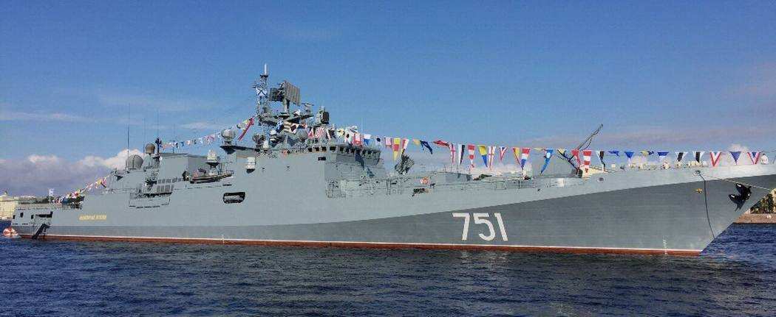
图48 “埃森海军上将”号护卫舰（2016年7月，非事发影像）。所属分类：Category:Admiral Grigorovich class frigates
来源：Wikimedia Commons，2016-07（据文件名）
影像线索：维基百科“埃森海军上将”号条目（含该舰图片，Commons文件名待核）（https://en.wikipedia.org/wiki/Russian_frigate_Admiral_Essen）；维基百科“马卡罗夫海军上将”号条目（含该舰图片，Commons文件名待核）（https://en.wikipedia.org/wiki/Russian_frigate_Admiral_Makarov）
防御与效果
4月6日案例显示舰载防空在港内对低空无人机的拦截失败：护卫舰发射了防空导弹仍被命中。停泊状态下的舰艇雷达视界受港区建筑和地形遮挡，反应时间压缩，昂贵的舰空导弹对低成本无人机的交换比不利。3月2日热诱饵与干扰物发射装置殉爆，说明舰面外露设备在无人机打击下易引发次生损伤。
各方口径比对
SBU消息源（3月5日报道）：“埃森海军上将”号上层建筑被击中，雷达/电子战受损，起火约18小时，无法发射“口径”。乌总参（3月6日，据二手来源）：两舰受损。乌无人系统部队（4月6日）：命中“马卡罗夫海军上将”号，先误报舰名后更正。俄方：未检索到官方表态。独立证据：3—4月间未检索到。^{[457-461]}
简评
黑海舰队主力护卫舰东撤新罗西斯克后，在港内遭到乌方远程无人机反复袭击，打击方式由早期巡航导弹/无人艇转向更低成本的空中无人机。指挥官首报舰名错误、随后更正，显示乌方对港内具体舰艇的识别仍依赖事后核对。本案证据层级较低，应与8月12日卫星图像案例配合使用。

港-43 能源互袭：拉斯拉凡LNG港重创，海湾多港起火
2026年3月2—19日 卡塔尔拉斯拉凡、沙特拉斯坦努拉、阿联酋富查伊拉、伊朗阿萨卢耶 南帕尔斯遇袭与海湾能源港遭伊朗报复打击
时间 | 2026-03-02 至 2026-03-19 | 地点 | 卡塔尔拉斯拉凡工业城（Ras Laffan Industrial City）；伊朗布什尔省阿萨卢耶（Asaluyeh）南帕尔斯经济能源特区；沙特拉斯坦努拉（Ras Tanura）炼厂；阿联酋富查伊拉石油工业区（Fujairah Oil Industry Zone）（坐标取拉斯拉凡）
攻击方 | 伊朗（打击拉斯拉凡、拉斯坦努拉、富查伊拉等）；以色列空军（打击南帕尔斯陆上设施，维基百科称美方协调批准，特朗普否认事先知情） | 防御方 | 卡塔尔、沙特、阿联酋防空体系及能源企业；伊朗
表现样式 | 空中、集群、异构 | 结果 | 被攻击受损
攻击手段 | 伊朗：弹道导弹（拉斯拉凡5枚，1枚命中、4枚被拦截，卡方口径）；无人机（拉斯坦努拉2架被拦截后残骸落入厂区，路透社称；富查伊拉多次无人机袭击）。以色列：空袭南帕尔斯陆上处理设施和阿萨卢耶炼厂（弹药未公开）。
防御手段 | 卡塔尔防空拦截4枚导弹；沙特拦截2架无人机；阿联酋拦截导弹，残骸导致哈卜善（Habshan）气厂、巴布（Bab）油田起火。各国均启动应急灭火。
损失 | 卡塔尔：14条LNG线中2条、2座GTL厂中1座受损，年影响1280万吨LNG，持续3—5年，年收入损失约200亿美元（卡塔尔能源公司），宣布不可抗力，无伤亡。伊朗：南帕尔斯陆上设施与阿萨卢耶炼厂起火，维基百科称两座炼厂停产、对伊拉克供气中断。沙特：拉斯坦努拉有限火情、一度停产（说法不一）。阿联酋：富查伊拉石油工业区多次起火，哈卜善气厂关闭，无伤亡。
可信度 | A（多源交叉印证）

事件经过
美以对伊朗开战后，海湾能源设施很快成为相互打击的目标。3月2日，沙特阿美拉斯坦努拉炼厂遭无人机袭击，厂区发生有限火情，很快被扑灭，据行业消息源称炼厂一度关闭。3月4日，沙特能源部称该炼厂遭“未遂无人机袭击”，无损失、供应未受影响；路透社（经AGBI）则报道，3月2日（周一）有2架无人机被拦截，残骸落入厂区造成损坏。阿联酋富查伊拉石油工业区先后因伊朗无人机袭击和拦截残骸坠落起火，3月16日又发生一场大火，均无人受伤。
3月18日，以色列空袭伊朗南帕尔斯气田在阿萨卢耶的陆上处理设施和阿萨卢耶炼厂，引发大火。维基百科称美方协调并批准了这次打击；特朗普则称打击由以色列实施，美国和卡塔尔都没有参与，并表示除非伊朗攻击卡塔尔，以色列不会再打南帕尔斯。伊朗国家电视台称美以共同实施了打击。南帕尔斯与卡塔尔北方气田（North Dome）同属一个气藏，卡塔尔称这是“危险且不负责任”的一步。维基百科称打击影响了伊朗12％的天然气产量，另有报道称影响了近70％的国内供气，两者差距很大。布伦特原油价格当天上涨约6％。
伊朗随即报复。3月18日夜至19日凌晨，伊朗导弹袭击卡塔尔拉斯拉凡工业城，卡方称其中1枚命中、4枚被拦截。卡塔尔能源公司（QatarEnergy）称，“珍珠”天然气制油（GTL）厂严重受损，多处液化天然气设施起火；首席执行官称，卡塔尔14条LNG生产线中有2条、2座天然气制油厂中有1座受损，每年影响1280万吨LNG产量，持续3至5年，每年收入损失约200亿美元。卡塔尔能源公司宣布不可抗力，称无人员伤亡。同期，阿联酋称拦截导弹的残骸导致哈卜善气厂和巴布油田起火，相关气厂关闭。^{[462-474]}
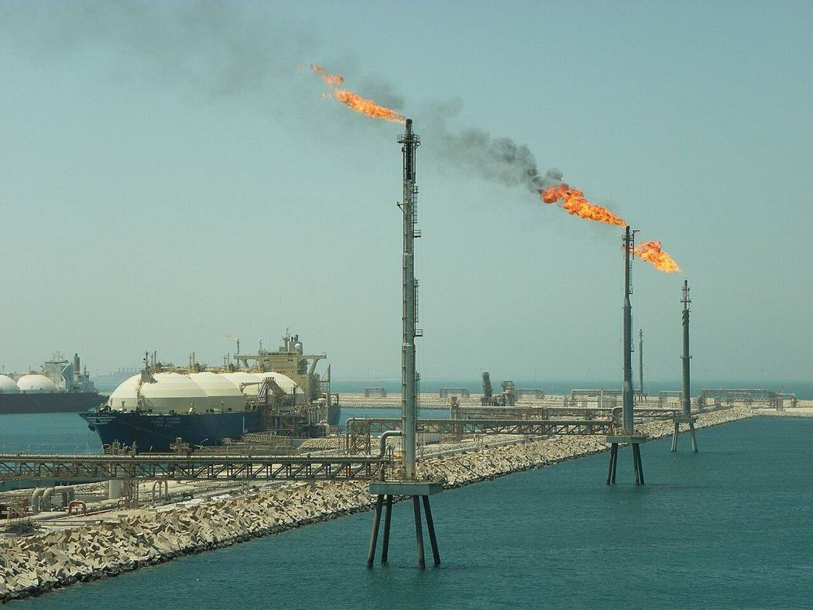
图49 2012年的拉斯拉凡LNG码头（遇袭前设施参考）
来源：Wikimedia Commons，Matthew Smith（Flickr），CC BY 2.0，2012
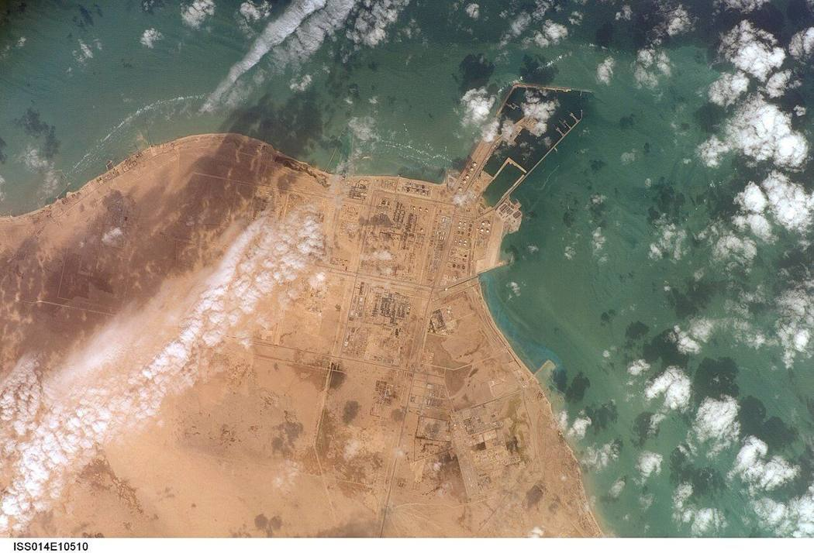
图50 2006年拉斯拉凡工业城卫星图像（设施布局参考）
来源：Wikimedia Commons，NASA，Public Domain（NASA），2006-12-30
防御与效果
海湾国家对伊朗导弹和无人机的拦截率不低（拉斯拉凡5枚拦截4枚，拉斯坦努拉2架无人机都被拦截），但1枚漏网导弹就让全球最大的LNG出口基地损失约七分之一的生产线（14条中2条），修复期以年计。暴露的问题：一是能源港设施密集、易燃，一次命中造成的连锁损失远超一般军事目标；二是拦截残骸本身会引发火灾（拉斯坦努拉、富查伊拉、哈卜善），在设施上空拦截需要权衡；三是以方打击南帕尔斯直接招致伊朗对第三国（卡塔尔）设施的报复，冲突外溢到未参战的海湾国家。
各方口径比对
南帕尔斯：维基百科称以色列空军实施、美方协调批准；特朗普称以色列单独实施、美卡未参与；伊朗称美以共同实施；以色列未公开认领。产量影响：12％（维基百科）与近70％国内供气（另一报道）两说。拉斯拉凡：卡方称1中4拦，损失数字来自卡塔尔能源公司。拉斯坦努拉：行业消息称被无人机击中、炼厂关闭；沙特能源部称“未遂袭击”、无损失；路透社称拦截残骸造成损坏——三种说法的严重程度依次不同。^{[462-474]}
简评
本案把“周边港口”延伸到能源出口港：拉斯拉凡、拉斯坦努拉、富查伊拉都是港口与加工设施合一的工业港。伊朗选择与南帕尔斯同一气藏的卡塔尔设施作为报复对象，体现了“以能源对能源”的对等打击意图。防御方拦截率并不低，但能源港的损失取决于漏网的一两枚弹和拦截残骸落在哪里。对海湾能源港而言，分散关键装置、加强末段近程防空、预设灭火和快速恢复能力，比单纯追求更高的拦截率更现实。

港-44 两艘靠泊装粮散货船夜间遭无人机击中
2026年3月20日 俄军无人机袭击敖德萨州港口，帕劳旗、巴巴多斯旗散货船受损
时间 | 2026-03-20 | 地点 | 乌克兰敖德萨州港口（具体港口检索结果未明示，Odesa region ports）
攻击方 | 俄罗斯武装力量（乌方称打击型无人机，Liga 标题称“沙希德”） | 防御方 | 乌克兰防空力量；乌克兰海港管理局；敖德萨州军事管理局
表现样式 | 空中、集群 | 结果 | 被攻击受损
攻击手段 | 乌方称：打击型无人机（“沙希德”类，Liga 标题措辞）攻击港区；来袭数量本轮未检索到。
防御手段 | 本轮检索未获拦截数据；港口继续在“安保限制”下运作（乌克兰海港管理局口径）。
损失 | 人员：2人受伤。装备：2艘装粮商船受损（均未沉没），1座粮仓、港口设备、行政楼受损；火情已扑灭。货损数量与经济损失未检索到。
可信度 | B（单方官方或主流媒体，未见独立核实）

事件经过
据欧洲Maidan Press 2026年3月20日报道及乌克兰多家媒体转载，当夜（3月20日）俄军以打击型无人机袭击敖德萨州港口基础设施，两艘靠泊在码头、已装载粮食的民用商船被击中，船旗分别为帕劳与巴巴多斯，Latifundist 的标题称其为散货船。副总理库列巴（Oleksii Kuleba）称两船均未沉没，仍浮于水面。敖德萨州长基佩尔（Oleh Kiper）在电报频道通报：两人受伤；港区一座粮仓（grain bunker）、设备及行政楼受损；现场起火，应急部门迅速扑灭。乌克兰海港管理局确认港口继续运作，但受到安保限制。船舶损伤程度、受伤人员身份（船员或港口员工）、粮食货损数量，本轮检索未取得。俄方对该次打击的说法本轮未检索到。公开材料来自乌方官员和乌方媒体，未见船旗国、船东或保险方的独立核实。^{[475-479]}
防御与效果
船舶在码头装粮时遇袭，说明靠泊状态下船舶无法机动，防空只能依靠港区外围拦截。公开信息没有来袭无人机数量和拦截数，因而无法评估拦截率；可知的结果是两艘船、一座粮仓与行政楼被击中，说明至少有无人机突破防空。同一批报道称损伤未致沉没，体现商船对无人机战斗部的抗毁性，但粮仓与设备受损暴露出港区内固定设施无遮蔽。2026年3月之后，类似事件频率与伤亡明显上升（见7月系列案）。
各方口径比对
乌方：民用商船被无人机击中，两人受伤，港口继续运作。俄方：本轮未检索到对3月20日该次打击的说法。报道中船舶均称“未沉没”，未见船东或船旗国对损伤程度的独立说明。^{[475-479]}
简评
该案时间早于2026年7月外籍商船连续遇袭，攻击手段为无人机而非导弹，伤亡规模小，（判断）可视为后来升级的前奏；乌方通报的重点是“民用船舶”“粮食”，目的在国际层面形成对俄的压力。（判断）靠泊期间的船舶是静止、可预测的目标，泊位周边需要专门防护；本轮未检索到乌方在泊位级防御的公开信息。

港-45 伊兹梅尔港连遭夜袭，防空拦截多数
2026年4月14日—5月19日 多瑙河伊兹梅尔港数次遭无人机打击，一艘巴拿马旗船受损
时间 | 2026-04-14 至 2026-05-19 | 地点 | 乌克兰敖德萨州伊兹梅尔（Izmail）港及伊兹梅尔区，多瑙河基利亚河口支流
攻击方 | 俄罗斯武装力量（无人机；型号乌方未在检索结果中说明） | 防御方 | 乌克兰防空力量（南部防空部队，敖德萨州行政当局通报）、伊兹梅尔区行政当局
表现样式 | 空中、集群 | 结果 | 部分拦截
攻击手段 | 夜间无人机集群（架数乌方未在检索结果中公布）；5月15—16日一轮为全国近300架无人机的大规模打击，伊兹梅尔区只是其中一个受袭方向。
防御手段 | 乌防空力量在伊兹梅尔区开阔地域击落来袭无人机（机动火力组或拦截无人机的参与情况未公布）；船舶未见防护措施记录。
损失 | 船舶：LADY MARIS（巴拿马旗）受损，程度未公布；陆上：仓库及附属建筑（5月2日）、居民及港口设施（5月15—16日）受损；人员：5月15—16日数人受伤，4月、5月2日、5月19日未见伤亡通报。
可信度 | B（单方官方或主流媒体，未见独立核实）

事件经过
2026年4—5月，多瑙河乌方一侧的伊兹梅尔港遭多次无人机打击。4月14日夜间，路透社（经 wdez.com 转载；gCaptain 有同题报道，日期未显示）报道，俄无人机袭击伊兹梅尔港，击伤一艘巴拿马旗民用船；乌克兰海军称该船为“LADY MARIS”，正驶往切尔诺莫尔斯克装粮（据检索摘要对路透社、乌海军口径的转述；副总理亦有通报）。5月2日夜间，俄军再袭伊兹梅尔港设施（乌克兰真理报5月2日）：伊兹梅尔区行政当局称防空击落多数无人机、几乎无损失；州长基佩尔随后称一处仓库和附属建筑受损，无人员伤亡。5月15—16日夜，在全国近300架无人机的一轮打击中（乌克兰真理报5月16日：近300架无人机，24处命中或坠落），基佩尔称伊兹梅尔区居民及港口基础设施受损，数人受伤，报道未提及船舶受损。5月19日，半岛电视台以《俄袭击损坏乌多瑙河港口，莫斯科称拦截无人机》为题报道，据检索摘要，敖德萨州行政当局称伊兹梅尔港设施受损，防空力量在伊兹梅尔区居民点以外的开阔地域击落了几乎所有来袭无人机，此前5月2日夜间另有一次对港口设施的打击；标题中“莫斯科拦截无人机”指俄方对乌无人机的通报，与港口受袭是两件事。更早的记录：2025年2月13日（乌克兰真理报）伊兹梅尔区遭大规模无人机袭击，一名妇女受伤；2025年8月19日对伊兹梅尔港的无人机打击见于检索摘要（年份据图注判断）。
未检索到的内容：2026年9月多瑙河港口（伊兹梅尔、列尼）的新袭击、罗马尼亚2026年的残骸或空域应对记录，以及各夜来袭无人机的确切架数。另有未能定日期的报道（Marine Insight 称外籍民船受损；India Sea Trade News 标题称油轮在伊兹梅尔港被击中；另一则检索摘要称一艘多哥籍民船受损、4人受伤，但未明确是否伊兹梅尔），本案未采纳。^{[480-487]}
防御与效果
乌方口径下，5月2日“击落多数”、5月18—19日“击落几乎所有”，说明在多瑙河方向，防空力量对中小规模无人机夜袭的拦截效果较好，但来袭架数未公布，无法给出拦截率。4月14日仍有一艘外籍商船在港受损，说明港区船舶没有独立防护手段；该船本为驶往切尔诺莫尔斯克装粮，之后行程是否被打乱未见报道。多瑙河港口距罗马尼亚边境仅数公里，来袭无人机与残骸落入对岸的风险在2023年已有先例（见案例2），本轮2026年的检索未发现境外落点记录。
各方口径比对
击落比例的说法全部来自乌方行政当局，口径依次为“多数”（5月2日）、“几乎全部”（5月19日），未给出分子分母。4月14日事件的船名由乌海军公布；俄方在4月的说法检索摘要称国防部表示“打击了港口的军事目标”，但该句出现在日期未明的一则报道中，不能直接归入4月14日。^{[480-487]}
简评
伊兹梅尔港属于低强度、持续性的消耗打击：每次来袭规模小于敖德萨方向，以破坏仓库、码头设施和靠泊船舶为主。乌方的防空取得了高于7月敖德萨系列的拦截比例，但数据只有单方口径，且受益于来袭批次小。港口与船舶的最后一环——靠泊船只的被动防护与应急处置——在4月14日受损事件中没有表现出变化。

港-46 无人艇载拦截机首次海上击落沙希德
2026年4月19日 乌无人系统部队第412旅无人艇发射拦截无人机，黑海海上作战区击落俄“沙希德”类无人机
时间 | 2026-04-19 | 地点 | 黑海西北部乌方海上作战区（具体位置未公布；坐标取敖德萨作示意）
攻击方 | 俄罗斯武装力量（“沙希德”类远程自杀式无人机，1架） | 防御方 | 乌克兰无人系统部队（Unmanned Systems Forces）第412“复仇女神”旅（412th Nemesis Brigade）水面无人艇分队
表现样式 | 水面、空中、异构、单平台 | 结果 | 防御成功
攻击手段 | 俄“沙希德”类远程自杀式无人机，1架；俄方常使无人机经黑海飞向敖德萨及东南部城市。
防御手段 | 无人艇（平台型号未披露，该旅使用麦格拉（Magura）系列；一份报道称3月有麦格拉改装以发射拦截无人机）搭载并发射拦截无人机；一份报道点名为“Sting”拦截机。
损失 | 无损失通报；击落1架“沙希德”类无人机（乌方口径）。
可信度 | B（单方官方或主流媒体，未见独立核实）

事件经过
2026年4月19日，乌克兰无人系统部队宣布，其第412“复仇女神”旅水面无人艇分队在黑海海上作战区值班期间，用无人艇发射的拦截无人机击落一架俄“沙希德”类远程自杀式无人机，称为世界首例（Euromaidan Press 4月19日；Inside Unmanned Systems、Hvylya、无人系统部队官网、The Public 均有转述）。无人系统部队称，这一“无人艇+拦截无人机”组合的准备期超过一年。各报道对细节的说法不一：一份报道点名拦截机为“Sting”；另一份称具体无人艇平台未披露，该旅惯用麦格拉系列，并提到3月有一型麦格拉被改装用于发射拦截无人机。关于自主程度：一说整个过程在平台层面是自主的，岸上操作员监督；另一说操作员在地下指挥所远程操控，并沿沙希德可能的航路预置自主发射集装箱。
背景方面，俄军无人机常从黑海上空飞向敖德萨。7月4日，据检索摘要，泽连斯基在敖德萨称乌方需要在海上建立一道以拦截无人机为主的防线：俄方不能一次放飞全部无人机，而是小批次放飞，在黑海上空集结后再同时攻击，这种集结位置在乌方防空射程之外（Kyiv Post、Ukraine's Arms Monitor 转述）。此外，丹麦公司 BlueShadow 正在研制名为 BlueDragon 的海上反无人机系统，目标是保护敖德萨、切尔诺莫尔斯克和南方港，公司自述目标为2026年第四季度取得认证、2027年春部署（企业时间表，非已确认节点；Kyiv Post）。
未检索到的内容：此后该能力的击落总数、战斗存续（无人艇在海上被俄方打击的风险）、是否已在7月敖德萨系列打击期间使用。^{[488-494]}
防御与效果
单次击落属无人系统部队自述，没有影像之外的独立核实，击落数仅为1架。可确认的是，这一手段把拦截点前推到海上，针对的正是小批次、低空、低速（“盖兰-2”约200公里/小时）的无人机集结阶段。弱点也很清楚：2026年7月前后俄方大量使用的喷气式“Geran-4 Seeker”（福布斯称速度可达约500公里/小时，检索摘要转述）会压缩拦截窗口；平台航程与载弹量有限，无人艇本身在海上暴露。该试验发生在4月，早于7月系列打击；公开材料没有显示海上拦截分队是否参与了7月的防御，因此无法评价它对商船的实际保护作用。
各方口径比对
“世界首例”和击落结果均为乌无人系统部队口径，二手转述一致，未见独立核实或俄方说法。拦截机型号（Sting）与无人艇型号（麦格拉系列）在不同报道中有无的差异；自主程度有“平台自主、岸上监督”与“地下指挥所远程操控”两种描述。^{[488-494]}
简评
这是黑海反无人机从岸基和陆上机动向海上前出的第一例公开记录：乌方用已有的无人艇做发射平台，把拦截弹的成本压在无人机一级，思路与机动火力组相同，只是移到了海上。技术上的限制在于来袭速度提高后，拦截窗口缩短，而且单艇覆盖面有限。要进入港口防御体系，需要多艇布设、与雷达和空军指挥的衔接，这些在公开材料里还看不到；BlueShadow 的系统要到2027年才可能部署，属于规划性质。

港-47 港口自建防空组首获击落，规模未明
2026年5月4日前后 副总理库列巴宣布港口防空小组击落首批无人机；“民营防空”试点25家企业
时间 | 2026-05-04 | 地点 | 乌克兰大敖德萨港口群（敖德萨、切尔诺莫尔斯克、南方港等；具体港口未公布）
攻击方 | 俄罗斯武装力量（“沙希德”、扎拉（Zala）等无人机） | 防御方 | 乌克兰港口企业防空小组（隶属空军）；国防部“民营防空”试点
表现样式 | 空中、集群 | 结果 | 部分拦截
攻击手段 | 2026年1—4月针对港口基础设施的无人机超过800架（库列巴口径），型别含“沙希德”和扎拉侦察/攻击无人机。
防御手段 | 港口企业员工（多为全面战争老兵）组成的防空小组，隶属空军，与空军协调；装备种类（机枪、拦截无人机、电子战）本轮未取得；国防部审核企业资格。
损失 | 累计口径（库列巴，2022年起）：900余处港口基础设施受损或部分被毁，含177艘民用船舶；2026年1—4月来袭港口的无人机800余架（2025年同期75架）。
可信度 | B（单方官方或主流媒体，未见独立核实）

事件经过
2025年11月，乌克兰启动“民营防空”试点：企业向国防部提交申请，经审查后组建自己的防空小组，与空军协调行动。2026年5月初，副总理奥列克西·库列巴（Oleksii Kuleba）在 Telegram 宣布，港口内的专门防空小组已有首批击落记录；小组由港口企业员工组成，多为全面战争老兵，组织上隶属空军，库列巴称这是实验性项目（Euromaidan Press 5月4日；Ukrinform、UNN、Liga.net、Mezha 同期报道）。总理尤利娅·斯维里坚科（Yulia Svyrydenko）称已有25家企业加入试点并获国防部授予相应资格；UNN 另引国防部数据，截至5月1日为24家。
库列巴办公室同时公布了损失与来袭规模：自战争全面爆发以来超过900处港口基础设施受损或部分被毁，含177艘民用船舶（各媒体对177艘究竟是900处的子集还是并列计数表述不一）；2025年1—4月针对港口基础设施的无人机为75架，2026年同期超过800架；2026年初以来港口已处理近3000万吨货物（UNN 将起算年写作2024年，其他来源为2026年，应属笔误）。另据 Komersant.ua，参与试点的一家安保公司的防空组已拦截数架来袭无人机，含伊朗设计的“沙希德”和俄“扎拉”无人机。
击落总数、小组数量、装备、部署地点和空军的指挥关系均未在检索结果中公布。同年6月27日《华盛顿时报》以《乌克兰黑海港口为保持通航而战，俄无人机瞄准战时生命线》为题报道港口压力；7月系列打击期间（本组案例7—10）港口仍多次受袭，2026年7月31日《时代》周刊并称乌方防空拦截弹不足（见案例10）。^{[495-502]}
防御与效果
首批击落是事实层面的开端，但缺乏数量：公布的只有“800余架来袭”与“首批击落”，没有分子。企业防空组以点防御为主，覆盖的是港区内的静止目标；7月以来外籍商船多在航道、锚地或出港途中被击中，不在港区点防御范围内（见案例8“金狮”号）。另外，福布斯分析称盖兰-2速度约200公里/小时，更易被机动防空组和拦截无人机击落，而改型“Geran-4 Seeker”速度可达约500公里/小时，会削弱低速拦截手段的作用（检索摘要转述）。把企业员工纳入防空体系，也带来法律地位、指挥协同和弹药补给的问题，公开材料未见说明。
各方口径比对
击落数量、企业数量均为乌政府口径：总理称25家，UNN 引国防部称截至5月1日24家；900处与177艘的关系，Ukrinform 与其他媒体表述不一。无独立核实；俄方未就此发表看法（本轮未检索到）。^{[495-502]}
简评
把防空责任下放到企业，是在空军弹药和机动火力组不足时的补充：一是人力来自企业自有员工和老兵，二是装备由企业采购。它解决的是港区点防御的密度问题，但港口以外的航道段、锚地和快速喷气式无人机仍缺乏对应手段。可观察的指标有三个：每月击落数、与空军雷达数据的衔接、事故（误击、友军误伤）。三项目前均无公开数据。

港-48 一个月28艘商船被袭，乌黑海航道一度零通航
2026年6月20日—8月 俄军对敖德萨州港口及船舶的持续打击与乌克兰黑海海运停摆
时间 | 2026-06-20 至 2026-08-25 | 地点 | 乌克兰敖德萨、切尔诺莫尔斯克、南方港及黑海航道；另涉尼古拉耶夫港（Mykolaiv）
攻击方 | 俄罗斯武装力量（导弹、无人机；俄国防部称其对象为运送军需的船舶与港口军用设施） | 防御方 | 乌克兰防空力量、海军、海港管理局、国家边防局海上警卫队；船东/保险方（商业层面）
表现样式 | 空中、水面、集群、饱和 | 结果 | 被攻击受损
攻击手段 | 巡航导弹（Kh-59/Kh-69，见“金狮”号案）、无人机（“沙希德”类）、7月17日另有导弹击中港口基础设施；乌方统计：7月港内船舶遭袭35次、海上22次（合计57，与《外交政策》“57艘”一致）、港口设施遭袭67次（该组数字所属机构本轮未能核实）。
防御手段 | 乌方防空与海上警卫队救援；商业层面：船东暂停挂靠、保险战争险提价、马士基改道。《时代》周刊报道称乌防空拦截弹短缺并称乌方淡化损失（经检索摘要转述，单一来源）。
损失 | 人员：6月20日—7月20日21名海员与港口员工死亡（敖德萨州检察机关口径）；“金狮”号10死、帕劳旗船2失踪等。装备：至少1艘沉没（“金狮”号），多艘受损。经济：乌粮食出口约减三分之一，运费约翻倍（《外交政策》口径），战争险提价，马士基停航。乌方对俄方船舶的反制损失不在本案范围。
可信度 | B（单方官方或主流媒体，未见独立核实）

事件经过
2026年6月20日至7月20日，敖德萨州检察机关称俄军击中28艘商船，21名海员和港口员工死亡。7月中旬起打击加剧：州长基佩尔称7月15日时对南部地区的无人机与导弹打击已连续第五天；7月13—18日多哥、马绍尔群岛、安提瓜和巴布达旗船相继被击中（见专案），7月19日“金狮”号被3枚巡航导弹击中致10人死亡，7月25日帕劳旗船被无人机两次击中。7月22日，乌克兰外长西比哈（Andrii Sybiha）称当日黑海乌方深水港无一艘出口船离港，并称“无一艘船通过乌方黑海航道”，时值收获季；泽连斯基称“昨天没有一艘船进港”，并警告俄方可能升级封锁。7月23日，据《外交政策》8月6日报道，乌方宣布往返三个未被占领黑海港口的海运实际冻结；路透社报道称船东暂停挂靠，乌农业部长维索茨基（Taras Vysotskyi）称乌方并未限制航运，是船东自行暂停。马士基宣布暂停切尔诺莫尔斯克的支线服务并改道罗马尼亚康斯坦察。战争险方面，联合战争委员会（JWC）扩大黑海列区，Beinsure称大敖德萨航次战争险最多可能每航次增加约15万美元（该条日期本轮未核实）。7月31日《时代》周刊称约90％的船东暂停挂靠，同时称乌方防空拦截弹不足。《外交政策》称7月俄方打击涉及57艘乌克兰及外籍商船，乌粮食出口减少约三分之一，运费约翻倍；路透社来源的估算称乌方丧失约三分之一黑海港口出口能力（一说月出口由约600万吨降至约400万吨）。7月22日俄国防部称其打击了切尔诺莫尔斯克卸货的一艘干货船、一处军用货物仓库和油料库，及敖德萨的装卸与仓储设施、一艘干货船和一艘散货船，称其装运乌军物资；之后称当天另有4艘货船和1艘散货船在黑海水域与切尔诺莫尔斯克港被无人机击中；8月18日称在敖德萨东南击中一艘运乌军物资的干货船，8月25日再称打击货船；另据8月检索摘要，俄国防部称在尼古拉耶夫击中运载军事装备的货船（具体报道本轮未核）。乌国家边防局则称其海上警卫队从遭俄无人机击中起火的散货船“金玫瑰”号（Golden Rose）救出船员。路透社均称无法独立核实俄方这些说法。^{[503-513]}
影像线索：敖德萨港Olimpex Coupe粮食码头资料图（Baird Maritime图注，署Argentem Creek Partners）（https://www.bairdmaritime.com/amp/story/shipping/ports/russian-strikes-prompt-shipowners-to-halt-ukraine-port-calls）
防御与效果
乌方对航道的保护在这一阶段失效：船东以停航方式回应，使“港口开放”与“实际无通航”并存。乌政府称港口仍开放、停航是船东决定；乌外长称无船通过；两种说法并存，反映官方在信息层面淡化实际停摆。防空方面，公开信息只有《时代》周刊关于拦截弹短缺的说法（单一来源，经检索摘要转述）。乌方没有公布7月导弹与无人机的来袭数和拦截率，这使得评估防御效能只能依赖损失数据，而损失数据显示：一个月内至少28—57艘次商船被击中，伤亡数十人。
各方口径比对
俄国防部：打击对象是装运乌军物资的货船与港口军用设施（7月22日、8月18日、8月25日等多次通报），路透社无法核实。乌方：这些是民用商船，国家边防局称救出“金玫瑰”号船员。通航状况：西比哈称无一船通过航道；泽连斯基称“无一艘船进港”；乌政府称港口开放，停航是船东决定。受袭船舶数：敖德萨检察机关称6月20日—7月20日28艘；《外交政策》称7月57艘；乌方7月统计港内35+海上22=57。三个口径所涵盖的时间窗口不同，不可直接比较。^{[503-513]}
简评
这一个月的特点是：俄方以导弹和无人机持续打击港口和船舶，使商业承运方自行停航，实际效果近似封锁（判断）。乌方的反制是向联合国提出紧急会议、救援船员、并强调港口开放，但没有公布防空数字。同期乌方也在打击俄方黑海与亚速海航运（俄国内出现停航与加强护航），双方的“航运战”并行。对防御者而言，航道安全依赖的是对船舶伴随防护与保险市场信心，而不是单纯的防空拦截率。

港-49 五日内外籍商船连续中弹，救援队遭二次打击
2026年7月13—18日 敖德萨州港口多艘外籍商船（多哥、马绍尔群岛、安提瓜和巴布达旗）遭导弹与无人机打击
时间 | 2026-07-13 至 2026-07-18 | 地点 | 乌克兰敖德萨州港口及邻近黑海水域（Odesa region ports）
攻击方 | 俄罗斯武装力量（导弹与无人机；具体型号本轮多数未检索到） | 防御方 | 乌克兰防空力量；敖德萨州军事管理局
表现样式 | 空中、集群、饱和 | 结果 | 被攻击受损
攻击手段 | 7月17日傍晚为导弹打击港口基础设施并击中船舶；7月18日为“协同打击”并伴随对救援力量的二次打击；其余日期弹种未检索到。
防御手段 | 本轮检索未获拦截数据。受袭后船员撤离、消防与救援队处置（第二次打击时救援设备受损但无人员伤亡）。
损失 | 人员（乌方口径，逐起不同）：7月13日多哥旗船3死5伤；7月14日马绍尔旗船2死；7月17日马绍尔旗船4伤；7月18日安提瓜旗船1死3伤；7月15日敖德萨住宅楼3死。装备：船舶上层建筑受损起火；救援设备受损。经济损失未检索到。
可信度 | B（单方官方或主流媒体，未见独立核实）

事件经过
2026年7月中旬，敖德萨地区遭连续多日的无人机与导弹袭击。半岛电视台与《莫斯科时报》（均为7月15日）报道，州长基佩尔称南部地区的打击已连续第五天，民用、工业和港口设施均受袭；当日一枚导弹击中敖德萨一栋七层住宅楼，致3人死亡、至少3人受伤。同日，乌方无人机部队指挥官称乌军一夜间在黑海击中20艘俄方船舶。针对港口商船的打击在此期间密集发生：7月13日，一艘多哥旗船在敖德萨被击中，据报道，这是乌方要求安理会开会时列举的事件之一，3名船员死亡、5人受伤（各来源口径有差异）；7月14日傍晚，一艘马绍尔群岛旗船在敖德萨州被袭，据乌克兰真理报，2人死亡；7月17日傍晚，导弹袭击港口基础设施，一艘马绍尔群岛旗民用船上层建筑受损起火，船上17名船员已撤离，其中4人受伤、无需住院；7月18日（周六），乌方称一艘安提瓜和巴布达旗商船在黑海被击中，1人死亡、3人受伤，建筑、储罐、仓库亦受损，基佩尔称在应急队伍处置时俄军实施二次打击，损坏特种救援设备，所幸无人员受伤。7月14日与17日两艘马绍尔旗船是否为同一艘，本轮检索未能确认。俄方的说法见后文7月系列案。^{[514-520]}
防御与效果
五日内至少四艘外籍商船被击中，涉及多哥、马绍尔群岛、安提瓜和巴布达三国旗，累计死亡至少6人（乌方口径，各案口径不一，如7月13日3死、14日2死、18日1死），说明乌方在港口及临近水域的船舶保护几乎不存在“零损失”可能。7月18日的二次打击针对应急队伍，使消防救援设备受损，说明俄方在对港口打击中采用了“跟进打击”的方式，对港口自身的救援能力构成压力。乌方在这些通报中均未给出来袭数量与拦截数，无法评估防空效能。
各方口径比对
乌方（基佩尔、乌克兰真理报、各通讯稿）：外籍商船被击中，伤亡数如上；7月13日多哥旗船伤亡数各来源口径不一（一报道称3死5伤，细节存疑）。俄方：国防部在7月中、下旬称其打击的是为乌军运送军用物资的货船（见7月系列案）。Liga.net 把7月18日船舶遇袭位置写成“俄罗斯沿岸”，与其余媒体不符，疑为误植（判断）。^{[514-520]}
简评
与此前一两艘船被击中的零星事件相比，这一周的特点是同一港区在短时间内多次、多国旗船舶被击中，且出现对救援力量的二次打击。对船东和保险方而言，旗国、船东国分散意味着事故将牵涉多个国家，并成为外交与保险事件；这是之后一周内航道实际停摆（见7月系列案）的直接背景。数据主要来自乌方官员单方通报，不同报道间伤亡口径不一致，需要后续逐起核对。

港-50 胡塞封锁沙特：延布外海油轮中弹起火
2026-07 至 08 红海“以封锁还封锁”：胡塞袭击沙特油轮（“恩塞利亚”、“加扎勒”、“瓦法”、8月24日“安赞”号 Amzan）
时间 | 2026-07-13 至 2026-08-24 | 地点 | 红海东岸沙特海域，延布（Yanbu）外海、舒凯克（Al Shuqaiq）以西等
攻击方 | 也门胡塞武装（弹道导弹，一说另有无人机） | 防御方 | 沙特航运公司 Bahri 等沙特关联油轮；沙特红海出口港延布（Yanbu）与东西输油管线
表现样式 | 空中、岸基、集群 | 结果 | 被攻击受损
攻击手段 | 胡塞称使用多枚弹道导弹（加扎勒号）；安赞号遭“未知投射物”命中，胡塞称弹道导弹，一说另有无人机。UKMTO 记载7月5日一艘散货船在荷台达西南约30海里遭小艇（skiff）开火，7月23日一艘油轮在舒凯克西南被击中。
防御手段 | 沙特油轮改道北上至延布装货；UKMTO 通报；沙特方面公开信息有限。联军或沙特海军拦截记录本轮检索未见（待核）。
损失 | 安赞号：主甲板起火，无人员受伤，无环境影响（Bahri/UKMTO）；恩塞利亚号：船首起火（SPA）；其余攻击未见确认损失。经济：保险成本每次往返增加约100万美元（Africa Center）；海峡通过量下降（见提哈马案）。
可信度 | B（单方官方或主流媒体，未见独立核实）

事件经过
2026年2月底美以对伊朗战争爆发后，伊朗限制霍尔木兹海峡，沙特经红海延布（Yanbu）港的原油出口大幅增加，据一份分析称由约100万桶/日增至490万桶/日。胡塞于3月28日首次向以色列发射导弹，7月宣布对沙特海上封锁（一说7月20日，Wikipedia 另列7月13日为对沙特攻击恢复日期，口径不一），称是“以封锁还封锁”，并称将打击沙特、以色列和美国关联油轮。7月5日，UKMTO 通报一艘散货船在荷台达西南约30海里遭小艇开火，船与船员安全，无组织认领。7月22至23日，胡塞称袭击两艘沙特油轮，沙特新闻社（SPA）证实其中“恩塞利亚”（Encelia）号被打击、船首起火；胡塞发言人称使用多枚弹道导弹打击“NCC Ghazal”（加扎勒）号并迫使其折返，UKMTO 称一艘油轮报告爆炸、船员安全，但无法确认是否即该船；胡塞另称袭击延布外海的“瓦法”（Wafa）号，并称已攻击8艘沙特关联船舶；Windward 称不清楚第二艘是否被击中。8月24日，Bahri 运营的沙特籍VLCC“安赞”（Amzan）号，32.1万载重吨、2014年造，自埃及艾因苏赫纳（Ain Sukhna）驶往延布，在延布以西约63海里被“未知投射物”击中，主甲板起火，所有船员安全，无环境影响报告。胡塞称使用弹道导弹，一说另有无人机。据 Africa Center 统计，7月以来红海南部共有12次对商船的攻击或攻击企图，保险费用使每次往返增加约100万美元。NBC 报道称相关打击还使沙特一条重要输油管线停运（细节待核）。^{[161,521-531]}
防御与效果
沙特船舶改走红海北段后，攻击范围扩大到延布外海，说明改道本身不能避开胡塞的射程。多数攻击为胡塞单方声称，经 UKMTO、SPA 或船东证实的仅有部分（恩塞利亚、安赞）；已证实的命中均无人员伤亡，弹道导弹对大型油轮的直接毁伤有限；对出口节奏与保险成本的影响本轮仅见 Africa Center 的保险数字。沙特海军与联军的拦截记录本轮检索未见。
各方口径比对
封锁宣布日期：7月20日（一种口径）vs 7月13日（Wikipedia 条目列示）。加扎勒号：胡塞称用多枚弹道导弹并迫其折返，UKMTO 仅称一艘油轮报告爆炸，未确认船名。第二艘油轮：Windward 称不清楚是否被击中。安赞号武器：UKMTO 称“未知投射物”，胡塞称弹道导弹，Oilprice 称导弹加无人机，Bahri 不说明武器、仅确认事件无伤亡。沙特官方是否确认，不同来源说法不一。^{[161,521-531]}
简评
这场战役的特点是目标按“国别关联”选择而非按航线：沙特油轮从曼德海峡改道北上延布后仍被命中，且攻击覆盖距也门海岸数百海里的位置。获证实的两起（恩塞利亚、安赞）均为船首或主甲板起火、无人员伤亡，毁伤有限，但对出口通道的威慑通过保险成本和船东决策传导。ACLED 10月1日的评估认为，胡塞采取的是“校准胁迫”而非最大化中断，海上目标主要集中于沙特关联船舶。需注意：多数打击为单方声称，船名、船数无法互证。

港-51 敖德萨方向混合打击，导弹仅拦1/7
2026年7月18日夜至晨 俄以2枚伊斯坎德尔-M、2枚缟玛瑙、3枚Kh-59/69及90架无人机攻击，敖德萨州为主攻方向
时间 | 2026-07-18 | 地点 | 乌克兰敖德萨州（敖德萨港及港口基础设施，Odesa Oblast）
攻击方 | 俄罗斯武装力量（弹道导弹、反舰导弹、空射制导导弹、无人机与诱饵混编） | 防御方 | 乌克兰空军及南部防空力量
表现样式 | 空中、异构、饱和 | 结果 | 部分拦截
攻击手段 | 乌空军7月18日晨通报（截至9时）：2枚伊斯坎德尔-M（Iskander-M）弹道导弹、2枚缟玛瑙（Oniks / P-800 Onyx）反舰导弹、3枚Kh-59/69空射制导导弹，90架“沙希德”类攻击无人机，另有Gerbera、Italmas、Banderol、Parodia等型诱饵/仿制无人机。Mezha 另有报道称俄在敖德萨方向改变无人机战术，使用Banderol和“沙希德-238”（喷气式）。
防御手段 | 乌防空力量截至9时击落或压制1枚Kh-59/69和69架无人机（全国口径，涵盖北、南、东部）；拦截手段（防空导弹、机动火力组、电子战）的构成未公布。
损失 | 港口基础设施受损；一艘外籍民用船受损，4名船员受伤（敖德萨州军事当局口径）；住宅受损、一名4岁儿童受伤（nv.ua，日期待核）。
可信度 | B（单方官方或主流媒体，未见独立核实）

事件经过
2026年7月18日晨，乌克兰空军通报夜间的空袭情况，称俄军发射2枚伊斯坎德尔-M弹道导弹、2枚缟玛瑙反舰导弹、3枚Kh-59/69空射制导导弹和90架“沙希德”类攻击无人机，另有Gerbera、Italmas、Banderol、Parodia型诱饵或仿制无人机；空军称敖德萨州为主攻方向（nv.ua；Censor.net 以“击落69架无人机、19处命中”为题报道）。截至9时，空防力量击落或压制1枚Kh-59/69制导导弹和69架无人机，涵盖北部、南部和东部；导弹和19架攻击无人机的命中记录于19处，5处发现击落无人机的碎片；空军称袭击仍在继续，仍有数架无人机在空域内，数字为初步数据。敖德萨州军事当局称，俄军打击了港口基础设施，一艘外籍民用船受损，4名船员受伤；这一口径与本组案例7中7月17日傍晚马绍尔群岛旗船受袭（17名船员撤离、4伤）接近；7月18日安提瓜和巴布达旗船的伤亡（1死3伤）则与“4人受伤”不符；两份通报是否指同一事件，本轮未逐一核对。nv.ua 另报道敖德萨州住宅受损、一名4岁儿童受伤（日期未显示，与18日夜间袭击的关系待核）。
把数字折算：导弹7枚（2+2+3）中被击落1枚，约14％，且这一枚是Kh-59/69；伊斯坎德尔-M和缟玛瑙无拦截记录。无人机以90架为分母，69架约77％；若把诱饵机计入则分母不明。需要说明：69架是全国口径，并且“击落或压制”按乌空军通报用语含电子战压制，不全是击毁。Mezha 有一篇报道题为《俄在敖德萨上空改变无人机打击战术，使用Banderol和沙希德-238》，正文本轮未取得，此处仅引其标题。^{[515,532-535]}
防御与效果
无人机拦截率约七成，导弹仅1/7，这与7月13—19日港口多船受损、“金狮”号被击沉（案例8）的结果相符：弹道导弹和反舰导弹不是港口机动火力组能处理的目标，空射制导导弹需要地空导弹或战斗机，而拦截弹不足是《时代》周刊7月31日的说法（案例10，单一来源）。无人机一侧，诱饵机与真弹混飞使“击落69架”的有效性难以判断，19处命中说明漏过的数量不小。船舶是否处于港口防空伞内，则可以从4名船员受伤的外籍船只被击中这一结果反推：没有。
各方口径比对
来袭与击落数字均为乌空军初步数据，未见俄方对7月18日的单独通报（国防部7月22日起另有对切尔诺莫尔斯克、敖德萨船舶的说法，见案例10）。空军公布的是全国汇总，敖德萨州的分项数字没有；“19处”的统计对象（导弹与攻击无人机合计）在不同转述中措辞略有差异。^{[515,532-535]}
简评
这是公开记录里少数同时给出来袭数量与拦截数量的敖德萨方向混合打击：同一夜混合使用大量无人机、诱饵机、弹道导弹、反舰导弹和空射制导导弹。拦截比例在不同弹种上相差悬殊：无人机七成以上、导弹不到一成半。攻击方在弹种构成上拉开了层次，而防御方的成本结构（每枚地空导弹对每架廉价无人机）并未改变。补强方向在于导弹防御、对诱饵机的识别，以及港口外的航道段。

港-52 出港运玉米的散货船中三枚巡航导弹，10人死亡
2026年7月19日 几内亚比绍旗土耳其所属散货船“金狮”号（Golden Leo）离开敖德萨时遭俄军巡航导弹打击，26日沉没
时间 | 2026-07-19 至 2026-07-26 | 地点 | 乌克兰敖德萨沿岸黑海水域，离港航段（off Odesa）
攻击方 | 俄罗斯武装力量（乌海军称发射3枚Kh-59/Kh-69巡航导弹） | 防御方 | 乌克兰海军、海港管理局、乌克兰海事管理局（事后处置）
表现样式 | 空中、单平台 | 结果 | 被击沉/摧毁
攻击手段 | 乌海军称：3枚Kh-59/Kh-69巡航导弹，其中一枚命中右舷上层建筑并引发大火。发射平台、起飞机场本轮未检索到。
防御手段 | 本轮检索未获拦截记录。船舶在乌方航道内航行，随船有乌克兰引航员；事后乌方“提高港口安保”，具体内容本轮未检索到。
损失 | 人员：10死（9名船员+1名引航员，基佩尔/海港管理局口径；早期6—10各口径），8名船员获救。装备：船舶沉没（7月26日），全损。环境：截至7月27日未见油污迹象，但有泄漏风险。货物：玉米，数量未检索到。
可信度 | B（单方官方或主流媒体，未见独立核实）

事件经过
2026年7月19日，几内亚比绍旗散货船“金狮”号（Golden Leo，土耳其公司所属）装载乌克兰玉米，驶离敖德萨，正在沿乌方航道离开战斗区域时遭俄军导弹袭击。乌克兰海军称，俄军向该船发射3枚Kh-59/Kh-69巡航导弹，其中一枚击中右舷上层建筑，引发火灾。船上共18人：17名船员（报道称为印度和叙利亚公民）和1名乌克兰引航员。伤亡数各报道不同：早期报道称6死4失踪（乌海军与地方媒体）；路透社来源的稿件称9名船员死亡、8人获救；乌克兰海港管理局及多家媒体称10人死亡，含引航员；另有报道称6死2伤。州长基佩尔称“敌人再次表明其蓄意攻击民用航运”。该船燃烧数日，7月26日沉没，沉没时船上无人。乌克兰海事管理局称船体与上层建筑受损严重，丧失适航性。7月27日（周一）乌方称未见燃油与润滑油污染迹象，海港管理局警告船体可能继续恶化并泄漏。TradeWinds的标题称此为“乌克兰战争中最致命的船舶袭击”，该表述为该媒体自己的定性，本组未能与其他来源交叉核对。乌方在7月20—22日间（来源口径不一）向联合国安理会提出紧急会议请求，会议安排在7月27日，会议结果本轮未检索到。^{[520,536-543]}
影像线索：俄导弹袭击几内亚比绍旗“金狮”号后的现场（Baird Maritime 配图，图注署 X.com / @WorldAffairsPro）（https://www.bairdmaritime.com/amp/story/shipping/dry-cargo/bulkers/ship-sinks-near-odessa-port-a-week-after-russian-strike）
防御与效果
船舶已处于离港后的航道航段，仍被3枚巡航导弹攻击，说明乌方航道内的船舶没有伴随的防空保护。此案的伤亡数字之所以出现6—10的分歧，部分原因是爆炸和大火期间人员失踪统计的滞后，部分原因是引航员是否计入。事后乌方以“提高港口安保”回应，具体做法未检索到。发射平台与来袭航迹本轮未检索到；乌方在本案通报中未给出拦截数。
各方口径比对
死亡数：乌海军与地方媒体早期报6死4失踪；基佩尔（路透社来源）称9名船员+1名引航员死亡、8人获救；海港管理局称10人死亡；另有报道6死2伤。导弹：乌海军称3枚Kh-59/Kh-69，1枚命中；其余来源未补充。“最致命”：仅为TradeWinds标题措辞。俄方：针对该船的具体说法本轮未检索到；俄国防部同期称其打击对象是为乌军运送军用物资的船舶（见7月系列案）。^{[520,536-543]}
简评
该案是本组检索到的2026年7月中最大的人员伤亡事件，也是乌方向安理会请求召开紧急会议的直接案例。导弹为远程空射巡航导弹，攻击目标是离开港口、位于航道上的商船，这使“航道上船舶须自担风险”的做法失去支撑。对乌方来说，货主、船东与船员国籍（土耳其所属、印度和叙利亚船员）将事件国际化，对俄方施加外交压力；对船东来说，航线风险价格大幅上升。本案中看不到航道范围内的防空保护（本轮未检索到拦截记录，判断）。

港-53 出港运玉米的帕劳旗船两次中弹，两名海员失踪
2026年7月25日 俄军“沙希德”无人机两次击中敖德萨州离港的帕劳旗散货船
时间 | 2026-07-25 | 地点 | 乌克兰敖德萨州港口离港水域（另有报道称“驶离多瑙河河口”，待核）
攻击方 | 俄罗斯武装力量（乌方称“沙希德”无人机） | 防御方 | 乌克兰海军；国家边防局；乌克兰基础设施部
表现样式 | 空中、单平台 | 结果 | 被攻击受损
攻击手段 | 乌方称：“沙希德”类无人机两次命中；来袭架数本轮未检索到。
防御手段 | 未检索到拦截记录；事后搜救（执行单位本轮未核），7名船员与引航员获救。
损失 | 人员：2名船员失踪（截至7月26日无官方结论），8人获救。装备：帕劳旗散货船两次中弹起火，损伤程度未检索到。货物：约2,800吨玉米。
可信度 | B（单方官方或主流媒体，未见独立核实）

事件经过
据乌克兰真理报7月25日、欧洲Maidan Press 7月26日及LB.ua、Censor.net报道，7月25日乌克兰重建、基础设施与交通部长（检索摘要称谓）称，一艘帕劳旗商船在驶离敖德萨州港口时被击中两次，船上起火。该船载约2,800吨玉米，目的地为希腊（乌国家边防局口径；基础设施部未写明目的地）。船上共有9名船员和1名乌克兰引航员，国家边防局称8人获救，基础设施部称7名船员和1名引航员获救，两者数字一致；两名船员在第一次爆炸后落水，搜救行动仍在进行。乌海军发言人称，第一次被击中后船舶仍在航行，第二次被击中后起火；船为土耳其公司所有；乌方称攻击使用的是“沙希德”无人机。截至7月26日，两名失踪船员命运无官方通报。USM同期另有报道标题为“俄袭击驶离多瑙河河口的船舶，搜救行动展开”，是否为同一船只，本轮未能核实。俄方对该次打击的说法本轮未检索到。^{[544-548]}
防御与效果
与7月19日“金狮”号不同，这次使用的是无人机且分两次命中，说明无人机能够对出港船舶重复攻击（第二次命中后才起火）；本轮未检索到船上或沿航道的防护手段。乌方给出的救援结果为8人获救、2人失踪，救援发生在船舶受创之后。该案与“金狮”号相隔六天，发生在船东停止挂靠（7月22—23日，见7月系列案）之后，说明仍有船舶在极端风险下出港。
各方口径比对
获救人数：国家边防局称8人获救；基础设施部称7名船员+1名引航员，二者一致。目的地：国家边防局称希腊；基础设施部声明未写目的地。位置：多数报道称“敖德萨州港口”，USM另一标题称“多瑙河河口”。弹种：乌方称“沙希德”，无独立核实。俄方：本轮未检索到。^{[544-548]}
简评
该案说明俄方在导弹之外，也以无人机对出港商船实施跟踪式重复攻击；无人机成本远低于巡航导弹，本轮未检索到对离港船舶的防空覆盖信息。乌方的救援发挥了作用，但无法替代对船舶的保护。公开的证据主要来自乌方官员，未见独立来源。

港-54 8—9月俄称持续打击敖德萨，乌方通报稀少
2026年8月3日—9月23日 俄国防部多次通报打击敖德萨港军用仓库、货船和油轮，使用改型“盖兰-4”
时间 | 2026-08-03 至 2026-09-23 | 地点 | 乌克兰敖德萨港及敖德萨州、尼古拉耶夫港水域（Odesa / Mykolaiv）
攻击方 | 俄罗斯武装力量（国防部口径：精确空射武器与攻击无人机，含“Geran-4 Seeker”） | 防御方 | 乌克兰（敖德萨州军事行政当局、海军、海港管理局）
表现样式 | 空中、集群、单平台 | 结果 | 被攻击受损
攻击手段 | 俄国防部口径：精确空射武器和攻击无人机；9月18—19日称使用“Geran-4 Seeker”无人机（《消息报》）；福布斯称改型“盖兰-4”为喷气式，速度可达约500公里/小时，7月以来大量用于黑海港口。
防御手段 | 乌方在8月的拦截与防护情况本轮未检索到；乌空军逐夜通报中涉及8月敖德萨方向的击落数亦未取得。
损失 | 仅9月23日一案有死亡记录（1人）；其余为俄方通报的“击中”数量，乌方损失口径未取得。8月的船舶与港口设施损失无法核实。
可信度 | C（单方声称，细节存疑）

事件经过
2026年7月系列打击之后，8—9月敖德萨州港口的公开记录以俄国防部通报为主，乌方单案通报较少；本轮检索未取得乌方8月逐日的官方统计，也未发现9月对伊兹梅尔、列尼或切尔诺莫尔斯克、南方港的新袭击报道。
8月3日，卡塔尔通讯社（QNA）转述俄国防部称其打击了黑海中的3艘货船并击落乌无人机（仅见标题）。8月8日，据路透社（经 gCaptain 转载），俄国防部称继续打击乌港口设施和为乌军队提供支持的船舶，称以空射精确武器和攻击无人机打击敖德萨港内存放通信和电子战装备的军用仓库，并称在尼古拉耶夫击中船舶；路透社称无法独立核实双方说法。8月9日，福布斯刊文称，俄军自7月起大量使用改型“盖兰-4”（Geran-4，加装导引头），速度可达约500公里/小时，可摆脱乌方多数拦截无人机；旧型“盖兰-2”约200公里/小时，更易被机动防空组和拦截无人机击落。8月17日，QNA 转述俄国防部称在敖德萨港打击了3艘干货船和2艘油轮，称其运送军用货物，并称燃油罐和存放军事装备的仓库也受打击。乌方一侧，贝尔德海事（Baird Maritime）有一篇题为《油轮和港口设施在俄袭击乌敖德萨州中受损》的报道（检索结果未显示日期，不能确认为8月）。
9月18日，俄国防部称击中两艘运送军用物资的干货船；9月19日发布无人机打击一艘干货船和一艘油轮的视频，据《消息报》，使用“Geran-4 Seeker”。9月23日，安提瓜和巴布达旗货船在敖德萨州遇袭，乌籍船长死亡（见案例11）。统计方面，一则通讯社报道引述土耳其海运商会（IMEAK）称，2022年2月以来黑海民用与商业船舶至少226艘被击中，其中约163艘（约70％）发生在2026年前8个月（具体出处未取得）。^{[549-555]}
防御与效果
乌方在这一时段的防御数据空白，是主要缺口：既没有逐夜拦截率，也没有受袭船舶的总数与伤亡汇总（可查的只有9月23日一案）。从俄方通报的节奏看（8月3日、8日、17日，9月18日、19日），打击对象为停靠或进港的干货船、油轮和仓库，几乎每周都有一次。可作旁证的是福布斯的技术判断：改型“盖兰-4”的速度可达约500公里/小时，会缩短机动火力组和拦截无人机的拦截窗口；但这一论断是评论文章而非乌方军方数据。
各方口径比对
几乎全部攻击描述来自俄国防部（经塔斯社、QNA、《消息报》转述），目标界定为“运送军用货物”的船舶和“存放军事装备”的仓库；路透社称无法独立核实。乌方对9月23日一案称是商业货船、船长死亡；对8月各通报没有检索到对应的乌方通报。所以8月的俄方说法与实际受损情况之间，缺少可对照的一手乌方材料。^{[549-555]}
简评
本条为月度综述性质，置信度较低：信息来源不对称，俄方持续公开战果，乌方逐案通报在检索中偏少。可以确定的变化只有两项——一是俄方打击从7月的集中爆发转入每周一次左右的常态化；二是目标从船舶扩展到港口军用仓库和油品设施。对乌方防御的评价需要等到乌空军8月逐夜的拦截数据和港口防空小组（案例15）的击落数量公布后才能做出。

港-55 15类武器异构齐袭新罗西斯克，四舰受损
2026年8月12日 乌克兰以无人机、“帕利亚尼察”喷气无人机、“海王星”导弹及海上无人平台联合打击新罗西斯克海军基地与港口
时间 | 2026-08-12 至 2026-08-13 | 地点 | 俄罗斯新罗西斯克海军基地、港口泊位及谢斯哈里斯石油码头（Novorossiysk）
攻击方 | 乌克兰国防军总参谋部与乌克兰安全局（SBU）联合行动（泽连斯基、乌总参、SBU通报） | 防御方 | 俄罗斯黑海舰队新罗西斯克基地、港口防空体系（含S-300）
表现样式 | 空中、水面、异构、集群、饱和 | 结果 | 被攻击受损
攻击手段 | 泽连斯基称首次在一次行动中组合使用超过15种打击系统，包括“帕利亚尼察”（Palianytsia）喷气无人机、“佩克洛”（Peklo）无人机、远程型“海王星”导弹及一组海上无人平台/无人艇；具体数量待核。
防御手段 | 港口防空系统（乌方称S-300系统30N6E雷达被命中）；新罗西斯克市长称防空系统启动；俄国防部称当夜共拦截502架乌方作战无人机（德新社报道，为当夜全境总数，未单列新罗西斯克方向）；舰艇与港口方向的拦截数据未检索到。
损失 | 俄方：护卫舰2艘（“马卡罗夫海军上将”号、“埃森海军上将”号）中等损伤、VLS可能失效（Naval News卫星图分析）；巡逻舰1艘、导弹舰1艘受损（乌方口径）；S-300雷达1部受损（乌方口径）；居民楼6栋受损（市长口径）；3人死亡（克拉斯诺达尔边疆区行政长官口径）；扫雷舰、侦察船另有受损（Exilenova+口径）。乌方：待核。
可信度 | A（多源交叉印证）

事件经过
2026年8月12日凌晨，乌克兰对俄黑海舰队主要基地新罗西斯克发动大规模联合打击。新罗西斯克市长安德烈·克拉夫琴科（Andrey Kravchenko）通报，当夜发布导弹和无人机警报，城市遭无人艇攻击，防空系统启动，无人机残骸落在6栋居民楼上，初步报告有伤亡。
乌克兰总统泽连斯基称，此次行动首次在一次打击中组合使用了超过15种打击系统，包括“帕利亚尼察”和“佩克洛”无人机、远程型“海王星”导弹和一组海上无人平台。SBU称，乌方无人机、“帕利亚尼察”喷气无人机、“海王星”导弹和海上平台发射的打击系统成功命中指定目标；乌总参谋部与SBU确认此为联合行动。乌总参在Telegram通报，4艘舰艇遭不同程度损伤：11356R型护卫舰“马卡罗夫海军上将”号（Admiral Makarov，黑海舰队旗舰）和“埃森海军上将”号（Admiral Essen），22160型巡逻舰“瓦西里·贝科夫”号（Vasily Bykov），以及一艘“暴徒-M”（Buyan-M）型小型导弹舰；两艘护卫舰均为“口径”导弹载舰。报道还称S-300系统的30N6E雷达、港口一处码头上的发射阵地、谢斯哈里斯石油码头区域及港内3个泊位被击中。
Naval News刊发Vantor卫星图像分析，判断两艘护卫舰均受中等程度损伤，命中集中在舰首垂直发射系统（VLS）附近并引发火灾，损伤程度足以使其VLS失效。记者杰克·爱泼斯坦（Jake Epstein）在X上发布Vantor图像，称3艘护卫舰和1艘巡逻舰受损，另有2艘潜艇可能受损。俄方Telegram频道“军事情报员”（Military Informant）称卫星图像显示“马卡罗夫海军上将”号舰首上甲板出现破洞；Militarnyi援引开源账号称“埃森海军上将”号UKSK 3S14八联装“口径”发射模块和“要求-M”作战信息控制系统受损。亲俄频道“克里米亚之风”（Krymsky Veter）称两舰将至少一年无法服役。《海事执行官》则称，独立获取的卫星图像显示损伤并非灾难性，截至周三未见目标起火或下沉。
补充口径：据德新社，俄国防部称当夜全境拦截502架乌方无人机，未提舰艇损伤；克拉斯诺达尔边疆区行政长官称3人死亡。开源团体Exilenova+另称扫雷舰、侦察船受损；有开源分析称两艘护卫舰已是年内第三次被击中。9月9日该港再次遇袭（见下一案）。^{[203,211,461,556-571]}
影像线索：Vantor卫星图像：新罗西斯克海军基地遇袭当日，护卫舰舰首VLS附近火损痕迹（https://x.com/byjepstein/status/2087602432528261287）；Naval News刊发的Vantor卫星图像分析：“埃森海军上将”号、“马卡罗夫海军上将”号舰首VLS区域损伤标注（https://www.navalnews.com/naval-news/2026/08/ukrainian-drone-strike-russian-frigates-novorossiysk/）；卫星图像：新罗西斯克海军基地火灾痕迹（Censor.NET图片报道）（https://censor.net/en/photonews/4018123/fire-traces-seen-at-novorossiysk-naval-base-from-space）
防御与效果
新罗西斯克是黑海舰队为躲避克里米亚打击而集中的“后方基地”，本次至少4艘水面舰艇同时受损，说明该基地防空与港口警戒在多类型、多方向同时来袭时出现饱和。乌方称S-300雷达被命中，表明攻击方先压制或同时打击防空传感器。防空拦截产生的残骸落入6栋居民楼，显示城区内港口防空的附带风险。俄国防部只公布当夜全境拦截502架无人机的总数，未说明新罗西斯克方向的拦截情况和舰艇损伤；大量拦截宣称与港内多舰受损并存，说明拦截总数不能反映要地防护效果。
各方口径比对
乌总参/SBU/泽连斯基（8月12日）：4舰受损，并命中S-300雷达、码头发射阵地、谢斯哈里斯码头区域与3个泊位。Naval News（Vantor图）：两护卫舰中等损伤，VLS可能失效。爱泼斯坦：3护卫舰+1巡逻舰受损，2潜艇可能受损。《海事执行官》：损伤非灾难性。“克里米亚之风”：两舰至少停用一年。市长克拉夫琴科：无人艇来袭、居民楼受损、有伤亡。俄国防部（据德新社）：当夜全境拦截502架无人机，未提舰艇损伤。克拉斯诺达尔边疆区行政长官：3人死亡。Exilenova+：两护卫舰及扫雷舰、侦察船、巡逻舰受损。分歧主要在损伤严重程度与受损舰数。^{[203,211,461,556-571]}
简评
本案是本组案例中异构程度最高的一次：空中（喷气无人机、常规无人机）、导弹（“海王星”）与水面无人平台在同一时段对同一港口发起攻击，并伴随对防空雷达的打击。命中集中于护卫舰舰首VLS，显示攻击方意在消除“口径”发射能力，而非单纯击沉舰艇。对港口防御的启示：舰队集中于单一后方基地，会使对方的打击资源同样集中；防空传感器被压制后，港内停泊舰艇对多域来袭几乎没有自卫余地。

港-56 新罗西斯克军港与燃油码头再遭夜袭
2026年9月9日 乌克兰国防军打击俄罗斯新罗西斯克海军基地与海港燃油码头
时间 | 2026-09-09 | 地点 | 俄罗斯新罗西斯克海军基地及海港燃油码头（Novorossiysk）
攻击方 | 乌克兰国防军（乌克兰总参谋部通报） | 防御方 | 俄罗斯黑海舰队新罗西斯克基地及港口、城区防空体系
表现样式 | 空中、集群 | 结果 | 被攻击受损
攻击手段 | 无人机（俄方报道口径）；型号、数量未检索到可确认对应本次的公开记录。
防御手段 | 港口与城区防空（拦截数据未检索到公开记录）。
损失 | 俄方：燃油码头起火（双方口径）；多艘军舰被击中（乌方口径，未证实）；4人死亡、至少29人受伤（俄方地方官员口径）。乌方：未检索到公开记录。
可信度 | B（单方官方或主流媒体，未见独立核实）

事件经过
2026年9月9日夜，乌克兰总参谋部通报，乌克兰国防军部队打击了新罗西斯克海军基地，基地和海港燃油码头出现火情，损伤程度正在评估。这距8月12日的大规模联合打击（见“15类武器异构齐袭新罗西斯克”一案）不到一个月。
俄方报道称，乌克兰无人机于周三夜间袭击新罗西斯克，造成包括1名儿童在内的4人死亡，燃油码头和一栋公寓楼起火；当地官员通报4人死亡、至少29人受伤。乌克兰政府方面称多艘军舰被击中，其中包括一艘“口径”导弹载舰（舰名未检索到）。上述报道正文未标明日期，9月9日恰为周三，本组据此对应到本次袭击，仍需核实。
截至检索时，未检索到俄国防部对本次拦截数量的通报，也未检索到对应本次袭击的卫星图像分析。2026年新罗西斯克已多次遇袭：3月初和4月6日护卫舰遇袭（见“无人机连续袭击新罗西斯克两艘‘口径’护卫舰”一案）、8月12日四舰受损，以及本次打击。协调方提供的“2026年5月新罗西斯克打击”线索，本轮检索未找到公开记录。^{[572-574]}
防御与效果
不到一个月内新罗西斯克再次被突破，基地与燃油码头起火，城区伤亡较多，说明8月12日之后港口防空未能恢复或补强到足以阻止后续袭击。城区与港区相邻，防空交战和无人机坠落导致平民伤亡，是港口防空在城市环境中难以避免的附带代价。舰艇受损情况缺少独立证据。
各方口径比对
乌克兰总参谋部（9月9日）：命中新罗西斯克海军基地，基地与燃油码头起火，损伤评估中。乌政府方面（据报道）：多艘军舰被击中，含1艘“口径”载舰。俄方（据报道）：乌无人机袭击致4人死亡（含1名儿童）、至少29人受伤，燃油码头和公寓楼起火。俄国防部拦截口径：未检索到。双方对“袭击发生、燃油码头起火”一致；舰艇受损只有乌方声称。^{[572-574]}
简评
8月12日至9月9日新罗西斯克两次遇袭，打击对象兼顾舰艇与能源设施。舰队东撤后集中于单一港口，使对手可以在短周期内反复打击，同一港口的防空与损管资源持续消耗。本案证据以双方简短通报为主，舰艇损伤需要后续卫星图像核实。

港-57 安提瓜旗货船遇袭，乌籍船长死亡
2026年9月23日 俄军袭击敖德萨州一艘安提瓜和巴布达旗货船，乌籍船长死亡（船名、弹种未公布）
时间 | 2026-09-23 | 地点 | 乌克兰敖德萨州（州长称在敖德萨州，海港管理局称船在黑海水域被击中；确切位置、码头未公布；坐标取敖德萨作示意）
攻击方 | 俄罗斯武装力量（乌方称；手段未公布） | 防御方 | 乌克兰海军（撤离船员）、敖德萨州军事行政当局、乌克兰海港管理局（USPA）；船旗国安提瓜和巴布达
表现样式 | 空中、单平台 | 结果 | 被攻击受损
攻击手段 | 乌方通报未说明弹种与数量（本轮检索未见）。俄国防部同期称无人机击中一艘驶向敖德萨、载“军事用途货物”的干货船，未给船名与船旗；检索摘要判断可能指同一事件，无官方确认。《消息报》（Izvestia）称，国防部9月18日通报击中两艘干货船，9月19日发布无人机打击一艘干货船和一艘油轮的视频，使用“Geran-4 Seeker”无人机；这些通报与9月23日事件的关系未核实。
防御手段 | 无拦截记录。受袭后由乌克兰海军撤离船员（海港管理局口径），明火已扑灭；仓库一侧的应急处置细节未取得。
损失 | 人员：1死（船长，乌克兰公民），其余船员撤离，未见其他伤亡报道；船舶：起火，后扑灭，损伤程度未公布；陆上：仓库受损（Censor.net标题），细节待核。
可信度 | B（单方官方或主流媒体，未见独立核实）

事件经过
2026年9月23日，乌克兰真理报（Ukrainska Pravda）、UNN、Censor.net、Kurs.com.ua 等乌方媒体及 ARY News、APA 等转载报道，俄军袭击了敖德萨州一艘悬挂安提瓜和巴布达旗的商业货船，船长（乌克兰公民）死亡。敖德萨州军事行政当局负责人奥列赫·基佩尔（Oleh Kiper）称，该船被击中后起火，其余船员已撤离；乌克兰海港管理局（USPA）的口径是船只被击中时位于黑海水域，由乌海军撤离船员，火已扑灭。官方通报均未披露船名、货物、确切位置与攻击手段。Censor.net 的标题称同一轮打击还损坏仓库；检索摘要称存放药品、日用品和食品的仓库被连续两次打击（该细节在摘要中的出处标注含糊，待核）。
俄方一侧，国防部称无人机击中一艘驶向敖德萨、载“军事用途货物”的干货船，未公布船名与船旗；是否即本案，缺少官方确认。此前的9月18—19日，俄国防部另称击中两艘运送军用物资的干货船，并发布无人机打击干货船与油轮的视频（据《消息报》，使用“Geran-4 Seeker”）。统计层面，据一则通讯社报道引述的土耳其海运商会（IMEAK）数据，2022年2月以来黑海民用与商业船舶至少226艘被击中，其中约163艘（约70％）发生在2026年前8个月（报道具体出处本轮未取得）。
本案信息仍然有限：船名、IMO号、攻击时间点、弹种、乌空军当晚通报及船旗国反应均未检索到。它说明7月系列打击（本组案例7—10）之后，对驶往敖德萨州港口的外籍商船的打击在9月仍在继续，并造成了死亡。^{[554,575-581]}
防御与效果
船只未获任何前出拦截；乌方公开材料中只有受袭后的处置——海军撤离、灭火、船长死亡。该船在“黑海水域”还是“港内”被击中，两份乌方口径并不一致，意味着无法判断其处于港口防空伞内还是在航道上。7月以来的多起案例（本组案例7—10、16）显示，在航道和锚地受袭的船舶基本不在固定防空火力的保护范围内；5月起试点的港口自建防空小组（案例15）和4月试验的无人艇载拦截无人机（案例14）都以点防御为主，本案没有任何迹象表明其介入。
各方口径比对
乌方：州长称“在敖德萨州”被击中；海港管理局称船在黑海上被击中；两者均称船长死亡、其余船员撤离。俄方：国防部称击中载军事货物的干货船，未具名；是否同一事件未经证实。船旗国、船东及独立机构（IMO、卫星图像）均未检索到说明。^{[554,575-581]}
简评
本案可确认的只有三点：旗别为安提瓜和巴布达、船长死亡、船员由海军撤离。打击对象为外籍商船，旗国属便利旗，这与7月系列案（多哥、马绍尔群岛、帕劳等旗）一致，俄方则一贯以“运送军用物资”界定目标。需要补查的是船名和IMO号（以判断船籍与航线）、乌空军当晚通报（以判断拦截情况）和船旗国声明。在这些信息补齐前，不宜对攻击手段和防御失败原因下结论。

五、海上小岛与离岸设施案例
本章收录海上小岛（含礁、平台、离岸设施）类案例20个，表7给出全部案例一览。这一类分为三组。
第一组是南海仁爱礁补给对峙。本汇编按时间顺序收录了2023年8月至2026年9月的7个节点（礁-03、礁-07、礁-08、礁-09、礁-10、礁-12、礁-20），可以完整看到手段从水炮、拦阻机动到登临，再到临时安排和2026年9月海警与海军联合拦截的变化过程。各节点中方与菲方的口径差异较大，均在案例中并列给出。同一方向还收录了2024年8月仙宾礁碰撞和2025年8月11日黄岩岛附近中国海警船与海军舰艇相撞事件（礁-15、礁-18）。
第二组是黑海的离岸平台、沙嘴与小岛：乌克兰特种部队夺回博伊科塔钻井平台、突袭坦德拉与金伯恩沙嘴、登陆塔尔汉库特角，以及蛇岛的相关线索（礁-05、礁-14、礁-04、礁-02）。这一组的共同特点是小股力量乘快艇夜间登陆、短时占领或破坏后撤离，离岸平台上的雷达和电子设施是主要目标。
第三组是海底管线与电缆：波罗的海“新新北极熊”号锚损Balticconnector管线、“鹰S”号拖锚损坏Estlink 2电缆、2025年跨年夜芬兰湾电缆受损，以及2023年2月马祖海缆中断、2025年2月澎湖海缆被“宏泰58”号损坏（礁-06、礁-16、礁-19、礁-01、礁-17）。这些事件的意图大多仍有争议，但对离岸设施的防护和监测提出了相同的问题。此外，红海卡马兰岛遭美英空袭的案例也归入本类（礁-11）。
图51给出了波罗的海方向的案例分布。
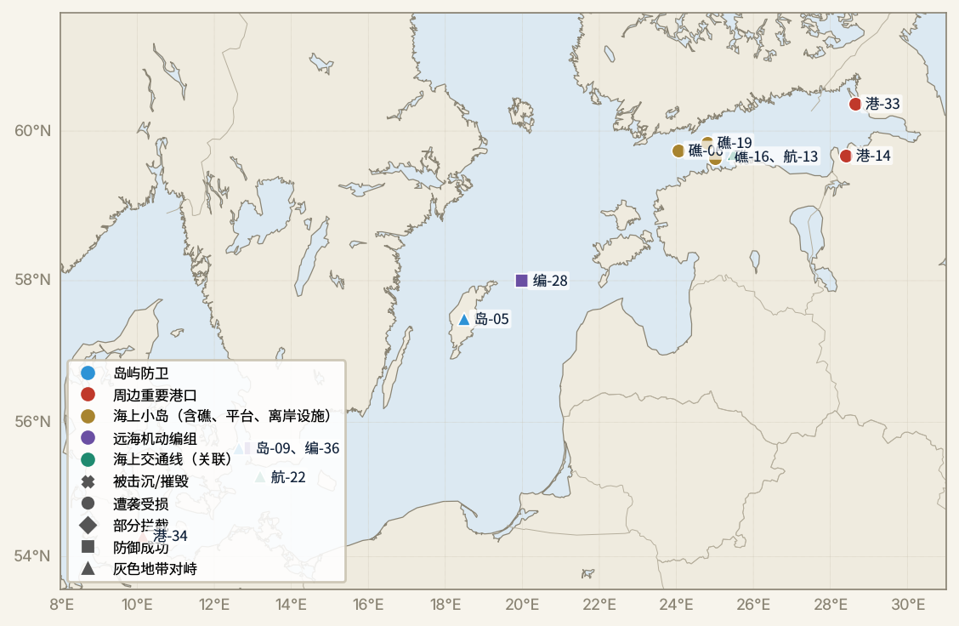
图51 波罗的海—北海方向案例分布
来源：本报告根据所收录案例坐标绘制
表7 海上小岛（含礁、平台、离岸设施）类案例一览
编号 | 日期 | 案例 | 主要域 | 结果 | 可信度
礁-01 | 2023-02-02 | 马祖两条海缆一周内先后被截断 | 水下、水面 | 被攻击受损 | B
礁-02 | 2023-02-11 | 蛇岛遭空袭与周边空海对抗线索汇编 | 空中、水面 | 被攻击受损 | C
礁-03 | 2023-08-05 | 海警水炮拦阻仁爱礁运补，坐滩舰补给受阻 | 水面 | 灰色地带对峙 | A
礁-04 | 2023-08-24 | 乌特种部队两栖登陆克里米亚西端岬角 | 水面、岸基 | 遭偷袭受损 | B
礁-05 | 2023-09-11 | 乌特种部队夺回黑海钻井平台 | 水面、空中 | 遭偷袭受损 | B
礁-06 | 2023-10-08 | 锚损切断芬爱海底管线，意图至今未判 | 水面、水下 | 被攻击受损 | B
礁-07 | 2023-10-22 | 海警船与民兵船两度碰撞，运补仍然送达 | 水面 | 灰色地带对峙 | A
礁-08 | 2023-12-10 | 水炮击瘫补给船推进系统，补给任务仍完成 | 水面 | 灰色地带对峙 | B
礁-09 | 2024-03-05 | 三月两度水炮击伤水兵，补给改乘橡皮艇 | 水面 | 被攻击受损 | A
礁-10 | 2024-06-17 | 海警围堵登临菲海军艇，刀斧伤人缴装备 | 水面 | 被攻击受损 | A
礁-11 | 2024-06-18 | 美英首次空袭胡塞控制的卡马兰岛 | 空中、水面 | 被攻击受损 | C
礁-12 | 2024-07-01 | 临时安排使运补趋稳，检查与建材之争未解 | 水面 | 灰色地带对峙 | B
礁-13 | 2024-07-27 | 萨尔-6舰以C-穹远距拦截飞向卡里什的无人机 | 空中 | 防御成功 | B
礁-14 | 2024-08-06 | 乌特种部队两栖突袭坦德拉与金伯恩沙嘴 | 水面、岸基、电磁 | 遭偷袭受损 | B
礁-15 | 2024-08-19 | 仙宾礁八月三撞，菲海警旗舰被撞破 | 水面 | 被攻击受损 | A
礁-16 | 2024-12-25 | 拖锚近百公里切断Estlink 2，芬兰次日扣船 | 水面、水下 | 被攻击受损 | B
礁-17 | 2025-02-22 | “宏泰58”拖锚割断澎湖海缆，船长获刑三年 | 水下、水面 | 被攻击受损 | A
礁-18 | 2025-08-11 | 海警追菲船撞上海军舰，一年后确认两人殉职 | 水面 | 灰色地带对峙 | A
礁-19 | 2025-12-31 | 跨年夜芬兰湾电缆受损，芬兰扣船拘押14人 | 水面、水下 | 被攻击受损 | B
礁-20 | 2026-09-24 | 海警与海军联合阻断运补，临时安排首次被破 | 水面 | 灰色地带对峙 | B
来源：本报告整理（可信度：A 多源交叉印证，B 单方官方或主流媒体，C 单方声称）

礁-01 马祖两条海缆一周内先后被截断
2023-02-02 与 2023-02-08，马祖（Matsu）与台湾本岛之间海底光缆先后被中国渔船、中国籍货轮损坏
时间 | 2023-02-02 至 2023-02-08 | 地点 | 马祖列岛（Matsu）与台湾本岛之间海底光缆路径，台湾海峡北部
攻击方 | 中国渔船（2月2日）、中国籍货轮（2月8日）；台方未公布是否蓄意 | 防御方 | 台湾中华电信、海巡署、国家通讯传播委员会（NCC）；马祖居民约1.2万人
表现样式 | 水下、水面、单平台 | 结果 | 被攻击受损
攻击手段 | 渔船锚泊或拖网勾断海底光缆；货轮同样损坏附近另一条光缆。具体船名、作业方式未在本轮检索取得。
防御手段 | 岸基微波与卫星链路作为备援；中华电信抢修；海巡署追查肇事船。
损失 | 两条海缆中断，马祖居民约1.2万人通信降级（具体中断时长与修复费用本轮未取得）。
可信度 | B（单方官方或主流媒体，未见独立核实）

事件经过
2023年2月2日，一艘中国渔船截断连接马祖与台湾本岛的海底光缆之一；2月8日，另一艘中国籍货轮又损坏邻近的另一条光缆（《外交政策》2023-02-21引述）。海巡署称肇事者为中国渔船，并已进入中国领海。由于两条海缆先后中断，马祖约1.2万居民的网络、电话等服务降级，居民依靠微波与卫星备援维持有限通信，直至中华电信完成修复。
台湾国家通讯传播委员会（NCC）称，没有迹象表明这些事件是蓄意的；台湾媒体与海巡署仍指向中国船只。《外交政策》于2023年2月21日报道此事，并在2025年1月23日的后续文章中再次讨论中国是否又一次试图切断台湾前线居民的通信（该文章细节本轮未取得）。后续的2025年2月“宏泰58”号案见另案（penghu_cable_hongtai58_2025_02）。
本案无水下装备或爆炸攻击，破坏手段是船舶普通作业，难以与事故区分：这是此类灰色地带手法的特点——行为在法律上可以辩称为过失，实际效果则是切断离岛的通信。^{[582-585]}
防御与效果
备援链路（微波、卫星）保证了基本通信，但带宽与稳定性明显降低，居民日常网络受影响；肇事船已离开，台方没有拘留或扣押的公开记录。暴露的问题：离岛通信依赖少数几条海缆，缺乏冗余；法律上缺乏对“疑似故意但可辩称过失”行为的威慑手段；取证和追责需要在对方管辖水域取证，无法实施。海缆修复完成前，岛上的网络、电话和政务通信靠微波与卫星维持，带宽有限；本轮检索未取得中断时长和修复费用的公开数字。
各方口径比对
台方海巡署：渔船截断光缆后进入中国领海，指向中国船只。NCC：无迹象显示为蓄意。大陆方面：本轮检索未取得对2023年马祖海缆事件的表态；2025年案中，大陆称此类事件为“寻常海上事故”并被台方夸大。蓄意与否，各方均无公开证据。^{[582-585]}
简评
海缆是离岛“看不见的补给线”：一次锚泊就能让整个岛群失去宽带，而且攻击者无需承认。守方的有效对策不在于拦截，而在于冗余（微波、卫星、多路径海缆）和取证（AIS、雷达轨迹）。2025年澎湖案已有法院判决（见另案），2023年马祖案则未检索到追责记录。对岛群居民人口较少的离岛，一次锚泊即可使整个岛群降级，攻击者无需承担军事升级的代价，守方也难以在对方管辖水域内取证。因此冗余设计比追责更直接地决定了损失大小。

礁-02 蛇岛遭空袭与周边空海对抗线索汇编
2023年2月至2026年8月，蛇岛（兹梅伊内岛，Zmiinyi / Snake Island）及其周边的零散事件线索；检索未得到单一事件的完整记录
时间 | 2023-02-11 至 2025-08-14 | 地点 | 蛇岛（兹梅伊内岛，Zmiinyi / Snake Island），敖德萨州，黑海西北部，面积约0.17平方公里
攻击方 | 俄军空中力量（苏-30SM、米格-29、滑翔制导炸弹；据俄国防部及乌媒表述） | 防御方 | 乌方（岛由火力控制；是否有常驻乌军，本次检索未见公开记录）
表现样式 | 空中、水面、单平台 | 结果 | 被攻击受损
攻击手段 | 俄方：苏-30SM与米格-29对快艇扫射（俄国防部口径，2023年，日期待核）；滑翔制导炸弹（乌媒标题称，2024年5月）。
防御手段 | 乌方火力控制（岸基/远程火力），具体配置本次检索未见。
损失 | 未见系统统计；苏-30SM 1架（乌海军口径，2025-08-14，原因未明，飞行员失踪）；岛上损失与人员情况未检得。
可信度 | C（单方声称，细节存疑）

事件经过
蛇岛（Zmiinyi / Snake Island）面积约0.17平方公里，战略价值在于控制通往敖德萨方向的航道并影响海上划界。2022年6月底俄军撤出该岛（俄称“善意姿态”）后，岛由乌方以火力控制；乌军总参曾称计划将其置于“实际控制”之下（Liga.net标题，日期待核）。检索摘要中2023—2026年窗口内的线索如下，均为零散条目，未形成单一事件的完整记录：
（1）2023年2月11日前后：乌媒Fakty（ICTV）刊文，标题（据URL还原）称解释俄为何“轰炸蛇岛”，并称其为“为宣传制造的人造胜利”，内容未见。
（2）2023年（日期待核）：俄国防部称一架苏-30SM与一架米格-29在蛇岛东南用机炮歼灭乌方快艇，并公布苏-30SM机炮视频；Eurasian Times等将其作为俄方声称转述，未见独立核实。
（3）2024年5月3日：乌军媒体ArmyInform刊文，标题（据URL还原）为蛇岛遭俄滑翔制导炸弹（КАБ）打击，内容未见。
（4）2025年8月14日（年份据摘要，待核）：乌海军称一架俄苏-30SM可能在蛇岛东南坠毁，乌方截获俄方失去联系的无线电通话，海面发现疑似残骸，两名飞行员失踪；亲克里姆林宫的频道间接承认损失，某监测频道称该机驻萨基或别尔别克，另一俄频道称属黑海舰队海军航空兵。乌海军未称击落，坠毁原因称不明。
（5）2026年8月27日：罗马尼亚雷达在蛇岛附近探测到空中目标，西班牙空军F-18战机升空（见案例bs_progress_iv_2026_08_27所引报道）。此外检索摘要提及2026年9月10日罗空军因蛇岛附近空中目标再度升空，出处为乌通社标签页，未取得原文。^{[586-590]}
防御与效果
按现有摘要，蛇岛防御的整体效果无法评估。可确认的只有：俄方持续有空中活动（苏-30SM、制导炸弹）；乌方称对岛以火力控制；2025年8月一架苏-30SM在岛东南失联，原因不明。岛上是否有乌军驻守、防空配置、受袭损失均为未检索到公开记录。
各方口径比对
苏-30SM失联（2025年8月）：乌海军称“可能坠毁、原因不明”，俄亲政府频道间接承认损失；俄国防部口径本次检索未见。2023年扫射快艇：俄国防部称击毁，乌方口径未见。其余条目仅有标题，无法比对。^{[586-590]}
简评
蛇岛是面积不足0.2平方公里的点目标，价值在于它是黑海西北部的火力支点与空域边界参照：俄机在其附近活动，罗马尼亚2026年8月又以其附近空情为由出动战机。但检索结果以2022年材料为主，2023—2026年岛上攻防没有连续、可核实的记录，因此本条只作线索收录，不宜在专报中作为独立案例展开。后续应查乌海军、南部防御部队的通报与卫星图，再确定岛上是否设有常驻力量。

礁-03 海警水炮拦阻仁爱礁运补，坐滩舰补给受阻
2023-08-05，仁爱礁（Second Thomas Shoal / Ayungin）附近海域，菲方向“马德雷山”号（BRP Sierra Madre）运补遭中国海警水炮拦阻
时间 | 2023-08-05 | 地点 | 仁爱礁（Second Thomas Shoal / Ayungin / 仁愛暗沙）附近海域，距礁约2.9海里（菲外交部口径）
攻击方 | 中国海警（菲方点名 CCG 4203、5305、5402 号船）；菲方称另有海军舰艇与海上民兵船在场 | 防御方 | 菲律宾武装部队（AFP）租用补给船；菲律宾海岸警卫队（PCG）“马拉布里戈”号（BRP Malabrigo）、“卡布拉”号（BRP Cabra，MRRV-4409）护航
表现样式 | 水面、集群、异构 | 结果 | 灰色地带对峙
攻击手段 | 中国海警船只水炮喷射与切入拦阻机动（菲方点名 4203 号对“卡布拉”号及补给船使用水炮；PCG 首批通报另点名 5305 号；5402 号对“卡布拉”号实施拦阻机动）。菲方口径：在场中方船只共11艘，含6艘海警船、3艘海军舰艇、2艘海上民兵船。中方口径：未公布己方船只数量（检索范围内）。
防御手段 | AFP 租用2艘当地民用补给船；PCG 2艘巡逻船护航；无武器反制。应对手段为公开影像与时间线、外交交涉（菲外交部召见中国大使、递交照会）和争取盟国表态。
损失 | 未检索到人员伤亡的公开报道；一艘补给船未能卸货，任务部分失败；船只受损情况未检索到公开记录。
可信度 | A（多源交叉印证）

事件经过
2023年8月5日，菲律宾武装部队（AFP）租用两艘当地民用小船，向坐滩于仁爱礁（Second Thomas Shoal / Ayungin）的“马德雷山”号（BRP Sierra Madre）运送食品、饮水、燃油等补给，菲律宾海岸警卫队（PCG）派“马拉布里戈”号（BRP Malabrigo）和“卡布拉”号（BRP Cabra，MRRV-4409）担任护航，计划在邻近的仙宾礁（Sabina Shoal / Escoda）会合后再向仁爱礁推进。据菲方通报，中国海警4203号船切入补给船与护航船之间，并向“卡布拉”号和补给船喷射水炮；PCG最初的谴责声明点名4203与5305两船使用水炮。PCG西菲律宾海事务发言人杰伊·塔列拉（Jay Tarriela）准将随后在记者会上补充，海警5402号对“卡布拉”号实施危险拦阻机动，目的是使护航船无法为“绿色船体”补给船提供保护。第二艘补给船未能抵达仁爱礁卸货。
菲方称，现场共有11艘中方船只对4艘菲方船只形成围堵，包括6艘海警船、3艘海军舰艇和2艘海上民兵船。菲外交部（DFA）声明称事发点距礁约2.9海里，并向中国驻菲大使提出交涉。路透社、法新社等报道称，这是2021年11月以来中国海警首次对仁爱礁补给任务使用水炮。美国国务院发表声明表示谴责。
中方外交部在8月7日前后的两次答记者问（一次回应美国国务院声明，一次回应菲外交部声明）中称：菲方不顾中方劝阻和警告，派2艘船只擅自闯入仁爱礁海域，企图向非法“坐滩”军舰运送用于“大规模维修加固”的建筑物资；中国海警船依法拦阻，采取警示性执法措施，现场操作专业、克制，无可非议；并要求菲方立即拖走该舰。中国外交部另称中国海警局新闻发言人已作详细介绍，该发言人当日声明的原文未在本轮检索中取得。^{[591-598]}
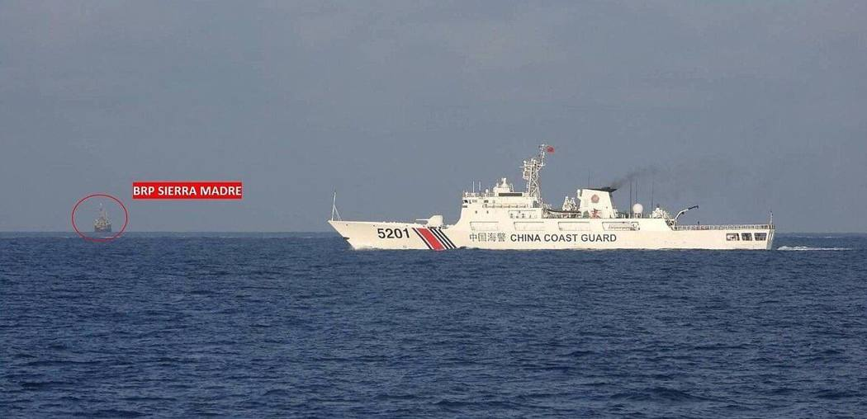
图52 中国海警5201号跟踪菲海警“马拉帕斯卡”号（2023-03-21，仁爱礁东北约2海里，背景）
来源：Wikimedia Commons，未取得，未取得（须核验），2023-03-21
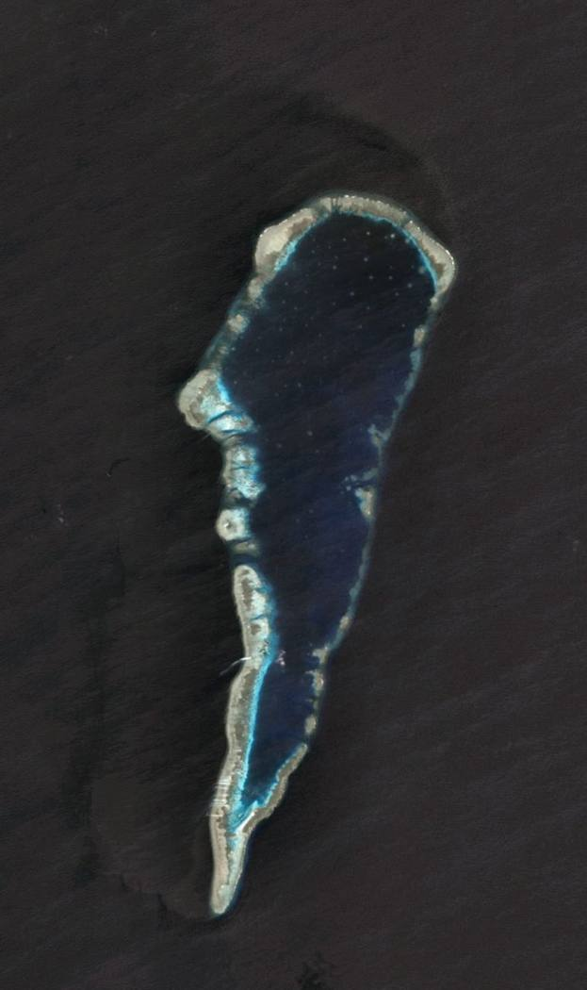
图53 仁爱礁Landsat 8卫星影像（2014-02-28，15米分辨率）
来源：Wikimedia Commons，NASA/USGS Landsat 8（据文件名），未取得（Landsat影像通常为公有领域，须在文件页核验），2014-02-28
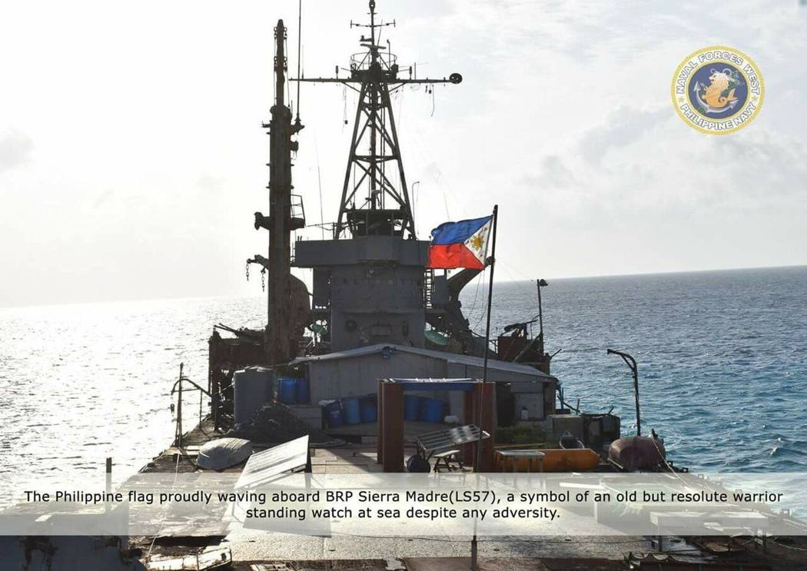
图54 菲律宾海军坐滩登陆舰“马德雷山”号（BRP Sierra Madre）2017 年照片，仁爱礁运补目标舰（资料照片，非事件现场）
来源：Wikimedia Commons，2017
影像线索：菲海警公布的视频：2023年8月5日中国海警在前往仁爱礁途中向菲海警船喷射水炮（https://commons.wikimedia.org/wiki/File:China_Coast_Guard_fires_water_cannons_vs._PH_Coast_Guard_en_route_to_Second_Thomas_Shoal.webm）
防御与效果
护航船未能为补给船提供有效保护：据塔列拉通报，“卡布拉”号被拦阻机动挡住，补给船被孤立，第二艘补给船无法卸货。菲方没有使用武器反制，主要依靠影像公开、外交交涉和盟国声明。暴露的问题有三点：其一，民用木质小艇对水炮几乎没有防护；其二，护航船在数量和机动性上被压制，菲方称兵力对比为4对11；其三，补给点外推至距礁数海里，护航与补给船被拆开后各自处于劣势。中方一侧未见受损或伤亡报道。本案之后，8月22日的补给据中方称获“放行”（见口径比对），说明中方拦阻与放行并存。
各方口径比对
菲方（PCG、DFA）称这是对例行补给的非法阻挠，水炮使用无正当理由，并列出4对11的兵力对比；中方外交部称菲方企图运送建筑物资，属违规行为，海警执法“专业、克制”。分歧集中在三点：货物性质（食品、燃油等生活补给，对建筑物资）、行为定性（非法水炮攻击，对警示性执法措施）、船只数量（菲方给出具体数字，中方未公布）。8月22日，境外转载稿转述中国海警局发言人刘德军谈话，称中方出于人道主义对运送食品等生活物资作“临时性特殊安排”并放行菲船，原文未核，待补检索。^{[591-598]}
简评
水炮对没有防护的小型民船有效，又不跨过“使用武力”的门槛，是灰色地带手段中成本最低的一种。本案的编组特点是海警出手、海军与民兵在外围策应（菲方口径），并把拦截点外推，使护航船与补给船无法并肩抵礁。防守一方的有效对策不在装备，而在时间线和影像的快速公开，以及在护航船与补给船之间保持编队距离。后续几轮对峙延续了这一形态，只是烈度逐次上升（见 2023-10-22、2024-03、2024-06-17 各案）。

礁-04 乌特种部队两栖登陆克里米亚西端岬角
2023年8月24日，克里米亚西端塔尔汉库特角（Cape Tarkhankut）近马亚克、奥列尼夫卡，乌军情总局乘艇登陆并升旗，前一日称摧毁一套S-400
时间 | 2023-08-24 | 地点 | 克里米亚西端塔尔汉库特角（Cape Tarkhankut），近马亚克（Mayak）与奥列尼夫卡（Olenivka）
攻击方 | 乌克兰国防部情报总局（HUR/GUR）特种部队，海军配合 | 防御方 | 俄克里米亚驻军（含防空与雷达设施）
表现样式 | 水面、岸基、偷袭/突防、异构 | 结果 | 遭偷袭受损
攻击手段 | 乘艇登陆；火力打击（乌方称前一日毁S-400）；乌军海军配合。
防御手段 | 岸上驻军与防空系统；俄方称发现并“消灭”一支破坏小组。
损失 | 俄方：乌方称有人员与装备损失（具体数字不一，有称30人、4艘艇）；乌方称前日毁S-400一套。乌方：称无损失。数字均为单方口径，未获独立核实。
可信度 | B（单方官方或主流媒体，未见独立核实）

事件经过
2023年8月24日（乌克兰独立日）凌晨，乌军情总局（HUR/GUR）称其特种部队在克里米亚西端塔尔汉库特角（Cape Tarkhankut）登陆，在海军配合下与驻军交火，并在一处小建筑上悬挂乌克兰国旗；GUR在Telegram上发布了夜间悬旗的视频。GUR发言人尤索夫（Andrii Yusov）称行动“具有突袭性质”，部队已撤离，俄方有损失而乌方无损失；他把地点定位在塔尔汉库特角，靠近马亚克（Mayak）和奥列尼夫卡（Olenivka）。当地居民称听到枪炮声和爆炸声。俄方说法不同：俄方消息称发现并“消灭”一支乌军“破坏小组”，地点在奥列尼夫卡附近；俄宣传类Telegram频道则称，乘橡皮艇的不明人员向奥列尼夫卡营地的游客开火。此前一日（8月23日），GUR称已摧毁塔尔汉库特角上的1套S-400防空系统，包括导弹储备和乘员。另有媒体报道称乌方称击毙30名俄军并击伤4艘俄艇，该数字在本次检索中未见独立证实（C级）。俄官方此时尚未对该事件置评。本案选取为“海上小岛/离岸点状目标”的近似案例：塔尔汉库特角是半岛西端岬角，而非岛屿，仅供参考，归类请编辑复核。^{[599-602]}
防御与效果
按乌方口径，驻军未能阻止登陆、升旗与撤离，但乌方称“有交战、俄方有损失”；俄方则称发现并消灭了破坏小组，与乌方称“无损失撤离”冲突。暴露的问题：公开资料未见俄方事前发现登陆的记载；乌方称前一日S-400被毁，若属实，则雷达/防空系统本身就是被打击目标。俄方如何改变海岸巡逻与监视，本次检索未见公开信息，待核。
各方口径比对
乌方（GUR，8月24日）：登陆、交火、升旗；乌无损失、俄有损失；无具体数字。另有媒体称乌方称击毙30人、击伤4艘艇。俄方（俄方消息渠道，非官方）：发现并消灭破坏小组；橡皮艇人员向奥列尼夫卡营地游客开火。核实：未见独立影像或卫星图；俄国防部此时尚未置评。^{[599-602]}
简评
突袭的政治宣示成分大于军事消耗：悬旗视频、独立日、“有交火”的描述，都服务于叙事；实际战术成果（毁伤数字）缺少证据。但按乌方口径，特种部队可经海上抵近克里米亚西端并在一夜内往返，若属实，则说明沿岸夜间监视存在缺口。对防御方的启示：岬角、沙嘴类阵地应有持续的海岸雷达与快速反应力量；对攻击方：这类突袭的收益更多在信息层面，需要与火力打击（如前一日的S-400）配合才有军事价值。

礁-05 乌特种部队夺回黑海钻井平台
2023年8—9月（乌方9月11日公布），克里米亚西北海域“博伊科塔”（Boyko Towers）钻井平台群被乌军情总局夺回
时间 | 2023-09-11 | 地点 | 克里米亚西北黑海“博伊科塔”（Boyko Towers/ Вишки Бойка）气田钻井平台群
攻击方 | 乌克兰国防部情报总局（HUR/GUR）及国防部所属特种部队 | 防御方 | 占据平台的俄军（含雷达与观察哨）
表现样式 | 水面、空中、偷袭/突防、异构 | 结果 | 遭偷袭受损
攻击手段 | 特种兵乘快艇登上平台（乌方口径）；过程中与1架俄Su-30交火（战果乌方口径不一致）。
防御手段 | 平台上驻有俄军雷达站及直升机起降设施；对空：1架Su-30到场（乌方称被击伤逼退，另一说被MANPADS击落，后者未获其他来源佐证）。
损失 | 俄方：平台上的雷达与观察设备（据乌南部防御部队口径停用）、NAR火箭弹及“涅瓦”雷达被缴获；人员损失未见公开。乌方：未公布；俄方未公布。
可信度 | B（单方官方或主流媒体，未见独立核实）

事件经过
2023年9月11日，乌克兰国防部情报总局（GUR）宣布，已夺回克里米亚西北海域的“博伊科塔”（Boyko Towers）钻井平台群，涉及“彼得·霍多瓦列茨”号（Petro Hodovalets）、“乌克兰”号（Ukraina）两座钻井平台，以及“塔夫里达”（Tavrida）、“锡瓦什”（Syvash）两座钻井装置。这些平台因乌前能源部长尤里·博伊科（Yuriy Boyko）在2010年游说采购而得名，采购价曾被曝为实价两倍。GUR称，俄方2015年占据平台，全面入侵后将其用作直升机起降点和雷达站，用于观察和监视黑海西北部。特种兵缴获一批NAR型航空无控火箭弹和1部“涅瓦”（Neva）雷达站，该雷达可跟踪黑海舰船活动。过程中，乘艇特种兵与一架俄Su-30交火：一说该机被击伤并撤退，另一说战士以单兵防空导弹将其击落，后一说法在本次检索所见的其他来源中未获佐证。乌南部防御部队发言人称，俄军因此失去了设在平台上的侦察与雷达设备，“相关系统全部停止运转”。时间上，有报道指行动“很可能发生在8月”，9月11日为乌方公布日。分析人士称，夺回平台削弱了俄方在克里米亚周边的外围防御，有助于乌方对克里米亚俄军实施无人机和导弹打击，也与乌方重启黑海航运走廊的目标相关。本次检索未见俄国防部对此事件的公开回应，亦未见独立影像或卫星图对夺回行动的核实。^{[603-608]}
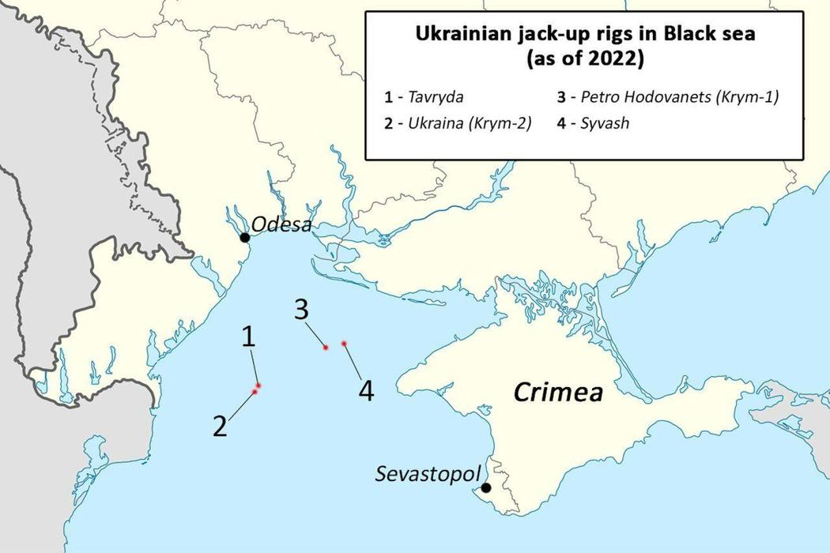
图55 黑海乌克兰天然气钻井平台（摘要称乌/俄文说明链接到黑海石油天然气公司条目，法、德语维基“博伊科塔”条目使用此图），资料照
来源：Wikimedia Commons
防御与效果
俄方在平台上的防御以雷达观察和临时空中支援（Su-30）为主，据乌方口径未能阻止特种兵登台，且战后雷达与观察设备停用，视为偷袭得手。暴露的问题：离岸平台孤立于海上、缺少常驻火力与近岸支援，很难抵抗夜间小股登陆；雷达站被缴获后，俄方对黑海西北部的海面监视出现缺口（乌南部防御部队口径）。俄方的应对（是否重占、是否加强空中巡逻）本次检索未见公开记录，待核。
各方口径比对
乌方（GUR，9月11日）：夺回4座平台，缴获NAR火箭弹与“涅瓦”雷达。Su-30事件：一说被击伤逼退，另一说被MANPADS击落（仅单一来源）。占领时间：GUR称俄方2015年占据；另有来源称2014—2015年，年份存在差异。行动时间：乌方9月11日公布；有报道推测发生在8月。俄方：本次检索未见公开口径；独立核实：未见影像/卫星图印证。^{[603-608]}
简评
离岸平台的价值在于为海面监视和直升机起降提供前沿支点；乌方以小股特种兵加快艇夺取，并用缴获物证明行动，“一说击伤、一说击落”的Su-30插曲提示：此类行动的战果通报常带有宣传成分，写入专报时应以单一来源标注。对于攻击方，夺取后能否守住是另一问题：本次检索未见乌方在平台上长期驻守的记录；对于防御方，此类设施需要常驻防空与近程火力，否则易被抵近破袭。

礁-06 锚损切断芬爱海底管线，意图至今未判
2023年10月8日前后，芬兰湾，“新新北极熊”号（Newnew Polar Bear）拖锚损坏Balticconnector天然气管道与邻近通信电缆（归类说明：离岸/海底基础设施，作点状离岸目标收录）
时间 | 2023-10-08 | 地点 | 芬兰湾芬兰—爱沙尼亚之间海域（Gulf of Finland，Balticconnector管线走廊；坐标为近似值）
攻击方 | 香港注册集装箱船“新新北极熊”号（Newnew Polar Bear）（船东/管理方：待核）；意图（故意、疏忽或意外）未定 | 防御方 | 芬兰国家调查局（NBI）、芬兰海军/边防部门；管线运营方；爱沙尼亚检方（另案调查）
表现样式 | 水面、水下、单平台、偷袭/突防 | 结果 | 被攻击受损
攻击手段 | 拖曳船锚划过海床。芬兰警方起出的船锚重约6吨、缺一爪，与该船缺失的船首锚比对相符；海床拖痕宽约1.5—4米，一直通到管道破裂点。
防御手段 | 事发时无实时防护手段，属事后取证：芬兰海军用起重机从破裂点附近捞起船锚，国家调查局勘验海床拖痕并比对船锚，随后通过国际司法协助向中国方面移交调查。
损失 | 管道及一条邻近通信电缆被切断；停输时长与修复费用本次未检索到可靠数字。无人员伤亡报道。
可信度 | B（单方官方或主流媒体，未见独立核实）

事件经过
2023年10月8日前后，横跨芬兰湾、连接芬兰与爱沙尼亚的Balticconnector天然气管道及邻近通信电缆受损（具体日期取自任务线索，已检索到的摘要未直接给出，须以芬兰官方通报复核）。芬兰国家调查局（NBI）随后指认香港注册集装箱船“新新北极熊”号：调查人员在海床上发现一条宽约1.5—4米、通向管道破裂点的拖痕，并在破裂点附近用海军起重机起出一枚约6吨、缺一爪的船锚；该锚后来被比对为该船缺失的船首锚。调查人员多次联系该船，据称对方不愿配合，芬兰遂转向中国寻求调查与起诉协助。芬兰警方称，下一阶段重点是判断损伤属故意、疏忽还是“操船不良”，公开信息显示起初无法确定。2024年，中方承认该船很可能是肇事者，但称锚击发生在严重风暴中，属意外；2025年5月，中方扣押该船船长。船长万文国（Wan Wenguo）在香港东区法院对一项刑事损毁罪（涉及管道被损段及邻近通信电缆）及两项违反航行安全规定的简易罪名不认罪，控方称将传召18名证人（含3名专家）。该船事发时挂香港旗，后改挂巴拿马旗。爱沙尼亚检方曾通过司法协助请求向中国调取数据，据所检索到的最新报道（约2026年2月）中方尚未回应。管线停输时长、修复费用及对芬兰、波罗的海国家气源的影响，本次检索未取得可靠数字。^{[609-614]}
影像线索：“新新北极熊”号2023年10月29日在喀拉海航行（页面图注：NewNew Polar Bear underway in the Kara Sea, October 29, 2023）（https://www.bairdmaritime.com/amp/story/security/incidents/hong-kong-court-to-call-18-witnesses-over-baltic-sea-undersea-cable-damage-case）
防御与效果
该事件暴露的是海底基础设施无实时监视、事后才能取证的问题：船锚拖行数十公里才切断管线，期间未见任何拦截或预警记录（本次检索未发现相反说明）。芬兰凭拖痕加船锚比对完成了溯源，但调查与起诉须借助中国方面（据报道芬兰转向中国寻求协助），管辖与取证依赖中国配合；爱沙尼亚的司法协助请求截至所检索到的最新报道悬而未决。事件之后北约与沿岸国的应对重心转向事前监视与登临扣押（见“波罗的海哨兵”与“鹰S”号案例）。
各方口径比对
芬兰调查方：证据（拖痕、船锚比对）指向该船，意图尚待判定，船方不配合。中方：2024年承认该船很可能为肇事船，称为严重风暴下的意外锚击；2025年5月扣押船长并在香港起诉，罪名为刑事损毁及违反航行安全规定，而非蓄意破坏。被告在法庭上不认罪。“风暴”与“拖锚经过多处航段”之间的矛盾尚无公开的独立气象或航迹裁断（未检索到公开记录）。^{[609-614]}
简评
同一手法（拖锚）在2023年与2024年先后出现在芬兰湾，涉事船舶的旗帜不同（香港、库克群岛），导致“是意外还是蓄意”长期无法在法律上定性。海底设施没有守军、没有预警圈，防御只能靠航迹异常识别（慢速、偏航、锚位异常）与事后追溯。该案也说明取证窗口很窄：肇事船离开沿岸国专属经济区后，调查要靠旗国与船东所在国配合。对岛礁与近岸能源设施的借鉴意义在于，水下线路属于最难设防、最易被“模糊动机”利用的一类目标。

礁-07 海警船与民兵船两度碰撞，运补仍然送达
2023-10-22，仁爱礁（Second Thomas Shoal / Ayungin）东北偏东约13.5海里，菲方轮换补给途中与中国海警船、海上民兵船发生两次碰撞
时间 | 2023-10-22 | 地点 | 仁爱礁（Second Thomas Shoal / Ayungin）东北偏东约13.5海里（菲方口径）
攻击方 | 中国海警 5203 号船；海上民兵船 00003 号（菲方口径）；菲方称另有多艘海警船围堵 | 防御方 | 菲律宾武装部队租用补给船“乌奈扎·梅2号”（Unaiza May 2）、“乌奈扎·梅1号”（Unaiza May 1）；PCG“卡布拉”号（BRP Cabra，MRRV-4409）
表现样式 | 水面、集群、异构 | 结果 | 灰色地带对峙
攻击手段 | 中国海警 5203 号船的拦阻机动与补给船“乌奈扎·梅2号”碰撞（06:04）；海上民兵船 00003 号与“卡布拉”号左舷接触（08:14）。菲防长称4艘菲船中3艘被7艘较大的海警船包围。
防御手段 | 两艘补给船并进；PCG“卡布拉”号护航；“乌奈扎·梅1号”最终抵达“马德雷山”号完成补给。无武器反制。
损失 | 补给船“乌奈扎·梅2号”受损（程度未检索到）；PCG“卡布拉”号左舷接触，损伤情况未检索到；未检索到人员伤亡报道。中方船只受损情况：中方称其海警船和一艘渔船被碰撞，未给出损伤细节。
可信度 | A（多源交叉印证）

事件经过
2023年10月22日（周日），菲方对坐滩于仁爱礁的“马德雷山”号（BRP Sierra Madre）实施轮换补给。菲律宾“西菲律宾海国家特遣部队”（NTF-WPS）通报：6时04分，在“马德雷山”号东北偏东约13.5海里处，中国海警5203号船的拦阻机动导致其与AFP租用的补给船“乌奈扎·梅2号”（Unaiza May 2）相撞；8时14分，中国海上民兵船00003号与PCG“卡布拉”号（BRP Cabra，MRRV-4409）左舷接触。“乌奈扎·梅1号”（Unaiza May 1）随后完成对“马德雷山”号及驻守人员的补给。
菲律宾国防部长称，PCG提供的影像显示，当日4艘菲方船只中有3艘被7艘较大的中国海警船包围，并发生两次碰撞。
中方外交部当日答记者问称：菲方2艘民船和2艘海警船未经中国政府允许，擅自闯入仁爱礁邻近海域，无视海警船警告，执意冲闯仁爱礁潟湖，并以危险方式碰撞现场执法的中国海警船和正常作业的中国渔船；中国海警依据国内法和国际法采取必要执法措施，现场操作专业、克制。中国海警在社交平台上称，是依法拦阻菲方运送“违规建筑物资”的船只；据珍氏（Janes）转述，中方还称菲方行为严重违反《国际海上避碰规则》。
AMTI 2024年1月30日基于AIS数据的统计显示：2021年每次补给任务平均观测到1艘中方船只，2023年升至约14艘；2023年6月以来观测的8次任务中，有5次在附近观测到解放军海军舰艇；2023年全年15次观测到的任务中12次由菲方公开。该文并指出，2023年年中之前双方船只物理接触少见，此后明显增多。^{[615-620]}
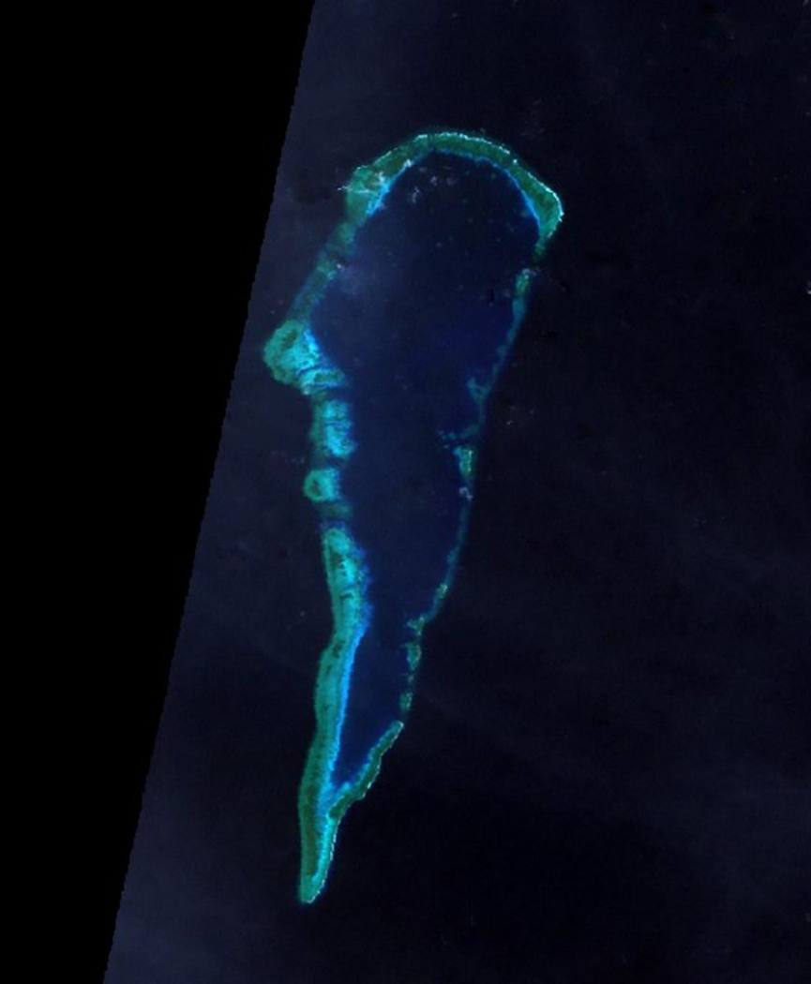
图56 仁爱礁（南沙群岛）位置图
来源：Wikimedia Commons，未取得，未取得（须核验）
防御与效果
两艘补给船中一艘受阻、一艘抵达，补给最终完成，说明多船并进、至少一艘突破的做法仍能凑效；但“乌奈扎·梅2号”受损，后续被替换（见2023-12-10案），表明租用的小型民船难以承受反复碰撞。PCG护航船被民兵船碰擦，护航无法形成屏障。菲方在事发当天即公布时间点和位置（06:04、08:14，距“马德雷山”号13.5海里），便于外部核对；中方此案未公布时间、位置与船号（检索范围内）。美联社报道称事件加剧了对武装冲突的担忧。
各方口径比对
责任归属相反：菲方称5203号海警船的拦阻机动与民兵船“碰擦”造成碰撞；中方称菲方船只“以危险方式碰撞”海警船和一艘正常作业的中国渔船。货物性质同样对立：菲方称是对驻军的例行补给，中方称运送“违规建筑物资”。中方称菲方为2艘民船加2艘海警船，菲方称4艘船中3艘被7艘海警船围住，双方对对方船数的描述相互不能印证。独立来源（USNI、Janes、AP）主要转述双方说法，未见第三方影像核定谁先接触。^{[615-620]}
简评
与2023年8月相比，海警加民兵的围堵从“拦阻”变为“贴身”，物理接触成为常态。民兵船参与是本案的特点：它让中方可以把部分接触定性为渔船正常作业。AIS统计给出的船数增长（1艘到约14艘）说明，围堵规模是逐步放大的，防守方每次增加护航兵力，对方就以更多低成本船只对冲。对被围堵一方，公开精确时间点和位置是少数有效的反制手段。

礁-08 水炮击瘫补给船推进系统，补给任务仍完成
2023-12-10，仁爱礁（Second Thomas Shoal / Ayungin）海域，菲方补给船“卡拉扬”号等3艘船受损
时间 | 2023-12-10 | 地点 | 仁爱礁（Second Thomas Shoal / Ayungin）附近海域（具体位置未检索到）
攻击方 | 中国海警（船号未检索到） | 防御方 | PCG“卡布拉”号（BRP Cabra）；补给船“卡拉扬”号（MV Kalayaan）、“乌奈扎·梅1号”（Unaizah Mae 1）
表现样式 | 水面、集群 | 结果 | 灰色地带对峙
攻击手段 | 中国海警水炮（击中“卡布拉”号与“卡拉扬”号）；中方船只冲撞“乌奈扎·梅1号”（USNI 时间线口径）。
防御手段 | PCG“卡布拉”号护航并拖带失去动力的“卡拉扬”号返回巴拉望（Palawan）；另一艘补给船完成任务。
损失 | 3艘菲方船只受损（“卡布拉”号、“卡拉扬”号、“乌奈扎·梅1号”）；“卡拉扬”号推进系统失效，被拖回；人员伤亡未检索到。
可信度 | B（单方官方或主流媒体，未见独立核实）

事件经过
2023年12月10日，菲方再次向仁爱礁“马德雷山”号（BRP Sierra Madre）实施轮换补给。美国海军学会新闻（USNI News）2024年4月4日发布的《中方骚扰仁爱礁补给任务时间线》记载：中国海警水炮同时击中PCG护航船“卡布拉”号（BRP Cabra）和补给船“卡拉扬”号（MV Kalayaan）；水进入“卡拉扬”号机舱，推进系统失效，该船由“卡布拉”号拖回巴拉望。“卡拉扬”号是此前在2023年10月22日碰撞中受损的“乌奈扎·梅2号”（Unaizah Mae 2）的替代船。另一艘补给船“乌奈扎·梅1号”（Unaizah Mae 1）被中方船只冲撞。三艘菲方船只受损，但补给任务最终完成。
同月，菲方另有一起发生在黄岩岛（Scarborough Shoal）附近的事件：据USNI 2024年1月25日转述美国国会报告，2023年12月，中国海警对前往为菲渔民送补给的菲方船只使用水炮，其中一船发动机据报受损。该案与仁爱礁事件是否同日发生，本轮检索未能确认，亦未检索到该日中方海警或外交部的公开表述。^{[615,621,622]}
防御与效果
补给仍然完成，但代价上升：水炮从“阻挡”变为“致残”，补给船推进系统失效即无法自行返航，需要护航船拖带，护航船因此丧失继续执行警戒的能力。3艘船受损的结果表明，租用民船作为补给主体的做法在水炮和冲撞面前缺乏冗余，替代船只会被依次消耗（“卡拉扬”号顶替10月受损的“乌奈扎·梅2号”）。本案只有 USNI 时间线一个来源，细节待核。
各方口径比对
中方对12月10日事件的表述未检索到公开记录。菲方的整体口径是“例行补给遭水炮与冲撞”；中方对同类事件的一贯口径是菲方运送建筑物资、海警依法管制（见2023-08-05、2023-10-22案）。本案不能据此推定中方当日的具体说法。^{[615,621,622]}
简评
本案体现的是损耗逻辑：中方不必阻止每一次补给，只要使每次补给都消耗一艘船，菲方可租用的船队规模就会下降，“卡拉扬”号顶替10月受损的“乌奈扎·梅2号”即是一例。对守方的要求是备用船只和具备拖带能力的护航船；对攻方，水炮对推进系统的破坏效应在本案中得到验证，2024年3月再度出现同类结果。本案只有 USNI 时间线一个来源，细节有待补充中方口径后核对。

礁-09 三月两度水炮击伤水兵，补给改乘橡皮艇
2024-03-05 与 2024-03-23，仁爱礁（Second Thomas Shoal / Ayungin）海域，补给船“乌奈扎·梅4号”（Unaizah May 4）两度被中国海警水炮击中，菲方水兵受伤
时间 | 2024-03-05 至 2024-03-23 | 地点 | 仁爱礁（Second Thomas Shoal / Ayungin）附近海域
攻击方 | 中国海警（3月5日据 USNI 为2艘海警船，其中与护航舰接触的为21555号；3月23日船号未检索到）；海上民兵（3月23日设置浮动障碍，菲军方口径） | 防御方 | 菲律宾海军官兵乘租用补给船“乌奈扎·梅4号”；护航舰“辛达根”号（BRP Sindangan）
表现样式 | 水面、集群、异构 | 结果 | 被攻击受损
攻击手段 | 海警船水炮持续冲击（3月23日据菲军方称近一小时的“直接喷射”）；3月5日另有海警21555号与“辛达根”号近距离接触；3月23日海上民兵布设浮动障碍。
防御手段 | 护航舰“辛达根”号拖带/护送受损补给船返回巴拉望；3月23日由6名海军人员改乘充气艇抵达“马德雷山”号完成换防（菲方口径，彭博转述）。
损失 | 3月5日：4名菲海军官兵轻伤（USNI），“乌奈扎·梅4号”挡风玻璃破碎，“辛达根”号表面轻损；3月23日：3名（ABS-CBN/SunStar）至“多名”（USNI）水兵受伤，“乌奈扎·梅4号”推进系统失效、受重创（USNI）。中方损失：未检索到公开记录。
可信度 | A（多源交叉印证）

事件经过
2024年3月5日，菲方向仁爱礁“马德雷山”号（BRP Sierra Madre）实施补给。据美国海军学会新闻（USNI News）当日报道及其4月4日时间线，中国海警两艘船用水炮冲击受雇补给的木质小艇“乌奈扎·梅4号”（Unaizah May 4），震碎驾驶室挡风玻璃，4名菲海军官兵轻伤；护航舰“辛达根”号（BRP Sindangan）在与海警21555号船的近距离接触中受轻微表面损伤，随后护送受损补给船返回巴拉望治疗伤员。福克斯新闻（稿源待核）称受伤者含一名菲海军将官及其4名部下，与USNI“4名水兵”的口径不一，待核。
3月23日，同一艘“乌奈扎·梅4号”再度前往补给。菲军方称该船因中方水炮“直接喷射”无法继续前进，攻击持续近一小时，海上民兵同时布设浮动障碍；菲方特遣部队称造成“重大损坏”并有人员受伤；USNI时间线称水炮冲击对船体造成严重破坏、致多名水兵受伤并使推进系统失效，需护航船拖带返港。彭博引述菲方称，6名海军人员随后改乘充气艇抵达前哨，特遣部队宣布任务完成。伤员人数口径不一：ABS-CBN（法新社稿）和SunStar称3名海军人员受伤，菲方官员未说明伤情，USNI称“多名”。
中方：中国海警局发言人甘羽（Gan Yu，中文写法待核）称，菲方船只企图运送建筑材料并强行闯入相关海域，海警依法采取“措施”（路透社经马来邮报转述；彭博同）。3月5日中方的表态：外交部3月6日例行记者会页面已检索到，但摘要未取得具体表述，海警局3月5日声明未检索到。^{[621,623-630]}
防御与效果
补给与换防最终都以“完成”收场，但手段退化为橡皮艇接驳，载货量低于补给船（推断，菲方未公布货物清单，待核）。护航舰“辛达根”号被近距离接触、补给船推进失效、人员受伤，说明单船护航无法阻止水炮；3月两次补给连续使用同一艘“乌奈扎·梅4号”，其间受损修复情况未检索到。暴露的问题：木质补给船驾驶室无防护、救护与拖带全靠护航舰、一艘护航舰难以兼顾拖带与警戒。
各方口径比对
菲方称水炮是非法攻击、船只与人员受伤（3名或4名及“多名”，口径不一），并称任务完成；中方（海警局发言人）称菲船企图运送建筑材料、强行闯入，海警依法采取措施，未检索到其对伤员人数的表述。3月5日中方具体表述未检索到。伤员数在不同媒体间不一致，且未见独立医疗记录。^{[621,623-630]}
简评
水炮从拦阻手段变为致伤手段，伤情累积成为菲方对外说明“暴力升级”的依据。海上民兵布设浮动障碍是一项新做法，把阻断从“船对船”扩展到“区域封堵”。菲方以橡皮艇完成换防，说明守方的备用方案是缩小目标、绕开主航道；但这使可运载的货物量下降，对“马德雷山”号的维修补给形成压力，这也是中方强调“反对建筑材料”的实际作用点。

礁-10 海警围堵登临菲海军艇，刀斧伤人缴装备
2024-06-17，仁爱礁（Second Thomas Shoal / Ayungin）海域，菲海军充气艇被中国海警包围、撞击并登临，一名水兵失去拇指
时间 | 2024-06-17 | 地点 | 仁爱礁（Second Thomas Shoal / Ayungin）附近海域
攻击方 | 中国海警（含小艇，菲方口径8艘），海上民兵与解放军海军舰艇策应（AMTI 口径） | 防御方 | 菲律宾海军（2艘硬壳充气艇 RHIB）及民用补给船“拉普拉普”号（ML Lapulapu）（英文维基条目口径）
表现样式 | 水面、集群、异构 | 结果 | 被攻击受损
攻击手段 | 海警小艇围堵、撞击与登临；刀、斧等冷兵器破坏艇体并毁坏装备（AMTI、AFP 影像口径）；部分媒体称另有棍棒。菲方报告当日中方小艇共8艘，约为2024年其他补给任务常见的3—4艘的两倍。AMTI 称迄今未见火器、舰载武器等致命武器在该礁使用。
防御手段 | 菲海军官兵乘2艘充气艇；据菲军方称人员处于被围、未武装对抗状态，未使用武器；菲方事后以公开影像、外交渠道和暂停公布补给时间表应对，未援引《美菲共同防御条约》。
损失 | 菲方：多人受伤（维基条目写8人，待核），一名水兵失去拇指；一艘海军充气艇被破坏，装备被缴获或毁坏（含枪支，菲军方口径）。中方：声明未提损失，其他渠道未检索到。
可信度 | A（多源交叉印证）

事件经过
2024年6月17日清晨（英文维基条目记为约05:59，UTC+8），菲方对仁爱礁（Second Thomas Shoal / Ayungin）“马德雷山”号（BRP Sierra Madre）实施轮换补给，出动菲海军2艘硬壳充气艇（RHIB）和民用补给船“拉普拉普”号（ML Lapulapu）。AMTI 2024年8月22日的分析称：中国海警在海上民兵和解放军海军舰艇支援下，将一艘菲海军充气艇包围、撞击并登临，登船人员用刀和斧头破坏艇体、毁坏装备；菲方报告当日中方小艇共8艘，约为同年其他补给任务的两倍。法新社公布的菲方影像显示，一名海警人员手持刀、斧等器械；部分媒体称还有棍棒。菲武装部队总参谋长罗梅奥·布劳纳（Romeo Brawner）称，菲方人员被围、未武装，只能“赤手”应对；一名水兵失去拇指；菲军方称海警缴获或毁坏了包括枪支在内的装备。英文维基条目信息框列为8人受伤，待一手来源核实。
中国海警局当日声明称：一艘菲律宾补给船非法闯入仁爱礁邻近海域，海警依法采取管制措施；菲方船只无视多次警告，以不专业方式危险靠近中方船只，导致擦碰，责任完全在菲方；声明未提人员受伤或船只受损。中文媒体指出，这是6月15日《海警机构行政执法程序规定》施行后海警首次对外执法，并就其中的“登临检查”作了解读。外交部发言人林剑6月20日称海警采取的措施“专业又合法”（台湾媒体转述，外交部原文未核）。菲军方驳斥碰撞说法，称是中方“蓄意高速撞击”；菲国防部长特奥多罗（Gilberto Teodoro）6月24日称中方手段“激烈又非法”，事件既非误会，也非意外。
事后，菲方表示将不再公布补给任务时间表（BenarNews，6月24日）；菲海军官员称此后一段时间尚无补给任务（Inquirer，发布日期未显示）。AMTI 指出，马尼拉没有援引1951年《美菲共同防御条约》，但该事件是迄今最接近构成对菲公务船只“武装攻击”的一次。^{[631-640]}
防御与效果
补给任务在此次冲突后中断一段时间，AMTI 统计中方仅两次真正阻断了对“马德雷山”号的补给：2021年11月和2024年6月。小型充气艇在被多艘小艇围堵、登临时没有防护手段，人员以少对多，装备被缴或被毁（菲方口径）；一名水兵致残。菲方的对策是不动用武力、不援引条约、公开影像并转向谈判，一个月内达成临时安排（见 ayungin_provisional_2024_07 案）。AMTI 认为本案后仁爱礁出现冲突暂停，并预期中方会把同类低烈度手段用于黄岩岛和仙宾礁。
各方口径比对
中方（海警局6月17日声明）称菲船非法闯入、不专业靠近造成“擦碰”，责任在菲方，未提伤亡；菲军方称是中方“蓄意高速撞击”，并有人受伤、装备被缴。关于武器：AFP 影像显示刀、斧，部分媒体称还有棍棒；菲军方称枪支被缴获，而布劳纳称人员“赤手”应对，两者并存，枪支数量与持有状态未独立核实。受伤人数：维基条目写8人，菲方一手通报数字在检索结果中未直接取得。外交部“专业又合法”的表述经台湾媒体转述，原文待核。^{[631-640]}
简评
刀、斧加大批小艇围堵登临，把烈度控制在“非火器”档位，却造成了人员伤残和阻断补给的实际效果。两个特点值得对照：其一，海警新规提供了“登临检查”的法律说法，使行动在中方叙事中成为执法；其二，中方小艇数量翻倍，说明兵力投送是逐次测试后放大的。对守方，小型艇和未武装人员在登临场景下没有应对手段，如不允许使用武器，就只有避开接触或增加护航兵力。菲方选择谈判而非援引条约，是本案最直接的后果，也直接带来7月的临时安排。

礁-11 美英首次空袭胡塞控制的卡马兰岛
2024-06-18 前后与 08-12 前后红海卡马兰岛（Kamaran Island）两度遭美英战机空袭，胡塞媒体称6月四次、8月一次
时间 | 2024-06-18 至 2024-08-12 | 地点 | 红海东岸也门卡马兰岛（Kamaran Island，荷台达以北外海）
攻击方 | 美国与英国（据胡塞媒体及转述其口径的媒体；联军官方声明本轮未检索到） | 防御方 | 也门胡塞武装（实际控制该岛）
表现样式 | 空中、水面、集群 | 结果 | 被攻击受损
攻击手段 | 美英战机空袭，机型、弹药、架次本轮检索均未取得。胡塞媒体 Al-Masirah 称6月对卡马兰岛实施四次打击，同时对荷台达机场实施六次打击；Saba 称8月对该岛实施一次空袭。
防御手段 | 胡塞方面的防空反应本轮检索未取得。岛上居民在社交媒体称，一次打击命中了一艘胡塞爆炸无人艇（新华社稿，据检索摘要转述，联军未作评论）。
损失 | 人员和设施损失本轮未检索到公开记录；胡塞 Saba 称8月的一次空袭无伤亡和财产损失信息；6月一次爆炸无人艇被击中为岛民说法，未获证实。
可信度 | C（单方声称，细节存疑）

事件经过
卡马兰岛（Kamaran）位于红海东岸、荷台达以北外海，由胡塞控制。路透社援引也门国际承认政府的两名军方消息人士称，胡塞曾利用卡马兰岛与萨利夫（Salif）港作为红海袭击的发射点，并把导弹和无人机藏在岛上盐矿中。2024年6月（报道日期6月18日），胡塞的 Al-Masirah 电视台称美英部队对卡马兰岛实施四次打击，同时对荷台达机场实施六次打击；Atalayar 的标题称这是首次打击卡马兰岛，检索摘要进一步称这是美英主导的联军自2月初空袭胡塞目标以来首次打击该岛（该句出处页未逐条对应）。岛上居民在社交媒体称，一次打击击中了一艘胡塞爆炸无人艇（新华社稿，据检索摘要转述，联军未作评论）。2024年8月12日前后，美英战机再度打击该岛，胡塞官方通讯社 Saba 称战机对该岛实施一次空袭，未提供人员伤亡与财产损失信息。联军方面关于这两次打击的官方说明、目标性质和毁伤评估，本轮检索均未取得；岛上设施的情况主要来自也门政府军方消息人士和胡塞媒体，没有独立核实。^{[641-644]}
影像线索：美军打击也门胡塞阵地的视频（背景资料，与卡马兰岛并无已知对应关系）（https://commons.wikimedia.org/wiki/File:US_striking_Houthi_positions_in_Yemen.webm）
防御与效果
本案防御一方是胡塞，公开信息缺少其防空反应与损失的描述，防御效果无法评价。检索摘要只显示：6月首次打击之后约两个月，美英再度空袭该岛，说明首次打击没有一次性解决问题；联军没有公布毁伤评估，所以打击是否削弱了胡塞在岛上的发射与储存能力，缺少独立证据。岛上居民称有一艘爆炸无人艇被击中，若属实，说明这类水面无人平台存放在近岸，易受空中打击，但该说法单一来源、未获联军确认。
各方口径比对
胡塞媒体 Al-Masirah（6月：卡马兰4次、荷台达机场6次）；Saba（8月：1次空袭，无人员伤亡与财产损失信息）；也门政府军方消息人士经路透社：胡塞用该岛和萨利夫作发射点并在盐矿中藏匿导弹、无人机；岛上居民经新华社：命中爆炸无人艇，联军未置评。联军官方声明、目标说明、毁伤评估均未检索到，打击次数与内容均出自胡塞方面或转述其口径的报道。^{[641-644]}
简评
卡马兰岛靠近商船航线，是胡塞在红海东岸的一处离岸据点。联军选择它作为目标，所依据的说法是岛屿被用于发射与藏匿装备，但这一说法目前只来自也门政府军方消息人士。6月与8月两次空袭相隔约两个月，说明对这类点状目标需要反复打击，一次性摧毁难以做到。信息上的局限同样明确：打击次数、目标性质和战果几乎都出自胡塞媒体或转述，联军自己的目标说明缺失，所以这个案例更适合作为“红海岛屿被当作攻击跳板并被空袭”的线索，而不是战果案例。2026年9月胡塞夺取祖盖尔、哈尼什等岛的战况另见 rs_zuqar_hanish_2026_09。

礁-12 临时安排使运补趋稳，检查与建材之争未解
2024年7月至2026年9月，仁爱礁（Second Thomas Shoal / Ayungin）：中菲“临时安排”（菲称“临时谅解”）下的补给与管控
时间 | 2024-07-01 至 2026-09-23 | 地点 | 仁爱礁（Second Thomas Shoal / Ayungin）及其补给航线
攻击方 | （管控期）中国海警：跟监、询问确认、要求事先通报与现场检查（中方口径） | 防御方 | 菲律宾海军/武装部队补给任务；PCG 视情护航
表现样式 | 水面 | 结果 | 灰色地带对峙
攻击手段 | 管控期内无直接武力使用的公开记录（至2026年3月，菲方称无危险接触）；中方手段为现场监管、询问确认与对货物范围的限制要求。具体日期的“7月”安排文本未公开。
防御手段 | 菲方按约一次约每六周的节奏轮换补给，运补船不再预先公布时间；不接受中方的“事先通报、现场检查”解释；继续用补给维持“马德雷山”号。
损失 | 管控期内未检索到人员伤亡或船只受损的公开报道（至2026年3月）。
可信度 | B（单方官方或主流媒体，未见独立核实）

事件经过
2024年6月17日冲突（见 ayungin_2024_06_17_boarding_clash）后，中菲于2024年7月通过外交渠道就仁爱礁补给达成“临时安排”（菲方称“临时谅解”），具体日期和全文未在本轮检索取得，未对外公开全文（USNI 称“尚未披露”）。AMTI 2024年8月22日的分析称，安排后中国海警在仁爱礁的存在明显减少；AMTI 的相关分析还记述：安排后首次补给于7月27日进行，没有发生事件，但双方此前已就是否预先通报、是否接受登船检查公开出现分歧；8月19日仙宾礁附近中菲海警船碰撞（另案）又使人们怀疑该安排能否维持。
2024年12月12日，菲方派1艘民用船向“马德雷山”号运送生活物资。中国海警局发言人刘德军12月17日称，补给“经中方允许”，海警对菲船“询问确认并全程监管”（中国日报网报道）。
AMTI 2026年3月23日的文章（作者 Liu Xiaobo，刘晓博）统计：自安排达成至2026年3月4日，菲方共执行13次轮换补给，约每六周一次；菲方称这些任务均未发生危险接触。该文称：北京强调菲方必须事先通报并接受现场检查，只准基本生活必需品，反对大量建筑材料；马尼拉没有承认检查义务，而“马德雷山”号年久失修，有持续加固需求。AMTI 的判断是，北京视该安排为过渡、目标是该舰最终撤离，马尼拉则视其为保住该舰并可能建设常设驻守设施的手段，双方“解释不同、执行相近”。
2026年9月，中国媒体称菲方已完成15批补给。2026年9月24日，该安排下首次被确认的阻断事件发生（见 ayungin_2026_09_24_blockade）。^{[631,645-649]}
防御与效果
对菲方，安排恢复了补给常态：13次任务约每六周一次，且据菲方称无危险接触，“马德雷山”号得以维持驻守。代价是对检查与货物范围的争议被搁置，而非解决：中方的口径是“事先通报、现场检查、仅限生活物资”，菲方的口径是无需批准。AMTI 注意到双方对未来的预期相反：北京期待该舰最终撤离，马尼拉期待保住并可能强化驻守。对中方，安排降低了在仁爱礁出现伤亡的概率，同时保留了随时重新收紧的手段。
各方口径比对
中方（刘德军，2024-12-17）称12月12日补给“经中方允许”、海警“询问确认并全程监管”；菲方称补给无需批准、任务无危险接触。2026年9月前，中国媒体称菲方曾“提前报告计划”并“经现场核查后放行”，检索摘要未给出该表述的官方原文。AMTI 称双方对通报与检查义务的理解不同，但在实践中形成默契。该安排的正式文本均未公开，上述各项只能依据双方的单方表述。^{[631,645-649]}
简评
该案的重点不是冲突，而是“执行相近、解释不同”的稳定性有多大：只要双方都不要求对方公开承认自己的解释，补给就可以进行；一旦菲方或中方改变做法，安排即失去依据。AMTI 的计数（13次任务）和中国媒体的计数（15批）可作为观察窗口，用于判断临时安排的实际寿命。2026年9月24日的阻断显示，这种稳定并不持久。

礁-13 萨尔-6舰以C-穹远距拦截飞向卡里什的无人机
2024年7月27日 东地中海卡里什气田 以色列海军“萨尔-6”级护卫舰以舰载“C-穹”击落真主党无人机
时间 | 2024-07-27 | 地点 | 东地中海以色列北部外海，卡里什气田（Karish gas field）离岸生产设施外围（坐标为示意）
攻击方 | 黎巴嫩真主党（以方判断） | 防御方 | 以色列海军“萨尔-6”级护卫舰（舰名未公开），舰载“C-穹”（C-Dome，“铁穹”海基型）
表现样式 | 空中、单平台 | 结果 | 防御成功
攻击手段 | 无人机1架（以方判断由真主党发射，很可能执行侦察；是否携带炸药，以军称仍在调查）。
防御手段 | “萨尔-6”级护卫舰在距气田“相当远的距离”以舰载C-穹拦截击落。背景：2022年7月2日的3架无人机，1架由F-16击落，2架由“萨尔-5”级“埃拉特”号（INS Eilat）发射“巴拉克-8”击落。
损失 | 无直接损失。C-穹拦截弹消耗若干（数量未公开）。间接损失：2025年6月、2026年2月卡里什两度预防性停产（停产时长本轮未检索）。
可信度 | B（单方官方或主流媒体，未见独立核实）

事件经过
卡里什气田位于以色列北部外海，由Energean公司运营，是以色列东地中海的主要离岸气田之一。2022年7月2日，真主党曾向卡里什方向放飞3架无人机，1架被以色列空军F-16击落，另2架被“萨尔-5”级护卫舰“埃拉特”号（INS Eilat）发射的“巴拉克-8”导弹击落，3架都在地中海上空被摧毁。以军事后称事先掌握了真主党的行动情报，初步调查认为无人机未构成迫近威胁。一名以色列海军前指挥官撰文称，这次拦截首次证明舰载“巴拉克”系统可以实战使用。该事件在本汇编时间窗口之前，作为背景列出。
2023年10月加沙战争爆发后，真主党与以色列在黎以边境持续交火。2024年7月27日（周六），以色列国防军通报，海军一艘“萨尔-6”级护卫舰在距卡里什气田“相当远的距离”拦截了一架无人机，关键基础设施没有受到威胁。这架无人机被舰载“铁穹”的海基型“C-穹”击落。以军判断无人机由真主党发射，很可能是在气田上空侦察，是否携带炸药仍在调查。《以色列时报》以“真主党无人机疑似飞向海上气田平台，被以色列海军击落”为题报道，《海事执行官》（Maritime Executive）和《贝尔德海事》（Baird Maritime）也作了报道。
此后，卡里什面临的主要是预防性停产。2025年6月以伊战争期间，以色列下令卡里什和利维坦两座气田暂停供气（《环球报》）；2026年2月28日美以对伊朗开战当天，以色列能源部指示Energean暂停卡里什生产，利维坦也被要求预防性关闭（阿格斯）。本轮检索未见真主党在2026年战争中实际攻击海上气田平台的报道。^{[383,447,650-656]}
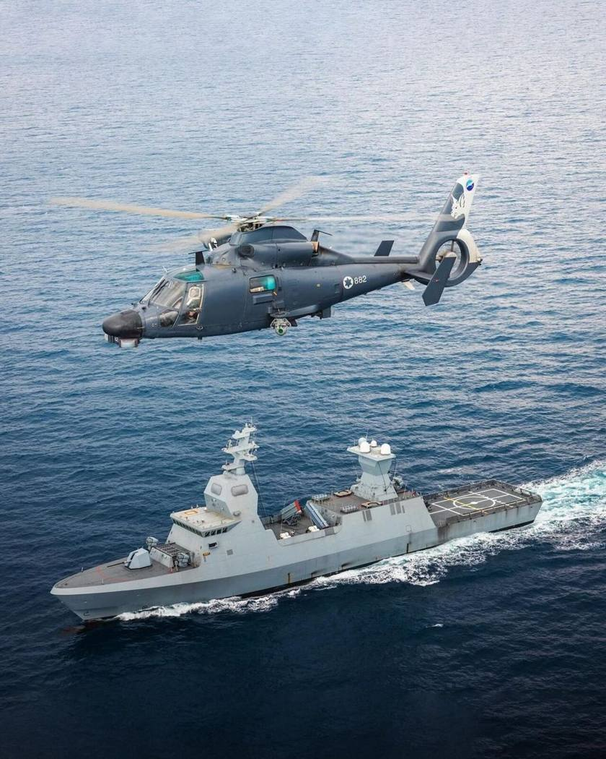
图57 以色列海军“萨尔-6”级护卫舰（拍摄日期待核，非本次拦截照片；G组Commons检索所见）
来源：Wikimedia Commons，待核，待核，待核
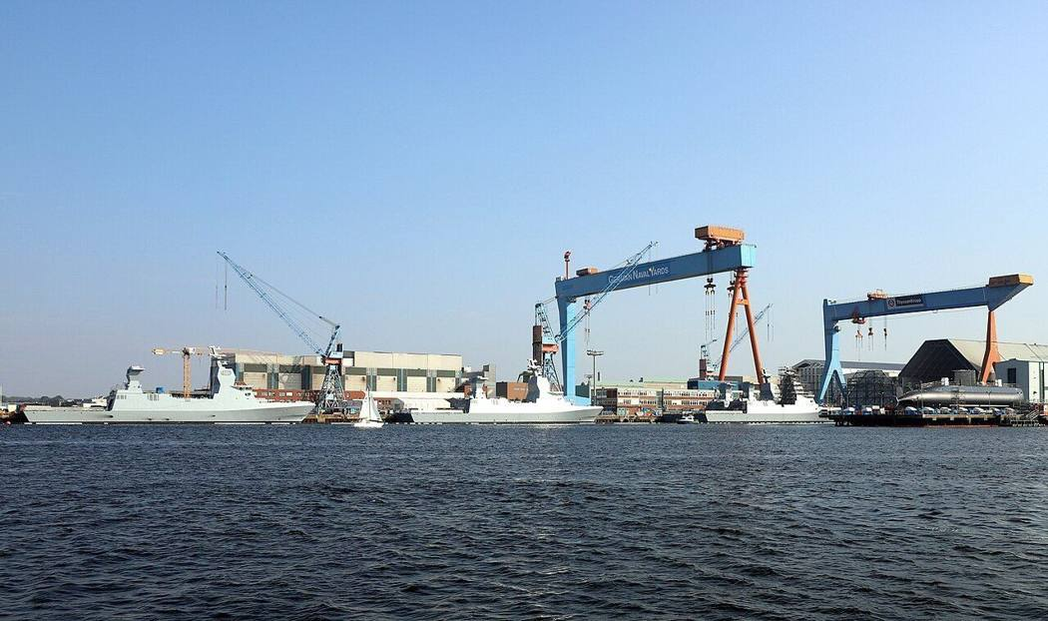
图58 德国基尔造船厂内的4艘“萨尔-6”级护卫舰（摘要称2020年；G组Commons检索所见）
来源：Wikimedia Commons，待核，待核，2020（摘要）
防御与效果
C-穹在远离平台的位置完成拦截，体现了“以舰护台”的前出防空：护卫舰在平台外围设拦截区，避免在平台上空交战、残骸坠落到设施上。但这次来袭只有1架无人机，以方判断为侦察性质，对防御体系的压力有限。《耶路撒冷邮报》援引以色列安全人士称，真正的攻击会动用多架无人机以提高突防概率，并认为此类行动更可能带有宣传目的（该报道所指事件年份待核）。离岸平台本身没有自卫能力，防护完全靠海军舰艇；而在更高强度的冲突中（2025年6月、2026年2月），以方选择直接停产，说明舰艇防护不足以让决策层接受平台在战时继续运行的风险。
各方口径比对
以色列国防军（2024年7月27日）：一艘“萨尔-6”级护卫舰以C-穹在距气田较远处拦截，无威胁；无人机用途（侦察或攻击）仍在调查。真主党是否认领，本轮未检索到。2022年事件：以军称3架无人机全部被击落、未构成迫近威胁；一名前海军指挥官撰文称这是“巴拉克”系统首次证明可以实战使用。本轮检索没有找到确认2024年7月这次是否为C-穹“首次实战拦截”的来源。^{[383,447,650-656]}
简评
离岸气田平台是固定、易燃、无自卫能力的点状目标，真主党以单架无人机多次试探，意图可能在于侦察和政治施压。以色列的应对是让装备舰载“铁穹”的“萨尔-6”级护卫舰在平台外围值守，用成本相对低的拦截弹对付单架无人机，并争取在远离平台处完成交战。这种方式对零星来袭有效；面对多架同时来袭，或与弹道导弹混合的攻击能否守住，还没有实战检验。以方在大规模冲突中选择停产，说明对平台而言，最稳妥的“防御”仍是事先关停。

礁-14 乌特种部队两栖突袭坦德拉与金伯恩沙嘴
2024年8月6日与9日，第聂伯河-布格河口西侧坦德拉沙嘴（Tendra Spit）与金伯恩沙嘴（Kinburn Spit），乌军情总局（GUR）特种部队乘艇登陆袭击俄据守阵地
时间 | 2024-08-06 至 2024-08-09 | 地点 | 赫尔松州西部黑海沿岸坦德拉沙嘴（Tendra Spit/Tendrivska Spit）与金伯恩沙嘴（Kinburn Spit）
攻击方 | 乌克兰国防部情报总局（HUR/GUR）：坦德拉为“Artan”行动分队（海上中心）；金伯恩为“Timur”特种部队下属“Chimera / Stuhna / Paragon / 西伯利亚营 / Terror”等小组，海军支援 | 防御方 | 俄军驻沙嘴部队
表现样式 | 水面、岸基、电磁、偷袭/突防、异构 | 结果 | 遭偷袭受损
攻击手段 | 两栖登陆小队乘艇抵近并攻击；金伯恩沙嘴行动有多个特战小组、海军支援。
防御手段 | 沙嘴上设有装甲车辆（含MT-LB）、电子战系统与工事（乌方通报所见）。
损失 | 俄方：乌方称装甲车6台（金伯恩）与MT-LB等（坦德拉）、电子战系统1套，人员约30—36人（单方口径）。乌方：称无伤亡。
可信度 | B（单方官方或主流媒体，未见独立核实）

事件经过
2024年8月，乌军情总局（GUR）对黑海西北部两处俄据沙嘴实施两栖突袭。其一为坦德拉沙嘴（Tendra Spit / Tendrivska Spit，狭长岛状沙嘴，长约65公里、最宽约1.8公里）：8月6日，GUR海上中心下属“Artan”行动分队登陆，摧毁数辆MT-LB装甲车、1套电子战系统与工事并击毙俄军人员，随后撤离，乌方称无伤亡；乌军后备役委员会负责人季莫琴科（Ivan Tymochko）称该行动“本应是长期行动”（检索摘要转述，未见其依据）。其二为金伯恩沙嘴：GUR声明称“2024年8月9日对被俄军占据的金伯恩沙嘴实施突袭，毁伤6台装甲车辆，击毙约三十余名俄军”；参战小组为Chimera、Stuhna、Paragon、西伯利亚营（俄志愿者组成）与Terror，隶属GUR“Timur”特种部队，由海军及其他防御力量配合；攻击对象为“金伯恩要塞”“海港”“苏沃洛夫纪念碑”三处据点，行动结束前后在苏沃洛夫纪念碑附近升起GUR战旗，无人机拍摄的升旗视频摄于8月11日。Ukrinform标题称“击毙30名侵略者”，数字区间随媒体在30至36之间。以上数字均为乌方单方口径。第二轮复核结论：年份确为2024年（GUR声明原文含“2024年8月9日”），并非前期推断的不确定状态。检索未见俄方对这两次袭击的公开回应，亦未见卫星图或独立影像核实毁伤。^{[657-663]}
防御与效果
按乌方口径，沙嘴上的俄军未能阻止登陆，装甲车、电子战系统与工事被毁；乌方称无伤亡撤离。乌方通报的毁伤对象是沙嘴上的装甲车、电子战系统与工事。俄方是否调整驻守方式，本次检索未见信息，待核。
各方口径比对
乌方（GUR）：坦德拉8月6日，Artan分队摧毁MT-LB、电子战系统与工事、击毙俄军，无己方伤亡；金伯恩8月9日，毁装甲车6台，击毙约30—36人（Ukrinform称30人，GUR声明称“约三十余人”）。俄方口径与独立核实：本次检索未见。时间口径：GUR声明明确为2024年8月9日；无人机升旗视频摄于8月11日。^{[657-663]}
简评
乌方以小股两栖登陆攻击沙嘴上的装甲车、电子战系统与工事，并随即撤离，目标是摧毁而非占领。乌方强调“无伤亡撤离”，说明这是突袭而非夺控；是否留下持续控制，本次检索未见。对防御方而言，沙嘴驻军需要对来自海上的小股登陆保持持续监视（本次检索未见俄方应对）；对攻击方而言，航渡与撤离窗口是主要风险。

礁-15 仙宾礁八月三撞，菲海警旗舰被撞破
2024-08-19、08-25、08-31，仙宾礁（Sabina / Escoda Shoal）附近，中国海警船与菲海警船碰撞，8月31日“特蕾莎·马格巴努阿”号（BRP Teresa Magbanua）被海警5205号撞击
时间 | 2024-08-19 至 2024-08-31 | 地点 | 仙宾礁（Sabina Shoal / Escoda Shoal，菲称 Escoda），南沙群岛
攻击方 | 中国海警局舰船，8月31日为“海警5205”（Zhaojun/718B型，约100米，Janes 口径） | 防御方 | 菲律宾海警（PCG）：“卡贝·恩加诺”号（BRP Cape Engaño）、“巴加凯”号（BRP Bagacay）、“特蕾莎·马格巴努阿”号（BRP Teresa Magbanua，97米）
表现样式 | 水面、集群 | 结果 | 被攻击受损
攻击手段 | 海警船横切、冲撞：8月19日撞击“卡贝·恩加诺”号甲板并撞及“巴加凯”号；8月25日海警船与菲海警船碰撞（中方称“管控措施”）；8月31日“海警5205”三次撞击“马格巴努阿”号。
防御手段 | 菲海警船规避、拍摄并公布受损照片；“马格巴努阿”号当时锚泊于仙宾礁内；菲方称正研究对华提起法律行动（PTV 标题口径）；美国谴责中方“危险机动”。未使用武器。
损失 | 菲方：“卡贝·恩加诺”号甲板破洞（直径约1.10米，菲方图说）、“巴加凯”号轻微受损、“马格巴努阿”号船体多处受损；无人员伤亡报道。中方：未取得损伤通报。
可信度 | A（多源交叉印证）

事件经过
2024年8月19日，菲海警“卡贝·恩加诺”号与“巴加凯”号前往帕塔岛（Patag）和拉瓦克岛（Lawak，菲占南沙岛礁）途中，在仙宾礁（Sabina Shoal，菲称 Escoda）附近被中国海警船撞击。菲国安会称“卡贝·恩加诺”号于3时24分被撞，甲板出现破洞；“巴加凯”号于3时40分被另一艘海警船撞及左右舷，结构轻微受损（摘要未注明时制）。《马尼拉公报》图说称“卡贝·恩加诺”号破洞直径1.10米，位于右舷尾部。
8月25日（周日），中国海警船与菲海警船在仙宾礁附近碰撞，中方称其采取“依法管控措施”；本轮检索未取得该日受损详情。
8月31日，“特蕾莎·马格巴努阿”号（BRP Teresa Magbanua）被“海警5205”（Janes 称为 Zhaojun/718B 型，约100米）撞击三次；菲海警称中方“蓄意冲撞三次，我方并无挑衅”。中国海警局发言人刘德军称，菲船以“不专业、危险”方式“故意碰撞”中国海警船。损伤方面，Janes 称菲船飞行甲板附近凹陷约90厘米，船尾船体撕裂口宽约1.5米；菲通讯社（PNA）称受损在驾驶台翼与干舷；《海事高管》称菲方公布了一处破洞及若干凹痕的照片；各报道均未提及人员受伤。菲方称该船当时锚泊在仙宾礁内；中方此前已就该船长期停留提出外交抗议（摘要口径）。此后动向（撤离等）本轮检索未取得，待核。^{[664-675]}
防御与效果
菲海警船在三次碰撞中均未被击沉，无人员伤亡报道，受损部位集中于甲板、船尾与驾驶台翼，说明冲撞以逼迫驱离为主，而非致命打击。暴露的问题：一是菲海警船体量小于对方百米级海警船，8月19日一天内两船先后被撞；二是破洞和凹陷对船只续航与守礁任务的影响，本轮检索未取得；三是碰撞在8月内由一次升至三次，菲方的外交抗议和法律研究没有改变现场态势。
各方口径比对
菲方：中国海警船“蓄意冲撞”，事先无挑衅；8月19日撞击发生在前往帕塔岛、拉瓦克岛途中。中方：刘德军称菲船“故意碰撞”，中方“采取管控措施”；8月25日中方称其为“依法管控”。美方：谴责中方“危险机动”。损伤口径：90厘米凹陷与1.5米裂口（Janes）、驾驶台翼与干舷受损（PNA）、一处破洞与若干凹痕（《海事高管》），三者描述的部位不同，应以菲海警公布的原始照片核对。^{[664-675]}
简评
仙宾礁的特点是菲方以海警船常驻，而不是坐滩舰，因此对方的手段从水炮转为冲撞：目标是迫使船只离开，而不是击毁。对守方，船体加强、海上拖带、备用船替换是比外交抗议更实际的措施；对攻方，冲撞的风险在于一旦造成死亡，将触发条约义务（美菲共同防御条约）的讨论。本案细节中日期、时间、受损部位在不同来源之间尚有出入。

礁-16 拖锚近百公里切断Estlink 2，芬兰次日扣船
2024年12月25日，芬兰湾，库克群岛籍油轮“鹰S”号（Eagle S）损坏Estlink 2海底输电线与4条通信电缆；芬兰扣押该船并起诉，2025年10月案件被驳回、2026年9月上诉法院重启（归类说明：离岸/海底基础设施）
时间 | 2024-12-25 至 2026-09-30 | 地点 | 芬兰湾（Gulf of Finland），芬兰—爱沙尼亚之间Estlink 2线路走廊，位于芬兰专属经济区内、领海之外（坐标为近似值）
攻击方 | 库克群岛籍油轮“鹰S”号（Eagle S），芬兰海关认为属俄罗斯影子船队；船员涉嫌破坏与毁损财物（意图仍有争议） | 防御方 | 芬兰警方、国家调查局（NBI）、边防、海关；法院；Fingrid（芬兰）、Elering（爱沙尼亚）两家输电运营商
表现样式 | 水面、水下、单平台 | 结果 | 被攻击受损
攻击手段 | 拖曳船锚。警方称海床拖痕长达数十公里，粗估接近100公里，认为这暗示行为可能是故意的；船上照片显示该船缺左舷锚（检索摘要作“port side anchor”）。
防御手段 | 事后处置：芬兰于12月26日扣押该船（登临细节未检索到），法院驳回船东放行请求，船员被限制出境；2025年1月初警方在航线上、拖痕西端附近起出遗失船锚；芬兰海关扣押货物。2025年1月北约启动“波罗的海哨兵”以加强监视（另案）。
损失 | Estlink 2输电线与4条通信电缆受损，修复预计约7个月（Fingrid、Elering口径）；具体修复费用与电价影响本次未检索到。无人员伤亡。
可信度 | B（单方官方或主流媒体，未见独立核实）

事件经过
2024年12月25日，芬兰输电运营商Fingrid向当局报告Estlink 2海底输电线可能发生故障；另有4条通信电缆受损。次日（12月26日），芬兰当局扣押了航经该海域的库克群岛籍油轮“鹰S”号，初步报道称该船可能有一个未固定的船锚。调查人员在海床上追踪到长达数十公里的拖痕，警方后来称其“接近100公里”（粗略估计）；照片显示该船缺一只左舷锚。2025年1月初，警方宣布在航线上、拖痕西端附近找到遗失的船锚。芬兰海关认为该船属于规避制裁的俄罗斯影子船队，并扣押了货物。船东律师辩称损坏发生在芬兰领海之外，芬兰无权干预；法院拒绝放行该船，船员被限制出境，被怀疑涉嫌破坏及毁损财物。Estlink 2的修复预计耗时约7个月（Fingrid与Elering）。2025年10月3日，赫尔辛基地方法院以缺乏管辖权为由驳回对船长及两名高级船员的起诉：法院认为被指行为发生在芬兰专属经济区内但在领海之外，刑事管辖应归船旗国或被告国籍国；检方曾请求对船长判处至少2.5年监禁（据Yle），国家还被判承担船员律师费。检方上诉，据海事行政类媒体（Maritime Executive，2026年9月）报道，赫尔辛基上诉法院推翻了驳回裁定并将案件发回地方法院重审；至检索截止日是否再上诉至最高法院，未检索到公开记录。^{[676-682]}
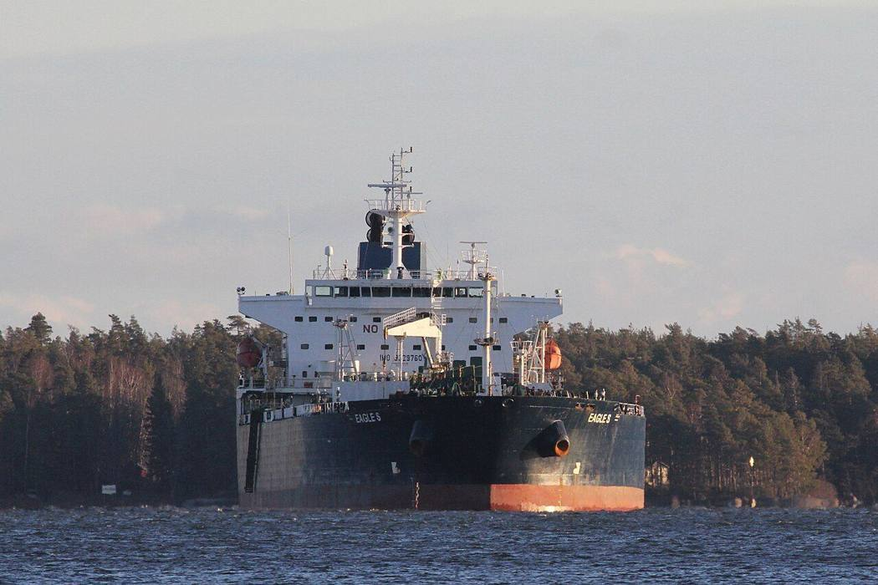
图59 被扣押的原油轮“鹰S”号（Eagle S）2024年12月31日锚泊于波尔沃（Porvoo）外斯瓦特贝克（Svartbäck）锚地（据检索摘要对该文件的说明）
来源：Wikimedia Commons，待核（检索结果未显示作者），待核（Commons文件页，检索结果未显示许可条款），2024-12-31
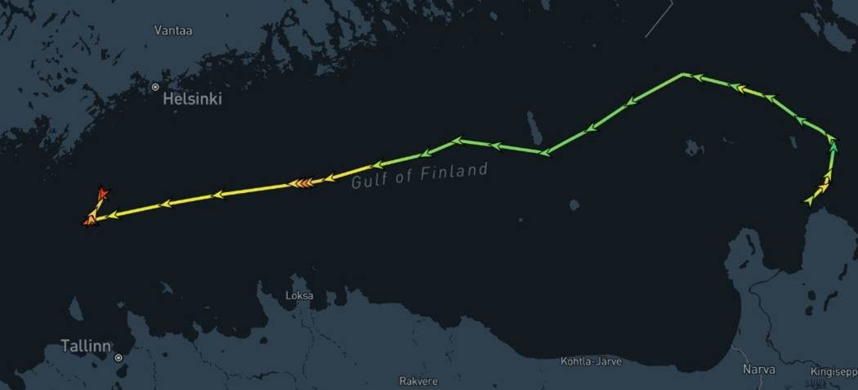
图60 MarineTraffic地图截图：“鹰S”号相对Estlink 2受损事件位置的示意
来源：Wikimedia Commons，待核（检索结果未显示作者），待核（Commons文件页，检索结果未显示许可条款）
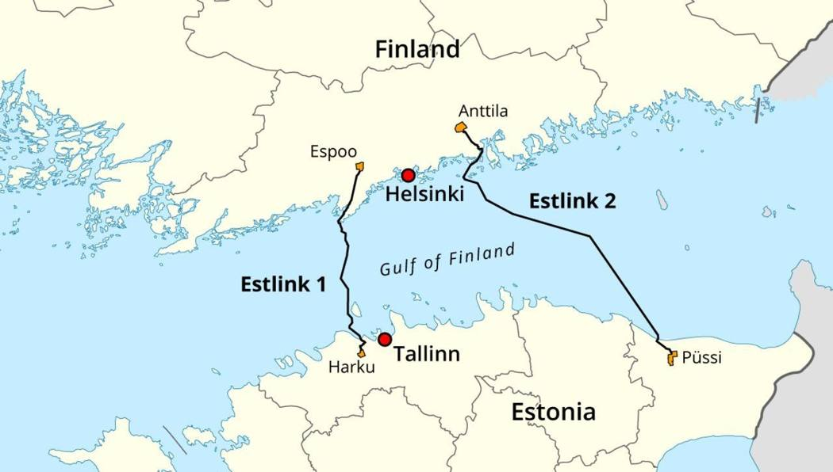
图61 芬兰—爱沙尼亚Estlink海底输电线路示意图（内容据文件名，具体指Estlink 1/2待核）
来源：Wikimedia Commons，待核（检索结果未显示作者），待核（Commons文件页，检索结果未显示许可条款）
防御与效果
芬兰的快速反应体现在“发现故障到扣船”仅隔一天，且用拖痕、船锚三项物证形成闭环，这是该类事件中少见的完整取证。但管辖权成为瓶颈：地方法院认为专属经济区内的行为不适用芬兰刑法，上诉法院的反向裁定如果得到最高法院维持，将影响沿岸国在专属经济区内处置海底设施损坏案的权限。事件暴露的另一个问题是，在拖锚近百公里的过程中并无实时干预：设施监视、AIS异常识别均未能在切断前阻止该船。
各方口径比对
芬兰警方/检方：行为涉嫌故意（拖痕近百公里），船员涉嫌破坏。船东律师：损坏发生在领海之外，芬兰无管辖权。赫尔辛基地方法院（2025-10-03）采纳了管辖权抗辩；赫尔辛基上诉法院（2026年）推翻之，认为芬兰对此类案件有刑事管辖权，并认为《联合国海洋法公约》第97条第1款例外不适用于这种情形（后一点仅来自一篇LinkedIn转述，属二手，需以裁决书复核）。是否故意，法院尚未审理实体。^{[676-682]}
简评
该案的战术特点是“慢速拖锚+法理模糊”：嫌疑船没有任何爆炸或攻击行为，仅表现为速度、航线异常，攻击者可借“事故”抗辩。芬兰的做法是在故障报告次日即扣船，再以刑事程序固定证据（扣押的具体执行力量与方式未检索到）。启示在于：对岛屿、近岸能源设施，防御重点不是拦截锚本身，而是缩短“异常—处置”时间与明确专属经济区内的执法权限；若管辖权争议在最高法院落定，沿岸国的行动空间将随之改变。

礁-17 “宏泰58”拖锚割断澎湖海缆，船长获刑三年
2025-02-22 至 02-25，台南北门外海约5海里，多哥籍货轮“宏泰58”号（Hong Tai 58）割断中华电信台澎3号海底电缆；2025-06-12 台南地方法院判船长有期徒刑三年
时间 | 2025-02-22 至 2025-06-12 | 地点 | 台南北门区（Beimen）外海约5海里，台湾—澎湖（Penghu）3号海底电缆路径
攻击方 | 多哥籍货轮“宏泰58”号（Hong Tai 58），船长王某（中国籍，姓氏据判决报道）及船员共8人（含船长） | 防御方 | 台湾中华电信（台澎3号海缆维护方）、海巡署、台南地方检察署与地方法院
表现样式 | 水下、水面、单平台 | 结果 | 被攻击受损
攻击手段 | 货轮在禁锚区内逗留，船长下令抛锚并来回航行拖锚，海缆完全中断（法院采认的海巡署证据口径）。
防御手段 | 海巡署与检方对该船及船员展开调查，检察官起诉船长；台南地方法院审理，以故意损害海缆判刑。离岛通信备援情形本轮未取得。
损失 | 台澎3号海缆完全中断（具体通信影响与修复费用本轮未取得）；船长获刑三年；赔偿金额待核。
可信度 | A（多源交叉印证）

事件经过
2025年2月22日至25日凌晨3时，多哥籍货轮“宏泰58”号（Hong Tai 58）由船长王某指挥、共8人（含船长）在台湾—澎湖3号海底电缆所在海域逗留，该海缆由中华电信维护，位于台南北门区外海约5海里。据地方法院与海巡署资料，船长在此期间下令抛锚并来回航行，最终使3号海缆完全中断，台澎通信受到影响。
事发后海巡署与检方调查该船及船员，检察官起诉船长。船长承认下达抛锚命令，但否认故意，称属疏忽；台南地方法院不予采信，于2025年6月12日（周四）以故意损害海缆判处有期徒刑三年，可上诉（中央社、法新社转引）。法新社标题称其为“具里程碑意义的案件”（landmark case）。部分2026年转载稿称船长还须向中华电信赔偿约1822万元新台币，仅见于二手转载，待核。
大陆方面否认涉案，称此类事件为“寻常海上事故”，被台湾方面夸大（检索摘要口径，原文待核）。《外交政策》2025年1月23日的文章讨论了马祖方向的又一起海缆事件（细节本轮未取得）；2023年马祖海缆案见另案（matsu_cables_2023_02）。^{[583,683-686]}
防御与效果
本案与2023年马祖案的主要差异是取证和追责链完整：法院文件引用海巡署资料，认定船只2月22日至25日在海缆区域逗留并来回拖锚。司法层面，法院采认“来回航行拖锚”的行为证据，否定“疏忽”抗辩，形成了对类似行为的先例。暴露的问题：一是该海缆位于离岸仅5海里的禁锚区，货轮在区内逗留约三天，公开资料未显示期间有驱离；二是船籍为多哥、船长为中国籍，涉及第三国船籍的执法与保险责任问题；三是判决可上诉，实际威慑效果有待观察。
各方口径比对
台方：船只在禁锚区逗留，船长下令抛锚并来回航行，属故意损害海缆，法院判刑三年。船长：承认下令抛锚，否认故意，称疏忽。大陆：否认涉案，称是“寻常海上事故”，被台湾夸大。损害赔偿：约1822万元新台币仅见二手转载稿，待核。^{[583,683-686]}
简评
与2023年相比，台方从“指认”进入“取证—起诉—判决”，海缆案成为可判刑的刑事案件。对攻方，匿名船籍、普通锚泊作业使行为在法律上始终存在“过失”抗辩；对守方，关键在于禁锚区的实时监控、AIS 与雷达轨迹的保存，以及船旗国、船东、保险之间的责任链。海缆保护不是港口或岛屿防空问题，而是海上交通与执法问题，但后果由离岛居民承担。

礁-18 海警追菲船撞上海军舰，一年后确认两人殉职
2025-08-11，黄岩岛（Scarborough Shoal / Bajo de Masinloc）附近，中国海警船与解放军海军052D型驱逐舰“桂林”舰（舷号164）追逐菲海警船“苏禄”号（BRP Suluan）时相撞
时间 | 2025-08-11 至 2026-08-05 | 地点 | 黄岩岛（Scarborough Shoal / Bajo de Masinloc）附近海域，南海
攻击方 | 中国海警局舰船（舷号3104 或“南屿”，各来源不一）与解放军海军052D型驱逐舰“桂林”舰（Guilin，舷号164），共同驱赶菲律宾海警船 | 防御方 | 菲律宾海警（PCG）“苏禄”号（BRP Suluan）巡逻船及在场渔民
表现样式 | 水面、集群 | 结果 | 灰色地带对峙
攻击手段 | 海警船与海军驱逐舰协同拦阻、高速追逐菲海警船；菲方公布的视频显示舷号164的海军舰艇舰艏撞上海警船舰艏，海警船前部严重受损。
防御手段 | “苏禄”号规避并拍摄记录；菲海警事后表示可提供援助；菲政府否认对碰撞负责，称其为“不幸的结果”。美方谴责中方“鲁莽行为”。
损失 | 中方：海警船前部严重受损（维基称失去动力）；人员2死（官方2026-08确认，易新宇21岁、程龙25岁），菲方曾称另有1人失踪，北京公告未提及。菲方：无损失。
可信度 | A（多源交叉印证）

事件经过
2025年8月11日，菲律宾海警巡逻船“苏禄”号（BRP Suluan）在黄岩岛（Scarborough Shoal，菲称 Bajo de Masinloc）附近海域被中国海警船与解放军海军舰艇追逐驱赶。菲海警公布的视频显示，舷号164的中国海军舰艇（052D型驱逐舰“桂林”舰，Guilin）高速冲向海警船，两舰舰艏相撞，海警船前部严重受损。维基百科条目称海警船为江岛级3104号并失去动力；《海事洞察》（Marine Insight）等报道则称海警船为“南屿”（Nanyu，中文名待核），舷号3104与“南屿”如何对应本轮检索未能核清。
中国海警局8月11日称，菲律宾船只闯入中国“固有领土”，海警依法驱离，通报未提及相撞与人员伤亡。8月12日，菲军方（周二）公开指责中国造成碰撞；美方谴责“中方针对菲律宾船只的最新鲁莽行为”。8月15日，中国国防部发言人蒋斌称，海警船依法采取监视、跟踪、拦阻、管控等措施驱离菲船，菲船多次实施高速闯入、急转向切入等危险动作，中方保留采取必要反制措施的权利（GlobalSecurity 转载 2025-08-15 国防部稿，内容据摘要概述）。
当时菲国安顾问阿尼奥（Eduardo Año）称，事故造成2名中国人员死亡、1人失踪。2026年8月初，中国人民武装警察部队（海警属武警系统）追授易新宇（Yi Xinyu，21岁）、程龙（Cheng Long，25岁）“人民武警忠诚卫士”称号并记一等功，官方记录显示两人于2025年8月11日在“海上维权行动”中牺牲，姓名亦列入退役军人事务部主办的烈士纪念网站；这是北京首次官方确认伤亡，距事发近一年。《台北时报》称宣布时间为周三，《南华早报》称周四，均在2026年8月第一周。北京的公告未提及菲方所称的失踪第三人。^{[687-699]}
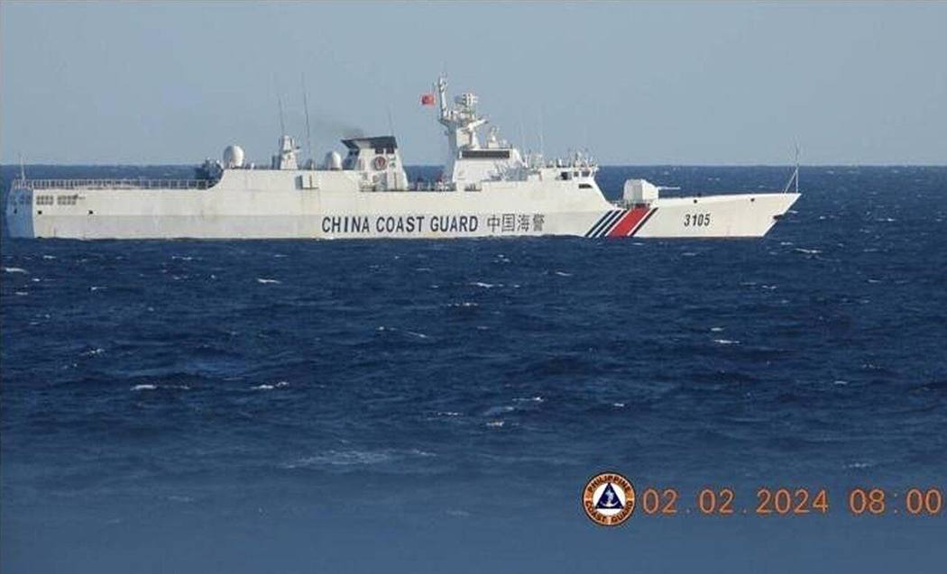
图62 中国海警3105号于黄岩岛附近（2024年2月2日，非本案船只，作同类船型背景）
来源：Wikimedia Commons，未取得，未取得（须核验），2024-02-02
防御与效果
未见“苏禄”号受损的报道；菲海警公布的碰撞视频成为事实核查的主要证据。暴露的问题：中方海警船与海军舰艇在同一现场协同拦阻，舰艇间沟通与操纵失误可能导致己方重大损失，这本身也是灰色地带行动的风险；菲方依靠单艘巡逻船对抗两艘中方大型舰艇，无力改变局面。信息层面，北京隐瞒近一年才确认伤亡，使各方长期缺乏可核实的事实基础。
各方口径比对
中国海警局（8月11日）：菲船闯入“固有领土”，依法驱离，不提碰撞。中国国防部（8月15日）：中方依法管控，菲船多次危险动作，保留反制权。菲方：中方造成碰撞，“苏禄”号无责；国安顾问称2死1失踪。美方：谴责中方鲁莽行为。船名：维基称海警船3104号；Marine Insight 等报道称“南屿”（Nanyu），两者的对应关系待核。公告日期：《台北时报》称周三（8月5日），《南华早报》称周四（8月6日），均在2026年8月第一周。^{[687-699]}
简评
本案不是菲方受害，而是中方两个系统在同一场景中互撞：拦阻方过多、协同不足，造成己方伤亡。此类灰色地带行动的风险外溢，既包括与对手的碰撞，也包括己方编队内部的事故。对守方，记录与公布影像是直接的反制手段；对攻方，海警与海军同场拦阻增加了军事化色彩，同时也加大了事故和升级的风险。伤亡信息延迟近一年公布，说明官方叙事在事实和舆论之间有取舍。

礁-19 跨年夜芬兰湾电缆受损，芬兰扣船拘押14人
2025年12月31日，芬兰湾，圣文森特和格林纳丁斯籍货船“Fitburg”号拖锚损坏赫尔辛基—塔林Elisa通信电缆；芬兰边防截获并扣押，船员全部被拘（归类说明：离岸/海底基础设施）
时间 | 2025-12-31 至 2026-01-07 | 地点 | 芬兰湾爱沙尼亚专属经济区内电缆受损；船舶于芬兰专属经济区被截获后引入领海，停靠于基尔科努米（Kirkkonummi）坎特维克（Kantvik）港（坐标为近似值）
攻击方 | “Fitburg”号货船（132米，圣文森特和格林纳丁斯籍，由圣彼得堡驶往以色列），14名船员（俄罗斯、格鲁吉亚、哈萨克斯坦、阿塞拜疆籍）；船长称为意外 | 防御方 | 芬兰边防（Border Guard）、芬兰警方与海关、爱沙尼亚警方；Elisa公司
表现样式 | 水面、水下、单平台 | 结果 | 被攻击受损
攻击手段 | 拖锚（被发现锚链垂入海中）损坏通信电缆。
防御手段 | 边防在芬兰专属经济区发现该船锚链落水，将其引导进入芬兰领海后扣押；2026年1月1日凌晨被置于芬兰控制之下，停泊坎特维克港；14名船员全部被拘留；一份报道标题称有特种部队登船（仅见标题，待核实）。
损失 | 一条Elisa数据电缆受损，服务改道未中断；修复费用未检索到。无人员伤亡。
可信度 | B（单方官方或主流媒体，未见独立核实）

事件经过
2025年12月31日凌晨，芬兰电信公司Elisa发现连接赫尔辛基与塔林的一条数据电缆故障，位置在爱沙尼亚专属经济区内，并通知芬兰当局；服务通过其他线路改道，未中断。芬兰边防随后在芬兰专属经济区内找到嫌疑船“Fitburg”号（132米，圣文森特和格林纳丁斯旗，自圣彼得堡驶往以色列），发现其锚链放入海中；边防将其引导进入芬兰领海并实施扣押。该船于2026年1月1日凌晨被置于芬兰控制下，停靠坎特维克港。14名船员（俄罗斯、格鲁吉亚、哈萨克斯坦、阿塞拜疆籍）均被拘留。警方以“严重刑事毁损”“严重刑事毁损未遂”“严重干扰电信”立案；船长称事件属意外。芬兰海关随后认定船上货物为受欧盟制裁的俄罗斯钢材，并就涉嫌违反制裁规定立案初查。1月上旬，芬兰与爱沙尼亚警方宣布完成船上工作，扣押解除，该船在边防监督下离开坎特维克港；此时仍有1名船员被羁押、3人被限制出境。警方对是否有他国介入不作推测。^{[700-705]}
防御与效果
该案的处置速度较快：从发现故障到船舶被置于芬兰控制之下约一昼夜；船舶先在芬兰专属经济区内被找到，再被引导进入领海后扣押。与“鹰S”案（地方法院认为专属经济区内的行为芬兰无刑事管辖权）形成对照，但芬兰选择先引入领海是否出于管辖权考虑，未检索到官方说明。但扣押仅持续约一周，船舶很快被放行，说明证据固定和起诉门槛仍高。电缆服务通过改道保持不中断，体现了冗余设计的价值。
各方口径比对
芬兰警方：立案罪名为严重毁损、毁损未遂、严重干扰电信；不推测他国介入。船长：称为意外。关于该船货物：芬兰海关认定为受欧盟制裁的俄罗斯钢材（欧洲新闻Euronews 2026-01-01报道）。关于路线：多数报道称驶往以色列海法，个别报道仅写以色列。一篇URL带有2026年8月6日日期的Moscow Times文章，其内容与此案相同；检索未发现另有2026年8月的新事件，疑为日期标注异常，待核。^{[700-705]}
简评
与2023、2024年的拖锚案相比，此案的差别在于：芬兰在发现故障当日即找到并控制嫌疑船，且在自身领海内完成扣押。该案货物涉及制裁，使这起事件在法律上多出一条“规避制裁”线索，能支撑扣押理由，但也使“意外”与“蓄意”的区分更难。对岛屿国家和海岛通信线路，重点在于预置执法船艇与法律授权，而不是事发后的追认。

礁-20 海警与海军联合阻断运补，临时安排首次被破
2026-09-24，仁爱礁（Second Thomas Shoal / Ayungin）航线，距礁约60海里：菲方补给编队被中国海警船和解放军海军舰艇拦截，任务中止
时间 | 2026-09-24 至 2026-09-25 | 地点 | 距仁爱礁（Second Thomas Shoal / Ayungin）约60海里海域（菲方口径）
攻击方 | 中国海警船、解放军海军军舰（含2艘022型导弹艇，菲武装部队口径）；海上民兵船（菲方口径） | 防御方 | 菲律宾海军补给船“拉普拉普”号（Lapu Lapu）；PCG“马拉布里戈”号（BRP Malabrigo）、“卡布拉”号（BRP Cabra）
表现样式 | 水面、集群、异构 | 结果 | 灰色地带对峙
攻击手段 | 中国海警船与解放军海军舰艇的拦截和危险机动（菲方口径）；一艘海警船近至约1,000码；另有11艘海警船与海上民兵船在“马德雷山”号所在的仁爱礁与仙宾礁一带（USNI 转述菲方）。船数口径见“口径比对”。
防御手段 | PCG 2艘巡逻船护航海军补给船；遇危险机动后中止任务；发表公开声明，美国使馆表态支持，国防部长称补给将继续。
损失 | 未检索到人员伤亡或船只受损报道；补给任务中止；经济损失未检索到。
可信度 | B（单方官方或主流媒体，未见独立核实）

事件经过
2026年9月24日（周四）夜间，菲方对仁爱礁“马德雷山”号（BRP Sierra Madre，LT-57）实施补给：菲海军运营的补给船“拉普拉普”号（Lapu Lapu）由PCG巡逻船“马拉布里戈”号（BRP Malabrigo）和“卡布拉”号（BRP Cabra）护航。菲方称，中国海警与海军舰艇在距仁爱礁约60海里处拦截，以“危险机动”造成碰撞风险，一艘海警船一度逼近“拉普拉普”号约1,000码（约900米）；PCG发言人称任务于约23时08分中止，未有人员伤亡。菲武装部队对ABS-CBN称，解放军海军出动3艘军舰，其中包括2艘022型（Houbei，“红稗”）导弹艇；USNI 另转述，有11艘海警船和海上民兵船在“马德雷山”号所在的仁爱礁与仙宾礁一带。
船数口径不一：武装部队口径为3艘解放军海军舰艇加5艘海警船；《菲律宾星报》称15艘（1艘海军舰艇、5艘民兵船、9艘海警船）；《询问者报》转述武装部队称共8艘中国军舰和海警船。
美国驻菲大使发表声明，谴责海警和解放军海军的“危险阻断和机动”威胁碰撞并阻碍合法例行补给；中方批评美国支持菲方的挑衅行动（USNI 转述）。中方叙事（观察者网转述中国海警披露）：9月24日菲方不顾劝阻派出运补船，海警对菲方船只实施现场跟监、喊话警告；中国媒体称此事发生在菲方9月23日于黄岩岛附近组织多国联合演练之后，该说法为单方叙事。中国外交部和南部战区的正式表态未在本轮检索取得。菲国防部长特奥多罗（Gilberto Teodoro）9月26日称后续补给将继续。《外交家》（The Diplomat）称中菲“临时谅解”似已破裂；《拉普勒》（Rappler）称这是该谅解下首次被确认的阻碍；《外交家》另有题为《争议礁盘对峙后，中国在南海举行军事演习》的报道，内容本轮未读取。同期（9月18日），USNI 报道海警21585号船撞击菲渔业局船只“马加特·萨拉马特”号（Magat Salamat，MMOV 3015），地点未检索到。^{[645,647,648,706-714]}
防御与效果
编队在距礁60海里处即被迫中止，拦截纵深较2023年10月的13.5海里大幅外推，未能进入近礁水域，补给任务未完成。菲方无人员伤亡，并表示将继续补给，但补给线的可持续性取决于临时安排是否恢复。中方出动导弹艇与军舰，使拦阻从海警为主变为海警与海军联合。暴露的问题：护航仅2艘PCG巡逻船，补给船为海军运营的老旧舰船；对中方船数，菲军方、媒体各给出不同数字（3+5、15、8），反映观测手段和统计口径不统一。
各方口径比对
菲方：补给被“危险机动”阻断，中方出动海军，距礁60海里；美国使馆称“阻断与机动威胁碰撞，阻碍合法例行补给”。中方（经观察者网转述海警披露）：菲方不顾劝阻，海警现场跟监、喊话警告；中国媒体称这是对菲方事前多国演练之后的“强闯”。船数口径：武装部队3艘军舰+5艘海警船；《星报》1艘军舰+5艘民兵船+9艘海警船；《询问者报》共8艘。外交部、南部战区的官方表述未检索到，中方各项为媒体转述。^{[645,647,648,706-714]}
简评
拦截点离礁60海里，意味着中方在补给船尚未接近仁爱礁时即实施阻断，由“近礁拦阻”变为“航线封控”，所需兵力也由海警小艇升级到海警加海军。该事件使“临时安排”的两种读法（菲方：无需批准；中方：事先通报、现场检查）正面碰撞，AMTI 2026年3月的分析已指出这一分歧。后续观察点：下一次补给能否恢复，中方是否继续使用导弹艇，以及美方后续的表态是否超出谴责。

六、远海机动编组与海上交通线案例
本章收录远海机动编组类案例42个、海上交通线关联案例28个。编组类案例可分为四组。
一是2023年10月至2025年5月红海方向的多国海军防空作战，涉及美国“卡尼”号、“格雷夫利”号、“葛底斯堡”号和多个航母打击群，英国“钻石”号，法国“朗格多克”号、“阿尔萨斯”号，德国“黑森”号，意大利“杜伊里奥”号，丹麦“伊弗·惠特菲尔德特”号，希腊“九头蛇”号、“普萨拉”号等。这一组以防御成功为主，同时包含了误击、系统失效等失败记录。
二是黑海方向的舰艇海上遇袭：2023—2024年俄黑海舰队多艘舰艇在海上被乌克兰无人艇击沉、击伤，2024年末起无人艇对空作战，2025—2026年俄方无人艇击中乌方舰艇、乌方无人艇击沉俄边防巡逻舰。
三是东地中海与波斯湾方向：2024年4月和10月美国驱逐舰在东地中海参与拦截伊朗弹道导弹，2026年波斯湾战争中的编组攻防包括“林肯”号航母编组、美驱逐舰过航霍尔木兹海峡、伊朗“德纳”号在斯里兰卡外海被潜艇击沉、海峡布雷与反水雷。
四是其他方向：印度海军在阿拉伯海的反海盗与解救行动、2025年5月印巴冲突中印方航母编组前出、美军在加勒比的编组部署、北约“波罗的海哨兵”行动等。
图63给出红海—亚丁湾方向的案例分布。
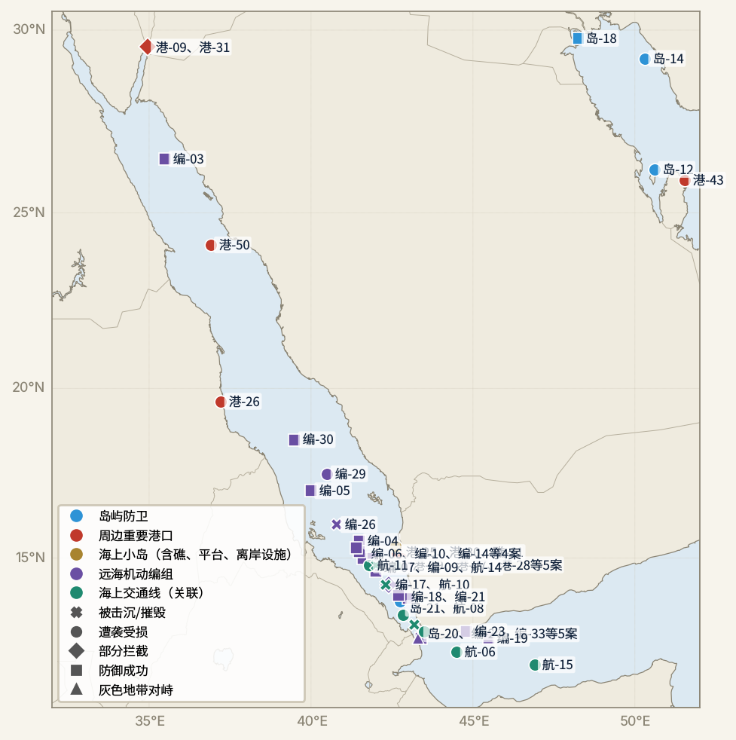
图63 红海—亚丁湾方向案例分布
来源：本报告根据所收录案例坐标绘制

（一）远海机动编组
表8 远海机动编组类案例一览
编号 | 日期 | 案例 | 主要域 | 结果 | 可信度
编-01 | 2023-05-24 | 无人艇远程突袭土耳其外海的俄侦察船 | 水面 | 被攻击受损 | B
编-02 | 2023-08-01 | 俄称击退无人艇袭击，乌否认参与 | 水面 | 防御成功 | C
编-03 | 2023-10-19 | “卡尼”号九小时拦截胡塞首波远程打击 | 空中 | 防御成功 | B
编-04 | 2023-10-19 | 美舰红海射弹220枚，导弹费用逾5亿美元 | 空中、水面 | 防御成功 | B
编-05 | 2023-11-01 | “艾森豪威尔”号群九个月耗弹约770件 | 空中、水面 | 防御成功 | A
编-06 | 2023-12-09 | “朗格多克”号首开法舰防空导弹自卫先例 | 空中 | 防御成功 | B
编-07 | 2023-12-15 | 美英舰艇同夜拦截胡塞无人机波次 | 空中 | 防御成功 | B
编-08 | 2024-01-04 | 印度海军驱逐舰与海军陆战队特战队夜间解救被劫散货船 | 水面、空中 | 防御成功 | B
编-09 | 2024-01-09 | 美英舰机联合挫败首次大规模混合齐射 | 空中 | 防御成功 | A
编-10 | 2024-01-30 | “格雷夫利”号近防炮1海里内末端拦截 | 空中 | 防御成功 | B
编-11 | 2024-02-01 | 无人艇群在湖口外海击沉俄导弹艇 | 水面 | 被击沉/摧毁 | B
编-12 | 2024-02-14 | 无人艇在阿卢普卡外海击沉大型登陆舰 | 水面 | 被击沉/摧毁 | B
编-13 | 2024-02-17 | 胡塞首次动用无人潜航器，美军岸上先打 | 水下、水面、岸基 | 防御成功 | B
编-14 | 2024-02-26 | “黑森”号误射美MQ-9后炮弹击落两机 | 空中 | 防御成功 | A
编-15 | 2024-03-02 | “杜伊里奥”号以76毫米炮替代导弹拦截 | 空中 | 防御成功 | B
编-16 | 2024-03-05 | 无人艇在刻赤海峡外海重创俄巡逻舰 | 水面 | 被击沉/摧毁 | B
编-17 | 2024-03-09 | 丹麦护卫舰雷达失效30分钟引发撤换防长 | 空中 | 部分拦截 | A
编-18 | 2024-03-09 | “里士满”号“海拦截者”首战击落两机 | 空中 | 防御成功 | A
编-19 | 2024-03-13 | 希腊护卫舰以舰炮三度击退胡塞无人机 | 空中、电磁 | 防御成功 | B
编-20 | 2024-03-14 | 印度海军千海里外夺回“鲁恩”号，35名海盗投降 | 水面、空中 | 防御成功 | B
编-21 | 2024-03-21 | “阿尔萨斯”号“紫菀”导弹首拦反舰弹道导弹 | 空中 | 防御成功 | B
编-22 | 2024-04-13 | 美舰东地中海拦截伊朗弹道导弹4至6枚 | 空中 | 防御成功 | A
编-23 | 2024-04-24 | “钻石”号33年来首次实战拦截导弹 | 空中 | 防御成功 | A
编-24 | 2024-09-27 | 美舰两过曼德海峡遭混合齐射，全数拦截 | 空中 | 防御成功 | B
编-25 | 2024-10-01 | 两艘美驱逐舰对伊朗导弹齐射约12枚拦截弹 | 空中 | 防御成功 | A
编-26 | 2024-12-22 | “葛底斯堡”号SM-2误击本编队F/A-18F | 空中 | 被击沉/摧毁 | A
编-27 | 2024-12-31 | 无人艇首次以空空导弹击落直升机 | 水面、空中 | 被击沉/摧毁 | B
编-28 | 2025-01-14 | 北约以护卫舰、巡逻机与无人艇补海底防护缺口 | 水面、空中、水下 | 防御成功 | B
编-29 | 2025-03-15 | “粗骑手”代价：MQ-9连损，两机落海 | 空中 | 被攻击受损 | B
编-30 | 2025-03-15 | 胡塞称打“杜鲁门”号，美方称偏离百英里 | 空中 | 防御成功 | B
编-31 | 2025-05-02 | 无人艇以AIM-9击落两架苏-30 | 水面、空中 | 被击沉/摧毁 | C
编-32 | 2025-05-08 | 印度航母编组前出威慑卡拉奇，实际有无打击各执一词 | 水面、空中、水下 | 灰色地带对峙 | C
编-33 | 2025-07-01 | 伊朗战争期间胡塞未对海军舰艇开火 | 空中、水面 | 灰色地带对峙 | B
编-34 | 2025-08-28 | 俄无人艇首次击中乌海军侦察船 | 水面 | 被击沉/摧毁 | B
编-35 | 2025-09-02 | 美军以航母加两栖编组压境，对加勒比小艇累计打击70次、致死235人 | 空中、水面 | 被击沉/摧毁 | B
编-36 | 2026-02-25 | 瑞典电子干扰压制疑似俄无人机，法国航母未受影响 | 空中、电磁 | 防御成功 | B
编-37 | 2026-02-28 | 伊朗封海布雷与美军反封锁扫雷 | 水下、水面、岸基 | 被攻击受损 | B
编-38 | 2026-03-01 | 林肯号航母编组遭多轮打击宣称 | 空中、水面 | 防御成功 | B
编-39 | 2026-03-04 | 德纳号返航途中遭美潜艇鱼雷击沉 | 水下 | 被击沉/摧毁 | A
编-40 | 2026-05-07 | 三艘美驱逐舰过航海峡遭袭全部拦截 | 空中 | 防御成功 | B
编-41 | 2026-07-14 | 乌海军称无人艇击沉FSB边防巡逻舰 | 水面 | 被击沉/摧毁 | B
编-42 | 2026-08-31 | 停火破裂后美伊在海峡互袭升级 | 空中、水面、岸基 | 防御成功 | B
来源：本报告整理（可信度：A 多源交叉印证，B 单方官方或主流媒体，C 单方声称）

编-01 无人艇远程突袭土耳其外海的俄侦察船
2023年5月24日，博斯普鲁斯海峡东北约140公里的土耳其专属经济区内，乌无人艇攻击俄黑海舰队“伊万·胡尔斯”号（Ivan Khurs）侦察船
时间 | 2023-05-24 | 地点 | 博斯普鲁斯海峡东北约140公里黑海海域（土耳其专属经济区内，俄方口径）
攻击方 | 乌克兰（具体单位未公布；乌国防部公布了影像） | 防御方 | 俄黑海舰队“伊万·胡尔斯”号（Ivan Khurs）侦察船
表现样式 | 水面、集群、偷袭/突防 | 结果 | 被攻击受损
攻击手段 | 无人快艇（俄方称3艘；乌方公布影像显示至少1艘命中舰艉）。
防御手段 | 舰载标准武器射击（俄国防部称3艘全部被击毁）；乌方影像显示无人艇穿越密集火力后命中舰艉。
损失 | 俄方：“伊万·胡尔斯”号受损（乌方军方消息称舰体与设备严重受损，俄称无损）；人员伤亡未见公开。乌方：无人艇数量未公布（俄称3艘全部被毁）。
可信度 | B（单方官方或主流媒体，未见独立核实）

事件经过
2023年5月24日，俄国防部发言人科纳申科夫（Igor Konashenkov）称，黑海舰队“伊万·胡尔斯”号（Ivan Khurs）侦察船当天凌晨遭乌军3艘无人快艇攻击，3艘均被舰载标准武器击毁，地点在博斯普鲁斯海峡东北约140公里处。俄方称该舰当时在土耳其专属经济区内为“土耳其溪”（Turkish Stream）与“蓝溪”（Blue Stream）天然气管道提供警戒。俄军事博主最先披露遇袭，国防部过了12小时以上才予以确认。乌方未即时官方回应，但乌国防部随后发布影像，画面似显示该舰被无人艇命中；CNN分析认为被攻击的船很可能就是“伊万·胡尔斯”号。另一段由无人艇机载摄像头拍摄的视频显示，该艇穿越密集火力后撞击舰艉。乌媒Mind.ua援引军方消息称，该舰“没有沉没，但被击中，舰体和设备受到严重损伤”。该舰为俄海军仅有的两艘同级舰船之一。该事件的特殊性在于地点距乌控区很远，位于土耳其专属经济区，说明无人艇的作战半径已超出乌方近岸海域。本次检索未见卫星图或残骸影像对损伤程度的独立核实。^{[715-720]}
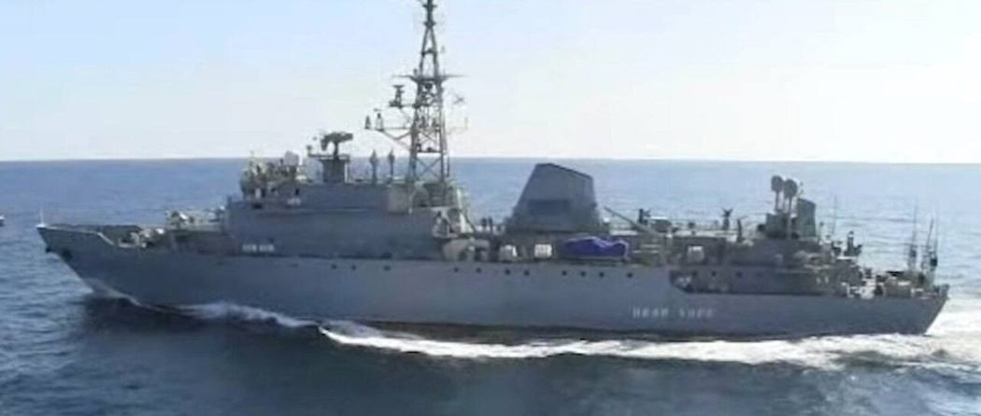
图64 “伊万·胡尔斯”号（Ivan Khurs）侦察船在北阿拉伯海与美舰“法拉古特”号（USS Farragut, DDG-99）近距离接近的照片；摘要称为2020年，来源疑为美国海军，许可待核
来源：Wikimedia Commons，2020
防御与效果
俄方称拦截全部成功，乌方影像则显示至少1艘突破火力并命中；双方证据并存，防御效果判断不能单边采信。乌方影像显示无人艇穿越密集火力后命中舰艉，说明舰上射击未能拦住至少1艘来袭小艇。暴露的问题：在远离俄控区的警戒任务中，侦察船缺少对水面无人艇的外圈探测与护航；俄国防部过了12小时以上才确认遇袭，说明信息披露与损失评估偏慢。
各方口径比对
俄国防部（5月24日，Konashenkov）：3艘无人艇全部被击毁，舰继续执行任务，地点在博斯普鲁斯东北140公里。乌方：乌国防部发布影像，似显示舰被击中；官方未即时评论。CNN：被攻击的船很可能是“伊万·胡尔斯”号。Mind.ua军方消息：被击中、舰体与设备严重受损，但未沉没。差异：“3艘全部击毁、舰无损”与“至少1艘命中舰艉并造成严重损伤”直接冲突；本次检索未见独立核实。^{[715-720]}
简评
此案的价值在于“距离”：事发点位于土耳其专属经济区，距乌控区数百公里，说明无人艇已能对远离海岸的目标实施打击。俄方称该舰当时在为能源管道提供警戒。口径上，俄方“全部拦截”与乌方“命中”同时存在，是后续多起案例（例如2023年8月1日俄方称击退无人艇）中常见的互相矛盾模式：以影像为依据的一方通常更具可核实性。对防御方，单舰近程射击对多个小目标的饱和来袭难以做到零漏；对攻击方，距离越远，越需要可靠的通信与目标指示。

编-02 俄称击退无人艇袭击，乌否认参与
2023年8月1日（俄国防部通报），塞瓦斯托波尔西南约340公里黑海，“谢尔盖·科托夫”号（Sergey Kotov）与“瓦西里·贝科夫”号（Vasily Bykov）巡逻舰称击退3艘无人艇
时间 | 2023-08-01 | 地点 | 塞瓦斯托波尔西南约340公里黑海海域（俄方口径）
攻击方 | 身份不明（俄方称乌军；乌海军否认参与） | 防御方 | 俄黑海舰队“谢尔盖·科托夫”号、“瓦西里·贝科夫”号22160型巡逻舰（“控制航行”任务，俄方口径）
表现样式 | 水面、集群 | 结果 | 防御成功
攻击手段 | 无人快艇3艘（俄方口径）。
防御手段 | 舰炮射击，将3艘无人艇全部击毁（俄国防部口径）。
损失 | 俄方：口径为无损（匿名来源称有人员待后送）；乌方：俄称无人艇3艘被毁，乌方否认拥有，数字待核。
可信度 | C（单方声称，细节存疑）

事件经过
2023年8月1日，俄国防部通报，乌方企图用3艘无人快艇攻击黑海舰队正在“控制航行”的22160型巡逻舰“谢尔盖·科托夫”号和“瓦西里·贝科夫”号，地点在塞瓦斯托波尔西南约340公里。俄方称两舰以舰炮火力将3艘无人艇全部击毁。乌海军发言人普列坚丘克（Dmytro Pletenchuk）否认乌方参与，并称乌海军并不拥有俄方所描述的这类无人艇。乌媒Babel援引安全部门消息称，其中一艘俄舰的水兵曾请求后送伤员，与俄方“成功击退”的说法不符，该说法仅为单一匿名来源，本次检索未能独立核实。此事发生在“伊万·胡尔斯”号遇袭（2023年5月24日）之后，且“谢尔盖·科托夫”号此后被英国国防部（UK MoD）称在2023年7月和9月两次遭无人艇攻击、均轻伤返役；该次通报是否即为UK MoD所称7月那次，本次检索未能确认，待核。本案中三方口径出现三种形态：俄方称击退，乌官方否认，乌媒体匿名来源称俄舰有伤员。公开资料未提供命中、爆炸或影像等可核实证据。^{[721-725]}
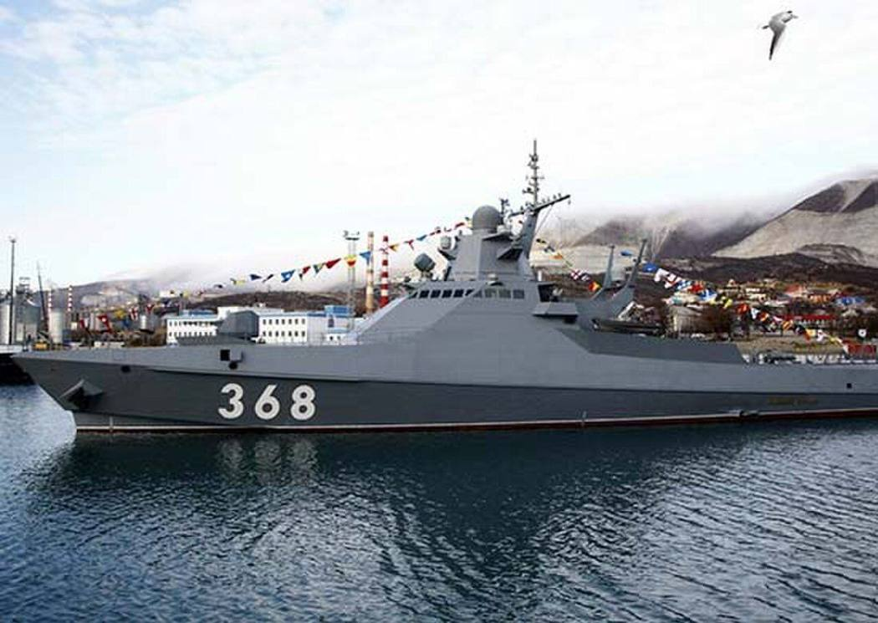
图65 “瓦西里·贝科夫”号巡逻舰资料照（非事发照片；本案俄方称被袭的是22160型巡逻舰）
来源：Wikimedia Commons
防御与效果
按俄方口径，防御成功：两舰舰炮将3艘无人艇全部击毁，未提及舰体受损。但无独立影像，且乌方否认、匿名来源称有伤员，防御效果无法确认。暴露的问题：俄方此类通报仅有结果，缺乏时间、命中与伤情细节；若匿名来源属实，则“全部击毁”与有人员伤亡之间存在矛盾。
各方口径比对
俄国防部（8月1日）：3艘无人艇被两艘巡逻舰击毁，地点在塞瓦斯托波尔西南约340公里。乌海军（普列坚丘克）：乌方未参与，海军没有此类无人艇。Babel匿名来源：俄水兵曾请求后送伤员。UK MoD（据2024年3月通报）：科托夫号2023年7月、9月曾遭无人艇攻击并轻微受损，未说明是否即为本次。独立证据：未见。^{[721-725]}
简评
此案的意义不在战果，而在口径管理：俄方通报“击退”、乌方“否认”，两者都缺少影像；这是黑海无人艇战中常见的信息战模式。地点位于距塞瓦斯托波尔340公里的远海，与5月“伊万·胡尔斯”号一案相近，若俄方所述地点属实，则无人艇的作战半径较大。写入专报时应将“防御成功”标为俄方单方口径，避免作为拦截成功率统计。

编-03 “卡尼”号九小时拦截胡塞首波远程打击
2023年10月19日 红海北部 美国海军“卡尼”号驱逐舰拦截也门方向飞来的巡航导弹与无人机
时间 | 2023-10-19 | 地点 | 红海北部（Northern Red Sea）
攻击方 | 也门胡塞武装（安萨尔拉，Ansar Allah） | 防御方 | 美国海军阿利·伯克级导弹驱逐舰“卡尼”号（USS Carney, DDG-64），时隶属“杰拉尔德·R·福特”号航母打击群
表现样式 | 空中、集群、异构 | 结果 | 防御成功
攻击手段 | 对陆攻击巡航导弹3枚、无人机约8架（五角大楼当日口径）；后续二手材料上修为巡航导弹4枚、无人机15架。航向向北，五角大楼称“可能”飞向以色列境内目标。
防御手段 | “卡尼”号以“标准-2”（SM-2）舰空导弹实施拦截（美国官员口径），全部在海上空域击落。
损失 | 美方：无舰艇受损、无人员伤亡（五角大楼口径）。胡塞方面：被拦截的3—4枚巡航导弹与8—15架无人机（按不同口径）。
可信度 | B（单方官方或主流媒体，未见独立核实）

事件经过
2023年10月19日，加沙战争爆发后第12天，在红海北部活动的美国海军阿利·伯克级导弹驱逐舰“卡尼”号（USS Carney, DDG-64）对一批从也门胡塞武装控制区向北飞行的导弹和无人机实施拦截。五角大楼新闻秘书帕特·赖德（Pat Ryder）准将当日在简报中通报：该舰交战对象为3枚对陆攻击巡航导弹和约8架无人机，这些武器“可能”飞向以色列境内目标，但美方无法确定其具体目标；美方初步评估“卡尼”号本身不是攻击目标，舰上无人员受伤。据美国官员介绍，该舰使用“标准-2”舰空导弹拦截，目标均在海面上空被击落。
“卡尼”号当时编入“杰拉尔德·R·福特”号（USS Gerald R. Ford）航母打击群。该打击群在10月7日之后被派往东地中海，用意是威慑伊朗和黎巴嫩真主党扩大战事。“卡尼”号交战时位于红海北部。
此后的报道对交战规模做了上修。《海军时报》在2023年12月16日的报道中提及，“卡尼”号10月19日“据报用了9个小时”击落从胡塞控制区射向以色列的无人机和导弹齐射；另有二手材料称全天共击落4枚巡航导弹和15架无人机。上述数字未见五角大楼正式更正，宜作为参考口径。
这次交战是加沙战争期间美国海军舰艇首次对胡塞武装发射的武器进行实战拦截。此后一个月，胡塞武装将打击重点转向红海商船（美国中央司令部后来以2023年11月19日为其攻击商船航道的起算点），美英及欧洲多国舰艇随即卷入持续两年多的红海防空作战。^{[726-732]}
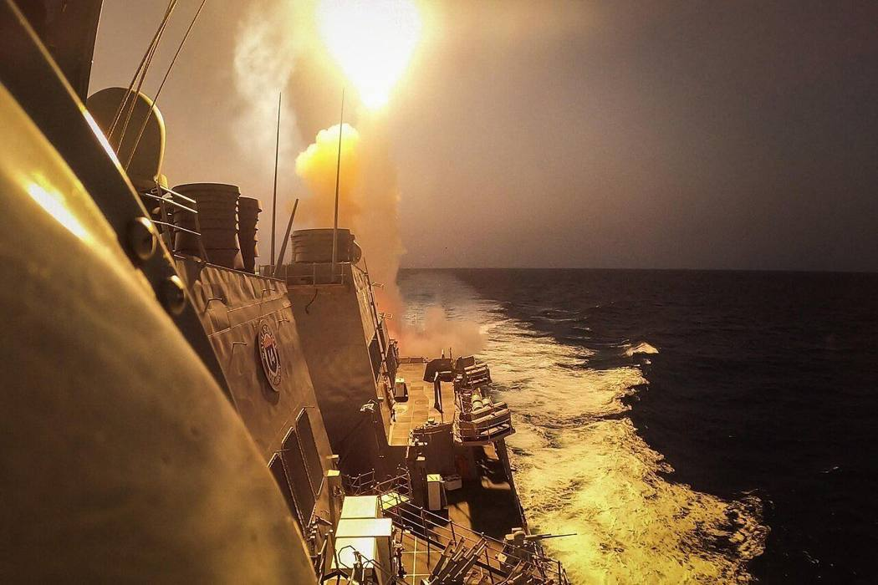
图66 “卡尼”号（DDG-64）2023年10月19日在红海北部发射舰空导弹，拦截胡塞巡航导弹与无人机
来源：Wikimedia Commons，U.S. Navy / Mass Communication Specialist 2nd Class Aaron Lau，Public Domain（美国政府作品），2023-10-19
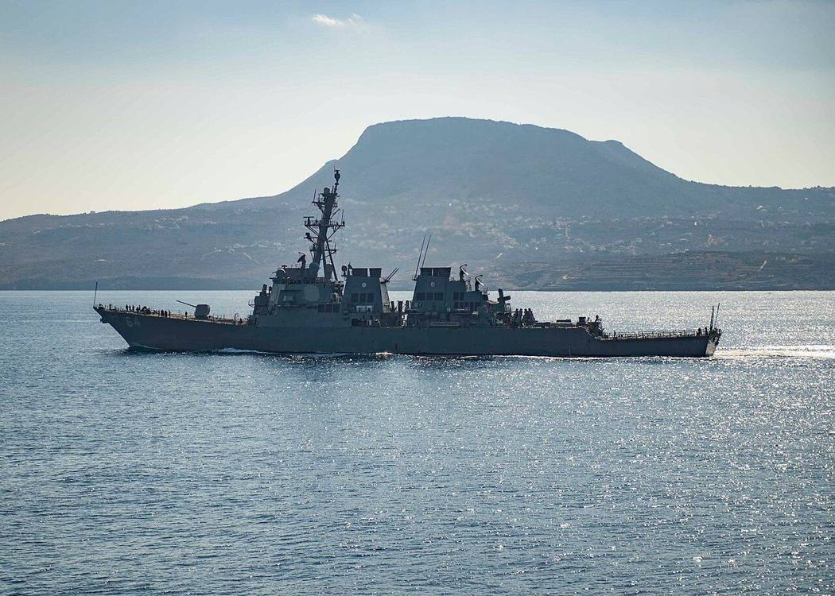
图67 美国“卡尼”号（USS Carney）驶离克里特岛苏达湾的左舷视图，2016 年 10 月拍摄，非红海作战照片（资料照片，非事件现场）
来源：Wikimedia Commons，2016-10-21
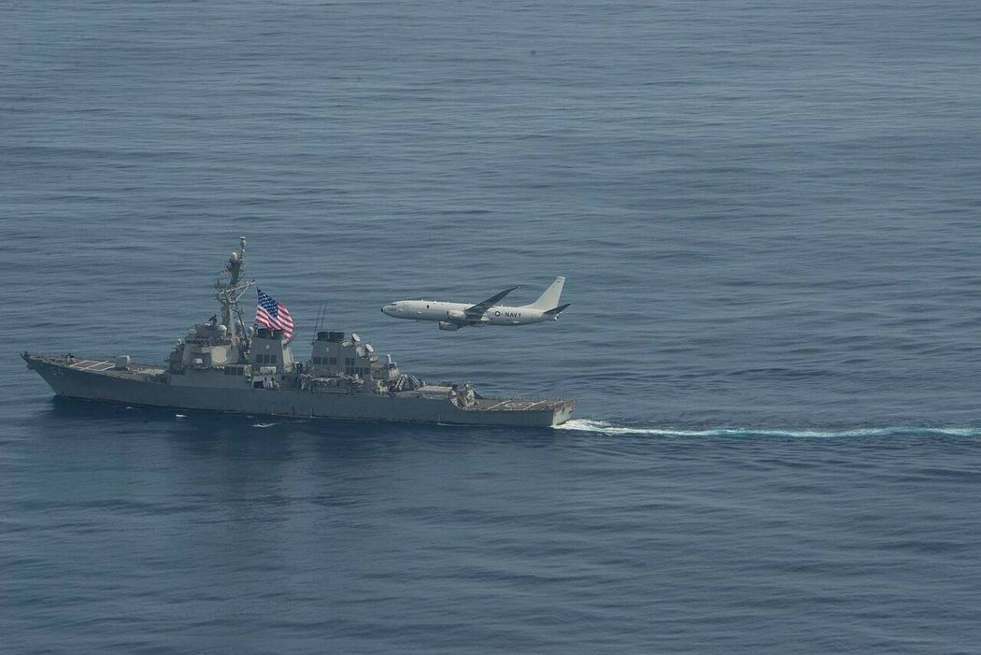
图68 VP-4 中队 P-8A 海神反潜机与“卡尼”号（USS Carney）伴飞，非事件现场照片（资料照片，非事件现场）
来源：Wikimedia Commons
防御与效果
按五角大楼口径，来袭目标全部在海上被击落，无舰艇受损、无人员伤亡。暴露的问题有三：一是目标判定困难，五角大楼当日承认无法确定导弹和无人机的确切目标，驱逐舰是在“目标不明”的情况下实施拦截；二是交战持续时间长，二手材料称前后约9小时，单舰需长时间保持高强度防空戒备与连续发射，对备弹和人员值更构成压力；三是以“标准-2”这类区域防空导弹对付低成本无人机，存在明显的成本不对称（美国海军学会新闻网在12月的报道中把射程约20英里的法制“紫菀-15”与“标准-2”作对比，即指向这一问题）。
各方口径比对
五角大楼（赖德准将，10月19日）：3枚对陆攻击巡航导弹、约8架无人机，“可能”飞向以色列，不能确定目标，“卡尼”号初步评估不是目标。后续二手材料：9小时内击落4枚巡航导弹、15架无人机，数字高于官方首日口径。胡塞方面：本组未检索到其当日公开认领的记录。以色列方面：本组未检索到以方就该批目标的公开表态。^{[726-732]}
简评
胡塞远程打击的航线沿红海纵向北飞，穿越了美舰在红海北部的防空覆盖区，使原本承担威慑任务的驱逐舰临时充当了以色列的前出拦截层。对海军而言，这次交战的启示在于：远程弹药未必以舰艇为目标，但舰艇因处于航线上而必须决定是否开火，交战规则和目标判定会被迫前移；长时间、多目标的交战消耗以高价拦截弹为主，此后欧洲多国舰艇在红海改用舰炮打无人机（见“杜伊里奥”号、“黑森”号、“九头蛇”号案例），与这一成本问题直接相关。

编-04 美舰红海射弹220枚，导弹费用逾5亿美元
2023年10月—2025年1月 红海—亚丁湾 美国海军对胡塞导弹与无人机防御作战的弹药消耗与金额（综合统计条目）
时间 | 2023-10-19 至 2025-01-15 | 地点 | 红海—亚丁湾（Red Sea – Gulf of Aden）
攻击方 | 也门胡塞武装（安萨尔真主，Ansar Allah） | 防御方 | 美国海军部署于红海—亚丁湾的驱逐舰、巡洋舰与航母打击群
表现样式 | 空中、水面、集群、异构、饱和 | 结果 | 防御成功
攻击手段 | 胡塞反舰弹道导弹、反舰巡航导弹、单向攻击无人机等。美方未公布胡塞对美舰来袭武器的统一总数。
防御手段 | 截至2025年1月（海军官员口径）：舰艇在380次交战中发射导弹220枚，其中“标准-2”（SM-2）约120枚、“标准-6”（SM-6）约80枚、改进型“海麻雀”（ESSM）与“标准-3”（SM-3）合计约20枚；127毫米（5英寸）炮弹160发。另有舰载机空空导弹（仅“艾森豪威尔”号打击群即近60枚）。对岸打击的“战斧”导弹不在220枚之内。
损失 | 美方：未见舰艇被命中的记录（美方口径）。弹药：导弹220枚、炮弹160发（截至2025年1月）。本组按Military.com单价粗算：SM-2约120枚×200万美元＋SM-6约80枚×400万美元≈5.6亿美元，不含ESSM、SM-3、炮弹和“战斧”。胡塞：未核。
可信度 | B（单方官方或主流媒体，未见独立核实）

事件经过
2023年10月19日“卡尼”号首次在红海拦截胡塞导弹和无人机后，美国海军驱逐舰、巡洋舰长期在红海—亚丁湾承担防空和护航任务。关于弹药消耗，美方先后给出三组口径。
第一组是金额。2024年4月，美国海军部长卡洛斯·德尔托罗（Carlos Del Toro）在参议院听证会上称：“我们在弹药支出上已接近10亿美元。”他以此要求国会通过补充拨款，补充在该地区消耗的弹药。报道指出，这一数字是否包含4月13—14日拦截伊朗对以色列导弹袭击所用弹药，尚不清楚（Defense One 2024年4月报道）。
第二组是单个航母打击群。2024年7月“艾森豪威尔”号航母打击群返港后，第2航母打击群公布：该群各舰从垂直发射系统发射“标准”系列导弹155枚、“战斧”对陆攻击导弹135枚，舰载机发射空空导弹近60枚、投放空地弹药420件（见“艾森豪威尔”号打击群案例）。
第三组是截至2025年1月的海军合计数。据Military.com 2025年1月15日报道，一名海军官员在关于红海经验教训的研讨会上称，海军舰艇在380次交战中共发射导弹220枚、5英寸炮弹160发。其中SM-2约120枚，SM-6约80枚，ESSM与SM-3合计约20枚；该数字不含攻击岸上胡塞目标的“战斧”导弹。按该报道的单价口径，SM-2每枚约200万美元，SM-6约为其两倍（约400万美元），报道据此称仅导弹费用就“远超5亿美元”，但精确总额难以计算。
具体交战中，2024年11月11日“斯托克代尔”号曾以一枚SM-6拦截来袭导弹，并以5英寸舰炮击落一架无人机（布拉德·库珀中将2025年1月口述，见曼德海峡案例）。Military.com 的报道标题称官员表示“情况正在改变”，但本组仅见标题和摘要，未见具体改变的措施和比例。^{[1,733-737]}
防御与效果
按美方口径，上述交战中没有美国海军舰艇被胡塞武器命中。代价主要体现在弹药上：15个月内仅SM-2和SM-6就发射约200枚，单个航母打击群在一次部署中发射“标准”导弹155枚。220枚导弹对应380次交战，另有160发5英寸炮弹，说明舰炮已成为对付无人机的补充手段（另见德国、意大利、希腊舰艇以舰炮拦截的案例）。德尔托罗以补充拨款为由公开金额，说明消耗速度已对库存和预算构成压力。暴露的问题是：主要拦截手段仍是单价数百万美元的舰空导弹，而胡塞来袭武器多为低成本无人机和导弹。
各方口径比对
德尔托罗（2024年4月）：弹药支出“接近10亿美元”，统计范围未说明，是否包含拦截伊朗导弹不明。Military.com（2025年1月15日）：220枚导弹、160发炮弹、380次交战，导弹费用“远超5亿美元”（按单价估算，不是官方核算）。第2航母打击群（2024年7月）：只公布本群分项数。任务线索中“约220枚、10亿美元以上”的说法，220枚已证实；“10亿美元以上”未见官方原话，德尔托罗的原话是“接近”10亿美元，且时间早于220枚的统计。胡塞方面：未检索到可核实的己方发射总数。^{[1,733-737]}
简评
15个月内380次交战（海军官员口径），平均每月二十余次，说明这是一场持续的消耗战，而不是几次孤立的拦截。从数据看，SM-6用量约为SM-2的三分之二，说明美舰在应对反舰弹道导弹和远距离目标时大量动用高价值拦截弹。舰炮160发对应的交战次数未公布，无法计算单次用弹。成本不对称不是单纯的价格比较：驱逐舰垂直发射单元容量有限，持续拦截意味着舰艇需轮换返港补弹，这会占用兵力。补充拨款的诉求说明，库存和产能是这类长期防御作战的实际约束。

编-05 “艾森豪威尔”号群九个月耗弹约770件
2023年11月—2024年7月 红海—亚丁湾 美国海军“德怀特·D·艾森豪威尔”号航母打击群作战部署，以及胡塞“命中航母”宣传与美方否认
时间 | 2023-11-01 至 2024-07-14 | 地点 | 红海—亚丁湾（Red Sea – Gulf of Aden）
攻击方 | 也门胡塞武装 | 防御方 | 美国海军“德怀特·D·艾森豪威尔”号（USS Dwight D. Eisenhower, CVN-69）航母打击群（第2航母打击群）
表现样式 | 空中、水面、集群、异构、饱和 | 结果 | 防御成功
攻击手段 | 胡塞对该群舰艇及过往商船的反舰弹道导弹、反舰巡航导弹和单向攻击无人机攻击（美方点名2023年12月31日、2024年1月9日及其后多次）；胡塞宣称两次以导弹打击航母本身（2024年5月底/6月初、6月22日）。
防御手段 | 各舰从垂直发射系统发射“标准”系列导弹155枚（自卫用途为主）；舰载机发射空空导弹近60枚；对岸打击使用“战斧”导弹135枚、空地弹药420件。
损失 | 美方：未见舰艇受损记录（美方口径）。弹药：“标准”导弹155枚、“战斧”135枚、空空导弹近60枚、空地弹药420件（第2航母打击群）。胡塞：未核。
可信度 | A（多源交叉印证）

事件经过
“德怀特·D·艾森豪威尔”号（USS Dwight D. Eisenhower, CVN-69，昵称“艾克”）航母打击群此次部署约九个月（美国海军口径），其中在红海—亚丁湾执行“繁荣卫士”行动护航、防空和对也门胡塞目标打击的时间，报道多记为2023年11月至2024年6月。本组前述的2024年1月9日美英挫败首次大规模混合齐射、1月30日“格雷夫利”号近防炮末端拦截，都发生在这一部署期内。
2024年7月14日（周日），“艾森豪威尔”号返回诺福克海军基地。第2航母打击群公布的部署统计称：该群舰艇从垂直发射系统共发射“标准”系列导弹155枚、“战斧”对陆攻击导弹135枚，分别用于自卫和预先计划的打击；舰载机发射空空导弹近60枚，投放空地弹药420件。TWZ据此合计约770件，并指出，部分曾随该群行动的舰艇所发射的导弹是否计入这一数字并不清楚。美国海军新闻稿称，多名飞行员因在2023年12月31日、2024年1月9日及其后胡塞攻击该群舰艇时的表现获颁个人勋章。
部署后期，胡塞武装两次宣称“命中”该航母。2024年5月30日美英联合空袭也门后，胡塞军事发言人叶海亚·萨雷亚（Yahya Saree）宣称以导弹对“艾森豪威尔”号实施了“准确、直接”的打击，胡塞方面还在社交媒体发布所谓受损照片。一名美国国防官员对路透社表示，不知道有任何针对该舰的攻击；美国中央司令部对美国之音称：“胡塞关于打击‘艾森豪威尔’号或任何美国海军舰艇的说法毫无根据，这是胡塞数月来一直在进行的虚假信息宣传。”《国家利益》称，中国和伊朗官方媒体曾传播一张明显经过篡改的该舰照片（单一来源）。
6月22日，胡塞再次宣称在红海攻击了“艾森豪威尔”号，同时在阿拉伯海攻击商船“环球导航者”号（Transworld Navigator）。两名美国官员对路透社称该说法不实。五角大楼当天表示，该航母打击群在部署期间保护了过往红海、曼德海峡和亚丁湾的船舶，“艾森豪威尔”号当天结束在红海的部署，将短暂转往地中海。萨雷亚同期宣称，胡塞自2023年11月以来已攻击129艘船。^{[736,738-746]}
防御与效果
按美方口径，该群在九个月部署中没有舰艇被胡塞武器命中，并保护了大量过往商船。统计显示，对岸打击用弹（“战斧”135枚、空地弹药420件）多于防空拦截用弹（“标准”导弹155枚、空空导弹近60枚），说明航母打击群在此次部署中同时承担了防空屏障和对岸打击两项任务。暴露的问题有两方面。一是消耗：单个打击群发射155枚“标准”导弹，相当于海军截至2025年1月全部舰空导弹消耗（220枚）的大部分（两者统计口径不完全一致）。二是持久性：胡塞的攻击在该群部署全程没有停止，打击行动未能消除对航运的威胁。
各方口径比对
胡塞：2024年5月底/6月初与6月22日两次宣称打击“艾森豪威尔”号，并发布所谓受损照片。美方：5月底/6月初国防官员称“不知道有任何攻击”，中央司令部称“毫无根据”“虚假信息宣传”；6月22日两名官员称“不正确”。第三方：未见任何独立影像或航运通报证实航母受损；该舰按计划结束部署并于7月14日返港。《国家利益》称伪造照片经中伊官方媒体传播，为单一来源。统计口径：海军只公布分项数，“770件”为媒体合计。^{[736,738-746]}
简评
胡塞对航母的“命中”宣称配合伪造图片在多国官方媒体传播，属于有组织的信息战。美方的应对是迅速、明确地否认，再以航母按计划返港和公开弹药统计作为事实反证。对情报研判来说，航母动向（转场地中海、按期返港）和美方公开的分项统计，比交战双方的即时声明更可靠。海军公布的分项数字，给出了一个航母打击群在中等强度海上冲突中九个月部署的弹药消耗量级，可作为同类部署的参照。

编-06 “朗格多克”号首开法舰防空导弹自卫先例
2023年12月9—11日 红海 法国海军“朗格多克”号护卫舰以“紫菀-15”导弹击落胡塞无人机
时间 | 2023-12-09 至 2023-12-11 | 地点 | 红海南部，也门海岸以西海域（Red Sea, off Yemen）
攻击方 | 也门胡塞武装 | 防御方 | 法国海军阿基坦级（FREMM）多任务护卫舰“朗格多克”号（Languedoc, D653）
表现样式 | 空中、集群 | 结果 | 防御成功
攻击手段 | 第一次：2架自也门海岸方向直飞该舰的无人机（法国官员称为“致命”无人机）；第二次（数日后）：1架直接威胁挪威籍油轮“斯特林达”号（Strinda）的无人机。
防御手段 | “紫菀-15”（Aster 15）舰空导弹（AFP 援引匿名法军消息源；国防部长勒科尔尼在参议院确认使用了“紫菀”导弹）。美国海军学会新闻网称该弹射程略超20英里。
损失 | 法方：无损失（官方口径）。胡塞方面：3架无人机被击落（两次交战合计，按法方与媒体口径）。
可信度 | B（单方官方或主流媒体，未见独立核实）

事件经过
2023年12月9日（周六），胡塞武装宣布，除非食品和药品获准进入加沙，否则将攻击任何驶往以色列港口的船舶。当晚至次日，在红海活动的法国海军阿基坦级多任务护卫舰“朗格多克”号（Languedoc, D653）遭遇两架从也门海岸方向直飞而来的无人机。法国总参谋部于12月10日（周日）通报，该舰对两架无人机开火，将其全部摧毁。一名不愿具名的法军消息人士向法新社透露，舰上使用的是“紫菀-15”（Aster 15）短程舰空导弹。
法国国防部长塞巴斯蒂安·勒科尔尼（Sébastien Lecornu）随后在参议院确认了事件细节，称无人机是在攻击这艘正在红海活动的护卫舰，舰上发射“紫菀”导弹将其摧毁。法方将此次开火定性为“正当防卫”。据报道，这是法国海军首次在自卫中实际使用舰空导弹。
数日后，胡塞武装又以导弹击中红海一艘油轮（美国海军学会新闻网12月12日报道）。《海军新闻》（Naval News）报道、美国海军学会新闻网转述称，“朗格多克”号又拦截并摧毁了一架直接威胁该油轮的无人机。美国海军学会新闻网12月12日的报道标题即为“胡塞武装以导弹击中红海油轮，法国护卫舰击落无人机”。
与美国驱逐舰普遍使用的“标准-2”相比，“紫菀-15”射程较短（约20余英里），定位为舰艇自身及近距护航对象的点/近区防空。“朗格多克”号的两次交战早于英国“钻石”号12月15—16日夜间的“海蝰蛇”首战，早于英舰的首次实战拦截。^{[747-750]}
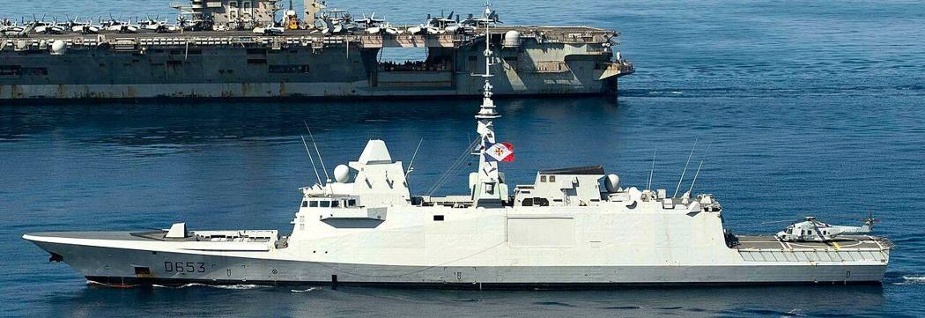
图69 法国海军护卫舰“朗格多克”号（FS Languedoc，D653）与美“艾森豪威尔”号在地中海并行，2021 年 3 月（资料照片，非事件现场）
来源：Wikimedia Commons，2021-03
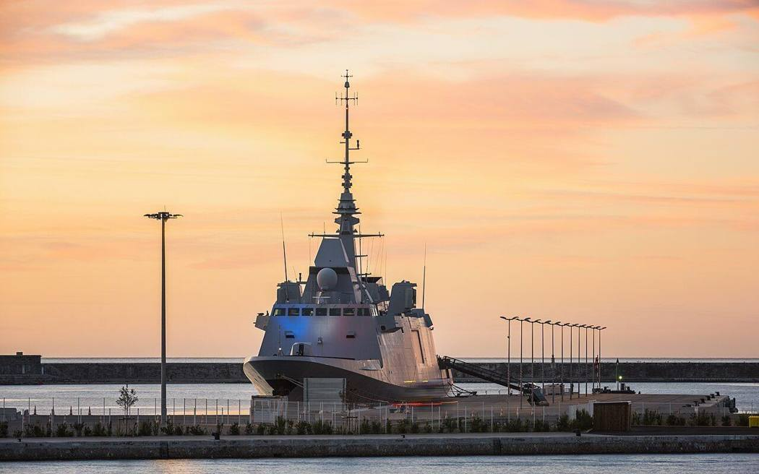
图70 法国海军护卫舰“朗格多克”号（FS Languedoc）停靠塞特港（Sète）照片（资料照片，非事件现场）
来源：Wikimedia Commons
防御与效果
两次交战均成功拦截，舰艇和被护船舶未因无人机受损。暴露的问题：以单价较高的“紫菀”导弹对付廉价无人机，引出了后续欧洲各舰改用舰炮（意大利“杜伊里奥”号、德国“黑森”号、希腊“九头蛇”号）的做法。
各方口径比对
法国总参谋部（12月10日）：两架无人机“直接朝向”该舰飞来，全部摧毁。勒科尔尼（参议院）：无人机在攻击该舰，使用“紫菀”导弹。导弹型号“紫菀-15”来自法新社援引的匿名消息源，未见官方书面确认。胡塞方面：本组未检索到其承认以法舰为目标的记录。交战具体时刻（12月9日夜间或10日凌晨）各报道表述不一，本组未能核到法方通报原文。^{[747-750]}
简评
法舰的首战说明，胡塞在宣布“封锁”的当晚即对非美舰艇实施试探性攻击，攻击对象不限于美英。短程“紫菀-15”在此类单向攻击无人机面前够用，但面对后来出现的反舰弹道导弹则需换装射程更远的“紫菀-30”（参见2024年3月“阿尔萨斯”号案例）。对编组防空而言，护航舰与被护商船的相对距离必须压缩到短程拦截弹的保护半径内。

编-07 美英舰艇同夜拦截胡塞无人机波次
2023年12月15—16日 红海南部 美国“卡尼”号击落14架、英国“钻石”号以“海蝰蛇”击落1架胡塞单向攻击无人机
时间 | 2023-12-15 至 2023-12-16 | 地点 | 红海南部（Southern Red Sea）
攻击方 | 也门胡塞武装 | 防御方 | 美国海军“卡尼”号驱逐舰（USS Carney, DDG-64）；英国皇家海军45型驱逐舰“钻石”号（HMS Diamond, D34）
表现样式 | 空中、蜂群、集群 | 结果 | 防御成功
攻击手段 | 以“无人机波次”（drone wave）方式发射的单向攻击无人机：美方称“卡尼”号交战14架；“钻石”号击落1架“疑似”攻击商船的无人机。前一日（12月15日）另有2枚弹道导弹击中利比里亚籍商船“帕拉蒂姆3”号（MV Palatium 3）。
防御手段 | “卡尼”号：舰载防空武器（中央司令部未公布弹种）。“钻石”号：主防空导弹系统（PAAMS）发射“海蝰蛇”（Sea Viper，即“紫菀”导弹）。“梅森”号（USS Mason, DDG-87）响应“帕拉蒂姆3”号求救。
损失 | 美英舰艇：无损失（官方口径）。商船：“帕拉蒂姆3”号前一日被2枚弹道导弹击中（损伤情况本组未核）。胡塞方面：15架无人机被击落（美14、英1）。
可信度 | B（单方官方或主流媒体，未见独立核实）

事件经过
2023年12月15日，两枚胡塞弹道导弹击中利比里亚籍商船“帕拉蒂姆3”号（MV Palatium 3），美国海军“梅森”号驱逐舰（USS Mason）响应其求救。当晚至16日凌晨，胡塞武装从也门控制区以“无人机波次”方式向红海南部发射一批单向攻击无人机。
美国中央司令部12月16日在社交平台X发布声明：在红海活动的“卡尼”号驱逐舰“成功交战14架”自胡塞控制区发射的无人机，评估均为单向攻击无人机，全部击落，区域内船舶无损、无人员伤亡，并已向红海地区伙伴通报威胁。《军事时报》指出，中央司令部当天没有说明“卡尼”号本身是否为攻击目标；此前“卡尼”号与“梅森”号的类似交战中，美方均称在目标不明时出于自卫开火。
同一夜，英国皇家海军45型驱逐舰“钻石”号（HMS Diamond, D34）击落一架疑似以过往商船为目标的无人机。该舰12月14日刚经苏伊士运河进入红海，系针对商船遇袭增多而派出。英国国防大臣格兰特·沙普斯（Grant Shapps）宣布了此次交战：该舰从主防空导弹系统（PAAMS）发射一枚“海蝰蛇”导弹将无人机摧毁。英国国防部称，这是皇家海军数十年来首次“实战”击落空中目标；《海军瞭望》（Navy Lookout）更具体地指出，这是自1991年海湾战争以来皇家海军首次在作战中摧毁空中目标，也是皇家海军首次实战使用“紫菀”导弹（“海蝰蛇”）。在此前数日，法国“朗格多克”号已用“紫菀-15”打过同类目标。
此后，“钻石”号被编入保护红海航运的多国特遣部队；2024年1月9日它与美舰一起参与挫败当时规模最大的一次胡塞无人机—导弹混合攻击（见下一案例）。^{[730,751-757]}
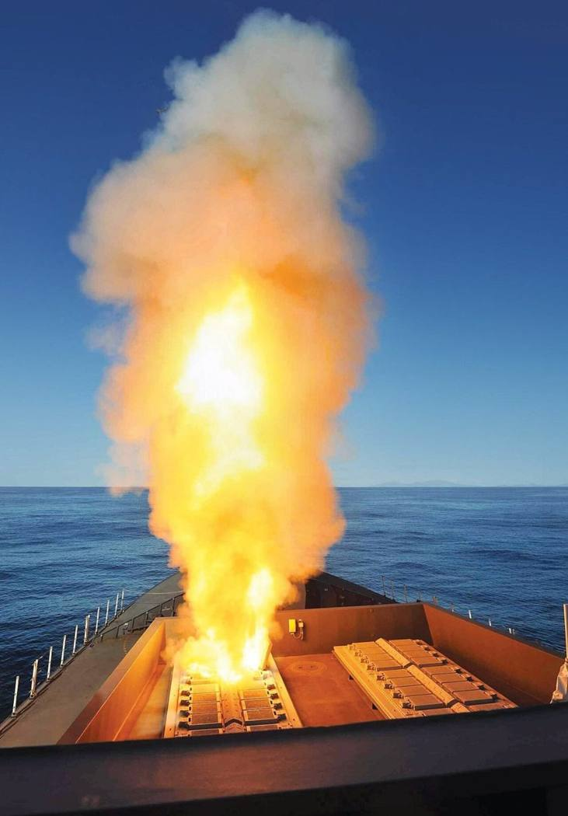
图71 “钻石”号在外赫布里底群岛靶场首次试射“海蝰蛇”（紫菀）导弹并击落喷气式靶机（2012年前后试射，非实战；可作“海蝰蛇”发射示意）
来源：Wikimedia Commons，UK Ministry of Defence（MOD 45153952），OGL（英国国防部图片，待核），约2012（未核）
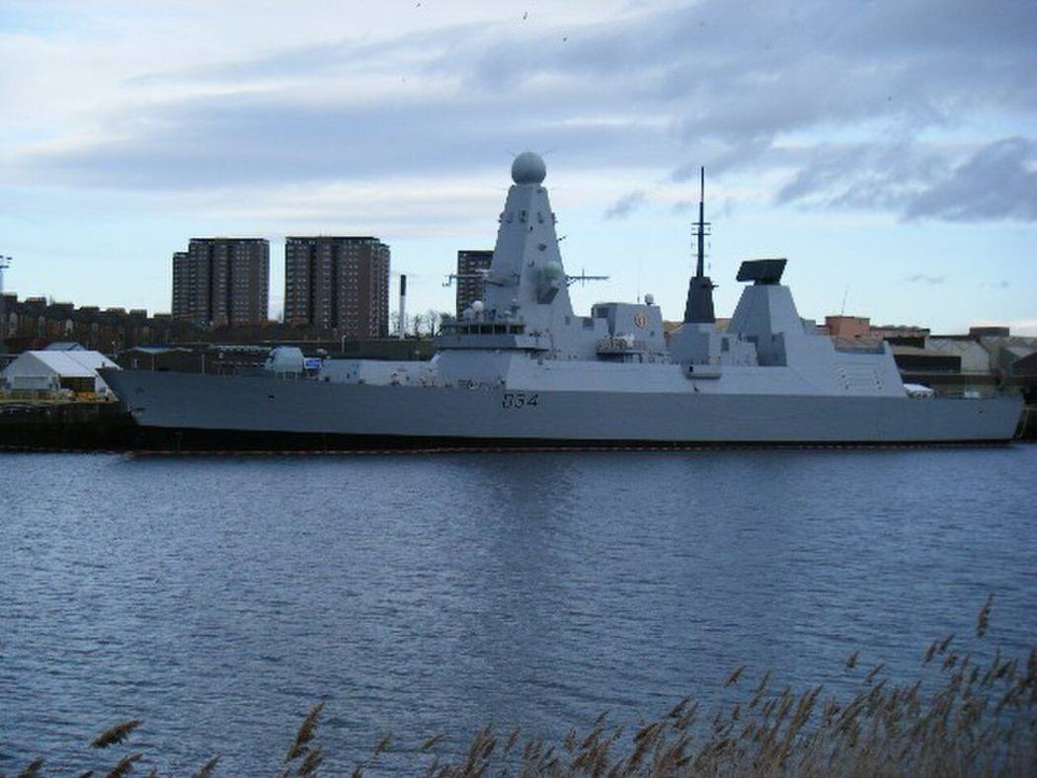
图72 英国皇家海军45型驱逐舰“钻石”号（D34）舰影（拍摄时间未核，非红海交战现场照片）
来源：Wikimedia Commons，未核（见文件页），待核（见文件页），未核
防御与效果
两舰均实现全部拦截，无损伤。问题在于：14架无人机“波次”攻击已具备饱和雏形，单舰在一夜之间连续交战十余个目标，按当时美舰主要依赖舰空导弹拦截的做法，一次波次即可消耗相当比例的垂发备弹；“钻石”号以“海蝰蛇”区域防空导弹打一架无人机，同样存在成本交换比问题（具体单价本组未检索核实，待核）。另一点是目标判定：美方承认不清楚“卡尼”号是否被瞄准，说明在航道密集区，护航舰对“无人机打谁”往往只能事后推断。
各方口径比对
美国中央司令部（12月16日）：14架单向攻击无人机全部击落，无损伤。英国国防部/沙普斯：“钻石”号击落1架疑似瞄准商船的无人机，为数十年来首次实战击落空中目标。胡塞方面：本组未检索到其就本次波次发布的具体认领口径。“钻石”号交战时间有“12月15日夜”和“12月16日”两种写法，系跨夜交战所致。^{[730,751-757]}
简评
本案是胡塞首次以“波次”方式成批投放单向攻击无人机，美英两舰分处不同海域、各自独立拦截。它确立了此后红海防空的基本形态：低成本无人机成批来袭、驱护舰以导弹逐一拦截；英舰“首次实战”的意义在于验证45型驱逐舰PAAMS系统的实战可用性——“钻石”号此前的“海蝰蛇”发射记录是2012年在外赫布里底群岛靶场对“米拉奇”靶机的试射（英国政府2012年新闻稿）。

编-08 印度海军驱逐舰与海军陆战队特战队夜间解救被劫散货船
2024年1月4日—5日，索马里东部海域，利比里亚旗散货船“利拉·诺福克”号（MV Lila Norfolk）遭5—6名武装人员登船，印度海军“金奈”号（INS Chennai）驱逐舰拦截并派海军陆战队（MARCOS）特战队清理
时间 | 2024-01-04 至 2024-01-05 | 地点 | 索马里东部沿海阿拉伯海（Arabian Sea，off Somalia；坐标为近似值，原报道未给出）
攻击方 | 5—6名武装人员（索马里海盗，印度海军称之为劫持者） | 防御方 | 船上21名船员（含15名印度人，躲入“安全屋”citadel）；印度海军“金奈”号（INS Chennai）驱逐舰、P-8I、MQ-9B、海军陆战队特战队MARCOS
表现样式 | 水面、空中、单平台、集群 | 结果 | 防御成功
攻击手段 | 5—6名武装人员登船并开火（据船员转述），船员躲入安全屋；具体武器、小艇数量未检索到。
防御手段 | UKMTO通报后，印度海军反海盗巡逻中的“金奈”号改航，于1月5日15时15分拦截，放飞直升机、警告劫持者撤离；P-8I海上巡逻机与MQ-9B（“捕食者”）无人机持续监视；MARCOS特战队登船搜索，船上未见劫持者，21名船员（含15名印度人）全部从安全屋疏散；“金奈”号协助恢复船舶发电与推进。
损失 | 无人员伤亡报道；船舶动力一度受损，获海军协助恢复；经济损失未检索到。
可信度 | B（单方官方或主流媒体，未见独立核实）

事件经过
2024年1月4日（周四）晚，利比里亚旗散货船“利拉·诺福克”号（MV Lila Norfolk）在索马里沿海通过UKMTO入口报告，被5—6名不明武装人员登船。据报道，该船由Dubai的Kyra Global Marine Services运营（一处来源），自巴西“Port Du Aco”（原文拼写，应为阿苏港Açu，待核）驶往巴林哈利法·本·萨勒曼港（Ambrey口径；另有报道称目的港不同）。印度海军驱逐舰“金奈”号（INS Chennai）正在反海盗巡逻，改道前往；1月5日15时15分拦截该船，放飞舰载直升机，向劫持者发出警告，要求其弃船。P-8I海上巡逻机与MQ-9B“捕食者”无人机提供持续监视。船员据称在劫持者开火后躲入船上的防护安全屋。印度海军海军陆战队特战队MARCOS登船后，船上未发现劫持者，全部船员从安全屋疏散：21人，其中15名印度人。印度海军发言人维韦克·马德瓦尔（Vivek Madhwal）说明了情况；海军称劫持者可能在目睹印度海军大规模响应后于夜间逃离，此说为印度海军新闻稿口径，未经独立核实。获救后“金奈”号留在附近，协助恢复发电与推进，使船舶继续航行。个别报道称1月6日，应属误差。USNI News 2024年1月7日以“印度海军从武装劫持者手中夺回商船”为题报道此事。^{[758-761]}
防御与效果
防御效果取决于早期预警和近距响应：UKMTO通报至拦截约一个昼夜，且为同一海域反海盗巡逻舰；武装登船时船员及时躲入安全屋，避免人员被劫持。劫持者在海军到来前后撤离，说明威慑本身起了作用，但也意味着没有抓获任何嫌疑人，无法起诉。暴露的问题：武装人员何时离船、乘何种小艇离开，所获资料均无记录；船上缺乏自卫手段，主要靠安全屋拖延时间（分析判断）。
各方口径比对
印度海军：劫持者因印度海军大规模响应而逃离，船上无劫持者，船员全部获救。船员（媒体转述）：劫持者开火，船员躲入安全屋，说法未经独立核实。日期：多数报道为1月4日劫持、1月5日解救；一处报道称1月6日，应为误差。目的港与船籍细节各报道有出入。^{[758-761]}
简评
该案是“远程监视+舰载直升机+特战队”的典型反海盗响应。要点在于：印度海军在阿拉伯海保持常态化巡逻舰（反海盗/反无人机任务），把响应时间压在一天内，并让P-8I与MQ-9B提供持续态势。特战队登船时没有遭遇抵抗，使其无法检验近战能力；与3月“鲁恩”号相比，本案对手撤离，缺少对抗强度。对阿拉伯海岛礁与近海商船保护而言，船员安全屋加外部快速介入是成本最低的组合。

编-09 美英舰机联合挫败首次大规模混合齐射
2024年1月9日 红海南部 胡塞武装以18架无人机、2枚反舰巡航导弹、1枚反舰弹道导弹攻击国际航道，美英舰载机与4艘驱逐舰联合拦截
时间 | 2024-01-09 | 地点 | 红海南部国际航道（Southern Red Sea shipping lanes）
攻击方 | 也门胡塞武装 | 防御方 | 美国海军“艾森豪威尔”号航母（USS Dwight D. Eisenhower, CVN-69）舰载F/A-18、驱逐舰“格雷夫利”号（USS Gravely, DDG-107）、“拉布恩”号（USS Laboon, DDG-58）、“梅森”号（USS Mason, DDG-87）；英国皇家海军“钻石”号（HMS Diamond, D34）
表现样式 | 空中、蜂群、异构、饱和 | 结果 | 防御成功
攻击手段 | 伊朗设计的单向攻击无人机18架、反舰巡航导弹2枚、反舰弹道导弹1枚，共21个来袭目标，约当地时间21:15（萨那时间）从胡塞控制区发射，指向数十艘商船正在通行的航道。
防御手段 | “艾森豪威尔”号舰载F/A-18战斗机空中拦截；美舰“格雷夫利”号、“拉布恩”号、“梅森”号与英舰“钻石”号舰空导弹及舰炮拦截（各舰分项战果中央司令部未公布）。
损失 | 美英：无损失。商船：无受损（中央司令部）。胡塞：21件来袭武器全部损失。
可信度 | A（多源交叉印证）

事件经过
2024年1月9日约21时15分（萨那时间），胡塞武装从也门控制区向红海南部发起一次“复合攻击”，使用伊朗设计的单向攻击无人机、反舰巡航导弹和一枚反舰弹道导弹，攻击方向为数十艘商船正在通过的航道。美国中央司令部当日声明：18架单向攻击无人机、2枚反舰巡航导弹和1枚反舰弹道导弹，全部被“艾森豪威尔”号航母的F/A-18战斗机、驱逐舰“格雷夫利”号、“拉布恩”号、“梅森”号以及英国“钻石”号联合击落，无人员伤亡、无船舶受损。中央司令部将其列为自2023年11月19日以来胡塞对红海商业航道的第26次攻击。
英国国防大臣沙普斯称这是胡塞迄今在红海发动的规模最大的一次攻击。胡塞方面则称，这次发射的目标是一艘“协助”以色列的美国海军舰艇，并将其定性为对美军2023年12月31日击沉胡塞小艇的“初步回应”。
这次攻击是此后美英直接打击也门的导火索之一。三天后的1月12日，美英对胡塞目标实施空袭，“格雷夫利”号、“梅森”号和导弹巡洋舰“菲律宾海”号（USS Philippine Sea）向也门境内发射“战斧”巡航导弹。由此，红海危机从“护航防空”转入“护航防空+对岸打击”的双线作战。
从编组看，这次拦截由一个航母打击群的舰载机与多国驱逐舰共同完成：舰载F/A-18在外层截击无人机，驱逐舰在内层对付反舰导弹，英舰与美舰共同纳入同一防空交战。^{[762-767]}
防御与效果
21个来袭目标全部被击落，无损失，是多国编组在红海首次成规模的协同防空。问题同样突出：一是来袭比例中无人机占86％，大部分拦截消耗落在舰空导弹和舰载机的空空导弹上，成本交换比不利；二是攻击发生在夜间、目标为航道而非单舰，护航编队需在大面积海域内同时保护数十艘商船，防御者天然被动；三是一枚反舰弹道导弹混入齐射，使驱逐舰必须同时保持对高速再入目标的拦截准备，压缩了对无人机的处置余量。
各方口径比对
美国中央司令部（1月9日）：18+2+1共21个目标全部击落，无伤亡无损伤。英国国防部（沙普斯）：“迄今在红海最大规模的胡塞攻击”。胡塞方面（军事发言人）：目标是一艘“协助以色列”的美国军舰，为对12月31日美军击沉其小艇的“初步回应”。各方对数量和舰名无分歧，分歧在于目标：美方强调攻击指向商船航道，胡塞称以美舰为目标。“最大规模”的表述，美方未用、英方限定为“在红海”。^{[762-767]}
简评
这是胡塞首次把无人机、亚声速反舰巡航导弹和反舰弹道导弹编成一次齐射，形成“多类型、多方向、多高度”的异构攻击，用意在于以数量和速度差挤占防御方的火力通道。美英能全部拦截，得益于航母舰载机提供外层截击与预警纵深；若无航母在场，4艘驱逐舰单独承担21个目标的拦截，弹药与通道压力会明显增大。此案也说明，在海上编组防空中，航母的主要价值之一是提供持续的空中预警和外层拦截。

编-10 “格雷夫利”号近防炮1海里内末端拦截
2024年1月30日 红海 胡塞反舰巡航导弹突入美国“格雷夫利”号驱逐舰约1海里内，被“密集阵”近防系统击落
时间 | 2024-01-30 | 地点 | 红海（Red Sea）
攻击方 | 也门胡塞武装 | 防御方 | 美国海军阿利·伯克级驱逐舰“格雷夫利”号（USS Gravely, DDG-107）
表现样式 | 空中、单平台、偷袭/突防 | 结果 | 防御成功
攻击手段 | 反舰巡航导弹1枚（美国官员口径）。
防御手段 | MK 15“密集阵”（Phalanx）近程武器系统（CIWS），末端最后一道防线。
损失 | 美方：无损伤、无伤亡。胡塞：1枚反舰巡航导弹。
可信度 | B（单方官方或主流媒体，未见独立核实）

事件经过
2024年1月30日（周二）晚，胡塞武装从也门向红海发射一枚反舰巡航导弹，目标指向美国海军驱逐舰“格雷夫利”号（USS Gravely, DDG-107）。据美国官员向媒体披露，导弹一直飞到距该舰约1英里（CNN 口径）或1海里以内（《海军时报》口径）时，才被舰上的“密集阵”近程武器系统击落；舰艇无损伤，无人员受伤。CNN 的报道标题称这枚导弹“离击中美国军舰只差几秒”，海军动用了“最后一道防线”。
“密集阵”是舰艇防空体系中射程最近的一层，通常只在中远程舰空导弹未能拦截时才投入。一名美国高级国防官员拒绝解释为何此次要动用近防系统——驱逐舰本有多种武器和导弹可在更远距离处置此类目标。《海军时报》称，“格雷夫利”号为何需要动用 CIWS、其他系统为何没有提前拦截，仍有许多不清楚之处；一位分析人士对其表示，让 CIWS 来完成拦截“显然不是理想状况”。
事件发生在美英对胡塞目标开展打击后的第三周。1月12日，“格雷夫利”号曾与“梅森”号、“菲律宾海”号一同向也门发射“战斧”导弹。1月26日，胡塞武装在攻击一艘英国商船的同时也瞄准了美国驱逐舰“卡尼”号（CBS 报道）。1月31日，胡塞方面又宣称对一艘美国驱逐舰发动了新的攻击（俄卫星通讯社报道，GlobalSecurity 转载）。这一阶段胡塞攻击从“打航道”逐步转向“点名打美舰”，“格雷夫利”号此次遇险是美舰在本轮危机中离被击中最近的一次公开记录。^{[767-772]}
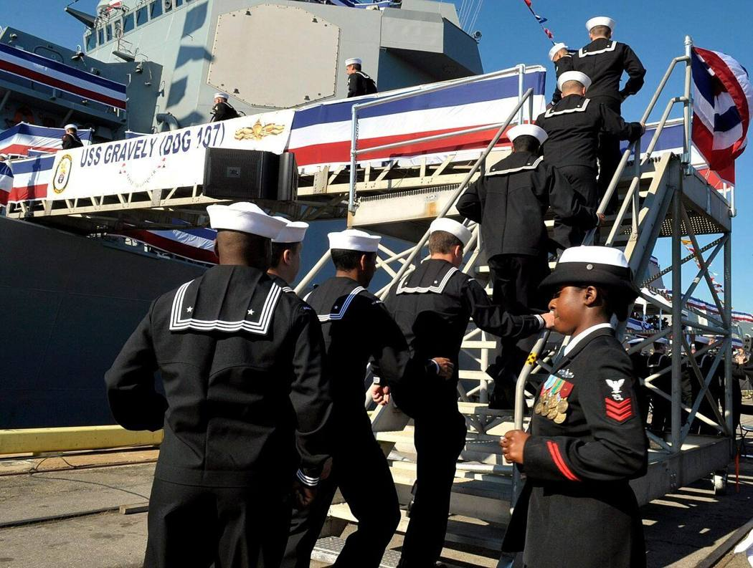
图73 “格雷夫利”号（USS Gravely，DDG-107）2010 年 11 月入役仪式期间舰员列队站舷，非作战照片（资料照片，非事件现场）
来源：Wikimedia Commons，2010-11-20

图74 “格雷夫利”号（USS Gravely，DDG-107）2010 年 11 月入役仪式（北卡罗来纳州威尔明顿）（资料照片，非事件现场）
来源：Wikimedia Commons，2010-11-20
防御与效果
拦截成功、无损伤，但属于“末端险胜”。CIWS 在约1海里处交战，对亚声速巡航导弹而言仅剩数秒反应时间，任何故障或弹药耗尽都可能导致命中。暴露的问题包括：外层与中层拦截为何未能生效（探测距离受低空掠海与海面环境影响、交战通道被占用或判定迟滞等均有可能，但官方未作解释）；近防系统在此类场景中是“兜底”而非“常态”手段；
各方口径比对
美国官员（匿名，1月31日—2月1日）：导弹被 CIWS 击落，距离约1英里/1海里以内，舰艇无损。中央司令部：本组检索结果中未见其对使用 CIWS 的具体说明。胡塞方面：宣称攻击美国驱逐舰（俄卫星通讯社1月31日转述），未见其具体命中声称的可核出处。美方对“为何动用 CIWS”保持沉默，是本案最大的信息空白。“英里”与“海里”之差（约15％）系不同媒体转述单位不同。^{[767-772]}
简评
本案是本轮红海作战中美舰面临的最接近命中的一次公开事例，说明即便是装备“宙斯盾”系统、具备多层防空能力的驱逐舰，对低空掠海反舰导弹仍可能出现外层漏拦。对远海编组的启示是：一是近防武器不能因“很少用到”而降低维护与备弹优先级；二是对低空掠海目标，宜通过前出预警机、无人机或编队间协同探测延伸预警距离；三是官方对险情的信息披露有限，后续评估只能依赖匿名官员和媒体。

编-11 无人艇群在湖口外海击沉俄导弹艇
2024年1月31日夜至2月1日，克里米亚西部多努兹拉夫湖（Donuzlav）附近黑海海域，乌军情总局第13小组以Magura V5击沉“伊万诺韦茨”号（Ivanovets）导弹艇
时间 | 2024-02-01 | 地点 | 克里米亚西部多努兹拉夫湖（Lake Donuzlav）附近黑海海域
攻击方 | 乌克兰国防部情报总局（HUR/GUR）特种单位“第13小组”（Group 13） | 防御方 | 俄黑海舰队“伊万诺韦茨”号（Ivanovets）1241型“闪电”级导弹艇
表现样式 | 水面、集群、偷袭/突防 | 结果 | 被击沉/摧毁
攻击手段 | Magura V5无人艇（乌方称动用6艘、6次直接命中、每艘装药约320公斤；TWZ审看视频仅见3艘命中；安布雷Ambrey计数至多6艘）；夜间多艇接近。
防御手段 | 舰载30毫米AK-630M近防炮对来袭小艇射击（TWZ审看GUR视频所见）；未见其他拦截措施的公开记录。
损失 | 俄方：“伊万诺韦茨”号1艘（乌方称沉没，西方官员据Forces News后续确认；乌国防部估值6000万—7000万美元）；人员伤亡数字未见公开（GUR称搜救失败，乌外交部称艇员弃舰）。乌方：无人艇损耗数及人员伤亡未公布。
可信度 | B（单方官方或主流媒体，未见独立核实）

事件经过
2024年2月1日，乌克兰国防部情报总局（HUR/GUR）在Telegram通报，其特种单位“第13小组”（Group 13）于1月31日（周三）当地夜间至2月1日凌晨，在克里米亚西部多努兹拉夫湖（Donuzlav）附近的黑海海域，使用Magura V5无人艇攻击俄黑海舰队“伊万诺韦茨”号（Ivanovets）导弹艇。该艇属1241型“闪电”（Molniya，北约称Tarantul）级，可携带至多4枚“蚊子”（Moskit）超音速反舰导弹；乌国防部口径称其价值约6000万—7000万美元，另有报道称艇员约40人。GUR局长布达诺夫（Kyrylo Budanov）对The War Zone（TWZ）称，行动动用6艘Magura V5，对舰体实现6次直接命中，军舰向艉部倾覆后沉没；乌方报道还称每艘无人艇装药约320公斤。GUR随后公布一段约128秒的视频。TWZ逐帧审看后认为，画面中似仅可见3艘无人艇命中目标，并拍到该艇的30毫米AK-630M近防炮向来袭小艇射击；海事情报公司安布雷（Ambrey）则估计参与的无人艇至多6艘。视频另显示命中后舰上出现大爆炸，乌方推测可能是弹药库或存放的导弹二次殉爆。GUR称俄方搜救行动“未获成功”；乌外交部发言人舍尔巴（Olexander Scherba）对BBC称艇员已弃舰。《莫斯科时报》等媒体均表示无法独立核实视频，Forces News报道称西方官员后来确认了沉没。本次检索未见俄国防部对该事件的公开说明。^{[773-778]}
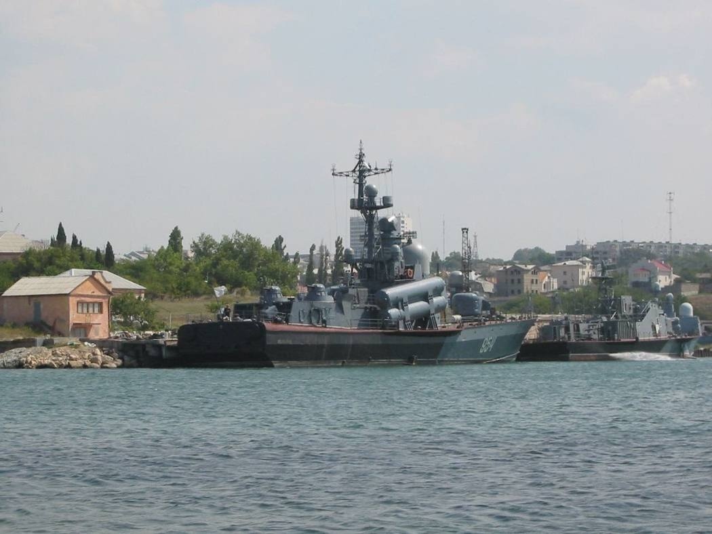
图75 塞瓦斯托波尔检疫湾内的黑海舰队导弹艇“伊万诺韦茨”号（舷号954）与R-44号（战前资料照，非事发照片）。年份依文件名为2005，检索摘要称2008，二者不一致，待核
来源：Wikimedia Commons
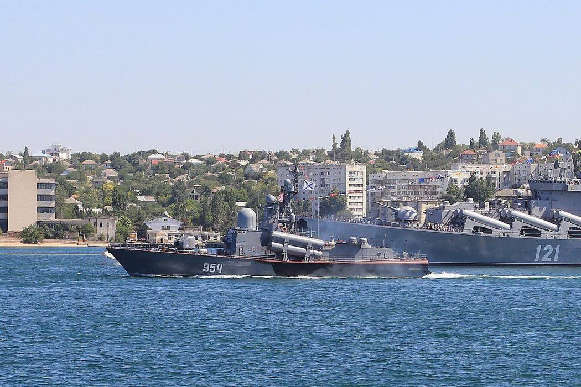
图76 “伊万诺韦茨”号（Ivanovets）护卫舰 2012 年照片，非袭击后影像（资料照片，非事件现场）
来源：Wikimedia Commons，2012
防御与效果
防御基本失效。据GUR公开视频，舰上近防炮曾向来袭无人艇射击，但未能阻止命中；若TWZ'3艘命中“的判断成立，则仅3艘低矮小艇就足以造成沉没级毁伤。目标位于克里米亚西岸近岸水域，处在乌方无人艇夜间可达范围内，公开资料中未见屏障、值班直升机或电子对抗措施发挥作用的记录。导弹艇自身载有反舰导弹，二次爆炸可能放大了毁伤，也说明弹药存放与舰体抗毁性是弱点。俄方对该次损失的官方描述缺失，使防御侧的反应过程无法复原。
各方口径比对
乌方（GUR，2月1日）：6艘Magura V5、6次命中、舰沉、搜救失败。TWZ视频审看：画面仅见3艘命中并有AK-630M射击；安布雷：至多6艘。乌外交部发言人称艇员弃舰，与GUR“搜救失败”的措辞侧重不同。沉没原因：GUR强调无人艇命中，Euro-SD提出舰载反舰导弹殉爆可能起了作用；维基百科“第13小组”词条则称舰体因反舰导弹爆炸严重受损。俄方：本次检索未见公开口径。独立核实：《莫斯科时报》称无法核实；Forces News称西方官员后续确认沉没。^{[773-778]}
简评
此案的特点是“多艇、近岸、夜间、单点饱和”：无人艇体积小、雷达截面低，数艘同时从不同方位接近即可压过单舰近防系统的火力通道。攻击链条上，乌方用卫星链路遥控（Intellinews标题称“卫星制导”）并同步录像，视频本身兼具战果证明与宣传功能，也因此留下了可供TWZ、Ambrey反推数量的证据。对防御方而言，克里米亚西岸的锚地与近岸航道缺少对无人艇的持续侦测与外圈拦截，单舰近防炮是最后一道且唯一一道防线。乌方“6艘6中”与视频“3艘中”的差异，提示通报数字不宜直接作为战术统计依据。

编-12 无人艇在阿卢普卡外海击沉大型登陆舰
2024年2月14日，克里米亚南岸阿卢普卡（Alupka）附近海域，乌军情总局第13小组以Magura V5攻击“凯撒·库尼科夫”号（Caesar Kunikov）775型大型登陆舰
时间 | 2024-02-14 | 地点 | 克里米亚南岸阿卢普卡（Alupka）附近海域
攻击方 | 乌克兰国防部情报总局（HUR/GUR）特种单位“第13小组”（Group 13） | 防御方 | 俄黑海舰队“凯撒·库尼科夫”号（Caesar Kunikov）775型大型登陆舰
表现样式 | 水面、集群、偷袭/突防 | 结果 | 被击沉/摧毁
攻击手段 | Magura V5无人艇（乌方未公布总数；Ambrey据视频判断至少3艘）；攻击集中于左舷。
防御手段 | 俄国防部仅称当夜在黑海击落6架乌军无人机（未提及无人艇）；舰上防御措施在公开资料中未见记载。
损失 | 俄方：“凯撒·库尼科夫”号1艘（乌方称沉没，俄方未确认；编制87人，伤亡数字未见公开）。乌方：无人艇损耗数与人员损失未公布。
可信度 | B（单方官方或主流媒体，未见独立核实）

事件经过
2024年2月14日，乌克兰国防部情报总局（HUR/GUR）称，其特种单位“第13小组”（Group 13）使用Magura V5无人艇，在克里米亚南岸阿卢普卡（Alupka）附近海域击沉俄黑海舰队775型大型登陆舰“凯撒·库尼科夫”号（Caesar Kunikov）。GUR称攻击发生时该舰处于乌方领海内，左舷（port side）被击出“致命破口”后开始下沉；该行动得到募款平台United24支持。该舰舰长约112.5米，编制87人。英国私营情报公司安布雷（Ambrey）审看视频后判断，至少有3艘无人艇参与攻击，军舰随后向左舷严重倾斜并可能沉没。俄方当日未对沉没作出回应，仅称国防部在夜间击落6架飞越黑海的乌军无人机；多名俄军事博主确认该舰遭到攻击，但未确认沉没。美联社（AP）强调乌方说法“未获独立核实”。Euromaidan Press称，这是黑海舰队自全面入侵以来损失的第4艘登陆舰。时间上，这是乌方两周内第二次公布以无人艇击沉黑海舰队舰船（2月1日为“伊万诺韦茨”号）；乌方称事发于近岸海域而非港内。乌方未公布无人艇总数、命中点数量以外的毁伤评估，本次检索亦未见卫星图确认沉没位置。^{[779-783]}
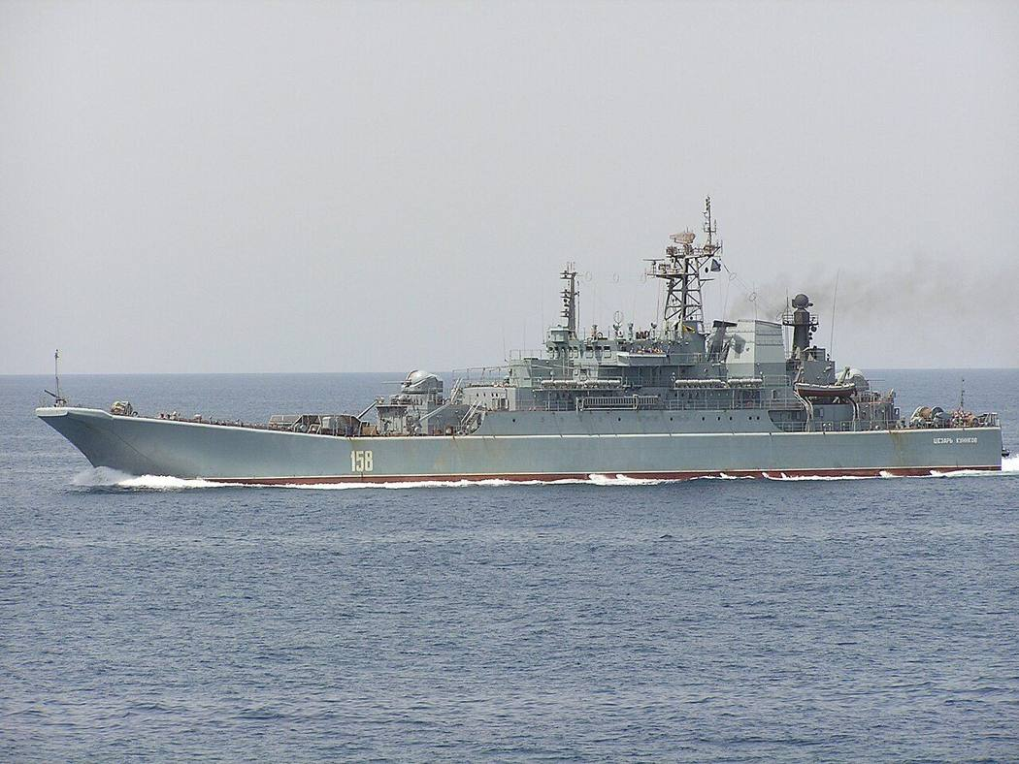
图77 “凯撒·库尼科夫”号（Tsezar Kunikov）大型登陆舰在红海航行的资料照（年份依文件名为2003）
来源：Wikimedia Commons，2003
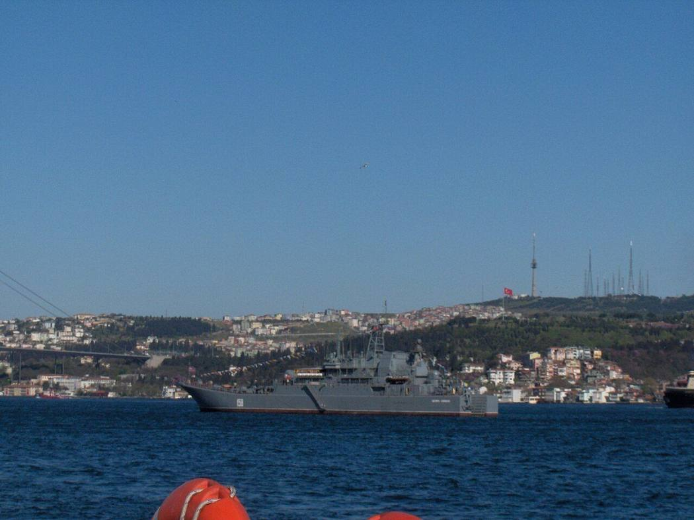
图78 “凯撒·库尼科夫”号在博斯普鲁斯海峡锚泊的资料照（年份依文件名为2007）
来源：Wikimedia Commons，2007
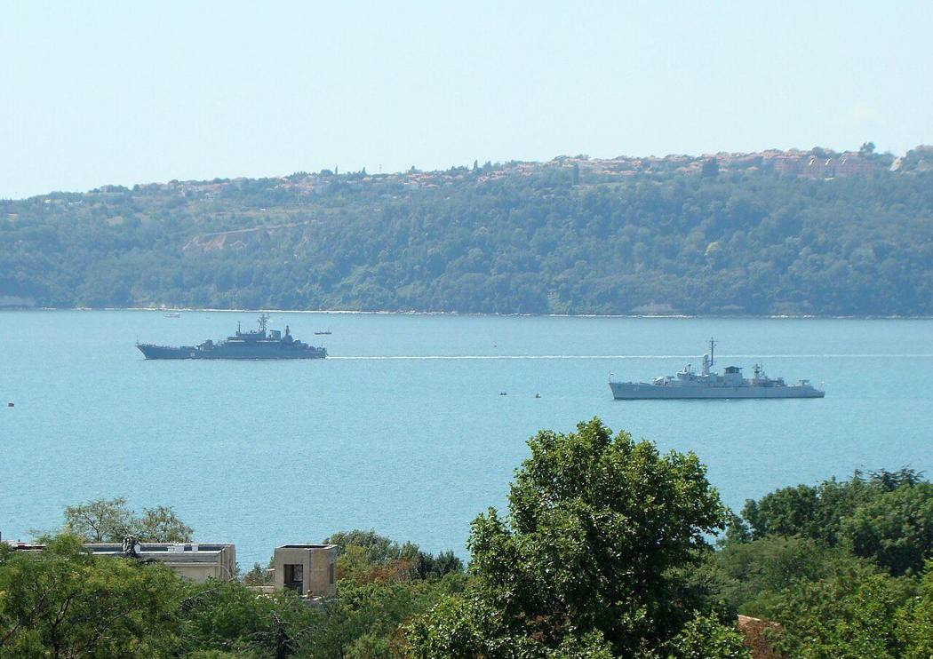
图79 “韦尔尼”号（Verni）与“凯撒·库尼科夫”号并泊于保加利亚瓦尔纳的资料照（年份依文件名为2009）
来源：Wikimedia Commons，2009
防御与效果
防御未能阻止命中。俄方的公开表态仅涉及无人机拦截数量，没有对无人艇来袭作任何描述，说明至少在当日通报中，俄方对近岸水面低速小目标的发现、通报与应对均无可援引的成果。775型登陆舰属大吨位低价值密度的后勤平台，缺少对无人艇的专用近程反制手段；视频显示舰体被集中打击一侧，符合多艇同侧命中致舷侧进水的损伤形态。暴露的问题是：该舰航行区域在乌方遥控距离之内且缺少外圈监视，单舰无法对夜间多方向来袭进行有效拦截。
各方口径比对
乌方（GUR，2月14日）：Magura V5击沉，舰体左舷出现致命破口，攻击地点在阿卢普卡乌领海内。Ambrey：视频显示至少3艘无人艇，舰重度左倾，“可能沉没”。AP：乌方说法未获独立核实。俄方：国防部未确认损失，只称击落6架无人机；军事博主承认遇袭但不确认沉没。各方对“遇袭”基本无异议，分歧集中在是否确已沉没、沉没的时间和位置。^{[779-783]}
简评
此案与2月1日“伊万诺韦茨”号一案间隔13天，使用同一单位、同一装备，说明乌方已将无人艇打击固化为可重复的作战流程：情报定位、夜间出航、多艇同侧突击、即时视频发布。目标性质从导弹艇转向登陆舰，意味着攻击对象由“有武装的作战舰艇”扩展到后勤与运兵平台，后者的防空/反小艇手段更弱。对防御方的启示集中在发现与预警：在没有对无人艇的持续监视时，单舰火力很难在数分钟内处理多个低矮目标；视频“3艘”这一下限比乌方通报更接近可验证的事实。

编-13 胡塞首次动用无人潜航器，美军岸上先打
2024年2月17日 也门胡塞控制区（红海沿岸） 美国中央司令部首次发现并打击胡塞无人潜航器（UUV）及无人艇、反舰巡航导弹
时间 | 2024-02-17 | 地点 | 也门胡塞控制区红海沿岸（具体地点中央司令部未公布；坐标为荷台达一带示意）
攻击方 | 也门胡塞武装（拟使用无人潜航器、无人水面艇和机动反舰巡航导弹） | 防御方 | 美国中央司令部所属海空兵力（具体打击平台未公布）；被保护对象为美国海军舰艇和过往商船
表现样式 | 水下、水面、岸基、异构、偷袭/突防 | 结果 | 防御成功
攻击手段 | 无人潜航器（UUV）1具、无人水面艇（USV）1艘、机动反舰巡航导弹3枚，均在使用前被打击（另有报道称同日另一时段还有反舰巡航导弹1枚、USV 1艘）。型号、尺寸、装药未公布。
防御手段 | 中央司令部所称“自卫打击”5次（萨那时间15时至20时），另报同日2次；打击平台和武器未公布。
损失 | 胡塞：反舰巡航导弹3枚、UUV 1具、USV 1艘被毁（美方口径；另报再毁1枚导弹、1艘USV）。美方：无。
可信度 | B（单方官方或主流媒体，未见独立核实）

事件经过
2024年2月18日，美国中央司令部发布2月17日红海活动摘要称：2月17日萨那时间15时至20时，美军在也门胡塞控制区实施5次“自卫打击”，目标为3枚机动反舰巡航导弹、1具无人潜航器（UUV）和1艘无人水面艇（USV）。中央司令部称，这是自2023年10月23日胡塞开始攻击以来，首次观察到胡塞使用UUV。
中央司令部判定，这些导弹和无人艇对该地区美国海军舰艇和商船构成迫在眉睫的威胁，打击的目的是保护航行自由，使国际水域对美国海军和商船更加安全。
美联社和美国国家公共电台（NPR）2月18日报道称，UUV是红海航运面临的新威胁。Axios 2月19日报道也称，这是美军首次发现胡塞使用UUV。另有报道称，同日13时40分至18时45分，美军还进行了2次自卫打击，目标为1枚反舰巡航导弹和1艘USV。各报道对这两组打击是否重叠表述不清，本组记为“5次（另报2次）”。
中央司令部没有公布这具UUV的型号、尺寸、装药，也没有说明发现手段和打击平台，只称其位于胡塞控制区。此前美方通报的胡塞海上攻击手段以导弹、无人机和水面无人艇为主，UUV的出现意味着威胁从空中、水面扩展到了水下。^{[784-789]}
防御与效果
按美方口径，UUV在下水前被摧毁，水下威胁没有在海上与美舰或商船直接交锋。这种“发射前打击”依赖对岸上准备活动的持续侦察，美方没有说明情报来源。本组判断：小型UUV一旦下水，水面舰艇通常缺少专门手段对其及时探测和处置，岸上先打是成本最低的选项，但无法保证覆盖全部发射点。截至本组检索，未见胡塞UUV在海上命中舰船的公开记录。
各方口径比对
美方（中央司令部2月18日）：首次观察到胡塞使用UUV，5次自卫打击摧毁3枚反舰巡航导弹、1具UUV和1艘USV。胡塞方面：未检索到其对UUV一事的公开回应。独立核实：未见影像或第三方证实。时间段：中央司令部原文为15时至20时；另有报道称13时40分至18时45分另有2次打击，两者关系不清。^{[784-789]}
简评
这是红海冲突中第一次公开确认的水下无人平台威胁。美军沿用打击发射车、无人艇的模式，在岸上先行摧毁UUV，没有让其进入海上。对编队防御的启示是：面对空中、水面、水下多域无人平台，反潜和反水雷能力不再只是对付潜艇和水雷的专项能力，也要能处置小型、低速、低噪声的UUV；岸上侦察与先发打击成为编队防御的外层。

编-14 “黑森”号误射美MQ-9后炮弹击落两机
2024年2月26—27日 红海 德国海军“黑森”号护卫舰两枚SM-2误射美军MQ-9未中，次日以76毫米炮和RAM导弹击落两架胡塞无人机
时间 | 2024-02-26 至 2024-02-27 | 地点 | 红海（Red Sea），欧盟“阿斯皮德斯”行动（EUNAVFOR ASPIDES）作战海域
攻击方 | 也门胡塞武装（2月27日两架无人机）；误射事件中目标为美军MQ-9“死神”无人机（友军） | 防御方 | 德国海军124型（萨克森级）防空护卫舰“黑森”号（FGS Hessen, F221），隶属欧盟“阿斯皮德斯”行动
表现样式 | 空中、集群 | 结果 | 防御成功
攻击手段 | 2月27日：2架胡塞无人机先后来袭（型号未公布）。
防御手段 | 误射：2枚“标准-2”（SM-2）舰空导弹，均未命中（技术故障）。实战拦截：1架由76毫米舰炮击落，1架由“拉姆”（RAM，Rolling Airframe Missile）近程防空导弹击落。
损失 | 德方：2枚SM-2导弹（误射，未命中）；无人员与舰体损失。美方：MQ-9未受损（美方口径）。胡塞：2架无人机被击落。
可信度 | A（多源交叉印证）

事件经过
“黑森”号当时参加欧盟“阿斯皮德斯”护航行动（德新社口径）。据德国媒体与美方官员的说法，事件分两天：
第一天（据报为2月26日），“黑森”号发现一架无法识别的无人机，起初判断为胡塞无人机。舰方曾向本地区盟军询问是否有未通报的无人机在红海上空活动，在未获得否定答复的情况下决定开火，先后发射2枚“标准-2”舰空导弹，两枚均未命中。据《明镜》周刊报道，原因是导弹出现技术故障。事后查明，目标是一架美军MQ-9“死神”无人机，执行的是另一项反恐任务，机上敌我识别（IFF）应答机处于关闭状态，“黑森”号事先未获通报该机在场。一名美国国防官员表示，该无人机未受损伤，继续执行任务。有德语媒体推测，MQ-9 飞行高度约1.2万米，处于SM-2作战高度（约2万米）以内，因此未命中不能归因于高度；但该高度数据未获官方证实，失效原因仍不明。
第二天（2月27日），“黑森”号连续遭遇两架胡塞无人机来袭，一架被76毫米舰炮击落，另一架被“拉姆”近程防空导弹击落。德国国防部在通报这两次成功拦截时，也不得不承认该舰前一天曾误射一架盟国无人机。
这是本轮红海危机中公开报道的一起盟军之间险些发生的“友军误击”事件。^{[790-795]}
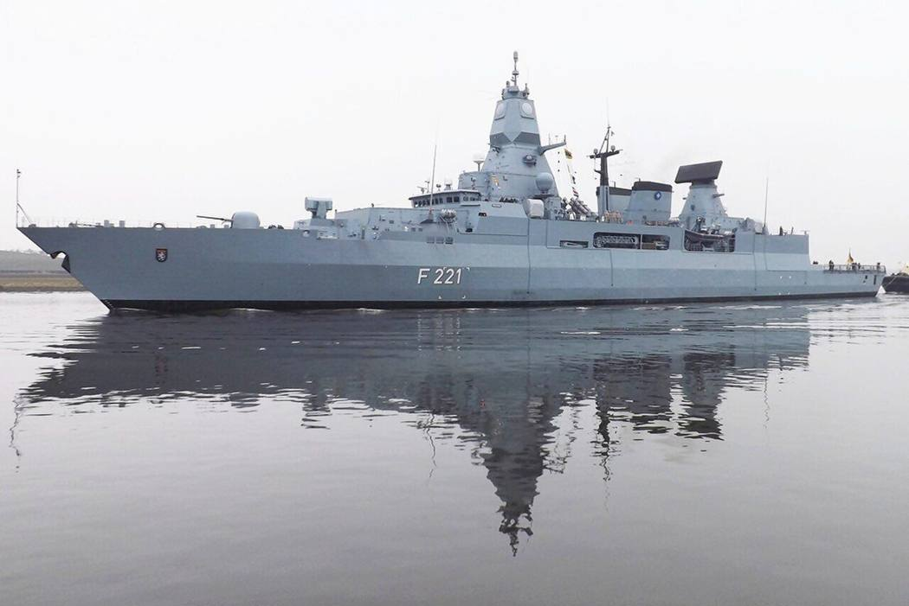
图80 德国海军护卫舰“黑森”号（FGS Hessen，F221）照片，拍摄时间未标注（资料照片，非事件现场）
来源：Wikimedia Commons
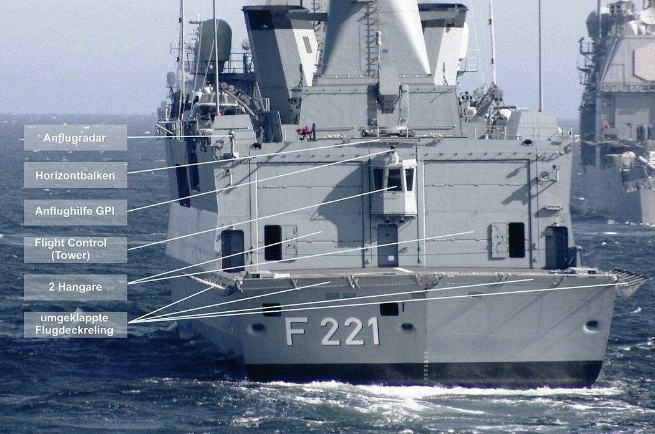
图81 德国海军护卫舰“黑森”号（FGS Hessen，F221）飞行甲板照片，拍摄时间未标注（资料照片，非事件现场）
来源：Wikimedia Commons
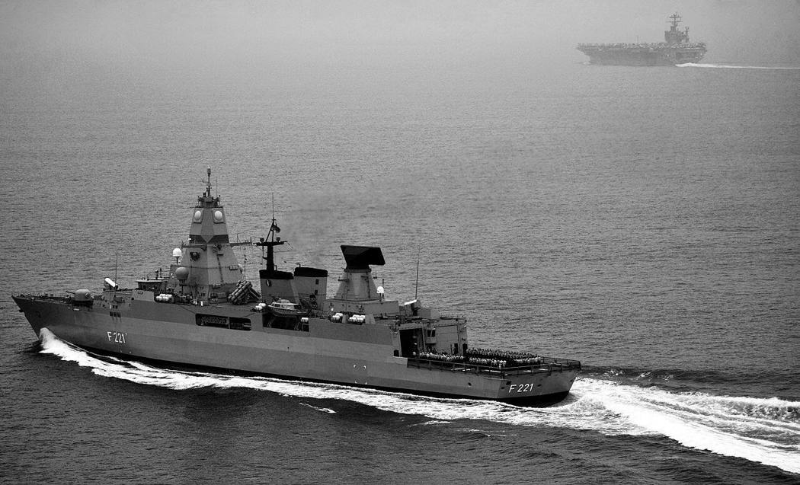
图82 “黑森”号（FGS Hessen，F221）舰员在尾甲板列队，与美“杜鲁门”号并行航行（2010 年 6 月）（资料照片，非事件现场）
来源：Wikimedia Commons，2010-06-14
防御与效果
实战拦截两架无人机全部成功，且一架用的是舰炮，成本远低于导弹。暴露的问题更为突出：一是多国、多任务（反恐与护航）在同一空域并行，空情信息未共享，导致舰方在询问后仍无法确认“不明无人机”属性；二是友机关闭IFF，舰方无技术手段识别；三是两枚SM-2均出现技术故障，对一艘以区域防空为主要任务的护卫舰而言，主战武器的可靠性受到质疑。若导弹正常工作，结果将是一起友军击落事件。
各方口径比对
德国国防部：确认2月27日击落两架胡塞无人机，并承认前一天误射盟国无人机。美国国防官员：MQ-9未受损伤，继续执行任务。《明镜》周刊：两枚SM-2均因技术故障未命中。日期：多数德方报道把误射记为击落无人机的“前一天”，部分报道直接写作2月27日，本组按前者记为2月26日。MQ-9执行何种任务、为何未开启IFF，美方未进一步说明。^{[790-795]}
简评
本案把红海联盟作战中的“空情融合”问题暴露得最直接：美国主导的“繁荣卫士”、欧盟“阿斯皮德斯”和美军单独的反恐行动在同一空域交叠，统一的识别与通报机制并不健全。对远海编组的启示：在多国、多指挥链条并存的海域，交战规则需要包含“未获否定即开火”之外的识别程序；无人机进入多国舰艇防空区时，应强制开启识别信号或纳入共同空情图。同时，用舰炮和近程导弹对付单向攻击无人机，是欧洲舰艇压低交换成本的普遍做法。

编-15 “杜伊里奥”号以76毫米炮替代导弹拦截
2024年3月2日、12日 红海 意大利海军“卡约·杜伊里奥”号驱逐舰以76毫米舰炮制导弹药击落胡塞无人机
时间 | 2024-03-02 至 2024-03-12 | 地点 | 红海（Red Sea）
攻击方 | 也门胡塞武装 | 防御方 | 意大利海军地平线级防空驱逐舰“卡约·杜伊里奥”号（ITS Caio Duilio, D554），参加欧盟“阿斯皮德斯”行动
表现样式 | 空中、单平台 | 结果 | 防御成功
攻击手段 | 3月2日：1架与此前攻击所用同类特征的无人机，距该舰约6公里、朝向该舰飞行。3月12日前后：又击落2架无人机（The Aviationist 报道）。
防御手段 | 奥托·梅莱拉（OTO）76毫米舰炮（舰上共3门之一），使用为防空优化的DART制导炮弹；3月2日射弹数6发（The Aviationist）或7—8发（意媒，经TWZ转述）。
损失 | 意方：无损失。胡塞：3月2日1架、3月12日前后2架无人机被击落。
可信度 | B（单方官方或主流媒体，未见独立核实）

事件经过
2024年3月2日，在红海参加欧盟“阿斯皮德斯”行动的意大利海军地平线级驱逐舰“卡约·杜伊里奥”号（ITS Caio Duilio, D554）击落一架胡塞无人机。意大利国防部称，该舰出于自卫开火，目标是一架距舰约6公里、朝向本舰飞来的无人机，其特征与此前攻击中使用的无人机相似。
该舰没有使用舰空导弹，而是动用舰上3门奥托·梅莱拉76毫米舰炮中的一门，发射为防空优化的DART制导炮弹将目标击落。《海军新闻》称这是该舰76毫米炮在红海首次对胡塞无人机实战使用。关于射弹数，The Aviationist 称共射击6发，TWZ 援引意大利媒体称7至8发；交战距离多数报道为约6公里，TWZ 写作“约4英里”，另有意大利网站称约4公里。意大利媒体报道称，舰员是有意避开昂贵的舰空导弹而改用舰炮，但TWZ指出这一说法并未得到官方证实。
“杜伊里奥”号接替的是此前在红海执行海上监视任务的意大利护卫舰“费德里科·马丁嫩戈”号（Federico Martinengo）。意大利国防部长圭多·克罗塞托（Guido Crosetto）称胡塞袭击是对国际法的严重违反。
约十天后，The Aviationist 于3月12日报道，“杜伊里奥”号又在红海击落两架无人机。^{[796-800]}
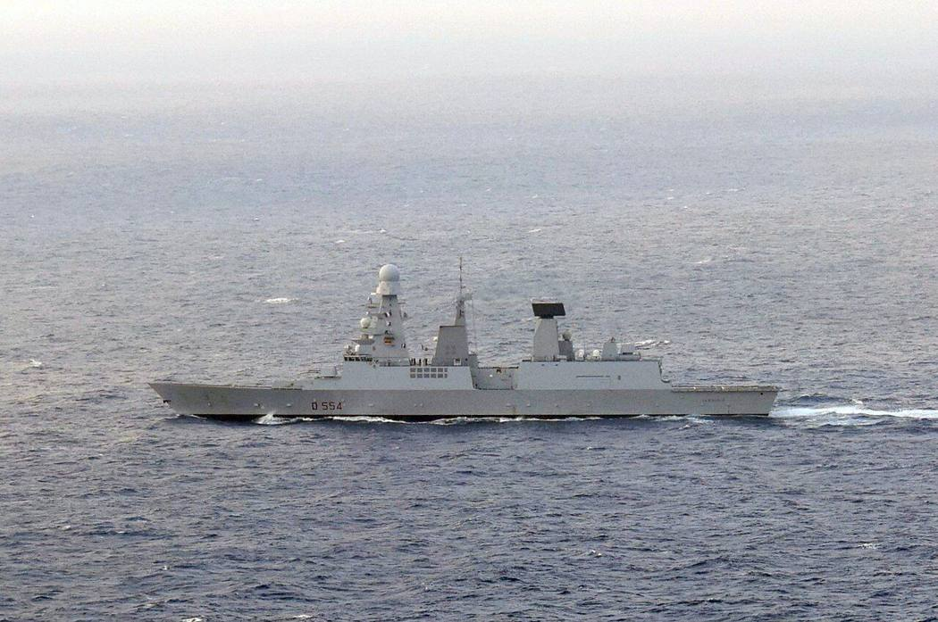
图83 意大利海军“卡约·杜伊里奥”号（Caio Duilio，D 554）驱逐舰航行于大西洋，2022 年 5 月 21 日（资料照片，非事件现场）
来源：Wikimedia Commons，2022-05-21
防御与效果
以炮代弹拦截成功，体现了把舰炮制导弹药作为对付单向攻击无人机主手段的做法：单发炮弹成本远低于舰空导弹，也保留了导弹应对反舰导弹。代价与局限在于：舰炮有效射程有限，6公里左右的交战距离对一艘防空驱逐舰而言已属近距，若来袭目标为高速导弹则反应时间不足；对成批来袭的无人机，单门舰炮的目标通道有限。
各方口径比对
意大利国防部：自卫击落1架距舰约6公里的无人机。射弹数：6发（The Aviationist）与7—8发（意媒，经TWZ）不一致。距离：约6公里（多数）/约4英里（TWZ）/约4公里（意大利网站）。“有意不用导弹”：意媒称，官方未证实。胡塞方面：本组未检索到其就本事件的声明。^{[796-800]}
简评
“杜伊里奥”号是本轮红海作战中最早被广泛报道“用炮不用弹”的欧洲防空舰之一。它说明76毫米级舰炮配合制导/近炸弹药，可以在数公里距离上可靠处置亚声速单向攻击无人机，适合承担编组防空的内层任务，把舰空导弹留给反舰巡航导弹和弹道导弹。对远海编组而言，舰炮弹药基数、制导炮弹储备和火控对小目标的跟踪能力，应与导弹备弹同等纳入出航前的弹药规划。

编-16 无人艇在刻赤海峡外海重创俄巡逻舰
2024年3月4—5日夜，刻赤海峡（Kerch Strait）附近黑海海域，乌军情总局第13小组以Magura V5攻击“谢尔盖·科托夫”号（Sergey Kotov）22160型巡逻舰
时间 | 2024-03-05 | 地点 | 刻赤海峡（Kerch Strait）附近黑海海域
攻击方 | 乌克兰国防部情报总局（HUR/GUR）特种单位“第13小组”（Group 13） | 防御方 | 俄黑海舰队“谢尔盖·科托夫”号（Sergey Kotov）22160型巡逻舰
表现样式 | 水面、集群、偷袭/突防 | 结果 | 被击沉/摧毁
攻击手段 | Magura V5无人艇（数量未公布），GUR称命中舰艉与两舷；乌方估值该舰约6500万美元。
防御手段 | 舰载武器应对情况未见详细公开记录；据俄军事博主渠道，曾尝试拖带该舰返港。
损失 | 俄方：“谢尔盖·科托夫”号1艘（乌方、UK MoD称沉没；乌方估值约6500万美元）；人员：GUR先称52人可能撤离、后称击毙7人，俄方未公布。乌方：无人艇损耗与人员损失未公布。
可信度 | B（单方官方或主流媒体，未见独立核实）

事件经过
2024年3月5日，乌克兰国防部情报总局（HUR/GUR）称，第13小组（Group 13）于3月4日至5日夜间在刻赤海峡附近使用Magura V5无人艇攻击俄黑海舰队“谢尔盖·科托夫”号（Sergey Kotov）22160型巡逻舰，舰艉及两舷受损并随后沉没。乌海军发言人普列坚丘克（Dmytro Pletenchuk）称该舰“因无人艇火力打击已沉入海底”，并提示舰上可能搭载直升机；乌方估价约6500万美元。人员方面口径变化：GUR最初称“52名舰员可能已撤离”，随后称击毙7人，GUR发言人尤索夫（Andriy Yusov）称有死伤；俄独立媒体IStories此前估计舰上多达60人。俄方官方未即时答复路透社置评请求；俄军事博主频道VChK-OGPU称曾尝试拖带该舰回港，最终沉没。路透社与BBC均称无法独立核实，BBC Verify还指出视频中舰体编号不可辨，无法确认画面即该舰。英国国防部（UK MoD）在情报通报中称，该舰此前已在2023年7月和9月两次遭无人艇攻击，均为轻微受损并很快恢复服役；此次是黑海舰队五周内损失的第三艘舰艇，将继续限制俄海军在黑海的机动自由。同日俄方对敖德萨发动无人机打击（Novaya Gazeta Europe同稿报道）。^{[801-806]}
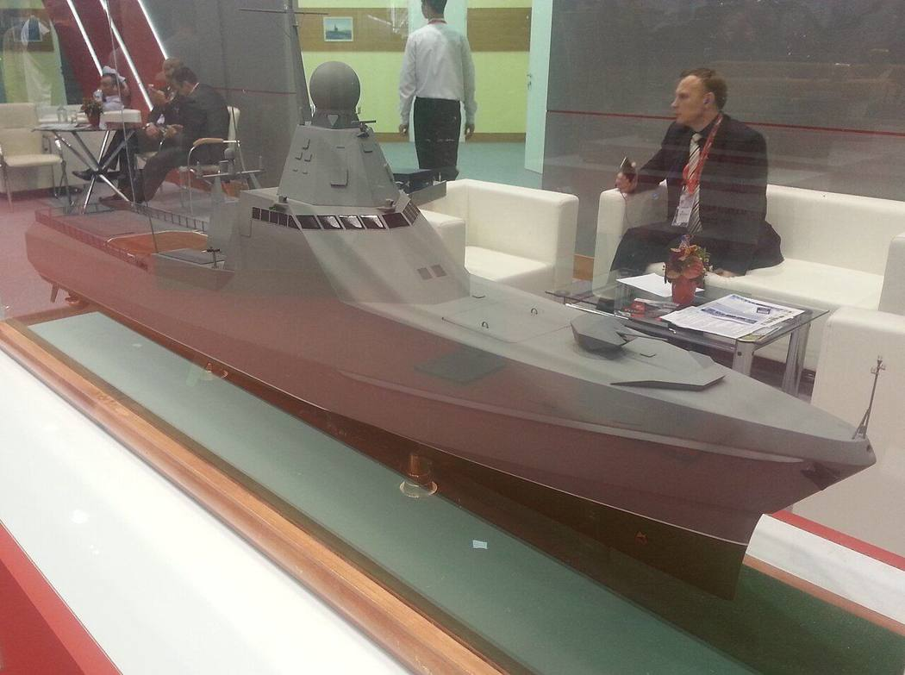
图84 22160型巡逻舰模型（“军队-2016”展），舰型参照，非事发照片
来源：Wikimedia Commons
防御与效果
该舰此前两次遇袭（2023年7月、9月，据UK MoD）均自保成功并返回服役，第三次未能幸免，说明防御对单次来袭成功但对多波、多方向攻击并不稳定。公开资料未提供本次舰上拦截的细节；俄军事博主频道称曾尝试拖带该舰返港，未果。UK MoD判断，五周内连续损失三艘将继续限制俄海军在黑海的机动自由。暴露的问题：本次舰上如何探测、拦截来袭无人艇，公开来源均无记载，待核。
各方口径比对
乌方（GUR，3月5日）：Magura V5命中舰艉与两舷，舰沉；舰员52人“可能已撤离”，后称击毙7人。乌海军发言人：舰已在海底。俄方：国防部未即时置评；军事博主频道称拖带未果后沉没。独立方：路透社、BBC均称无法核实；BBC Verify称视频中舰体编号不可辨；UK MoD将其计为“沉没”并给出此前两次遇袭的背景。舰员人数：GUR 52人 vs IStories估计至多60人。^{[801-806]}
简评
此案是“同一目标反复打击”的例子：2023年7月与9月两次轻伤未能毁船（UK MoD），2024年3月被乌方称击沉。目标位于刻赤海峡附近海域，在克里米亚东端，距乌方控制区较远，说明无人艇的作战半径覆盖到黑海东北角。口径上，“沉没”来自乌方和UK MoD的判断，缺少独立影像或卫星图；人员数字前后相差明显，宜作为乌方单方口径记录。

编-17 丹麦护卫舰雷达失效30分钟引发撤换防长
2024年3月9日 红海南部 丹麦“伊弗·惠特菲尔德特”号护卫舰在胡塞无人机攻击中出现雷达—作战系统故障与炮弹早炸
时间 | 2024-03-09 | 地点 | 红海南部（Southern Red Sea）
攻击方 | 也门胡塞武装 | 防御方 | 丹麦海军“伊弗·惠特菲尔德特”号防空护卫舰（HDMS Iver Huitfeldt, F361），参加美国主导的“繁荣卫士”行动
表现样式 | 空中、蜂群、集群 | 结果 | 部分拦截
攻击手段 | 胡塞武装当日向红海南部舰船发射15架“自杀式”无人机（媒体援引报道口径）。
防御手段 | APAR 有源相控阵火控雷达+C-FLEX 作战管理系统，RIM-162 ESSM“改进型海麻雀”导弹；双联76毫米舰炮；故障后改用备份雷达。该舰击落4架无人机（丹麦国防部口径）。
损失 | 丹方：无舰体损伤、无人员伤亡（公开报道）；国防参谋长被撤换；该舰提前撤回。胡塞：4架无人机被该舰击落（其余由他舰拦截或去向未披露）。
可信度 | A（多源交叉印证）

事件经过
2024年3月9日，胡塞武装向红海南部过往舰船发射15架“自杀式”无人机。参加“繁荣卫士”行动的丹麦海军“伊弗·惠特菲尔德特”号（HDMS Iver Huitfeldt, F361）防空护卫舰参与拦截，丹麦国防部称该舰击落了4架无人机。
交战中该舰出现严重技术问题。丹麦媒体 Olfi 披露了一份日期为3月13日的北约内部报告（舰长报告），称该舰 APAR 火控雷达与 C-FLEX 作战管理系统之间的接口发生故障，导致约30分钟内无法发射 ESSM 导弹拦截来袭无人机。据《海事执行官》（Maritime Executive）报道，故障似为两系统接口的软件问题；荷兰海事媒体称，舰员改用备份雷达绕过故障，但性能最强的主雷达半小时内无法使用。舰长在报告中写道，这一问题“多年来一直为人所知，却没有必要的紧迫感去解决”。
弹药方面同样出现问题：报告称，76毫米舰炮发射的炮弹中“多达一半”过早起爆，且起爆点离本舰较近；舰长称这批炮弹“不适合实战”。
事件经媒体曝光后，丹麦国防大臣在媒体询问前并未获知相关情况。2024年4月3日前后，丹麦政府以未上报该舰雷达与导弹系统在胡塞无人机攻击中失效半小时为由，撤换国防参谋长弗莱明·伦特费尔（Flemming Lentfer）将军（《金融时报》等报道）。该舰提前结束在“繁荣卫士”行动中的部署返回丹麦。^{[807-814]}
防御与效果
该舰击落4架无人机，自身未被击中，但30分钟主火控雷达失效和半数炮弹早炸，说明其在实战条件下的防空可靠性存在明显缺口。根源有二：一是已知的软件接口缺陷长期未修复；二是弹药批次质量未经实战检验。若当日来袭目标中有反舰导弹，30分钟的导弹拦截空窗可能直接导致舰艇受损。事件还暴露了指挥链的信息上报问题——部长在媒体问询前并不知情，最终以撤换最高军事长官收场。
各方口径比对
丹麦国防部：该舰击落4架胡塞无人机。泄露的北约/舰长报告（Olfi，3月13日文件）：APAR—C-FLEX 故障致 ESSM 30分钟无法发射，76毫米炮弹多达半数早炸。丹麦政府：以未上报为由撤换国防参谋长。报告内容来自泄露文件，本组检索结果中未见丹麦国防部逐项否认或确认技术细节的公开文本。舰名有“Iver”“Ivar”两种拼法，以 Iver 为准。补充（第二轮）：美国中央司令部称3月9日4时至6时30分首轮击落15架、至8时20分美军与联军共击落至少28架，舰船均未受损；胡塞称以37架无人机攻击货船和美国驱逐舰。案例中“15架”对应中央司令部的首轮数字，不是全天总数。同日英国“里士满”号首次实战发射“海拦截者”（另列案例）。^{[807-814]}
简评
本案是本轮红海作战中最典型的“系统在实战中掉链子”案例。对远海编组的启示：其一，舰艇在平时演习中可容忍的软件缺陷，在连续高强度交战中会变成致命空窗，部署前需对传感器—作战系统—武器的整条杀伤链做实弹联调；其二，主雷达失效后要有可用的降级模式和备份火控；其三，弹药批次需有实战前抽检；其四，舰艇故障信息应能迅速上达政治决策层，否则问题会以政治危机的形式爆发。

编-18 “里士满”号“海拦截者”首战击落两机
2024年3月9日 红海南部—亚丁湾 英国皇家海军“里士满”号护卫舰在多国拦截胡塞至少28架无人机的行动中首次实战发射“海拦截者”导弹
时间 | 2024-03-09 | 地点 | 红海南部—亚丁湾（Southern Red Sea / Gulf of Aden），曼德海峡（Bab el-Mandeb）附近
攻击方 | 也门胡塞武装 | 防御方 | 英国皇家海军23型护卫舰“里士满”号（HMS Richmond, F239）；同时参战：美国海军舰机、法国海军舰艇与战斗机、丹麦“伊弗·惠特菲尔德特”号等
表现样式 | 空中、蜂群、集群 | 结果 | 防御成功
攻击手段 | 单向攻击无人机：中央司令部计至少28架（萨那时间4时至8时20分）；胡塞自称37架。胡塞称同时攻击一艘货船和“多艘美国驱逐舰”。
防御手段 | “里士满”号发射“海拦截者”（Sea Ceptor，即CAMM通用模块化防空导弹）击落2架（英国国防部）；法国军舰和战斗机击落4架（法方）；丹麦护卫舰击落4架（丹麦国防部）；美军舰艇与飞机击落其余（中央司令部合计≥28架）。英方未公布发射弹数。
损失 | 盟军：无（各方口径）。商船：当日未报告受损（中央司令部）。胡塞：至少28架无人机被击落（中央司令部）。
可信度 | A（多源交叉印证）

事件经过
2024年3月9日凌晨，胡塞武装向红海南部和亚丁湾发动大规模无人机攻击。美国中央司令部称，萨那时间4时至6时30分，美国海军舰机与多国海军舰机首先击落15架单向攻击无人机；至8时20分，美军与联军共击落至少28架。中央司令部称美国及联军舰艇均未受损，商船也未报告受损。
英国国防大臣格兰特·沙普斯（Grant Shapps）当天宣布，皇家海军23型护卫舰“里士满”号（HMS Richmond）夜间发射“海拦截者”（Sea Ceptor）导弹，击落2架胡塞无人机。英国国防部称，该舰与盟友“完全击退”了攻击，无人员伤亡和舰艇损伤。英国军事媒体“部队新闻”（Forces News）称，这是23型护卫舰首次进行水面对空交战、首次使用“海拦截者”导弹；该舰返回普利茅斯后的报道进一步称，这是“海拦截者”服役近10年来首次在实战中发射。
同一波攻击中，法国军方称一艘法国军舰和战斗机击落4架向欧盟“阿斯皮德斯”行动舰艇逼近的作战无人机；丹麦“伊弗·惠特菲尔德特”号也参加了拦截，并在交战中出现防空导弹约30分钟无法发射的故障（见丹麦护卫舰案例）。胡塞军事发言人称，他们以37架无人机攻击了一艘货船和“多艘美国驱逐舰”。前一天（3月8日），中央司令部通报胡塞向亚丁湾的新加坡籍散货船“推进财富”号（Propel Fortune）发射2枚反舰弹道导弹，均未命中。
“里士满”号在“繁荣卫士”行动框架下，在曼德海峡和亚丁湾附近活动近六周，其间舰员还协助过一艘被胡塞导弹击中的集装箱船。该舰搭载“野猫”（Wildcat）直升机，可挂“马特雷特”（Martlet）轻型导弹打击水面目标。本组未检索到“马特雷特”在红海实战使用的公开记录。^{[813-819]}
防御与效果
多国舰机在约4小时内拦截至少28架无人机，各方均称无舰船受损，“海拦截者”首次完成实战验证。这次拦截也暴露了多国混编防空的问题：同一天丹麦护卫舰因雷达与作战系统接口故障，约30分钟无法发射导弹，说明联合防空的整体效果取决于各舰系统的可靠性。英方没有公布“海拦截者”的发射数量，无法评估单机消耗。胡塞自称动用37架，中央司令部计至少28架，差额可能是胡塞夸大，也可能有部分无人机坠毁或未被计入，目前没有独立核实。
各方口径比对
英国国防部/沙普斯：“里士满”号击落2架，攻击被“完全击退”。美国中央司令部：4时至6时30分首轮击落15架，至8时20分共击落至少28架，无舰船受损。法方：军舰和战斗机击落4架。丹麦国防部：“伊弗·惠特菲尔德特”号击落4架。胡塞：以37架无人机攻击货船和美国驱逐舰。“首次”的表述：Forces News 首报称是23型护卫舰首次水面对空交战、首次使用“海拦截者”，返港报道称是该导弹首次实战发射，两者不矛盾。^{[813-819]}
简评
这是英国皇家海军继“钻石”号“海蝰蛇”首战（2023年12月）之后，第二型舰空导弹在红海完成实战首用。3月9日的拦截由美、英、法、丹等多国舰机在同一时段分区完成，没有统一的多国防空指挥平台，各国按本国口径分别发布战果，导致总数难以逐项对账。以单价较高的舰空导弹对付低成本无人机，仍是这次拦截的成本问题。

编-19 希腊护卫舰以舰炮三度击退胡塞无人机
2024年3—7月 红海—亚丁湾 希腊海军“九头蛇”号、“普萨拉”号护卫舰在欧盟“阿斯皮德斯”行动中炮击胡塞无人机
时间 | 2024-03-13 至 2024-07-07 | 地点 | 红海及亚丁湾（Red Sea / Gulf of Aden）；7月事件另有“索马里外海”说法
攻击方 | 也门胡塞武装 | 防御方 | 希腊海军MEKO 200HN型护卫舰“九头蛇”号（Hydra, F452）、“普萨拉”号（Psara, F454），欧盟“阿斯皮德斯”行动
表现样式 | 空中、电磁、集群 | 结果 | 防御成功
攻击手段 | 3月13日：2架无人机（“九头蛇”号）；4月25日：2架无人机（“九头蛇”号护航商船时）；7月7日：4架无人机射向“普萨拉”号及其护航商船。
防御手段 | 127毫米舰炮（“九头蛇”号3月击落2架）；舰炮（“普萨拉”号）；部署前加装的电子战/反无人机系统，有匿名消息称7月有1架可能被非动能手段击落。
损失 | 希方及被护商船：无损失。胡塞：无人机被击落约5架（3月2、4月1、7月2），另有3架被驱离/退出（按各方口径累加，待核）。
可信度 | B（单方官方或主流媒体，未见独立核实）

事件经过
希腊海军参加欧盟“阿斯皮德斯”护航行动，先后派出MEKO 200HN型护卫舰“九头蛇”号（Hydra, F452）和“普萨拉”号（Psara, F454）。
“九头蛇”号为此次任务加装了新的电子战和反无人机系统。2024年3月13日，该舰发现两架胡塞无人机，以127毫米舰炮将其击落（维基百科条目口径，本组未核到希腊官方原文）。
4月25日，“九头蛇”号在亚丁湾为一艘商船护航时拦截两架无人机。希腊国防总参谋部通报，其中一架被摧毁、另一架被驱离；希腊国防部发言人对路透社表示，该舰向两架无人机开火，摧毁一架，另一架飞离，此后该舰继续正常执行任务。TWZ 随后刊发了希腊方面公布的舰炮射击无人机视频。
接替部署的“普萨拉”号在出发前被定为新型反无人机系统的实战试验平台（《希腊城市时报》2024年5月1日报道）。7月7日夜间，有4架无人机射向“普萨拉”号及其护航的商船，舰炮击落其中2架，另2架据报退出交战区域；有未具名消息称其中一架可能被非动能反无人机系统击落。关于事发地点，有报道称在亚丁湾，也有报道称在索马里外海；另有个别网站把此次行动归入欧盟“伊里尼”（IRINI）行动，与多数报道称“阿斯皮德斯”不符。^{[820-825]}
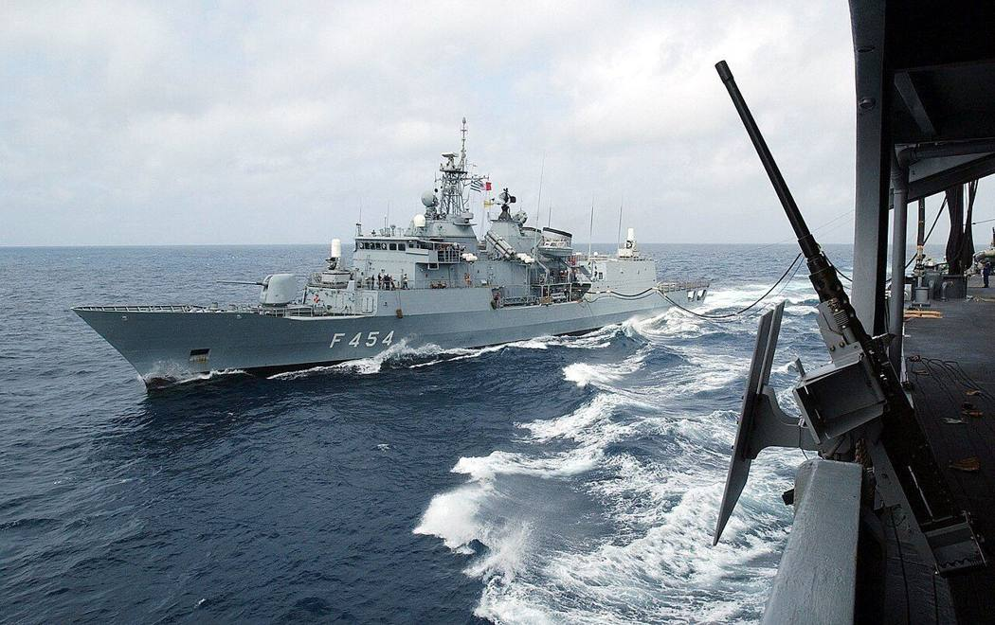
图85 希腊海军护卫舰“普萨拉”号（Psara，F-454）照片，拍摄时间未标注（资料照片，非事件现场）
来源：Wikimedia Commons
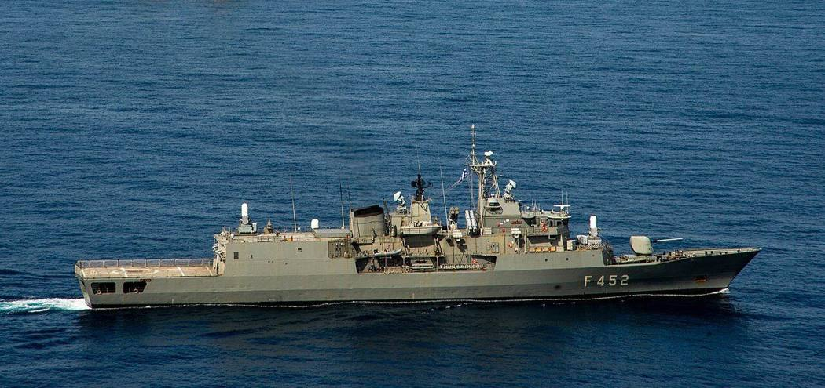
图86 希腊海军护卫舰“九头蛇”号（Hydra，F-452）航行于爱奥尼亚海，2022 年 3 月 17 日（资料照片，非事件现场）
来源：Wikimedia Commons，2022-03-17
影像线索：希腊方面公布的护卫舰舰炮射击胡塞无人机视频，TWZ 转载（https://www.twz.com/news-features/greek-warship-guns-down-houthi-drone-in-new-video）
防御与效果
三次交战均未造成希腊舰艇或被护商船受损，且均以舰炮为主要拦截手段，弹药成本低。问题在于：舰炮对成批来袭的无人机只能逐一处理，4月和7月两次都有无人机“飞离”或“退出”而非被击毁，说明舰炮拦截概率有限，可能依赖驱离效果；电子战/反无人机系统的实际作用缺乏官方说明，难以评估。
各方口径比对
希腊国防总参谋部（4月25日）：击毁1架、驱离1架。希腊国防部发言人（路透社）：同上。3月13日击落2架的说法见于维基百科条目，本组未核到官方通报原文。7月7日：4架来袭、2架被击落、2架退出，为媒体口径；地点（亚丁湾/索马里外海）与所属行动（阿斯皮德斯/伊里尼）存在不一致。胡塞方面：本组未检索到相应声明。任务线索中“普萨拉”号2024年4月击落无人机的说法经核实有误，其交战发生在2024年7月。^{[820-825]}
简评
希腊护卫舰属于较老的MEKO 200型，区域防空能力有限，因而在红海任务中更依赖舰炮和加装的电子战/反无人机系统，承担对无人机的近程防护，而非对弹道导弹的拦截。这种“老舰+加装反无人机套件+舰炮”的配置，适合低强度护航，但面对反舰导弹和弹道导弹需依赖编队中的防空舰。“驱离”在战报中出现两次，说明对单向攻击无人机的电子干扰或火力威慑可能改变其航迹，但效果需有更多数据支撑。

编-20 印度海军千海里外夺回“鲁恩”号，35名海盗投降
2024年3月14日—17日，索马里以东阿拉伯海，印度海军“加尔各答”号（INS Kolkata）驱逐舰以40小时行动夺回2023年12月被劫的“鲁恩”号（MV Ruen），35名海盗投降、17名船员获救
时间 | 2024-03-14 至 2024-03-17 | 地点 | 索马里以东约260海里（印度海军口径；另有报道称距印度海岸近1,400海里）；坐标为近似值
攻击方 | 索马里海盗（35人），以被劫的“鲁恩”号为母船，对印度军舰开火 | 防御方 | 印度海军“加尔各答”号（INS Kolkata）、“苏巴德拉”号（INS Subhadra）、P-8I、HALE无人机、MARCOS特战队、印度空军C-17
表现样式 | 水面、空中、集群、异构 | 结果 | 防御成功
攻击手段 | 海盗以被劫船舶为“母船”，接近印度军舰时开火；海盗人数35人；武器与小艇数量未检索到。
防御手段 | “加尔各答”号拦截；“苏巴德拉”号、HALE无人机和P-8I提供监视；印度空军C-17空投2艘战斗小艇并投送MARCOS特战队（据Wikipedia等对桑卡尔普行动的转述，待核）；40小时胁迫后35名海盗投降。
损失 | 海盗方：35人被俘；印方：无人员受伤（印度海军口径）；经济损失未检索到。
可信度 | B（单方官方或主流媒体，未见独立核实）

事件经过
“鲁恩”号（MV Ruen）于2023年12月在也门索科特拉岛（Socotra）附近被索马里海盗劫持，据称是2017年以来索马里海盗首次成功登上一艘货船。2024年3月中旬，印度海军通过监视追踪该船动向，派“加尔各答”号驱逐舰在索马里以东约260海里（另有说法距印度海岸近1,400海里）拦截。印度海军称，海盗在军舰接近时开火。印度海军在新闻稿中称，经40小时行动，35名海盗被迫投降，17名船员获救，无人受伤；上船后搜查武器与违禁品。支援力量包括“苏巴德拉”号（INS Subhadra）、HALE无人机、P-8I，MARCOS特战队由C-17空投到场。3月16日海军发布了疏散17名船员的声明，另有报道称特战队登船接管发生在3月17日。35名嫌疑人被带到孟买，3月下旬抵达；孟买法院判处10天警方羁押（报道措辞为“10天监禁”，实指警方羁押），印方称将依《海上反海盗法》与《武器法》起诉。该船旗帜存在分歧：有报道称挂马耳他旗，印度官员称其为无国籍船，应视为“前‘鲁恩’号海盗船”。船员国籍报道为保加利亚、安哥拉、缅甸。“阿卜杜拉”号（MV Abdullah）3月12日被劫、4月14日付赎金获释一案，已在补检中另立案例（io_abdullah_2024_03_12）。^{[826-830]}
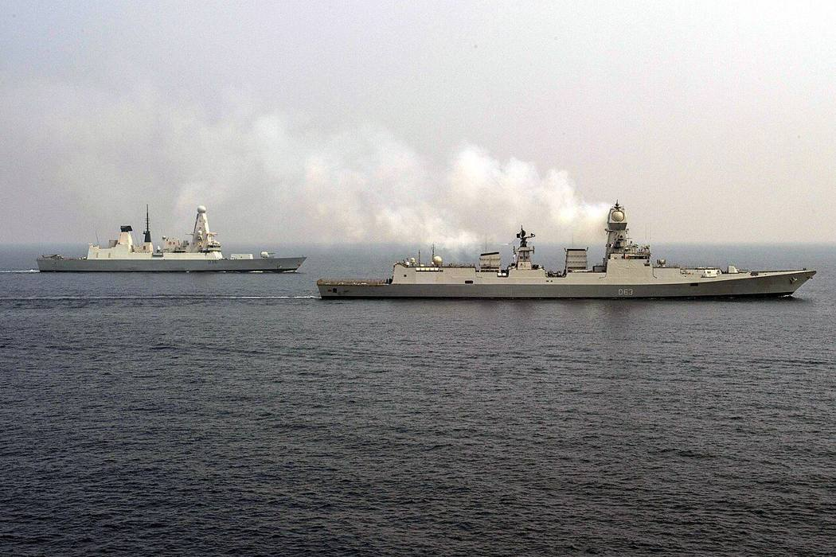
图87 印度海军“加尔各答”号（INS Kolkata，D63）与英国海军“卫士”号（HMS Defender）、美国海军“安蒂坦”号（USS Antietam）并航演练（舰艇通用照，非“鲁恩”号行动现场）
来源：Wikimedia Commons，待核（检索结果未显示作者），待核（Commons文件页，检索结果未显示许可条款）
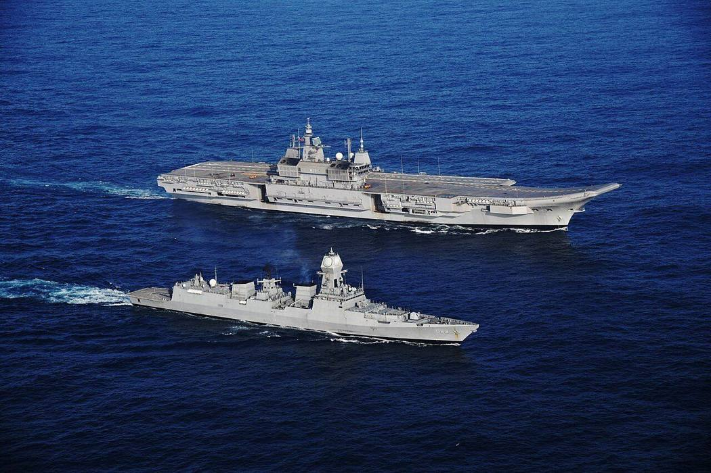
图88 “维克兰特”号航母（IAC1/R11）海试期间与“加尔各答”号并航（舰艇通用照，非本案现场）
来源：Wikimedia Commons，待核（检索结果未显示作者），待核（Commons文件页，检索结果未显示许可条款）
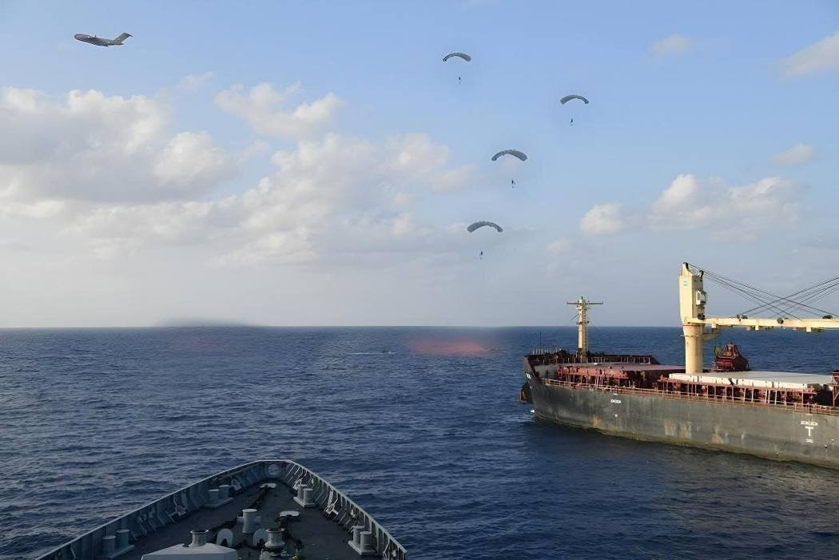
图89 印度海军与空军“桑卡尔普”行动中救援被劫持货船 MV Ruen 船员，2024 年 3 月（据文件说明）
来源：Wikimedia Commons，印度海军与空军（据文件说明），2024-03-17
防御与效果
防御效果显著：海军以“加尔各答”号、“苏巴德拉”号两艘舰艇，加无人机、巡逻机与空投特战队，在距印度海岸遥远的海域完成夺船，且无人员受伤（印方口径）。关键要素是持续监视与对海盗的耗尽式压迫，而非强攻。代价与暴露问题：行动持续40小时，占用多型平台；该案的预先预警来自对母船航迹的跟踪，劫持后约三个月才被夺回，其间船员被扣留；对海盗的法律处理（孟买审判）成为后续争点。
各方口径比对
印度海军：40小时行动，35名海盗投降，17名船员获救，无人受伤，海盗先开火。船旗：有报道称马耳他旗，印度称无国籍。海盗与船员的说法：本次未检索到。拦截位置：约260海里（索马里以东）与近1,400海里（距印度海岸）两种口径，参照点不同。日期：3月14—17日各报道不一。^{[826-830]}
简评
该案是印度海军把反海盗、监视与特战投送整合成远海编组行动的样本：舰、机、无人机与空投特战队跨平台协同，对象却是装备原始的海盗。其价值在于展示“在1,000海里外夺船”的能力，局限在于对手以商船为盾，使火力使用受约束。对岛礁补给线与远海商船保护，启示是预警（母船航迹）比临场强攻更关键。

编-21 “阿尔萨斯”号“紫菀”导弹首拦反舰弹道导弹
2024年3月21日 红海南部 法国“阿尔萨斯”号防空护卫舰拦截3枚胡塞反舰弹道导弹
时间 | 2024-03-21 | 地点 | 红海南部（Southern Red Sea），欧盟“阿斯皮德斯”行动护航海域
攻击方 | 也门胡塞武装 | 防御方 | 法国海军 FREMM-DA 防空型护卫舰“阿尔萨斯”号（Alsace, D656），执行欧盟“阿斯皮德斯”护航任务
表现样式 | 空中、集群 | 结果 | 防御成功
攻击手段 | 反舰弹道导弹3枚，自也门发射，指向该舰及其护航的集装箱船所在位置。
防御手段 | “紫菀-30”（Aster 30）远程舰空导弹（法军通报与多数报道口径；《海军新闻》称“很可能”），“海拉克勒斯”（Herakles）多功能雷达跟踪。
损失 | 法方及被护商船：无损失。胡塞：3枚反舰弹道导弹。法方消耗：至少3枚“紫菀”导弹（具体发射数未公布，待核）。
可信度 | B（单方官方或主流媒体，未见独立核实）

事件经过
2024年3月21日上午，在红海南部执行欧盟“阿斯皮德斯”行动护航任务的法国海军 FREMM-DA 防空型护卫舰“阿尔萨斯”号（Alsace, D656）探测到3枚从也门发射的弹道导弹，飞向该舰及其护航的集装箱船所在位置。该舰以正当防卫名义交战，将3枚导弹全部摧毁。
来袭目标为反舰弹道导弹。这是一类在本轮红海危机之前从未在实战中使用过的武器。据报道，“阿尔萨斯”号使用的是“紫菀-30”远程舰空导弹，目标由舰上“海拉克勒斯”多功能雷达跟踪；《海军新闻》的表述较为谨慎，称“很可能”使用了“紫菀-30”。
据报道，这是法国海军首次在作战中拦截弹道导弹，也是欧洲导弹集团（MBDA）“紫菀”系列导弹首次在实战中击毁弹道导弹。
此后，“阿尔萨斯”号舰长在接受 TWZ 采访时描述了红海交战的紧张节奏，并回应了外界对成本的批评：一枚“紫菀-30”约200万美元，而一架胡塞无人机可能只值数万美元；舰长表示，“紫菀”导弹对弹道导弹同样有效。^{[831-834]}
防御与效果
3枚反舰弹道导弹全部拦截，护航的集装箱船与本舰均未受损，验证了“紫菀-30”对短程弹道目标的末段拦截能力。局限在于：每枚来袭弹道导弹至少消耗一枚高价远程拦截弹，一艘护卫舰的垂发备弹有限，在红海无法就地补弹，持续多轮齐射将很快耗尽；成本方面，舰长本人也承认外界对“200万美元对数万美元”的质疑存在。
各方口径比对
法国军方：3枚弹道导弹指向本舰及所护集装箱船，正当防卫摧毁。拦截弹型号：法军通报与多家媒体称“紫菀-30”，《海军新闻》仅称“很可能”。“首次”：法国海军首次作战拦截弹道导弹、“紫菀”首次实战击毁弹道导弹，均为媒体口径。胡塞方面：本组未检索到其就本次发射的具体声明。^{[831-834]}
简评
反舰弹道导弹是胡塞对海上编组构成的最大新威胁：速度快、再入角大，舰炮和近防系统基本无能为力，只能由具备反导能力的区域防空舰在中高空拦截。“阿尔萨斯”号的成功说明欧洲防空舰在“紫菀-30”加多功能雷达的配置下具备有限的反弹道能力，但这种能力集中在少数舰艇上。对护航编组而言，至少需要一艘具备反导能力的舰艇随行，并靠近被护船舶部署；同时需要解决远海补弹问题。

编-22 美舰东地中海拦截伊朗弹道导弹4至6枚
2024年4月13—14日 东地中海 美驱逐舰“卡尼”号、“阿利·伯克”号参与抗击伊朗“真实承诺”行动
时间 | 2024-04-13 至 2024-04-14 | 地点 | 东地中海（Eastern Mediterranean），两舰具体阵位未公开（坐标为示意）
攻击方 | 伊朗（“真实承诺”行动，Operation True Promise）；美中央司令部称部分无人机自也门发射 | 防御方 | 美国海军“阿利·伯克”级驱逐舰“卡尼”号（USS Carney, DDG-64）、“阿利·伯克”号（USS Arleigh Burke, DDG-51）；美中央司令部、欧洲司令部所属兵力；以色列本土防空体系
表现样式 | 空中、集群、异构、饱和 | 结果 | 防御成功
攻击手段 | 伊朗当夜共发射无人机约170架、弹道导弹约120枚、巡航导弹约30枚（德国《海洋论坛》统计）。美中央司令部称来袭无人机分别从伊朗和也门发射。
防御手段 | 两舰具备宙斯盾弹道导弹防御能力，携带“标准-3”（SM-3）拦截弹。美高级军官称两舰共击落4—6枚弹道导弹；当时未确认所用拦截弹型号，海军部长德尔托罗随后称“周末发射了SM-3”。美中央、欧洲司令部兵力另击落80架单向攻击无人机。
损失 | 美舰：无损伤报告。弹药：SM-3等拦截弹若干（数量未公开）。以色列：少数弹道导弹落地（损失详情本轮未检索）。
可信度 | A（多源交叉印证）

事件经过
据美国全国广播公司（NBC）等报道，2024年4月1日伊朗驻叙利亚使馆遭疑似以色列空袭，伊朗誓言报复。4月13日夜至14日凌晨，伊朗发动“真实承诺”行动，首次从本土直接对以色列实施大规模导弹和无人机攻击。据德国《海洋论坛》（MarineForum）统计，来袭兵器约为无人机170架、弹道导弹120枚、巡航导弹30枚，只有少数弹道导弹落入以色列境内。
美国海军当时在东地中海有2艘具备弹道导弹防御能力的驱逐舰。“卡尼”号（USS Carney, DDG-64）在2023年10月7日之后曾随“福特”号和“艾森豪威尔”号航母打击群在红海活动，4月10日刚靠泊意大利西西里岛巴勒莫；“阿利·伯克”号（USS Arleigh Burke, DDG-51）前沿部署于西班牙罗塔。《美国海军学会新闻》（USNI News）4月14日援引一名高级军官的话说，两舰共击落4至6枚伊朗弹道导弹。报道指出，两舰都装有“标准-3”拦截弹，但不清楚这次是否使用了该型导弹。美国中央司令部称，中央司令部和欧洲司令部的兵力另外击落了80架单向攻击无人机，这些无人机分别从伊朗和也门发射。
此后，美国海军部长卡洛斯·德尔托罗（Carlos Del Toro）在国会听证时说：“我们一直在发射SM-2、SM-6，就在上周末，还发射了SM-3。”多家媒体据此认为这是“标准-3”首次实战使用。《海洋论坛》分析称，SM-6只能在末段拦截弹道导弹，两舰很可能用的是SM-3。同年6月，以色列国防军副总参谋长登舰访问“卡尼”号，美国海军在新闻稿中确认，“卡尼”号于4月13日与“阿利·伯克”号一起成功拦截了射向以色列的伊朗弹道导弹。^{[835-840]}
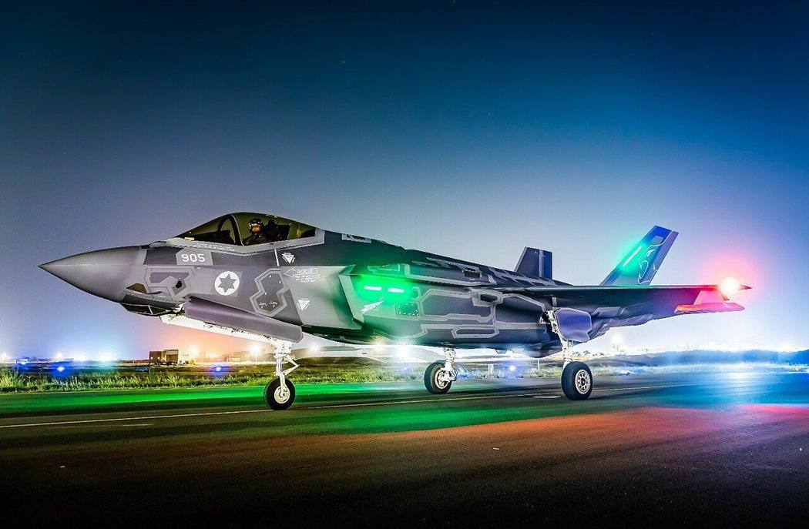
图90 2024年伊朗对以色列袭击的影像（检索摘要未描述画面，具体为4月还是10月待核；G组Commons检索所见）
来源：Wikimedia Commons，待核，待核，2024
防御与效果
两舰在东地中海构成以色列外围的前置反导屏障，承担中段拦截任务。按美方口径，两舰击落4—6枚，在约120枚来袭弹道导弹中只占一小部分，主要拦截仍由以色列本土防空体系及多国空中力量完成（以方拦截细节本轮未检索）。暴露的问题：一是SM-3单价高、库存有限，用于拦截中程弹道导弹意味着高端弹药快速消耗；二是只有2艘驱逐舰在位，承担的是补充层而非主力，舰艇数量直接限制了拦截份额；三是美方当时没有确认拦截弹型号和具体战果，公开信息滞后约一周。
各方口径比对
美方：高级军官称两舰击落4—6枚弹道导弹（USNI，4月14日）；海军6月新闻稿只说“成功拦截”，没有给出数字。拦截弹型号：USNI当时称“不清楚是否使用SM-3”，德尔托罗随后在听证会上称周末发射了SM-3。来袭规模：《海洋论坛》称约170架无人机、120枚弹道导弹、30枚巡航导弹；中央司令部称美方击落80架无人机。伊朗方面对美舰拦截的表态，本轮检索未见公开记录。^{[835-840]}
简评
这是美国海军驱逐舰首次在东地中海为以色列提供弹道导弹中段拦截，按海军部长的说法也是SM-3首次实战。两舰不是攻击目标，承担的是区域反导任务，作用在于在导弹飞行中段多加一层拦截机会。平时分散部署的单舰（一艘刚在巴勒莫靠港，一艘前沿部署于罗塔）能在数日内进入拦截阵位，说明前沿部署的宙斯盾舰对突发弹道导弹威胁响应较快。4—6枚的战果也表明，在百枚级齐射面前，单艘驱逐舰的拦截份额有限，舰载反导更适合作为陆基体系的补充层。

编-23 “钻石”号33年来首次实战拦截导弹
2024年4月24日 红海—亚丁湾 英国“钻石”号驱逐舰以“海蝰蛇”击落射向美籍商船“约克镇”号的胡塞反舰弹道导弹
时间 | 2024-04-24 | 地点 | 红海—亚丁湾（Red Sea / Gulf of Aden，具体海域待核）
攻击方 | 也门胡塞武装 | 防御方 | 英国皇家海军45型驱逐舰“钻石”号（HMS Diamond, D34），“繁荣卫士”行动；被保护对象为美籍商船“约克镇”号（MV Yorktown）
表现样式 | 空中、单平台 | 结果 | 防御成功
攻击手段 | 反舰弹道导弹1枚（英方、美方口径），美国中央司令部称“很可能”以美国籍、美国船东和运营的商船“约克镇”号为目标，船上有美国和希腊籍船员。
防御手段 | “海蝰蛇”（Sea Viper，PAAMS 主防空导弹系统，“紫菀”导弹）。
损失 | 英方及“约克镇”号：无损失。胡塞：1枚反舰弹道导弹。
可信度 | A（多源交叉印证）

事件经过
2024年4月24日约11时51分（萨那时间），胡塞武装从也门发射一枚反舰弹道导弹。英国皇家海军45型驱逐舰“钻石”号（HMS Diamond, D34）以“海蝰蛇”防空导弹系统将其击落。据美国中央司令部声明，这枚导弹很可能瞄准美国籍、美国船东和运营的商船“约克镇”号（MV Yorktown），船上有美国和希腊籍船员。
皇家海军于4月25日确认了此次交战（《简氏》口径），英国国防部于4月26日正式对外宣布（《欧洲安全与防务》口径）。英国国防大臣沙普斯称，这是自海湾战争以来皇家海军首次在作战中实施此类拦截；《简氏》表述为自1991年以来皇家海军舰艇首次在作战中拦截导弹。此前“钻石”号曾在2023年12月击落一架无人机，英国国防部当时称那是皇家海军数十年来首次实战击落空中目标——两次“首次”的区别在于目标类别：前者为无人机，本次为导弹。
“钻石”号自2024年3月起在红海和亚丁湾部署，参加美国主导的“繁荣卫士”行动。该舰舰长称，舰员能够“在一瞬间作出反应”击败威胁。英国LBC电台报道标题称，皇家海军“首次在作战中击落弹道导弹，挫败了胡塞对集装箱船的攻击”。^{[841-844]}
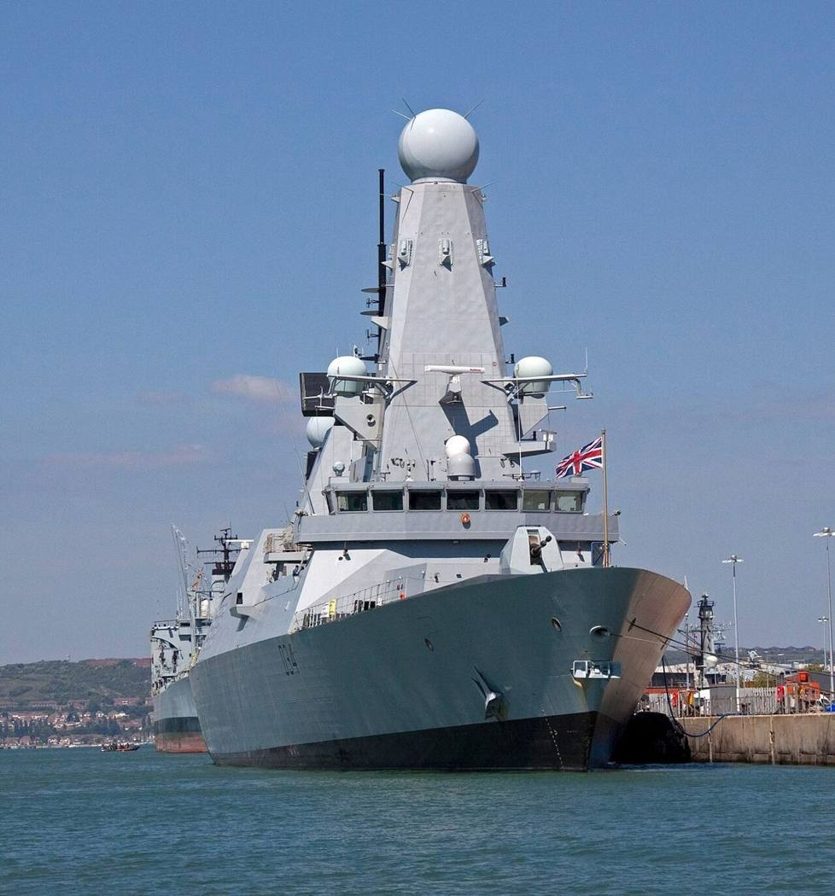
图91 “钻石”号（D34）驱逐舰另一张舰影照片（拍摄时间未核，非交战现场）
来源：Wikimedia Commons，未核（见文件页），待核（见文件页），未核
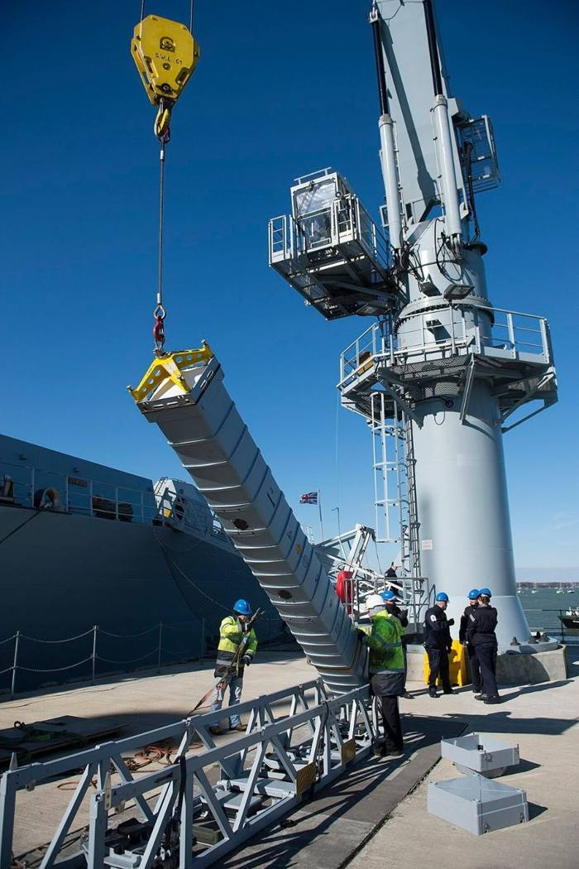
图92 “钻石”号在朴茨茅斯皇家海军基地（HMNB Portsmouth）装填“海蝰蛇”导弹（MOD 图片）（资料照片，非事件现场）
来源：Wikimedia Commons，英国国防部（MOD，据文件名）
防御与效果
一次拦截、一枚导弹，被保护商船未受损。本案验证了45型驱逐舰PAAMS系统对短程弹道目标的实战拦截能力（与法国“阿尔萨斯”号3月的拦截同属“紫菀”系列对弹道目标的实战记录）。局限：英方只公布了一枚导弹和一次交战，未公布发射拦截弹数量、交战距离；反舰弹道导弹以商船为目标，说明护航舰必须与被护船保持在本舰反导覆盖半径内，护航编组的队形与间距直接决定能否实施拦截。
各方口径比对
英国国防部/沙普斯：“钻石”号击落一枚胡塞弹道导弹，系海湾战争以来首次实战拦截。美国中央司令部：导弹很可能以“约克镇”号为目标。公布日期：《简氏》称4月25日确认，《欧洲安全与防务》称4月26日宣布。胡塞方面：本组未检索到其就该枚导弹的声明。英方“首次”指导弹拦截，与2023年12月“首次击落空中目标”不矛盾。^{[841-844]}
简评
本案的价值在于“护航舰替商船挡弹道导弹”：反舰弹道导弹以商船为目标，护航舰是唯一可用的拦截手段。它说明在胡塞威胁环境下，护航编组的核心能力是具备反导能力的防空舰，而且该舰的位置必须服从被护船的位置。对远海编组的启示：护航方案应以防空舰的反导覆盖范围倒推商船航线与编组间距；具备反导能力的舰艇数量有限，是联合护航能力的真正瓶颈。

编-24 美舰两过曼德海峡遭混合齐射，全数拦截
2024年9月27日、11月11日 曼德海峡（Bab el-Mandeb） 美国海军“斯托克代尔”号、“斯普鲁恩斯”号驱逐舰（9月另有“印第安纳波利斯”号濒海战斗舰）过峡时两度遭胡塞导弹与无人机攻击
时间 | 2024-09-27 至 2024-11-11 | 地点 | 曼德海峡（Bab el-Mandeb / Bab al-Mandab）
攻击方 | 也门胡塞武装 | 防御方 | 美国海军“斯托克代尔”号（USS Stockdale, DDG-106）、“斯普鲁恩斯”号（USS Spruance, DDG-111）驱逐舰；9月27日另有濒海战斗舰“印第安纳波利斯”号（USS Indianapolis, LCS-17）
表现样式 | 空中、异构、集群、饱和 | 结果 | 防御成功
攻击手段 | 9月27日：导弹和无人机“近两打”（CNN口径，类型构成未见）。11月11日：单向攻击无人机至少8架、反舰弹道导弹5枚、反舰巡航导弹3枚（五角大楼）。
防御手段 | 舰空导弹与舰炮。据库珀中将事后口述，11月11日“斯托克代尔”号以一枚“标准-6”（SM-6）拦截来袭导弹，并以127毫米（5英寸）舰炮击落一架无人机。其余拦截武器与数量未公布。
损失 | 美方：无（美方口径）。胡塞：来袭弹药全部被拦截（美方口径）。
可信度 | B（单方官方或主流媒体，未见独立核实）

事件经过
2024年9月27日（周五），美国海军濒海战斗舰“印第安纳波利斯”号（USS Indianapolis, LCS-17）与驱逐舰“斯普鲁恩斯”号、“斯托克代尔”号通过曼德海峡时，遭胡塞武装导弹和无人机攻击。据CNN报道（经杰克逊维尔当地媒体Jax Today转述），三舰拦截了“近两打”导弹和无人机。五角大楼副新闻秘书萨布丽娜·辛格（Sabrina Singh）称，无人员受伤，舰艇未受损。本组未检索到此次来袭武器的类型构成。
2024年11月11日（周一），“斯普鲁恩斯”号和“斯托克代尔”号在驶离红海、通过曼德海峡时再次遭攻击。五角大楼新闻秘书帕特·赖德（Pat Ryder）少将称，胡塞发射了至少8架单向攻击无人机、5枚反舰弹道导弹和3枚反舰巡航导弹，两舰对全部来袭目标实施了交战，攻击被“成功交战并挫败”，舰艇未受损，人员无伤亡。《星条旗报》报道为“至少8架无人机和8枚导弹”，与五角大楼口径一致。USNI称，两舰此前作为独立驱逐舰参加“繁荣卫士”行动，此时已编入“亚伯拉罕·林肯”号航母打击群。胡塞军事发言人叶海亚·萨雷亚称攻击取得成功，并称同时攻击了“林肯”号航母；赖德称不知道有针对该航母的攻击。
2025年1月，时任中央司令部副司令布拉德·库珀（Brad Cooper）中将在“斯托克代尔”号上讲述了这次交战：该舰发射一枚SM-6拦截了一枚导弹，舰员还用5英寸舰炮击落了一架胡塞无人机（USNI 2025年1月30日）。^{[737,845-851]}
防御与效果
两次过峡遭袭，美舰均全数拦截，未受损（美方口径）。11月11日的攻击在一次齐射中混合了弹道导弹、巡航导弹和无人机，属于典型的异构饱和攻击，两艘驱逐舰完成了拦截。暴露的问题：一是曼德海峡狭窄、紧邻胡塞控制的也门海岸，舰艇过峡时预警时间被压缩，胡塞两次都选择在过峡时发动攻击；二是拦截仍主要依赖高价值舰空导弹（SM-6），5英寸舰炮击落无人机是降低成本的尝试，但具体比例未公布。
各方口径比对
美方（11月11日，赖德）：至少8架无人机、5枚反舰弹道导弹、3枚反舰巡航导弹，全部被挫败，无损伤；不知道有针对“林肯”号的攻击。胡塞（萨雷亚）：称对两艘驱逐舰的攻击“成功”，并称攻击了“林肯”号。9月27日：美方称约两打来袭、无损伤；胡塞口径本组未检索到原文。来袭武器构成只有11月有官方分项数，9月和11月的数字不能合并。^{[737,845-851]}
简评
胡塞两次都在美舰通过曼德海峡时攻击，说明其利用海峡地形压缩防御方反应时间。11月的齐射配比为无人机8架、弹道导弹5枚、巡航导弹3枚，不同速度、弹道的武器混编，迫使舰艇同时应对高、低空目标。两舰在编入航母打击群后仍单独过峡，说明航母打击群的防空屏障并不总能覆盖狭窄水道。库珀以舰炮击落无人机作为正面事例，反映出美海军在成本压力下推动以舰炮应对低速目标。

编-25 两艘美驱逐舰对伊朗导弹齐射约12枚拦截弹
2024年10月1日 东地中海 美驱逐舰“巴尔克利”号、“科尔”号拦截伊朗“真实承诺-2”弹道导弹
时间 | 2024-10-01 | 地点 | 东地中海（Eastern Mediterranean），两舰具体阵位未公开（坐标为示意）
攻击方 | 伊朗（伊方行动代号“真实承诺-2”） | 防御方 | 美国海军“阿利·伯克”级驱逐舰“巴尔克利”号（USS Bulkeley, DDG-84）、“科尔”号（USS Cole, DDG-67）；以色列本土防空体系
表现样式 | 空中、集群、饱和 | 结果 | 防御成功
攻击手段 | 约200枚弹道导弹（五角大楼新闻秘书赖德口径）；赖德当天表示不确定伊朗是否同时使用了无人机或巡航导弹。
防御手段 | 两舰共发射“大约十几枚拦截弹”（赖德）；次日一名美官员向USNI证实，两舰使用了包括“标准-3”（SM-3）在内的多型武器，摧毁“少量”（a handful）伊朗导弹。
损失 | 美舰：无损伤。弹药：约12枚拦截弹（含SM-3）。以色列：赖德称地面损失很小（具体伤亡本轮未检索）。
可信度 | A（多源交叉印证）

事件经过
2024年10月1日晚，伊朗向以色列发射约200枚弹道导弹。五角大楼新闻秘书帕特·赖德（Pat Ryder）少将当天在记者会上说，在东地中海活动的美海军驱逐舰“巴尔克利”号（USS Bulkeley, DDG-84）和“科尔”号（USS Cole, DDG-67）向来袭的伊朗导弹发射了“大约十几枚拦截弹”。赖德没有说明拦截弹型号，也表示还不知道这些拦截弹是否击落了导弹。他称初步迹象显示地面损失很小，以色列成功抵御了这次攻击；他还说，不确定伊朗是否也使用了无人机或巡航导弹。
美国海军随后发表声明，称两舰于10月1日“从东地中海拦截了多枚射向以色列的伊朗弹道导弹”，但没有公布数量。《美国海军学会新闻》（USNI News）10月2日援引一名美国官员的话说，两艘导弹驱逐舰使用包括“标准-3”在内的多型武器，摧毁了“少量”伊朗导弹；同一篇报道称，“哈里·S·杜鲁门”号航母（USS Harry S. Truman）已进入美国第六舰队责任区。《战区》（The War Zone）、《防务一号》（Defense One）和军事网（Military.com）当天或次日也作了报道。USNI的一篇报道导语将舰名误拼为“Bulkely”。
“科尔”号就是2000年在也门亚丁港遭自杀艇袭击的那艘驱逐舰。与4月的“真实承诺”行动相比，伊朗这次以弹道导弹为主，数量从约120枚增加到约200枚；美国海军在东地中海参与反导的仍是2艘驱逐舰。^{[852-857]}
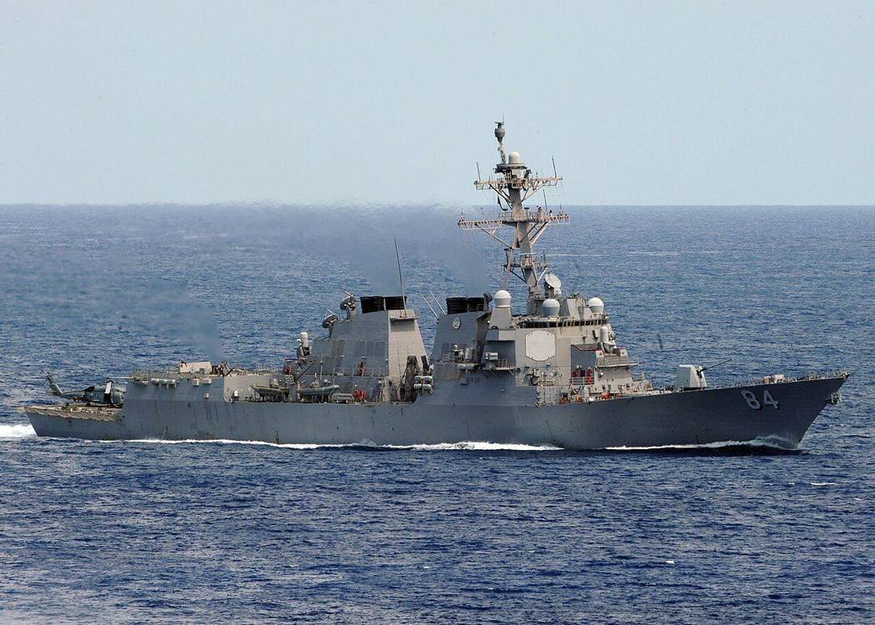
图93 “巴尔克利”号（DDG-84）在大西洋航行（2010年，非本次作战照片；G组Commons检索所见）
来源：Wikimedia Commons，美国海军，Public Domain（美国政府作品，推定，待核），2010-09-05
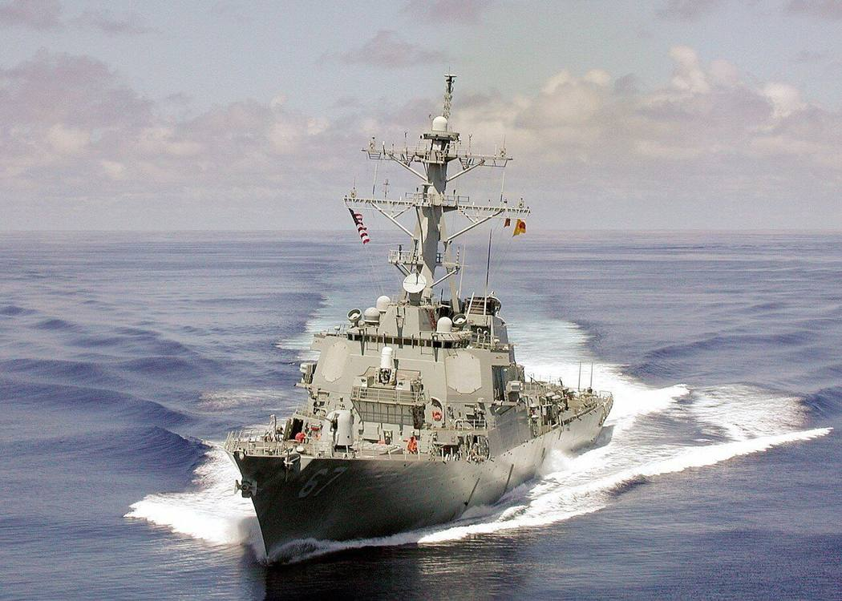
图94 “科尔”号（DDG-67）正面照片（拍摄日期待核；G组Commons检索所见）
来源：Wikimedia Commons，待核，待核，待核
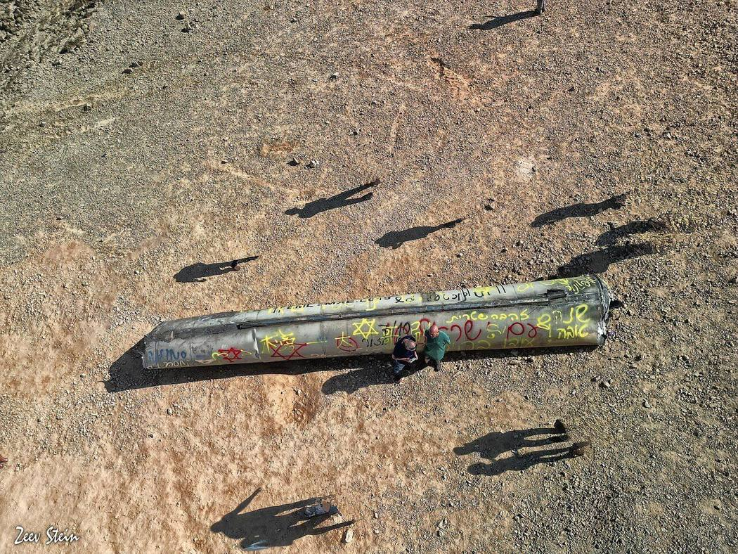
图95 伊朗弹道导弹残骸（PikiWiki Israel；文件名标注10月2日，年份据语境推定为2024年，待核）
来源：Wikimedia Commons，PikiWiki Israel，待核，2024-10-02（推定）
防御与效果
两舰在约200枚弹道导弹的齐射中发射约12枚拦截弹，按美官员说法摧毁了“少量”导弹，与4月一样属于补充层。美方当天未能确认拦截效果，说明舰载反导的战果评估需要时间，也要依赖与以方的数据融合。暴露的问题：舰载拦截弹装载有限，补充需返港；面对200枚级的齐射，2艘驱逐舰只能保护特定方向或高价值目标；SM-3半年内两次实战使用，高端拦截弹库存压力进一步加大。
各方口径比对
赖德（10月1日）：两舰发射约12枚拦截弹，战果未知；伊朗发射约200枚弹道导弹；地面损失很小。美海军声明：拦截“多枚”，没有数字。USNI（10月2日）援引美官员：使用包括SM-3在内的多型武器，摧毁“少量”导弹。伊朗方面对美舰拦截的表态，本轮未检索。^{[852-857]}
简评
两次“真实承诺”行动之间，伊朗的弹道导弹齐射规模从约120枚增加到约200枚，美国海军在东地中海的反导兵力仍是2艘驱逐舰。约12枚拦截弹按一弹一拦计算也只够应对来袭总量的6％左右，远海编组的反导火力在大规模齐射中只能起局部作用，起决定作用的是陆基多层体系以及舰艇与陆基的数据共享。两舰拦截与“杜鲁门”号航母进入第六舰队同步发生，反映出美方在危机期间“驱逐舰先行、航母跟进”的兵力调整方式。

编-26 “葛底斯堡”号SM-2误击本编队F/A-18F
2024年12月22日 红海 美国“杜鲁门”号航母打击群巡洋舰“葛底斯堡”号以“标准-2”误击返航的F/A-18F舰载机
时间 | 2024-12-22 | 地点 | 红海（Red Sea）
攻击方 | 无（友军误击）；背景为胡塞武装对“杜鲁门”号打击群的持续袭扰 | 防御方 | 美国海军“哈里·S·杜鲁门”号航母打击群（Harry S. Truman CSG）：提康德罗加级巡洋舰“葛底斯堡”号（USS Gettysburg, CG-64）、舰载F/A-18F“超级大黄蜂”
表现样式 | 空中、单平台 | 结果 | 被击沉/摧毁
攻击手段 | “葛底斯堡”号发射“标准-2”（SM-2）舰空导弹，命中本方F/A-18F；另有一架友机险遭误击（调查结论）。
防御手段 | 不适用（友军误击）。两名飞行员弹射逃生。
损失 | 美方：F/A-18F战斗机1架（全损）；飞行员1人轻伤；SM-2导弹至少1枚。
可信度 | A（多源交叉印证）

事件经过
2024年12月22日约凌晨3时（当地时间，美东时间21日约19时），在红海活动的美国海军“哈里·S·杜鲁门”号航母打击群发生友军误击：打击群中的提康德罗加级巡洋舰“葛底斯堡”号（USS Gettysburg, CG-64）将一架返航的F/A-18F“超级大黄蜂”误判为敌方目标，发射“标准-2”导弹将其击落。
这架双座F/A-18F当时刚完成一次“伙伴加油”（buddy tanker）任务，为一次防御性制空（DCA）任务提供空中加油，正在返回航母途中。两名飞行员均弹射逃生，美国中央司令部称两人安全，初步评估其中一人轻伤。事发时，“杜鲁门”号打击群正在红海执行“繁荣卫士”行动并处于胡塞武装的攻击威胁之下。
美国海军于2025年12月4日一并公布了“杜鲁门”号打击群为期8个月部署中多起事故的调查结果。关于本次误击，调查认定：飞行员弹射决定正确；同一时段还有第二架飞机险些被误击；造成误识别并随后实施交战的原因包括“葛底斯堡”号与航母打击群之间缺乏一体化训练机会、巡洋舰上缺乏有力的交叉复核（forceful backup）、整个打击群缺乏协同凝聚力。海军称已采取“相应的问责措施”，但未公布被处分人员姓名。
同次公布的调查还涉及该打击群部署期间的其他事故（媒体标题称“多起事故”“充满波折的部署”），具体涉及哪几起、各自原因，本组未检索核实，列为待核。^{[858-864]}
防御与效果
这是本轮红海作战中美军公开确认的舰空导弹击落本方有人机事件。它暴露的问题与德国“黑森”号误射MQ-9同源：在高威胁、高节奏的防空作战中，舰艇对己方返航飞机的识别依赖程序与协同，而巡洋舰与航母打击群缺乏一体化训练、舰上缺乏交叉复核机制；“第二架飞机险些被误击”说明问题不是偶然单点失误。
各方口径比对
美国中央司令部（12月22日）：F/A-18F被美舰“误击”，两名飞行员安全、一人轻伤。美国海军调查（2025年12月4日公布）：确认SM-2误击、第二架飞机险遭误击、原因为训练与协同缺陷。时间：美国海军官员对USNI称当地时间周日约凌晨3时，部分报道按美东时间记为12月21日。胡塞方面：本组未检索到其就本事件的声称（是否宣称击落该机，待核）。^{[858-864]}
简评
友军误击是远海编组在持续高强度防空中最难防的“内部风险”。本案的调查结论把责任落在训练与编组协同上，而非单一操作员失误：巡洋舰临时编入打击群、与航空联队缺乏合练，在胡塞威胁持续存在、交战规则偏向“先打”的情况下，识别链条的薄弱处被放大。对远海编组的启示：防空舰与舰载机联队的合练应先于部署；返航航线、敌我识别、空情通报需有冗余；“第二架飞机险遭误击”这类近失事件应纳入常态化复盘。

编-27 无人艇首次以空空导弹击落直升机
2024年12月31日，克里米亚西端塔尔汉库特角（Cape Tarkhankut）外海，乌军情总局Magura V5携“海龙”（SeeDragon/R-73改）击落俄Mi-8直升机
时间 | 2024-12-31 至 2025-01-02 | 地点 | 克里米亚西端塔尔汉库特角（Cape Tarkhankut）附近海域
攻击方 | 乌克兰国防部情报总局（HUR/GUR）海上无人艇单位 | 防御方 | 俄军Mi-8直升机（隶属未见公开记载）
表现样式 | 水面、空中、单平台、异构 | 结果 | 被击沉/摧毁
攻击手段 | Magura V5无人艇，携R-73短程空空导弹（GUR称“海龙”SeeDragon，对地/海面发射改型）。
防御手段 | 被击落方为直升机，未见机上对抗措施记载；Janes指出GUR未说明“SeeDragon”与苏联时期R-73的差异。
损失 | 俄方：Mi-8直升机（乌方称2毁1伤；俄一航空频道称损失2架），机组人员阵亡为乌方称谓，未获独立证实。乌方：无人艇损失及导弹消耗未公布。
可信度 | B（单方官方或主流媒体，未见独立核实）

事件经过
2024年12月31日，乌克兰国防部情报总局（GUR）称，其Magura V5无人艇在克里米亚西端塔尔汉库特角（Cape Tarkhankut）附近海域，用空空导弹击落俄军Mi-8直升机，称这是世界上首次由海上无人平台击落航空目标。GUR网站当日最初通报“击毁1架Mi-8、击伤1架”；2025年1月2日更新为“击毁2架Mi-8、击伤第3架”，并称被击毁飞机的机组人员阵亡（该点乌方亦未能独立核实）。所用武器是由R-73短程空空导弹改装的版本，GUR称为“海龙”（SeeDragon）。Janes在报道中指出，GUR并未说明该改型与苏联时期R-73的区别；The Aviationist在12月31日当天刊发同题报道。俄方侧，一家俄航空类Telegram频道称，12月30日至31日夜间俄方“损失两架Mi-8”（据Business Insider转引）；Business Insider表示无法独立核实行动细节。乌方公开的并非完整攻击过程，而是剪辑后的视频；检索结果中未见对该次行动无人艇数量、发射数量、直升机所属单位、任务性质的详细披露。乌方据此称无人艇已可承担对空作战功能；这一判断目前仅有GUR单方视频与通报支撑。^{[865-869]}
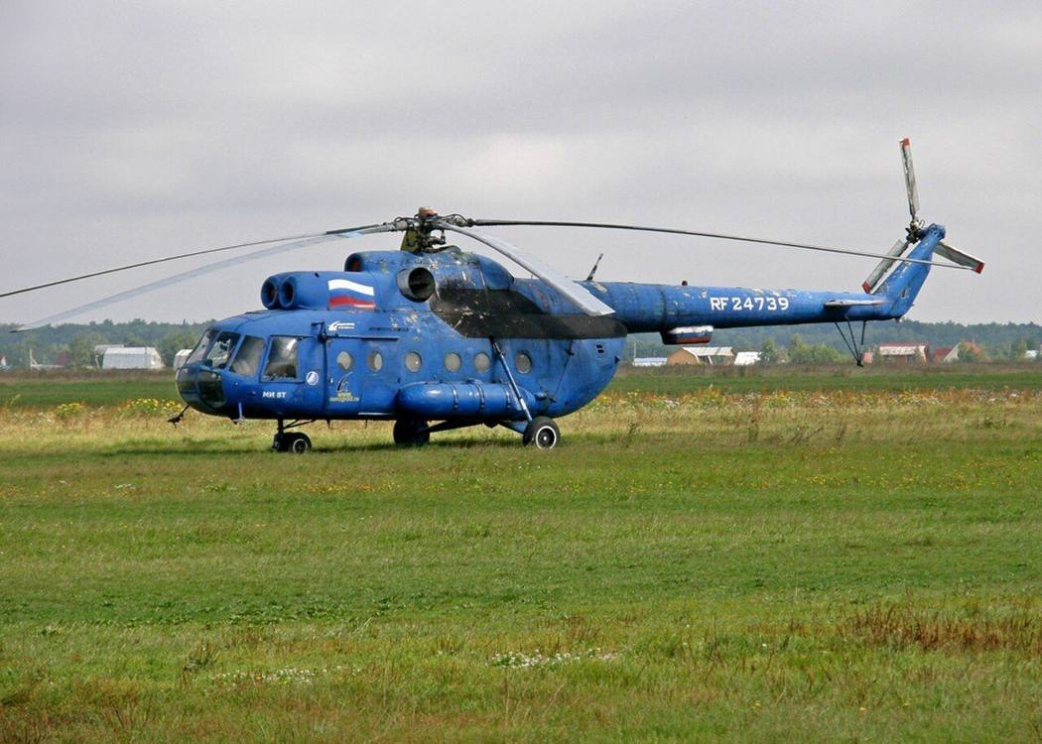
图96 Mi-8T直升机资料照（机型示意，与事发机无关；摘要未给出场景与所属单位）
来源：Wikimedia Commons
防御与效果
公开资料未显示被击落的直升机采取了任何有效对抗（未见告警、干扰弹或规避机动的记载）。乌方称2架被击毁、1架被击伤，俄方渠道只承认“两架损失”；二者数字有部分吻合，但击毁/击伤的区分、机组命运均无独立证据。若乌方说法属实，直升机在该海域活动将面临来自水面小艇的对空威胁；俄方飞行任务的性质、所属单位本次检索均未见披露，待核。该案未公布俄方事后改变战术的官方信息。
各方口径比对
乌方（GUR）：12月31日称1毁1伤；1月2日更新为2毁1伤、机组阵亡；武器为R-73改型“海龙”，系首次海上无人艇击落航空目标。俄方：一家航空类Telegram频道（非官方）称夜间损失2架Mi-8；官方口径本次检索未见。独立核实：Business Insider称无法核实；Janes称GUR未说明改型与R-73差异。分歧点：击毁数量随时间上调，无直升机残骸/坠海影像的完整公开。^{[865-869]}
简评
将短程空空导弹装上水面无人艇，等于以极低成本把一枚红外导弹放到敌机低空巡逻的航路下方；这在海上缺少地面防空网的条件下，是一种非对称的“点防空”。乌方首次通报后一天内上调战果，提示在同一事件的通报上，应以首次声明为下限、后续更新为上限分别记录。对防御方而言，需把无人艇视为可能对空的威胁，而不再仅是水面爆炸目标；对攻击方而言，单艇携弹量有限，战术价值取决于目标指示与引导链的稳定性（本次检索未见相关细节，待核）。

编-28 北约以护卫舰、巡逻机与无人艇补海底防护缺口
2025年1月14日，北约在赫尔辛基峰会宣布启动“波罗的海哨兵”（Baltic Sentry）行动，应对2024年12月Estlink 2受损等事件
时间 | 2025-01-14 | 地点 | 波罗的海（Baltic Sea），宣布地为赫尔辛基（Helsinki）；坐标取波罗的海中部近似值
攻击方 | （无直接攻击方）针对对象为海底电缆/管线损坏事件及影子船队异常航行；西方官员与专家称之为俄罗斯“混合战”的一部分，但归因未获证实 | 防御方 | 北约（秘书长吕特Mark Rutte宣布；海上司令部MARCOM指挥）；芬兰、爱沙尼亚、瑞典、德国等沿岸国
表现样式 | 水面、空中、水下、异构、集群 | 结果 | 防御成功
攻击手段 | （防御态势案例，无直接攻击）背景威胁为拖锚等对海底电缆/管线的损坏，以及影子船队船舶异常航行。
防御手段 | 既有兵力与新装备混编：护卫舰与海上巡逻机为既有兵力；新增一批小型海军无人艇（“海上无人机”），数周内划归北约海上司令部（MARCOM），对重点电缆区实行全天候监视，北约称这是首次以这种方式使用无人艇（海军上将皮埃尔·旺迪埃Pierre Vandier语）。瑞典表示最多派三艘军舰，德国总理称将参与，具体贡献视可行性而定。北约未公布参与资产数量，称出于战略优势考虑。
损失 | 无（防御态势案例）。
可信度 | B（单方官方或主流媒体，未见独立核实）

事件经过
2024年12月25日Estlink 2受损后，北约于2025年1月14日在赫尔辛基召开波罗的海盟国峰会，由秘书长吕特与芬兰总统斯图布（Alexander Stubb）、爱沙尼亚总理米哈尔（Kristen Michal）共同主持，宣布启动“波罗的海哨兵”行动，以保护海底基础设施。行动由既有兵力与新技术混合构成：护卫舰和海上巡逻机是现有力量，另新增一支小型海军无人艇队，计划在随后数周内交由北约海上司令部（MARCOM）统一调度，对电缆附近重点区域提供“昼夜不间断”监视。旺迪埃称这是北约首次这样使用无人艇。吕特称无人艇提供“更强的监视与威慑”。北约还将与关键海底基础设施网络（含产业界）协作，改进水下资产的防护与韧性，并推动各盟国整合国家监视资产。官方未披露资产数量，称行动将持续“未公开的一段时间”。瑞典首相提醒不要过早归因，称破坏不能排除，但证据须确凿。截至检索，行动展开后的实际效果评估、监视发现的事件数、无人艇型号与数量，均未检索到公开记录；另有一份单一追踪页面（grosswald.org，未核实）称爱沙尼亚2026年4月起因俄方在芬兰湾的常态化海军巡逻而停止在其专属经济区内登检影子船队油轮，此说待独立证实。补检所得：2026年2月行动仍在运行——检索摘要称法国航母“戴高乐”号访瑞时参加与“波罗的海哨兵”相关的北约演练（USNI，2026年2月27日；该航母附近的无人机处置见bs_charles_de_gaulle_drone_2026_02_25），Commons一份图注线索显示2026年2月19日有北约舰艇编队演练（文件页URL未取得）。^{[870-876]}

图97 美国海军陆战队以小型无人机系统等远征式能力支援芬兰参与北约波罗的海监视、保护关键基础设施（据检索摘要对该文件的说明）
来源：Wikimedia Commons，待核（检索结果未显示作者），待核（Commons文件页，检索结果未显示许可条款）
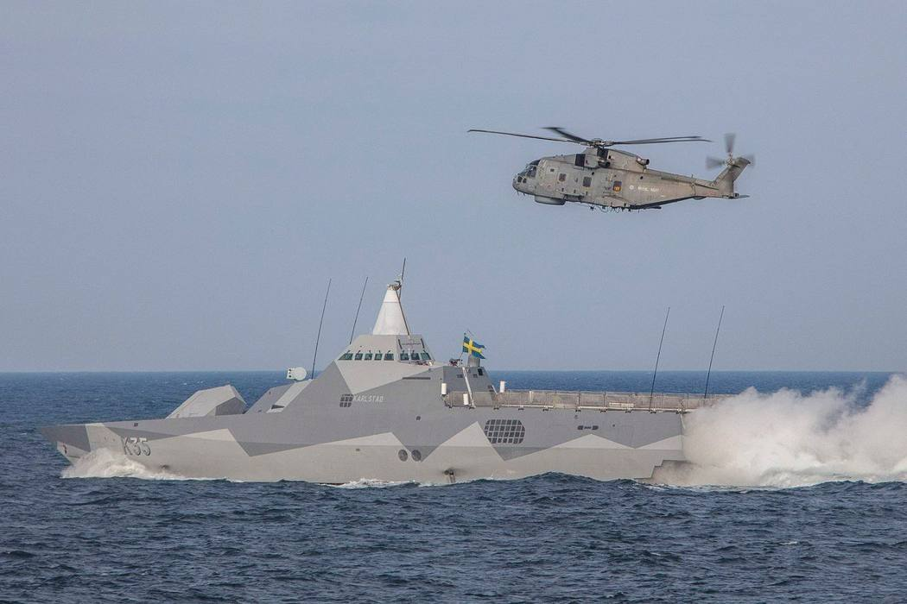
图98 北约舰艇参加“波罗的海-2020”（BALTOPS 20）演习的编队照片（背景图，非“波罗的海哨兵”现场）
来源：Wikimedia Commons，待核（检索结果未显示作者），待核（Commons文件页，检索结果未显示许可条款），2020
防御与效果
在所检索到的信息范围内，行动的“效果”无法量化：北约未公布资产规模，也未见发布拦截数或威慑成效数据。可以确认的是，它把原先由各国分散执行的海底设施监视，纳入MARCOM指挥，并首次引入无人艇作常态化监视；但无人艇仅能观察、不能阻止拖锚，拦截仍依赖沿岸国海警与边防（见“鹰S”“Fitburg”案例中的芬兰处置）。2026年另有多起影子船队油轮被瑞典扣押（见相应案例），表明执法端有所加强，但与该北约行动的因果关系未检索到可靠说法。
各方口径比对
北约/沿岸国：电缆损坏事件构成对关键基础设施的威胁，需常态化监视；部分官员与专家将其归为俄罗斯混合战手段。瑞典首相：不能排除破坏，但需要确凿证据，避免过早归因。俄方对“波罗的海哨兵”本身的正式表态：未检索到公开记录。^{[870-876]}
简评
该行动的特点是用低成本无人平台承担“看”的任务，用有限的水面舰艇保留“拦”的能力，把水下设施防护从事后追责转为事前监视。局限同样明显：公开信息中没有受监视区域范围、无人艇续航与探测手段的细节，也没有任何由哨兵行动直接发现并阻止的事件。对岛礁与离岸设施而言，可借鉴的是传感器网络加快速处置力量的分层，而不是单纯增加舰艇数量。

编-29 “粗骑手”代价：MQ-9连损，两机落海
2025年3月15日—5月6日 红海及也门上空 美军对胡塞“粗骑手”空袭行动期间的无人机损失、有人机险情与“杜鲁门”号两架F/A-18落海事故
时间 | 2025-03-15 至 2025-05-06 | 地点 | 红海（Red Sea）“杜鲁门”号航母打击群活动海域及也门上空
攻击方 | 也门胡塞武装防空力量（地空导弹，型号未公布）；胡塞对航母的导弹、无人机攻击宣称见案例“胡塞称打‘杜鲁门’号” | 防御方 | 美国中央司令部空中与海上力量：“哈里·S·杜鲁门”号（USS Harry S. Truman, CVN-75）航母打击群及其舰载机联队（含第136、第11攻击战斗机中队），MQ-9“死神”无人机，F-35、F-16战斗机
表现样式 | 空中、单平台 | 结果 | 被攻击受损
攻击手段 | 胡塞地空导弹击落MQ-9无人机、逼近F-35和F-16；对“杜鲁门”号航母打击群的导弹与无人机攻击宣称（美方称偏离目标）。
防御手段 | F-35机动规避来袭地空导弹；航母打击群持续出动舰载机实施打击。两架F/A-18损失均为舰上事故，不是被敌火直接击落。
损失 | 美方：MQ-9至少7架（头30天，按每架约3000万美元计约2.1亿美元，本组估算）；F/A-18E 1架（4月28日，连同牵引车）、F/A-18F 1架（5月6日），报道称每架逾6500万美元；1名水兵、2名飞行员轻伤。部署期内该舰共损失3架F/A-18（含2024-12-22误击）。胡塞：中央司令部称数百人被打死（含领导层），设施损失见上。
可信度 | B（单方官方或主流媒体，未见独立核实）

事件经过
2025年3月15日，美军开始对也门胡塞武装实施近乎每日的空袭，行动代号“粗骑手”（Operation Rough Rider）。美国中央司令部4月27日称，自行动开始以来已打击800多个目标，摧毁多处指挥控制设施、防空系统、先进武器制造和储存设施，打死数以百计的胡塞武装人员，其中包括领导层成员；胡塞弹道导弹发射量下降69％，单向攻击无人机攻击下降55％。5月6日，美胡经阿曼斡旋停火，行动结束（见案例“胡塞称打‘杜鲁门’号”）。
行动期间美军的代价主要有三类。
一是无人机。《纽约时报》援引多名美国官员报道（The Aviationist 5月13日转述），行动头30天内胡塞击落至少7架MQ-9“死神”无人机，每架约3000万美元。
二是有人机险情。同一报道称，多架F-16和1架F-35险些被胡塞防空火力击中。一名美国官员对TWZ说，导弹“靠得足够近，以致（F-35）不得不机动规避”。该官员无法证实F-16曾遭射击，也没有说明日期，以及这架F-35属于空军还是海军、海军陆战队。
三是航母舰载机。4月28日，“杜鲁门”号上第136攻击战斗机中队（VFA-136）的一架F/A-18E在机库内被牵引时，调运人员失去控制，飞机连同牵引车一起落海。人员及时避开，全部当即清点在位，1名水兵轻伤。美国海军称，该打击群和舰载机联队“完全具备执行任务能力”。检索所见报道中有一则援引初步现场报告称，航母为规避胡塞火力而突然机动可能是诱因，但未获证实，调查期间海军未公布原因。5月6日，第11攻击战斗机中队（VFA-11）的一架F/A-18F在夜间着舰时未能钩住拦阻索，冲出甲板落海，两名飞行员弹射后由直升机救起，仅受轻伤；是拦阻索故障还是尾钩未能正常挂索，仍在调查。两起事故相隔不到10天。连同2024年12月22日被“葛底斯堡”号误击的F/A-18F，“杜鲁门”号此次部署共损失3架“超级大黄蜂”。有报道称每架价值逾6500万美元。
成本方面，The Aviationist援引的报道称，行动头一个月的作战费用约10亿美元，不含两架F/A-18。五角大楼未公布正式核算。^{[877-887]}
影像线索：美国中央司令部发布的打击也门胡塞目标视频，文件页日期为2025年3月15日（“粗骑手”行动首日），被维基百科“粗骑手行动”等条目引用（https://commons.wikimedia.org/wiki/File:US_striking_Houthi_positions_in_Yemen.webm）
防御与效果
按中央司令部的数字，空袭压低了胡塞导弹和无人机的发射量，但胡塞防空对MQ-9造成了持续损失，并一度威胁到F-35和F-16。航母方面，“杜鲁门”号在不到10天内因舰上事故损失两架F/A-18，加上此前的友军误击，单次部署共损失3架。截至本组检索，未见两起事故的最终调查结论，事故与胡塞威胁下高强度、长时间作战之间的关系没有定论。行动以停火结束，美方对外表述为达成目标，但胡塞对以色列及其他目标的攻击仍在继续（见2026年态势案例）。
各方口径比对
中央司令部（4月27日）：打击800多个目标，胡塞弹道导弹发射下降69％、无人机攻击下降55％。损失：美方未正式公布MQ-9损失总数，“至少7架”来自《纽约时报》援引的官员说法；F-35险情有美国官员向TWZ证实，F-16险情未获证实。F/A-18E事故：海军称原因在调查；“规避胡塞火力急转”是初步报告说法，未证实。另有一则“舰载机在地中海被吹落海中”的报道（Marine Industry News），经比对应为另一事件，本组未采用。成本：“首月约10亿美元”为媒体报道，未见官方核算。胡塞方面关于击落MQ-9的宣称本轮未检索。^{[877-887]}
简评
“粗骑手”行动说明，对拥有一定地空导弹能力的非国家武装实施持续空袭，中空长航时无人机的损耗会很快累积：头30天至少7架MQ-9，约每4天1架。F-35需要机动规避，说明胡塞防空对第五代战机也构成实际威胁。航母方面，两起舰上事故都发生在高强度出动期间，是否与威胁环境下的机动、疲劳有关，需等调查结论。行动成本（首月约10亿美元）与胡塞来袭武器的低成本对比，是这类远海长期作战的突出问题。

编-30 胡塞称打“杜鲁门”号，美方称偏离百英里
2025年3月15日—5月6日 红海 “粗骑手”行动期间胡塞多次宣称攻击“杜鲁门”号航母打击群，美方否认；5月6日美胡经阿曼斡旋停火
时间 | 2025-03-15 至 2025-05-06 | 地点 | 红海（Red Sea），“杜鲁门”号航母打击群活动海域
攻击方 | 也门胡塞武装 | 防御方 | 美国海军“哈里·S·杜鲁门”号航母打击群（USS Harry S. Truman, CVN-75）
表现样式 | 空中、异构 | 结果 | 防御成功
攻击手段 | 胡塞宣称以弹道导弹、巡航导弹和无人机多次攻击“杜鲁门”号（具体型号、数量为胡塞单方口径，待核）。
防御手段 | 美方未逐次公布拦截细节；美方称胡塞导弹偏离目标“超过100英里”。
损失 | 美方：未见舰艇受损的公开记录（美方口径）；装备损失见“粗骑手”行动代价案例（至少7架MQ-9被击落、2架F/A-18落海）。胡塞：中央司令部称数百人被打死（含领导层）。
可信度 | B（单方官方或主流媒体，未见独立核实）

事件经过
2025年3月15日，美国对也门胡塞武装发起新一轮近乎每日的空袭，行动代号“粗骑手”（Operation Rough Rider）。美国中央司令部4月27日称，自行动开始以来已打击800多个目标，胡塞弹道导弹发射量下降69％，单向攻击无人机攻击下降55％（The Defense Post 4月28日等报道）。此后胡塞武装多次宣称对在红海活动的“哈里·S·杜鲁门”号航母打击群发动攻击。以色列《以色列时报》报道，胡塞宣称攻击美国军舰后，美方嘲讽其导弹“偏离超过100英里”；中东媒体“媒体线”（The Media Line）2025年4月2日报道，胡塞再次宣称对红海美国军舰发动新攻击，声称已对“杜鲁门”号实施三次攻击。
这一阶段的口径对立延续了2024年以来的模式：胡塞方面频繁宣称“命中”或“攻击”美国航母、驱逐舰（例如2024年6月宣称攻击美国驱逐舰及阿拉伯海两艘船，俄卫星通讯社转述），美方或否认、或称来袭武器被拦截、或称未构成威胁。
2025年5月6日，美国总统特朗普宣布停止对胡塞的轰炸行动。USNI当日报道称，美军根据总统命令停止了对胡塞的打击。据阿拉伯海湾国家研究中心（Arab Center Washington DC）分析，这一安排由阿曼斡旋：胡塞同意停止攻击美国船只，美国同意停止空袭；胡塞方面强调停火“无论如何”不适用于以色列。美国国会研究服务处2026年2月20日的报告称，美国官员描述伊朗持续向胡塞提供武器、目标信息和军事建议。
此轮行动中美军的装备与经费代价（至少7架MQ-9被击落、“杜鲁门”号4月28日和5月6日两架F/A-18落海、F-35险被地空导弹击中、首月作战费用约10亿美元的报道）另列“粗骑手”行动代价案例。^{[880,888-895]}
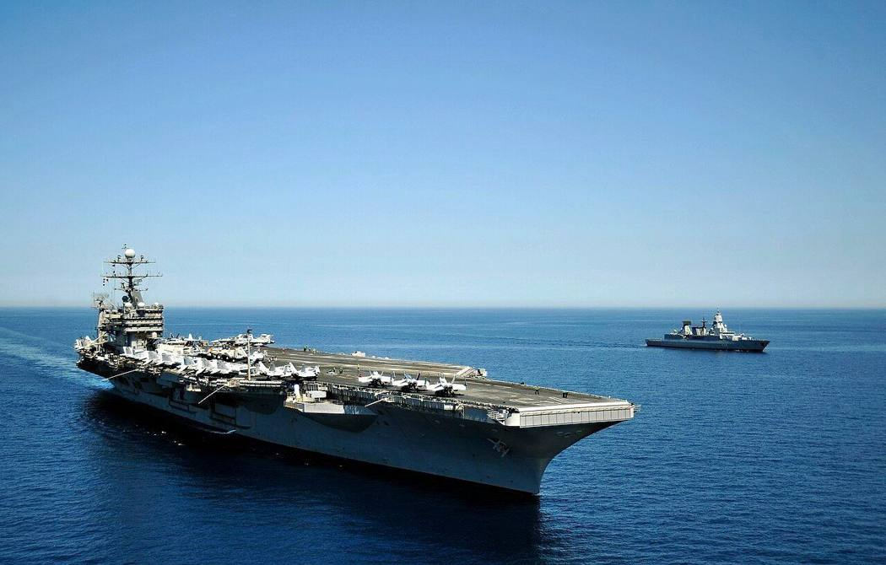
图99 德国“黑森”号（FGS Hessen，F221）与美“杜鲁门”号（CVN-75）2010 年 6 月并行航行的演练照片（资料照片，非事件现场）
来源：Wikimedia Commons，2010-06-05
影像线索：美国中央司令部发布的打击也门胡塞目标视频，文件页日期为2025年3月15日（“粗骑手”行动首日），被维基百科“粗骑手行动”等条目引用（https://commons.wikimedia.org/wiki/File:US_striking_Houthi_positions_in_Yemen.webm）
防御与效果
按美方口径，胡塞对“杜鲁门”号的攻击均未构成实际威胁，航母打击群未被击中。然而该打击群在同一部署期内出现巡洋舰误击本方F/A-18F（2024年12月）等事故（见前一案例），说明长期处于胡塞威胁下的高强度部署本身会侵蚀编队安全。停火后，胡塞对美国舰船的攻击停止，但对其他国家关联船舶的攻击并未停止（见2026年态势案例）。
各方口径比对
胡塞方面（2025年3—4月）：多次宣称攻击“杜鲁门”号，4月初称已实施三次攻击。美方：称导弹偏离“超过100英里”（《以色列时报》报道），未见美方承认舰艇受损。停火（5月6日）：据阿拉伯中心分析，胡塞同意停止攻击美国船只、美方停止空袭；胡塞称停火不适用于以色列（美方宣布时的具体措辞本组未核）。行动代号：中央司令部2025年4月27日声明使用“粗骑手”（Operation Rough Rider）。美军损失与成本：见“粗骑手”行动代价案例。本案双方口径冲突为本组最严重的一处，胡塞关于“攻击航母”的声称在整个2023—2025年未见任何独立证据支持命中。^{[880,888-895]}
简评
胡塞对航母的“宣称攻击”主要服务于宣传与心理战，美方以“偏离100英里”的方式公开反驳，属于信息战层面的对抗。对情报研判而言，此类声称需以美方、第三方航运通报（UKMTO/JMIC）和卫星影像交叉核对，单方声称不应作为“航母遇袭”的依据。5月6日停火说明，胡塞对海上目标的选择具有明显的政治可调性：可以对美国船舶停火而继续打击其他目标。

编-31 无人艇以AIM-9击落两架苏-30
2025年5月2日（乌方口径），新罗西斯克（Novorossiysk）外海及克里米亚上空，乌军情总局Magura V7携AIM-9导弹击落两架俄Su-30
时间 | 2025-05-02 | 地点 | 新罗西斯克（Novorossiysk）附近海域（一架）；克里米亚上空（另一架，乌方称）
攻击方 | 乌克兰国防部情报总局（HUR/GUR） | 防御方 | 俄军Su-30（乌方称Su-30SM，所属单位待核）
表现样式 | 水面、空中、集群、异构 | 结果 | 被击沉/摧毁
攻击手段 | Magura V7无人艇3艘，其中2艘对空发射（GUR局长布达诺夫口径）；所用导弹乌方称为美制AIM-9（型号：TWZ按AIM-9M理解，USM Media称AIM-9X，未获证实）；俄军事博主Rybar称弹种为R-73。
防御手段 | 被击落方为战斗机，公开资料未见规避/干扰记载；一架飞行员由民用船只救起（乌方称）。
损失 | 俄方：2架苏-30（乌方口径，机组1人获救、另一机组据初步数据死亡）；俄官方未确认。乌方：无人艇是否损失、导弹消耗未公布（3艘V7，2艘发射）。
可信度 | C（单方声称，细节存疑）

事件经过
2025年5月初，乌军情总局（GUR）公布视频，称Magura V7无人艇用空空导弹击落两架俄军苏-30战斗机。GUR局长布达诺夫（Kyrylo Budanov）对The War Zone（TWZ）称，行动使用3艘Magura V7，其中2艘对目标发射；GUR自2025年1月起开始在无人艇上加装美制AIM-9导弹，“我们在V7上用过几种导弹，效果最好的是AIM-9”。他把行动日期说成5月2日。乌克兰《真理报》（Ukrainska Pravda）5月4日援引Naval News影像，称图中无人艇载有2枚AIM-9，并称这是水面无人艇首次击落作战飞机。乌方说法中，一架苏-30在新罗西斯克海军基地附近被击落，机组弹射后被民用船只救起；另一架在克里米亚上空被击落，布达诺夫称按初步数据两名机组人员死亡。Maritime Executive称，无人艇摄像头画面显示战斗机在落海前已解体。口径冲突：Grosswald分析称5月2日为Magura V5以R-73击落苏-30SM，5月6日为Magura V7以AIM-9在新罗西斯克附近再击落一架；Militaeraktuell称损失发生在5月3日；俄军事博主Rybar则称弹种是R-73；USM Media称使用的是AIM-9X，TWZ则按AIM-9M处理。俄国防部官方口径本次检索未见；TWZ文中所附苏-30照片为2017年航展的资料图，并非事发画面。^{[896-902]}
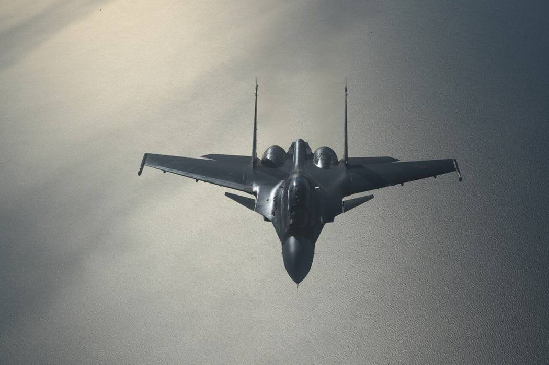
图100 海军航空兵第43独立海上突击航空团（43rd OMShAP，驻克里米亚萨基）苏-30SM空中加油训练，据摘要的俄文说明，年份依文件名为2018-12；机型/部队参照，非事发机
来源：Wikimedia Commons，2018-12
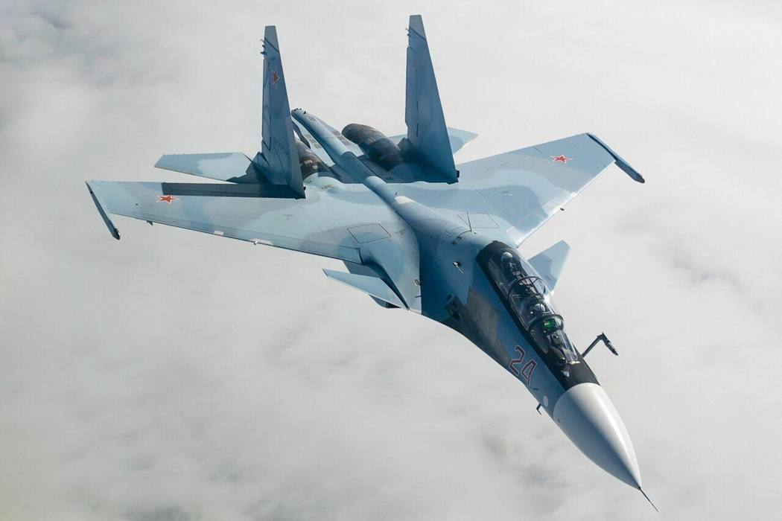
图101 苏-30SM飞行资料照（机型示意，非事发机）
来源：Wikimedia Commons，2014
防御与效果
按乌方口径，两架苏-30均未能脱离无人艇发射的导弹威胁；一架飞行员获救，另一架机组阵亡。公开资料没有显示被击落方是否发现无人艇、是否使用过干扰弹或规避机动，也没有俄军事后改变飞行规程的官方信息。从防御端看，此类攻击要求战机进入无人艇红外导引头的有效射程内，说明飞机在海面附近活动时需考虑低成本水面节点的对空威胁；但无人艇携弹量有限，且命中依赖目标指示。本案暴露的问题：双方对导弹型号、日期、数量均无独立证据，只有乌方视频与二手分析。
各方口径比对
乌方（布达诺夫，TWZ采访）：5月2日，3艘V7、2艘开火，AIM-9，击落两架苏-30，一架机组获救、一架机组阵亡（初步）。Grosswald：5月2日为V5/R-73击落一架，5月6日为V7/AIM-9在新罗西斯克击落一架（与乌官方日期冲突）。Militaeraktuell：5月3日损失一架苏-30SM。Rybar（俄博主）：R-73（Archer）。USM Media：AIM-9X；TWZ：AIM-9M。俄官方口径：本次检索未见。独立核实：除无人艇摄像头画面外无独立影像或残骸证据。^{[896-902]}
简评
乌方把空空导弹从R-73（2024年12月）换成美制AIM-9，单次行动击落对象从直升机升到战斗机，若属实则无人艇的对空威胁范围由低空直升机延伸到喷气式战机。但本案的证据质量弱于舰艇被击案：没有卫星图，没有俄方确认，日期与弹种在二手来源之间互相矛盾。对防御方，海面附近的飞行任务需要评估低成本水面节点携带红外空空导弹的可能；对攻击方，单艇携弹量与目标指示链决定了该手段的可重复性。

编-32 印度航母编组前出威慑卡拉奇，实际有无打击各执一词
2025年5月，“朱砂行动”（Operation Sindoor）期间，“维克兰特”号（INS Vikrant）航母编组前出阿拉伯海，印方称随时可打击卡拉奇，巴方称已将其困住（灰色地带/威慑，未见经证实的海上交火）
时间 | 2025-05-08 | 地点 | 阿拉伯海北部，卡拉奇（Karachi）近海；编组确切位置未公开（坐标为近似值）
攻击方 | 印度海军“维克兰特”号航母战斗群（印方口径：约36艘各类舰船，8—10艘战舰前出；来源为印度媒体引述的匿名消息） | 防御方 | 巴基斯坦海军（巴方称以海空力量将印度航母编组“困住”）
表现样式 | 水面、空中、水下、异构、集群 | 结果 | 灰色地带对峙
攻击手段 | 印方称编组含“布拉莫斯”（BrahMos）导弹舰艇与潜艇（Business Today引述India Today消息，未经官方证实）；未检索到经证实的实际发射记录。
防御手段 | 印方：“维克兰特”编组维持约300公里的防空“气泡”（国防部长拉杰纳特·辛格语），使巴方无法从卡拉奇近海发起攻击。巴方：海空力量部署于马克兰（Makran）沿岸，“随时准备击沉印度航母”（海军参谋长纳维德·阿什拉夫Naveed Ashraf语）。
损失 | 未检索到经证实的海上损失；无舰艇受损记录。
可信度 | C（单方声称，细节存疑）

事件经过
2025年5月8日，印度媒体报道印度海军可能对卡拉奇海军港口发动攻击，印巴政府均未证实，多个巴基斯坦社交媒体账号予以否认；事发初期，印度海军参谋长办公室也未表态。一篇事实核查文章称，“维克兰特”号攻击卡拉奇的传言系被错配的影像和未经证实的报道所致。5月14日，Business Today引述India Today消息称，“维克兰特”号编组前出，约36艘舰船（8—10艘战舰前出阿拉伯海），配有搭载“布拉莫斯”导弹的舰艇与潜艇，已处于可打击卡拉奇港的位置；该数字为匿名来源，非官方发布。事后，印度官方多次强调海军的威慑作用：海军参谋长迪内什·特里帕蒂（Dinesh K. Tripathi）称，航母编组距离发起对包括卡拉奇在内的巴基斯坦目标的海上打击仅差数分钟，巴方请求停止动武；国防部长辛格在“维克兰特”号上表示，海军使巴基斯坦军队被牵制，并称编组维持约300公里的防空“气泡”；总理莫迪在排灯节期间视察“维克兰特”号（IANS 2025年10月20日），称其“威力迫使巴基斯坦就范”；A.N.普拉莫德（A.N. Pramod）中将称海军在恐袭后96小时内已做好打击准备；特里帕蒂2025年12月称巴基斯坦海军在行动中“缺席”，留在马克兰海岸。巴方海军参谋长阿什拉夫在卡拉奇举行的“开伯尔”号（PNS Khaibar，MILGEM级）入列仪式上称，巴海军“已做好击沉印度航母的准备”，迫使印海军“留在其认为安全的海域”，并称印度航母编组被巴方海空力量“困住”。5月8日夜卡拉奇有爆炸报道，但来源不明。至检索截止，未检索到任何独立核实的海上交火或对卡拉奇的海军打击。^{[903-909]}
防御与效果
所获资料中，海上未发生经证实的交战，防御效果无法用拦截数衡量：印方强调航母编组的前出威慑牵制了巴军，巴方强调自身海空力量使印航母“留在安全海域”。两方均无卫星影像或官方交战数据支持自己的说法。可以确认的是，大型航母编组在窄水域边缘的前出是常态化威慑手段，且两国均公开以此作政治叙事；对巴方卡拉奇港的实际打击能力与防空反应，未检索到公开记录。
各方口径比对
印方：编组已就位，距打击仅数分钟，巴方请求停火；防空“气泡”约300公里；编组规模约36艘（匿名来源）。巴方：巴海军海空力量已将印航母“困住”，印海军留在安全海域；多个巴方账号否认卡拉奇遭海军袭击。事实核查：印度航母攻击卡拉奇港的传言属误导，影像被错配。5月8日夜卡拉奇爆炸来源：未查明。独立证据：未检索到。^{[903-909]}
简评
这是一个“只展示不开火”的远海编组案例：印度以航母编组前出换取政治叙事与谈判筹码，巴基斯坦以岸基海空力量与潜艇“拒止”，各自宣称对方被困。可资借鉴的是，编组在对方近岸水域外徘徊就足以牵制对方兵力，成本不对称；风险是叙事战与事实之间缺乏第三方核验，2025年5月的传言和反传言反复出现，说明灰色地带中误传本身也是作战效果的一部分。本案的数字（36艘、300公里）均为单方口径。

编-33 伊朗战争期间胡塞未对海军舰艇开火
2025年7月—2026年9月 红海—曼德海峡 美胡停火后胡塞对海军舰艇未见公开攻击记录，转打沙特关联商船；美方以“油轮换军舰”威慑
时间 | 2025-07-01 至 2026-09-30 | 地点 | 红海、曼德海峡、亚丁湾（Red Sea / Bab el-Mandeb / Gulf of Aden）
攻击方 | 也门胡塞武装（对商船、对以色列与沙特本土）；伊朗（据USNI，企图打击美舰，地点不在本组范围） | 防御方 | 在红海—亚丁湾活动的美国及欧盟“阿斯皮德斯”舰艇；沙特关联航运
表现样式 | 空中、水面、异构 | 结果 | 灰色地带对峙
攻击手段 | 对海军舰艇：本组未检索到2025年7月至2026年9月间胡塞攻击海军舰艇的公开记录。对商船（供参考，详见C2组）：导弹、无人机、无人艇；2026年7月联合海事信息中心（JMIC）称胡塞已在曼德海峡附近部署导弹和无人机。
防御手段 | 美方声明威慑：任何美国军舰遭攻击，美方将打击一艘伊朗油轮（USNI 2026年9月11日）。欧盟海军任务建议与以色列、美国、沙特有关联的船舶避开红海和亚丁湾。
损失 | 海军舰艇：本组未检索到损失记录。商船（参考）：8月货轮遇袭致3—6人死亡（口径不一）。
可信度 | B（单方官方或主流媒体，未见独立核实）

事件经过
2025年5月6日美胡停火后，本组未检索到胡塞对美国或其他国家海军舰艇实施攻击的公开记录。其间态势按时间如下：
2026年1月26日，美国军事网站（Military.com）和伊朗国际（Iran International）报道，随着一艘美国航母驶向伊朗方向，胡塞威胁在红海发动新攻击。2026年美以对伊朗的战争爆发后，《国民报》3月17日报道称，战争进入第三周，胡塞仍未攻击红海船舶，分析人士对此“并不确定原因”。据维基百科汇总，胡塞于2026年3月28日恢复对以色列的打击，在伊朗战争停火（“伊斯兰堡备忘录”）后暂停。
2026年7月13日，胡塞恢复对沙特的攻击，7月20日宣布对沙特港口和船舶实施“海上封锁”。美国主导的联合海事信息中心（JMIC）称胡塞已完成攻击航运的准备，包括在曼德海峡附近部署导弹和无人机（CNBC 7月22日）。《长期战争杂志》8月报道，胡塞宣称攻击了8艘沙特关联船舶。8月11日至12日，一艘货轮在曼德海峡遇袭，半岛电视台援引也门政府称6人遇难，CNBC称这是伊朗战争开始以来红海首次出现死亡，USNI则报道胡塞宣称攻击坦桑尼亚籍货轮“提哈马”号（MV Tihamah）致3名船员死亡。
USNI 9月11日报道：美国已表明，任何美国军舰遭攻击，美方将打击一艘伊朗油轮；美国中央司令部近期宣布伊朗曾企图打击多艘美国军舰；胡塞尚未恢复全面海上作战，而是于7月20日宣布对沙特实施海上封锁。同期胡塞夺取丕林岛（见前一案例）。^{[166,910-918]}
防御与效果
在本组时间窗内，胡塞对海军舰艇保持克制，美舰与欧洲舰艇未见遇袭记录。这一结果更多来自政治安排（2025年5月美胡停火）和美方威慑（“油轮换军舰”），而非防御手段本身。风险依然存在：JMIC 通报胡塞在曼德海峡附近部署导弹与无人机，胡塞控制丕林岛后对海峡的近距离威胁上升；伊朗被指企图打击美舰，若战事外溢，红海美舰可能重新成为目标。
各方口径比对
胡塞：宣布仅封锁沙特关联船舶。美方：以打击伊朗油轮相威慑；中央司令部称伊朗曾企图打击多艘美舰。8月货轮遇袭死亡人数：也门政府/半岛电视台称6人，USNI 称胡塞宣称致3名船员死亡，存在冲突（是否同一事件待核）。USNI 文中“特朗普政府在2026年与胡塞达成停火”的表述（检索摘要转述）与2025年5月6日停火可能混淆，待核原文。^{[166,910-918]}
简评
胡塞在2026年伊朗战争中的选择说明其海上行动具有明显的对象选择性：打以色列本土、打沙特关联商船，但对美国海军舰艇保持克制。对远海编组的启示：停火与威慑能暂时降低舰艇遇袭概率，但不能消除能力；胡塞在曼德海峡附近前置部署导弹、无人机并夺取海峡岛屿后，一旦政治条件变化，舰艇通过海峡时的反应时间将比2024年更短。

编-34 俄无人艇首次击中乌海军侦察船
2025年8月28日，多瑙河口（Danube estuary）水域，俄无人艇攻击乌海军“辛菲罗波尔”号（Simferopol）侦察船
时间 | 2025-08-28 | 地点 | 多瑙河口（Danube estuary/ Danube delta）水域
攻击方 | 俄罗斯军队（俄国防部口径：海上无人艇） | 防御方 | 乌克兰海军“辛菲罗波尔”号（Simferopol）“拉古纳”（Laguna）级侦察船
表现样式 | 水面、单平台、偷袭/突防 | 结果 | 被击沉/摧毁
攻击手段 | 俄方称使用海上无人艇（具体型号未见公开）；俄国防部公布了接近与命中视频。
防御手段 | 乌海军侦察船，未见反无人艇防御记载。
损失 | 乌方：“辛菲罗波尔”号1艘（俄方称沉没，乌方称被击中，Dumska称倾覆）；人员：乌方称至少2人死亡、数人受伤，另有人失踪（The Insider）。俄方：无。
可信度 | B（单方官方或主流媒体，未见独立核实）

事件经过
2025年8月28日，俄国防部称，其海上无人艇在多瑙河口附近击中乌克兰海军“辛菲罗波尔”号（Simferopol），“乌舰被击沉”，并公布了接近与命中的视频。这是莫斯科首次公开确认使用无人艇打击乌方舰船。乌海军发言人普列坚丘克（Dmytro Pletenchuk）确认遇袭，起初未点名舰名，后承认“辛菲罗波尔”号被击中。俄《The Insider》援引乌媒Dumska报道称，袭击发生在午夜前后、舰位于多瑙河口水域，舰体被击穿后倾覆；Meduza与Maritime Executive则称乌方未确认该舰沉没。伤亡口径前后不一：早期称1名水兵死亡、数人受伤、搜救仍在进行；之后乌方将死亡数提高到2人，《The Insider》称还有舰员列为失踪。该舰为“拉古纳”（Laguna）级信号与电子侦察船（无线电、雷达、光学侦察），长约55米，编制29人（Marine Insight）。Euromaidan Press称，该舰曾在全面入侵后躲过42个月的打击，最终被俄无人艇发现并击中。TWZ称这是俄方首次成功以无人艇攻击乌方海军舰船。^{[919-924]}
防御与效果
乌海军侦察船在河口水域遭俄无人艇命中，公开资料未见任何拦截记载。暴露的问题：靠近多瑙河口的乌海军小型舰艇在事发时缺乏有效的反无人艇手段（公开资料未见记载）。沉没与否存在口径差异：俄方称沉没，乌方只确认被击中，一家乌媒称倾覆；人员伤亡数字三度变动，说明损管与搜救在事发后仍在进行。
各方口径比对
俄国防部（8月28日）：无人艇击中，乌舰沉没，公布视频。乌海军（普列坚丘克）：确认遇袭、后承认“辛菲罗波尔”号被击中；Meduza与Maritime Executive称乌方未确认沉没。Dumska/The Insider：午夜袭击，舰体破口并倾覆。死亡人数：初称1人，后升至2人；《The Insider》称有人失踪。独立核实：本次检索未见卫星图或残骸影像。^{[919-924]}
简评
此前公开案例多为乌方无人艇打击俄方舰船，这次是俄方公开确认的首次无人艇攻击乌海军舰艇，地点在多瑙河口，距俄控区较远。Euromaidan Press标题称该舰“躲了42个月”，即该舰在全面入侵期间长期未被命中，最终被无人艇击中。对防御方，小型侦察/巡逻船在河口需要配备探测与近防手段，否则可视为被暴露的单一目标。

编-35 美军以航母加两栖编组压境，对加勒比小艇累计打击70次、致死235人
2025年9月2日起，“南方之矛”（Operation Southern Spear）行动在加勒比与东太平洋击沉被指贩毒的小艇；2025年11月16日“福特”号（USS Gerald R. Ford）航母打击群进入加勒比（攻方视角案例）
时间 | 2025-09-02 至 2026-10-04 | 地点 | 加勒比海（Caribbean Sea）与东太平洋；“福特”号经安圭拉水道（Anegada Passage）入加勒比
攻击方 | 美军（美国南方司令部SOUTHCOM，“南方之矛”联合特遣部队；“福特”号航母打击群、“硫磺岛”号两栖戒备群） | 防御方 | 被指控贩毒的小艇（身份未经证实）；委内瑞拉政府（间接）
表现样式 | 空中、水面、异构、饱和 | 结果 | 被击沉/摧毁
攻击手段 | 对小艇的空中/海上打击（具体弹药、平台在所检索资料中多未公布）。编组规模：“福特”号航母打击群载4,000余名水兵与数十架战机，会同“硫磺岛”号两栖戒备群及随编的海军陆战队远征队；AP口径显示该海域共有近十几艘美军舰船、约12,000名水兵与陆战队员（经NPR转引）。
防御手段 | 被打击小艇无有效防御手段。委内瑞拉方面的防御与表态：所检索资料中未见详细记录。
损失 | 被打击方：截至2026年10月4日，至少70次打击、至少235人死亡（《星条旗报》口径）；小艇被击沉数、所载货物未检索到。美方：所检索资料中未见损失。
可信度 | B（单方官方或主流媒体，未见独立核实）

事件经过
美国国防部长皮特·赫格塞思（Pete Hegseth）宣布启动“南方之矛”行动，由南方司令部与“南方之矛”联合特遣部队牵头，打击西半球的贩毒组织。据CBS报道，2025年9月2日加勒比一次对小艇的打击造成11人死亡（引述《华盛顿邮报》报道，因该次打击的细节引发国会审查；本次检索未能确认其中与特定组织的关联，也未取得美方对该次打击的官方叙述）。2025年11月16日，美国海军与USNI News报道，“福特”号航母打击群及第8舰载机联队（CVW-8）经安圭拉水道进入加勒比，加入“硫磺岛”号两栖戒备群及其随编陆战队远征队，作为“南方之矛”的一部分；分析人士将该部署与对委内瑞拉总统马杜罗（Nicolás Maduro）的施压联系在一起。打击次数与死亡人数不断累积：CBS在2025年底称自9月初以来至少22次打击、至少87人死亡；《星条旗报》2026年2月23日称累计至少44次、至少150人死亡；USNI 2026年4月20日称至少179人；5月5日至少189人；8月26日共68次打击、227人死亡；10月4日一次加勒比打击致4人死亡后，《星条旗报》称自2025年9月起累计至少70次、至少235人死亡。另有AP口径：早期至少36次打击中116人当场死亡，另有10人因搜救未发现而推定死亡。USNI指出，打击曾停顿约两个月，8月下旬恢复，原因不明。行动法律依据存争议：总统称美国与贩毒集团处于“武装冲突”，但政府未提供这些小艇从事贩毒的确凿证据，人权团体与联合国专家称其为法外处决，可能违反国际法。补检（2026年后续）：2月13日，美国南方司令部称在委内瑞拉附近打击一艘船只，3人死亡（Euronews，2月14日）；4月19日又一次打击造成3人死亡（USNI，4月20日）；5月4日一次打击造成2人死亡（《星条旗报》，5月5日）。大型舰艇方面，《星条旗报》1月7日一篇标题显示美军在委内瑞拉行动后削减并轮换加勒比军舰；检索摘要称“福特”号2月中旬离开加勒比转往中东（具体篇目与去向待核），“硫磺岛”号两栖戒备群（含“劳德代尔堡”号USS Fort Lauderdale与“圣安东尼奥”号USS San Antonio）3月仍在加勒比，USNI 2026年5月27日报道该两栖戒备群及第22海军陆战远征队在约10个月部署后返航。^{[444,925-936]}
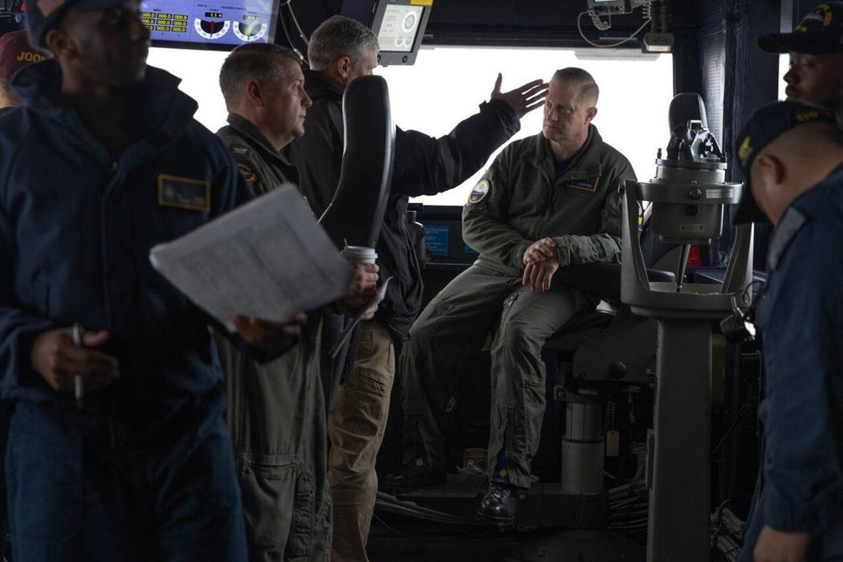
图102 “福特”号（USS Gerald R. Ford，CVN-78）航母出入港“海锚部署”（Sea and Anchor）照片（舰艇通用照，非加勒比部署期间）
来源：Wikimedia Commons，待核（检索结果未显示作者），待核（Commons文件页，检索结果未显示许可条款）
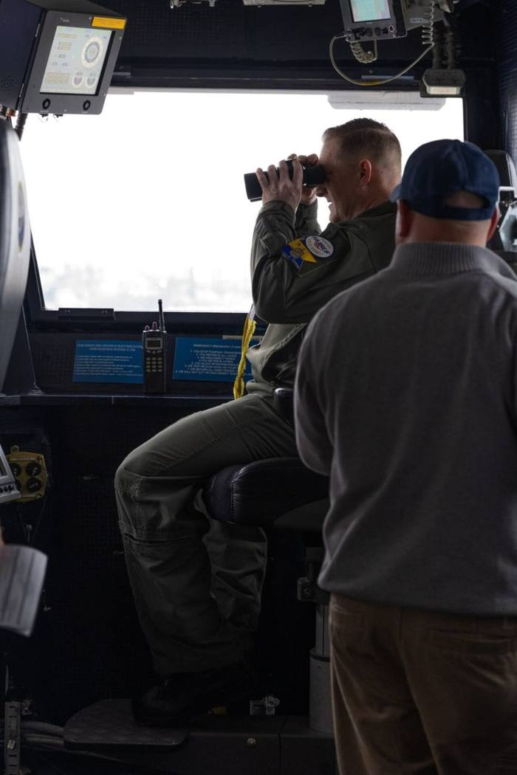
图103 同上系列另一张（舰艇通用照）
来源：Wikimedia Commons，待核（检索结果未显示作者），待核（Commons文件页，检索结果未显示许可条款）
防御与效果
以击沉小艇的数量与死亡人数衡量，美军“打击”基本得手，被打击一方无任何有效防御；但该行动的“效果”缺乏可核验指标：美方未公开被击沉小艇所载货物的数量，未提供确凿证据，死亡人数的统计口径各媒体不一（当场死亡、推定死亡）。暴露的问题是情报判定与法律授权的合法性争议，以及打击频率2026年6—8月出现约两个月停顿的原因不明。
各方口径比对
美方：行动打击“毒品恐怖分子”，总统称处于“武装冲突”；未公开确凿证据。人权团体、联合国专家：法外处决，可能违反国际法。统计口径：CBS/《星条旗报》/USNI的累计数略有不同，AP另有“当场死亡+推定死亡”口径。9月2日打击死亡人数：11人（《华盛顿邮报》，经CBS二手转述），美方原始通报未取得。^{[444,925-936]}
简评
该案是航母加两栖编组对“非对称对象”的使用：编组提供持续监视、指挥节点与打击平台，对象是小艇而非海军，故“防御”几乎不构成问题，争议集中于法律与证据。对岛屿防卫的启示在于，海上执法式打击可以把大型编组长期留在近岸（本案编组停留长达数月），并为对岸上目标的后续行动（见委内瑞拉港口打击案例）提供预置兵力。本案是攻方视角，不适合作为“防御成功”的样板，仅作态势背景收录。

编-36 瑞典电子干扰压制疑似俄无人机，法国航母未受影响
2026年2月25日，瑞典马尔默（Malmö）附近厄勒海峡（Öresund）：瑞典海军巡逻舰发现自俄罗斯电子侦察船起飞的无人机，以电子对抗压制，法国航母“戴高乐”号（Charles de Gaulle）访问期间
时间 | 2026-02-25 至 2026-02-27 | 地点 | 瑞典马尔默（Malmö）外厄勒海峡（Öresund）；坐标为马尔默外海近似值
攻击方 | 疑似俄罗斯无人机，据瑞典武装部队称自俄罗斯电子侦察船“日古列夫斯克”号（Zhigulevsk）起飞；俄方否认 | 防御方 | 瑞典海军（巡逻舰）与电子对抗人员；法国海军“戴高乐”号航母及其编组
表现样式 | 空中、电磁、单平台 | 结果 | 防御成功
攻击手段 | 一架疑似俄罗斯无人机，自俄罗斯“日古列夫斯克”号电子侦察船起飞后接近“戴高乐”号航母；机型、任务载荷未公开。法方发言人称无人机在距航母约10公里处被发现，另有报道称约13公里（约7海里）。
防御手段 | 瑞典海军一艘巡逻舰在例行巡逻中发现无人机，随后瑞典方面启用电子对抗手段，压制其控制链路。所用设备型号、是否缴获无人机、是否有动能拦截，检索结果均未说明。
损失 | 无人员伤亡与舰艇受损报道；法方称航母作业未受干扰。无人机损失情况未检索到公开记录。
可信度 | B（单方官方或主流媒体，未见独立核实）

事件经过
2026年2月，法国航母“戴高乐”号（Charles de Gaulle）在瑞典访问，参与与波罗的海哨兵行动（Baltic Sentry）相关的北约演练，停靠于马尔默附近。2月25日（周三；个别报道称26日），瑞典海军一艘巡逻舰在厄勒海峡发现一架无人机，该机自附近的俄罗斯军用船舶起飞并向航母接近。瑞典方面随即启用电子对抗，压制无人机的控制系统。瑞典国防部长帕尔·琼森（Pål Jonson）最初表示无人机“很可能”来自俄罗斯，因为附近有一艘俄军船只；2月27日瑞典武装部队进一步确认，无人机自俄罗斯电子侦察船“日古列夫斯克”号起飞。距离说法不一：法国发言人对AP称在距航母10公里处发现，其他报道称约13公里（约7海里）。法方称干扰未影响舰上作业。克里姆林宫发言人佩斯科夫（Dmitry Peskov）称瑞典的说法“荒谬”，未提供更多说明；法国外长让-诺埃尔·巴罗（Jean-Noël Barrot）称此事为“可笑的挑衅”。瑞典首相乌尔夫·克里斯特松（Ulf Kristersson）与琼森于2月27日登舰访问。瑞典当局另在调查该事件是否违反《通行条例》（Access Ordinance）。无人机是否被缴获、残骸分析、电子对抗装备型号，均未检索到公开记录。^{[876,937-940]}
防御与效果
防御结果是“不对称成功”：以电子对抗而非弹药压制了无人机，法方称航母作业未受影响；这样处理成本低、无碎片落入城区，也不会升级为动能交火。可检验的指标有限：从起飞到被发现的距离为10—13公里，对大型舰艇是较近的距离，报道中发现者是瑞典海军巡逻舰，未见航母自身或岸基预警的说明，具体探测手段检索结果也未说明。暴露的问题：目标舰在近岸港口区域，民用船只、渔船和军用侦察船交错，识别“友敌”和责任主体的时间窗口很短；无人机若换成携带爆炸物的机型，电子对抗未必足够。无人机是否被缴获、所用频段，未检索到公开记录。
各方口径比对
瑞典国防部长琼森：初称“很可能”是俄罗斯，因附近有俄军船；瑞典武装部队2月27日：确认无人机自“日古列夫斯克”号起飞。克里姆林宫（佩斯科夫）：说法“荒谬”，未提证据。法国外长巴罗：“可笑的挑衅”。法方：干扰未影响航母作业，无人机在距航母10公里处被发现；其他报道称约13公里（约7海里）。日期：2月25日与26日并存。俄方对“日古列夫斯克”号位置与任务的说明：未检索到公开记录。^{[876,937-940]}
简评
按瑞方说法，该案是电子侦察船放飞无人机贴近高价值舰艇：成本很低，责任事后仍可被否认，若不被发现，可能的收益是航母到港期间的电磁和影像情报。防御侧的有效做法是用巡逻舰探测加电子对抗，及时、非动能、无附带伤害；不足在于这依赖一次例行巡逻的碰巧发现，目标舰访港期间的专用反无人机警戒圈（探测—识别—处置）没有公开描述。对停靠港口或锚地的编队，可借鉴的是预设无人机进入走廊的划设、与民用雷达的联网，以及在法律上明确谁有权在领海内实施干扰。

编-37 伊朗封海布雷与美军反封锁扫雷
2026年3月—8月 霍尔木兹海峡 伊朗宣布封闭海峡并布设水雷，美军打击布雷船、实施封锁并扫清通航分道
时间 | 2026-02-28 至 2026-08-25 | 地点 | 霍尔木兹海峡（Strait of Hormuz）分道通航制航道及阿布穆萨岛（Abu Musa）、大小通布岛（Greater and Lesser Tunb）周边海域
攻击方 | 伊斯兰革命卫队海军（IRGCN）：布雷船、小艇、岸基火力与通航威胁通告 | 防御方 | 过往商船与油轮；美国海军中央司令部反水雷、护航与封锁兵力
表现样式 | 水下、水面、岸基、异构、集群 | 结果 | 被攻击受损
攻击手段 | 水雷（美方水下无人航行器在通航分道识别出逾100枚疑似水雷）；布雷船；对商船的袭击与拦停；关闭海峡声明与“批准航线”要求。
防御手段 | 空袭布雷船（中央司令部称击毁16艘）；打击哈尔克岛水雷储存设施；水下无人航行器探雷、扫雷；对伊朗实施海上封锁。
损失 | 航运：3月油轮通行量接近零；一说6月后通航量仅恢复至战前5％—10％。被雷击或被袭船只的完整数量未检索到可靠统计。伊朗方：布雷船16艘被毁（美方称）。
可信度 | B（单方官方或主流媒体，未见独立核实）

事件经过
开战前，霍尔木兹海峡承担全球约25％的海运石油贸易和20％的液化天然气贸易。2月28日战争爆发后，伊朗宣布关闭海峡并开始在航道布设水雷，油轮通行量随即降至接近零。据海湾新闻报道（日期待核），美国中央司令部称击毁多艘伊朗海军舰艇，其中包括海峡附近的16艘布雷船；特朗普警告，若伊朗布雷而不立即清除，将承受“前所未有”的军事后果。3月13—14日美军打击哈尔克岛时，摧毁目标包括水雷储存设施。3月27日，革命卫队宣布海峡对往返美国、以色列及其盟国港口的船只关闭。4月中旬起，美方对伊朗实施海上封锁（见本组“图斯卡”号案例）。
6月，伊朗被指再次袭击海峡内多艘商船，美方对伊朗本土实施报复打击。有资料称美方于6月18日解除封锁，但海峡通航量仅恢复至战前的5％—10％；7月14日美方恢复封锁。7月下旬，革命卫队称“锁定并拦停”3艘油轮，结束了为期4天的暂停。8月13日，革命卫队海军司令称“霍尔木兹海峡处于关闭状态”；8月23日特朗普称所有水雷已被清除或引爆，封锁继续维持；8月25日美方官员确认海军已清理分道通航制航道中的水雷，水下无人航行器共识别出逾100枚疑似水雷。伊朗同期要求油轮按德黑兰“批准航线”通行，否则将遭“强力回应”。据《华盛顿邮报》7月报道，扼守海峡入口的阿布穆萨岛与大、小通布岛在战事中再次成为焦点；有分析称伊朗在三岛周边加强了水雷使用，但本轮检索未见针对三岛的具体攻防事件。^{[941-949]}
防御与效果
美方通过打击布雷船、水雷库并以无人化手段扫雷，最终在8月下旬宣布清理通航分道，但从3月开战到8月宣布扫清历时近半年，其间航运基本停摆或仅恢复至战前一成以下。伊朗大中型舰艇在开战数日内被毁，但小型布雷船、小艇和岸基威胁仍足以让商业航运长期不敢通行。暴露问题：一是反水雷作业慢、难以确认“清零”，美方宣布扫清后，伊朗仍声称有油轮触雷；二是商业航运对风险高度敏感，军事上的通道开放不等于航运恢复。
各方口径比对
海峡状态：不同来源对6月18日是否解除封锁、何时重开说法不一；8月13日伊方称“关闭”，8月23日美方称水雷已全部清除。水雷：美方称UUV识别逾100枚疑似水雷；9月2日革命卫队称2艘油轮触雷起火，中央司令部称“不实”（FALSE）。“16艘布雷船”为美方单方数字。三岛水雷化的说法来自单一分析网站，待核。^{[941-949]}
简评
水雷是低成本、高杠杆的海峡封锁手段：即便伊朗大中型舰艇在开战数日内被毁，小型布雷船与岸基威胁仍让航运停摆数月。美方的应对是源头打击（布雷船、水雷库）、无人化探扫雷和反向封锁对手出口三者并举，但扫清通航分道仍耗时约半年。百余枚疑似水雷的数字说明，海峡型水域的反水雷需要大量平台和时间，扫雷完成后航运能否恢复还取决于保险和船东对剩余风险的判断。

编-38 林肯号航母编组遭多轮打击宣称
2026年3月1日—25日 阿拉伯海/阿曼湾 伊朗宣称以弹道导弹、海上无人机、岸射巡航导弹打击美“亚伯拉罕·林肯”号航母打击群
时间 | 2026-03-01 至 2026-03-25 | 地点 | 阿拉伯海、阿曼湾（Arabian Sea / Gulf of Oman），具体位置未公开
攻击方 | 伊朗伊斯兰革命卫队（弹道导弹、海上无人机）；伊朗陆军（岸射巡航导弹）；声明经哈塔姆·安比亚中央司令部（Khatam al-Anbiya Central Headquarters）发布 | 防御方 | 美国海军“亚伯拉罕·林肯”号（USS Abraham Lincoln）航母打击群（编组内含“斯普鲁恩斯”号驱逐舰 USS Spruance 等）
表现样式 | 空中、水面、异构、集群 | 结果 | 防御成功
攻击手段 | 伊朗方称：3月1日弹道导弹4枚；随后称以海上无人机在阿曼湾命中该舰；3月25日伊朗陆军称以岸射巡航导弹命中。特朗普3月24日称伊朗累计向该舰发射101枚导弹。来袭兵器具体型号待核。
防御手段 | 编组防空拦截（拦截弹种类与数量未公开，待核）；保持远离伊朗海岸的作战海域；中央司令部发布照片与持续出动信息进行舆论反制。
损失 | 美方：未报告损伤或伤亡（中央司令部、美方照片）。伊朗宣称命中、击沉或迫使撤离，均未获证实。
可信度 | B（单方官方或主流媒体，未见独立核实）

事件经过
开战次日（3月1日），伊朗伊斯兰革命卫队发表声明，称以4枚弹道导弹打击了在阿拉伯海活动的美国“亚伯拉罕·林肯”号航母，伊朗官方媒体予以转发。美国中央司令部当天否认该舰被击中，称“没有可信报道显示该舰被命中”。此后，哈塔姆·安比亚中央司令部发言人又称该舰在阿曼湾被革命卫队海上无人机击中，随后撤离该海域。社交媒体上流传多段“林肯”号起火视频，美国事实核查机构 PolitiFact 3月2日核查认定，其中一段视频的舰体细节与真实影像不符，另一段最早于2025年“12日战争”期间即已发布；法新社核查也指出相关帖子使用旧视频。
3月6日至7日，美军发布该舰在阿拉伯海航行作业的新照片，中央司令部同时指出，伊朗官员先称该舰“被击沉”、后又改称其“撤离战场”。3月24日，特朗普称伊朗共向“林肯”号发射101枚导弹，“每一枚都在海上被击落”，这一数字远高于伊朗3月初宣称的4枚。3月25日，伊朗陆军称从沿岸向海上发射的巡航导弹“成功命中”该舰；美方对此未确认也未否认，中央司令部仅表示该舰“在地区水域航行的同时，继续对伊朗境内军事目标实施飞行作业”。4月19日，同属该编组的“斯普鲁恩斯”号驱逐舰在阿拉伯海执行封锁拦截任务（见本组“图斯卡”号案例），可旁证编组仍在战区持续活动。^{[950-957]}
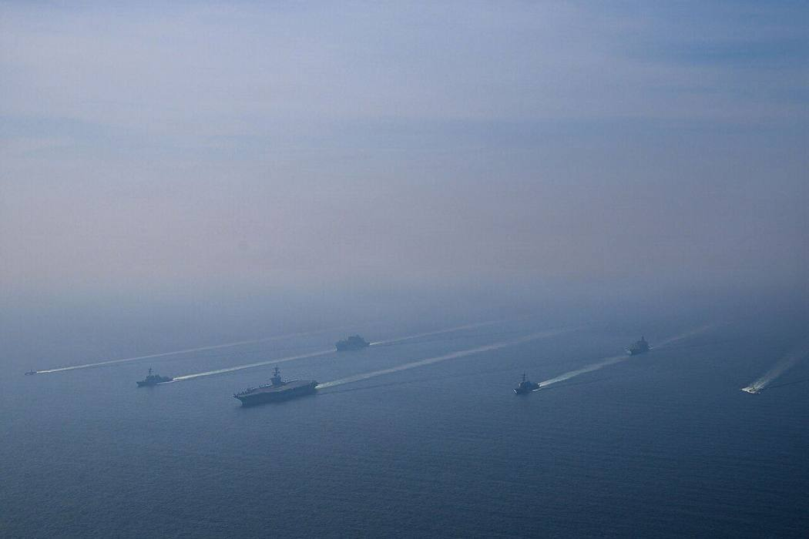
图104 2026年2月6日“林肯”号航母打击群（含“迈克尔·墨菲”号、“弗兰克·E·彼得森”号等）在阿拉伯海编队合影，距“史诗怒火”行动开始22天
来源：Wikimedia Commons，美国海军，Public Domain（美国政府作品，推定，待核），2026-02-06
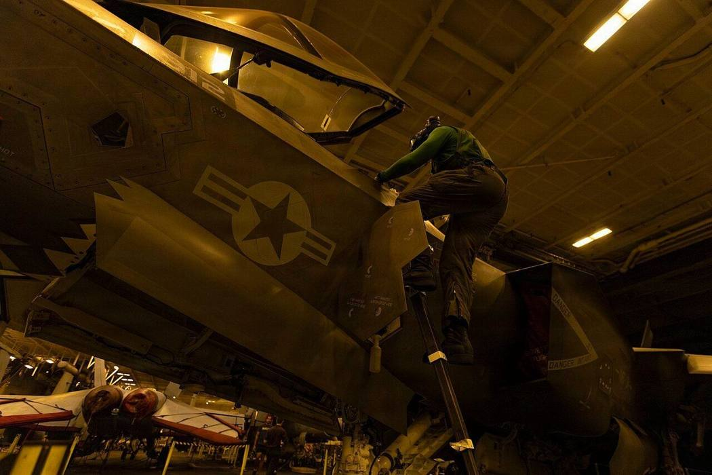
图105 “林肯”号支援“史诗怒火”行动（DVIDS编号9556565；具体画面待核。检索摘要提到一张2026年2月27日阿拉伯海舰员向升降机转运弹药的照片，与本文件或下一文件对应，待核）
来源：Wikimedia Commons，美国海军，Public Domain（美国政府作品，推定，待核），待核（2026年2—3月）
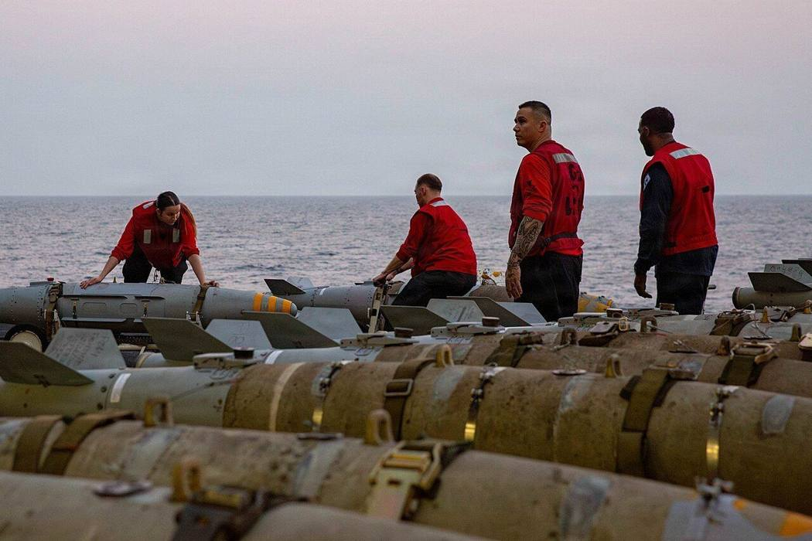
图106 美军发起“史诗怒火”行动（DVIDS编号9542590，检索时与“林肯”号同列；画面待核）
来源：Wikimedia Commons，美国国防部，Public Domain（美国政府作品，推定，待核），待核（2026-02-28前后）
影像线索：美军3月6—7日发布的“林肯”号在阿拉伯海作业照片出处（报道页；原始 DVIDS 图片页未检索，待核）（https://www.navaltoday.com/2026/03/07/us-shares-photos-of-uss-abraham-lincoln-at-sea-after-irans-claims-it-was-struck-by-missile/）
防御与效果
按美方口径，编组未受损并持续出动，伊朗多轮宣称的命中未获任何独立证实；美方发布的照片与持续作战记录构成主要反证。若特朗普所称101枚来袭属实，编组在一个月内承受了相当规模的反舰打击，拦截弹消耗和补给压力需要重视，但具体拦截弹种类、数量、拦截位置均未公开。暴露问题：航母编组的实际受威胁程度和防空消耗缺乏透明数据，外界只能在双方宣传之间判断；伪造和旧视频在社交媒体传播快，需要专门的事实核查应对。
各方口径比对
伊朗：3月1日称4枚弹道导弹命中；随后称无人机命中、该舰撤离；官员曾称该舰“被击沉”；3月25日陆军称巡航导弹命中。美国：中央司令部3月1日否认被击中；3月6—7日发布在海上作业照片；3月24日特朗普称101枚来袭全部被击落；对3月25日说法未作正面回应。独立核查：PolitiFact、法新社认定流传视频不实或为旧视频。双方在来袭数量（4枚 vs 101枚）上相差悬殊，均无第三方数据。^{[950-957]}
简评
本案的攻防同时发生在海上和信息空间。伊朗对航母反复“宣布命中”，配合旧视频传播；美方以照片和持续作战回应。航母编组在阿拉伯海保持距伊朗海岸较远的作战海域，拉长了伊朗岸基反舰火力的杀伤链，使其需要远程目标指示才能形成有效打击。对远海机动编组，持续公开的作战行动本身就是对敌方毁伤宣称的反证，但防空弹药消耗与补给数据仍是评估编组可持续作战能力的关键空白。

编-39 德纳号返航途中遭美潜艇鱼雷击沉
2026年3月4日 斯里兰卡加勒外海约19海里 美核潜艇“夏洛特”号以鱼雷击沉伊朗护卫舰“德纳”号（IRIS Dena）
时间 | 2026-03-04 | 地点 | 印度洋，斯里兰卡加勒（Galle）外海约19海里国际水域
攻击方 | 美国海军“洛杉矶”级攻击型核潜艇“夏洛特”号（USS Charlotte） | 防御方 | 伊朗伊斯兰共和国海军护卫舰“德纳”号（IRIS Dena）
表现样式 | 水下、单平台、偷袭/突防 | 结果 | 被击沉/摧毁
攻击手段 | Mk 48型重型鱼雷。美参联会主席丹·凯恩（Dan Caine）称使用1枚；另有报道称发射2枚、首枚未中（单一来源，且该来源误称“德纳”号为潜艇）。
防御手段 | 无有效防御记录。斯里兰卡官员称该舰按演习规程返航，处于非武装状态。
损失 | 伊朗：护卫舰1艘沉没；死亡87—104人（各方口径），32人获救；斯里兰卡向伊方移交84具遗骸。美方：无损失。
可信度 | A（多源交叉印证）

事件经过
“德纳”号此前参加了印度主办的“2026国际舰队检阅”（International Fleet Review 2026）相关演习，返航途中于3月4日在斯里兰卡加勒外约19海里处遭美国海军“洛杉矶”级核潜艇“夏洛特”号鱼雷攻击，2至3分钟内沉没。美国国防部长赫格塞思在五角大楼称：“一艘美国潜艇击沉了一艘自以为在国际水域很安全的伊朗军舰……它被鱼雷击沉。安静的死亡。”他称这是二战以来首次以鱼雷击沉敌舰，这一说法存在争议，此前英国和巴基斯坦均有以鱼雷击沉舰船的战例。参联会主席凯恩介绍此次攻击使用了1枚Mk 48鱼雷。
斯里兰卡军方实施救援，运回87具遗体，救起32人送医，舰上估计约180人中约60人下落不明；维基百科条目统计为104人死亡（含20人失踪）、32人获救。伊朗国际电视台首报称80人遇难。次日，斯里兰卡对另一艘伊朗船只实施控制。伊朗外长阿拉格齐（Abbas Araghchi）称此事为“海上暴行”。斯里兰卡官员称，该舰在返航途中按演习规程处于非武装状态。美方随后公布了击沉过程视频。斯里兰卡此后向伊朗移交了84名水兵的遗骸。^{[958-965]}
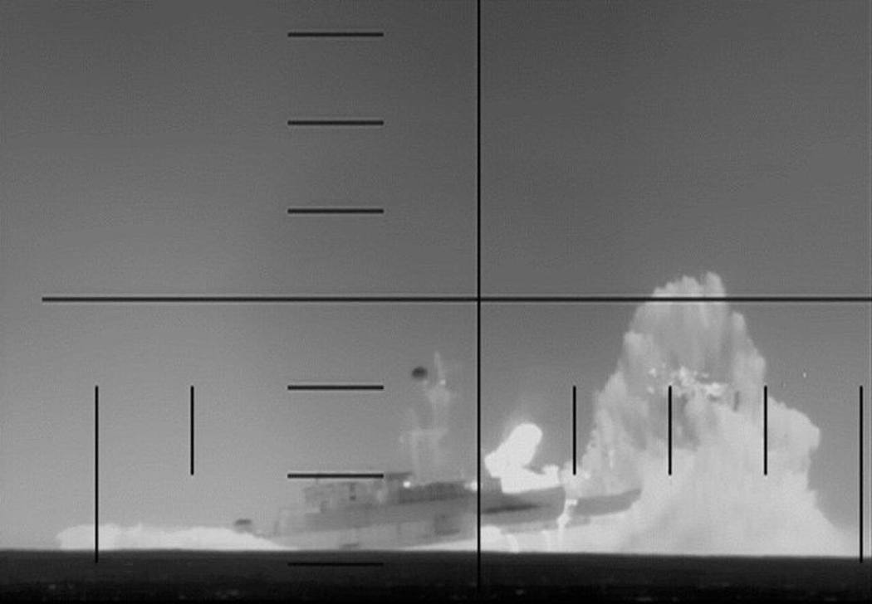
图107 “德纳”号在印度洋被鱼雷击中的画面（680×472，来源注明美国战争部）
来源：Wikimedia Commons，美国战争部（U.S. Department of War），Public Domain（美国联邦政府作品），2026-03-04
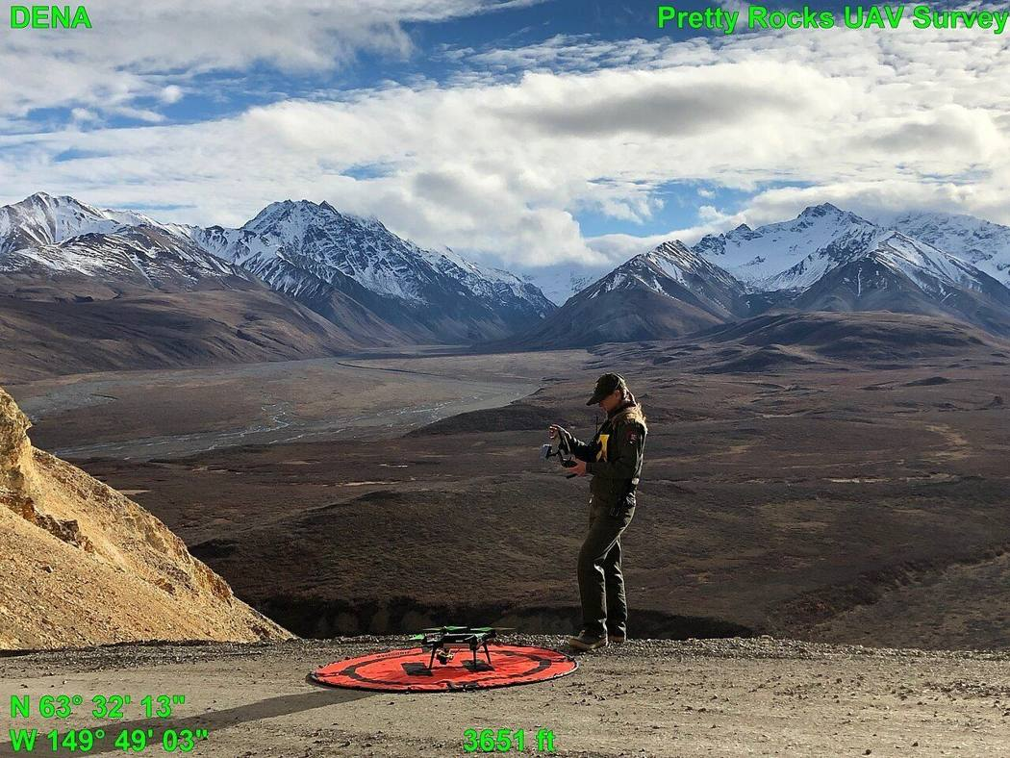
图108 “德纳”号护卫舰（拍摄日期、作者待核，Flickr来源）
来源：Wikimedia Commons，待核，待核，待核
影像线索：美方公布的“德纳”号被鱼雷击中沉没视频出处（报道页；原始视频/截图的官方图片页未检索，待核）（https://theaviationgeekclub.com/video-shows-us-navy-submarine-sinking-iranian-frigate-iris-dena-by-torpedo-off-sri-lanka/）
防御与效果
“德纳”号在战争爆发后仍以单舰、非武装状态沿常规航线远海返航，没有反潜护航，也未见规避措施，对处于有利阵位的攻击型核潜艇基本没有防御余地。暴露问题：一是战争突然爆发时，远离本土的舰艇缺少及时撤回或规避的预案；二是平时外交性质的海上活动（舰队检阅、联演）可能在冲突骤起时变为高风险暴露；三是交战发生在第三国近海，斯里兰卡被动承担搜救和遗体处理，引发主权与人道问题。
各方口径比对
鱼雷数量：凯恩称1枚Mk 48；航空迷俱乐部（Aviation Geek Club）等称2枚、首枚未中。遇难人数：伊朗国际电视台首报80人；斯方运回87具遗体、约60人失踪；维基统计104人（含20人失踪）；斯方后移交84具遗骸。定性：赫格塞思称“二战以来首次”，被指不准确；伊方称“海上暴行”并强调非武装状态，美方强调目标位于国际水域。巴基斯坦《今日巴基斯坦》将“德纳”号误报为潜艇。^{[958-965]}
简评
本案是战争初期对敌方远海兵力的猎杀行动：攻击型核潜艇在敌舰返航必经航线附近伏击，单发鱼雷即在数分钟内击沉护卫舰。对远海单舰或小编组而言，冲突爆发前后的风险窗口判断、通信预警和航线规避，比单舰自身防御能力更具决定性。舰艇沉没速度快，也说明在远离友方的海域，搜救几乎完全依赖第三国。赫格塞思公开以“安静的死亡”描述此次击沉，表明美方有意借此对伊朗远海兵力形成威慑。

编-40 三艘美驱逐舰过航海峡遭袭全部拦截
2026年5月上旬 霍尔木兹海峡 伊朗攻击3艘过航美海军驱逐舰，美方称全部拦截并回击伊朗军事设施
时间 | 2026-05-07 | 地点 | 霍尔木兹海峡（Strait of Hormuz）
攻击方 | 伊朗（伊朗国家媒体称由伊斯兰革命卫队实施；美方未公开具体部队） | 防御方 | 美国海军导弹驱逐舰3艘：“特鲁克斯顿”号（USS Truxtun, DDG-103）、“拉斐尔·佩拉尔塔”号（USS Rafael Peralta, DDG-115）、“梅森”号（USS Mason, DDG-87）
表现样式 | 空中、集群 | 结果 | 防御成功
攻击手段 | 据美中央司令部，伊朗部队向经海峡驶往阿曼湾的3艘驱逐舰发射了“多枚导弹、无人机，并出动小艇”；型号、数量未公开。
防御手段 | 舰艇防空拦截并“消除来袭威胁”（拦截弹种类未公开）；随后对“负有责任的伊朗军事设施”实施打击。
损失 | 美方：未报告损伤或伤亡。伊朗：被美方回击的军事设施损失情况未检索到公开记录。
可信度 | B（单方官方或主流媒体，未见独立核实）

事件经过
4月美伊宣布停火后，双方围绕海峡通行和美方封锁的对峙并未停止。伊朗革命卫队此前于3月27日宣布海峡对往返美国、以色列及其盟国港口的船只关闭，美方则从4月中旬起对伊朗实施海上封锁。5月1日，科威特布比延岛（Bubiyan Island）发生革命卫队人员乘渔船渗透事件，科威特内阁5月12日公开谴责（见案例is_bubiyan_irgc_infiltration_2026_05_01）。5月上旬，美国中央司令部在社交媒体发文称，3艘美海军驱逐舰在通过霍尔木兹海峡时遭到伊朗攻击，美军拦截了这些攻击，并“打击了对袭击美军负有责任的伊朗军事设施”。美国国家公共电台（NPR）5月7日报道此事时指出，事件显示了实施仅约一个月的美伊停火的脆弱性。
《美国海军学会新闻》5月8日报道称，霍尔木兹海峡航运处于“混乱状态”，业界在观望美伊双方动作；报道援引分析人士称，针对驱逐舰的攻击表明升级风险上升，在谈判最终破裂的情况下尤其如此。NPR、USNI的首批报道没有写明3艘驱逐舰的舰名，中央司令部也未公布来袭武器的数量及拦截方式（舰名和来袭手段类别见下文）。此后，美伊于6月签署谅解备忘录，意在结束冲突并谈判更广泛的协议，但数周后即因战事再起而破裂，并于8月正式到期。
据美中央司令部通报（经《星条旗报》、贝尔德海事、阿纳多卢通讯社等报道），遭袭的3艘驱逐舰是“特鲁克斯顿”号（USS Truxtun, DDG-103）、“拉斐尔·佩拉尔塔”号（USS Rafael Peralta, DDG-115）和“梅森”号（USS Mason, DDG-87），事件发生在5月7日（周四），三舰当时正经霍尔木兹海峡驶往阿曼湾。中央司令部称伊朗部队发射了“多枚导弹、无人机，并出动小艇”，美军拦截后“消除了来袭威胁”，随后打击了伊朗的导弹和无人机发射场以及指挥控制节点；中央司令部称“不寻求升级”，但已做好保护美军的准备。伊朗国家媒体称革命卫队用导弹击中了一艘美国军舰，中央司令部予以否认，称“没有美国舰艇被击中”。特朗普称来袭兵力被“彻底摧毁”、伊朗小艇“沉入海底”，又把美方的回击称作“轻拍”（love tap），并表示停火仍然有效；阿纳多卢通讯社报道，特朗普称3艘驱逐舰“在炮火下”驶出海峡，之后将重新加入封锁。
此前的5月4日（周一），有报道援引美国官员称“特鲁克斯顿”号和“梅森”号已遭伊朗攻击，中央司令部否认了这一说法。同一时段，中央司令部司令称美军“阿帕奇”和“海鹰”直升机击沉了6艘威胁商船的伊朗小艇，并击落了导弹和无人机；伊朗国家电视台否认有小艇被击沉。^{[148,941,949,966-973]}
防御与效果
按美方口径，3艘驱逐舰在狭窄海峡内遭袭后全部拦截、无损伤报告，并随即对发射源实施反击，体现了编队过航时“拦截加即时回击”的做法。暴露问题：海峡宽度有限，驱逐舰处于伊朗岸基火力和小艇的近距离覆盖下，预警时间短；美方只公布了舰名和来袭手段类别（导弹、无人机、小艇），未公布来袭数量和拦截消耗，外界无法评估来袭规模；停火期间的过航行动本身也成为冲突再起的引爆点。
各方口径比对
美方（中央司令部社交媒体发文，经 NPR、USNI 报道）：3艘驱逐舰遭攻击，全部拦截，并打击了伊朗相关军事设施。伊朗：国家媒体称革命卫队导弹击中一艘美舰，中央司令部称“没有美国舰艇被击中”。特朗普称伊方兵力“彻底摧毁”、小艇“沉入海底”，说法超出中央司令部通报。5月4日：美国官员（经CBS）称“特鲁克斯顿”号、“梅森”号遭袭，中央司令部否认；中央司令部司令称直升机击沉6艘伊朗小艇，伊朗否认。双方均未公布来袭和拦截的数量。交火日期为5月7日（周四），NPR当天报道。^{[148,941,949,966-973]}
简评
停火期间美舰坚持过航霍尔木兹，意在以实际通航否定伊朗的“封闭”宣示，但也把驱逐舰置于伊朗近岸火力的覆盖之下。三舰同时遭袭说明伊朗有能力在海峡内对编队实施多目标攻击；美方以即时回击发射源的方式压制后续攻击。对远海编组过航狭窄水道而言，关键在于预警纵深、编队内防空分工以及对岸基发射点的快速打击能力。

编-41 乌海军称无人艇击沉FSB边防巡逻舰
2026年7月14日，新罗西斯克（Novorossiysk）—格连吉克（Gelendzhik）一带，乌海军以“萨尔甘-3000”（Sargan-3000）无人艇击沉俄FSB“祖母绿”号（Izumrud）22460型边防巡逻舰
时间 | 2026-07-14 | 地点 | 新罗西斯克（Novorossiysk）附近；卫星图显示舰在格连吉克（Gelendzhik）码头旁，击中地点与拖带关系待核
攻击方 | 乌克兰海军（“萨尔甘-3000”无人海上系统） | 防御方 | 俄联邦安全局（FSB）边防局“祖母绿”号（Izumrud）22460型“猎人”（Okhotnik）巡逻舰
表现样式 | 水面、单平台、偷袭/突防 | 结果 | 被击沉/摧毁
攻击手段 | “萨尔甘-3000”（Sargan-3000）无人海上系统（乌海军口径）。
防御手段 | FSB巡逻舰（22460型，长62.5米，排水量约630—750吨，航速约27节，带直升机坪）；未见防御措施记载。
损失 | 俄方：“祖母绿”号1艘（乌方称击沉，卫星图显示部分沉没）；人员伤亡数字未公布（乌方称有伤亡）。乌方：无人艇1套；人员未报告。
可信度 | B（单方官方或主流媒体，未见独立核实）

事件经过
2026年7月14日，乌克兰海军称其“萨尔甘-3000”（Sargan-3000）无人海上系统在新罗西斯克附近击中并击沉俄联邦安全局（FSB）边防局的“祖母绿”号（Izumrud）22460型“猎人”（Okhotnik）巡逻舰，舰上俄军有人员伤亡，但未公布具体数字。乌海军并称该舰参与了2018年11月25日在刻赤海峡对乌海军舰艇的袭击。该舰2014年下水，长62.5米，排水量约630—750吨，最大航速约27节，设直升机坪。乌方公布的卫星图显示，该舰受到严重损伤，已部分沉入水中，位于码头旁。地点口径不一：一家媒体称图像显示舰位于新罗西斯克东南的格连吉克港附近，但不知是在该处遇袭还是被拖带至此；SAN转引《华尔街日报》称该舰停泊于格连吉克，距一处被纳瓦尔尼称与普京有关的豪华庄园不足15英里，克里姆林宫未立即置评。同期乌无人系统部队称7月13日至14日夜在亚速海再击中11艘俄船。本次检索未见俄方对该舰损失的公开表态，亦未见独立卫星图公司的核实。^{[974-978]}
防御与效果
按乌方口径，防御未能保护该舰；公开资料未显示其采取了拦截、规避或电子对抗措施。关键不确定性是击中地点：若舰在格连吉克港内被击，则案例属港内遇袭（A1组范围）；若在海上被击后被拖回，则属海上遇袭。本次检索无法区分。
各方口径比对
乌海军（7月14日）：萨尔甘-3000击沉，舰上有人员伤亡；舰曾参与2018年刻赤海峡事件。卫星图（乌海军公布）：严重损伤，部分沉入水中，在码头旁。地点：一媒体称格连吉克附近，击中还是拖带至此不明；SAN转引WSJ称停泊在格连吉克。俄方：本次检索未见公开口径。^{[974-978]}
简评
目标为FSB边防巡逻舰，而非黑海舰队编成舰艇，说明乌方打击对象由军舰扩展到执法/边防力量。乌方以卫星图佐证战果，提高了可信度，但图像由乌方发布，需要商用卫星图公司复核。是否被击中于港内，决定了本案归入港口还是海上；目前乌方称击沉与卫星图显示部分沉没并存。

编-42 停火破裂后美伊在海峡互袭升级
2026年8月31日—9月5日 霍尔木兹海峡 伊朗袭击商船并以弹道导弹瞄准美航母与驱逐舰，美军打击80余处目标、60余艘快艇和3艘伊朗油轮
时间 | 2026-08-31 至 2026-09-05 | 地点 | 霍尔木兹海峡及伊朗沿岸（含拉腊克岛 Larak Island、拉万岛 Lavan Island）
攻击方 | 双向：伊朗伊斯兰革命卫队（袭击商船、弹道导弹攻击美舰）；美国中央司令部（空中打击） | 防御方 | 商船3艘；美海军航母与导弹驱逐舰各1艘（美方未点名；伊方称航母为“乔治·华盛顿”号）；伊朗岸基雷达、反舰导弹阵地与革命卫队小艇
表现样式 | 空中、水面、岸基、异构、集群 | 结果 | 防御成功
攻击手段 | 伊朗：对3艘商船的袭击（手段待核）；向美航母与驱逐舰发射弹道导弹（数量待核）；宣称水雷致2艘油轮起火（美方否认）。美方：精确弹药打击80余处目标，含防空系统、指挥控制网络、岸基雷达、反舰导弹能力及60余艘革命卫队小艇；9月5日打击3艘伊朗原油运输船。
防御手段 | 美舰机动规避弹道导弹（美方称“evaded”），无人员伤亡；对伊朗发射与支援节点实施报复打击。
损失 | 伊朗：80余处目标被打击，含60余艘革命卫队小艇（美方称）；3艘原油运输船被打击（美方）；拉万岛巴斯基3人死亡（革命卫队官员）。商船：3艘被伊朗击中（伤亡待核）；2艘油轮起火（伊方称触雷，美方否认触雷说法）。美方：未报告损伤或伤亡。
可信度 | B（单方官方或主流媒体，未见独立核实）

事件经过
6月签署的美伊谅解备忘录在数周后因战事再起而破裂，并于8月正式到期。8月底，伊朗向约旦境内美军基地发射导弹，福克斯新闻8月31日报道美方正考虑以打击哈尔克岛作为报复。据《国会山报》报道（发布日期待核），伊朗击中3艘商船后，美军对伊朗发起一系列“强有力”打击，以精确弹药命中80余处目标，包括防空系统、指挥控制网络、岸基雷达站、反舰导弹能力和60余艘革命卫队小艇；特朗普政府同时撤销了一项允许出售伊朗石油的关键豁免。
9月1日，美国消费者新闻与商业频道（CNBC）报道，美军在海峡周边发起新一轮打击，起因是伊朗对商业航运和美方人员的攻击。中央司令部称伊朗的攻击“无端、危险，明显违反停火”，并称“伊朗制造了威胁，美军消除了威胁，以保护民用海员、商业航运和全球贸易的自由流通”；特朗普称打击“大规模且强有力”，并威胁若伊朗再次报复将发动更大规模打击。伊朗外交部称美方打击违反《联合国宪章》第二条第四款，并指责美方打击其沿岸基地违反停火谅解；伊朗国家电视台播出向约旦美军基地发射弹道导弹的画面。哥伦比亚广播公司（CBS）直播报道约旦和巴林再次遭伊朗导弹和无人机袭击，其页面涉及美军8月30日对拉腊克岛的打击（见案例is_larak_island_strike_2026_08_30）。
9月2日，革命卫队称2艘“听从美方指令”的油轮在海峡触雷起火（船员已撤离），中央司令部称该说法“不实”；同日伊朗国际电视台援引革命卫队官员称，美军夜袭拉万岛致3名巴斯基成员死亡。9月4日《美国海军学会新闻》称美伊在海峡互相打击，同时在社交媒体上展开舆论战。9月5日前后，革命卫队向美海军一艘航母和一艘导弹驱逐舰发射弹道导弹，美方称两舰规避成功、无人员伤亡，中央司令部随后打击了3艘伊朗原油运输船；德黑兰称命中两舰，与美方说法直接矛盾，未获独立证实。中央司令部未公布涉事舰名。
关于9月5日被瞄准的美舰，中央司令部只称“一艘美国航母和一艘导弹驱逐舰成功规避了伊朗多次无端攻击”，没有点名，并称无美军人员受伤；革命卫队则称其空天军用弹道导弹击中两舰，两舰受损后撤离，理由是两舰在骚扰伊朗船只、参与海上封锁。有网站援引伊朗官方媒体称，主要目标是8月起部署在阿拉伯海、前来接替“林肯”号的“乔治·华盛顿”号（USS George Washington）航母，五角大楼否认该舰被击中；美方来源没有确认舰名。《战区》9月9日刊发了美航母位置汇总（内容本轮未核）。9月8日，在革命卫队又瞄准一艘美舰后，中央司令部再摧毁5艘伊朗原油运输船。^{[109,123,139,149,947,979-989]}
防御与效果
按美方口径，美舰对弹道导弹实施规避、无伤亡，同时通过大规模打击岸基雷达、反舰导弹阵地和60余艘小艇，削弱伊朗在海峡的近岸打击能力。伊朗的小艇集群和岸基反舰火力在开战半年后仍需大规模打击才能压制，说明此类分散、低成本兵力难以一次清除。暴露问题：商船在美伊交火间隙仍被击中；美方以打击伊朗油轮作为报复，冲突对象扩展到民用船舶，海峡航运风险进一步上升。
各方口径比对
美方：伊朗攻击违反停火；打击80余处目标、60余艘小艇；美舰规避弹道导弹无伤亡；伊朗关于油轮触雷的说法“不实”。伊朗：美方打击违反《联合国宪章》和停火谅解；称命中美航母和驱逐舰；称2艘油轮触雷起火；称美军袭击拉万岛致3名巴斯基死亡。双方在美舰是否被命中、油轮是否触雷两点上说法直接矛盾，均无独立核实。美方打击80余处目标的数字为单方口径。航母舰名：伊朗官方媒体（经第三方网站转述）称为“乔治·华盛顿”号，五角大楼否认该舰被击中，美方未点名。9月8日：美方称在革命卫队再次瞄准美舰后摧毁5艘伊朗原油运输船，伊方说法本轮未检索。^{[109,123,139,149,947,979-989]}
简评
停火破裂后的冲突重心转向海峡及其两岸：伊朗用袭船和弹道导弹打击美舰施压，美方则以岸基雷达、反舰导弹和小艇为目标进行“清剿式”打击，并把伊朗油轮纳入报复范围。此阶段海上攻防呈现异构特征：伊朗以弹道导弹、小艇、水雷宣称和舆论战并用；美方以空中精确打击和经济制裁（撤销石油豁免）配合。弹道导弹攻击航母编组的宣称再次出现，但仍无独立证据证明命中。

（二）海上交通线关联案例
商船和油轮不是军事编组，但红海、黑海和霍尔木兹方向护航编组的任务量、交战时机和防御方式都由商船遇袭的态势决定，港口封控能否奏效也最终体现在商船是否敢于通行上。本节收录的关联案例分为五类：胡塞对红海—亚丁湾商船的打击（2023年11月“银河领袖”号被劫至2026年8月“提哈马”号遇袭）；乌方对俄“影子船队”油轮的打击（2025年11月起，范围扩展到土耳其专属经济区、地中海和西非外海）；伊朗在霍尔木兹海峡以直升机机降、司法扣押等方式扣押过往船舶（2023—2025年）；美国对伊朗、委内瑞拉、古巴相关船舶的封锁、拦截与扣押；北欧国家对影子船队油轮的拦检与扣押。
表9 海上交通线（关联）类案例一览
编号 | 日期 | 案例 | 主要域 | 结果 | 可信度
航-01 | 2023-04-27 | 伊朗以司法扣押为名连续扣押过往油轮 | 水面、空中 | 灰色地带对峙 | A
航-02 | 2023-08-04 | 海军配合的无人艇炸穿俄供油油轮 | 水面 | 被攻击受损 | A
航-03 | 2023-11-19 | 直升机机降劫持商船，船员被扣14个月 | 空中、水面 | 遭偷袭受损 | A
航-04 | 2023-12-23 | 印度近海化学品船遭无人机击中，美称自伊朗发射 | 空中 | 被攻击受损 | B
航-05 | 2024-02-18 | 反舰弹道导弹致散货船弃船沉没 | 空中、岸基 | 被击沉/摧毁 | A
航-06 | 2024-03-06 | 亚丁湾弹道导弹致3死，首次商船人员遇难 | 空中、岸基 | 被攻击受损 | A
航-07 | 2024-03-12 | 孟加拉煤船远洋被劫33天，付赎金后获释 | 水面 | 遭偷袭受损 | B
航-08 | 2024-03-23 | 中资关联油轮“黄埔”号遭弹道导弹击中 | 空中、岸基 | 被攻击受损 | A
航-09 | 2024-04-13 | 革命卫队直升机机降扣押以关联货轮白羊座号 | 空中、水面 | 灰色地带对峙 | A
航-10 | 2024-06-12 | 无人爆炸艇首次得手，散货船导师号沉没 | 水面、空中 | 被击沉/摧毁 | A
航-11 | 2024-08-21 | 15万吨原油轮被打瘫起火，未见溢油 | 水面、空中 | 被攻击受损 | B
航-12 | 2025-05-02 | 马耳他外海援助船遭无人机击中起火，攻击方未证实 | 空中 | 被攻击受损 | C
航-13 | 2025-05-13 | 爱沙尼亚拦检影子油轮，俄Su-35短暂闯入领空 | 水面、空中 | 灰色地带对峙 | B
航-14 | 2025-07-06 | 一周内连沉两艘希腊散货船，多名船员被扣 | 水面、空中 | 被击沉/摧毁 | B
航-15 | 2025-09-29 | 亚丁湾荷兰货轮遭袭起火，1名船员死亡 | 空中 | 被攻击受损 | B
航-16 | 2025-11-27 | 西非达喀尔外海土籍油船遭四次爆炸 | 未明 | 被攻击受损 | C
航-17 | 2025-11-28 | 乌无人艇在土耳其专属经济区击伤两艘油轮 | 水面 | 被攻击受损 | B
航-18 | 2025-12-01 | 美国海岸警卫队跨洋追扣更名改旗的“玛丽内拉”号油轮 | 水面 | 灰色地带对峙 | B
航-19 | 2025-12-02 | 土耳其外海俄籍油船遭无人机攻击 | 空中 | 被攻击受损 | B
航-20 | 2025-12-19 | 乌称航空无人机在地中海首击影子油轮 | 空中 | 被攻击受损 | B
航-21 | 2026-02-01 | 海岸警卫队堵截古巴运油船，燃料封锁“事实成形” | 水面 | 灰色地带对峙 | B
航-22 | 2026-03-01 | 瑞典以伪旗为由连扣影子船队油轮，已达五起 | 水面 | 灰色地带对峙 | B
航-23 | 2026-03-03 | 乌克兰无人机远程袭击中地中海俄LNG船，沉没说与漂流说并存 | 水面、空中 | 被攻击受损 | C
航-24 | 2026-04-19 | 美舰炮击瘫痪闯封锁伊朗货轮 | 水面 | 被攻击受损 | B
航-25 | 2026-05-28 | 无人机在土耳其外海同夜击中3艘影子船队油轮 | 水面、空中 | 被攻击受损 | B
航-26 | 2026-07-15 | 无人系统部队宣布一夜打击20艘黑海船舶 | 待核 | 被攻击受损 | C
航-27 | 2026-08-11 | 商船遇袭后救援队再遭导弹补射 | 空中、岸基 | 被攻击受损 | B
航-28 | 2026-08-27 | 罗马尼亚专属经济区内乌港出口货船起火沉没 | 空中 | 被击沉/摧毁 | B
来源：本报告整理（可信度：A 多源交叉印证，B 单方官方或主流媒体，C 单方声称）

航-01 伊朗以司法扣押为名连续扣押过往油轮
2023年4月—2025年11月 阿曼湾及霍尔木兹海峡 伊朗海军与革命卫队先后扣押“优势甜蜜”号、“尼奥维”号、“圣尼古拉斯”号、“塔拉拉”号油轮（综合案例）
时间 | 2023-04-27 至 2025-11-19 | 地点 | 阿曼湾、霍尔木兹海峡（海上交通线；“塔拉拉”号在阿联酋豪尔费坎 Khor Fakkan 外约20海里处失联；坐标为示意）
攻击方 | 伊朗伊斯兰共和国海军（“优势甜蜜”号、“圣尼古拉斯”号）；伊斯兰革命卫队海军（“尼奥维”号、“塔拉拉”号） | 防御方 | 各油轮及其船东、船员；美国第五舰队、中央司令部（监视、通报、谴责，未实施干预）
表现样式 | 水面、空中、单平台、集群 | 结果 | 灰色地带对峙
攻击手段 | 武装登临：小艇编队（“塔拉拉”号案3艘小艇，安布雷称）、直升机机降（“塔拉拉”号案，美中央司令部称）、身着制服头戴面罩的武装人员登船（“圣尼古拉斯”号案4—5人）；事后以“法院命令”“撞船”“燃油走私”等为由。
防御手段 | 各船均无武装护卫，无抵抗记录。船舶失联后由英国海上贸易行动办公室（UKMTO）、安布雷（Ambrey）等发布通报。
损失 | 无人员伤亡报道。“优势甜蜜”号（24名船员）、“尼奥维”号、“圣尼古拉斯”号（19名船员、14.5万吨原油）被押往伊朗（后续释放情况本轮未逐一核实）；“塔拉拉”号被扣5天，货物被卸走后获释。
可信度 | A（多源交叉印证）

事件经过
2023年4月27日，伊朗海军在阿曼湾扣押马绍尔群岛籍油轮“优势甜蜜”号（Advantage Sweet）。船上有23名印度籍和1名俄罗斯籍船员，装载为美国雪佛龙公司运输的科威特原油。德黑兰称该船撞上了另一艘船，但船舶跟踪数据没有显示异常航迹。海事安全公司安布雷认为，这是对美国此前依法院命令扣押“苏伊士拉詹”号（Suez Rajan）所载伊朗石油的报复。六天后的5月3日6时20分，据美国第五舰队通报，巴拿马籍油轮“尼奥维”号（Niovi）在通过霍尔木兹海峡时被伊斯兰革命卫队海军扣押；德黑兰检察官称，扣押依据的是原告投诉后下达的司法命令。两船都被押往阿巴斯港，阿拉伯卫星台和伊朗国际电视台5月7日发布了两船停在阿巴斯港外的卫星图像。
2024年1月11日，伊朗国家媒体报道伊朗海军在伊朗与阿曼之间的水域扣押了一艘油轮，希腊管理公司帝国航运（Empire Navigation）确认是马绍尔群岛籍“圣尼古拉斯”号（St Nikolas）。该船在伊拉克巴士拉装载14.5万吨原油，经苏伊士运河驶往土耳其西部，船员19人（18名菲律宾籍、1名希腊籍）。英国海上贸易行动办公室称，4至5名身着制服、头戴黑色面罩的武装人员登船，安布雷称他们遮挡了监控摄像头。伊朗海军称持司法命令扣船，理由是美国“去年盗窃伊朗石油”——该船正是2023年以“苏伊士拉詹”号之名被美国扣押货物的那艘船。白宫国家安全发言人约翰·柯比说：“他们必须放船。”
2025年11月14日，马绍尔群岛籍油轮“塔拉拉”号（Talara）从阿联酋阿治曼驶往新加坡，在豪尔费坎外约20海里处与管理公司失联。安布雷称扣押由3艘小艇实施，美国中央司令部称革命卫队乘直升机登船，随后把船驶入伊朗领海。革命卫队11月15日确认扣船，称依据法院命令，货物“未经授权”。中央司令部称，在国际水域武装登临、扣押商船“公然违反国际法”。11月19日4时42分，管理公司哥伦比亚船舶管理（Columbia Shipmanagement）称船舶获释，21名船员均安全；船舶跟踪数据显示所载高硫柴油已被卸走，船以空载状态离开。^{[990-1001]}
影像线索：“优势甜蜜”号与“尼奥维”号被扣后停泊在阿巴斯港外的卫星图像出处（报道页；卫星图提供方本轮未核实）（https://english.alarabiya.net/News/middle-east/2023/05/07/Satellite-images-show-two-oil-tankers-seized-by-Iran-off-Bandar-Abbas）
防御与效果
四起扣押中，商船都没有武装护卫，从被登临到被驶离航线时间很短，美国第五舰队和中央司令部只能事后通报和谴责。暴露的问题：一是扣押多与美伊之间围绕石油制裁的“对等报复”相关（“苏伊士拉詹”号—“优势甜蜜”号—“圣尼古拉斯”号），商船成了国家间博弈的筹码；二是伊方以“法院命令”“撞船”“走私”包装扣押，法律外衣使国际反应局限于外交层面；三是阿曼湾、霍尔木兹海峡航道贴近伊朗海岸，伊方小艇和直升机反应时间短，护航兵力难以全程覆盖。
各方口径比对
“优势甜蜜”号：伊方称撞船；跟踪数据无异常；安布雷认为是报复美方扣押“苏伊士拉詹”号货物。“尼奥维”号：伊方称司法命令；分析人士认为两案动机可能不同。“圣尼古拉斯”号：扣押地点有“阿曼湾”与“霍尔木兹海峡”两说，登船人数有4—5人与6人两说；伊方称报复美方“盗窃石油”，白宫要求放船。“塔拉拉”号：货物有“高硫柴油”与“3万吨石化产品”（伊朗官方媒体）两说；释放日期有11月18日与19日两说；船员多数报道称21人，一说23人；伊方称打击燃油走私，船方称船舶、船员和船东未受任何指控。^{[990-1001]}
简评
这些扣押构成伊朗在霍尔木兹—阿曼湾方向长期使用的灰色地带手段：不开火、不击沉，以武装登临加司法程序扣船、扣货，对象是与美国制裁执法或以色列利益有关联的船舶。手段上从小艇登临发展到小艇与直升机配合；2025年“塔拉拉”号案中卸货后放船，使扣押更接近没收货物。这些案例是2026年战争中伊朗封锁海峡、美方反封锁的前史：海峡交通线上的对抗，在全面冲突之前已以低烈度方式长期存在。

航-02 海军配合的无人艇炸穿俄供油油轮
2023年8月4日夜，刻赤海峡（Kerch Strait）以南，乌安全局（SBU）与海军以海上无人艇攻击受美制裁的俄化学品油轮“西格”号（SIG）
时间 | 2023-08-04 至 2023-08-05 | 地点 | 刻赤海峡（Kerch Strait）以南海域
攻击方 | 乌克兰安全局（SBU）与乌克兰海军联合（SBU消息人士口径） | 防御方 | 俄籍化学品/成品油轮“西格”号（SIG）
表现样式 | 水面、单平台、偷袭/突防 | 结果 | 被攻击受损
攻击手段 | 海上无人艇及炸药；BBC乌克兰语服务援引消息人士称装药450公斤TNT。
防御手段 | 民用油轮，无自卫手段；船体机舱区被炸穿，仍浮在水面。
损失 | 俄方：“西格”号机舱区破口，受损待修（未沉）；无泄漏、无伤亡（俄方口径）。乌方：无人艇1艘；人员损失未报告。
可信度 | A（多源交叉印证）

事件经过
2023年8月4日（周五）夜间，俄籍化学品/成品油轮“西格”号（SIG）在刻赤海峡以南海域遭到海上无人艇攻击。俄方海事机构称，该轮约在当地时间晚11时20分（格林尼治时间20时20分）被击中，机舱区被炸出破口，“据称是海上无人艇攻击所致”；该轮仍浮在水面；塔斯社（TASS）称无燃油泄漏，俄新社（RIA Novosti）称无人员伤亡。乌克兰安全局（SBU）一名消息人士对法新社（AFP）称，SBU与海军在乌领海内以海上无人艇和炸药摧毁了该船，船上载有供俄军使用的燃料，满载的燃料使“烟火从远处可见”。该船受美国制裁，原因是向叙利亚的俄军和阿萨德政权提供航空燃油；乌方“黑海监测小组”称，该船屡次违反制裁，常把汽油与柴油从费奥多西亚（Feodosia）油库运往叙利亚塔尔图斯（Tartus）。Euromaidan Press援引该小组称，该轮曾履行过俄国防部合同。BBC乌克兰语服务的消息人士称，无人艇装有450公斤TNT；后续一段来自维修方面的视频显示破口，拍摄者估计约8米×8米，实际范围难以确认；该船处于修理中。日期口径：俄方称周五（8月4日）晚，不少报道按8月5日记。地点表述不同：SBU称在乌领海内，俄方称在刻赤海峡以南。^{[1002-1006]}
防御与效果
“西格”号为民用商船，无自卫手段，破口在机舱区但船体未沉；这使毁伤介于“受损”与“摧毁”之间——SBU称“摧毁”，俄方称“破口、浮在水面、无泄漏、无伤亡”。暴露的问题：公开资料未见该轮有护航或反无人艇措施；俄方称无泄漏。此类目标的防护依赖舱室分隔与应急排水，本次检索未见损管细节。
各方口径比对
乌方（SBU消息人士，经AFP）：SBU与海军以无人艇和炸药摧毁该船，船满载燃料。俄方（海事机构、TASS、RIA）：约11:20 pm被击中，机舱区破口，仍浮在水面，无泄漏、无伤亡。装药：BBC乌克兰语服务消息人士称450公斤TNT；破口尺寸：维修视频拍摄者估计约8×8米，未获核实。日期：多数报道按8月5日，实为8月4日夜间发生。^{[1002-1006]}
简评
此案的特点是攻防双方都承认攻击发生，仅在毁伤程度上口径不同；这类“双方确认”的案例可信度高于单方通报。目标选择的逻辑是供应线：该船向俄军（含叙利亚方向）供油，打击带有制裁与后勤双重含义。对防御方，商船缺少自卫手段，应对依赖航线管控与护航；对攻击方，本案毁伤止于机舱区破口，未致沉没，实际效果取决于修理周期。

航-03 直升机机降劫持商船，船员被扣14个月
2023-11-19 红海荷台达外海 胡塞武装直升机机降劫持“银河领袖”号（Galaxy Leader）汽车运输船
时间 | 2023-11-19 至 2025-07-06 | 地点 | 红海南部荷台达（Hodeidah）外海（后押往荷台达、萨利夫 Al Salif）
攻击方 | 也门胡塞武装（Ansar Allah）海军/特种部队，使用直升机机降 | 防御方 | “银河领袖”号（Galaxy Leader）：巴哈马籍汽车运输（滚装）船，运营方为马恩岛 Ray Car Carriers，与以色列船运业人士存在所有权关联；无护航
表现样式 | 空中、水面、单平台、偷袭/突防 | 结果 | 遭偷袭受损
攻击手段 | 直升机载武装人员对航行中商船实施空降/机降登临。胡塞次日公布视频：一架涂有也门与巴勒斯坦解放组织旗帜的直升机落于船上，武装人员跳上甲板。本轮检索未见直升机型号、人数的权威记录。
防御手段 | 公开信息未见该船遭登临前的武装保安、预警或舰艇响应记录（未检索到公开记录）。事发时该船空载（压载）航行，无货物。
损失 | 人员：25名船员（口径见上）被扣约14个月，释放时未见伤亡报告。船舶：2025-07-06被以军打击后据Maritime Executive图片报道“部分沉没”，损失程度未见独立勘验。
可信度 | A（多源交叉印证）

事件经过
2023年11月19日，巴哈马籍汽车运输船“银河领袖”号（Galaxy Leader）在红海荷台达（Hodeidah）附近海域压载航行，航线为土耳其科尔菲兹（Körfez）至印度皮帕瓦夫（Pipavav）。胡塞武装当日发动登临行动，并于次日公开视频：一架挂有也门与巴勒斯坦解放组织旗帜的直升机在航行中的该船上空作业，持枪人员由直升机跳上甲板。该船由马恩岛 Ray Car Carriers 运营，与以色列船运业大亨存在所有权关联；货运媒体称其当时由日本邮船（NYK）租用。国际海事组织（IMO）的红海事件清单列该船为巴哈马籍滚装货船，船上25名船员（菲律宾17人、保加利亚2人、乌克兰3人、墨西哥2人、罗马尼亚1人）被扣为人质；也有报道称船上22人，德国 Hansa 称24人，人数口径不一。船舶随后被驶往荷台达，后转移至萨利夫（Al Salif）停泊，二者均为胡塞控制港口。以色列称此事为“伊朗恐怖行为”，伊朗否认介入。此后红海商船战役在约一年多时间内累计超过百次袭击，该船是胡塞第一次对商船的扣押。2025年1月22日，胡塞最高政治委员会宣布释放全部船员，由阿曼斡旋接收，胡塞将其与加沙停火及哈马斯请求相联系；部分媒体记为1月23日。2025年7月6日，以色列空军夜间袭击荷台达、拉斯伊萨（Ras Isa）、萨利夫三港，并称同时打击“银河领袖”号，将其定性为“胡塞恐怖政权的恐怖基础设施”；Maritime Executive 以图片报道称该船“部分沉没”。^{[388,391,1007-1012]}
防御与效果
该船无任何有效自卫：压载状态低速直行，近胡塞海岸线，遭直升机突袭后几乎没有反制窗口。公开记录中看不到登临前的预警、邻近舰艇响应或船上保安的信息，这一点本轮检索未能查到。事件的代价集中在人员与航运：25名船员被扣约14个月；航运公司此后对“以色列关联”船舶普遍回避红海。从防御角度看，直升机垂直登临对慢速、近岸、无护航商船的突然性极强，而此后胡塞转向导弹与无人艇，登临手段使用频率下降。
各方口径比对
船员人数：IMO清单为25人；另有报道22人、Hansa 称24人。责任归属：胡塞称其针对以色列关联船舶并以此声援加沙；以方称系“伊朗恐怖行为”；伊朗否认。美方2023年12月称伊朗提供了行动与情报协助（据二手综述，美方原始声明本轮未检索到）。释放日期：多数媒体1月22日，部分记为1月23日。2025年7月以方称击中船舶并称其被改作“恐怖用途”，胡塞方面本轮检索未见对此的详细回应。^{[388,391,1007-1012]}
简评
这是胡塞商船战役中唯一一次直升机机降劫持，也是此后各类袭击中“人质化”手段的起点：扣人扣船既能展示行动能力，又可在谈判中换取政治条件，1年多后船员的释放与加沙停火直接挂钩。战术上，行动对象是慢速压载船，且位于胡塞海岸线能见距离内，对手几乎无预警时间；对防御方而言，更难处理的是事后：船与人质停在胡塞控制的港口内，公开信息中未见任何解救或收复尝试；以军在船员获释约5个月后才对该船动手。

航-04 印度近海化学品船遭无人机击中，美称自伊朗发射
2023年12月23日，印度古吉拉特邦韦拉瓦尔（Veraval）西南约200海里，利比里亚旗化学品船“化学冥王星”号（Chem Pluto）遭无人机袭击起火，印度海军与海岸警卫队介入
时间 | 2023-12-23 至 2023-12-25 | 地点 | 阿拉伯海，韦拉瓦尔（Veraval）西南约200海里（亦有报道称距博尔本德Porbandar约217海里；坐标为近似值）
攻击方 | 不明（美国国防部称无人机自伊朗发射；印度官员未指认责任方） | 防御方 | 印度海军（派出“前线战舰”与P-8I海上巡逻机）、印度海岸警卫队（“维克拉姆”号ICGS Vikram为主力）
表现样式 | 空中、单平台 | 结果 | 被攻击受损
攻击手段 | 疑似一架无人机（印度海军称UAV），命中后引发爆炸与火灾，并造成该船供电中断（发电系统受损）。机型、射程未检索到。
防御手段 | 船公司求助后，印度海军派出P-8I海上巡逻机空中勘察，并调派一艘前线战舰；海岸警卫队“维克拉姆”号（ICGS Vikram）为主力，其后护送该船驶往孟买；印方下令高层调查。
损失 | 船体起火与发电系统受损，船舶后获修复并继续航行；无人员伤亡报道；经济损失未检索到。
可信度 | B（单方官方或主流媒体，未见独立核实）

事件经过
2023年12月23日，利比里亚旗化学品船“化学冥王星”号（Chem Pluto）在韦拉瓦尔西南约200海里（另有报道称距博尔本德约217海里）遭疑似无人机袭击，发生爆炸与火灾，供电中断；该船载有化学品，驶往新门格洛尔（New Mangalore），英国海上贸易行动办公室（UKMTO）发布了通报，无人员伤亡报道。多家印度媒体称船上有约20至21名印度船员，该船被描述为与以色列有关联（关联方式各报道不一）。印度海军在船公司请求后派出P-8I海上巡逻机空中勘察并调派一艘前线战舰，海岸警卫队“维克拉姆”号为主力，海军居于空中与海上支援；该船此后在损坏评估和发电系统修复后重新具备航行能力，并在“维克拉姆”号护送下驶向孟买。美国国防部称，击中该船的无人机自伊朗发射；印度官员未指认责任方，并下令高层调查。该袭击发生在红海胡塞武装攻击商船、加沙冲突背景之下。伊朗方面的表态、无人机残骸分析，本次检索未取得。^{[1013-1017]}
防御与效果
印度海军与海岸警卫队的响应以空中勘察、护送为主，未见拦截无人机的记录；说明印度西海岸近海商船在无人机面前基本处于无防护状态。据Wikipedia对“桑卡尔普行动”（Operation Sankalp）的转述，该行动已于2023年12月14日因红海危机与海盗骚扰上升而重启，即在本案之前；本案发生时是否有预警可用，未检索到。
各方口径比对
美国国防部：无人机自伊朗发射。印度官员：未指认责任方，印方下令高层调查。位置：多数报道称距韦拉瓦尔约200海里，一处报道称距博尔本德约217海里。该船与以色列的关联：各报道表述不一。船员人数：约20或21名印度籍，或总数21人，口径不一致。伊朗表态：未检索到。^{[1013-1017]}
简评
该案把无人机袭击商船的地理范围从红海—亚丁湾扩到印度西海岸约200海里，使印度成为被动卷入的一方。对远海单舰而言，近端防御缺位是共性问题；本案中印方的做法是“快速响应+护送”，而非拦截（分析判断）。归因停留在美方单方口径，印度官方保持克制。

航-05 反舰弹道导弹致散货船弃船沉没
2024-02-18 至 03-02 亚丁湾—红海曼德海峡“鲁比马尔”号（Rubymar）散货船遭胡塞反舰弹道导弹击中后沉没
时间 | 2024-02-18 至 2024-03-02 | 地点 | 曼德海峡附近海域（Bab el-Mandeb）；来源对水域归属有“亚丁湾”与“红海”两种表述
攻击方 | 也门胡塞武装（以反舰弹道导弹打击） | 防御方 | “鲁比马尔”号（Rubymar）：伯利兹籍、英国所有的散货船，载约2万吨化肥；无护航
表现样式 | 空中、岸基、单平台 | 结果 | 被击沉/摧毁
攻击手段 | 反舰弹道导弹（ASBM）。美军中央司令部称2月18日该船被一枚反舰弹道导弹击中；法国海洋污染机构 Cedre 称机舱被两枚导弹击中。
防御手段 | 无舰载防空。船员弃船撤离（全部安全）；此后沿海无港口愿意接收拖带，船舶漂流约12天，于3月2日凌晨约2时15分沉没。
损失 | 船舶全损（沉没）；船员全部撤离，无死亡；船载约18,000至41,000吨化肥随船沉入海底（口径见上）；可能的海底光缆损伤为二手说法，未经本轮检索证实。
可信度 | A（多源交叉印证）

事件经过
2024年2月18日，伯利兹籍、英国所有的散货船“鲁比马尔”号（Rubymar）在曼德海峡一带遭胡塞武装反舰弹道导弹打击。美国中央司令部（CENTCOM）称其被一枚反舰弹道导弹击中；法国海洋污染研究机构 Cedre 称机舱遭两枚导弹命中，数字有出入。船员全部撤离、无人员死亡。受损后，该船进水、拖带计划多次受阻：最近的吉布提（Djibouti）港因爆炸风险拒绝接收，经营方称“没有任何港口愿意接收该船”；也门政府表示愿意协助打捞并拖入港口；胡塞领导人则称，若换取救援物资车队进入加沙，可以拖带这艘“英国沉船”。一说该船在无人驾驶漂流中拖锚，2月26日前已漂移70公里以上，并可能损及海底光缆（来自二手综述，原始证据本轮未检索）。CENTCOM 称，该船于3月2日凌晨约2时15分沉没，被AP称为胡塞战役中首艘被彻底摧毁的商船。船载化肥吨位口径不一：CENTCOM 称约21,000吨，Cedre 称22,000吨，环保团体绿色和平（Greenpeace MENA）引用 CENTCOM 数字时为41,000吨，船舶经纪数据为18,000吨磷酸二铵/硫酸铵。沉没后，Cedre 与联合国委托评估称当时舱内燃油、化肥无泄漏迹象，沉船完整躺在海底，但提示大量化肥进入海水将引发富营养化、藻华。胡塞副外长 Hussein al-Ezzi 在沉没次日称将继续打击英国船只。^{[1018-1025]}
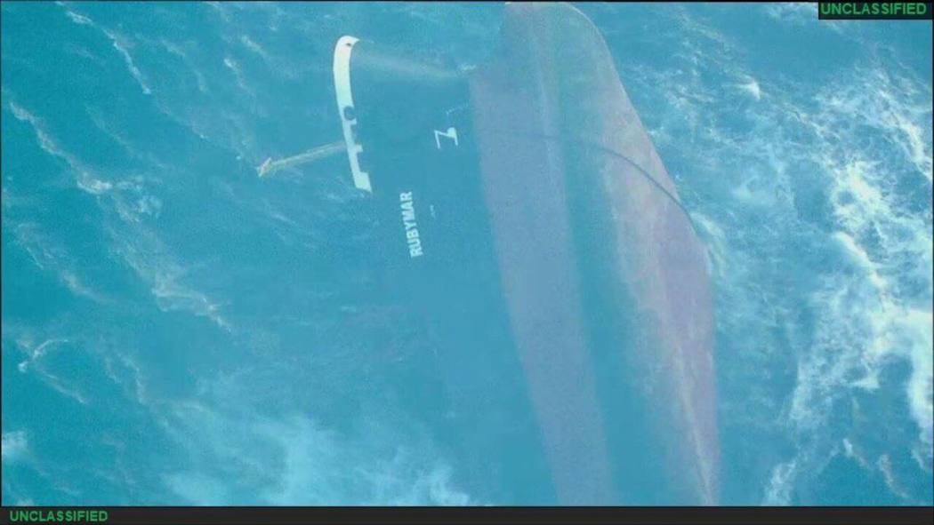
图109 “鲁比马尔”号2024年3月2日在红海沉没的照片，1,329×748 像素、约85 KB（据分类页所列）
来源：Wikimedia Commons，未核实，2024-03-02
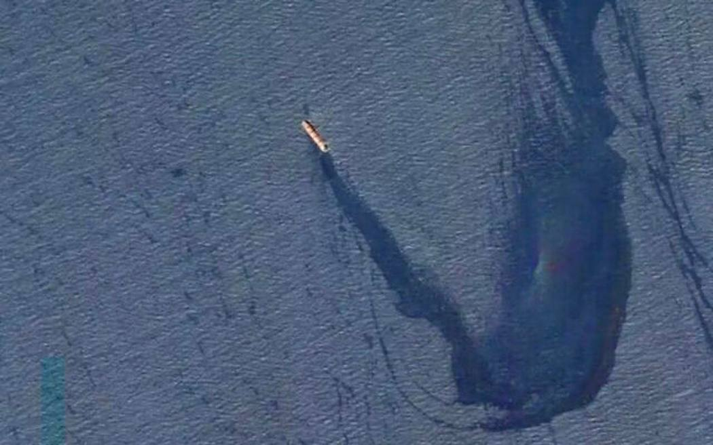
图110 “鲁比马尔”号溢油照片，640×400 像素、约58 KB（据分类页所列）
来源：Wikimedia Commons，未核实
防御与效果
船舶本身无反导手段，生存依赖船员撤离与拖带，而拖带环节在政治和安全上全部失败：邻近港口拒收、胡塞将拖带与加沙援助挂钩，船舶漂流12天后自沉。可见反舰弹道导弹对商船的致命性不在一次命中，而在命中后缺乏可用的救助港与保险安排。CENTCOM 同时提示沉船对航道有水下碰撞风险。
各方口径比对
CENTCOM 称2月18日被一枚反舰弹道导弹击中并于3月2日沉没；Cedre 称遭两枚导弹命中机舱，并将水域写作亚丁湾；AP 把事件写作红海曼德海峡一带。胡塞曾称该船被击中后“几乎立刻沉没”（被报道称为虚假），并在沉没后数日内未立即承认。化肥吨位：18,000吨（经纪数据）、21,000吨（CENTCOM 经爱尔兰 Agriland 转引）、22,000吨（Cedre）、41,000吨（绿色和平引 CENTCOM）。^{[1018-1025]}
简评
该案例的关键在后半段：导弹只造成中度损伤，真正的沉没来自无处靠港、无法拖带的漂流。对攻击方而言，不需要连续命中，只要把受损船留在无人接手的状态，就能让它自行消失。对防御方，护航只能管到命中之前和人员撤离，已受损船舶的拖带与靠港取决于事先有无可接纳的泊位和拖船安排，这是本案暴露出的空白。

航-06 亚丁湾弹道导弹致3死，首次商船人员遇难
2024-03-06 亚丁湾亚丁港外约50海里“真正信心”号（True Confidence）散货船遭胡塞反舰弹道导弹击中
时间 | 2024-03-06 至 2024-03-09 | 地点 | 亚丁湾，亚丁（Aden）港外约50海里
攻击方 | 也门胡塞武装（反舰弹道导弹） | 防御方 | “真正信心”号（True Confidence）：巴巴多斯籍、利比里亚所有的散货船，约20至21名船员及3名武装保安
表现样式 | 空中、岸基、单平台 | 结果 | 被攻击受损
攻击手段 | 反舰弹道导弹（CENTCOM 称一枚），自胡塞控制区发射。胡塞称船员无视其警告。
防御手段 | 无舰载防空；起火后船员弃船，印度海军介入救援（印方称救起21名船员）。
损失 | 人员：3人死亡、至少4人受伤（CENTCOM 据船员报告），遇难者国籍口径不一。船舶：严重受损并起火，船员弃船；船舶最终处置本轮检索未见记录。
可信度 | A（多源交叉印证）

事件经过
2024年3月6日，巴巴多斯籍、利比里亚所有的散货船“真正信心”号（True Confidence）在亚丁港外约50海里的亚丁湾航行时被一枚自胡塞控制区发射的反舰弹道导弹击中。美国中央司令部（CENTCOM）据船员报告称，船上3人死亡、至少4人受伤（其中3人伤势危重），船体严重受损。多家媒体称这是胡塞战役中商船上首次出现人员死亡。命中后船上起火，船员弃船；印度海军派舰救援，称救起21名船员；17名其余船员和3名武装保安随后被撤离。船员数量说法不一：一说20人（印度1、越南4、菲律宾15），印度海军称救起21人。遇难者国籍也有出入：一份报道称包括1名越南人和2名菲律宾人，菲律宾政府称2名遇难者为菲律宾人、另有2名重伤。胡塞宣布对此负责，称船员拒绝了他们的警告，CENTCOM 对此不予采信。The National 的报道标题称事件引发了“保护船员”的呼吁。^{[1026-1030]}
防御与效果
该船没有任何反导手段；船上3名武装保安对来袭弹道导弹没有可见作用（推断，公开资料未见保安行动记录）。人员死亡的出现，使红海—亚丁湾的风险从财产损失升级为人命风险。印度海军参与救援，说明区域内其他国家海军在救援环节发挥了作用，但公开资料中没有任何舰艇在命中前拦截该导弹的记录。
各方口径比对
CENTCOM：一枚反舰弹道导弹，3死、至少4伤（3重伤），其为首次商船人员死亡。胡塞：已负责，称船员无视警告，但此说法 CENTCOM 未采信。船员人数：一说20人（1印度、4越南、15菲律宾），印度海军称救起21人。遇难者国籍：一份报道称1越南+2菲律宾，菲律宾政府称2名遇难者为菲律宾人且另有2名重伤。^{[1026-1030]}
简评
“真正信心”号是胡塞商船战役中第一次出现人员死亡的案例，所用武器与此前对“鲁比马尔”号的反舰弹道导弹同类。命中点位于亚丁港外约50海里，说明胡塞火力覆盖已从红海南部延伸到亚丁湾内。对单艘商船而言，公开可见的防御手段只有回避和事后救援；对海军而言，反舰弹道导弹的拦截窗口极短，护航需要贴近商船才有意义。具体拦截条件、发射阵地等细节本轮检索未覆盖。

航-07 孟加拉煤船远洋被劫33天，付赎金后获释
2024年3月12日—4月14日，索马里以东印度洋：孟加拉国籍散货船“阿卜杜拉”号（MV Abdullah）被索马里海盗劫持，约500万美元赎金后获释
时间 | 2024-03-12 至 2024-04-14 | 地点 | 莫加迪沙（Mogadishu）以东约550—600海里印度洋海域；坐标据“莫加迪沙以东约600海里”粗略推算，非官方坐标
攻击方 | 索马里海盗（约15—20名武装人员） | 防御方 | “阿卜杜拉”号（孟加拉国船旗）及23名船员；船东KSRM集团（航运部门SR Shipping）；未见海军强攻解救
表现样式 | 水面、单平台、偷袭/突防 | 结果 | 遭偷袭受损
攻击手段 | 约15—20名武装海盗登船劫持。登船方式、使用的小艇与武器型号，检索结果均未说明（未检索到公开记录）。
防御手段 | 无有效现场防御：船员23人被扣，未见海军拦截或登船行动。获释后该船在两艘军舰护送下抵达阿联酋（舰名、国籍检索结果未显示）。船东与海盗直接谈判，最终支付赎金。
损失 | 赎金约500万美元（海盗口径，船东未确认）；23名船员被扣约33天，均安全（船东口径）；船货约5.5万吨煤炭，货损情况未检索到公开记录。
可信度 | B（单方官方或主流媒体，未见独立核实）

事件经过
2024年3月12日，孟加拉国籍散货船“阿卜杜拉”号（MV Abdullah）在从莫桑比克驶往阿联酋途中，于莫加迪沙以东约600海里（另有报道称约550海里）的印度洋海域被索马里海盗劫持，船上载有约5.5万吨煤炭，23名船员被扣。劫持者约15至20人，持枪。船东为KSRM集团，其航运部门为SR Shipping。约九天后，海盗联系船东索要赎金。4月14日凌晨，该船与23名船员获释。两名海盗向媒体表示，船东支付了500万美元赎金；海盗阿卜迪拉希德·优素福（Abdirashiid Yusuf）称，钱款在释放前两个晚上送到，他们当场验钞辨别真伪。赎金交付方式在报道中说法不一：一说钞票包从飞机上空投入海，由海盗从水中捞取；另一说从直升机投下。SR Shipping的米扎努尔·伊斯兰（Mizanul Islam）确认船和船员已获释，称“与海盗达成了协议”，船员平安，但未确认赎金数额。该船随后在两艘军舰护送下抵达阿联酋。索马里政府官员未回应媒体的置评请求。背景方面，该案紧随2023年12月“鲁恩”号（MV Ruen）被劫（索马里海盗2017年以来首次成功劫船），而印度海军在3月14日—17日夺回“鲁恩”号（见io_ruen_2024_03_16）；分析人士把海盗回潮与海军力量转向红海应对胡塞袭击联系起来。^{[1031-1037]}
防御与效果
该案防御侧表现为“事后赎回”：现场没有拦截，劫持后约33天靠谈判解决，海军行动没有出现在检索到的报道中。同一周印度海军以“加尔各答”号驱逐舰、特战队和空中平台夺回“鲁恩”号，对比之下，“阿卜杜拉”号走的是支付赎金路线。可以确认的是：作案位置在索马里以东约600海里，远离沿岸巡逻圈；船舶走莫桑比克—阿联酋航线，途经西印度洋开阔水域。是否存在预警、船员是否进入安全屋（citadel）、劫持后有哪国海军接近该船，本次检索未取得公开记录。
各方口径比对
海盗：500万美元赎金，钱款释放前两晚送到，已验钞。船东（SR Shipping）：确认获释和船员平安，称“与海盗达成了协议”，不确认金额。赎金交付方式：飞机空投入海与直升机投放两种说法并存。劫持位置：莫加迪沙以东约600海里与约550海里两种口径。索马里政府：未回应置评。海军介入情况：除“两艘军舰护送抵达阿联酋”外，未检索到公开记录。^{[1031-1037]}
简评
同一时期的两起劫船给出了两种处置模板：印度海军用持续监视、舰载与空投特战力量夺船，代价是占用多型平台；“阿卜杜拉”号靠赎金解决，代价是500万美元和对海盗模式的正反馈。对远海机动单舰而言，商船本身没有防护手段，位于离岸数百海里时，预警和护航成为唯一变量，而分析人士把2024年初的海盗回潮与海军巡逻力量转向红海联系起来。该案没有军事对抗，仍具参考价值：远海非对称威胁的成本曲线极低（十几个人、小艇、轻武器），而防御成本以舰艇、飞机和数周的持续监视计。

航-08 中资关联油轮“黄埔”号遭弹道导弹击中
2024-03-23 红海穆哈外海“黄埔”号（Huang Pu）油轮遭胡塞反舰弹道导弹击中，所有权信息过时疑致误判
时间 | 2024-03-23 至 2024-03-24 | 地点 | 红海南部，也门穆哈（Mokha）以西约23海里
攻击方 | 也门胡塞武装（反舰弹道导弹）；胡塞未即时认领 | 防御方 | “黄埔”号（Huang Pu）：中资关联成品油/原油轮，新近更名并变更船东；航往印度新芒格洛尔（New Mangalore）
表现样式 | 空中、岸基、单平台 | 结果 | 被攻击受损
攻击手段 | 反舰弹道导弹：CENTCOM 称胡塞连续发射4枚落在附近水域，第5枚命中船体（按 CENTCOM 口径）。
防御手段 | 无舰载防空；船员自行扑灭火情（约30分钟），发出遇险呼叫但未请求救援，船舶继续航行。
损失 | 船舶：轻微受损，小火，约30分钟扑灭；人员：无伤亡；经济损失本轮检索未见。
可信度 | A（多源交叉印证）

事件经过
2024年3月23日（周六），中国所有的油轮“黄埔”号（Huang Pu）在红海南部，位于也门穆哈（Mokha）以西约23海里处被胡塞反舰弹道导弹击中。美国中央司令部（CENTCOM）3月24日通报称，胡塞先向该船附近水域发射4枚反舰弹道导弹，之后第5枚击中船体。船上起火，约30分钟扑灭，损坏轻微，无人受伤；船只发出遇险呼叫但未请求援助，并继续出红海进入亚丁湾，下一港为印度新芒格洛尔（据 Ambrey）。胡塞未立即认领。CENTCOM 指出，胡塞此前表示不会攻击中国船只。多家媒体报道，该船2019年由一家英国公司注册，名称与经营方在2024年初发生变更（曾名“Anavatos II”，2024年1月更名；南华早报称注册船东2024年2月已变更），现为香港控股公司所有，推测胡塞依据的是过时的船东信息，误判其为英国船。也有报道称袭击发生在3月24日（周日），多数口径为3月23日。^{[1038-1043]}
防御与效果
商船自身无反导手段，生存依赖对方的命中偏差与船员灭火：5枚导弹中有4枚落水，1枚命中后仅造成小范围起火。该船此后仍能独立航行，说明单枚反舰弹道导弹的毁伤对大型油轮并不稳定。
各方口径比对
CENTCOM：4枚落水、第5枚击中，该船为中国所有，并强调胡塞此前称不攻击中国船。船舶信息：Ambrey 称船舶2019年由英国公司注册，名称与经营方在2024年2月前后变更；Freight News 称该船至2024年1月曾名 Anavatos II，现为香港控股公司所有，广泛报道称胡塞使用过时信息，误判为英国船；多数报道认为事件为误判，胡塞方面本轮检索未见即时认领或解释。^{[1038-1043]}
简评
这是少数涉及中资关联船舶的案例：目标识别依赖公开船舶数据库，而船东、名称、经营方的变更滞后于数据库更新，对攻击方和被攻击方都造成不确定性。弹道导弹“4偏1中”也显示在海上机动目标上的命中率有限。对中国船舶而言，红海航行时船舶的公开登记信息（船东、名称、经营方）是对手可用的目标识别依据，信息更新滞后即可能被误判。

航-09 革命卫队直升机机降扣押以关联货轮白羊座号
2024年4月13日 霍尔木兹海峡附近 伊朗革命卫队特种部队以直升机机降扣押集装箱船“MSC白羊座”号（MSC Aries）
时间 | 2024-04-13 | 地点 | 霍尔木兹海峡附近海域（海上交通线），被扣后驶入伊朗领海（坐标为示意）
攻击方 | 伊朗伊斯兰革命卫队特种部队（直升机机降） | 防御方 | 集装箱船“MSC白羊座”号（MSC Aries），由地中海航运公司（MSC）管理运营，所有权属与以色列商人埃亚勒·奥费尔（Eyal Ofer）集团有关联的Gortal Shipping；船员25人
表现样式 | 空中、水面、单平台、偷袭/突防 | 结果 | 灰色地带对峙
攻击手段 | 直升机（型号、架数未公开）运载特种部队，队员索降到甲板集装箱堆上，控制船舶后驶向伊朗领海。
防御手段 | 无武装护卫，无抵抗记录。
损失 | 船舶被扣；25名船员（17名印度籍）被扣押，后获释（日期待核）；船舶仍被司法扣押（报道称）。无人员伤亡报道。
可信度 | A（多源交叉印证）

事件经过
据美国全国广播公司（NBC）、美国国家公共电台（NPR）等报道，2024年4月1日伊朗驻叙利亚使馆遭疑似以色列空袭，此后以色列一直戒备伊朗报复。4月13日，即伊朗对以色列发动“真实承诺”行动当天，伊朗伊斯兰革命卫队在霍尔木兹海峡附近扣押了集装箱船“MSC白羊座”号（MSC Aries）。伊朗伊斯兰共和国通讯社（IRNA）称，革命卫队特种部队从直升机登上该船，并把船引向伊朗领海，没有说明扣押原因。视频显示，特种队员从直升机上索降到甲板的集装箱堆上。
地中海航运公司（MSC）称船上有25名船员，公司正与有关方面密切合作，确保船员安全和船舶返还。印度政府官员称其中17人是印度籍。IRNA把该船与以色列富商埃亚勒·奥费尔（Eyal Ofer）旗下的佐迪亚克海运（Zodiac Maritime）挂钩；佐迪亚克则称该船由MSC管理运营，所有权属于与奥费尔集团有关联的Gortal Shipping。爱尔兰《星期日独立报》4月14日以“伊朗伞兵扣押船只和25名船员”为题报道。伊朗外交部发言人后来称，该船没有回应伊朗当局的呼叫，驶入了伊朗领海，因“违反海事法规”被扣。此后有报道称伊朗释放了船员，但船舶仍处于司法扣押状态；船员获释的具体日期本轮没有核实。^{[840,1044-1049]}
防御与效果
商船在冲突升级期间沿常规航线通过霍尔木兹海峡，没有护航，也没有防范直升机机降的手段，很快就被控制。暴露的问题：一是商船常见的防登临措施多针对小艇从舷侧攀爬，直升机机降可以绕开，甲板集装箱堆反而成了索降平台；二是船舶所有权链与以色列有关，在伊以冲突升级时成为报复对象，风险评估需要追溯实际受益人；三是被扣船员的去留取决于外交谈判，船东和船旗国几乎没有直接手段。
各方口径比对
伊朗：IRNA称革命卫队特种部队以直升机登船，起初未给理由；外交部发言人后来称该船未回应呼叫、驶入伊朗领海、违反海事法规。船方：MSC称船上25名船员，正寻求安全返还。归属：IRNA称属佐迪亚克海运（奥费尔集团）；佐迪亚克称由MSC运营、所有权属Gortal Shipping。多家媒体把扣押解读为对使馆遇袭的报复，伊朗官方没有这样表述。^{[840,1044-1049]}
简评
以直升机机降扣押商船，是伊朗革命卫队多年来使用的手段。这次在伊以直接冲突前夕实施，信号意味明显。对海上交通线防护而言：一是冲突升级期，与冲突一方有所有权关联的商船风险骤升；二是空中机降几分钟内就能完成控制，护航若覆盖不了空中接近方向，单纯的水面护航很难阻止；三是伊方事后以“违反海事法规”“司法扣押”包装，把扣押纳入法律程序，延长了扣押时间，也增加了谈判筹码。

航-10 无人爆炸艇首次得手，散货船导师号沉没
2024-06-12 红海南部“导师”号（Tutor）散货船遭胡塞无人水面艇（USV）击中后沉没
时间 | 2024-06-12 至 2024-06-18 | 地点 | 红海南部（Southern Red Sea）国际水域
攻击方 | 也门胡塞武装（无人水面艇） | 防御方 | “导师”号（Tutor）：利比里亚籍、希腊所有的散货船；24名文职船员获救，1人失踪（美国海军）
表现样式 | 水面、空中、异构、偷袭/突防 | 结果 | 被击沉/摧毁
攻击手段 | 无人水面艇（USV，爆炸艇）命中船体，造成严重进水和机舱损坏；检索结果称这是胡塞首次成功使用USV。彭博称胡塞事后以爆炸物将其击沉（单一转述）。
防御手段 | 无舰载防御；美国海军“菲律宾海”号（USS Philippine Sea, CG 58）所属 HSM-74 直升机将24名文职船员空运至该舰。
损失 | 船舶全损（沉没）；人员：24人获救，1人失踪（美国海军）/1人死亡（彭博转述）；经济：红海战争险费率升至约0.6％（彭博）。
可信度 | A（多源交叉印证）

事件经过
2024年6月12日，利比里亚籍、希腊所有的散货船“导师”号（Tutor）在红海南部的国际水域被胡塞武装无人水面艇击中，多家媒体称这是胡塞第一次成功使用USV攻击商船。该船严重进水，机舱受损。美国海军方面称，一名文职船员失踪，隶属第74直升机海上打击中队（HSM-74）的直升机将24名船员空运至提康德罗加级巡洋舰“菲律宾海”号（USS Philippine Sea, CG 58）。船舶弃船后漂流。6月18日，英国海上贸易行动办公室（UKMTO）通报称，军方在其最后已知位置发现了碎片和油污，判断该船已沉没；彭博社称胡塞表示最终以爆炸物将其击沉，并称击中时造成1名船员死亡。这是胡塞战役中继“鲁比马尔”号之后第二艘被击沉的商船，彭博称红海航线战争险费率占船舶价值的比例由0.3％—0.4％升至约0.6％。^{[1050-1056]}
影像线索：美国海军救援“导师”号船员相关新闻页，可能含 HSM-74 直升机撤离照片（https://www.navy.mil/Press-Office/News-Stories/Article/3808975/us-navy-rescues-crew-from-vessel-struck-by-houthis/）
防御与效果
“导师”号遇袭时无护航，船体被爆炸艇直接冲击，海面接近目标并近距离引爆，商船的被动防护几乎不起作用。美国海军直升机完成了船员撤离（具体耗时本轮检索未见），但未能保住船舶；公开资料中没有舰艇在命中前拦截或驱离该USV的记录。
各方口径比对
人员伤亡：美国海军称1名文职船员失踪；彭博称胡塞以海上无人艇袭击造成1名船员死亡并有人受伤。攻击方式：美国海军与 TWZ 称USV命中；彭博/胡塞方面还称有后续打击。沉没：UKMTO 6月18日称观察到碎片和油污，判断沉没；彭博转述胡塞称最终使用爆炸物将其击沉。^{[1050-1056]}
简评
这是无人水面艇对商船的第一次成功使用，也是商船战役中攻击方式第一次由导弹扩展到近距离无人艇。USV体积小、特征弱，商船自带的雷达和瞭望难以在近距离前发现；防御端要靠舰载或空中侦察对USV早期发现与拦截，而本案公开资料中美国海军只有事后救援的记录。成本对比本轮检索未见数据。

航-11 15万吨原油轮被打瘫起火，未见溢油
2024-08-21 前后至8月下旬 红海“苏尼昂”号（Sounion）原油轮遭胡塞攻击失去动力、弃船起火
时间 | 2024-08-21 至 2024-08-26 | 地点 | 红海南部、荷台达（Hodeidah）外海
攻击方 | 也门胡塞武装 | 防御方 | “苏尼昂”号（Sounion）：希腊籍原油轮，运营方为雅典 Delta Tankers，载约15万吨原油；欧盟“阿斯匹迪斯”（Aspides）行动参与监视与通报
表现样式 | 水面、空中、异构 | 结果 | 被攻击受损
攻击手段 | 首次攻击使油轮失去动力、船员撤离；两日后胡塞再次对已弃船的油轮实施打击，甲板至少5处起火（一说9处）。路透社称其已核实胡塞所发火攻视频真实。关于胡塞在甲板放置爆炸物一说，仅见于海事评论员 Sal Mercogliano 转述阿斯匹迪斯图像的单一说法，本轮未检索到官方确认。具体弹种、型号本轮检索未覆盖（待核）。
防御手段 | 船员撤离；欧盟阿斯匹迪斯（Aspides）行动通报并监测火情与溢油风险，警告若发生溢油将可能是有记录以来最大的船舶溢油之一。具体救援舰艇、拖带方案本轮检索未覆盖（待核）。
损失 | 船舶严重受损并长时间燃烧；人员：本轮检索未见伤亡记录（待核）；环境：至检索到的报道日未见溢油，约15万吨原油面临风险。
可信度 | B（单方官方或主流媒体，未见独立核实）

事件经过
“苏尼昂”号（Sounion）是希腊籍原油轮，运营方为雅典 Delta Tankers，载约15万吨原油（航运官员口径），相当于超过100万桶（Vespucci Maritime 的 Lars Jensen 估算）。航线口径不一：一说由伊拉克巴士拉（Basra）驶往希腊科林斯（Corinth），另一说驶往新加坡。据欧盟阿斯匹迪斯（Aspides）通报，胡塞首先攻击了该船，令其失去动力，船员撤离；约两日后，胡塞再次打击已无人看管的油轮，造成甲板至少5处起火（另一报道称至少9处）。至8月23日起，油轮持续燃烧；塞浦路斯邮报8月26日称其“自8月23日起燃烧”。阿斯匹迪斯称上层建筑部分起火，没有明显溢油迹象。这是Delta Tankers当月第三次遭胡塞攻击。路透社核实了胡塞发布的纵火视频真实性；海事评论员 Mercogliano 转述阿斯匹迪斯图像称，胡塞在遗弃的油轮甲板上布置了爆炸物，但该说法本轮未检索到官方佐证。事件后期的灭火、拖带和最终处置，本轮检索未检索到公开记录（待核）。^{[1057-1062]}
防御与效果
商船无自卫手段，船员撤离后油轮成为无人看管的漂流目标，胡塞得以二次打击并拍摄纵火视频，用以在宣传上展示。对环境的威胁是该案的关键：满载15万吨原油的油轮持续燃烧，若发生溢油，规模可能是历史上最大之一，因此欧盟行动把警示重心放在溢油风险上。事件揭示的缺口是：对已弃船的大型油轮，缺少在对手二次打击前将其拖离或有效看护的能力。（拖带与灭火的具体过程本轮未检索。）
各方口径比对
航线：巴士拉至科林斯，或巴士拉至新加坡（不同报道口径）。起火点：至少5处（阿斯匹迪斯）或至少9处（另一报道）。爆炸物：Mercogliano 称胡塞布设了爆炸物，Reuters 仅称核实了胡塞视频的真实性，阿斯匹迪斯公开通报中未见对爆炸物的确认。溢油：阿斯匹迪斯至8月26日前后称无明显溢油迹象。^{[1057-1062]}
简评
“苏尼昂”号的价值不在毁伤本身，而在对手把一艘满载油轮变成环境威慑筹码：不需要击沉，只需要让它燃烧并无人接管。攻击方对同一船舶两次出手，第二次针对已弃船的目标。对防御方，海军的责任被延伸到“事后保全”——拖带、灭火、封控——而这需要在胡塞火力范围内长期驻留的舰艇与拖船，本轮检索中没有看到相关兵力投入的记录。

航-12 马耳他外海援助船遭无人机击中起火，攻击方未证实
2025年5月2日凌晨，马耳他东南约16海里国际水域，“自由船队联盟”（Freedom Flotilla Coalition）的“良知”号（Conscience）遭两次无人机打击，船首起火、船体破口
时间 | 2025-05-02 至 2025-05-04 | 地点 | 地中海中部，马耳他（Malta）外海约16海里国际水域（坐标为近似值）
攻击方 | 不明（“自由船队联盟”指控以色列；以方未置评，无人声称负责） | 防御方 | “良知”号船上12名船员与4名乘客；马耳他武装部队（AFM）巡逻艇与一艘附近拖船
表现样式 | 空中、单平台 | 结果 | 被攻击受损
攻击手段 | 武装无人机，“自由船队联盟”称对船首打击两次，并针对发电机，致船舶失去动力。无人机型号与数量未检索到。
防御手段 | 马耳他船舶交通服务（VTS）接到求救并协调：距船约1海里的拖船参与灭火；马耳他武装部队巡逻艇赶往支援；约一小时后火势受控。拖船提出撤离船上人员，被拒绝。
损失 | 船首起火与船体破口、失去动力；无人受伤（马耳他政府口径）。修复费用未检索到。
可信度 | C（单方声称，细节存疑）

事件经过
据“自由船队联盟”，2025年5月2日00时23分（马耳他时间），“良知”号在马耳他东南约16海里的国际水域遭武装无人机攻击两次，船首起火并出现较大破口；联盟称发电机被针对，船舶失去动力，有沉没风险，并称无人机在其最后一次通讯时仍在盘旋。马耳他政府声明确认了灭火：马耳他VTS接到求救，报告船上有12名船员与4名乘客；距船约1海里的拖船协助灭火，马耳他武装部队派出巡逻艇；约一小时后火势受控。拖船提出撤离人员，船方拒绝。无人受伤。马耳他政府称船舶位于领海外。联盟指控以色列，以色列未评论，无人声称负责，联盟当时也未提供证据。5月4日，联盟称马耳他政府表示将提供后勤支持与可能的修理，但要求保证其前往加沙的航行不受阻碍。欧洲广播联盟（EBU）下属的Spotlight发布了含时间线与地理定位的核查；图像与视频的独立鉴定、残骸取证，本次检索未取得。^{[1063-1067]}
影像线索：拖船在马耳他领海外为“良知”号灭火（页面图注：A tug puts out a fire on the Gaza Freedom Flotilla vessel Conscience outside Maltese territorial waters）（https://gcaptain.com/activist-aid-ship-hit-by-drones-on-way-to-gaza/）
防御与效果
防御为零：该船为非武装民用船舶，没有任何探测与拦截手段，依赖马耳他VTS、拖船与武装部队的救援，防止了沉没与伤亡。所检索资料未见无人机被探测或拦截的记录；遭袭地点在马耳他领海之外，马耳他的执法与调查权限是否因此受限，属分析判断，未检索到官方说明。
各方口径比对
“自由船队联盟”：武装无人机两次打击船首，针对发电机，攻击者为以色列。马耳他政府：确认灭火与救援，船位于领海外，无人受伤。以色列：未评论。其他：无人声称负责；联盟未提供证据；独立核查（EBU Spotlight）结论本次未取得。^{[1063-1067]}
简评
该案的特点是对非军事小型船舶使用无人机，造成火灾和动力丧失，而不致命，兼具信息战效果。对中部地中海航路（马耳他—利比亚—突尼斯沿线）而言，沿岸国救援能力足以防止灾难，却没有溯源手段：无人机来自何处、由谁操控，均无公开证据。这类事件因攻击方不明，难以进入国家间交涉渠道。

航-13 爱沙尼亚拦检影子油轮，俄Su-35短暂闯入领空
2025年5月13日（部分报道称14日），芬兰湾，爱沙尼亚海军试图截停受制裁油轮“美洲豹”号（Jaguar），俄罗斯Su-35战机进入爱沙尼亚领空约1分钟（灰色地带对峙）
时间 | 2025-05-13 至 2025-05-14 | 地点 | 芬兰湾（Gulf of Finland）爱沙尼亚专属经济区；Su-35入侵点在尤明达（Juminda）附近（坐标为近似值）
攻击方 | （灰色地带，对峙双方）俄方：影子船队油轮“美洲豹”号（Jaguar）及其俄空军Su-35战机；爱沙尼亚方为执法/登检一方 | 防御方 | 爱沙尼亚海军/海上执法力量；爱沙尼亚国防军空中监视；北约空中警戒
表现样式 | 水面、空中、单平台 | 结果 | 灰色地带对峙
攻击手段 | 非攻击。俄方手段：油轮拒不应答、拒不改变航向；Su-35无飞行计划、关闭应答机、不理会无线电呼叫，进入爱沙尼亚领空。
防御手段 | 爱沙尼亚海军试图对油轮实施检查；事发后外长向美国国务卿通报；爱沙尼亚国防军确认领空侵犯，并称其与此前海军行动是否有关“应问俄国防部”。
损失 | 无人员与装备损失报道。
可信度 | B（单方官方或主流媒体，未见独立核实）

事件经过
据爱沙尼亚方面，受制裁的“美洲豹”号（Jaguar）油轮穿越爱沙尼亚专属经济区时，对联系呼叫不作应答，被视为俄罗斯规避制裁石油网络的一部分。2025年5月13日（另有报道称14日，各报道日期不一致），爱沙尼亚海军试图对其实施检查（报道称该船当时离俄方港口普里莫尔斯克不远，位置信息仅有一处来源，待核实），船方拒绝服从改变航向的指令。其后，一架俄罗斯Su-35战机于5月13日在尤明达附近进入北约领空，持续不到一分钟；爱沙尼亚国防军确认该机没有飞行计划，应答机关闭，且不回应无线电联络。爱沙尼亚外长察赫克纳（Margus Tsahkna）向美国国务卿通报了此次事件，称俄战机为保护影子船队船舶而侵入领空；爱沙尼亚国防军的表述更谨慎，称是否与此前海军行动有关，应由俄罗斯国防部回答。立陶宛总理则称这是俄军事力量在保护此类油轮的明确信号。《新报》（Novaya Gazeta Europe）5月15日以“爱沙尼亚海军试图扣押影子船队船舶，俄Su-35前来相助”为题报道。该船最终是否被检查、其后去向，本次检索未取得可靠信息。^{[1068-1073]}
防御与效果
爱沙尼亚的检查尝试未能完成（据所检索到的报道，油轮拒绝改向，俄战机随后出现），说明沿岸国在专属经济区内对影子船队油轮实施检查时，一旦对方有军机伴随，执法行动即转为危机管控（法律权限与力量储备方面的结论，本次检索未取得官方说明）。2026年4月起爱沙尼亚停止在其专属经济区内登检（追踪页单一来源，未核实），若属实，说明该案之后的实际处置走向收缩。
各方口径比对
爱沙尼亚外长：俄战机侵入领空是为保护影子船队船舶。爱沙尼亚国防军：确认领空侵犯，但不就其动机下结论，请俄国防部回答。立陶宛总理：这表明俄军事力量正在保护此类油轮。俄方（由一份分析引用的俄罗斯来源）：Su-35S的出现“化解”了事态，并对油轮伴随护航。俄国防部/外交部正式表态：未检索到公开记录。时间：5月13日与14日两种说法并存。^{[1068-1073]}
简评
对峙的重点不是火力，而是“伴随护航”：单架战机短暂越界，足以让一次海上执法中止或降级（据所检索到的报道，油轮拒绝改向，未见登检完成）。对沿岸国而言，登检影子船队船舶需同时准备空中监视与外交通道；对影子船队而言，军机伴随构成低成本的威慑。法理方面（分析判断，非检索所得）：沿岸国在专属经济区内强制登检的权限有限，2026年瑞典的做法以伪旗、旗帜异常为抓手（见相应案例）。

航-14 一周内连沉两艘希腊散货船，多名船员被扣
2025-07-06 至 07-09 红海南部“魔法海”号（Magic Seas）与“永恒C”号（Eternity C）遭胡塞多手段打击沉没
时间 | 2025-07-06 至 2025-07-13 | 地点 | 红海南部，“永恒C”号位于荷台达（Hodeidah）以西约50海里
攻击方 | 也门胡塞武装（无人水面艇、火箭弹、弹道与巡航导弹、小艇登临/扣押） | 防御方 | “魔法海”号（Magic Seas）与“永恒C”号（Eternity C）：均为利比里亚籍、希腊运营的散货船；“永恒C”号运营方为 Cosmoship
表现样式 | 水面、空中、异构、集群 | 结果 | 被击沉/摧毁
攻击手段 | “永恒C”号：先被无人水面艇及小艇发射的火箭榴弹（UKMTO 称5枚RPG）攻击，次日凌晨再遭第二轮打击；胡塞公布的视频显示弹道导弹与巡航导弹，其一击中靠近驾驶台的货舱并留下大洞。“魔法海”号：胡塞公布了袭击与沉没视频，具体弹种本轮检索未见（待核）。
防御手段 | 无舰载防御，无护航。“魔法海”号22名船员全部安全撤离；“永恒C”号船员被迫弃船跳海，后被救起，另有被胡塞“救起”后带走者。
损失 | 两船沉没。“魔法海”号22人安全撤离；“永恒C”号至少4至5人死亡，另有数人失踪并推定死亡，10人获救，部分被胡塞扣押后获释（口径见上）。船货及经济损失本轮检索未见。
可信度 | B（单方官方或主流媒体，未见独立核实）

事件经过
2025年7月6日，希腊运营、利比里亚籍散货船“魔法海”号（Magic Seas）遭胡塞袭击后沉没，胡塞在社交媒体发布袭击和沉没视频，称该船运营方违反了其关于进入以色列港口的禁令；一家媒体称船上有22名船员和3名保安，全部22名船员安全撤离。这是胡塞数月来对商船的第一次攻击（据 South24 转述）。7月7日（周一），同样是利比里亚籍、希腊运营的散货船“永恒C”号（Eternity C）在荷台达以西约50海里处遭无人水面艇与小艇发射的火箭榴弹攻击，UKMTO 称接到通报有5枚RPG；7月8日（周二）凌晨第二轮打击迫使剩余船员弃船跳海。胡塞公布的视频显示弹道与巡航导弹发射，其一命中靠近驾驶台的货舱。船运营方 Cosmoship 称其余15人失踪，其中5人据信在沉没前已死亡；另一统计称至少4人死亡、5人失踪并推定死亡。获救人数起初为6至7人，后增至10人（8名菲律宾船员、1名印度人、1名希腊保安），菲律宾媒体曾报道“8名获救、13人下落不明”。胡塞称其海军救起了部分船员并转移至安全地点；美国驻也门使团指责胡塞绑架船员。运营方的搜救行动约在7月13日结束；部分获救船员被送往沙特吉赞（Jizan）。人权观察（HRW）2025年7月31日称胡塞对被扣船员的持续关押没有合法依据，并批评其公布的船员复述胡塞说法的视频可能属强迫“认罪”。此后据美联社报道，胡塞释放了11名自7月被扣的船员，9名菲律宾船员抵达阿曼马斯喀特（释放日期本轮未检索到，待核）。^{[390,1074-1082]}
防御与效果
两艘船均无任何防护，在无护航、无舰艇响应的条件下，在数小时内完成了从火箭榴弹、爆炸艇到导弹的多层攻击。“永恒C”号的幸存者多为跳海后被获救，救援主要依靠商业救援与当地力量；菲律宾政府、沙特、巴林、阿曼参与了斡旋。事件暴露的问题包括：胡塞同时使用无人艇、火箭弹和导弹对同一船舶多次攻击；失踪船员的命运在数周内无法确认；人质化重新出现。
各方口径比对
死亡与失踪：Cosmoship 称15人失踪、其中5人据信已死；另一统计称至少4人死、5人失踪；菲律宾政府称早期死亡数字待确认；菲律宾媒体曾记“8名获救、13人下落不明”。船舶目的地：胡塞称“永恒C”号前往以色列港口，HRW 称胡塞该说法不实，并称船舶载有联合国世界粮食计划署的援助物资（据 HRW 引述，待核）。获救者：胡塞称其救起并保护了部分船员，美国驻也门使团称其绑架船员。“魔法海”号：一说22名船员，另一说22名船员加3名保安。^{[390,1074-1082]}
简评
7月的这两起事件说明，胡塞可以对商船连续使用多种手段；“永恒C”号案例中，火箭榴弹与导弹先后使用，第二轮打击逼迫船员弃船，而被扣押的船员又成为后续谈判筹码。对防御方，公开信息中未见任何海军在事发时的响应记录；人道层面，失踪与关押使船东和船员派出国政府（菲律宾）承担了主要的交涉负担。

航-15 亚丁湾荷兰货轮遭袭起火，1名船员死亡
2025-09-29 亚丁湾亚丁东南约128海里 荷兰“米内瓦格拉赫特”号（Minervagracht）货船遭胡塞袭击
时间 | 2025-09-29 至 2025-10-06 | 地点 | 亚丁湾，亚丁（Aden）东南约128海里
攻击方 | 也门胡塞武装（已认领） | 防御方 | “米内瓦格拉赫特”号（Minervagracht）：荷兰 Spliethoff 公司的货船；船员为俄罗斯、乌克兰、菲律宾、斯里兰卡籍
表现样式 | 空中、单平台 | 结果 | 被攻击受损
攻击手段 | 路透社称为爆炸装置（explosive device），Marine Insight 称为导弹；具体弹种本轮检索未能确定（待核）。命中后船员生活区所在上层建筑严重受损并起火。
防御手段 | 无舰载防御；直升机将19名船员从起火船上空运撤离，一名重伤船员送至吉布提（Djibouti）医院治疗。具体救援主体（国别）本轮检索未检索到（待核）。
损失 | 人员：1名菲律宾船员死亡，另有伤员；船舶：上层建筑严重受损，处置情况本轮未检索。
可信度 | B（单方官方或主流媒体，未见独立核实）

事件经过
2025年9月29日，荷兰 Spliethoff 公司的货船“米内瓦格拉赫特”号（Minervagracht）在亚丁东南约128海里的亚丁湾被击中，命中后船上起火，居住舱所在上层建筑严重受损，船员弃船；直升机将19名船员空运撤离，船员为俄罗斯、乌克兰、菲律宾和斯里兰卡籍。一名菲律宾籍船员在吉布提医院接受治疗约一周后于10月6日左右不治，Spliethoff 当日宣布其死亡；另一名伤员状况稳定、预计数日后回国。该船在9月23日赴吉布提途中已遭受过一次袭击，一周内第二次成为目标。胡塞随后认领了袭击。风险咨询机构 EOS Risk Group 称，这是2025年胡塞第三次成功攻击，也是自2024年7月以来在亚丁湾的首次。国际海事组织（IMO）秘书长多明格斯（Arsenio Dominguez）强烈谴责。武器口径出现分歧：路透社称“爆炸装置”，Marine Insight 称“导弹”，具体弹种与发射方式本轮检索未检索到官方确认。^{[1083-1088]}
影像线索：gCaptain 配图：“米内瓦格拉赫特”号在亚丁湾遭胡塞导弹袭击后的损坏情况（页面图注）（https://gcaptain.com/crew-member-dies-following-houthi-attack-on-dutch-cargo-ship-minervagracht/）
防御与效果
船舶无防御能力，生存依赖船员撤离与外部救援。该船在一周内两次遇袭，说明其在遭到第一次威胁后仍保持原航线继续前往吉布提；船东对此的决策与保险安排本轮检索未覆盖。事件显示，胡塞火力可达亚丁东南约128海里的海域。
各方口径比对
武器：路透社称爆炸装置，Marine Insight 称导弹；胡塞认领袭击（原始认领内容本轮检索未获）。死亡时间：Spliethoff 10月6日宣布（周一），Marine Insight 称于袭击后一周去世。船员撤离人数：直升机撤离19人。^{[1083-1088]}
简评
据 EOS Risk 统计，这是2025年胡塞第三次成功攻击商船，且是2024年7月以来首次在亚丁湾内得手，说明胡塞海上攻击频次在2025年很低，但仍保有在远离其海岸线的亚丁湾内命中商船的能力。该船被胡塞选作目标的依据（船东、航线、与以色列的关联）本轮检索未见说明。防御端的公开资料中没有任何海军干预记录。

航-16 西非达喀尔外海土籍油船遭四次爆炸
2025年11月27日，塞内加尔达喀尔（Dakar）外海，土耳其船东Besiktas旗下约5万吨级油船“梅尔辛”号（Mersin）发生四次爆炸，12月1日获证实
时间 | 2025-11-27 | 地点 | 塞内加尔达喀尔外海大西洋（具体坐标未见，坐标为示意点）
攻击方 | 未明（见口径比对） | 防御方 | “梅尔辛”号（Mersin）油船，约5万吨，土耳其Besiktas公司船队
表现样式 | 未明、偷袭/突防 | 结果 | 被攻击受损
攻击手段 | 报道称发生四次爆炸；手段未明。一则摘要称土耳其海事机构称其被乌方无人机击中，另一则称塞内加尔当局与外媒均未说明责任方。
防御手段 | 未见。
损失 | 船体损伤、人员伤亡、货物情况均未检得；船东Besiktas宣布停止涉俄航运业务（商业后果）。
可信度 | C（单方声称，细节存疑）

事件经过
据检索摘要，2025年11月27日，土耳其Besiktas公司旗下约5万吨级油船“梅尔辛”号（Mersin）在塞内加尔达喀尔外海发生四次爆炸；该消息直到12月1日（周一）才获官方证实。Besiktas随后宣布“停止一切涉及俄方利益的航运业务”。worldports.org将其列为紧接“凯罗斯”与“维拉特”（11月28日前后，土耳其外海）之后的“可能第三起”；Liga.net同期报道的标题为“海军就非洲外海俄油轮遇袭发表评论，土耳其宣布新……”（标题据检索摘要，后半被截断，内容本次检索未见）。责任方口径彼此矛盾：一则摘要称土耳其一家海事机构表示该船被乌方无人机击中，另一则称塞内加尔当局和外国媒体均未报道肇事方。本次检索未见乌方认领，也未见爆炸原因、船体损伤、人员伤亡的细节。^{[1089-1091]}
防御与效果
防御情况本次检索未见。公开信息只有“四次爆炸”与官方迟至12月1日才确认，说明远离黑海的西非海域缺少对此类事件的及时通报与取证；船东事后的反应是切断俄方业务。
各方口径比对
土耳其海事机构（据一则摘要）：被乌方无人机击中。另一则摘要：塞内加尔当局和外媒均未说明肇事方。乌克兰海军就“非洲外海俄油轮遇袭”发表过评论（Liga.net，内容未见）。乌方正式认领：本次检索未见。以上口径无法互相印证，来源也未能回溯到一手声明。^{[1089-1091]}
简评
若归属乌方属实，这是已知距离乌克兰最远的一起油轮遇袭，说明目标选择已从黑海出口扩展到俄油出口全航线。但本案的证据明显偏弱：爆炸次数之外没有手段、没有责任认领，官方证实滞后四天，来源之间对责任方说法相反，因此仅作线索收录，可信度C。对商船东家，后果不是军事防护，而是业务切割：Besiktas的反应说明“被疑与俄油运输相关”本身已构成风险。

航-17 乌无人艇在土耳其专属经济区击伤两艘油轮
2025年11月28日，土耳其黑海沿岸专属经济区内，SBU与海军以Sea Baby攻击受制裁油轮“凯罗斯”号（Kairos）和“维拉特”号（Virat）
时间 | 2025-11-28 | 地点 | 土耳其黑海沿岸专属经济区内（Turkish EEZ, Black Sea）
攻击方 | 乌克兰安全局（SBU）第13总局与乌克兰海军联合（SBU口径） | 防御方 | 油轮“凯罗斯”号（Kairos）、“维拉特”号（Virat）（受西方制裁的俄影子船队船舶）
表现样式 | 水面、集群、偷袭/突防 | 结果 | 被攻击受损
攻击手段 | Sea Baby水面无人艇（SBU口径），数量未公布；两船在较短时间内先后被击中；部分转载稿提到“水下”Sea Baby，待核。
防御手段 | 民用油轮，船员以呼救（Virat船长发出遭“无人机攻击”求救）和撤离为主；未见船载防御。
损失 | “凯罗斯”号（起火，持续至次日）与“维拉特”号受损，乌方称均“已被有效退出运营”（单方口径）；两船沉没未见报告；25名船员（“凯罗斯”号）全部撤离；经济损失：乌方称油价值近7000万美元，但Kyiv Post称事发时空载，数字待核。
可信度 | B（单方官方或主流媒体，未见独立核实）

事件经过
2025年11月28日傍晚，路透社和彭博社首先报道土耳其黑海海岸外有两艘受制裁油轮发生爆炸。两船分别是“凯罗斯”号（Kairos）和“维拉特”号（Virat），均被西方列入制裁名单、被视为俄“影子船队”成员。乌克兰安全局（SBU）随后向美联社确认，其以国产Sea Baby无人艇击中两船，行动由SBU第13总局与乌克兰海军联合实施；SBU消息人士称两船均受重创，“已被有效退出运营”，并称两船可运载的石油价值近7000万美元（乌方单方数字）。土耳其交通部长表示，两船可能遭水雷、导弹、水面艇或无人机袭击，事发地在土耳其专属经济区内。“凯罗斯”号起火持续至次日，25名船员全部安全撤离；“维拉特”号船长曾发出遭“无人机攻击”的求救呼叫。航向与载货口径不一：一说“凯罗斯”号从埃及驶向俄罗斯，另一些来源称两船均为空载，驶往新罗西斯克（Novorossiysk）装货；Kyiv Post称事发时船上无石油。同日里海管道联盟（CPC）称其新罗西斯克海上终端遭无人艇攻击，属另一起事件。本次检索中，土耳其官方未确认袭击方，Sea Baby的使用来自乌方及乌方消息人士。^{[1092-1096]}
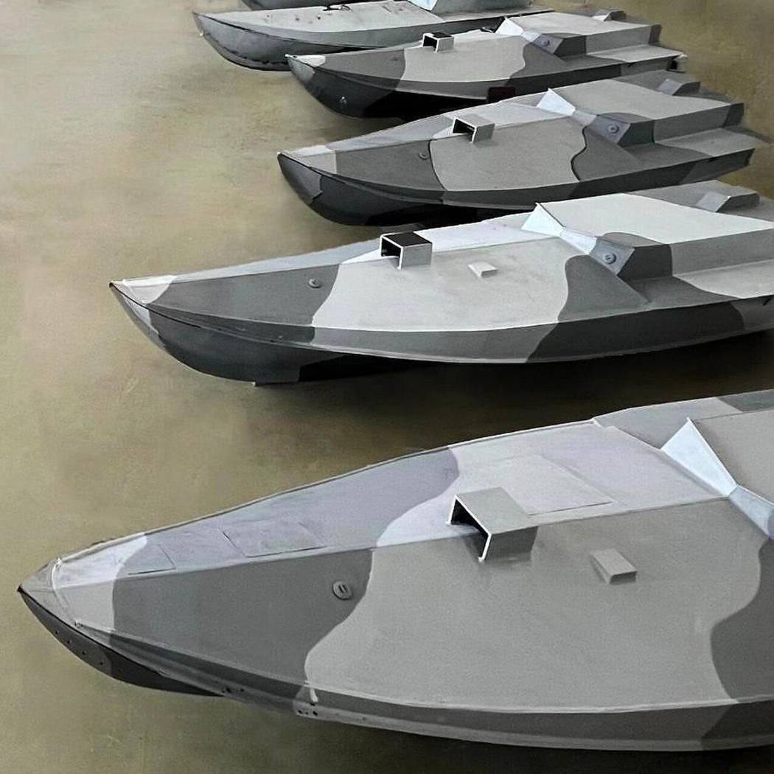
图111 “海上宝贝”（Sea Baby）无人艇，乌英双语说明，并提及SBU称同型曾于2023年7月攻击克里米亚大桥；型号示意，非本案影像
来源：Wikimedia Commons
影像线索：SBU公布的“海上宝贝”无人艇海试视频（摘要称为2024年1月，说明称已去除原片版权音乐，作者署SBU）；型号示意，非本案影像（https://commons.wikimedia.org/wiki/File:Sea_Baby_unmanned_surface_vehicle_undertaking_sea_trials.webm）
防御与效果
两艘油轮均无自卫手段，防护依赖航线与船员应变；两船被击中后起火但未报告沉没，船员全部撤离，说明损害主要是船体与舱室着火，而非沉没级毁伤。暴露的问题是：影子船队船舶在土耳其专属经济区内活动时无护航、无反无人艇手段；土耳其方面对责任方态度谨慎（只列出可能手段）。俄方随后的反应与土耳其方面的交涉，本次检索未核实，待核。
各方口径比对
乌方（SBU，经美联社转述）：Sea Baby击中，两船受重创、已无法运营，所载油价值近7000万美元。Kyiv Post：事发时船上无石油。土耳其交通部长：可能是水雷、导弹、水面艇或无人机；地点在土耳其专属经济区。航向：一说埃及→俄罗斯，另一说空载驶向新罗西斯克。俄方官方口径：本次检索未见。船员：25人（“凯罗斯”号）全部安全；“维拉特”号船员数待核。^{[1092-1096]}
简评
事发点在土耳其专属经济区内，而非乌方控制区附近；目标是受制裁的影子船队油轮，而非军舰。攻击方的政治风险与收益并存：土耳其官方对责任方态度谨慎；航运业与保险方面的反应，本次检索未核实，待核。乌方明确表示SBU与海军联合，且发布视频，说明此类行动已从秘密转为公开宣示的政策工具。

航-18 美国海岸警卫队跨洋追扣更名改旗的“玛丽内拉”号油轮
2025年12月—2026年1月，美军对委内瑞拉实施石油封锁：“斯基珀”号（Skipper）被扣；“贝拉1”号（Bella 1）改挂俄旗、更名“玛丽内拉”号（Marinera）后被美军在冰岛与英伦诸岛之间海域登临（灰色地带）
时间 | 2025-12-01 至 2026-01-07 | 地点 | 委内瑞拉近海（“斯基珀”号）；北大西洋冰岛与英伦诸岛之间（“玛丽内拉”号，位置近似）；加勒比（M Sophia）
攻击方 | 美国海岸警卫队（含“门罗”号USCGC Munro）、美国欧洲司令部（EUCOM）、美国南方司令部 | 防御方 | 被拦截油轮及其船东；俄罗斯（外交照会与军舰机动，据Meduza）；委内瑞拉政府（称为“国际海盗行径”）
表现样式 | 水面、单平台、集群 | 结果 | 灰色地带对峙
攻击手段 | 非动能：海岸警卫队登船队与跟踪舰艇；以联邦法院扣押令为依据（EUCOM口径）。
防御手段 | “贝拉1”号以改旗（巴拿马改俄）与改名规避登临；俄方向美方递交外交照会要求停止追逐，据Meduza报道俄军舰机动阻挡美方路径（单一来源，待核）。
损失 | 无人员伤亡报道；被扣油轮货值与滞留成本未检索到。
可信度 | B（单方官方或主流媒体，未见独立核实）

事件经过
据Anadolu、Wikipedia等报道，美国自2025年底起对委内瑞拉实施石油封锁，截至2026年10月初，维基百科条目列出共10艘油轮被美方拦截（该条目页面状态为约10月初，非一手来源，待核）。12月，美国海岸警卫队登上受制裁油轮“斯基珀”号（Skipper）：该船2022年因涉嫌与伊朗革命卫队和真主党有关联的影子船队网络而被美国制裁，委内瑞拉政府称此举为“国际海盗行径”。“贝拉1”号（Bella 1）转向躲避美方在委内瑞拉附近的登临，12月30日追逐期间改挂俄罗斯旗并更名“玛丽内拉”号（Marinera）；俄方向美方发出外交照会，要求停止追逐，据Meduza报道，俄方军舰曾机动阻挡美方路径。2026年1月7日，美军在冰岛与英伦诸岛之间海域登上该船；美国欧洲司令部称，依据联邦法院扣押令，在海岸警卫队“门罗”号（USCGC Munro）跟踪下完成扣押。同一天，美军在加勒比拦截了巴拿马旗油轮M Sophia（Anadolu）。UPI引述官员称，美方依据的是该船此前涉及伊朗石油贸易，而非委内瑞拉关联。Anadolu称一个月内美国已扣押4艘船舶。后续被扣船只的处置、俄方是否有进一步反制，本次检索未取得。补检：2026年1月15日，据墨西哥adn40的标题，美方在“南方之矛”行动框架下扣押“Verónica”号油轮，称其为在加勒比被扣的第六艘油轮（仅见标题，细节待核）。^{[1097-1103]}
影像线索：美国海岸警卫队“门罗”号在北大西洋跟踪“玛丽内拉”号（原贝拉1号）（页面图注：USCGC Munro shadows MT Marinera (ex Bella 1) in the North Atlantic, January 7, 2026）（https://gcaptain.com/dual-tanker-seizures-mark-u-s-escalation-against-venezuelas-shadow-fleet/）
防御与效果
封锁与追扣获得成功：“玛丽内拉”号尽管改旗改名、有俄方外交与军舰机动支持，仍被美军在远离委内瑞拉的北大西洋登船扣押；追逐自12月30日持续至1月7日（约8天），从加勒比一直延伸到北大西洋。暴露问题：改旗是否生效取决于旗国承认，美方以联邦法院令绕开；俄方的“军舰机动阻挡”只有单一来源，且结果是未能阻止扣押。
各方口径比对
美方（EUCOM）：依联邦法院扣押令，在“门罗”号跟踪下扣押，与该船此前的伊朗石油贸易有关。委内瑞拉政府：称扣押“斯基珀”号为国际海盗行径。俄方：递交外交照会要求停止追逐（Meduza）；军舰机动阻挡（Meduza单一来源）。船舶身份：“贝拉1”号→“玛丽内拉”号，旗帜由巴拿马改为俄罗斯（Meduza）。 被扣油轮累计数口径不一：adn40（2026-01-15）称“Verónica”号为第6艘；维基百科条目称累计10艘；Anadolu称一个月内4艘船舶。^{[1097-1103]}
简评
该案是灰色地带执法的跨洋版本：用法院令和海岸警卫队而非海军完成扣押，把风险限定在“执法”框架内，即便对方是俄旗船。对影子船队的保护手段（改旗、改名、外交照会、军舰伴随）在本案均未奏效，但本次检索未见该案有俄军机介入的记录。对岛屿与港口封锁而言，封锁线不必靠近目标，可以前出到数千海里外。

航-19 土耳其外海俄籍油船遭无人机攻击
2025年12月2日，土耳其黑海沿岸外约130公里，载葵花籽油自俄罗斯驶往格鲁吉亚的俄籍油船“米德沃尔加-2”号（Midvolga-2）遇袭
时间 | 2025-12-02 | 地点 | 黑海东南部，土耳其海岸外约130公里（土耳其海事部门口径；具体坐标未见，坐标按俄—格航线推断的示意点）
攻击方 | 未明（本次检索摘要未见乌方认领；土耳其NTV称为自杀式无人机） | 防御方 | 俄籍油船“米德沃尔加-2”号（Midvolga-2），船员13人
表现样式 | 空中、单平台 | 结果 | 被攻击受损
攻击手段 | NTV称为“自杀式（kamikaze）无人机”，空中或水面类型、数量均未明。
防御手段 | 未见自卫或护航报道；船员13人无恙。
损失 | 船体损伤程度未披露；船员13人无恙；货物受损情况未见。
可信度 | B（单方官方或主流媒体，未见独立核实）

事件经过
2025年12月2日，土耳其海事管理部门称，俄籍油船“米德沃尔加-2”号（Midvolga-2）报告在距岸约130公里的黑海海域遭到攻击。该船载葵花籽油，自俄罗斯驶往格鲁吉亚，13名船员全部无恙。土耳其NTV电视台称攻击由自杀式无人机实施。半岛电视台将此事放在“乌克兰打击影子船队”的背景下报道（标题称“俄油轮在土耳其外海被击中”），Euronews的标题则称这是黑海内“第三艘”遭袭的俄油轮（“Third Russian tanker attacked in the Black Sea, Turkey says”）：此前数日，“凯罗斯”（Kairos）与“维拉特”（Virat）两艘油轮于11月28日前后在土耳其外海遇袭（见案例bs_kairos_virat_2025_11_28）。对于此前那两起爆炸，土耳其交通部长仅称为“外部干扰”，无法说明手段是水雷、无人机或其他；英国皇家海军一名军官评估这类针对出口俄油油轮的定点爆炸很可能由乌特种部队使用吸附水雷实施（摘要所指事件范围不明）。土耳其总统埃尔多安（Recep Tayyip Erdogan）称黑海商船遭袭是“令人担忧的升级”。本次检索摘要未见乌方对“米德沃尔加-2”号的认领，也未见俄方回应。^{[1091,1104,1105]}
防御与效果
13名船员无恙，船体损伤程度本次检索未见披露。事发点在土耳其海事管理部门接报范围内，土方当局接报并通报。未见护航或自卫反击报道。暴露的问题：载运民用货物（植物油）驶往第三国的俄籍商船同样成为目标，风险不限于被制裁的空载油轮；单船航行的商船对低空小型无人机无探测与拦截手段。
各方口径比对
土耳其海事部门：遭袭、距岸约130公里、船员无恙，载葵花籽油，俄→格鲁吉亚。NTV：自杀式无人机。乌方：本次检索摘要未见认领或否认。俄方：未检得回应。攻击手段与责任方均无独立核实。^{[1091,1104,1105]}
简评
该案若属实，目标范围从空载或被制裁油轮扩大到运送民用货物的俄籍船；同一周内黑海东南部出现三次事件（11月28日两艘、12月2日一艘），土耳其专属经济区成为高发区。攻击者未明，手段只有电视台一句话，证据弱于“凯罗斯”案，可信度按B下限掌握。对沿岸国土耳其，难点在取证和责任认定：此前事件中交通部长只能说“外部干扰”。对商船运营方，该船在距岸约130公里处遇袭，说明靠近土耳其近岸并不能避开风险。

航-20 乌称航空无人机在地中海首击影子油轮
2025年12月19日，利比亚外海—克里特岛以南的地中海中部，乌克兰安全局（SBU）“阿尔法”小组称以航空无人机击中阿曼籍油轮“肯迪尔”号（Qendil）
时间 | 2025-12-19 | 地点 | 地中海中部，利比亚沿岸外、克里特岛以南（MarineTraffic：13:30 GMT位于利比亚外海；Euronews：当日上午位于克里特外海；乌方未给确切坐标，坐标为示意点）
攻击方 | 乌克兰安全局（SBU）“阿尔法”（Alpha）特别小组（乌方称） | 防御方 | 阿曼籍油轮“肯迪尔”号（Qendil，空载；Commons条目：IMO 9310525，2006年造，长249米；英国2025-02、欧盟2025-07制裁）
表现样式 | 空中、偷袭/突防 | 结果 | 被攻击受损
攻击手段 | 航空无人机（据安全部门消息人士，自上方投放弹药）；数量、型号、发射点和飞越空域均未公布。Marine Insight推测可能由附近船只放飞，属媒体推断，未获证实。
防御手段 | 未见舰载防空、护航或船员反击的报道；空载商船单船航行。
损失 | 乌方称“严重受损”（无量化数据）；货物：空载；人员伤亡：未见报道；后续搁浅12天后脱浅（Maritime Executive）。乌方无损失报道。
可信度 | B（单方官方或主流媒体，未见独立核实）

事件经过
2025年12月19日（周五），乌克兰安全局（SBU）一名官员向媒体称，SBU“阿尔法”（Alpha）特别小组使用航空无人机，在距乌克兰逾2000公里的中立水域击中俄“影子船队”油轮“肯迪尔”号（Qendil），该船当时空载，“受到严重损伤”。SBU称这是乌方首次在地中海对影子船队油轮实施打击，并称俄方借此类油轮规避制裁、为战争筹款，故属“合法目标”。SBU公布了打击视频；路透社将视频中的船只与资料图比对，确认为“肯迪尔”号，但无法独立核实视频的拍摄时间与地点。
该船为阿曼籍油轮（Commons条目记录：2006年建造，长249米，曾用名Elia、Ionia、Spark、Oilstar；Maritime Executive称其年内先后挂过帕劳、几内亚比绍、吉布提旗），英国于2025年2月、欧盟于2025年7月将其列入制裁。据彭博社航行数据，该船自印度锡卡（Sikka）驶往俄波罗的海港口乌斯季卢加（Ust-Luga）；另有报道称其此前曾在新罗西斯克装载俄原油。位置口径不一：MarineTraffic数据显示该船当日13:30（GMT）位于利比亚沿岸外；Euronews称其当日上午位于克里特岛外海、沿利比亚海岸平行航行，并在夜间于距希腊与利比亚海岸约250公里处掉头；Greek City Times称攻击发生在希腊东南海域。乌方未说明攻击的确切时间与地点、无人机发射点及所飞越空域。
此后，Maritime Executive报道，同一艘油轮在爱琴海博兹贾阿达岛（Bozcaada）附近搁浅，12天后脱浅；Marine Insight称将调查搁浅仅因恶劣天气，还是与此前所受损伤有关。据一则报道，自2025年11月下旬以来，乌方已攻击至少4艘被认定属影子船队的油轮，本船为其中之一。^{[1106-1113]}
防御与效果
空载商船在远离岸基防空覆盖的公海航行，未见护航、舰载防空或其他自卫措施的报道。船舶的AIS航迹与制裁名单公开，便于远程跟踪（此点为判断，非报道内容）。该船此后出现在爱琴海并搁浅，被击中后是否自航、是否被拖带，检索摘要未说明；损伤程度只有乌方“严重受损”一句，不宜外推。暴露的问题在于预警：航线所经国家和船东方没有手段发现“发射点不明的空中威胁”，乌方既未公开发射点，也未公开所飞越空域，沿岸国难以判断自身是否被牵涉。
各方口径比对
乌方（SBU官员，12月19日）：阿尔法小组以航空无人机击中空载“肯迪尔”号，严重受损，为首次在地中海得手。路透社：确认视频中船只为“肯迪尔”号，但无法核实视频的拍摄时间与地点。位置有三种表述并存：MarineTraffic（利比亚外海）、Euronews（克里特外海）、Greek City Times（希腊东南）。俄方、船东及阿曼方面的回应：本次检索未见。搁浅原因：Marine Insight称待调查，不能认定与遇袭直接相关。^{[1106-1113]}
简评
本案的特点是距离和手段。2025年11月底的“凯罗斯”“维拉特”案在黑海土耳其专属经济区内，乌方称使用无人艇；本案改称航空无人机，目标点移到距乌克兰2000公里以外的地中海中部，打击范围从黑海出口延伸到俄油出口航线中段。证据层面只有SBU视频与匿名官员说法，路透社仅确认船舶身份，攻击时间、地点和平台都没有独立核实，“航空无人机”不宜当作定论。对防御方，空载商船无自卫手段，又处在多国专属经济区与公海交界，沿岸国既难预警也难取证。对攻击方，发射点不明意味着需要某种中途平台；若按Marine Insight的推测由附近船只放飞（推断），风险就集中在该平台的隐蔽性与归属认定上。

航-21 海岸警卫队堵截古巴运油船，燃料封锁“事实成形”
2026年2月—9月，加勒比海与墨西哥湾口：委内瑞拉政权更迭后，美国海岸警卫队拦截驶往古巴的运油船与货船（含“Ocean Mariner”号改航、“Grace”号被扣）
时间 | 2026-02-01 至 2026-09-05 | 地点 | 加勒比海古巴周边及古巴—墨西哥之间海域；坐标取古巴与尤卡坦海峡之间海域，为近似值
攻击方 | 美国海岸警卫队（USCG）及美国政府禁运政策；美国海军加勒比兵力构成威慑背景 | 防御方 | 驶往古巴的运油船与货船（“Ocean Mariner”号、“Grace”号等）；古巴；被扣船的运营方
表现样式 | 水面、单平台 | 结果 | 灰色地带对峙
攻击手段 | 海岸警卫队巡逻艇（Cutter）堵截与登临。“Ocean Mariner”号：海岸警卫队舰艇出现后改变航向离开古巴方向（报道称为观察人士判断，美方未置评）。“Grace”号：海岸警卫队舰艇拦截并派小队登船，将该船护送到墨西哥，由墨西哥海军检查人员查验。
防御手段 | 被拦截方采取“暗舰队”规避战术（据海岸警卫队声明）：关闭或伪装识别信息，规避监管，将燃油藏于压舱舱。除此以外，被拦截船只未见武装抵抗；古巴方面的反应、俄罗斯对运油的保护措施，检索结果仅见3月30日一艘俄罗斯油轮载约10万吨原油抵达古巴（据维基百科条目摘要，待核）。
损失 | 无人员伤亡、舰艇受损的报道。燃料短缺对古巴的影响有报道称持续恶化（Maritime Executive标题“Shortages Worsen”），量化数字未检索到可靠口径。
可信度 | B（单方官方或主流媒体，未见独立核实）

事件经过
2026年1月美国对委内瑞拉采取军事行动、马杜罗被带离后，委内瑞拉向古巴的石油出口中断（见ca_venezuela_port_strikes_2026_01_03；背景据维基百科“2026 Cuban crisis”条目摘要）。1月，据Politico（经torre.news聚合页转引），美国政府考虑对古巴石油进口实行全面封锁，特朗普尚未作决定。到2月，据检索摘要转述，《纽约时报》称美国政府虽未正式宣布封锁，但其政策在实际上起到了封锁作用，海岸警卫队已拦截过驶往古巴的油轮。2月，Maritime Executive报道称，海岸警卫队巡逻艇的出现，使化学品/成品油轮“Ocean Mariner”号改变航向，驶离古巴方向，美国政府未公开置评。3月30日，一艘载约10万吨原油的俄罗斯油轮抵达古巴（维基百科条目摘要，待核）。其后，据Maritime Executive，美国一度准许部分紧急油品运输，海岸警卫队随后恢复对禁运的执行。9月，海岸警卫队在古巴与墨西哥之间的加勒比海域拦截货船“Grace”号：声明称该船采取规避手段、符合“暗舰队”常见做法，检查小队登船后将其护送至墨西哥，墨西哥海军检查人员在其压舱舱内发现大量燃油。官员未说明如何判断该船驶往古巴，路透社称判断依据为情报。海岸警卫队声明称拦截发生在9月5日（据检索摘要），但相关报道（含《纽约时报》）见于2026年10月2日前后，约相隔四周，日期待核。美海军加勒比兵力方面：《星条旗报》2026年3月12日有一篇标题涉及加勒比5艘军舰的美军存在（据URL还原，正文未取得）；检索摘要称“福特”号2月中旬离开加勒比，“硫磺岛”号两栖戒备群3月仍在该海域。^{[1114-1124]}
防御与效果
对美方而言，拦截以低烈度手段（改航劝退、登临、护送至第三国检查）完成，无交火、无人员受伤的报道，借第三国（墨西哥）海军检查取得燃油证据；但判断“驶往古巴”主要依据情报，官员未说明具体依据，路透社称为情报判断。对被拦截方而言，规避战术包括关闭识别信息和藏油于压舱舱，被拦截的概率取决于海岸警卫队舰艇数量，Maritime Executive提到美国中途一度准许紧急油品运输，执法时紧时松。政策层面，该行动未被正式称为封锁，国际法上的地位存争议。拦截总数、被扣船清单，本次检索未取得可靠汇总。
各方口径比对
美国海岸警卫队：“Grace”号规避监管、疑似暗舰队、运油去古巴；墨西哥海军确认压舱舱有大量燃油。美国官员：未说明如何得知目的地；路透社：判断基于情报。《纽约时报》：政策实际上等同封锁，但未正式宣布。美国政府：对“Ocean Mariner”号改航未置评。古巴、俄罗斯方面的口径：本次检索未取得。拦截日期：9月5日（声明摘要）与10月2日前后的报道日期存在约四周差。^{[1114-1124]}
简评
加勒比对古巴的燃料封锁没有被正式宣布：由海岸警卫队舰艇在商船航路上“出现”，必要时登临并移交第三国查验。这类灰色地带行动的关键资源是巡逻艇和情报，而不是航母；同一水域的海军大型舰艇（“福特”号2月中旬离开，“硫磺岛”号编组3月仍在）构成背景威慑，拦截执法由海岸警卫队承担。缺点是证据链依赖情报，判断“驶往古巴”的依据不公开，容易引发法律与外交争议。

航-22 瑞典以伪旗为由连扣影子船队油轮，已达五起
2026年3月—5月，波罗的海南部，瑞典海岸警卫队先后控制“卡法”号（Caffa）、“海鸮”号（Sea Owl I）、“金辉”号（Jin Hui）等疑似影子船队油轮（灰色地带执法）
时间 | 2026-03-01 至 2026-05-03 | 地点 | 瑞典南部特雷勒堡（Trelleborg）以南波罗的海海域（“金辉”号）；其余地点待核
攻击方 | （执法一方）瑞典海岸警卫队（Kustbevakningen）与警方；被查对象为疑似俄罗斯影子船队油轮 | 防御方 | 被登检的油轮及其船东；俄方事后表态（待核）
表现样式 | 水面、单平台 | 结果 | 灰色地带对峙
攻击手段 | 非攻击：被查船舶涉嫌伪旗（旗帜状态异常、不符适航要求），其中“海鸮”号（Sea Owl I，科摩罗旗）未在瑞典船舶登记册登记，自2025年10月24日起列入欧盟制裁清单。
防御手段 | 瑞典海岸警卫队联合警方登船并控制船舶；“金辉”号船长被捕，检察官阿德里安·孔比耶-霍格（Adrien Combier-Hogg）主办，并已与其他当局和国家联系。具体登船力量、装备与过程，本次检索未取得。
损失 | 无人员伤亡或装备损失报道；被查油轮的货值与滞留损失未检索到。
可信度 | B（单方官方或主流媒体，未见独立核实）

事件经过
据检索到的报道，2026年3月瑞典海岸警卫队控制了“卡法”号（Caffa）和“海鸮”号（Sea Owl I）两艘疑似影子船队油轮；其中“海鸮”号挂科摩罗旗，未在瑞典船舶登记册登记，被认为使用伪旗，并自2025年10月24日起列入欧盟制裁清单。5月3日，瑞典当局在特雷勒堡（Trelleborg）以南登船并控制油轮“金辉”号（Jin Hui）：海岸警卫队联合警方称，该船旗帜状态存在异常，似属伪旗，不符合适航要求。首相克里斯特松（Ulf Kristersson）称这是“短时间内的第五次介入”，即2026年瑞典已第五次对疑似影子船队船舶采取行动。“金辉”号船长被捕（据Jurist报道为中国籍船长），检察官阿德里安·孔比耶-霍格负责调查，称已与其他当局和国家联系。另有报道称，2025年影子船队油轮几乎每天都出现在丹麦水域。一份单一追踪页面（grosswald.org，未核实）还称：2026年4月起爱沙尼亚因俄方在芬兰湾的常态化海军巡逻而停止在其专属经济区内登检影子船队油轮；欧洲拦截行动重心已转向英吉利海峡与地中海；普京8月12日在“瓦良格”号（Varyag）护卫舰上称欧洲登检为“海盗行径与盗窃”，并表示将“对等回应”，截至8月18日无欧洲船只被俄方拦截。上述追踪页内容均未经独立证实。所获资料中未见被查油轮的吨位、载货与最终处置，也未见俄方军舰伴随或干扰的记录。^{[875,1125-1128]}
防御与效果
瑞典的做法以旗帜状态异常（伪旗）和适航要求为法律抓手，而非借助制裁本身，使其登检在国际法上较易站得住脚；连续五起登检在短时间内完成，说明瑞典海岸警卫队具备在专属经济区内持续执法的能力。但检索未见被扣油轮的后续处置、是否有船被长期扣留或释放，船长被捕后的起诉进展也未检索到公开记录；对俄方“对等回应”的威胁，也只有单一追踪页的转述。
各方口径比对
瑞典方面：“金辉”号旗帜状态异常，不符适航要求，船长被捕；首相称这是2026年第五次介入。俄方：未检索到官方原文；追踪页转述普京8月12日称登检为“海盗行径与盗窃”（未核实）。爱沙尼亚是否停止登检：仅一个追踪页的说法，未获独立证实。^{[875,1125-1128]}
简评
2025年5月“美洲豹”号事件之后，登检影子船队船舶的风险在于军机伴随；2026年瑞典的路线是选择旗帜存疑、可依适航与国内法处理的船舶，把对抗降到执法层面。该做法的限度是只覆盖伪旗船，对有真实旗国保护的船舶效力有限（分析判断）。短时间内的连续登检也使俄方“对等回应”的威胁具有现实性：俄方“对等回应”的表态（单一来源转述）能否兑现，是后续观察点。

航-23 乌克兰无人机远程袭击中地中海俄LNG船，沉没说与漂流说并存
2026年3月3日，马耳他以东，俄罗斯受制裁LNG运输船“北极甲烷气”号（Arctic Metagaz）遭疑似无人艇袭击；此前2025年12月19日乌克兰保安局（SBU）称空中无人机击伤油轮“肯迪尔”号（Qendil）（归类说明：中部/东部地中海，与乌克兰组案例可能重叠）
时间 | 2026-03-03 至 2026-03-04 | 地点 | 地中海中部：“北极甲烷气”号位于马耳他以东、利诺萨岛（Linosa）约30海里处漂流；“肯迪尔”号最后已知位置在克里特岛（Crete）附近、与利比亚海岸平行（坐标为近似值）
攻击方 | 俄方称为乌克兰海军无人艇（自利比亚海岸发射，俄交通部口径）；乌克兰未声称“北极甲烷气”号案；“肯迪尔”号案乌克兰保安局（SBU）称由其阿尔法（Alpha）部队以空中无人机击伤 | 防御方 | “北极甲烷气”号（30名俄籍船员）；意大利海军（监视漂流船）；利比亚海上搜救机构
表现样式 | 水面、空中、单平台、偷袭/突防 | 结果 | 被攻击受损
攻击手段 | “北极甲烷气”号：俄方称乌克兰海军无人艇从利比亚海岸发射（乌方未确认）；船体左舷现一个大洞，船尾吃水较深。“肯迪尔”号：SBU称使用空中无人机（TWZ称“轰炸机无人机”），视频显示甲板数次爆炸，距乌克兰逾2,000公里。
防御手段 | 被袭船舶无自卫手段。“北极甲烷气”号事后由意大利海军监视，意方不愿其靠港（称其为“定时炸弹”），倾向由管理方SMP Techmanagement聘请专业公司拖带至安全地点。
损失 | “北极甲烷气”号：船体破洞、控制系统损毁、两个LNG储罐受损、2名船员受伤（据报）；船舶是否损失，各方说法不一。“肯迪尔”号：SBU称“已受重创”，该船空载，无环境威胁。
可信度 | C（单方声称，细节存疑）

事件经过
2025年12月19日（Wikipedia作18日），乌克兰保安局（SBU）称以空中无人机在地中海国际水域击伤悬阿曼旗的油轮“肯迪尔”号（Qendil），距乌克兰逾2,000公里；SBU称该船空载，已受重创、无法再使用，行动由其阿尔法部队实施，并称这是乌克兰首次在黑海以外打击影子船队船舶。路透社根据起重机、甲板和桥楼外观确认了船舶身份，但无法独立核实视频的拍摄时间与地点。船舶追踪数据显示该船最后位置在克里特附近，与利比亚海岸平行；法新社核查的卫星影像显示该船夜间在距希腊与利比亚海岸约250公里处掉头；该船自印度驶往俄罗斯乌斯季卢加港，出发港有两种说法（贾姆讷格尔Jamnagar或锡卡Sikka）。2026年3月3日凌晨，277米长的LNG运输船“北极甲烷气”号（Arctic Metagaz）在马耳他以东航行时遭疑似无人机/无人艇袭击；该船在科拉半岛乌拉湾（Ura Bay）装载LNG，驶往埃及塞得港。俄交通部称乌克兰海军无人艇自利比亚海岸发射，并称此事为“国际恐怖主义与海盗行径”；俄方发现爆炸与火灾。船上30名俄籍船员，据报有2人受伤。利比亚海上搜救机构最初称该船已沉没，但意大利海军后来称该船仍在漂浮，在距意大利利诺萨岛约30海里处于意大利与马耳他之间漂流。照片显示左舷有大洞，船尾下沉；俄调查人员称发现火灾痕迹、“控制系统完全损毁”、两个LNG储罐受损。乌克兰未声称负责，SBU未回复路透社查询；利比亚国家石油公司称与该船无关，船舶为前往塞得港。该船属利比里亚注册的Lathyrus Shipping Company，被视作影子船队，受制裁；路透社称这是首次对LNG运输船的袭击（如属实）。^{[1107,1129-1135]}
影像线索：“北极甲烷气”号在地中海起火（页面图注：Arctic Metagaz on fire in the Mediterranean, X.com）（https://www.bairdmaritime.com/amp/story/shipping/tankers/russian-lng-tanker-sinks-in-mediterranean-moscow-blames-ukrainian-drones）；俄方公布的“北极甲烷气”号受损照片（页面标题：Russia Releases Photos of ‘Arctic Metagaz’ Tanker Hit by Kyiv’s Mediterranean Drones in March）（https://www.kyivpost.com/amp/post/76817）
防御与效果
所检索资料未见两艘船上有自卫手段或军事护航；两起袭击均发生在远离乌克兰的地中海，使“影子船队”面临的风险不再局限于黑海。防御问题：船方的AIS与航迹公开，使其易被远程追踪；意大利不愿接收漂流的LNG船，暴露沿岸国在处置受损危险货物船舶时的政治与安全顾虑。所检索资料未显示有任何军事护航或预警。
各方口径比对
俄交通部：乌克兰海军无人艇从利比亚海岸发射袭击“北极甲烷气”号，称为国际恐怖主义与海盗行径。乌克兰：未声称负责，SBU未置评；但SBU明确声称“肯迪尔”号为其所击。沉没与否：利比亚搜救机构称已沉；意大利海军称仍在漂流。地点：“肯迪尔”号被称“东地中海”（SBU/路透）与“与利比亚海岸平行、克里特附近”（航迹）；出发港两说并存。独立核实：路透社无法核实“肯迪尔”号视频；对“北极甲烷气”号，乌方说法缺失，俄方说法未经独立核实。^{[1107,1129-1135]}
简评
该系列把对影子船队的攻击从黑海延伸到地中海中部，距离、时间窗与攻击方式（空中无人机/无人艇）均说明乌方已具备远程投送能力，或在第三国水域获得了出发条件（后者仅为俄方说法）。对沿岸国与岛屿而言，受损LNG船在海上漂流，是新的次生风险：马耳他、利诺萨岛、意大利均面临处置压力。事件的归因争议大，俄乌双方口径极端对立，是后续汇编中最需要谨慎使用的一类。

航-24 美舰炮击瘫痪闯封锁伊朗货轮
2026年4月19日 阿拉伯海 美驱逐舰“斯普鲁恩斯”号以舰炮瘫痪并扣押伊朗关联集装箱船“图斯卡”号（MV Touska）
时间 | 2026-04-19 | 地点 | 阿拉伯海（Arabian Sea），具体位置未公开
攻击方 | 美国海军驱逐舰“斯普鲁恩斯”号（USS Spruance），隶属“亚伯拉罕·林肯”号航母打击群 | 防御方 | 伊朗关联集装箱船“图斯卡”号（MV Touska）
表现样式 | 水面、单平台 | 结果 | 被攻击受损
攻击手段 | Mk 45型5英寸舰炮数发，打击推进系统致其失去动力，随后扣押。
防御手段 | 无（商船）。
损失 | “图斯卡”号推进系统受损、失去动力并被扣押；人员伤亡未检索到公开记录。
可信度 | B（单方官方或主流媒体，未见独立核实）

事件经过
4月中旬起，美国对伊朗实施海上封锁，哈尔克岛原油外运随之严重受阻。据美国中央司令部通报，4月19日，“林肯”号航母打击群所属驱逐舰“斯普鲁恩斯”号在阿拉伯海拦截了试图突破封锁的集装箱船“图斯卡”号。该舰向“图斯卡”号发射数发Mk 45型5英寸舰炮炮弹，击毁其推进系统使之失去动力，美军随后将其扣押。《美国海军学会新闻》称，这是封锁开始以来美军首次向伊朗关联船只开火或实施扣押。此前，“斯普鲁恩斯”号还曾迫使一艘离开霍尔木兹海峡、沿伊朗海岸航行的伊朗籍货船改变航向（美国退伍军人协会报道）。
此后封锁时紧时松：有资料称美方于6月18日解除封锁，7月14日又恢复；8月下旬美方表示封锁仍全面维持。伊朗方面对“图斯卡”号事件的官方回应、船员情况和船上货物，本轮检索未见公开记录。
封锁的直接对象是伊朗原油出口。哈尔克岛承担伊朗约90％的原油出口，据 Kpler 估算（经 Maritime News 引述），其装船量至8月降至约25.1万桶/日，9月有报道称该岛已基本无法进行大宗原油装运。执行本次拦截的“林肯”号航母打击群，3月间多次被伊朗宣称击中，美方均予否认（见本组案例）。^{[124,941,1136,1137]}
防御与效果
本案中防御方为商船，没有抵抗能力。从封锁执行方看，先以驱逐舰拦截、警告和迫使改航，对拒不服从者以舰炮精确打击推进系统、使其丧失航行能力后再扣押，避免击沉和大量人员伤亡。暴露问题：舰炮射击商船存在误伤船员和引发火灾、溢油的风险；在公海对第三方关联商船动武的法律依据和外交后果，美方通报中未见详述。
各方口径比对
目前仅见美方（中央司令部通报、USNI 及美国退伍军人协会转述）口径。伊朗方面回应、船东及船旗国表态、船员伤亡情况均未检索到公开记录。USNI 将其称为“伊朗关联”船只，船舶实际所有人、船旗国及与伊朗的具体关系待核。^{[124,941,1136,1137]}
简评
以舰炮打击推进系统的“致残不致沉”方式，是海上封锁中介于登临检查与击沉之间的强制手段，代价低、可控性高，适合由航母编组的护航驱逐舰执行。封锁的效果在哈尔克岛出口量的下降中有体现，但封锁时松时紧，也说明封锁本身成为美伊谈判的筹码。对被封锁方而言，商船单船突围在对手驱逐舰巡逻的海域成功率很低。

航-25 无人机在土耳其外海同夜击中3艘影子船队油轮
2026年5月28日（含3月26日“阿尔图拉”号先期遇袭），土耳其黑海沿岸外海，受制裁油轮“阿尔图拉”（Altura）、“维洛拉”（Velora）、“詹姆斯二号”（James II）遭无人机攻击
时间 | 2026-05-28 | 地点 | 土耳其黑海沿岸外海（“詹姆斯二号”在Türkeli海域以北约50海里，Tribeca口径）
攻击方 | 身份未获确认（无人认领；有土耳其记者认为“维洛拉”可能遭乌无人艇攻击） | 防御方 | 受制裁影子船队油轮“阿尔图拉”、“维洛拉”（塞拉利昂旗）、“詹姆斯二号”（帕劳旗）
表现样式 | 水面、空中、集群 | 结果 | 被攻击受损
攻击手段 | 无人机（媒体通称“drones”；3月26日“阿尔图拉”号遭“海上无人艇”命中）。
防御手段 | 民用油轮；土耳其海岸警卫队舰船被派往支援；3船均空载。
损失 | 3艘空载油轮受损（程度待核）；无人受重伤。乌/俄方损失：未见。
可信度 | B（单方官方或主流媒体，未见独立核实）

事件经过
2026年5月28日，航运机构Tribeca称，3艘油轮在土耳其黑海沿岸外海被无人机击中：“詹姆斯二号”（James II，帕劳旗、空载）当时在Türkeli海域以北约50海里；“阿尔图拉”（Altura）与“维洛拉”（Velora）均为塞拉利昂旗、空载，据报在邻近海域进行船对船货物转驳作业时遇袭。三艘船均在西方制裁名单上，被视为俄罗斯石油出口的“影子船队”成员；“阿尔图拉”与“维洛拉”据OpenSanctions属于土耳其的Pergamon Shipping，“詹姆斯二号”船东为马绍尔群岛注册公司。无人受重伤；土耳其海岸警卫队舰船前往协助。“阿尔图拉”此前已在3月26日在接近博斯普鲁斯海峡黑海入口时被“海上无人艇”击中，造成驾驶台与机舱受损（报道口径）。无人认领责任，土耳其官员未置评。Liga引述一名土耳其记者的个人判断，认为“维洛拉”可能被乌无人艇击中，该判断并非官方结论。本次检索未见乌俄官方对该次攻击的表态，也未见具体攻击平台型号。^{[1138-1143]}
防御与效果
三艘船均为空载，船体与舱室受损程度、是否起火，在检索摘要中未详；无人重伤。“阿尔图拉”两个月内两度被击中（3月26日与5月28日），说明修复后重返航线的影子船队船舶仍处于威胁之下。防御端的暴露：船对船转驳作业需要船舶停止或低速并集中，是易受攻击的状态；土耳其海岸警卫队主要承担救援。
各方口径比对
Tribeca（航运机构）：3艘油轮被无人机击中，其中2艘在转驳中。无人认领；土耳其官员未置评。Liga引述的土耳其记者：“维洛拉”可能被乌无人艇击中（个人判断）。攻击平台：“无人机”（drones）与“3月26日海上无人艇”表述并存，型号与发射点未见披露。^{[1138-1143]}
简评
同一艘船（“阿尔图拉”）在2026年3月26日和5月28日两度被击中，修复后重返航线的船舶仍处于威胁之下。转驳作业是该类船舶的暴露点；一旦攻击落在土耳其专属经济区，沿岸国的态度成为外交变量（本次检索未见土耳其官方立场，待核）。无人认领、媒体口径含糊，使本案可信度止于“有多家媒体报道、未见官方认定”。

航-26 无人系统部队宣布一夜打击20艘黑海船舶
2026年7月15日起，黑海（继亚速海阶段后），乌无人系统部队“MoLoChKa”行动第一波：称一夜击中17艘油轮、2艘气体运输船、1艘拖船
时间 | 2026-07-15 至 2026-07-22 | 地点 | 黑海（含亚速海前阶段；具体海域未逐艘公布）
攻击方 | 乌克兰无人系统部队（Unmanned Systems Forces，指挥官罗伯特“马佳尔”·布罗维，Robert “Madyar' Brovdi） | 防御方 | 俄籍及与俄有关的小中型油轮、气体运输船、拖船等（“影子船队”与“支线船队”）
表现样式 | 待核、集群 | 结果 | 被攻击受损
攻击手段 | 无人系统（具体型号与比例在检索摘要中未见；乌方称操作员刻意避免击穿油轮船体以防漏油）。
防御手段 | 民用船舶，无自卫手段；俄方军方未评论。
损失 | 俄方：乌方称20艘（首波）+12艘（7月17日）+累计159艘（亚速海与黑海），均为打击数而非沉没数；损失与毁伤程度待核，俄方未公布。乌方：未公布。
可信度 | C（单方声称，细节存疑）

事件经过
2026年7月15日夜间，乌克兰无人系统部队（USF）指挥官布罗维（Robert “Madyar' Brovdi）在Telegram上宣布，称一夜击中黑海20艘俄船，含17艘油轮、2艘气体运输船、1艘拖船，称这是”MoLoChKa“行动新阶段的第一波。他称此前的亚速海阶段已打击116艘俄影子船队船舶，下一步是黑海，目标是把小中型油轮这一”支线船队“整体打掉，以切断伏尔加-顿河与亚速海港口的出口——因大型油轮无法进入这些港口，货物须由小型油轮在黑海锚地换装。他还称，USF操作员有意避免击穿影子船队油轮的船体，以防漏油污染。7月17日他又宣布再击中12艘；一篇报道称行动发起以来亚速海与黑海已有159艘敌船被击中；另一篇称7月21日和22日被击中的船舶包括1艘油轮、10艘干货船和2艘拖船。俄方外长拉夫罗夫此前称亚速海打击”纯属恐怖主义，比海盗还恶劣“，布罗维回应”只是生意“；乌海军发言人普列坚丘克称对侵略国影子船队的打击符合国际法。Kyiv Independent称无法独立核实，俄军方未置评；各篇报道均称暂无独立确认。损失统计、攻击平台类型与逐艘船名，本次检索摘要未见，待核。^{[1144-1148]}
防御与效果
民用船舶无防御；乌方称有意不击穿油轮船体，实际损伤本次检索未见独立评估，待核。对俄方出口的实际影响（航运成本、保险、航线调整），本次检索未见数据，待核。暴露的问题：俄方对黑海锚地（船对船转驳点）的防护与监视缺少公开信息。
各方口径比对
乌方（USF，布罗维，7月15日）：一夜击中20艘（17油轮、2气体运输船、1拖船）。7月17日又称12艘；一报道称累计159艘。俄方：军方未置评；拉夫罗夫此前称亚速海打击是“恐怖主义”。独立核实：Kyiv Independent称无法独立核实；其他来源均称无独立确认。数字口径：“116艘”（亚速海阶段）与“159艘”（累计）出自乌方通报与二手转述，口径与统计窗口未统一。^{[1144-1148]}
简评
这是以批量化攻击商船为目标的新阶段：从个别油轮（如2025年11月“凯罗斯”、“维拉特”）转向按“船队类别”批量打击，且通报以数量为核心指标。“避免击穿船体”的表述说明乌方在行动中考虑环境与国际舆论成本，但这一点同样来自乌方单方说法。数字的可验证性很低：被“击中”与被“击沉”“无法运营”之间差别很大，写入专报时应只作为乌方通报的打击数，不作为毁伤数。

航-27 商船遇袭后救援队再遭导弹补射
2026-08-11 曼德海峡佩林岛（Perim）东北“提哈马”号（Tihamah）货船遭胡塞弹道导弹两轮打击，船员与救援人员共6人死亡
时间 | 2026-08-11 至 2026-08-12 | 地点 | 曼德海峡（Bab el-Mandeb），佩林岛（Perim / Mayun）东北锚地；也门官方称在穆哈（Mokha）附近
攻击方 | 也门胡塞武装（弹道导弹）；胡塞称目标为“运载军事装备的沙特船只” | 防御方 | “提哈马”号（Tihamah）：埃及所有的多用途/杂货船（一说坦桑尼亚籍），锚泊中；也门国民抵抗部队（National Resistance Forces）救援队
表现样式 | 空中、岸基、单平台、偷袭/突防 | 结果 | 被攻击受损
攻击手段 | 也门政府称：3枚弹道导弹先命中锚泊中的“提哈马”号并引发火灾；救援队抵达后又遭第二轮打击（报道称第4枚导弹），即“补射”（double-tap）。具体型号本轮检索未检索到（待核）。
防御手段 | 船舶锚泊、无舰载防空；也门国民抵抗部队派救援队赴援。公开信息中未见联军、沙特或美军的拦截记录。
损失 | 人员：6人死亡（4名船员、2名救援人员，也门政府口径）、约10人受伤（含7名船员）；船舶：起火，损毁程度本轮检索未见（待核）。
可信度 | B（单方官方或主流媒体，未见独立核实）

事件经过
2026年8月11日（周二），埃及所有的货船“提哈马”号（Tihamah）在曼德海峡佩林岛东北锚泊时遭胡塞弹道导弹袭击。也门政府称，3枚弹道导弹击中该船并引发火灾；也门交通部称4名船员遇难，其中3名巴基斯坦人、1名印度尼西亚人。随后救援队赶往现场疏散船员时，胡塞又发动第二轮打击（报道称第4枚导弹），也门海岸警卫队称2名隶属政府一方的国民抵抗部队（National Resistance Forces）救援人员遇难。伤者约10人，其中7名为船员。胡塞方面事后称其攻击的是一艘“运载军事装备的沙特船只”；也门政府则称该船运载商品和粮食，且一家媒体指出该船没有可查的沙特关联。多家媒体称这是2026年2月伊朗战争爆发以来首次造成死亡的胡塞商船攻击（CNBC 称为一年多来首次红海航运致死袭击）。事件发生于胡塞7月宣布对沙特海上封锁之后，曼德海峡日船舶通过量据报由约50艘降至32艘。具体位置口径不一：Ambrey 称锚泊于佩林岛东北，也门官员称在穆哈附近。^{[915,916,1149-1156]}
防御与效果
船舶锚泊在曼德海峡附近、距胡塞控制海岸线极近，未见任何拦截或预警，救援力量赶到后又被二次打击，暴露出对“先打船、再打救援”这类补射战术没有应对方案。死亡6人中有2名是政府一方的救援人员，说明在胡塞火力覆盖区内进行水面救援本身高危。联军海上力量在此海域的响应本轮检索未见。
各方口径比对
死亡数：也门交通部称4名船员死亡（3巴基斯坦、1印度尼西亚），也门海岸警卫队称另有2名国民抵抗部队救援人员死亡，合计6人；France 24 初报曾为3人死亡；部分概述称6名船员死亡，与前述“船员+救援人员”的拆分不一致。船舶性质：胡塞称“运载军事装备的沙特船只”，也门政府称运载商品与粮食，媒体称无可查的沙特关联。船籍与所有权：多数称埃及所有，一说坦桑尼亚籍。位置：Ambrey 称佩林岛东北，也门官员称穆哈附近。^{[915,916,1149-1156]}
简评
“补射”把救援环节变成杀伤环节：按也门政府口径，第一轮命中后又有一枚导弹落在救援队接近之时。此类打法在本轮检索到的此前商船攻击中未见记录；对海军而言，红海南部的水面救援需要连同防空一并规划，而不是命中后再行派船。该案发生在胡塞宣布对沙特封锁之后，胡塞称目标为“沙特船只”，而媒体称该船无可查的沙特关联，其目标判断依据本轮检索未见说明。

航-28 罗马尼亚专属经济区内乌港出口货船起火沉没
2026年8月27日傍晚，罗马尼亚黑海专属经济区、圣格奥尔基（Sfântu Gheorghe）外约15海里，多米尼加共和国籍干货船“进步四”号（PROGRESS IV）报称被无人机击中后起火沉没
时间 | 2026-08-27 | 地点 | 罗马尼亚黑海专属经济区，圣格奥尔基（Sfântu Gheorghe）外约15海里（另说东南约20海里；坐标为示意点）
攻击方 | 未明（罗总统：不知被谁、被何物击中；船方报称无人机） | 防御方 | 多米尼加共和国籍（另有报道称多米尼克籍）干货船“进步四”号（PROGRESS IV），船员12人
表现样式 | 空中、单平台 | 结果 | 被击沉/摧毁
攻击手段 | 船方报告被无人机击中；机型、数量、来源均未公布，罗方称不知击中物。
防御手段 | 无自卫手段；罗方事发当日雷达探测到蛇岛附近空中目标，西班牙空军F-18升空（与该船起火是否为同一目标，报道未说明）。海上救援：2艘ARSVOM搜救船约20分钟到场，商船“Mohamad B”受命协助。
损失 | 船舶沉没（船价未见）；货物（糖、豌豆）灭失；船员12人获救，1人手臂受伤。经济损失无估算。
可信度 | B（单方官方或主流媒体，未见独立核实）

事件经过
2026年8月27日傍晚（罗马尼亚海事管理局称17:55接到起火报告，另一来源称“约18时”），多米尼加共和国籍（另有报道称多米尼克籍）干货船“进步四”号（PROGRESS IV）在罗马尼亚专属经济区内、距圣格奥尔基（Sfântu Gheorghe）约15海里处起火，此后沉没。另有报道称位置在东南约20海里，个别来源称在领海内，多数称在专属经济区。AIS显示该船驶向土耳其；报道称其自乌克兰多瑙河港口列尼（Reni）出发，载糖和豌豆，无易燃货物；另一说法是该船申报自苏利纳（Sulina）出发，报道称这是驶往乌多瑙河港口船舶的常见掩护申报。船方报告称被无人机击中。罗方2艘ARSVOM搜救船在求救约20分钟后抵达，商船“Mohamad B”受命协助；12名船员（8名乌克兰人、4名阿塞拜疆人）全部获救，1人手臂受伤，无生命危险。
罗马尼亚总统尼库绍尔·丹（Nicușor Dan）在记者会上称，该船“被击中，似已沉没”，但“目前不知被谁、被什么击中”，将展开调查，并呼吁避免猜测；罗方已立案刑事调查。此前一天（8月26日），康斯坦察县奥林普（Olimp）海滩发现身份不明的无人机残骸；8月27日，罗雷达在蛇岛附近探测到空中目标，西班牙空军2架F-18升空。丹还称，罗方已请乌方不要攻击运往罗马尼亚的俄能源产品油轮。责任方至今未认定。^{[1157-1163]}
防御与效果
事发地在北约成员国专属经济区，罗方搜救反应较快（约20分钟到场），12人全部获救。但事发前一天已有无人机残骸上岸，当日又有雷达空情，说明已有预警信号，而报道未显示当日对在该航道航行的商船发布了有效警示，也未说明雷达发现的空中目标与该船起火是否为同一目标。商船无自卫手段。从多瑙河口出海的商船贴近乌—俄战区边缘，这一航道缺少空中防护。
各方口径比对
罗总统丹：船被击中，肇事者与手段不明，将调查。船方/部分报道：被无人机击中。乌方与俄方回应：本次检索未见。口径差异：航线（列尼→土耳其，AIS/报道）vs 申报自苏利纳出发；船旗（多米尼加共和国 vs 多米尼克）；沉没位置（专属经济区为多数，个别称领海）；距岸距离（约15海里 vs 约20海里）；起火时刻（17:55 vs “约18时”）。窗口外的后续事件：2026年10月5日“Royad Mammadov”号在罗水域被击中、2人死亡，泽连斯基称是“两架俄无人机”的袭击，罗方确认2人死亡但未认定起火原因（Al Jazeera，2026-10-05）。^{[1157-1163]}
简评
本案把商船受袭的地点推到北约成员国的专属经济区内，但责任方不明：罗马尼亚没有指认任何一方，只是在同一周内给出三条线索——残骸、空情和沉船。事发时段乌方打击俄能源油轮（黑海东南部与地中海）与俄方打击乌出口航道并行，公开信息不足以判断此案的行为方。对沿岸国，难点在预警（残骸与雷达空情）与对商船的实时警示脱节，以及取证；对多瑙河通道上的航运方，风险从乌方水域延伸到邻国专属经济区。窗口外10月5日的后续案已出现人员死亡。

七、按表现样式的横向比较
前四章按场景逐案陈述，本章换一个角度，把同一类表现样式放在一起比较，看攻击手段怎样演变、防御手段怎样跟进、哪些做法有效、哪些做法失灵。

（一）空中：来袭从“单发”走向“混编齐射”，防御从“导弹拦截”走向“分档处置”
1. 来袭样式的变化
红海方向的变化最清楚。2023年10月19日“卡尼”号（USS Carney）的首次交战，五角大楼当日口径是3枚对陆攻击巡航导弹和约8架无人机（编-03）；12月15日至16日，胡塞武装以“无人机波次”方式发射单向攻击无人机，“卡尼”号一夜交战14架（编-07）；2024年1月9日，胡塞首次把18架无人机、2枚反舰巡航导弹和1枚反舰弹道导弹编成一次齐射，共21个来袭目标，美英舰机全部拦截（编-09）。三个月内，来袭从“少量巡航导弹＋无人机”演变为“多类型、多方向、多高度”的混编齐射。
反舰弹道导弹带来了新的防御要求。2024年3月21日，法国“阿尔萨斯”号以“紫菀”导弹拦截反舰弹道导弹（编-21）；4月24日，英国“钻石”号以“海蝰蛇”拦截一枚指向美国商船“约克镇”号的反舰弹道导弹（编-23）。红海方向的护航舰艇因此必须同时保留对亚声速目标和高速再入目标的拦截准备。
东地中海方向，2024年4月13日至14日伊朗“真实承诺”行动以约170架无人机、120枚弹道导弹和30枚巡航导弹攻击以色列，美国驱逐舰“卡尼”号和“阿利·伯克”号在东地中海共击落4至6枚弹道导弹，是否使用“标准-3”未见官方确认（编-22）；2024年10月1日伊朗约200枚弹道导弹来袭时，“巴尔克利”号和“科尔”号发射约12枚拦截弹，美方官员称其中包括“标准-3”（编-25）。这两次是美国海军驱逐舰在本土以外为他国承担弹道导弹防御的实战案例。2025年6月，伊朗弹道导弹两度击中海法港区的巴赞炼厂，3名员工死亡，炼厂设施全面关闭（港-29）。离岸设施方面，2024年7月27日以色列“萨尔-6”级护卫舰以海基“C-穹”在距卡里什气田较远处击落一架无人机（礁-13）。
2026年波斯湾战争把空中来袭的规模和距离又推高一级。巴林官方公布开战以来累计拦截导弹174枚、无人机391架，但卫星图显示美海军巴林支援基地内外仍有至少7栋建筑被命中（岛-12）；迪戈加西亚距伊朗约3800公里，2026年3月20日首次遭远程弹道导弹袭击，一枚失效、一枚被“标准-3”拦截（岛-15）。英国在塞浦路斯的阿克罗蒂里基地则被“沙希德”型无人机命中（岛-13）。
黑海方向的空中打击以防区外巡航导弹和战术弹道导弹对港口为主。2023年9月13日塞瓦斯托波尔船坞遇袭，俄方自称拦截10枚巡航导弹中的7枚，船坞内两艘舰艇仍被击毁（港-06）；2024年5月19日，ATACMS齐射击毁塞瓦斯托波尔港最后一艘“口径”导弹水面舰（港-18）。俄方对敖德萨方向港口与商船的打击则以“沙希德”类无人机与Kh-59/Kh-69巡航导弹为主，2026年7月一个月内乌方统计至少28艘商船被击中（港-48）。
2. 防御手段的分化
美国海军披露，截至2025年1月，红海作战累计发射舰空导弹约220枚（“标准-2”约120枚、“标准-6”约80枚、ESSM与“标准-3”合计约20枚），另发射5英寸炮弹约160发，交战约380次^{[1-3]}。海军部长德尔·托罗（Carlos Del Toro）2024年4月公开表示，海军约6个月内为应对胡塞与伊朗威胁发射的弹药花费接近10亿美元^{[734,1164,1165]}。单个航母打击群的消耗同样可观：“艾森豪威尔”号打击群2023年11月至2024年7月部署期间共发射“标准”系列导弹155枚、“战斧”巡航导弹135枚、空空导弹近60枚、空地弹药约420件（编-05）。图112给出了消耗构成（编-04）。
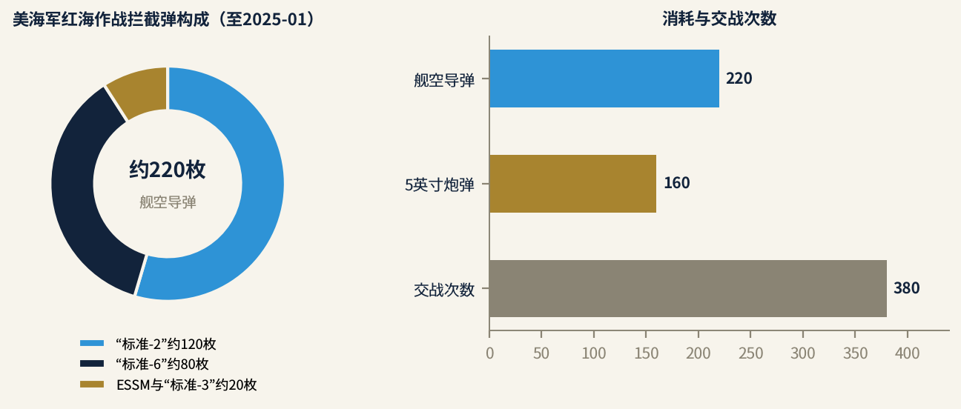
图112 美国海军红海作战拦截弹消耗构成（截至2025年1月）
来源：美国海军官员公开表态，经Military.com等报道^{[1-3]}
用导弹打无人机的成本问题很快显现，各国海军开始分档处置。意大利“杜伊里奥”号以76毫米舰炮击落无人机（编-15），德国“黑森”号在两枚“标准-2”误射美军MQ-9未果后改用舰炮击落两架胡塞无人机（编-14），希腊“九头蛇”号和“普萨拉”号三度以舰炮击退无人机（编-19）。英国“里士满”号于2024年3月9日首次实战发射“海上拦截者”导弹，击落2架无人机，当日美方统计胡塞来袭无人机至少28架（编-18）。末端防线也被实际用到：2024年1月30日，“格雷夫利”号在约1海里距离上以“密集阵”近防炮拦截一枚反舰巡航导弹（编-10），这是红海作战中来袭导弹离美舰最近的一次。
防空系统在实战中的可靠性问题同样被暴露。丹麦“伊弗·惠特菲尔德特”号在2024年3月9日交战中主雷达与作战系统接口失效约30分钟，期间无法发射防空导弹，76毫米炮弹约半数提前起爆，事后丹麦国防参谋长被撤换（编-17）。2024年12月22日，美国“葛底斯堡”号巡洋舰以“标准-2”击落本编队一架F/A-18F，海军调查认定另有一架飞机险些被误击（编-26）。这两起事件说明，高强度连续交战中，传感器—作战系统—武器链条的任何薄弱环节都会被放大。

（二）水面：无人艇从“一次性爆炸艇”演进为多用途平台
图113按时间顺序标出了黑海方向水面无人艇的几个关键节点。2023年乌克兰无人艇的主要用法是远程奔袭单一目标：5月24日在博斯普鲁斯东北约140公里处攻击“伊万·胡尔斯”号侦察船（编-01），8月4日航行约740公里命中新罗西斯克港外的“奥列涅戈尔斯基矿工”号登陆舰（港-03）。2024年2月至3月，Magura V5无人艇以多艇围攻方式在两个月内击沉“伊万诺韦茨”号导弹艇、“恺撒·库尼科夫”号登陆舰和“谢尔盖·科托夫”号巡逻舰（编-11、编-12、编-16），此后俄黑海舰队大中型水面舰艇基本不再在黑海西部活动。
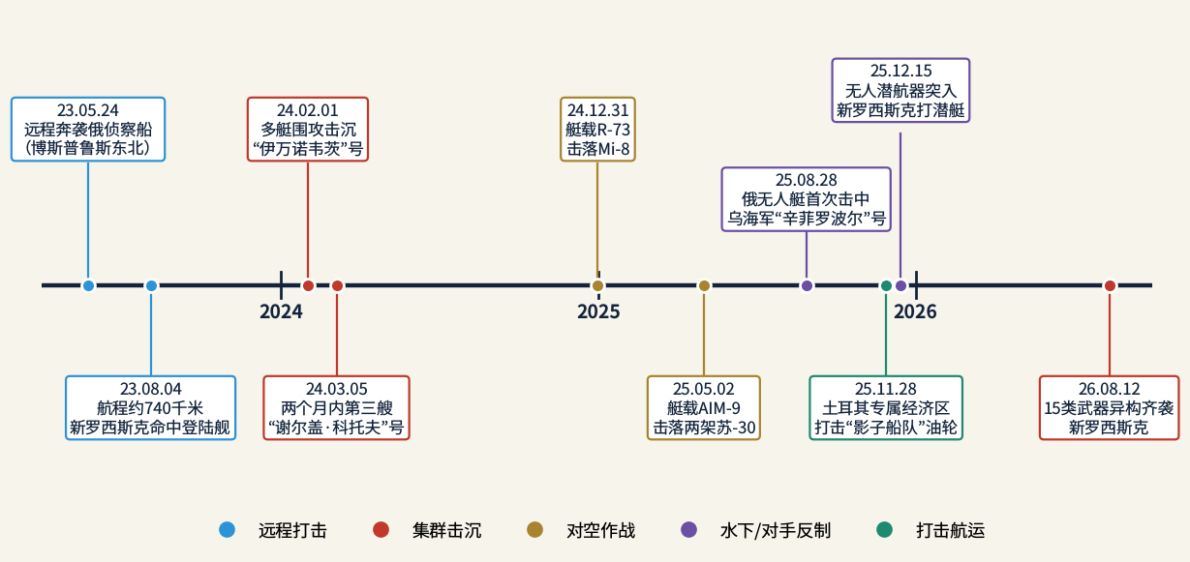
图113 黑海方向水面与水下无人平台攻防能力演进
来源：本报告根据所收录案例整理
2024年末起，无人艇从“打船”扩展到“打飞机”。2024年12月31日，Magura V5以艇载R-73空空导弹击落俄军Mi-8直升机（编-27）；2025年5月2日，乌方称Magura V7以艇载AIM-9击落两架苏-30SM（编-31），这一事件的日期和弹种在不同来源中存在冲突，见案例口径比对。2026年4月19日，乌方又称以无人艇搭载的拦截无人机击落一架“沙希德”（港-46）。这几起事件表明，无人艇正被当作海上的移动发射平台使用，而不只是爆炸载具。
俄方的反制也在跟进。2025年8月28日，俄海上无人艇在多瑙河口击中乌克兰海军“辛菲罗波尔”号侦察船，这是公开报道中俄方无人艇首次命中乌方舰艇（编-34）。
红海方向，胡塞武装的无人爆炸艇于2024年6月12日首次击沉商船“导师”号（航-10）；2025年7月，“永恒C”号先遭无人水面艇和小艇发射的火箭榴弹攻击，次日再遭第二轮打击后沉没（航-14）。无人艇与有人小艇的混合使用，使护航舰艇对低矮小目标的识别和处置时间更紧。
水面样式中还有一类非动能手段：水炮、冲撞、围堵、登临和拖锚。南海仁爱礁方向2023—2026年的补给对峙（礁-03、礁-10、礁-20），以及波罗的海多起拖锚损坏海底管线、电缆事件（礁-06、礁-16、礁-19），都属于这一类。它们的共同特点是：攻击性行为与正常航行、执法之间界线模糊，防御方很难用火力回应，主要依靠事后取证、执法扣船和外交交涉。

（三）水下：从“潜在威胁”变成“实际使用”
水下样式在本汇编中案例数量不多，但每一起的影响都很大。
红海方向，美国中央司令部于2024年2月17日称首次观察到胡塞武装使用无人潜航器，当日在“自卫打击”中摧毁3枚反舰巡航导弹、1具无人潜航器和1艘无人艇（编-13）。此后公开报道中未见胡塞无人潜航器得手的记录。
2025年12月15日，乌克兰安全局称以“水下海宝宝”（Sub Sea Baby）无人潜航器突入新罗西斯克军港，袭击一艘基洛级潜艇；乌方称行动前先打击了叶伊斯克机场的伊尔-38N反潜巡逻机（港-38）。俄方否认受损，损伤程度无法独立核实，但“先打反潜探测、再实施水下突击”的组织方式值得重视。
2026年波斯湾战争中，伊朗宣布关闭霍尔木兹海峡并布雷。美方水下无人航行器在通航分道识别出逾百枚疑似水雷，美军以打击布雷船和水雷库、无人化探扫雷、反向封锁伊朗出口三者并举，到8月25日才宣布扫清通航分道，航运停摆或低位运行近半年（编-37）。伊朗大中型水面舰艇在开战数日内即被摧毁（港-41），但水雷让一支已失去主力的海军仍能长时间影响海峡通航。
2026年3月4日，伊朗“德纳”号护卫舰在斯里兰卡加勒外海约19海里处被美国核潜艇以Mk 48鱼雷击沉（编-39）。这是本汇编中唯一一起潜艇鱼雷击沉水面舰艇的案例，也说明远离本土的单舰在无护航、无反潜掩护条件下的脆弱性。

（四）蜂群、集群与异构：自主蜂群证据有限，异构协同已成常态
公开报道中“蜂群”一词使用频繁，但能证明平台之间存在自主协同的材料很少。本汇编标为“蜂群”的案例主要是胡塞的“无人机波次”攻击和Magura V5多艇围攻；从现有视频和描述看，这些攻击的协同主要依靠预先规划的时间和方向，以及多名操作员的同步控制。
异构协同则已经是常态，尤其在攻击固定目标时。2023年9月13日塞瓦斯托波尔船坞打击中，巡航导弹与无人艇同时来袭（港-06）；2026年8月12日新罗西斯克遇袭，泽连斯基称一次行动组合使用了超过15种打击系统，包括“帕利亚尼察”喷气无人机、“海王星”导弹和海上无人平台，乌方称同时命中一部S-300雷达，卫星图显示两艘护卫舰舰首垂直发射装置受损（港-55）；2026年9月胡塞夺取哈尼什群岛时，先以岸基导弹对祖盖尔岛实施火力准备，再乘小艇登陆（岛-21）。
从这些案例可以归纳出两种反复出现的组织方式。一是“先打探测和防空节点，再打主目标”：新罗西斯克打击中的S-300雷达、“水下海宝宝”行动前的伊尔-38N反潜机都是例子。二是“二次打击”：2026年7月18日敖德萨方向的协同打击伴随对救援力量的第二轮打击（港-49），2026年8月11日“提哈马”号首轮被弹道导弹命中后，救援队接近时又遭补射，两名救援人员遇难（航-27）。
对防御方来说，异构攻击的难点不在于某一类平台特别难打，而在于不同类型的来袭占用的是不同的探测手段和火力通道：雷达盯着高空弹道目标时，掠海无人艇和低慢小无人机就容易被漏掉；水面拦阻设施对水下平台作用有限。2026年7月18日一夜，乌克兰空军公布对敖德萨方向混合打击的拦截数据为导弹7枚中拦截1枚、无人机90架中击落69架（港-51），两类目标的拦截率差别很大。

（五）成本交换：攻防单价相差两到三个数量级
图114把本汇编涉及的主要攻击平台、拦截手段和被毁目标放在同一对数坐标上。攻击方的主力平台单价集中在2万至50万美元区间：Magura V5约27.3万美元（含控制站）^{[1166-1168]}，“海宝宝”无人艇约22万至25万美元^{[1169-1171]}，“沙希德-136”类无人机的估价从2万美元到29万美元不等^{[1172-1174]}。防御方常用的舰空导弹则在百万美元以上：“标准-6”约400万至490万美元^{[1175-1177]}，“标准-3” Block IIA约2870万至3640万美元^{[1178-1180]}，ESSM Block II约149万美元^{[1175,1176]}。
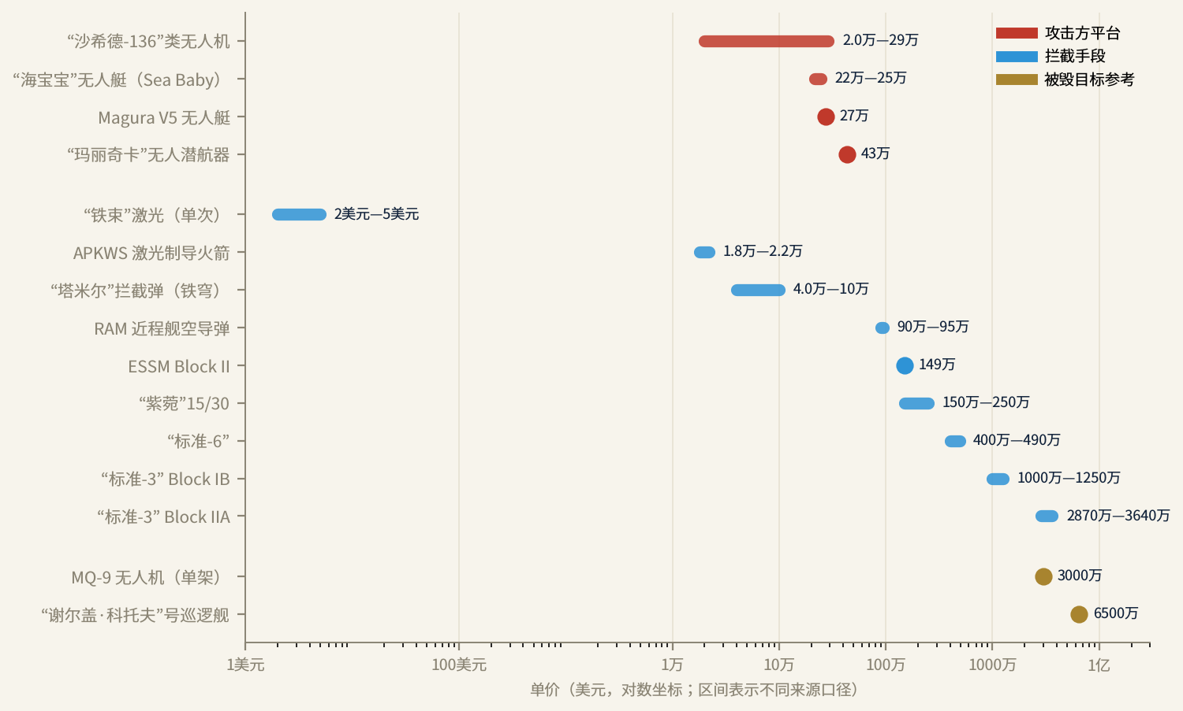
图114 主要攻防手段单价量级对比
来源：本报告根据H组整理的公开估价绘制，各项出处见参考文献^{[1169-1177]}
成本交换不能只看单价。被保护目标的价值同样要算进去：乌方估算“谢尔盖·科托夫”号价值约6500万美元（编-16），一架MQ-9约3000万美元，2025年3月至4月“粗骑手行动”中美方损失7架^{[1181-1183]}。从这个角度看，用一枚数百万美元的导弹保护一艘数十亿美元的驱逐舰并不“亏”，真正的问题在于导弹库存和补充速度：驱逐舰不能在海上补装垂直发射单元，弹药打空就必须离开战区。这也是各国海军转向舰炮、APKWS激光制导火箭（单价约2万美元）^{[1184-1186]}和高能激光（“铁束”单次边际成本约数美元）^{[1187-1189]}的直接原因。
表10 主要攻防手段公开估价一览
类别 | 名称 | 公开估价与口径
攻击平台 | Magura V5 无人艇 | 约1000万格里夫纳（约27.3万美元），含地面控制站^{[1166-1168]}
攻击平台 | “海宝宝”无人艇 | 乌安全局自述约850万格里夫纳，约21.6万至24.6万美元^{[1169-1171]}
攻击平台 | “沙希德-136”类无人机 | 2万至29万美元，估算口径与泄露文件口径差异大^{[1172-1174]}
攻击平台 | “玛丽奇卡”无人潜航器 | 约1600万格里夫纳（约43.3万美元），乌媒报道^{[1190-1192]}
拦截手段 | APKWS II 激光制导火箭 | 约1.8万至2.2万美元^{[1184-1186]}
拦截手段 | “塔米尔”拦截弹 | 约4万至10万美元^{[1193-1195]}
拦截手段 | RAM 近程舰空导弹 | 约90万至95万美元^{[1176,1196]}
拦截手段 | ESSM Block II | 约149万美元^{[1175,1176]}
拦截手段 | “紫菀”15/30 | 约150万至250万美元（非官方估算）^{[1197-1199]}
拦截手段 | “标准-6” | 约400万至490万美元^{[1175-1177]}
拦截手段 | “标准-3” Block IB / IIA | 约1000万至1250万美元／约2870万至3640万美元^{[1178-1180]}
拦截手段 | “铁束”高能激光 | 单次边际成本约2至5美元^{[1187-1189]}
来源：H组整理，各项出处见参考文献

（六）主要防御装备实物参照
以下为本汇编案例中反复出现的几类防御装备的公开资料照片，供对照阅读。照片均取自维基共享资源收录的各国军方公开图片，非案例现场照片。
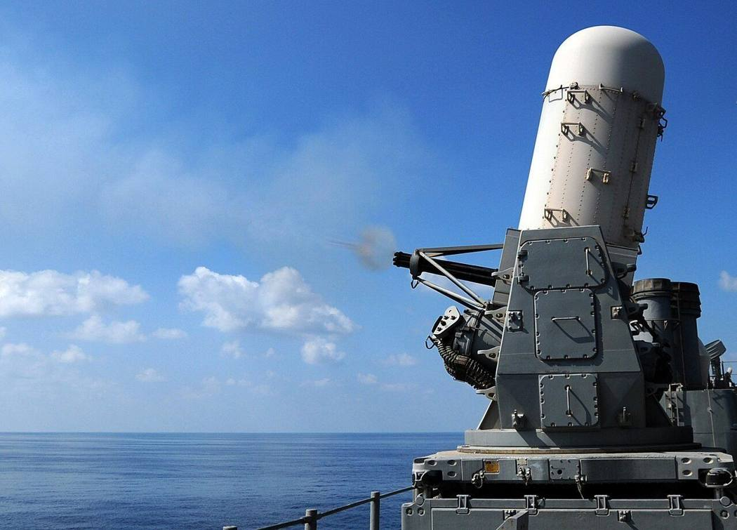
图115 “密集阵”近防武器系统试射（资料照片，2008年）
来源：Wikimedia Commons，美国海军公开图片
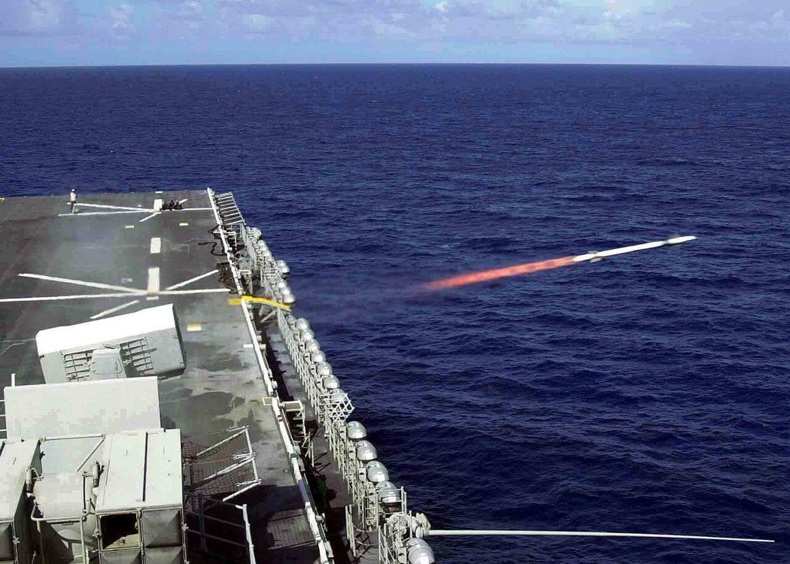
图116 RIM-116“拉姆”近程舰空导弹发射（资料照片，2001年）
来源：Wikimedia Commons，美国海军公开图片
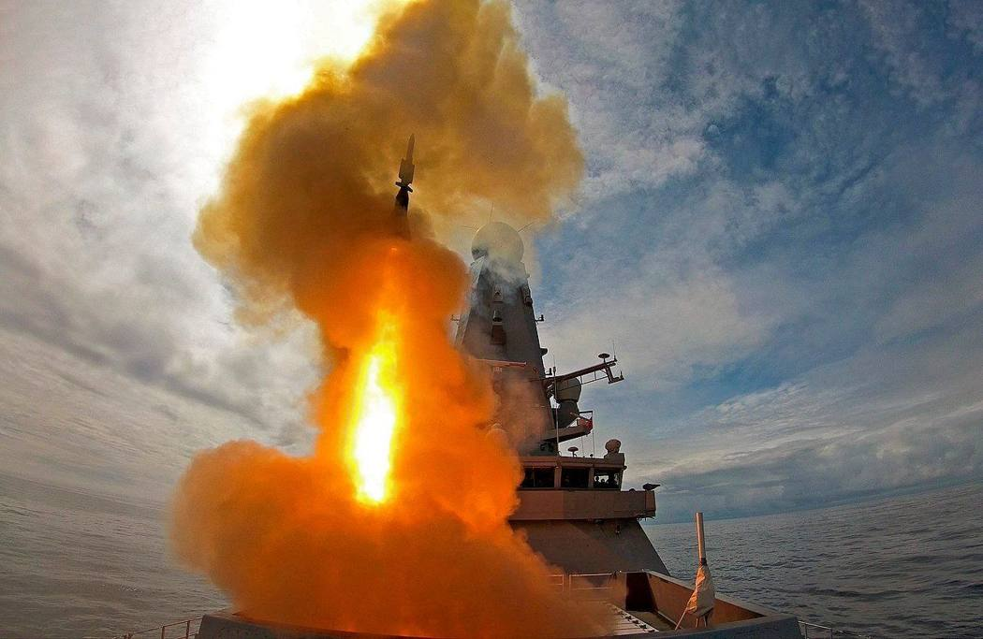
图117 英国45型驱逐舰“防御者”号及其“海蝰蛇”防空系统（资料照片）
来源：Wikimedia Commons
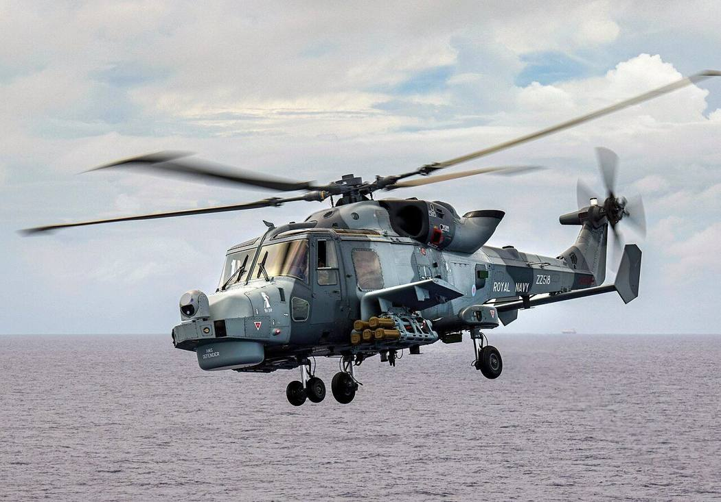
图118 AW159“野猫”直升机挂载“马特雷特”轻型多用途导弹（资料照片）
来源：Wikimedia Commons
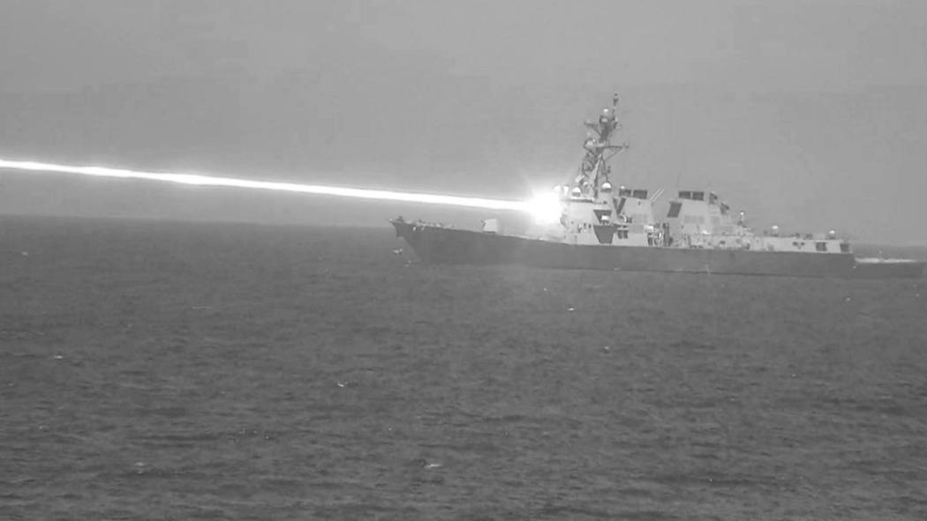
图119 美国海军“普雷布尔”号驱逐舰试射HELIOS激光武器（资料照片）
来源：Wikimedia Commons，美国海军公开图片
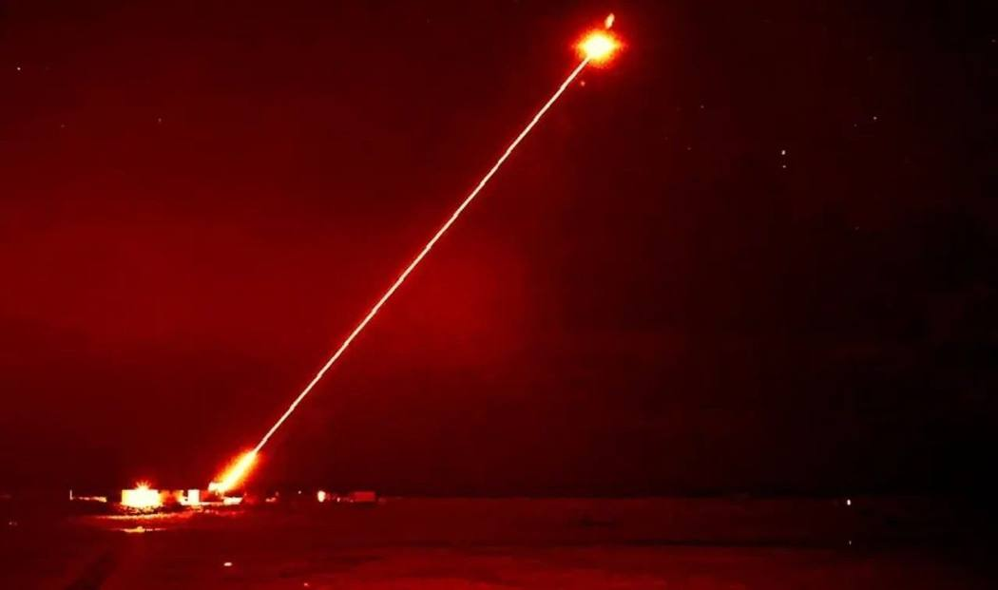
图120 英国“龙火”激光武器系统试射（资料照片，2024年1月）
来源：Wikimedia Commons，英国国防部公开图片
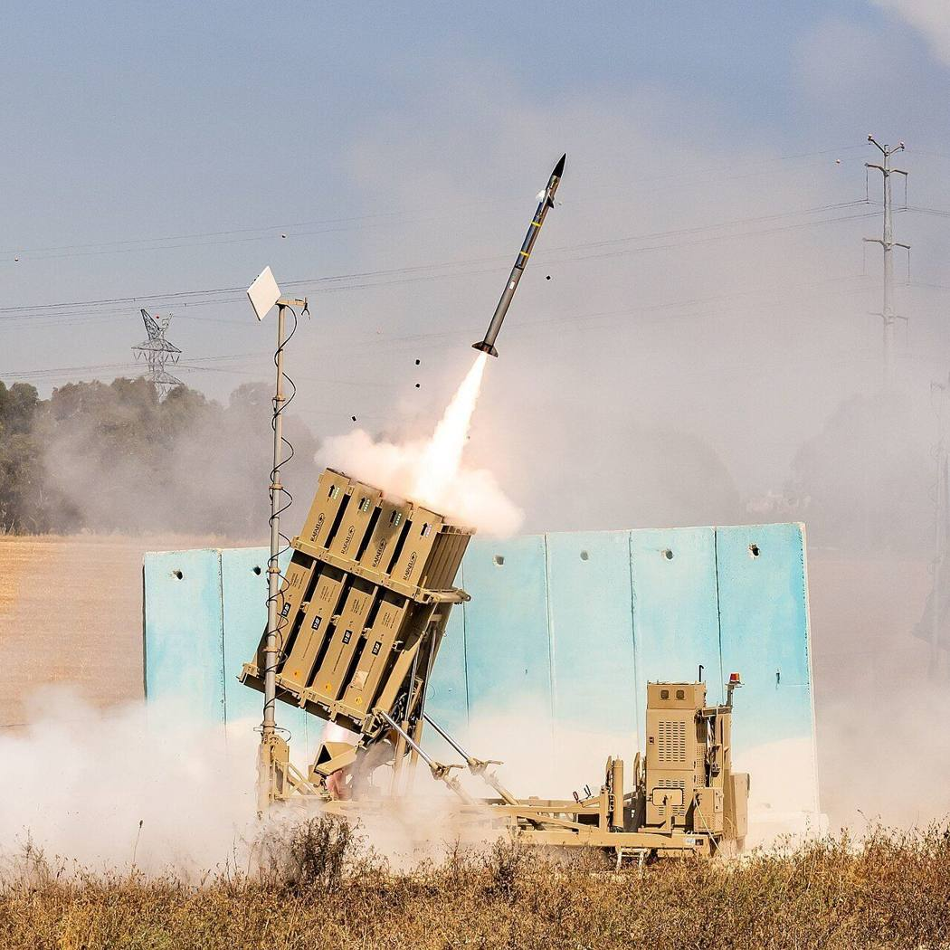
图121 以色列“铁穹”防空系统（资料照片，2021年）
来源：Wikimedia Commons，以色列国防军公开图片

八、攻防规律与综合研判

（一）港口与锚地：静止目标成为首选
本汇编港口类案例的结果构成最“难看”：绝大多数是遭袭受损或被击沉、摧毁。原因并不复杂。港内舰船位置固定、可被卫星影像持续跟踪，不能机动规避，船坞内的舰艇连烟幕以外的伪装都难以实施；港口又往往与城区、民用设施相邻，防空部署受限，拦截残骸还会落入居民区（港-55）。
俄黑海舰队的经历最有代表性。2023年9月至2024年8月，塞瓦斯托波尔、费奥多西亚、刻赤等港口和船坞内的登陆舰、潜艇、导弹舰接连被导弹击毁或重创（港-06、港-12、港-15、港-18、港-20）；舰队主力东撤新罗西斯克后，2025年11月起新罗西斯克又先后遭导弹与无人机、无人艇、无人潜航器和异构打击（港-36、港-37、港-38、港-42、港-55）。按俄方口径单次拦截率约在70％至87％之间，但几乎每次都有目标被命中（港-04）。对静止的高价值目标，防空体系的“拦截数量”与攻击方追求的“少数必中”之间存在结构性错位，后撤只是以空间换时间，本汇编的案例显示这段时间大约是一到两年。
2026年波斯湾战争提供了另一个极端：伊朗海军舰艇在阿巴斯港、科纳拉克等港内被成批摧毁，包括由商船改装的无人机母舰“沙希德·巴盖里”号和一艘基洛级潜艇（港-41）。港内停泊的舰艇在开战首轮打击中就失去了出海的机会。
以色列海军也在2024年12月9日至10日夜以导弹舰艇打击叙利亚拉塔基亚、米纳特贝达两港，以方称港内停泊15艘叙海军舰艇，独立图像分析确认至少6艘“黄蜂-II”级导弹艇被毁（港-24）。2026年战争中，海湾能源港口成为相互打击的目标，卡塔尔拉斯拉凡液化天然气港遭重创，沙特拉斯坦努拉、阿联酋富查伊拉多次起火（港-43）。
商港方面，俄方对敖德萨方向港口和商船的持续打击，使船东在2026年7月自行停航，乌方称黑海航道一度零通航（港-48）；以色列和美国对胡塞控制的荷台达、拉斯伊萨、萨利夫港的多轮打击（港-19、港-25、港-28、港-30），则以燃料设施和装卸设备为主要目标。商港的“防御成功”不仅取决于拦截率，还取决于船东、保险市场对风险的判断：港口开放与实际通航可以是两回事。

（二）岛屿：决定胜负的是补给线和外部支援
岛屿类案例集中在2026年，呈现出两种截然不同的情形。
第一种是大岛和岛上基地遭远程火力打击：巴林、哈尔克岛、拉万岛、迪戈加西亚、阿克罗蒂里（岛-12、岛-14、岛-17、岛-15、岛-13）。这类岛屿面积大、设施多，不存在“被夺占”的问题，关键在于岛上指挥、保障和能源设施能否在持续打击下维持功能。巴林案例显示，拦截率并不低，但少量突防就迫使美海军把约1500名水兵和家属撤回本土，司令部所在地的岸基保障功能实际外移。
第二种是近岸小岛被夺占：2026年9月10日至11日，胡塞武装在攻占红海沿岸穆哈后，先后取得佩林岛和哈尼什群岛（岛-20、岛-21）。据法新社口径，哈尼什群岛政府军驻军2000余人，在岸基导弹火力准备和小艇登陆前或撤离、或被围，预期的沙特空中支援未到。这两起案例表明，近岸岛屿处在对岸火力射程内时，岛上兵力规模并不是决定因素，外部火力压制和支援能否按时到达才是。
岛屿还面临另一种威胁：2026年5月1日停火期间，6名据科方称受伊朗革命卫队指派的武装人员乘渔船接近科威特布比延岛，与科方安全部队交火后4人被捕（岛-18）。这是本汇编中唯一一起以渔船为掩护的岛屿渗透案例，提示岛屿防卫不仅要防火力打击，还要防小股人员借民船登岛。
南海仁爱礁的情形又不同。2023年至2024年，中国海警以水炮、拦阻机动和登临等方式阻断菲方对坐滩舰“马德雷山”号的补给，2024年7月双方达成临时安排后补给一度趋稳；2026年9月24日，中方海警与海军舰艇在距礁约60海里处联合拦截菲方补给船，菲方称临时安排首次被打破（礁-03、礁-10、礁-12、礁-20）。这一方向的攻防完全围绕补给线展开，拦截点从2023年的十余海里外推到2026年的约60海里。

（三）远海编组：拦得住，但“拦得起”“拦得准”成了问题
远海机动编组类案例中防御成功占多数。红海方向，美、英、法、德、意、希等国舰艇在2023年10月至2025年5月间没有一艘被胡塞导弹或无人机击中，胡塞多次宣称命中“艾森豪威尔”号、“杜鲁门”号等航母，美方均予否认，也没有任何独立证据支持（编-30）。2024年9月27日和11月11日，美国驱逐舰过航曼德海峡时两度遭导弹与无人机攻击，11月11日一次来袭包括至少8架无人机、5枚反舰弹道导弹和3枚反舰巡航导弹，全部被拦截（编-24）。2026年波斯湾方向，伊朗宣称多次击中“林肯”号航母，美方否认并公布了该舰在海上作业的照片（编-38）；5月三艘美驱逐舰过航霍尔木兹海峡遇袭，美方称全部拦截（编-40）。
编组防御的问题出在另外三个方面。一是消耗，前文已述。二是误击和系统失效：德国“黑森”号对一架未开敌我识别的美军MQ-9连射两枚“标准-2”，因导弹故障才未击中（编-14）；“葛底斯堡”号击落本编队F/A-18F；丹麦舰主雷达失效30分钟。三是舰载机和无人机本身的损失：“杜鲁门”号在2024年12月至2025年5月部署期间共损失3架F/A-18，一架被“葛底斯堡”号误击，一架在机库牵引时连同牵引车落海，一架着舰时未钩住拦阻索落海；“粗骑手行动”头30天内至少7架MQ-9被击落（编-29）。
黑海方向的俄舰则是反面例子。俄黑海舰队水面舰艇在海上航行时遭无人艇围攻，“伊万诺韦茨”号、“恺撒·库尼科夫”号、“谢尔盖·科托夫”号在两个月内先后沉没（编-11、编-12、编-16）。这些舰艇多为单舰或小编队活动，缺乏航母那样的空中预警和外层拦截，对夜间低矮高速小目标的探测和处置能力不足。

（四）攻方的共同做法
把各方向的攻击方做法放在一起看，可以归纳出以下几点：
一是选择夜间和低能见度时段。新罗西斯克首次无人艇奔袭、“伊万诺韦茨”号沉没、2024年1月9日胡塞齐射、费奥多西亚港打击等多数案例发生在夜间。
二是选择静止目标和可预测航线。港内舰船、船坞、司令部、固定航道上的商船是首选；对海上机动编组的直接攻击成功率很低。
三是多类型、多方向、多批次同时投送。以数量和类型差占用防御方的探测与火力通道。
四是先打“眼睛”。防空雷达、反潜巡逻机等探测节点被作为优先打击对象。
五是远程化。乌克兰无人艇航程从数百公里延伸到土耳其专属经济区和地中海（航-17、航-20），伊朗弹道导弹打到3800公里外的迪戈加西亚。
六是利用法律与身份的模糊地带。影子船队油轮更名改旗、拖锚损坏海底设施、民兵船参与拦阻，都使防御方难以及时定性和处置。

（五）守方的有效做法与失败教训
表11按防御手段归纳了本汇编中的主要做法与效果。
表11 主要防御手段、典型案例与效果
防御手段 | 典型案例 | 效果 | 暴露的问题
舰载机＋驱逐舰＋近防的多层编组防空 | 编-09、编-10 | 21目标齐射全部拦截；末端近防1海里内拦截成功 | 弹药消耗大，海上不能补装垂直发射单元
舰炮等低成本手段处置无人机 | 编-15、编-14、编-19 | 单架、少量无人机处置有效 | 对导弹无效；弹药质量问题（丹麦舰）
远程弹道导弹高层拦截 | 岛-15 | “标准-3”拦截成功 | 拦截弹昂贵、库存有限
舰队后撤与疏散 | 港-04 | 推迟损失一至两年 | 新基地随后成为打击中心
港口拦阻栅、浮栅等被动防护 | 港-04 | 对水面无人艇有一定效果 | 对导弹、水下平台作用有限
前沿基地人员疏散与功能外移 | 岛-12 | 人员伤亡较少 | 基地功能实际丧失
无人化反水雷与源头打击 | 编-37 | 约半年扫清通航分道 | 周期长，航运恢复滞后
执法扣船与联合巡逻 | 礁-16、编-28 | 事后取证、扣船 | 难以事前阻止，司法管辖有争议
特战力量夺回被劫船舶 | 编-20、编-08 | 船员获救、海盗投降 | 依赖远海兵力及时到位
依赖外部空中支援守岛 | 岛-21 | 支援未到，岛屿失守 | 岛上自身防空与机动能力不足
来源：本报告根据所收录案例整理
失败教训主要集中在四点：一是系统可靠性，丹麦舰的软件接口缺陷长期未修复，在实战中变成30分钟的拦截空窗；二是敌我识别和协同，“黑森”号和“葛底斯堡”号的误击都与编组间信息共享、敌我识别不到位有关；三是海上拦截与岸上防御的衔接，2023年10月7日哈马斯7艘快艇从海上渗透，以色列海军截杀约半数，仍有16人登上齐基姆海滩，以军调查认定海滩上的部队未能有效交战（港-08）；四是信息口径，多起案例中官方初期表态与事后卫星图、调查结论不一致（巴林基地、费奥多西亚登陆舰等），说明独立的损伤评估手段（商业卫星影像等）已成为判断真实情况的必需品。

（六）综合研判
综合研判
① 固定目标的被动防护比增加拦截弹更重要。港口和岛上基地遭袭的案例中，拦截率普遍不低，但漏网的少数导弹或一艘无人艇就足以造成舰艇被毁或基地功能外移。加固、分散、遮蔽、伪装和传感器冗余的边际收益，高于单纯增加拦截弹。
② 防御体系的薄弱点往往是探测节点。S-300雷达、伊尔-38N反潜机先于主目标被打，丹麦舰主雷达失效即形成空窗。传感器的冗余配置、机动化和降级运用模式，是港口和编组防御中最容易被忽视的环节。
③ 低成本、分档处置已成为编组防空的现实选择。舰炮、激光制导火箭、直升机和拦截无人机处置单架无人机，导弹保留给导弹类目标，这一做法在红海作战中已被多国海军采用。
④ 无人艇已从“爆炸艇”变为“海上发射平台”。艇载空空导弹、拦截无人机和母艇—子机的组合，使海上无人平台同时具备对海、对空和对岸的作战能力，相应的探测与反制需求也随之出现。
⑤ 水下手段数量少但杠杆最大。一次无人潜航器突入、百余枚疑似水雷，就能让港口和海峡长时间处于不确定状态，反水雷和港口水下警戒的需求被明显低估。
⑥ 近岸岛屿和岛礁的防御核心是补给线与外部支援。佩林岛、哈尼什群岛、仁爱礁三个方向的案例都显示，围绕补给和支援的较量比岛上的直接攻防更能决定结果。

九、对我启示与开发方向建议

（一）总体认识
本汇编的案例从攻防两端都提供了参照。从攻击一侧看，低成本、长航程、可组合的无人平台已经能够威胁港口、岛上基地和远海编组；从防御一侧看，成功的做法大多是分层、分档、低成本和冗余，失败的原因大多是单点依赖、系统可靠性不足和协同不到位。我部后续开发工作，宜把“被打的是谁、从哪里来、在哪个环节失守”作为需求论证的出发点，而不是从单一装备性能出发。

（二）开发方向建议
一是港口与锚地近岸低空、水面小目标一体化探测。针对掠海无人艇、低慢小无人机、巡航导弹同时来袭的情况（港-55、港-06），发展雷达、光电、声学和AIS信息融合的近岸探测网，重点解决夜间、低能见度条件下对低矮高速小目标的发现与识别问题。
二是低成本硬杀伤分层处置手段。参照红海作战中舰炮、APKWS和直升机的使用经验，以及“铁束”激光的成本特征，构建“导弹打导弹、低成本手段打无人机”的分档处置链，重点研究拦截无人机、制导炮弹和近程激光在港口与舰艇上的配置方式（编-15、编-10）。
三是港口与基地水下警戒与拦阻。针对无人潜航器突入和水雷威胁（港-38、编-37），发展港口入口水下声呐阵列、水下拦阻网与无人潜航器巡逻相结合的水下警戒体系，以及无人化反水雷手段。
四是无人艇的攻防两用能力与反无人艇手段。一方面研究无人艇搭载防空、反艇武器和拦截无人机的可行性（编-27、港-46）；另一方面研究直升机、无人机、舰炮和电子手段对无人艇集群的探测与处置。
五是探测节点的冗余与抗毁。针对“先打眼睛”的做法，研究雷达、反潜探测平台的机动化、分布式配置和降级运用，避免单一传感器失效造成整个防御体系的空窗（编-17）。
六是岛礁补给与离岸设施防护的无人化保障。针对补给线被阻断和海底设施被拖锚损坏的情况（礁-20、礁-16），研究无人化补给、海底设施监测和异常船舶行为识别手段。
七是编组防空的敌我识别、协同与弹药管理。针对误击和弹药消耗问题（编-26、编-14），研究多国、多平台编组中的敌我识别、目标分配与弹药消耗辅助决策。
八是以案例为基础建设想定库与评估指标。把本汇编的案例转化为可复现的攻防想定，提炼来袭规模、类型构成、时间窗口、拦截率、成本交换比等指标，用于装备论证和试验评估。

（三）案例到想定的转化建议
表12给出了将典型案例转化为试验想定的初步建议，供我部后续工作参考。
表12 典型案例向试验想定的转化建议
想定类型 | 依据案例 | 关键参数 | 建议考核指标
港内停泊舰艇遭异构打击 | 港-55、港-06 | 导弹、喷气无人机、无人艇同时段来袭；先打防空雷达 | 发现距离、识别时间、各类目标拦截率、港内目标命中数
港口水下突入 | 港-38 | 反潜巡逻机先被压制；无人潜航器夜间突入 | 水下目标发现距离、拦阻成功率、探测空窗时长
编组混编齐射防空 | 编-09 | 18架无人机＋2枚反舰巡航导弹＋1枚反舰弹道导弹 | 全拦截率、弹药消耗、单目标处置成本、通道占用
无人艇集群围攻航行舰艇 | 编-11、编-16 | 夜间多艇多方向抵近；艇载约300公斤装药 | 发现距离、处置时间、被命中次数
无人艇对空作战 | 编-27、编-31 | 艇载红外制导空空导弹伏击反艇直升机、战机 | 直升机、战机生存率与告警时间
海峡布雷封锁与反水雷 | 编-37 | 百余枚疑似水雷；小型布雷船与岸基威胁并存 | 探扫雷速率、通航分道开通时间
近岸岛屿火力压制加登陆 | 岛-21 | 约33公里外岸基导弹火力准备；小艇登陆 | 预警时间、反制发射阵地时间、外部支援到达时间
岛礁补给线阻断 | 礁-20 | 拦截点距礁约60海里；海警与海军联合 | 补给成功率、替代补给手段可用性
来源：本报告整理

附录一 全部案例总表
表13 全部案例总表（按场景与日期排序）
编号 | 日期 | 海域 | 案例 | 结果 | 级
岛-01 | 2024-01-05 | 日本海-朝鲜半岛 | 朝鲜连炮三日，延坪岛居民入避难所 | 灰色地带对峙 | B
岛-02 | 2024-02-14 | 台海 | 金门快艇翻覆二死，海警转入登检台湾游船 | 灰色地带对峙 | B
岛-03 | 2024-02-18 | 台海 | 海警金门“常态巡查”两年，每月约四次 | 灰色地带对峙 | B
岛-04 | 2024-05-23 | 台海 | 联合利剑-2024A首次圈入金门马祖等离岛 | 灰色地带对峙 | A
岛-05 | 2024-06-13 | 波罗的海-北海 | 哥特兰强化驻防，博恩霍尔姆GNSS干扰年年翻番 | 灰色地带对峙 | C
岛-06 | 2024-10-14 | 台海 | 联合利剑-2024B首次明示封控要港 | 灰色地带对峙 | B
岛-07 | 2024-12-10 | 东海-西太 | 关岛首次弹道导弹拦截试验，SM-3 IIA命中 | 防御成功 | A
岛-08 | 2025-04-01 | 台海 | 海峡雷霆-2025A演练扣押与打击港口 | 灰色地带对峙 | A
岛-09 | 2025-09-22 | 波罗的海-北海 | 丹麦两周内机场军地设施连遭无人机滋扰 | 灰色地带对峙 | B
岛-10 | 2025-11-15 | 东海-西太 | 无人机贴近与那国岛，防空导弹排至2031年 | 灰色地带对峙 | B
岛-11 | 2025-12-29 | 台海 | 正义使命-2025实弹区叠压台方限制水域 | 灰色地带对峙 | A
岛-12 | 2026-02-28 | 波斯湾-霍尔木兹-阿曼湾 | 巴林岛国遭持续打击第五舰队撤离 | 被攻击受损 | A
岛-13 | 2026-03-01 | 东地中海 | 塞浦路斯英军基地遭无人机突袭 | 部分拦截 | A
岛-14 | 2026-03-13 | 波斯湾-霍尔木兹-阿曼湾 | 哈尔克岛军事目标遭两轮重击 | 被攻击受损 | B
岛-15 | 2026-03-20 | 阿拉伯海-印度洋 | 迪戈加西亚首遭远程弹道导弹袭击 | 防御成功 | B
岛-16 | 2026-03-25 | 南海 | 护卫舰数米逼近菲登陆舰，中业岛险碰撞 | 灰色地带对峙 | B
岛-17 | 2026-04-01 | 波斯湾-霍尔木兹-阿曼湾 | 拉万岛炼厂停火当日遭空袭 | 被攻击受损 | B
岛-18 | 2026-05-01 | 波斯湾-霍尔木兹-阿曼湾 | 革命卫队人员乘渔船渗透布比延岛，4人被捕 | 防御成功 | A
岛-19 | 2026-08-30 | 波斯湾-霍尔木兹-阿曼湾 | 美军打击拉腊克岛布雷火箭发射装置 | 被攻击受损 | B
岛-20 | 2026-09-10 | 红海-亚丁湾 | 佩林岛不战而弃：曼德海峡中央岛屿落入胡塞 | 被攻击受损 | B
岛-21 | 2026-09-10 | 红海-亚丁湾 | 导弹压制加登陆：胡塞夺取哈尼什群岛 | 被攻击受损 | B
港-01 | 2023-07-18 | 黑海 | 退出粮食协议次日，敖德萨粮食码头连夜遭袭 | 被攻击受损 | B
港-02 | 2023-08-02 | 黑海 | 多瑙河港口遭无人机连袭，残骸落入罗马尼亚 | 部分拦截 | B
港-03 | 2023-08-04 | 黑海 | 无人艇远程奔袭新罗西斯克重创登陆舰 | 遭偷袭受损 | A
港-04 | 2023-08-04 | 黑海 | 俄黑海港口防御：高拦截宣称难护港内舰 | 部分拦截 | B
港-05 | 2023-08-16 | 黑海 | 滞港18个月的集装箱船打通乌方临时航道 | 防御成功 | B
港-06 | 2023-09-13 | 黑海 | 巡航导弹夜袭塞港船坞毁两艘在修舰艇 | 被击沉/摧毁 | A
港-07 | 2023-09-22 | 黑海 | 导弹击中黑海舰队司令部，伤亡说法悬殊 | 被攻击受损 | A
港-08 | 2023-10-07 | 东地中海 | 海军截杀约半数，哈马斯快艇仍登陆齐基姆 | 部分拦截 | A
港-09 | 2023-11-01 | 红海-亚丁湾 | 红海断航拖垮埃拉特港，业务降八九成 | 被攻击受损 | B
港-10 | 2023-11-04 | 黑海 | 刻赤船厂在建“口径”导弹舰遭巡航导弹命中 | 被攻击受损 | A
港-11 | 2023-11-08 | 黑海 | 进港商船被反辐射导弹击中，引航员死亡 | 被攻击受损 | B
港-12 | 2023-12-26 | 黑海 | 费奥多西亚港内登陆舰被导弹击毁坐沉 | 被击沉/摧毁 | A
港-13 | 2024-01-11 | 黑海 | 三国黑海扫雷特遣队保障航运安全 | 防御成功 | B
港-14 | 2024-01-21 | 波罗的海-北海 | 无人机远袭乌斯季卢加，诺瓦泰克码头起火停产 | 被攻击受损 | B
港-15 | 2024-03-23 | 黑海 | 塞港连夜遭导弹打击，四舰一通信枢纽受损 | 被攻击受损 | B
港-16 | 2024-04-05 | 黑海 | 浮栅、沉驳与新建点：俄港口被动防御 | 部分拦截 | B
港-17 | 2024-04-25 | 东地中海 | 加沙浮码头遭迫击炮袭扰，又被风浪冲断 | 被攻击受损 | A
港-18 | 2024-05-19 | 黑海 | ATACMS齐射塞港码头，末艘“口径”水面舰被毁 | 被击沉/摧毁 | B
港-19 | 2024-07-20 | 红海-亚丁湾 | 以军空袭荷台达港，油库与吊机被毁 | 被攻击受损 | B
港-20 | 2024-08-02 | 黑海 | 修复中的“顿河畔罗斯托夫”号潜艇港内二度被击 | 被击沉/摧毁 | B
港-21 | 2024-08-22 | 黑海 | 高加索港铁路渡轮遭导弹击沉，港口部分受阻 | 被击沉/摧毁 | A
港-22 | 2024-10-09 | 黑海 | 四日内三艘外籍商船被击中，切尔诺莫尔斯克死亡7人 | 被攻击受损 | B
港-23 | 2024-11-06 | 其他 | 无人机首袭里海区舰队卡斯皮斯克基地 | 被攻击受损 | B
港-24 | 2024-12-09 | 东地中海 | 以海军夜袭叙利亚两港，叙海军舰艇大批被毁 | 被击沉/摧毁 | A
港-25 | 2025-04-17 | 红海-亚丁湾 | 美军首次打击红海燃料港，伤亡数字差近一倍 | 被攻击受损 | B
港-26 | 2025-05-04 | 红海-亚丁湾 | 无人机连日袭击苏丹港油库、机场与海军基地 | 被攻击受损 | B
港-27 | 2025-05-05 | 红海-亚丁湾 | 本古里安机场中弹后，以军空袭荷台达港 | 被攻击受损 | C
港-28 | 2025-06-10 | 红海-亚丁湾 | 以色列海军首次以舰载导弹打击胡塞港口 | 被攻击受损 | B
港-29 | 2025-06-14 | 东地中海 | 伊朗导弹两度击中海法港区炼厂，3人死亡 | 被攻击受损 | A
港-30 | 2025-07-06 | 红海-亚丁湾 | 以军夜袭三港一电站，并炸被扣商船 | 被攻击受损 | B
港-31 | 2025-09-07 | 红海-亚丁湾 | 胡塞无人机屡中埃拉特，雷达已见却未告警 | 部分拦截 | B
港-32 | 2025-09-09 | 其他 | 突尼斯港内两度“无人机袭击”，当局否认第一起 | 被攻击受损 | C
港-33 | 2025-09-12 | 波罗的海-北海 | 普里莫尔斯克油港8个月内三度遭无人机袭击 | 被攻击受损 | B
港-34 | 2025-09-25 | 波罗的海-北海 | 基尔造船厂与峡湾连夜遭无人机编队飞越 | 灰色地带对峙 | B
港-35 | 2025-11-06 | 波罗的海-北海 | 比利时核电站、机场与安特卫普港上空无人机不明 | 灰色地带对峙 | C
港-36 | 2025-11-14 | 黑海 | “海王星”与无人机夜袭新罗西斯克港与军港 | 被攻击受损 | B
港-37 | 2025-11-25 | 黑海 | 无人艇炸毁CPC单点系泊浮筒，出口中断 | 被攻击受损 | B
港-38 | 2025-12-15 | 黑海 | 首次无人潜航器突入军港袭击潜艇 | 遭偷袭受损 | B
港-39 | 2025-12-29 | 加勒比 | 美军先炸码头后打拉瓜伊拉港，两栖舰成为抓捕平台 | 被攻击受损 | B
港-40 | 2026-02-28 | 东地中海 | 海法湾炼厂再遭拦截残片击中，海上气田停产 | 被攻击受损 | B
港-41 | 2026-02-28 | 波斯湾-霍尔木兹-阿曼湾 | 伊朗海军舰艇泊港遭成批摧毁 | 被击沉/摧毁 | A
港-42 | 2026-03-02 | 黑海 | 无人机连续袭击新罗西斯克两艘“口径”护卫舰 | 被攻击受损 | C
港-43 | 2026-03-02 | 波斯湾-霍尔木兹-阿曼湾 | 能源互袭：拉斯拉凡LNG港重创，海湾多港起火 | 被攻击受损 | A
港-44 | 2026-03-20 | 黑海 | 两艘靠泊装粮散货船夜间遭无人机击中 | 被攻击受损 | B
港-45 | 2026-04-14 | 黑海 | 伊兹梅尔港连遭夜袭，防空拦截多数 | 部分拦截 | B
港-46 | 2026-04-19 | 黑海 | 无人艇载拦截机首次海上击落沙希德 | 防御成功 | B
港-47 | 2026-05-04 | 黑海 | 港口自建防空组首获击落，规模未明 | 部分拦截 | B
港-48 | 2026-06-20 | 黑海 | 一个月28艘商船被袭，乌黑海航道一度零通航 | 被攻击受损 | B
港-49 | 2026-07-13 | 黑海 | 五日内外籍商船连续中弹，救援队遭二次打击 | 被攻击受损 | B
港-50 | 2026-07-13 | 红海-亚丁湾 | 胡塞封锁沙特：延布外海油轮中弹起火 | 被攻击受损 | B
港-51 | 2026-07-18 | 黑海 | 敖德萨方向混合打击，导弹仅拦1/7 | 部分拦截 | B
港-52 | 2026-07-19 | 黑海 | 出港运玉米的散货船中三枚巡航导弹，10人死亡 | 被击沉/摧毁 | B
港-53 | 2026-07-25 | 黑海 | 出港运玉米的帕劳旗船两次中弹，两名海员失踪 | 被攻击受损 | B
港-54 | 2026-08-03 | 黑海 | 8—9月俄称持续打击敖德萨，乌方通报稀少 | 被攻击受损 | C
港-55 | 2026-08-12 | 黑海 | 15类武器异构齐袭新罗西斯克，四舰受损 | 被攻击受损 | A
港-56 | 2026-09-09 | 黑海 | 新罗西斯克军港与燃油码头再遭夜袭 | 被攻击受损 | B
港-57 | 2026-09-23 | 黑海 | 安提瓜旗货船遇袭，乌籍船长死亡 | 被攻击受损 | B
礁-01 | 2023-02-02 | 台海 | 马祖两条海缆一周内先后被截断 | 被攻击受损 | B
礁-02 | 2023-02-11 | 黑海 | 蛇岛遭空袭与周边空海对抗线索汇编 | 被攻击受损 | C
礁-03 | 2023-08-05 | 南海 | 海警水炮拦阻仁爱礁运补，坐滩舰补给受阻 | 灰色地带对峙 | A
礁-04 | 2023-08-24 | 黑海 | 乌特种部队两栖登陆克里米亚西端岬角 | 遭偷袭受损 | B
礁-05 | 2023-09-11 | 黑海 | 乌特种部队夺回黑海钻井平台 | 遭偷袭受损 | B
礁-06 | 2023-10-08 | 波罗的海-北海 | 锚损切断芬爱海底管线，意图至今未判 | 被攻击受损 | B
礁-07 | 2023-10-22 | 南海 | 海警船与民兵船两度碰撞，运补仍然送达 | 灰色地带对峙 | A
礁-08 | 2023-12-10 | 南海 | 水炮击瘫补给船推进系统，补给任务仍完成 | 灰色地带对峙 | B
礁-09 | 2024-03-05 | 南海 | 三月两度水炮击伤水兵，补给改乘橡皮艇 | 被攻击受损 | A
礁-10 | 2024-06-17 | 南海 | 海警围堵登临菲海军艇，刀斧伤人缴装备 | 被攻击受损 | A
礁-11 | 2024-06-18 | 红海-亚丁湾 | 美英首次空袭胡塞控制的卡马兰岛 | 被攻击受损 | C
礁-12 | 2024-07-01 | 南海 | 临时安排使运补趋稳，检查与建材之争未解 | 灰色地带对峙 | B
礁-13 | 2024-07-27 | 东地中海 | 萨尔-6舰以C-穹远距拦截飞向卡里什的无人机 | 防御成功 | B
礁-14 | 2024-08-06 | 黑海 | 乌特种部队两栖突袭坦德拉与金伯恩沙嘴 | 遭偷袭受损 | B
礁-15 | 2024-08-19 | 南海 | 仙宾礁八月三撞，菲海警旗舰被撞破 | 被攻击受损 | A
礁-16 | 2024-12-25 | 波罗的海-北海 | 拖锚近百公里切断Estlink 2，芬兰次日扣船 | 被攻击受损 | B
礁-17 | 2025-02-22 | 台海 | “宏泰58”拖锚割断澎湖海缆，船长获刑三年 | 被攻击受损 | A
礁-18 | 2025-08-11 | 南海 | 海警追菲船撞上海军舰，一年后确认两人殉职 | 灰色地带对峙 | A
礁-19 | 2025-12-31 | 波罗的海-北海 | 跨年夜芬兰湾电缆受损，芬兰扣船拘押14人 | 被攻击受损 | B
礁-20 | 2026-09-24 | 南海 | 海警与海军联合阻断运补，临时安排首次被破 | 灰色地带对峙 | B
编-01 | 2023-05-24 | 黑海 | 无人艇远程突袭土耳其外海的俄侦察船 | 被攻击受损 | B
编-02 | 2023-08-01 | 黑海 | 俄称击退无人艇袭击，乌否认参与 | 防御成功 | C
编-03 | 2023-10-19 | 红海-亚丁湾 | “卡尼”号九小时拦截胡塞首波远程打击 | 防御成功 | B
编-04 | 2023-10-19 | 红海-亚丁湾 | 美舰红海射弹220枚，导弹费用逾5亿美元 | 防御成功 | B
编-05 | 2023-11-01 | 红海-亚丁湾 | “艾森豪威尔”号群九个月耗弹约770件 | 防御成功 | A
编-06 | 2023-12-09 | 红海-亚丁湾 | “朗格多克”号首开法舰防空导弹自卫先例 | 防御成功 | B
编-07 | 2023-12-15 | 红海-亚丁湾 | 美英舰艇同夜拦截胡塞无人机波次 | 防御成功 | B
编-08 | 2024-01-04 | 阿拉伯海-印度洋 | 印度海军驱逐舰与海军陆战队特战队夜间解救被劫散货船 | 防御成功 | B
编-09 | 2024-01-09 | 红海-亚丁湾 | 美英舰机联合挫败首次大规模混合齐射 | 防御成功 | A
编-10 | 2024-01-30 | 红海-亚丁湾 | “格雷夫利”号近防炮1海里内末端拦截 | 防御成功 | B
编-11 | 2024-02-01 | 黑海 | 无人艇群在湖口外海击沉俄导弹艇 | 被击沉/摧毁 | B
编-12 | 2024-02-14 | 黑海 | 无人艇在阿卢普卡外海击沉大型登陆舰 | 被击沉/摧毁 | B
编-13 | 2024-02-17 | 红海-亚丁湾 | 胡塞首次动用无人潜航器，美军岸上先打 | 防御成功 | B
编-14 | 2024-02-26 | 红海-亚丁湾 | “黑森”号误射美MQ-9后炮弹击落两机 | 防御成功 | A
编-15 | 2024-03-02 | 红海-亚丁湾 | “杜伊里奥”号以76毫米炮替代导弹拦截 | 防御成功 | B
编-16 | 2024-03-05 | 黑海 | 无人艇在刻赤海峡外海重创俄巡逻舰 | 被击沉/摧毁 | B
编-17 | 2024-03-09 | 红海-亚丁湾 | 丹麦护卫舰雷达失效30分钟引发撤换防长 | 部分拦截 | A
编-18 | 2024-03-09 | 红海-亚丁湾 | “里士满”号“海拦截者”首战击落两机 | 防御成功 | A
编-19 | 2024-03-13 | 红海-亚丁湾 | 希腊护卫舰以舰炮三度击退胡塞无人机 | 防御成功 | B
编-20 | 2024-03-14 | 阿拉伯海-印度洋 | 印度海军千海里外夺回“鲁恩”号，35名海盗投降 | 防御成功 | B
编-21 | 2024-03-21 | 红海-亚丁湾 | “阿尔萨斯”号“紫菀”导弹首拦反舰弹道导弹 | 防御成功 | B
编-22 | 2024-04-13 | 东地中海 | 美舰东地中海拦截伊朗弹道导弹4至6枚 | 防御成功 | A
编-23 | 2024-04-24 | 红海-亚丁湾 | “钻石”号33年来首次实战拦截导弹 | 防御成功 | A
编-24 | 2024-09-27 | 红海-亚丁湾 | 美舰两过曼德海峡遭混合齐射，全数拦截 | 防御成功 | B
编-25 | 2024-10-01 | 东地中海 | 两艘美驱逐舰对伊朗导弹齐射约12枚拦截弹 | 防御成功 | A
编-26 | 2024-12-22 | 红海-亚丁湾 | “葛底斯堡”号SM-2误击本编队F/A-18F | 被击沉/摧毁 | A
编-27 | 2024-12-31 | 黑海 | 无人艇首次以空空导弹击落直升机 | 被击沉/摧毁 | B
编-28 | 2025-01-14 | 波罗的海-北海 | 北约以护卫舰、巡逻机与无人艇补海底防护缺口 | 防御成功 | B
编-29 | 2025-03-15 | 红海-亚丁湾 | “粗骑手”代价：MQ-9连损，两机落海 | 被攻击受损 | B
编-30 | 2025-03-15 | 红海-亚丁湾 | 胡塞称打“杜鲁门”号，美方称偏离百英里 | 防御成功 | B
编-31 | 2025-05-02 | 黑海 | 无人艇以AIM-9击落两架苏-30 | 被击沉/摧毁 | C
编-32 | 2025-05-08 | 阿拉伯海-印度洋 | 印度航母编组前出威慑卡拉奇，实际有无打击各执一词 | 灰色地带对峙 | C
编-33 | 2025-07-01 | 红海-亚丁湾 | 伊朗战争期间胡塞未对海军舰艇开火 | 灰色地带对峙 | B
编-34 | 2025-08-28 | 黑海 | 俄无人艇首次击中乌海军侦察船 | 被击沉/摧毁 | B
编-35 | 2025-09-02 | 加勒比 | 美军以航母加两栖编组压境，对加勒比小艇累计打击70次、致死235人 | 被击沉/摧毁 | B
编-36 | 2026-02-25 | 波罗的海-北海 | 瑞典电子干扰压制疑似俄无人机，法国航母未受影响 | 防御成功 | B
编-37 | 2026-02-28 | 波斯湾-霍尔木兹-阿曼湾 | 伊朗封海布雷与美军反封锁扫雷 | 被攻击受损 | B
编-38 | 2026-03-01 | 阿拉伯海-印度洋 | 林肯号航母编组遭多轮打击宣称 | 防御成功 | B
编-39 | 2026-03-04 | 阿拉伯海-印度洋 | 德纳号返航途中遭美潜艇鱼雷击沉 | 被击沉/摧毁 | A
编-40 | 2026-05-07 | 波斯湾-霍尔木兹-阿曼湾 | 三艘美驱逐舰过航海峡遭袭全部拦截 | 防御成功 | B
编-41 | 2026-07-14 | 黑海 | 乌海军称无人艇击沉FSB边防巡逻舰 | 被击沉/摧毁 | B
编-42 | 2026-08-31 | 波斯湾-霍尔木兹-阿曼湾 | 停火破裂后美伊在海峡互袭升级 | 防御成功 | B
航-01 | 2023-04-27 | 波斯湾-霍尔木兹-阿曼湾 | 伊朗以司法扣押为名连续扣押过往油轮 | 灰色地带对峙 | A
航-02 | 2023-08-04 | 黑海 | 海军配合的无人艇炸穿俄供油油轮 | 被攻击受损 | A
航-03 | 2023-11-19 | 红海-亚丁湾 | 直升机机降劫持商船，船员被扣14个月 | 遭偷袭受损 | A
航-04 | 2023-12-23 | 阿拉伯海-印度洋 | 印度近海化学品船遭无人机击中，美称自伊朗发射 | 被攻击受损 | B
航-05 | 2024-02-18 | 红海-亚丁湾 | 反舰弹道导弹致散货船弃船沉没 | 被击沉/摧毁 | A
航-06 | 2024-03-06 | 红海-亚丁湾 | 亚丁湾弹道导弹致3死，首次商船人员遇难 | 被攻击受损 | A
航-07 | 2024-03-12 | 阿拉伯海-印度洋 | 孟加拉煤船远洋被劫33天，付赎金后获释 | 遭偷袭受损 | B
航-08 | 2024-03-23 | 红海-亚丁湾 | 中资关联油轮“黄埔”号遭弹道导弹击中 | 被攻击受损 | A
航-09 | 2024-04-13 | 波斯湾-霍尔木兹-阿曼湾 | 革命卫队直升机机降扣押以关联货轮白羊座号 | 灰色地带对峙 | A
航-10 | 2024-06-12 | 红海-亚丁湾 | 无人爆炸艇首次得手，散货船导师号沉没 | 被击沉/摧毁 | A
航-11 | 2024-08-21 | 红海-亚丁湾 | 15万吨原油轮被打瘫起火，未见溢油 | 被攻击受损 | B
航-12 | 2025-05-02 | 其他 | 马耳他外海援助船遭无人机击中起火，攻击方未证实 | 被攻击受损 | C
航-13 | 2025-05-13 | 波罗的海-北海 | 爱沙尼亚拦检影子油轮，俄Su-35短暂闯入领空 | 灰色地带对峙 | B
航-14 | 2025-07-06 | 红海-亚丁湾 | 一周内连沉两艘希腊散货船，多名船员被扣 | 被击沉/摧毁 | B
航-15 | 2025-09-29 | 红海-亚丁湾 | 亚丁湾荷兰货轮遭袭起火，1名船员死亡 | 被攻击受损 | B
航-16 | 2025-11-27 | 非洲沿岸 | 西非达喀尔外海土籍油船遭四次爆炸 | 被攻击受损 | C
航-17 | 2025-11-28 | 黑海 | 乌无人艇在土耳其专属经济区击伤两艘油轮 | 被攻击受损 | B
航-18 | 2025-12-01 | 加勒比 | 美国海岸警卫队跨洋追扣更名改旗的“玛丽内拉”号油轮 | 灰色地带对峙 | B
航-19 | 2025-12-02 | 黑海 | 土耳其外海俄籍油船遭无人机攻击 | 被攻击受损 | B
航-20 | 2025-12-19 | 东地中海 | 乌称航空无人机在地中海首击影子油轮 | 被攻击受损 | B
航-21 | 2026-02-01 | 加勒比 | 海岸警卫队堵截古巴运油船，燃料封锁“事实成形” | 灰色地带对峙 | B
航-22 | 2026-03-01 | 波罗的海-北海 | 瑞典以伪旗为由连扣影子船队油轮，已达五起 | 灰色地带对峙 | B
航-23 | 2026-03-03 | 其他 | 乌克兰无人机远程袭击中地中海俄LNG船，沉没说与漂流说并存 | 被攻击受损 | C
航-24 | 2026-04-19 | 阿拉伯海-印度洋 | 美舰炮击瘫痪闯封锁伊朗货轮 | 被攻击受损 | B
航-25 | 2026-05-28 | 黑海 | 无人机在土耳其外海同夜击中3艘影子船队油轮 | 被攻击受损 | B
航-26 | 2026-07-15 | 黑海 | 无人系统部队宣布一夜打击20艘黑海船舶 | 被攻击受损 | C
航-27 | 2026-08-11 | 红海-亚丁湾 | 商船遇袭后救援队再遭导弹补射 | 被攻击受损 | B
航-28 | 2026-08-27 | 黑海 | 罗马尼亚专属经济区内乌港出口货船起火沉没 | 被击沉/摧毁 | B
来源：本报告整理

附录二 大事年表
表14 大事年表（2023—2026）
日期 | 编号 | 事件
2023-02-02 | 礁-01 | 2023-02-02 与 2023-02-08，马祖（Matsu）与台湾本岛之间海底光缆先后被中国渔船、中国籍货轮损坏
2023-02-11 | 礁-02 | 2023年2月至2026年8月，蛇岛（兹梅伊内岛，Zmiinyi / Snake Island）及其周边的零散事件线索；检索未得到单一事件的完整记录
2023-04-27 | 航-01 | 2023年4月—2025年11月 阿曼湾及霍尔木兹海峡 伊朗海军与革命卫队先后扣押“优势甜蜜”号、“尼奥维”号、“圣尼古拉斯”号、“塔拉拉”号油轮（综合案例）
2023-05-24 | 编-01 | 2023年5月24日，博斯普鲁斯海峡东北约140公里的土耳其专属经济区内，乌无人艇攻击俄黑海舰队“伊万·胡尔斯”号（Ivan Khurs）侦察船
2023-07-18 | 港-01 | 2023年7月18—21日 俄军以巡航导弹与“沙希德”无人机连续打击敖德萨州港口及粮食设施
2023-08-01 | 编-02 | 2023年8月1日（俄国防部通报），塞瓦斯托波尔西南约340公里黑海，“谢尔盖·科托夫”号（Sergey Kotov）与“瓦西里·贝科夫”号（Vasily Bykov）巡逻舰称击退
2023-08-02 | 港-02 | 2023年8—9月 伊兹梅尔、列尼港粮食设施遭“沙希德”类无人机打击及北约成员国境内残骸事件
2023-08-04 | 港-03 | 2023年8月4日 新罗西斯克海军基地外“奥列涅戈尔斯基矿工”号大型登陆舰遭乌克兰无人艇袭击
2023-08-04 | 港-04 | 2023—2026年 俄罗斯黑海舰队港口/基地防御措施与拦截口径综述（舰队东撤新罗西斯克、防空与反潜、损害控制）
2023-08-04 | 航-02 | 2023年8月4日夜，刻赤海峡（Kerch Strait）以南，乌安全局（SBU）与海军以海上无人艇攻击受美制裁的俄化学品油轮“西格”号（SIG）
2023-08-05 | 礁-03 | 2023-08-05，仁爱礁（Second Thomas Shoal / Ayungin）附近海域，菲方向“马德雷山”号（BRP Sierra Madre）运补遭中国海警水炮拦阻
2023-08-16 | 港-05 | 2023年8月16—17日 “约瑟夫·舒尔特”号（Joseph Schulte）离开敖德萨，试航乌方临时人道主义航道
2023-08-24 | 礁-04 | 2023年8月24日，克里米亚西端塔尔汉库特角（Cape Tarkhankut）近马亚克、奥列尼夫卡，乌军情总局乘艇登陆并升旗，前一日称摧毁一套S-400
2023-09-11 | 礁-05 | 2023年8—9月（乌方9月11日公布），克里米亚西北海域“博伊科塔”（Boyko Towers）钻井平台群被乌军情总局夺回
2023-09-13 | 港-06 | 2023年9月13日 塞瓦斯托波尔北方造船厂（Sevmorzavod）干船坞内“明斯克”号登陆舰与“顿河畔罗斯托夫”号潜艇遭导弹及无人艇打击
2023-09-22 | 港-07 | 2023年9月22日 塞瓦斯托波尔俄黑海舰队司令部大楼遭乌克兰巡航导弹打击
2023-10-07 | 港-08 | 2023年10月7日 以色列南部齐基姆海滩 哈马斯海上突击队乘7艘快艇渗透，以色列海军第916巡逻中队拦截
2023-10-08 | 礁-06 | 2023年10月8日前后，芬兰湾，“新新北极熊”号（Newnew Polar Bear）拖锚损坏Balticconnector天然气管道与邻近通信电缆（归类说明：离岸/海底基础设施
2023-10-19 | 编-03 | 2023年10月19日 红海北部 美国海军“卡尼”号驱逐舰拦截也门方向飞来的巡航导弹与无人机
2023-10-19 | 编-04 | 2023年10月—2025年1月 红海—亚丁湾 美国海军对胡塞导弹与无人机防御作战的弹药消耗与金额（综合统计条目）
2023-10-22 | 礁-07 | 2023-10-22，仁爱礁（Second Thomas Shoal / Ayungin）东北偏东约13.5海里，菲方轮换补给途中与中国海警船、海上民兵船发生两次碰撞
2023-11-01 | 港-09 | 2023-11 至 2025-09 以色列红海港口埃拉特（Eilat）因胡塞袭击商船、船公司绕行而业务锐减、宣告破产并面临关闭
2023-11-01 | 编-05 | 2023年11月—2024年7月 红海—亚丁湾 美国海军“德怀特·D·艾森豪威尔”号航母打击群作战部署，以及胡塞“命中航母”宣传与美方否认
2023-11-04 | 港-10 | 2023年11月4日 刻赤“扎利夫”造船厂码头“阿斯科尔德”号22800型导弹舰遭乌克兰空射巡航导弹打击
2023-11-08 | 港-11 | 2023年11月8日 利比里亚旗“KMAX RULER”号在敖德萨州港口入港时被导弹击中
2023-11-19 | 航-03 | 2023-11-19 红海荷台达外海 胡塞武装直升机机降劫持“银河领袖”号（Galaxy Leader）汽车运输船
2023-12-09 | 编-06 | 2023年12月9—11日 红海 法国海军“朗格多克”号护卫舰以“紫菀-15”导弹击落胡塞无人机
2023-12-10 | 礁-08 | 2023-12-10，仁爱礁（Second Thomas Shoal / Ayungin）海域，菲方补给船“卡拉扬”号等3艘船受损
2023-12-15 | 编-07 | 2023年12月15—16日 红海南部 美国“卡尼”号击落14架、英国“钻石”号以“海蝰蛇”击落1架胡塞单向攻击无人机
2023-12-23 | 航-04 | 2023年12月23日，印度古吉拉特邦韦拉瓦尔（Veraval）西南约200海里，利比里亚旗化学品船“化学冥王星”号（Chem Pluto）遭无人机袭击起火，印度海军与海岸警卫队介
2023-12-26 | 港-12 | 2023年12月26日 克里米亚费奥多西亚港“新切尔卡斯克”号大型登陆舰遭乌克兰空射巡航导弹击毁
2024-01-04 | 编-08 | 2024年1月4日—5日，索马里东部海域，利比里亚旗散货船“利拉·诺福克”号（MV Lila Norfolk）遭5—6名武装人员登船，印度海军“金奈”号（INS Chennai）驱
2024-01-05 | 岛-01 | 2024-01-05 起，延坪岛（Yeonpyeong）、白翎岛（Baengnyeong）以北西海岸炮击，韩军陆战队就地实弹回应
2024-01-09 | 编-09 | 2024年1月9日 红海南部 胡塞武装以18架无人机、2枚反舰巡航导弹、1枚反舰弹道导弹攻击国际航道，美英舰载机与4艘驱逐舰联合拦截
2024-01-11 | 港-13 | 2024年1月11日—2026年7月 土耳其、罗马尼亚、保加利亚组建并扩展黑海反水雷特遣队（MCM Black Sea）
2024-01-21 | 港-14 | 2024年1月21日 俄罗斯列宁格勒州乌斯季卢加港（Ust-Luga）诺瓦泰克（Novatek）出口码头遭无人机袭击起火、部分停产
2024-01-30 | 编-10 | 2024年1月30日 红海 胡塞反舰巡航导弹突入美国“格雷夫利”号驱逐舰约1海里内，被“密集阵”近防系统击落
2024-02-01 | 编-11 | 2024年1月31日夜至2月1日，克里米亚西部多努兹拉夫湖（Donuzlav）附近黑海海域，乌军情总局第13小组以Magura V5击沉“伊万诺韦茨”号（Ivanovets）导弹艇
2024-02-14 | 岛-02 | 2024-02-14，金门（Kinmen）北碇岛附近，大陆籍快艇与台湾海巡署巡逻艇碰撞翻覆；2024-02-19，中国海警登临台湾观光船“King Xia”
2024-02-14 | 编-12 | 2024年2月14日，克里米亚南岸阿卢普卡（Alupka）附近海域，乌军情总局第13小组以Magura V5攻击“凯撒·库尼科夫”号（Caesar Kunikov）775型大型登陆
2024-02-17 | 编-13 | 2024年2月17日 也门胡塞控制区（红海沿岸） 美国中央司令部首次发现并打击胡塞无人潜航器（UUV）及无人艇、反舰巡航导弹
2024-02-18 | 岛-03 | 2024-02-18 起至 2026-08-05（检索所见最近一次），中国海警以“执法巡查”名义编队进入金门（Kinmen）台方限制水域，台湾海巡署一对一监控驱离
2024-02-18 | 航-05 | 2024-02-18 至 03-02 亚丁湾—红海曼德海峡“鲁比马尔”号（Rubymar）散货船遭胡塞反舰弹道导弹击中后沉没
2024-02-26 | 编-14 | 2024年2月26—27日 红海 德国海军“黑森”号护卫舰两枚SM-2误射美军MQ-9未中，次日以76毫米炮和RAM导弹击落两架胡塞无人机
2024-03-02 | 编-15 | 2024年3月2日、12日 红海 意大利海军“卡约·杜伊里奥”号驱逐舰以76毫米舰炮制导弹药击落胡塞无人机
2024-03-05 | 礁-09 | 2024-03-05 与 2024-03-23，仁爱礁（Second Thomas Shoal / Ayungin）海域，补给船“乌奈扎·梅4号”（Unaizah May 4）两度
2024-03-05 | 编-16 | 2024年3月4—5日夜，刻赤海峡（Kerch Strait）附近黑海海域，乌军情总局第13小组以Magura V5攻击“谢尔盖·科托夫”号（Sergey Kotov）22160型
2024-03-06 | 航-06 | 2024-03-06 亚丁湾亚丁港外约50海里“真正信心”号（True Confidence）散货船遭胡塞反舰弹道导弹击中
2024-03-09 | 编-17 | 2024年3月9日 红海南部 丹麦“伊弗·惠特菲尔德特”号护卫舰在胡塞无人机攻击中出现雷达—作战系统故障与炮弹早炸
2024-03-09 | 编-18 | 2024年3月9日 红海南部—亚丁湾 英国皇家海军“里士满”号护卫舰在多国拦截胡塞至少28架无人机的行动中首次实战发射“海拦截者”导弹
2024-03-12 | 航-07 | 2024年3月12日—4月14日，索马里以东印度洋：孟加拉国籍散货船“阿卜杜拉”号（MV Abdullah）被索马里海盗劫持，约500万美元赎金后获释
2024-03-13 | 编-19 | 2024年3—7月 红海—亚丁湾 希腊海军“九头蛇”号、“普萨拉”号护卫舰在欧盟“阿斯皮德斯”行动中炮击胡塞无人机
2024-03-14 | 编-20 | 2024年3月14日—17日，索马里以东阿拉伯海，印度海军“加尔各答”号（INS Kolkata）驱逐舰以40小时行动夺回2023年12月被劫的“鲁恩”号（MV Ruen），35名
2024-03-21 | 编-21 | 2024年3月21日 红海南部 法国“阿尔萨斯”号防空护卫舰拦截3枚胡塞反舰弹道导弹
2024-03-23 | 港-15 | 2024年3月23—24日 塞瓦斯托波尔“亚马尔”号、“亚速”号大型登陆舰及黑海舰队通信中心遭乌克兰导弹打击
2024-03-23 | 航-08 | 2024-03-23 红海穆哈外海“黄埔”号（Huang Pu）油轮遭胡塞反舰弹道导弹击中，所有权信息过时疑致误判
2024-04-05 | 港-16 | 2024—2026年 俄罗斯在塞瓦斯托波尔湾口、新罗西斯克设置浮栅、拦阻网与沉驳，并在阿布哈兹奥恰姆奇雷扩建港口以防乌方无人艇
2024-04-13 | 编-22 | 2024年4月13—14日 东地中海 美驱逐舰“卡尼”号、“阿利·伯克”号参与抗击伊朗“真实承诺”行动
2024-04-13 | 航-09 | 2024年4月13日 霍尔木兹海峡附近 伊朗革命卫队特种部队以直升机机降扣押集装箱船“MSC白羊座”号（MSC Aries）
2024-04-24 | 编-23 | 2024年4月24日 红海—亚丁湾 英国“钻石”号驱逐舰以“海蝰蛇”击落射向美籍商船“约克镇”号的胡塞反舰弹道导弹
2024-04-25 | 港-17 | 2024年4月25日—7月17日 加沙地带中部沿岸 美军“三叉戟”临时浮码头（JLOTS）建设期遭迫击炮袭扰，运营一周后因海况断裂
2024-05-19 | 港-18 | 2024年5月18—19日 塞瓦斯托波尔“旋风”号22800型导弹舰遭ATACMS弹道导弹打击（另称“科夫罗韦茨”号扫雷舰被毁）
2024-05-23 | 岛-04 | 2024-05-23/24，台湾本岛四周及金门、马祖、乌丘、东引（Kinmen/Matsu/Wuqiu/Dongyin）海域，解放军东部战区“联合利剑-2024A”演习，海警同步在
2024-06-12 | 航-10 | 2024-06-12 红海南部“导师”号（Tutor）散货船遭胡塞无人水面艇（USV）击中后沉没
2024-06-13 | 岛-05 | 2024年6月—2026年8月，波罗的海中部瑞典哥特兰岛（Gotland）与丹麦博恩霍尔姆岛（Bornholm）：GNSS干扰记录、“极光26”演习与岛屿防务投入（态势案例，非单一
2024-06-17 | 礁-10 | 2024-06-17，仁爱礁（Second Thomas Shoal / Ayungin）海域，菲海军充气艇被中国海警包围、撞击并登临，一名水兵失去拇指
2024-06-18 | 礁-11 | 2024-06-18 前后与 08-12 前后红海卡马兰岛（Kamaran Island）两度遭美英战机空袭，胡塞媒体称6月四次、8月一次
2024-07-01 | 礁-12 | 2024年7月至2026年9月，仁爱礁（Second Thomas Shoal / Ayungin）：中菲“临时安排”（菲称“临时谅解”）下的补给与管控
2024-07-20 | 港-19 | 2024-07-20 也门荷台达港（Hodeidah）以色列战机空袭油库、电站与集装箱吊机，回应胡塞无人机袭击特拉维夫
2024-07-27 | 礁-13 | 2024年7月27日 东地中海卡里什气田 以色列海军“萨尔-6”级护卫舰以舰载“C-穹”击落真主党无人机
2024-08-02 | 港-20 | 2024年8月2日 塞瓦斯托波尔港内“顿河畔罗斯托夫”号潜艇遭乌克兰导弹打击（乌方称被击沉）
2024-08-06 | 礁-14 | 2024年8月6日与9日，第聂伯河-布格河口西侧坦德拉沙嘴（Tendra Spit）与金伯恩沙嘴（Kinburn Spit），乌军情总局（GUR）特种部队乘艇登陆袭击俄据守阵地
2024-08-19 | 礁-15 | 2024-08-19、08-25、08-31，仙宾礁（Sabina / Escoda Shoal）附近，中国海警船与菲海警船碰撞，8月31日“特蕾莎·马格巴努阿”号（BRP Ter
2024-08-21 | 航-11 | 2024-08-21 前后至8月下旬 红海“苏尼昂”号（Sounion）原油轮遭胡塞攻击失去动力、弃船起火
2024-08-22 | 港-21 | 2024年8月22日 俄罗斯克拉斯诺达尔边疆区高加索港（Port Kavkaz）“康罗商人”号（Conro Trader）铁路渡轮遭乌克兰导弹打击沉没
2024-09-27 | 编-24 | 2024年9月27日、11月11日 曼德海峡（Bab el-Mandeb） 美国海军“斯托克代尔”号、“斯普鲁恩斯”号驱逐舰（9月另有“印第安纳波利斯”号濒海战斗舰）过峡时两度遭胡
2024-10-01 | 编-25 | 2024年10月1日 东地中海 美驱逐舰“巴尔克利”号、“科尔”号拦截伊朗“真实承诺-2”弹道导弹
2024-10-09 | 港-22 | 2024年10月（事发日据10月10日报道推定为10月9日，待核）俄军弹道导弹击中切尔诺莫尔斯克港巴拿马旗集装箱船“水之灵”号（Shui Spirit）
2024-10-14 | 岛-06 | 2024-10-14，台湾海峡及台岛北部、南部、以东海空域，解放军东部战区“联合利剑-2024B”演习，4个海警编队同步环台巡查，辽宁舰编队在台岛以东
2024-11-06 | 港-23 | 2024年11月6日 俄罗斯达吉斯坦共和国卡斯皮斯克（Kaspiysk）里海区舰队基地遭乌克兰远程无人机袭击，“猎豹”级护卫舰受损
2024-12-09 | 港-24 | 2024年12月9—10日 叙利亚拉塔基亚港、米纳特贝达港 以色列海军导弹舰艇同时打击停泊的叙利亚海军舰艇
2024-12-10 | 岛-07 | 2024-12-10（关岛当地时间约22:45），安德森空军基地（Andersen AFB）附近，美国导弹防御局（MDA）“飞行试验-02”（Flight Experiment M
2024-12-22 | 编-26 | 2024年12月22日 红海 美国“杜鲁门”号航母打击群巡洋舰“葛底斯堡”号以“标准-2”误击返航的F/A-18F舰载机
2024-12-25 | 礁-16 | 2024年12月25日，芬兰湾，库克群岛籍油轮“鹰S”号（Eagle S）损坏Estlink 2海底输电线与4条通信电缆；芬兰扣押该船并起诉，2025年10月案件被驳回、2026年
2024-12-31 | 编-27 | 2024年12月31日，克里米亚西端塔尔汉库特角（Cape Tarkhankut）外海，乌军情总局Magura V5携“海龙”（SeeDragon/R-73改）击落俄Mi-8直升机
2025-01-14 | 编-28 | 2025年1月14日，北约在赫尔辛基峰会宣布启动“波罗的海哨兵”（Baltic Sentry）行动，应对2024年12月Estlink 2受损等事件
2025-02-22 | 礁-17 | 2025-02-22 至 02-25，台南北门外海约5海里，多哥籍货轮“宏泰58”号（Hong Tai 58）割断中华电信台澎3号海底电缆；2025-06-12 台南地方法院判船长
2025-03-15 | 编-29 | 2025年3月15日—5月6日 红海及也门上空 美军对胡塞“粗骑手”空袭行动期间的无人机损失、有人机险情与“杜鲁门”号两架F/A-18落海事故
2025-03-15 | 编-30 | 2025年3月15日—5月6日 红海 “粗骑手”行动期间胡塞多次宣称攻击“杜鲁门”号航母打击群，美方否认；5月6日美胡经阿曼斡旋停火
2025-04-01 | 岛-08 | 2025-04-01/02，台湾海峡中南部及台岛以东，解放军东部战区“海峡雷霆-2025A”演习，山东舰编队在台岛以东，长程实弹模拟打击要港与能源设施
2025-04-17 | 港-25 | 2025-04-17 也门拉斯伊萨（Ras Isa）燃料港遭美军空袭，美方称为削弱胡塞经济来源
2025-05-02 | 编-31 | 2025年5月2日（乌方口径），新罗西斯克（Novorossiysk）外海及克里米亚上空，乌军情总局Magura V7携AIM-9导弹击落两架俄Su-30
2025-05-02 | 航-12 | 2025年5月2日凌晨，马耳他东南约16海里国际水域，“自由船队联盟”（Freedom Flotilla Coalition）的“良知”号（Conscience）遭两次无人机打击，
2025-05-04 | 港-26 | 2025-05-04 至 05-10 苏丹港（Port Sudan）遭无人机连续袭击，苏丹军方称系快速支援部队（RSF）所为
2025-05-05 | 港-27 | 2025-05-05 以色列空军空袭也门荷台达港（Hodeidah）一带，回应胡塞导弹落入本-古里安机场围界内
2025-05-08 | 编-32 | 2025年5月，“朱砂行动”（Operation Sindoor）期间，“维克兰特”号（INS Vikrant）航母编组前出阿拉伯海，印方称随时可打击卡拉奇，巴方称已将其困住（灰色
2025-05-13 | 航-13 | 2025年5月13日（部分报道称14日），芬兰湾，爱沙尼亚海军试图截停受制裁油轮“美洲豹”号（Jaguar），俄罗斯Su-35战机进入爱沙尼亚领空约1分钟（灰色地带对峙）
2025-06-10 | 港-28 | 2025-06-10 以海军导弹艇对荷台达、拉斯伊萨、萨利夫三港发射导弹，事前发布撤离警告
2025-06-14 | 港-29 | 2025年6月14—16日 以色列海法湾 伊朗弹道导弹击中巴赞集团炼厂；美第六舰队5艘驱逐舰参与拦截
2025-07-01 | 编-33 | 2025年7月—2026年9月 红海—曼德海峡 美胡停火后胡塞对海军舰艇未见公开攻击记录，转打沙特关联商船；美方以“油轮换军舰”威慑
2025-07-06 | 港-30 | 2025-07-06 夜 以色列空军袭击荷台达、拉斯伊萨、萨利夫三港及拉斯卡提卜（Ras Kathnib）电站，并打击被扣“银河领袖”号
2025-07-06 | 航-14 | 2025-07-06 至 07-09 红海南部“魔法海”号（Magic Seas）与“永恒C”号（Eternity C）遭胡塞多手段打击沉没
2025-08-11 | 礁-18 | 2025-08-11，黄岩岛（Scarborough Shoal / Bajo de Masinloc）附近，中国海警船与解放军海军052D型驱逐舰“桂林”舰（舷号164）追逐菲海
2025-08-28 | 编-34 | 2025年8月28日，多瑙河口（Danube estuary）水域，俄无人艇攻击乌海军“辛菲罗波尔”号（Simferopol）侦察船
2025-09-02 | 编-35 | 2025年9月2日起，“南方之矛”（Operation Southern Spear）行动在加勒比与东太平洋击沉被指贩毒的小艇；2025年11月16日“福特”号（USS Geral
2025-09-07 | 港-31 | 2025-09-07 至 09-24 胡塞无人机袭击拉蒙机场（Ramon Airport）及埃拉特（Eilat）城区，以军拦截部分来袭无人机
2025-09-09 | 港-32 | 2025年9月9日—10日，突尼斯西迪布赛义德港（Sidi Bou Said），“全球坚韧船队”（Global Sumud Flotilla）称“家庭号”（Family）与英国旗“
2025-09-12 | 港-33 | 2025年9月12日—2026年5月 俄罗斯列宁格勒州普里莫尔斯克港（Primorsk）石油码头及在港油轮多次遭乌克兰无人机袭击（以2026年3月23日为代表）
2025-09-22 | 岛-09 | 2025年9月22日—25日，哥本哈根机场关闭约4小时，奥尔堡机场（兼军事基地）关闭约3小时，埃斯比约、森讷堡、斯吕斯楚普等地报告无人机（丹麦政府称“混合攻击”）（归类说明：岛国重
2025-09-25 | 港-34 | 2025年9月25日—26日，德国基尔（Kiel）：TKMS潜艇造船厂、基尔峡湾、基尔运河上空出现多组无人机，次日罗斯托克海军司令部附近再现（检索报道未提及基尔海军基地本身）
2025-09-29 | 航-15 | 2025-09-29 亚丁湾亚丁东南约128海里 荷兰“米内瓦格拉赫特”号（Minervagracht）货船遭胡塞袭击
2025-11-06 | 港-35 | 2025年11月初，比利时布鲁塞尔与列日机场停摆，11月9日多架无人机飞越杜尔（Doel）核电站，安特卫普港与军事基地亦有目击（泽布吕赫未检索到可靠记录）
2025-11-14 | 港-36 | 2025年11月13—14日 新罗西斯克海军基地、谢斯哈里斯石油码头及S-400阵地遭乌克兰导弹与无人机打击
2025-11-15 | 岛-10 | 2025-11-15，与那国岛（Yonaguni）与台湾之间空域，疑似中国无人机飞越，航空自卫队南西航空方面队战机紧急起飞；11月下旬，防卫相小泉进次郎宣布部署03式中程地对空导弹
2025-11-25 | 港-37 | 2025年11月25日、29日 新罗西斯克里海管道财团（CPC）海运码头先后遭无人机与无人艇袭击，SPM-2单点系泊装置严重受损
2025-11-27 | 航-16 | 2025年11月27日，塞内加尔达喀尔（Dakar）外海，土耳其船东Besiktas旗下约5万吨级油船“梅尔辛”号（Mersin）发生四次爆炸，12月1日获证实
2025-11-28 | 航-17 | 2025年11月28日，土耳其黑海沿岸专属经济区内，SBU与海军以Sea Baby攻击受制裁油轮“凯罗斯”号（Kairos）和“维拉特”号（Virat）
2025-12-01 | 航-18 | 2025年12月—2026年1月，美军对委内瑞拉实施石油封锁：“斯基珀”号（Skipper）被扣；“贝拉1”号（Bella 1）改挂俄旗、更名“玛丽内拉”号（Marinera）后被
2025-12-02 | 航-19 | 2025年12月2日，土耳其黑海沿岸外约130公里，载葵花籽油自俄罗斯驶往格鲁吉亚的俄籍油船“米德沃尔加-2”号（Midvolga-2）遇袭
2025-12-15 | 港-38 | 2025年12月15日 乌克兰安全局以“水下海宝宝”（Sub Sea Baby）无人潜航器袭击新罗西斯克海军基地潜艇泊位内的“基洛”级潜艇
2025-12-19 | 航-20 | 2025年12月19日，利比亚外海—克里特岛以南的地中海中部，乌克兰安全局（SBU）“阿尔法”小组称以航空无人机击中阿曼籍油轮“肯迪尔”号（Qendil）
2025-12-29 | 岛-11 | 2025-12-29/30，台湾本岛四周及以东，解放军东部战区“正义使命-2025”演习，含要港要域封控、夺控要港、火箭弹射击
2025-12-29 | 港-39 | 2025年12月下旬CIA无人机袭击委内瑞拉沿岸码头；2026年1月3日“绝对决心行动”（Operation Absolute Resolve）中拉瓜伊拉港（La Guaira）、
2025-12-31 | 礁-19 | 2025年12月31日，芬兰湾，圣文森特和格林纳丁斯籍货船“Fitburg”号拖锚损坏赫尔辛基—塔林Elisa通信电缆；芬兰边防截获并扣押，船员全部被拘（归类说明：离岸/海底基础设
2026-02-01 | 航-21 | 2026年2月—9月，加勒比海与墨西哥湾口：委内瑞拉政权更迭后，美国海岸警卫队拦截驶往古巴的运油船与货船（含“Ocean Mariner”号改航、“Grace”号被扣）
2026-02-25 | 编-36 | 2026年2月25日，瑞典马尔默（Malmö）附近厄勒海峡（Öresund）：瑞典海军巡逻舰发现自俄罗斯电子侦察船起飞的无人机，以电子对抗压制，法国航母“戴高乐”号（Charles
2026-02-28 | 岛-12 | 2026年2月28日起 巴林岛（麦纳麦朱费尔区等） 伊朗导弹与无人机持续打击巴林全境及美海军巴林支援基地（NSA Bahrain）
2026-02-28 | 港-40 | 2026年2月28日—3月19日 以色列海法湾与东地中海离岸气田 卡里什、利维坦预防性停产，3月19日伊朗导弹拦截残片击中巴赞炼厂
2026-02-28 | 港-41 | 2026年2月28日—3月中旬 阿巴斯港、科纳拉克/恰巴哈尔 美军“史诗怒火”行动打击伊朗海军与革命卫队海军
2026-02-28 | 编-37 | 2026年3月—8月 霍尔木兹海峡 伊朗宣布封闭海峡并布设水雷，美军打击布雷船、实施封锁并扫清通航分道
2026-03-01 | 岛-13 | 2026年3月1日—4日 塞浦路斯阿克罗蒂里 “沙赫德”型无人机袭击英国皇家空军阿克罗蒂里基地
2026-03-01 | 编-38 | 2026年3月1日—25日 阿拉伯海/阿曼湾 伊朗宣称以弹道导弹、海上无人机、岸射巡航导弹打击美“亚伯拉罕·林肯”号航母打击群
2026-03-01 | 航-22 | 2026年3月—5月，波罗的海南部，瑞典海岸警卫队先后控制“卡法”号（Caffa）、“海鸮”号（Sea Owl I）、“金辉”号（Jin Hui）等疑似影子船队油轮（灰色地带执法）
2026-03-02 | 港-42 | 2026年3月2日、4月6日 新罗西斯克港“埃森海军上将”号与“马卡罗夫海军上将”号护卫舰先后遭乌克兰无人机袭击
2026-03-02 | 港-43 | 2026年3月2—19日 卡塔尔拉斯拉凡、沙特拉斯坦努拉、阿联酋富查伊拉、伊朗阿萨卢耶 南帕尔斯遇袭与海湾能源港遭伊朗报复打击
2026-03-03 | 航-23 | 2026年3月3日，马耳他以东，俄罗斯受制裁LNG运输船“北极甲烷气”号（Arctic Metagaz）遭疑似无人艇袭击；此前2025年12月19日乌克兰保安局（SBU）称空中无人
2026-03-04 | 编-39 | 2026年3月4日 斯里兰卡加勒外海约19海里 美核潜艇“夏洛特”号以鱼雷击沉伊朗护卫舰“德纳”号（IRIS Dena）
2026-03-13 | 岛-14 | 2026年3月13—14日、4月7日 伊朗哈尔克岛 美军打击岛上90余处军事目标并刻意保留石油设施
2026-03-20 | 岛-15 | 2026年3月20—21日 英属印度洋领地迪戈加西亚 伊朗被指发射两枚远程弹道导弹，一枚失效、一枚被“标准-3”拦截
2026-03-20 | 港-44 | 2026年3月20日 俄军无人机袭击敖德萨州港口，帕劳旗、巴巴多斯旗散货船受损
2026-03-25 | 岛-16 | 2026-03-25，中业岛（Pag-asa / Thitu / 中业岛）附近海域，解放军海军054A型护卫舰与菲海军登陆舰“本盖特”号（BRP Benguet，LS-507）近距
2026-04-01 | 岛-17 | 2026年4月1日、4月8日、9月1—2日 伊朗拉万岛 炼油厂与驻岛人员多次遭无人机与空中打击
2026-04-14 | 港-45 | 2026年4月14日—5月19日 多瑙河伊兹梅尔港数次遭无人机打击，一艘巴拿马旗船受损
2026-04-19 | 港-46 | 2026年4月19日 乌无人系统部队第412旅无人艇发射拦截无人机，黑海海上作战区击落俄“沙希德”类无人机
2026-04-19 | 航-24 | 2026年4月19日 阿拉伯海 美驱逐舰“斯普鲁恩斯”号以舰炮瘫痪并扣押伊朗关联集装箱船“图斯卡”号（MV Touska）
2026-05-01 | 岛-18 | 2026年5月1日 科威特布比延岛 6名武装人员乘渔船接近登岛，与科威特安全部队交火
2026-05-04 | 港-47 | 2026年5月4日前后 副总理库列巴宣布港口防空小组击落首批无人机；“民营防空”试点25家企业
2026-05-07 | 编-40 | 2026年5月上旬 霍尔木兹海峡 伊朗攻击3艘过航美海军驱逐舰，美方称全部拦截并回击伊朗军事设施
2026-05-28 | 航-25 | 2026年5月28日（含3月26日“阿尔图拉”号先期遇袭），土耳其黑海沿岸外海，受制裁油轮“阿尔图拉”（Altura）、“维洛拉”（Velora）、“詹姆斯二号”（James II
2026-06-20 | 港-48 | 2026年6月20日—8月 俄军对敖德萨州港口及船舶的持续打击与乌克兰黑海海运停摆
2026-07-13 | 港-49 | 2026年7月13—18日 敖德萨州港口多艘外籍商船（多哥、马绍尔群岛、安提瓜和巴布达旗）遭导弹与无人机打击
2026-07-13 | 港-50 | 2026-07 至 08 红海“以封锁还封锁”：胡塞袭击沙特油轮（“恩塞利亚”、“加扎勒”、“瓦法”、8月24日“安赞”号 Amzan）
2026-07-14 | 编-41 | 2026年7月14日，新罗西斯克（Novorossiysk）—格连吉克（Gelendzhik）一带，乌海军以“萨尔甘-3000”（Sargan-3000）无人艇击沉俄FSB“祖母绿
2026-07-15 | 航-26 | 2026年7月15日起，黑海（继亚速海阶段后），乌无人系统部队“MoLoChKa”行动第一波：称一夜击中17艘油轮、2艘气体运输船、1艘拖船
2026-07-18 | 港-51 | 2026年7月18日夜至晨 俄以2枚伊斯坎德尔-M、2枚缟玛瑙、3枚Kh-59/69及90架无人机攻击，敖德萨州为主攻方向
2026-07-19 | 港-52 | 2026年7月19日 几内亚比绍旗土耳其所属散货船“金狮”号（Golden Leo）离开敖德萨时遭俄军巡航导弹打击，26日沉没
2026-07-25 | 港-53 | 2026年7月25日 俄军“沙希德”无人机两次击中敖德萨州离港的帕劳旗散货船
2026-08-03 | 港-54 | 2026年8月3日—9月23日 俄国防部多次通报打击敖德萨港军用仓库、货船和油轮，使用改型“盖兰-4”
2026-08-11 | 航-27 | 2026-08-11 曼德海峡佩林岛（Perim）东北“提哈马”号（Tihamah）货船遭胡塞弹道导弹两轮打击，船员与救援人员共6人死亡
2026-08-12 | 港-55 | 2026年8月12日 乌克兰以无人机、“帕利亚尼察”喷气无人机、“海王星”导弹及海上无人平台联合打击新罗西斯克海军基地与港口
2026-08-27 | 航-28 | 2026年8月27日傍晚，罗马尼亚黑海专属经济区、圣格奥尔基（Sfântu Gheorghe）外约15海里，多米尼加共和国籍干货船“进步四”号（PROGRESS IV）报称被无人机
2026-08-30 | 岛-19 | 2026年8月30日 伊朗拉腊克岛 美中央司令部打击革命卫队准备向霍尔木兹海峡发射布雷火箭的2具发射装置
2026-08-31 | 编-42 | 2026年8月31日—9月5日 霍尔木兹海峡 伊朗袭击商船并以弹道导弹瞄准美航母与驱逐舰，美军打击80余处目标、60余艘快艇和3艘伊朗油轮
2026-09-09 | 港-56 | 2026年9月9日 乌克兰国防军打击俄罗斯新罗西斯克海军基地与海港燃油码头
2026-09-10 | 岛-20 | 2026-09-10/11 佩林岛（Perim / Mayyun）及穆哈、迪巴布易手，胡塞称完成对曼德海峡控制
2026-09-10 | 岛-21 | 2026-09 红海南部祖盖尔岛（Zuqar）与哈尼什群岛（Hanish）被胡塞以导弹火力准备加两栖登陆夺取，政府军2000余人被围或撤离
2026-09-23 | 港-57 | 2026年9月23日 俄军袭击敖德萨州一艘安提瓜和巴布达旗货船，乌籍船长死亡（船名、弹种未公布）
2026-09-24 | 礁-20 | 2026-09-24，仁爱礁（Second Thomas Shoal / Ayungin）航线，距礁约60海里：菲方补给编队被中国海警船和解放军海军舰艇拦截，任务中止
来源：本报告整理

附录三 主要术语与行动名称中外文对照
表15 主要术语与行动名称中外文对照
中文 | 外文与缩写 | 说明
无人水面艇 | Unmanned Surface Vessel，USV | 本汇编简称“无人艇”，含爆炸艇与多用途艇
无人潜航器 | Unmanned Underwater Vehicle，UUV | 含“水下海宝宝”“玛丽奇卡”等
单向攻击无人机 | One-Way Attack UAS，OWA | 俗称“自杀式无人机”，如“沙希德-136”
反舰弹道导弹 | Anti-Ship Ballistic Missile，ASBM | 胡塞多次对商船与舰艇使用
反舰巡航导弹 | Anti-Ship Cruise Missile，ASCM | —
近防武器系统 | Close-In Weapon System，CIWS | 如“密集阵”（Phalanx）
“标准”系列舰空导弹 | Standard Missile，SM-2／SM-3／SM-6 | 美海军区域与高层拦截主力
改进型“海麻雀”导弹 | Evolved Sea Sparrow Missile，ESSM | 中近程舰空导弹
“拉姆”导弹 | Rolling Airframe Missile，RAM | 近程舰空导弹
“紫菀”／“海蝰蛇” | Aster 15/30；Sea Viper（PAAMS） | 法、意、英舰空导弹系统
“海上拦截者” | Sea Ceptor（CAMM） | 英国近程舰空导弹系统
激光制导火箭 | APKWS II | 70毫米激光制导火箭，用于低成本反无人机
“海宝宝”／“水下海宝宝” | Sea Baby／Sub Sea Baby | 乌克兰安全局无人艇与无人潜航器
Magura 无人艇 | Magura V5／V7 | 乌克兰国防部情报总局无人艇
“沙希德-136”／“天竺葵-2” | Shahed-136／Geran-2 | 伊朗设计、俄方仿制的单向攻击无人机
影子船队 | Shadow fleet | 规避制裁的老旧油轮，常更名改旗、关闭AIS
英国海上贸易行动办公室 | UK Maritime Trade Operations，UKMTO | 发布商船遇袭通报
“繁荣卫士”行动 | Operation Prosperity Guardian | 2023年12月美国牵头的红海护航行动
“阿斯皮德斯”行动 | EUNAVFOR Aspides | 欧盟红海护航行动
“粗骑手”行动 | Operation Rough Rider | 2025年3月至5月美军对胡塞空袭
“史诗怒火”行动／“咆哮雄狮”行动 | Operation Epic Fury／Operation Roaring Lion | 2026年2月28日美、以对伊朗作战行动代号
“南方之矛”行动 | Operation Southern Spear | 美军在加勒比方向的行动
“波罗的海哨兵” | Baltic Sentry | 北约2025年起的波罗的海海底设施防护行动
乌克兰国防部情报总局 | HUR（GUR） | Magura 无人艇使用单位
乌克兰安全局 | SBU | “海宝宝”使用单位
伊斯兰革命卫队海军 | IRGCN | 伊朗快艇、布雷与扣船主体
美国中央司令部 | CENTCOM | 负责中东方向
船舶自动识别系统 | AIS | 船舶位置广播，常被关闭或伪造
全球导航卫星系统干扰 | GNSS jamming／spoofing | 波罗的海、波斯湾等方向常见
反水雷 | Mine Countermeasures，MCM | 含猎雷、扫雷与无人化探扫
来源：本报告整理

附录四 存疑事项与待核清单
表16 存疑事项与待核清单
编号 | 案例 | 主要存疑点 | 级
岛-01 | 朝鲜连炮三日，延坪岛居民入避难所 | 韩国联合参谋本部：朝方射击超过200发（1月5日），60余发（1月6日），约90发（1月8日），炮弹落在北方界线以北缓冲区，属“升级危机”，责任全在朝方。 | B
岛-02 | 金门快艇翻覆二死，海警转入登检台湾游船 | 台方：快艇无船名无登记，在禁止水域内被追缉，因急转向撞及巡逻艇而翻覆；执法人员依法执行职务。 | B
岛-05 | 哥特兰强化驻防，博恩霍尔姆GNSS干扰年年翻番 | 丹麦测量站数据（经乌克兰媒体转述）：2026年30次，2025年16次，2024年11次；干扰源无法识别，专家怀疑俄罗斯。 | C
岛-06 | 联合利剑-2024B首次明示封控要港 | 中方：演习针对“台独”分裂势力，是对赖清德“双十”讲话的惩戒；海警称依“一个中国原则”行动（央视、海警局口径，经媒体转述，原文待核）。 | B
岛-08 | 海峡雷霆-2025A演练扣押与打击港口 | 中方（东部战区）：演习是对“台独”势力的警示，科目包括识别查证、警告驱离、拦截扣押，长程实弹模拟打击要港与能源设施。 | A
岛-16 | 护卫舰数米逼近菲登陆舰，中业岛险碰撞 | 菲军西部司令部称中方军舰机动“不安全、不专业”，违反避碰规则；中方对该事件的表述未检索到公开记录。 | B
港-09 | 红海断航拖垮埃拉特港，业务降八九成 | 业务降幅：2024年7月为85％（World Cargo News），2025年7月为90％以上（Oilprice 引《以色列时报》；Libertarian Institute 作90％），统计期不同。 | B
港-27 | 本古里安机场中弹后，以军空袭荷台达港 | 伤亡：胡塞卫生部门称4死39伤（Khaleej Times 摘要）；以方公布的数字本轮未取得。 | C
港-32 | 突尼斯港内两度“无人机袭击”，当局否认第一起 | 船队：“家庭号”与“阿尔玛”号相继遭无人机攻击，引发火灾。 | C
港-35 | 比利时核电站、机场与安特卫普港上空无人机不明 | Engie：杜尔上空3架无人机，对运行无影响。 | C
港-36 | “海王星”与无人机夜袭新罗西斯克港与军港 | 乌总参（11月14日）：港口基础设施、谢斯哈里斯码头、S-400发射装置、导弹储存点受损。 | B
港-41 | 伊朗海军舰艇泊港遭成批摧毁 | 美方战果数字随时间和统计口径变化：特朗普早期称9—10艘，TWZ称逾20艘，库珀3月16日称逾100艘（应包含小型艇，口径待核）；西班牙防务网站 Zona Militar 早期统计为11艘。 | A
港-42 | 无人机连续袭击新罗西斯克两艘“口径”护卫舰 | SBU消息源（3月5日报道）：“埃森海军上将”号上层建筑被击中，雷达/电子战受损，起火约18小时，无法发射“口径”。 | C
港-54 | 8—9月俄称持续打击敖德萨，乌方通报稀少 | 几乎全部攻击描述来自俄国防部（经塔斯社、QNA、《消息报》转述），目标界定为“运送军用货物”的船舶和“存放军事装备”的仓库；路透社称无法独立核实。 | C
礁-02 | 蛇岛遭空袭与周边空海对抗线索汇编 | 苏-30SM失联（2025年8月）：乌海军称“可能坠毁、原因不明”，俄亲政府频道间接承认损失；俄国防部口径本次检索未见。 | C
礁-10 | 海警围堵登临菲海军艇，刀斧伤人缴装备 | 中方（海警局6月17日声明）称菲船非法闯入、不专业靠近造成“擦碰”，责任在菲方，未提伤亡；菲军方称是中方“蓄意高速撞击”，并有人受伤、装备被缴。 | A
礁-11 | 美英首次空袭胡塞控制的卡马兰岛 | 胡塞媒体 Al-Masirah（6月：卡马兰4次、荷台达机场6次）；Saba（8月：1次空袭，无人员伤亡与财产损失信息）；也门政府军方消息人士经路透社：胡塞用该岛和萨利夫作发射点并在盐矿中藏匿导弹、无人机；岛上居民经新华社：命中爆炸无人艇，联军未置评。 | C
礁-17 | “宏泰58”拖锚割断澎湖海缆，船长获刑三年 | 台方：船只在禁锚区逗留，船长下令抛锚并来回航行，属故意损害海缆，法院判刑三年。 | A
礁-18 | 海警追菲船撞上海军舰，一年后确认两人殉职 | 中国海警局（8月11日）：菲船闯入“固有领土”，依法驱离，不提碰撞。 | A
礁-19 | 跨年夜芬兰湾电缆受损，芬兰扣船拘押14人 | 芬兰警方：立案罪名为严重毁损、毁损未遂、严重干扰电信；不推测他国介入。 | B
编-02 | 俄称击退无人艇袭击，乌否认参与 | 俄国防部（8月1日）：3艘无人艇被两艘巡逻舰击毁，地点在塞瓦斯托波尔西南约340公里。 | C
编-26 | “葛底斯堡”号SM-2误击本编队F/A-18F | 美国中央司令部（12月22日）：F/A-18F被美舰“误击”，两名飞行员安全、一人轻伤。 | A
编-31 | 无人艇以AIM-9击落两架苏-30 | 乌方（布达诺夫，TWZ采访）：5月2日，3艘V7、2艘开火，AIM-9，击落两架苏-30，一架机组获救、一架机组阵亡（初步）。 | C
编-32 | 印度航母编组前出威慑卡拉奇，实际有无打击各执一词 | 印方：编组已就位，距打击仅数分钟，巴方请求停火；防空“气泡”约300公里；编组规模约36艘（匿名来源）。 | C
编-33 | 伊朗战争期间胡塞未对海军舰艇开火 | 胡塞：宣布仅封锁沙特关联船舶。 | B
编-37 | 伊朗封海布雷与美军反封锁扫雷 | 海峡状态：不同来源对6月18日是否解除封锁、何时重开说法不一；8月13日伊方称“关闭”，8月23日美方称水雷已全部清除。 | B
航-12 | 马耳他外海援助船遭无人机击中起火，攻击方未证实 | “自由船队联盟”：武装无人机两次打击船首，针对发电机，攻击者为以色列。 | C
航-14 | 一周内连沉两艘希腊散货船，多名船员被扣 | 死亡与失踪：Cosmoship 称15人失踪、其中5人据信已死；另一统计称至少4人死、5人失踪；菲律宾政府称早期死亡数字待确认；菲律宾媒体曾记“8名获救、13人下落不明”。 | B
航-16 | 西非达喀尔外海土籍油船遭四次爆炸 | 土耳其海事机构（据一则摘要）：被乌方无人机击中。 | C
航-17 | 乌无人艇在土耳其专属经济区击伤两艘油轮 | 乌方（SBU，经美联社转述）：Sea Baby击中，两船受重创、已无法运营，所载油价值近7000万美元。 | B
航-23 | 乌克兰无人机远程袭击中地中海俄LNG船，沉没说与漂流说并存 | 俄交通部：乌克兰海军无人艇从利比亚海岸发射袭击“北极甲烷气”号，称为国际恐怖主义与海盗行径。 | C
航-24 | 美舰炮击瘫痪闯封锁伊朗货轮 | 目前仅见美方（中央司令部通报、USNI 及美国退伍军人协会转述）口径。 | B
航-26 | 无人系统部队宣布一夜打击20艘黑海船舶 | 乌方（USF，布罗维，7月15日）：一夜击中20艘（17油轮、2气体运输船、1拖船）。 | C
来源：本报告整理（C级案例及口径比对中含“待核”项的案例）

附录五 资料来源与局限说明
本汇编的案例事实来自公开来源。检索在2026年10月进行，事实截止日期为2026年9月30日。检索以搜索引擎索引的新闻稿、通讯社报道、专业媒体与智库文章为主，对每条事实尽量做两个以上来源的交叉比对；受检索条件限制，部分来源未能逐篇打开原文核对，相关条目的发布日期以检索结果显示的日期或URL中的日期为准，无法确认的留空或标注“待核”。
交战各方对损失和战果普遍各执一词，本汇编不对争议事实作单边采信，统一在“各方口径比对”中并列。可信度为C的案例，其事实仅供参考，不宜作为统计结论的依据。
配图以维基共享资源（Wikimedia Commons）收录的各国军方与政府公开图片为主，多数为资料照片，并非事件现场。docx与PDF版仅嵌入已取得原图的图片；HTML图文版直接链接原始图源，需联网浏览。

参考文献
[1] Military.com. Navy's Fight in Red Sea Used 220 Missiles, But Officials Say That's Changing[EB/OL]. 2025-01-15[2026-10-09].
https://www.military.com/daily-news/2025/01/15/navys-fight-red-sea-used-220-missiles-officials-say-thats-changing.html
[2] Military.com（镜像站）. Navy's Fight in Red Sea Used 220 Missiles, But Officials Say That's Changing[EB/OL]. 2025-01-15[2026-10-09].
https://mst.military.com/daily-news/2025/01/15/navys-fight-red-sea-used-220-missiles-officials-say-thats-changing.html
[3] The War Zone（TWZ）（分型数字出处需核对）. Navy just disclosed how many of each of its surface to air missiles it fired during Red Sea fight[EB/OL]. 未标注[2026-10-09].
https://www.twz.com/news-features/navy-just-disclosed-how-many-of-each-of-its-surface-to-air-missiles-it-fired-during-red-sea-fight.md
[4] Stars and Stripes. （2024-01-05 稿，slug：north-korea-artillery-barrage）（中译：朝鲜炮击）[EB/OL]. 2024-01-05[2026-10-09].
https://stripes.com/theaters/asia_pacific/2024-01-05/north-korea-artillery-barrage-12561337.html
[5] AFP. North Korea fires 60 rounds of artillery near South Korean border island（中译：朝鲜在韩国边境岛屿附近发射60发炮弹）[EB/OL]. Guardian Nigeria（AFP）, 2024-01-06[2026-10-09].
https://guardian.ng/news/world/asia/north-korea-fires-60-rounds-of-artillery-near-south-korean-border-island/
[6] AFP. North Korea fires 60 rounds of artillery near South Korean border island（中译：朝鲜在韩国边境岛屿附近发射60发炮弹）[EB/OL]. Tribune.net.ph（AFP）, 2024-01-06[2026-10-09].
https://tribune.net.ph/2024/01/06/north-korea-fires-60-rounds-of-artillery-near-south-korean-border-island
[7] AFP. North Korea fires 60 rounds of artillery near Yeonpyeong island（中译：朝鲜在延坪岛附近发射60发炮弹）[EB/OL]. Malay Mail（AFP）, 2024-01-06[2026-10-09].
https://www.malaymail.com/news/world/2024/01/06/north-korea-fires-60-rounds-of-artillery-near-yeonpyeong-island/110990
[8] AFP. North Korea fires 60 rounds of artillery near Yeonpyeong island（中译：朝鲜在延坪岛附近发射60发炮弹）[EB/OL]. The Peninsula Qatar（AFP）, 2024-01-06[2026-10-09].
https://thepeninsulaqatar.com/article/06/01/2024/north-korea-fires-60-rounds-of-artillery-near-yeonpyeong-island
[9] Janes. Pyongyang fired artillery shells into waters near border, says South Korea（中译：韩国称平壤向边境附近海域发射炮弹）[EB/OL]. 2024-01-05[2026-10-09].
https://www.janes.com/defence-intelligence-insights/defence-news/weapons/pyongyang-fired-artillery-shells-into-waters-near-border-says-south-korea
[10] ANN. North Korea fires shells near western sea border for third day（中译：朝鲜连续第三日在西海岸边境附近射击）[EB/OL]. Asia News Network, 2024-01-07[2026-10-09].
https://asianews.network/?p=129139
[11] Wikipedia. 2024 Kinmen Chinese motorboat capsizing incident（中译：2024年金门中国籍摩托艇翻覆事件）[EB/OL]. 日期不详[2026-10-09].
https://en.wikipedia.org/wiki/2024_Kinmen_Chinese_motorboat_capsizing_incident
[12] CNA. Death of 2 Chinese men off Kinmen regrettable: Taiwan agency（中译：陆委会：金门外海2名大陆男子死亡令人遗憾）[EB/OL]. Central News Agency (CNA) via GlobalSecurity, 2024-02-15[2026-10-09].
https://www.globalsecurity.org/wmd/library/news/taiwan/2024/taiwan-240215-cna02.htm
[13] CNA. CGA confirms Kinmen capsizing incident caused by patrol boat collision（中译：海巡署确认金门翻覆事件系巡逻艇碰撞所致）[EB/OL]. Central News Agency (CNA) via GlobalSecurity, 2024-02-22[2026-10-09].
https://www.globalsecurity.org/wmd/library/news/taiwan/2024/taiwan-240222-cna04.htm
[14] Inquirer / AFP. China condemns Taiwan after two nationals killed in boat crash（中译：中国谴责台湾，两名大陆人在船只相撞中死亡）[EB/OL]. Philippine Daily Inquirer (AFP), 日期不详[2026-10-09].
https://newsinfo.inquirer.net/1904909/china-condemns-taiwan-after-two-nationals-killed-in-boat-crash/amp
[15] Maritime Executive. Two Chinese Nationals Killed While Fleeing Taiwanese Coast Guard（中译：两名中国人在逃避台湾海巡时死亡）[EB/OL]. The Maritime Executive, 2024-02-15[2026-10-09].
https://maritime-executive.com/article/two-chinese-nationals-killed-while-fleeing-taiwanese-coast-guard
[16] Maritime Executive. China Coast Guard Boards Taiwanese Tourist Boat（中译：中国海警登临台湾游船）[EB/OL]. The Maritime Executive, 2024-02-19[2026-10-09].
https://maritime-executive.com/article/china-coast-guard-boards-taiwanese-tourist-boat
[17] Al Jazeera. Chinese Coast Guard boards Taiwan tourist boat, triggers panic（中译：中国海警登临台湾游船引发恐慌）[EB/OL]. 2024-02-20[2026-10-09].
https://www.aljazeera.com/news/2024/2/20/chinese-coast-guard-boards-taiwan-tourist-boat-triggers-panic
[18] RFA. Chinese coast guard causes 'panic' with Taiwan cruise ship boarding（中译：中国海警登临台湾游船引发“恐慌”）[EB/OL]. Radio Free Asia, 2024-02-20[2026-10-09].
https://www.rfa.org/english/news/southchinasea/ccg-taiwan-02202024030457.html
[19] Taipei Times. （标题未取得，2024-02-20 头版）（中译：台北时报2月20日头版报道）[EB/OL]. 2024-02-20[2026-10-09].
https://taipeitimes.com/News/front/archives/2024/02/20/2003813802
[20] CNA. （2024-02-19 CNA 稿，标题未取得）（中译：CNA 2月19日稿）[EB/OL]. Central News Agency (CNA) via GlobalSecurity, 2024-02-19[2026-10-09].
https://www.globalsecurity.org/wmd/library/news/taiwan/2024/taiwan-240219-cna02.htm
[21] 中央社. 中國4海警假借巡查侵擾金門 海巡監控驅離（中译：中国4艘海警假借巡查侵扰金门，海巡监控驱离）[EB/OL]. 中央社（Central News Agency）, 2026-08-05[2026-10-09].
https://www.cna.com.tw/news/aloc/202608050314.aspx
[22] 镜周刊. （2026-08-05 报道，标题未取得）（中译：镜周刊2026年8月5日稿）[EB/OL]. 镜周刊（Mirror Media）, 2026-08-05[2026-10-09].
https://www.mirrormedia.mg/external/mnews_20260805nm029
[23] Newtalk. （2026-04-28 报道，标题未取得）（中译：新头壳2026年4月28日稿）[EB/OL]. 新头壳（Newtalk）, 2026-04-28[2026-10-09].
https://newtalk.tw/news/view/2026-04-28/1032258
[24] Newtalk. （2026-05-08 报道，标题未取得）（中译：新头壳2026年5月8日稿）[EB/OL]. 新头壳（Newtalk）, 2026-05-08[2026-10-09].
https://newtalk.tw/news/view/2026-05-08/1034032
[25] Newtalk. （2026-06-18 报道，标题未取得）（中译：新头壳2026年6月18日稿）[EB/OL]. 新头壳（Newtalk）, 2026-06-18[2026-10-09].
https://newtalk.tw/news/view/2026-06-18/1042176
[26] 自由时报. （2026年5月金门海警“117航次”报道）（中译：自由时报报道：金门海域累计117航次）[EB/OL]. 自由时报（Liberty Times）, 2026-05[2026-10-09].
https://news.ltn.com.tw/amp/news/politics/breakingnews/5455449
[27] 新华社. （福建海警金门附近海域常态执法巡查通报，标题未取得）（中译：新华社转发海警通报）[EB/OL]. 新华社（Xinhua）, 2026-07-29[2026-10-09].
https://www.news.cn/politics/20260729/484c95fbb63447d7849ac2c3662e6444/c.html
[28] 新华社. （同类通报，标题未取得）（中译：新华社转发海警通报）[EB/OL]. 新华社（Xinhua）, 2026-05-26[2026-10-09].
https://www.news.cn/politics/20260526/e19ae87ae6b04cba82e6537fcfc88757/c.html
[29] 新华社. （同类通报，标题未取得）（中译：新华社转发海警通报）[EB/OL]. 新华社（Xinhua）, 2026-03-23[2026-10-09].
https://www.news.cn/politics/20260323/7015a83893674eb6bcfa89a56c88fc0e/c.html
[30] RFA. 台湾新总统就任前 中国在金门海域“常态化”执法（中译：台湾新总统就任前，中国在金门海域“常态化”执法）[EB/OL]. 自由亚洲电台（RFA）, 2024-04-30[2026-10-09].
https://www.rfa.org/mandarin/yataibaodao/gangtai/hcm-04302024082921.html
[31] RFA. “执法巡查” 中国处理主权争议问题的新常态?（中译：“执法巡查”：中国处理主权争议的新常态？）[EB/OL]. 自由亚洲电台（RFA）, 2024-02-20[2026-10-09].
https://www.rfa.org/mandarin/yataibaodao/junshiwaijiao/lu-02202024100125.html
[32] RFA. Record number of Chinese ships enter Taiwan waters near Kinmen island（中译：创纪录数量的中国船只进入金门附近台湾水域）[EB/OL]. 自由亚洲电台（RFA）, 2024-05-10[2026-10-09].
https://www.rfa.org/english/news/southchinasea/china-kinmen-intrusion-05102024034553.html
[33] Maritime Executive. Five China Coast Guard Vessels Probe Taiwan's Waters off Kinmen（中译：5艘中国海警船探入金门台方水域）[EB/OL]. The Maritime Executive, 日期不详[2026-10-09].
https://maritime-executive.com/article/five-china-coast-guard-vessels-probe-taiwan-s-waters-off-kinmen
[34] Jamestown Foundation. Joint Sword-2024A: Blockades and Gray Zone Tactics（中译：联合利剑-2024A：封锁与灰色地带战术）[EB/OL]. 日期不详[2026-10-09].
https://jamestown.org/joint-sword-2024a-blockades-and-gray-zone-tactics/
[35] Wikipedia. Joint Sword-2024A（中译：联合利剑-2024A）[EB/OL]. 日期不详[2026-10-09].
https://en.wikipedia.org/wiki/Joint_Sword-2024A
[36] Taipei Times. （2024-05-24 报道，标题未取得）（中译：台北时报2024年5月24日稿）[EB/OL]. 2024-05-24[2026-10-09].
https://www.taipeitimes.com/News/front/archives/2024/05/24/2003818317
[37] The War Zone. China Stages Mock Strikes On Taiwan In Day 2 Of “Punishment” Exercise（中译：中国在“惩罚”演习第二日模拟打击台湾）[EB/OL]. The War Zone（TWZ）, 2024-05-24[2026-10-09].
https://www.twz.com/news-features/china-stages-mock-strikes-on-taiwan-in-day-2-of-punishment-exercise
[38] CNA. （2024-05-24 CNA 稿，标题未取得）（中译：CNA 2024年5月24日稿）[EB/OL]. Central News Agency (CNA) via GlobalSecurity, 2024-05-24[2026-10-09].
https://www.globalsecurity.org/wmd/library/news/taiwan/2024/taiwan-240524-cna02.htm
[39] Stars and Stripes. （2024-05-24 报道，标题 slug：china-military-exercises-taiwan-lai-ching-te）（中译：星条旗报：中国在赖清德就任后举行对台军演）[EB/OL]. 2024-05-24[2026-10-09].
https://stripes.com/theaters/asia_pacific/2024-05-24/china-military-exercises-taiwan-lai-ching-te-13958945.html
[40] Caixin. PLA begin two days of military drills around Taiwan（中译：解放军开始为期两天的环台军演）[EB/OL]. Caixin Global, 2024-05-23[2026-10-09].
https://www.caixinglobal.com/2024-05-23/pla-begin-two-days-of-military-drills-around-taiwan-102199367.html
[41] CGTN. Joint Sword-2024A military drill both legitimate and justifiable（中译：联合利剑-2024A演习合法正当）[EB/OL]. 2024-05-26[2026-10-09].
https://news.cgtn.com/news/2024-05-26/Joint-Sword-2024A-military-drill-both-legitimate-and-justifiable-1tUOnvWPk8o/share_amp.html
[42] CGTN. The more DPP provokes, the earlier its doomsday arrives（中译：民进党越挑衅，末日来得越早）[EB/OL]. 2024-05-23[2026-10-09].
https://news.cgtn.com/news/2024-05-23/The-more-DPP-provokes-the-earlier-its-doomsday-arrives-1tQbc7xW4xi/share_amp.html
[43] Ukrainska Pravda（乌克兰真理报）. Denmark records GPS disruptions at record levels: Russia suspected（中译：丹麦记录到创纪录的GPS干扰，怀疑俄罗斯所为）[EB/OL]. 2026-08-10[2026-10-09].
https://pravda.com.ua/eng/news/2026/08/10/8048052
[44] Evropeiska Pravda（欧洲真理报）. Denmark records GPS disruptions at record levels near island of Bornholm（中译：丹麦在博恩霍尔姆岛附近记录到创纪录的GPS干扰）[EB/OL]. 2026-08-10[2026-10-09].
https://www.eurointegration.com.ua/eng/news/2026/08/10/7243248/
[45] Ingeniøren (ing.dk). GPS-signaler over Bornholm udsat for kraftig jamming（中译：博恩霍尔姆上空GPS信号遭强力干扰）[EB/OL]. 2024-06-13[2026-10-09].
https://ing.dk/note/gps-signaler-over-bornholm-udsat-kraftig-jamming
[46] bluewin.ch. Aurora 26: Major NATO maneuvers on the Baltic Sea - and the Ukrainians are giving drone lessons（中译：“极光26”：北约在波罗的海举行大规模演习，乌克兰人传授无人机战术）[EB/OL]. 日期不详[2026-10-09].
https://www.bluewin.ch/en/news/international/large-scale-nato-maneuvers-on-the-baltic-sea-and-the-ukrainians-give-drone-lessons-3233168.html
[47] La Nouvelle Tribune. GPS : la Russie soupçonnée de multiplier les brouillages au Danemark（中译：GPS：俄罗斯被怀疑在丹麦增加干扰）[EB/OL]. 2026-08[2026-10-09].
https://lanouvelletribune.info/2026/08/gps-la-russie-soupconnee-de-multiplier-les-brouillages-pres-de-bornholm/
[48] Sveriges riksdag（瑞典议会）. Motion till riksdagen（2025/26年度会期，第2475号，议员个人动议）（中译：致议会的动议）[EB/OL]. 日期不详[2026-10-09].
https://data.riksdagen.se/dokument/HD022475.html
[49] Ground News（聚合站，仅作线索）. German units reinforce Gotland in NATO operation（中译：德国部队在北约行动中增援哥特兰）[EB/OL]. 日期不详[2026-10-09].
https://ground.news/article/german-units-reinforce-gotland-in-nato-operation
[50] Telegram聚合页（仅作线索）. Source-attributed Telegram item（中译：带来源标注的Telegram条目（据称转引Politico的哥特兰投入数字））[EB/OL]. 日期不详[2026-10-09].
https://news.jeremywhittaker.com/item/tabzlive-86048/
[51] USNI News. China Targets Taiwan in Major Military Exercise, Pentagon Condemns ‘Irresponsible’ Action（中译：中国对台湾举行大规模军演，五角大楼谴责“不负责任”）[EB/OL]. 2024-10-14[2026-10-09].
https://news.usni.org/2024/10/14/china-targets-taiwan-in-major-military-exercise-pentagon-condemns-irresponsible-action
[52] Janes. China hones capability to conduct encircling attacks on Taiwan（中译：中国磨练对台包围攻击能力）[EB/OL]. 2024-10[2026-10-09].
https://www.janes.com/defence-intelligence-insights/defence-and-national-security-analysis/china-hones-capability-to-conduct-encircling-attacks-on-taiwan
[53] RFA. 解放军14号清晨展开联合利剑-2024B演习 台国防部谴责（中译：解放军14日清晨展开联合利剑-2024B演习，台国防部谴责）[EB/OL]. 自由亚洲电台（RFA）, 2024-10-13[2026-10-09].
https://www.rfa.org/mandarin/Xinwen/st-pla-drill-taiwan-defense-10132024214851.html
[54] 星岛头条. 围台军演东部战区联合利剑 2024B演习圆满完成（中译：围台军演：东部战区称联合利剑-2024B演习圆满完成）[EB/OL]. 星岛头条（Sing Tao Headline）, 2024-10-14[2026-10-09].
https://www.stheadline.com/zh-hans/china-taiwan/3391596/围台军演东部战区联合利剑-2024B演习圆满完成
[55] 福建省台办. （2024-10-15 国防/军事信息转载，标题未取得）（中译：福建省台办网站转载稿）[EB/OL]. 福建省人民政府台办（转载）, 2024-10-15[2026-10-09].
https://tyjrswt.fujian.gov.cn/xwzx/gfxx/202410/t20241015_6543027.htm
[56] 中国时报. （2024-10-16 评论稿，标题未取得）（中译：中国时报评论）[EB/OL]. 中国时报（China Times）, 2024-10-16[2026-10-09].
https://www.chinatimes.com/cn/opinion/20241016004454-262110
[57] TVBS News. Taiwan on high alert as China begins military drills（中译：台湾高度戒备，中国开始军演）[EB/OL]. 2024-10-14[2026-10-09].
https://news.tvbs.com.tw/amp/english/2650674
[58] Taiwan News. （2024-10-14 报道，标题未取得）（中译：台湾新闻（英））[EB/OL]. 2024-10-14[2026-10-09].
https://www.taiwannews.com.tw/news/5951548
[59] Naval News. U.S. MDA conducts first ballistic missile intercept from Guam（中译：美国导弹防御局首次在关岛完成弹道导弹拦截）[EB/OL]. 2024-12[2026-10-09].
https://www.navalnews.com/naval-news/2024/12/u-s-mda-conducts-first-ballistic-missile-intercept-from-guam/
[60] BenarNews. US missile test intercepts, downs ballistic target from Guam air base（中译：美国导弹试验在关岛空军基地拦截并击落弹道导弹靶标）[EB/OL]. 2024-12-10[2026-10-09].
https://www.benarnews.org/english/news/pacific/ballistic-missile-test-12102024145520.html
[61] RFA. US missile test intercepts, downs ballistic target from Guam air base（中译：美国导弹试验在关岛空军基地拦截并击落弹道导弹靶标）[EB/OL]. Radio Free Asia, 2024-12-10[2026-10-09].
https://rfa.org/english/pacific/2024/12/10/us-intercepts-missile-guam-air-base/
[62] Edwards AFB / AFTC. Global Reach Combined Test Force supports historic ballistic missile intercept（中译：全球到达联合试验部队支持历史性弹道导弹拦截）[EB/OL]. Edwards Air Force Base（美国空军）, 2024-12[2026-10-09].
https://www.edwards.af.mil/News/Display/Article/4023494/global-reach-combined-test-force-supports-historic-ballistic-missile-intercept/
[63] AFTC. Global Reach Combined Test Force supports historic ballistic missile intercept in Guam（中译：全球到达联合试验部队支持关岛历史性弹道导弹拦截）[EB/OL]. Air Force Test Center（AFTC）, 2024-12[2026-10-09].
https://www.aftc.af.mil/News/Article/4024207/global-reach-combined-test-force-supports-historic-ballistic-missile-intercept/
[64] Defense Daily. MDA, Lockheed Martin successful in first flight test of Guam Defense System（中译：MDA与洛克希德·马丁成功完成关岛防御系统首次飞行试验）[EB/OL]. 2024-12[2026-10-09].
https://defensedaily.com/mda-lockheed-martin-successful-in-first-flight-test-of-guam-defense-system/missile-defense
[65] FW Mag（Gabriele Molinelli）. First anti-ballistic interception for the Guam Defense System（中译：关岛防御系统首次反弹道拦截）[EB/OL]. FW Mag, 2024-12-17[2026-10-09].
https://fw-mag.com/shownews/312/first-anti-ballistic-interception-for-the-guam-defense-system
[66] Star-Advertiser. （关岛拦截试验报道，标题未取得）（中译：檀香山星报）[EB/OL]. Honolulu Star-Advertiser, 2024-12[2026-10-09].
https://staradvertiser.com/?p=1358882
[67] 256today. Missile Defense Agency ballistic missile intercept test in Guam called success（中译：导弹防御局关岛弹道导弹拦截试验被称成功）[EB/OL]. 2024-12[2026-10-09].
https://256today.com/missile-defense-agency-ballistic-missile-intercept-test-in-guam-called-success/
[68] USNI News. Chinese Military Wraps Intimidation Drills Off Taiwan（中译：中国军方结束对台恐吓性演习）[EB/OL]. 2025-04-02[2026-10-09].
https://news.usni.org/2025/04/02/chinese-military-wraps-intimidation-drills-off-taiwan
[69] Al Jazeera. ‘Live-fire drills’: China conducts second day of war games around Taiwan（中译：“实弹演练”：中国在台湾周边进行第二日军演）[EB/OL]. 2025-04-02[2026-10-09].
https://www.aljazeera.com/news/2025/4/2/live-fire-drills-china-conducts-second-day-of-war-games-around-taiwan
[70] Inquirer. China: Taiwan drills ended with simulated strikes on ports（中译：中国：台湾周边演习以模拟打击港口结束）[EB/OL]. Philippine Daily Inquirer (Global Nation), 2025-04-02[2026-10-09].
https://globalnation.inquirer.net/?p=271378
[71] The Defense Post. （2025-04-03 稿，slug：china-taiwan-drills-ports-energy）（中译：中国对台演习港口与能源设施）[EB/OL]. 2025-04-03[2026-10-09].
https://thedefensepost.com/2025/04/03/china-taiwan-drills-ports-energy/amp/
[72] China Daily HK. （2025-04-02 稿，标题未取得）（中译：中国日报香港版）[EB/OL]. China Daily（香港版）, 2025-04-02[2026-10-09].
https://chinadailyhk.com/article/608457
[73] CNA. 82 Chinese warplanes, ships deployed near Taiwan during drills Wednesday: MND（中译：国防部：周三演习期间中国82架次飞机与舰艇部署在台周边）[EB/OL]. Central News Agency (CNA) via GlobalSecurity, 2025-04-03[2026-10-09].
https://www.globalsecurity.org/wmd/library/news/taiwan/2025/taiwan-250403-cna02.htm
[74] Taipei Times. （2025-04-02 稿，标题未取得）（中译：台北时报）[EB/OL]. 2025-04-02[2026-10-09].
https://taipeitimes.com/News/front/archives/2025/04/02/2003834496
[75] Prothom Alo. 59 Chinese warplanes, 23 warships detected around island: Taiwan（中译：台湾称周边发现59架中国军机、23艘军舰）[EB/OL]. Prothom Alo（AFP）, 2025-04-03[2026-10-09].
https://en.prothomalo.com/international/asia/zs3ohqn0s0
[76] The Standard. China completes live fire drills simulated strikes（中译：中国完成实弹演练与模拟打击）[EB/OL]. The Standard (HK), 2025-04-02[2026-10-09].
https://www.thestandard.com.hk/world/article/71493/China-completes-live-fire-drills-simulated-strikes
[77] Al Jazeera. Denmark reports ‘hybrid attack’ as drones shutter major airport（中译：丹麦称遭“混合攻击”，无人机致主要机场关闭）[EB/OL]. 2025-09-25[2026-10-09].
https://www.aljazeera.com/news/2025/9/25/denmark-shuts-second-airport-in-a-week-more-unidentified-drones-spotted
[78] Yahoo News. Airport drone attacks in Denmark are work of ‘professional actor’, says justice minister（中译：司法部长称丹麦机场无人机事件为“专业行为体”所为）[EB/OL]. 日期不详[2026-10-09].
https://www.yahoo.com/news/articles/second-danish-airport-closes-due-230413771.html
[79] This Is The Coast. Denmark's Aalborg airport closes after drones spotted, as minister says professional actor trying to cause fear（中译：奥尔堡机场发现无人机后关闭，部长称“专业行为体”意在制造恐惧）[EB/OL]. 日期不详[2026-10-09].
https://www.thisisthecoast.co.uk/news/top-stories/denmarks-aalborg-airport-closes-after-drones-spotted-as-minister-says-professional-actor-trying-to-cause-fear
[80] The Defense Post. （2025-11-25 稿，slug：japan-suspected-china-drone-taiwan）（中译：日本在疑似中国无人机逼近台湾附近后紧急起飞）[EB/OL]. 2025-11-25[2026-10-09].
https://thedefensepost.com/2025/11/25/japan-suspected-china-drone-taiwan/amp/
[81] Army Recognition. Chinese drone incursion prompts Japan fighter scramble near strategically vital Yonaguni Island（中译：中国无人机闯入促使日本在战略要地与那国岛附近起飞战机）[EB/OL]. 2025-11-25[2026-10-09].
https://www.armyrecognition.com/archives/archives-aerospace-defense/defense-news-aerospace-2025/chinese-drone-incursion-prompts-japan-fighter-scramble-near-strategically-vital-yonaguni-island
[82] Taiwan News. （2025-11 稿，标题未取得）（中译：台湾新闻（英））[EB/OL]. 2025-11[2026-10-09].
https://www.taiwannews.com.tw/en/news/6259703
[83] FW Mag. Japan to deploy Type 03 CHU SAM air defence systems 70 miles from Taiwan（中译：日本将在距台湾70英里处部署03式中SAM）[EB/OL]. FW Mag（fw-mag.com）, 2025-11-25[2026-10-09].
https://www.fw-mag.com/shownews/802/japan-to-deploy-type-03-chu-sam-air-defence-systems-70-miles-from-taiwan
[84] ESUT. Japan setzt auf Abschreckung: Mittelstreckenraketen auf Yonaguni（中译：日本以威慑为主：与那国岛部署中程导弹）[EB/OL]. 2025-11[2026-10-09].
https://esut.de/en/2025/11/meldungen/65618/japan-setzt-auf-abschreckung-mittelstreckenraketen-auf-yonaguni/
[85] AFP. Japan to deploy missiles on island near Taiwan by 2031（中译：日本将在2031年前于台湾附近岛屿部署导弹）[EB/OL]. Yahoo News（AFP）, 2025-11[2026-10-09].
https://www.yahoo.com/news/articles/japan-deploy-missiles-island-near-033054243.html
[86] The Diplomat. Japanese fighter jets scrambled 30 times against Chinese military drones in FY2024, the highest on record（中译：日本战机在2024财年针对中国军用无人机紧急起飞30次，创纪录）[EB/OL]. The Diplomat（镜像 sv7.thediplomat.com）, 2025-04[2026-10-09].
https://sv7.thediplomat.com/2025/04/japanese-fighter-jets-scrambled-30-times-against-chinese-military-drones-in-fy2024-the-highest-on-record
[87] Wikipedia. Justice Mission-2025（中译：正义使命-2025）[EB/OL]. 日期不详[2026-10-09].
https://en.wikipedia.org/wiki/Justice_Mission-2025
[88] Janes. Justice Mission 2025 sheds light on maritime playbook for Taiwan contingency（中译：“正义使命-2025”揭示台海突发事态的海上作战手册）[EB/OL]. 2026-01[2026-10-09].
https://www.janes.com/defence-intelligence-insights/defence-and-national-security-analysis/justice-mission-2025-sheds-light-on-maritime-playbook-for-taiwan-contingency
[89] Taiwan Security Monitor. Creeping Closer: Timeline and Analysis of the Justice Mission 2025 Joint Exercise（中译：逼近：正义使命-2025联合演习的时间线与分析）[EB/OL]. Taiwan Security Monitor（GMU）, 日期不详[2026-10-09].
https://tsm.schar.gmu.edu/creeping-closer-timeline-and-analysis-of-the-justice-mission-2025-joint-exercise/
[90] GTI. （PLA 正义使命-2025 相关分析，标题未取得）（中译：全球台湾研究所分析）[EB/OL]. Global Taiwan Institute, 2026-01[2026-10-09].
https://globaltaiwan.org/?p=34943
[91] Al Jazeera. China fires several rockets around Taiwan during live military drills（中译：中国在对台实弹演习中发射多枚火箭弹）[EB/OL]. 2025-12-30[2026-10-09].
https://www.aljazeera.com/news/2025/12/30/china-kicks-off-second-day-of-military-drills-around-taiwan
[92] The Defense Post. （2025-12-29 稿，slug：china-military-drills-taiwan-port-blockade）（中译：中国对台军演港口封锁）[EB/OL]. 2025-12-29[2026-10-09].
https://thedefensepost.com/2025/12/29/china-military-drills-taiwan-port-blockade/amp/
[93] 新华社. （东部战区“正义使命-2025”通报，标题未取得）（中译：新华社稿）[EB/OL]. 新华社（Xinhua）, 2025-12-29[2026-10-09].
https://www.news.cn/politics/20251229/c41ead75cb4c4f61b70eeb85d3f6e725/c.html
[94] 新华社. （东部战区12月30日演练通报，标题未取得）（中译：新华社稿）[EB/OL]. 新华社（Xinhua）, 2025-12-30[2026-10-09].
https://www.news.cn/tw/20251230/5839001d7bac4bcb8614a400ce8e57c2/c.html
[95] 中国日报. （2025-12-29 稿，标题未取得）（中译：中国日报）[EB/OL]. 中国日报（China Daily）, 2025-12-29[2026-10-09].
https://cn.chinadaily.com.cn/a/202512/29/WS6951c63ca310942cc4998fd7.html
[96] 福建省台办. （2025-12-29 转载稿，标题未取得）（中译：福建省台办网站转载稿）[EB/OL]. 福建省人民政府台办（转载）, 2025-12-29[2026-10-09].
https://tyjrswt.fj.gov.cn/xwzx/gfxx/202512/t20251229_7062098.htm
[97] RTHK. （2025-12-29 稿，标题未取得）（中译：香港电台报道）[EB/OL]. 2025-12-29[2026-10-09].
https://news.rthk.hk/rthk/en/component/k2/1837813-20251229.htm
[98] Taiwan News. （12月30-31日24小时国防部通报稿，标题未取得）（中译：台湾新闻（英））[EB/OL]. 日期不详[2026-10-09].
https://www.taiwannews.com.tw/en/news/6274287
[99] Small Wars Journal. PLA Justice Mission 2025 Further Rehearses Taiwan Invasion Operations（中译：解放军“正义使命-2025”进一步预演入侵台湾作战）[EB/OL]. 2026-01-19[2026-10-09].
https://smallwarsjournal.com/2026/01/19/pla-justice-mission-2025-further-rehearses-taiwan-invasion-operations/
[100] Military.com. Attack On US Navy Fifth Fleet Headquarters In Bahrain（中译：美海军第五舰队巴林司令部遭袭）[EB/OL]. 2026-02-28[2026-10-09].
https://www.military.com/feature/2026/02/28/attack-us-navy-fifth-fleet-headquarters-bahrain.html
[101] Defense One. Iranian drones damage US Navy base in Bahrain; Americans evacuate（中译：伊朗无人机击伤美海军巴林基地，美方人员撤离）[EB/OL]. Defense One（防务一号）, 2026-02-28[2026-10-09].
https://www.defenseone.com/threats/2026/02/americans-evacuate-after-iranian-drones-damage-us-navy-base-bahrain/411786/
[102] Defense One. 'It sounded relentless': American in Bahrain describes days of drone and missile attacks（中译：“声音从未停歇”：在巴林的美国人讲述连日无人机与导弹袭击）[EB/OL]. Defense One（防务一号）, 2026-03（日待核）[2026-10-09].
https://www.defenseone.com/threats/2026/03/it-sounded-relentless-american-bahrain-describes-days-drone-and-missile-attacks/411794
[103] NPR. Evacuation of US troops from Mideast base sends community groups scrambling to help（中译：美军撤离中东基地，社区团体忙于援助）[EB/OL]. GPB/NPR（佐治亚公共广播/美国国家公共电台）, 2026-04-03[2026-10-09].
https://www.gpb.org/news/2026/04/03/evacuation-of-us-troops-mideast-base-sends-community-groups-scrambling-help
[104] Task & Purpose. Navy base Bahrain Iran damage（中译：伊朗袭击致海军巴林基地受损）[EB/OL]. Task & Purpose（任务与目的）, 待核[2026-10-09].
https://taskandpurpose.com/news/navy-base-bahrain-iran-damage/
[105] WSET. US positions across the Middle East have been severely damaged by Iranian missiles: report（中译：报道：美军中东多处阵地遭伊朗导弹严重破坏）[EB/OL]. WSET（Sinclair 集团）, 待核[2026-10-09].
https://wset.com/news/nation-world/us-positions-across-the-middle-east-have-been-severely-damaged-by-iranian-missiles-report-hung-cao-navy-air-force-saudi-arabia
[106] 维基百科编者. 2026 Iranian strikes on Bahrain（中译：2026年伊朗对巴林的打击）[EB/OL]. Wikipedia（维基百科）, 2026-10-09（检索日）[2026-10-09].
https://en.wikipedia.org/wiki/2026_Iranian_strikes_on_Bahrain
[107] Times of Israel 直播. Iran's Revolutionary Guards say they targeted US Fifth Fleet in Bahrain after American strikes（中译：伊朗革命卫队称在美军打击后袭击驻巴林第五舰队）[EB/OL]. Times of Israel（以色列时报）, 待核（2026年6月）[2026-10-09].
https://www.timesofisrael.com/liveblog_entry/irans-revolutionary-guards-say-they-targeted-us-fifth-fleet-in-bahrain-after-american-strikes/
[108] Middle East Eye 直播. IRGC attacks target US Fifth Fleet in Bahrain（中译：革命卫队袭击驻巴林美第五舰队）[EB/OL]. Middle East Eye（中东之眼）, 待核（2026年7月中旬）[2026-10-09].
https://www.middleeasteye.net/live-blog/live-blog-update/irgc-attacks-target-us-fifth-fleet-bahrain
[109] CBS News 直播. Jordan and Bahrain face Iranian missiles and drones as hostilities flare（中译：敌对行动升温，约旦和巴林遭伊朗导弹与无人机袭击）[EB/OL]. CBS News（哥伦比亚广播公司新闻）, 待核（2026年8月底—9月初）[2026-10-09].
https://www.cbsnews.com/live-updates/iran-war-us-strikes-strait-of-hormuz-larak-island/
[110] Al Jazeera. British military base in Cyprus targeted in suspected drone attack（中译：塞浦路斯英军基地疑遭无人机袭击）[EB/OL]. Al Jazeera（半岛电视台）, 2026-03-02[2026-10-09].
https://www.aljazeera.com/news/2026/3/2/british-military-base-in-cyprus-targeted-in-suspected-drone-attack
[111] Euronews. UK says it is not at war after Iranian drone strikes RAF Akrotiri base in Cyprus（中译：伊朗无人机袭击塞浦路斯阿克罗蒂里基地后英国称未处于战争状态）[EB/OL]. Euronews（欧洲新闻台）, 2026-03-02[2026-10-09].
https://www.euronews.com/2026/03/02/uk-says-it-is-not-at-war-after-iranian-drone-strikes-raf-akrotiri-base-in-cyprus
[112] Malay Mail（转载通讯社稿）. Iranian drone strikes UK military base in Cyprus, damages runway（中译：伊朗无人机袭击塞浦路斯英军基地，跑道受损）[EB/OL]. Malay Mail（马来邮报）, 2026-03-02[2026-10-09].
https://www.malaymail.com/amp/news/world/2026/03/02/iranian-drone-strikes-uk-military-base-in-cyprus-damages-runway/211020
[113] Fox News. UK deploying warship, helicopters to Cyprus after drone strike（中译：无人机袭击后英国向塞浦路斯部署军舰和直升机）[EB/OL]. Fox News（福克斯新闻）, 待核（2026年3月初）[2026-10-09].
https://www.foxnews.com/world/uk-deploying-warship-helicopters-cyprus-after-drone-strike.amp
[114] Gulf News. Britain responding to suspected drone strike at Cyprus base: Defence ministry（中译：英国防部：正在应对塞浦路斯基地疑似无人机袭击）[EB/OL]. Gulf News（海湾新闻）, 待核（2026年3月2日前后）[2026-10-09].
https://gulfnews.com/world/mena/britain-responding-to-suspected-drone-strike-at-cyprus-base-defence-ministry-1.500460196
[115] 维基百科编者. 2026 drone strikes on Akrotiri and Dhekelia（中译：2026年阿克罗蒂里与德凯利亚无人机袭击事件）[EB/OL]. Wikipedia（维基百科）, 2026-10-09（检索日）[2026-10-09].
https://en.wikipedia.org/wiki/2026_drone_strikes_on_Akrotiri_and_Dhekelia
[116] Reuters（经 BOE Report 转载）. US strikes more than 90 Iranian military targets on Kharg Island, CENTCOM says（中译：中央司令部：美军打击哈尔克岛90余处伊朗军事目标）[EB/OL]. BOE Report（转载路透社稿）, 2026-03-14[2026-10-09].
https://boereport.com/2026/03/14/us-strikes-more-than-90-iranian-military-targets-on-kharg-island-centcom-says/
[117] China Daily. US strikes over 90 military targets on Iran's Kharg Island: CENTCOM（中译：美中央司令部：美军打击伊朗哈尔克岛90余处军事目标）[EB/OL]. China Daily（中国日报）, 2026-03-15[2026-10-09].
http://global.chinadaily.com.cn/a/202603/15/WS69b611f8a310d6866eb3ddb0.html
[118] Iran International. US struck more than 90 targets on Iran's Kharg Island（中译：美军打击伊朗哈尔克岛90余处目标）[EB/OL]. Iran International（伊朗国际）, 2026-03-16[2026-10-09].
https://www.iranintl.com/en/202603166081
[119] Times of Israel 直播. US struck more than 90 Iranian military targets on Kharg Island in overnight attack, CENTCOM says（中译：中央司令部：美军夜袭哈尔克岛90余处伊朗军事目标）[EB/OL]. Times of Israel（以色列时报）, 待核（2026年3月14日前后）[2026-10-09].
https://www.timesofisrael.com/liveblog_entry/us-struck-more-than-90-iranian-military-targets-on-kharg-island-in-overnight-attack-centcom-says/
[120] NPR. U.S. military launches strikes on Iran's Kharg Island（中译：美军对伊朗哈尔克岛发起打击）[EB/OL]. NPR（美国国家公共电台）, 2026-04-07[2026-10-09].
https://www.npr.org/2026/04/07/nx-s1-5776495/u-s-military-launches-strikes-on-irans-kharg-island
[121] All India Radio. US President Trump openly suggests possibility of seizing Iran's Kharg Island oil terminal in Persian Gulf（中译：特朗普公开提出可能夺取伊朗哈尔克岛石油码头）[EB/OL]. News On AIR（全印广播电台新闻）, 2026-03-30[2026-10-09].
https://www.newsonair.gov.in/us-president-trump-openly-suggests-possibility-of-seizing-irans-kharg-island-oil-terminal-in-persian-gulf
[122] Al Jazeera. Trump says US 'may take over Kharg Island': Here's what you need to know（中译：特朗普称美国“可能接管哈尔克岛”：你需要了解的情况）[EB/OL]. Al Jazeera（半岛电视台）, 2026-07-08[2026-10-09].
https://www.aljazeera.com/news/2026/7/8/trump-says-us-may-take-over-kharg-island-heres-what-you-need-to-know
[123] Fox News 直播. Retaliation on Kharg Island weighed as US-Iran hostilities reignite（中译：美伊敌对再起，美方考虑报复打击哈尔克岛）[EB/OL]. Fox News（福克斯新闻）, 2026-08-31（页面地址日期）[2026-10-09].
https://www.foxnews.com/live-news/us-iran-news-war-trump-jordan-latest-today-august-31
[124] Maritime News. Kharg Island oil storage strain April 2026（中译：2026年4月哈尔克岛石油储存承压）[EB/OL]. 待核[2026-10-09].
https://www.maritimenews.com/kharg-island/kharg-island-storage-pressures-us-blockade
[125] 维基百科编者. 2026 Kharg Island attack（中译：2026年哈尔克岛袭击事件）[EB/OL]. Wikipedia（维基百科）, 2026-10-09（检索日）[2026-10-09].
https://en.wikipedia.org/wiki/2026_Kharg_Island_attack
[126] Bloomberg. Iran's Strike Attempt on Diego Garcia Reveals Missile Range（中译：伊朗对迪戈加西亚的打击尝试暴露其导弹射程）[EB/OL]. Bloomberg（彭博社）, 2026-03-21[2026-10-09].
https://www.bloomberg.com/news/articles/2026-03-21/iran-s-failed-diego-garcia-strike-is-show-of-missile-capability
[127] NBC News. Iran fires missiles at remote U.K.-U.S. base, suggesting long-range capabilities it previously denied（中译：伊朗向偏远英美基地发射导弹，显示其此前否认的远程能力）[EB/OL]. NBC News（美国全国广播公司新闻）, 待核（2026年3月21日前后）[2026-10-09].
https://www.nbcnews.com/world/iran/iran-fires-missiles-remote-uk-us-base-claiming-long-range-capabilities-rcna264547
[128] Military.com. What to Know About Diego Garcia After Iran Targets the Remote Island's Key US Military Base（中译：伊朗瞄准偏远岛屿美军关键基地后，关于迪戈加西亚你需要了解的）[EB/OL]. 2026-03-21[2026-10-09].
https://www.military.com/daily-news/2026/03/21/what-know-about-diego-garcia-after-iran-targets-remote-islands-key-us-military-base.html
[129] Al Jazeera. UK says Iran missile attack on Diego Garcia failed（中译：英国称伊朗对迪戈加西亚的导弹袭击失败）[EB/OL]. Al Jazeera（半岛电视台）, 2026-03-21[2026-10-09].
https://www.aljazeera.com/video/newsfeed/2026/3/21/uk-says-iran-missile-attack-on-diego-garcia-failed
[130] Fox News 直播. LIVE UPDATES: Iran reportedly fires missiles at US base in Indian Ocean（中译：直播：据报伊朗向印度洋美军基地发射导弹）[EB/OL]. Fox News（福克斯新闻）, 2026-03-21（页面地址日期）[2026-10-09].
https://www.foxnews.com/live-news/us-iran-israel-war-latest-march-21-live-updates
[131] 维基百科编者. 2026 Iranian strike on Diego Garcia（中译：2026年伊朗对迪戈加西亚的打击）[EB/OL]. Wikipedia（维基百科）, 2026-10-09（检索日）[2026-10-09].
https://en.wikipedia.org/wiki/2026_Iranian_strike_on_Diego_Garcia
[132] 维基百科编者. 2026 Iranian strikes on British military facilities（中译：2026年伊朗对英国军事设施的打击）[EB/OL]. Wikipedia（维基百科）, 2026-10-09（检索日）[2026-10-09].
https://en.wikipedia.org/wiki/2026_Iranian_strikes_on_British_military_facilities
[133] USNI News. Philippine Navy Ship Avoids Collision During Chinese Frigate Harassment in South China Sea（中译：菲律宾海军舰艇在中国护卫舰骚扰中避免碰撞）[EB/OL]. 2026-03-27[2026-10-09].
https://news.usni.org/2026/03/27/philippine-navy-ship-avoids-collision-during-chinese-frigate-harassment-in-south-china-sea
[134] Philstar. Philippines vessel avoids crash with China warship（中译：菲律宾船只避免与中国军舰相撞）[EB/OL]. The Philippine Star, 2026-03-28[2026-10-09].
https://www.philstar.com/headlines/2026/03/28/2517342/philippines-vessel-avoids-crash-china-warship/amp/
[135] DZRH. Philippine Navy outmaneuvers provocative Chinese vessel near Pag-asa Island（中译：菲律宾海军在中业岛附近机动避开挑衅的中国船只）[EB/OL]. DZRH News, 2026-03-27[2026-10-09].
https://www.dzrh.com.ph/post/philippine-navy-outmaneuvers-provocative-chinese-vessel-near-pag-asa-island
[136] Maritime Executive. VIDEO: Philippines calls close encounter with Chinese navy an escalation（中译：视频：菲律宾称与中国海军的近距离接触是升级）[EB/OL]. The Maritime Executive, 2026-03-27[2026-10-09].
https://maritime-executive.com/article/video-philippines-calls-close-encounter-with-chinese-navy-an-escalation
[137] Janes. Iran conflict 2026: Tehran accuses UAE of using UAVs to attack islands（中译：2026伊朗冲突：德黑兰指控阿联酋使用无人机袭击岛屿）[EB/OL]. Janes（简氏）, 待核（2026年4月）[2026-10-09].
https://www.janes.com/osint-insights/defence-news/air/iran-conflict-2026-tehran-accuses-uae-of-using-uavs-to-attack-islands
[138] AP（经 Ada Derana 转载）. Iran says Lavan Island refinery came under attack after ceasefire announced（中译：伊朗称拉万岛炼油厂在停火宣布后遭袭）[EB/OL]. Ada Derana（转载美联社稿）, 2026-04-08（据报道内容推定）[2026-10-09].
https://www.adaderana.lk/news/120928/iran-says-lavan-island-refinery-came-under-attack-after-ceasefire-announced
[139] Iran International. Three Basij members killed in US attack on Lavan Island（标题据检索摘要，原题待核）（中译：美军袭击拉万岛致3名巴斯基成员死亡）[EB/OL]. Iran International（伊朗国际）, 2026-09-02[2026-10-09].
https://www.iranintl.com/en/202609024874
[140] 维基百科编者. 2026 Lavan Island attack（中译：2026年拉万岛袭击事件）[EB/OL]. Wikipedia（维基百科）, 2026-10-09（检索日）[2026-10-09].
https://en.wikipedia.org/wiki/2026_Lavan_Island_attack
[141] QNA. Kuwait's Cabinet Condemns Infiltration by IRGC Members into Bubiyan Island（中译：科威特内阁谴责革命卫队人员渗透布比延岛）[EB/OL]. QNA（卡塔尔通讯社）, 2026-05-12[2026-10-09].
https://qna.org.qa/en/News-Area/News/2026-5/12/kuwaits-cabinet-condemns-infiltration-by-irgc-members-into-bubiyan-island
[142] 卡塔尔外交部. Qatar Condemns Armed IRGC Infiltration into Bubiyan Island to Carry Out Hostile Acts Against Kuwait（中译：卡塔尔谴责革命卫队武装渗透布比延岛对科威特实施敌对行为）[EB/OL]. Qatar Ministry of Foreign Affairs（卡塔尔外交部）, 2026-05-12（据QNA同题报道）[2026-10-09].
https://mofa.gov.qa/en/latest-articles/statements/qatar-condemns-armed-irgc-infiltration-into-bubiyan-island-to-carry-out-hostile-acts-against-kuwait
[143] QNA. Qatar Condemns Armed IRGC Infiltration into Bubiyan Island to Carry Out Hostile Acts Against Kuwait（中译：卡塔尔谴责革命卫队武装渗透布比延岛）[EB/OL]. QNA（卡塔尔通讯社）, 2026-05-12[2026-10-09].
https://qna.org.qa/en/News-Area/News/2026-5/12/qatar-condemns-armed-irgc-infiltration-into-bubiyan-island-to-carry-out-hostile-acts-against-kuwait
[144] The National. why did kuwaits bubiyan island interest irgc infiltrators（检索结果仅显示URL短语与配图说明）（中译：布比延岛为何引起革命卫队渗透者的兴趣）[EB/OL]. The National（国民报）, 2026-05-12[2026-10-09].
https://www.thenationalnews.com/news/gulf/2026/05/12/why-did-kuwaits-bubiyan-island-interest-irgc-infiltrators/
[145] Gulf News. Inside Iran Guards plot targeting Kuwait's Bubiyan Island hosting China-backed port（中译：揭秘革命卫队针对科威特布比延岛中资港口的图谋）[EB/OL]. Gulf News（海湾新闻）, 待核（2026年5月）[2026-10-09].
https://gulfnews.com/amp/story/world%2Fmena%2Fkuwait-foils-iran-guards-plot-targeting-china-backed-port-1.500537970
[146] Qatar Tribune. IRGC targeted island earlier, says Kuwait（中译：科威特称革命卫队早前已将该岛列为目标）[EB/OL]. Qatar Tribune（卡塔尔论坛报）, 待核（2026年5月）[2026-10-09].
https://www.qatar-tribune.com/article/233925/world/irgc-targeted-island-earlier-says-kuwait
[147] Libnanews（援引QNA）. Arab League Condemns IRGC Infiltration into Kuwait's Bubiyan（中译：阿盟谴责革命卫队渗透科威特布比延岛）[EB/OL]. Libnanews, 待核（2026-05-12前后）[2026-10-09].
https://live.libnanews.com/event/ev-1778605424725-7ff4
[148] 维基百科编者. 2026 Bubiyan Island raid（中译：2026年布比延岛袭击（第一轮检索所见条目名））[EB/OL]. Wikipedia（维基百科）, 2026-10-09（检索日）[2026-10-09].
https://en.wikipedia.org/wiki/2026_Bubiyan_Island_raid
[149] The Irish Times（路透社稿，推定）. US forces strike two Iranian launchers on Larak island, US official says（中译：美国官员称美军打击拉腊克岛上2具伊朗发射装置）[EB/OL]. The Irish Times（爱尔兰时报）, 2026-08-30[2026-10-09].
https://www.irishtimes.com/world/middle-east/2026/08/30/us-forces-strike-two-iranian-launchers-on-larak-island-us-official-says/
[150] The Kathmandu Post（通讯社稿）. US forces strike two Iranian launchers on Iran's Larak island, US official says（中译：美国官员称美军打击伊朗拉腊克岛上2具发射装置）[EB/OL]. The Kathmandu Post（加德满都邮报）, 2026-08-31[2026-10-09].
https://kathmandupost.com/world/2026/08/31/us-forces-strike-two-iranian-launchers-on-iran-s-larak-island-us-official-says
[151] Chronicle.lu（通讯社稿）. US forces strike 2 Iranian launchers on Iran's Larak island（中译：美军打击伊朗拉腊克岛上2具发射装置）[EB/OL]. Chronicle.lu, 待核（2026-08-30前后）[2026-10-09].
https://chronicle.lu/category/international-news/63091-us-forces-strike-2-iranian-launchers-on-irans-larak-island
[152] Telangana Today（通讯社稿）. US strikes Iranian launchers on Larak Island in first known attack since late July; IRGC vows punishment for aggressor（中译：美军打击拉腊克岛伊朗发射装置，系7月下旬以来首次；革命卫队誓言惩罚）[EB/OL]. Telangana Today（特伦甘纳今日报）, 2026-08-31（据页面日期）[2026-10-09].
https://telanganatoday.com/us-strikes-iranian-launchers-on-larak-island-in-first-known-attack-since-late-july-irgc-vows-punishment-for-aggressor
[153] Telangana Today（通讯社稿）. Iran's IRGC says it attacked US bases in Jordan in retaliation（中译：伊朗革命卫队称报复性打击约旦境内美军基地）[EB/OL]. Telangana Today（特伦甘纳今日报）, 2026-08-31（据页面日期）[2026-10-09].
https://telanganatoday.com/irans-irgc-says-it-attacked-us-bases-in-jordan-in-retaliation
[154] FOX 10. US forces launch first attack on Iran in a month（中译：美军一个月来首次对伊朗发起攻击）[EB/OL]. FOX 10 Phoenix, 待核（2026-08-30前后）[2026-10-09].
https://fox10phoenix.com/news/us-forces-launch-first-attack-iran-month
[155] DevDiscourse / Reuters. Strategic Shift: Yemen Forces Withdraw from Perim Island（中译：战略转变：也门部队撤出佩林岛）[EB/OL]. DevDiscourse (Reuters), 2026-09-11[2026-10-09].
https://www.devdiscourse.com/article/politics/3975908-strategic-shift-yemen-forces-withdraw-from-perim-island
[156] Voice of Emirates. Houthis Reach Perim Island, Nearing Control Over Bab el-Mandeb（中译：胡塞抵达佩林岛，接近控制曼德海峡）[EB/OL]. 2026-09-11[2026-10-09].
https://www.voiceofemirates.com/en/news/2026/09/11/houthis-reach-perim-island-nearing-control-over-bab-el-mandeb/
[157] CNBC. Houthis reportedly advance to key Red Sea island, further threatening crucial oil choke point（中译：据报胡塞推进至红海关键岛屿，进一步威胁重要石油咽喉）[EB/OL]. 2026-09-11[2026-10-09].
https://www.cnbc.com/2026/09/11/iran-houthis-mokha-red-sea-yemen.html
[158] Jerusalem Post. Houthis reach strategic coastal city, island at mouth of Bab al-Mandab Strait（中译：胡塞抵达曼德海峡口的战略沿海城市与岛屿）[EB/OL]. 2026-09-11[2026-10-09].
https://www.jpost.com/middle-east/article-908223
[159] The National. Houthis seize Yemen's entire western coast and vital Red Sea islands（中译：胡塞夺取也门整个西海岸与关键红海岛屿）[EB/OL]. 2026-09-11[2026-10-09].
https://www.thenationalnews.com/news/mena/2026/09/11/houthis-seize-yemens-entire-western-coast-and-strategic-red-sea-islands/
[160] Al Jazeera. Can the Houthis close the Red Sea after seizing the Yemen coast?（中译：胡塞夺取也门海岸后能否关闭红海？）[EB/OL]. 2026-09-11[2026-10-09].
https://www.aljazeera.com/news/2026/9/11/can-the-houthis-close-the-red-sea-after-seizing-the-yemen-coast
[161] NBC News. Iran-backed Houthis capture Yemen's Red Sea coastline on Bab-el-Mandeb Strait（中译：伊朗支持的胡塞夺取也门曼德海峡红海海岸线）[EB/OL]. 2026-09-11[2026-10-09].
https://www.nbcnews.com/world/middle-east/houthis-control-bab-el-mandeb-yemen-red-sea-saudi-iran-war-oil-rcna597186
[162] AFP. Houthis seize key Red Sea island, complete takeover of Bab al-Mandab area: Govt official to AFP（中译：胡塞夺取红海关键岛屿，完成对曼德海峡地区的接管：政府官员对 AFP 称）[EB/OL]. Macau Business (AFP), 2026-09-11[2026-10-09].
https://macaubusiness.com/houthis-seize-key-red-sea-island-complete-takeover-of-bab-al-mandab-area-govt-official-to-afp/
[163] Newscord. Houthis Seize Mokha and Mayyun Island as Yemen Government Forces Withdraw From Perim Island: how 19 outlets framed it（中译：胡塞夺取穆哈和迈云岛，也门政府军撤出佩林岛：19家媒体的表述）[EB/OL]. 2026-09-11[2026-10-09].
https://newscord.org/article/houthis-seize-mokha-and-mayyun-island-as-yemen-government-forces-withdraw-from-p--Story_20260911_60a43225
[164] Wikipedia. 2026 Yemen offensives（中译：2026年也门攻势（条目，仅作交叉参考））[EB/OL]. 日期不详[2026-10-09].
https://en.wikipedia.org/wiki/2026_Yemen_offensives
[165] TIME. Houthi Attacks on Saudi Airports Kill 3 Amid Escalating War in Yemen（中译：胡塞袭击沙特机场致3死，也门战事升级）[EB/OL]. 2026-10-08[2026-10-09].
https://time.com/article/2026/10/08/saudi-arabia-yemen-houthi-rebels-airport-attacks-war
[166] USNI News. Houthis Make Moves On Red Sea, U.S., Iran Go Tanker for Warship（中译：胡塞在红海动作频频，美伊“以油轮换军舰”）[EB/OL]. USNI News（美国海军学会新闻网）, 2026-09-11[2026-10-09].
https://news.usni.org/2026/09/11/houthis-make-moves-on-red-sea-u-s-iran-go-tanker-for-warship
[167] Al Jazeera. Iran-backed Houthis seize strategic Mayun Island: Can they hold it?（中译：伊朗支持的胡塞夺取战略要地马云岛：能守住吗？）[EB/OL]. Al Jazeera（半岛电视台）, 2026-09-12[2026-10-09].
https://www.aljazeera.com/news/2026/9/12/iran-backed-houthis-seize-strategic-mayun-island-can-they-hold-it
[168] CGTN/Xinhua. Houthis seize Perim Island, tightening grip on Bab al-Mandab Strait（中译：胡塞夺取丕林岛，收紧对曼德海峡控制）[EB/OL]. CGTN（中国国际电视台，援引新华社）, 2026-09-12[2026-10-09].
https://news.cgtn.com/news/2026-09-12/Houthis-seize-Perim-Island-tightening-grip-on-Bab-al-Mandab-Strait-1Qn4p1IIpyw/p.html
[169] Fox News. Houthi rebels seize Perim Island in Red Sea 'kill box,' official warns（中译：前官员警告：胡塞夺取红海丕林岛等于进入“杀伤区”）[EB/OL]. 2026-09（日未核）[2026-10-09].
https://www.foxnews.com/world/houthis-enter-us-kill-box-after-seizing-red-sea-cork-former-pentagon-official-warns
[170] The National. Yemeni forces claim control of Bab Al Mandeb strait and Mokha in major offensive against Houthis（中译：也门政府军宣称在对胡塞大规模攻势中控制曼德海峡与穆哈）[EB/OL]. The National（国民报）, 2026-10-05[2026-10-09].
https://www.thenationalnews.com/news/gulf/2026/10/05/yemen-government-forces-claim-bab-al-mandeb-gains-as-saudi-coalition-says-100-jets-join-houthi-offensive/
[171] Associated Press. Yemen's Houthi rebels seize more key islands in southern Red Sea, tighten grip on shipping routes（中译：也门胡塞叛军夺取红海南部更多关键岛屿，收紧对航线的控制）[EB/OL]. Local10 / Associated Press, 2026-09-14[2026-10-09].
https://www.local10.com/news/world/2026/09/14/yemens-houthi-rebels-seize-more-key-islands-in-southern-red-sea-tighten-grip-on-shipping-routes/
[172] Al-Monitor. Yemen's Houthis push deeper into Red Sea, capture 2 islands: what to know（中译：也门胡塞深入红海，夺取2座岛屿：要点）[EB/OL]. 2026-09[2026-10-09].
https://www.al-monitor.com/originals/2026/09/yemens-houthis-push-deeper-red-sea-capture-2-islands-what-know
[173] Ynet. Clashes in Yemen: Houthis seize islands in Red Sea and Bab el-Mandeb Strait（中译：也门冲突：胡塞夺取红海与曼德海峡岛屿）[EB/OL]. Ynet News, 2026-09[2026-10-09].
https://www.ynetnews.com/article/dszfgq50i
[174] teleSUR. Houthis Seize Mocha Port and Hanish Archipelago（中译：胡塞夺取穆哈港与哈尼什群岛）[EB/OL]. teleSUR English, 2026-09[2026-10-09].
https://www.telesurenglish.net/houthis-seize-islands-in-hanish-archipelago-and-mocha-port/
[175] The Sinai Project. Houthis Seize Perim and Dhubab, Tighten Grip on Bab al-Mandab（中译：胡塞夺取佩林与迪巴布，收紧对曼德海峡的控制）[EB/OL]. 2026-09[2026-10-09].
https://www.sinaiproject.com/article/houthis-seize-perim-and-dhubab-tighten-grip-on-bab-al-mandab
[176] Saudi Gazette. Houthis capture more Red Sea islands, tightening grip on Bab el-Mandeb（中译：胡塞夺取更多红海岛屿，收紧对曼德海峡的控制）[EB/OL]. 2026-09[2026-10-09].
https://saudigazette.com.sa/article/664562/world/houthis-capture-more-yemeni-red-sea-islands-tightening-grip-on-bab-el-mandeb
[177] Foundation for Defense of Democracies. Houthis take Yemen's Red Sea coast and key Bab al-Mandeb islands（中译：胡塞夺取也门红海海岸与曼德海峡关键岛屿）[EB/OL]. FDD, 2026-09-14[2026-10-09].
https://www.fdd.org/analysis/2026/09/14/houthis-take-yemens-red-sea-coast-and-key-bab-al-mandeb-islands/
[178] The New Arab. Why Yemen government forces collapsed ahead of Houthi offensive（中译：也门政府军为何在胡塞攻势前崩溃）[EB/OL]. 2026-09[2026-10-09].
https://www.newarab.com/analysis/why-yemen-government-forces-collapsed-ahead-houthi-offensive
[179] CNN. Saudi-backed Yemeni forces attack Houthis near key global trade route（中译：沙特支持的也门军队在关键全球贸易通道附近攻击胡塞）[EB/OL]. 2026-10-04[2026-10-09].
https://www.cnn.com/2026/10/04/middleeast/yemen-offensive-houthis-intl
[180] CBS News. Iran-backed Houthis deny losing ground in Yemen as oil prices ease despite fierce fighting（中译：伊朗支持的胡塞否认在也门失地，尽管战斗激烈油价仍下降）[EB/OL]. 2026-10[2026-10-09].
https://www.cbsnews.com/live-updates/iran-war-trump-us-oil-prices-yemen-red-sea-houthis-bab-el-mandeb/
[181] OSINTtechnical. Houthi forces have reportedly conducted an amphibious assault on the Hanish Islands（中译：据报道胡塞对哈尼什群岛实施两栖攻击……）[EB/OL]. X / OSINTtechnical, 日期不详[2026-10-09].
https://x.com/Osinttechnical/status/2098096148338606388
[182] Wikipedia. Zuqar Island（中译：祖盖尔岛（条目，仅作历史参考））[EB/OL]. 日期不详[2026-10-09].
https://en.wikipedia.org/wiki/Zuqar_Island
[183] Ukrainska Pravda. Attack on Odesa Oblast: Russians hit grain terminal, fire breaks out at storage points（中译：敖德萨州遇袭：俄军击中粮食码头，储存点起火）[EB/OL]. 乌克兰真理报（Ukrainska Pravda）, 2023-07-19[2026-10-09].
https://www.pravda.com.ua/eng/news/2023/07/19/7411942
[184] 未显示. Russia targets terminals in Odesa after quitting grain deal, Ukraine says（中译：乌方称俄退出粮食协议后打击敖德萨码头）[EB/OL]. 波士顿环球报（The Boston Globe，转载通讯社稿，署名未在检索结果中显示）, 2023-07-19[2026-10-09].
https://www.bostonglobe.com/2023/07/19/world/russia-targets-terminals-odesa-after-quitting-grain-deal-ukraine-says
[185] Al Arabiya English. Ukraine's Zelenskyy says Russian strikes 'deliberately' hit grain deal sites in Odesa（中译：泽连斯基称俄打击是蓄意瞄准粮食协议相关设施）[EB/OL]. 阿拉伯卫视英文网（Al Arabiya English）, 2023-07-19[2026-10-09].
https://english.alarabiya.net/News/world/2023/07/19/Ukraine-s-Zelenskyy-says-Russian-strikes-deliberately-hit-grain-deal-sites-in-Odes
[186] Meduza. Russian missiles strike grain depots in Odesa region（中译：俄导弹打击敖德萨州粮仓）[EB/OL]. 2023-07-21[2026-10-09].
https://meduza.io/en/news/2023/07/21/russian-missiles-strike-grain-depots-in-odesa-region
[187] NV. Russia strikes Odesa Oblast, hits agro-enterprise; 120 tons of grain destroyed, multiple injured（中译：俄打击敖德萨州农企，120吨粮食被毁，多人受伤）[EB/OL]. 新声音（NV / New Voice of Ukraine）, 日期不详[2026-10-09].
https://english.nv.ua/nation/russia-strikes-odesa-oblast-hits-agro-enterprise-50340644.html
[188] Eurointegration. Romania Has Not Yet Found Any Debris from Russian Shahed Drones on Its Territory near Izmail（中译：罗马尼亚尚未在伊兹梅尔对岸本国领土发现俄“沙希德”残骸）[EB/OL]. 欧洲真理报（Yevropeiska Pravda / Eurointegration）, 2023-08-03[2026-10-09].
https://eurointegration.com.ua/eng/news/2023/08/3/7166959
[189] Maritime Executive. Russia Attacks Ukraine's Danube Port After Reports of Ships Arriving（中译：有船舶抵达报道后俄袭击乌多瑙河港口）[EB/OL]. 海事执行官（Maritime Executive）, 日期不详[2026-10-09].
https://maritime-executive.com/article/russia-attacks-ukraine-s-danube-port-after-reports-of-ships-arriving
[190] Al Arabiya English. Ukraine says Russian attack on port of Izmail destroyed 13,000 tons of grain（中译：乌称俄袭击伊兹梅尔港毁粮1.3万吨）[EB/OL]. 阿拉伯卫视英文网（Al Arabiya English）, 2023-08-23[2026-10-09].
https://english.alarabiya.net/News/world/2023/08/23/Russia-attacks-grain-facilities-in-Ukraine-s-Odesa-region-and-Danube-River-area
[191] Ukrainska Pravda. Romania denies that Russian Shahed drones exploded on its territory（中译：罗马尼亚否认俄“沙希德”在其境内爆炸）[EB/OL]. 乌克兰真理报（Ukrainska Pravda）, 2023-09-04[2026-10-09].
https://www.pravda.com.ua/eng/news/2023/09/04/7418333/
[192] Ukrainska Pravda. Romania admits finding wreckage of alleged drone after Russian Shahed UAVs attack（中译：罗马尼亚承认发现疑似无人机残骸）[EB/OL]. 乌克兰真理报（Ukrainska Pravda）, 2023-09-06[2026-10-09].
https://pravda.com.ua/eng/news/2023/09/6/7418690/
[193] Romania Insider. Romania urges Russia to stop attacks against Ukraine's Danube ports, finds second drone wreckage（中译：罗马尼亚敦促俄停止袭击乌多瑙河港口，并发现第二批残骸）[EB/OL]. 罗马尼亚内幕（Romania Insider）, 日期不详[2026-10-09].
https://www.romania-insider.com/society/romania-russia-attacks-drone-wreckage-sept-2023
[194] Eurointegration. Romania to Strengthen Its Airspace Following Russia's Attacks on Danube Ports（中译：罗马尼亚将在俄袭击多瑙河港口后加强空域管控）[EB/OL]. 欧洲真理报（Eurointegration）, 2023-09-06[2026-10-09].
https://www.eurointegration.com.ua/eng/news/2023/09/6/7168905/
[195] CBC / Reuters图片（Ovidiu Micsik/Inquam Photos）. （标题未显示，据URL推断主题为罗马尼亚发现无人机残骸）（中译：罗马尼亚无人机残骸报道（含普劳鲁附近坠落坑照片））[EB/OL]. 加拿大广播公司（CBC，转载路透社图片）, 日期不详[2026-10-09].
https://amp.cbc.ca/news/world/romania-drones-ukraine-russia-war-1.6966813
[196] Al Arabiya / Reuters. Ukrainian sea drone attack on Novorossiysk naval base damages Russian warship（中译：乌克兰海上无人机袭击新罗西斯克海军基地致俄军舰受损）[EB/OL]. Al Arabiya English（阿拉伯卫视英文网）, 2023-08-04[2026-10-09].
https://english.alarabiya.net/News/world/2023/08/04/Ukrainian-sea-drone-attack-at-port-of-Novorossiysk-damaged-Russian-naval-vessel-
[197] Reuters. Russian navy vessel damaged in drone attack: Ukraine source（中译：乌方消息源：俄海军舰艇在无人机袭击中受损）[EB/OL]. Deccan Herald（转载路透社）, 2023-08-04[2026-10-09].
https://deccanherald.com/world/russian-navy-vessel-damaged-in-drone-attack-ukraine-source-1243703.html
[198] gCaptain. Ukrainian Drone Disables Russian Warship Near Russia's Novorossiysk Port（中译：乌克兰无人机使新罗西斯克港附近俄军舰丧失战斗力）[EB/OL]. 2023-08-04[2026-10-09].
https://gcaptain.com/ukrainian-drone-disables-russian-warship-near-russias-novorossiysk-port
[199] CBC News. Ukraine-Russia Novorossiysk naval drone attack（中译：新罗西斯克海上无人机袭击）[EB/OL]. CBC News（加拿大广播公司）, 2023-08-04[2026-10-09].
https://amp.cbc.ca/news/world/ukraine-russia-novorossisysk-naval-drone-attack-1.6928208
[200] Euromaidan Press. Maritime drones attack Russian naval base（中译：海上无人机袭击俄海军基地）[EB/OL]. Euromaidan Press（欧洲广场新闻）, 2023-08-04[2026-10-09].
https://euromaidanpress.com/2023/08/04/maritime-drones-attack-russian-naval-base/
[201] Novaya Gazeta Europe. Sea drones attempt attack on Russia's Novorossiysk, 13 UAVs downed in Crimea（中译：海上无人机企图袭击新罗西斯克，克里米亚上空13架无人机被击落）[EB/OL]. Novaya Gazeta Europe（新报·欧洲版）, 2023-08-04[2026-10-09].
https://novayagazeta.eu/articles/2023/08/04/sea-drones-attempt-attack-on-russias-novorossiysk-13-uavs-downed-in-crimea-zelensky-says-russia-launched-almost-2000-shahed-drones-at-ukraine-since-war-began-en-news
[202] Ukrinform. Marine drones attack Russian naval base in Novorosiisk, warship allegedly damaged（中译：海上无人机袭击新罗西斯克俄海军基地，据称一艘军舰受损）[EB/OL]. Ukrinform（乌克兰国家通讯社）, 2023-08-04[2026-10-09].
https://ukrinform.net/rubric-ato/3744311-marine-drones-attack-russian-naval-base-in-novorosiisk-warship-allegedly-damaged.html
[203] Euromaidan Press. Russia pulled its fleet back to Novorossiysk to keep it safe. Ukraine hit it there with 15 kinds of weapons at once（中译：俄方将舰队撤至新罗西斯克以求安全，乌方以15类武器同时打击）[EB/OL]. Euromaidan Press（欧洲广场新闻）, 2026-08-13[2026-10-09].
https://euromaidanpress.com/2026/08/13/russia-pulled-its-fleet-back-to-novorossiysk-to-keep-it-safe-ukraine-hit-it-there-with-15-kinds-of-weapons-at-once/
[204] Espreso（援引英国国防部）. British intelligence assesses consequences for Russia of Ukraine's strike on Askold ship in Kerch（中译：英国情报评估乌打击刻赤“阿斯科尔德”号对俄影响）[EB/OL]. Espreso Global, 2023-11（具体日未核）[2026-10-09].
https://global.espreso.tv/british-intelligence-assesses-consequences-for-russia-of-ukraines-strike-on-askold-ship-in-kerch
[205] Rubryka（援引英国国防部）. Rostov-on-Don submarine sinking heightens risks for Russian fleet in Crimea – British intelligence（中译：英国情报：“顿河畔罗斯托夫”号沉没加大俄舰队在克里米亚的风险）[EB/OL]. Rubryka, 2024-08-07[2026-10-09].
https://rubryka.com/en/2024/08/07/u-brytanskij-rozvidtsi-vvazhayut-shho-potoplennya-submaryny-rostov-na-donu-zbilshuye-ryzyky-dlya-flotu-rf-u-krymu
[206] Novaya Gazeta Europe. Ukrainian military sinks Black Sea Fleet's sole remaining corvette capable of firing cruise missiles（中译：乌军击沉黑海舰队仅存的可发射巡航导弹的轻型舰）[EB/OL]. Novaya Gazeta Europe（新报·欧洲版）, 2024-05-21[2026-10-09].
https://novayagazeta.eu/en/articles/2024/05/21/ukrainian-military-sinks-black-sea-fleets-sole-remaining-corvette-capable-of-firing-cruise-missiles-en-news
[207] Kyiv Post. Ukraine Unveils Details of Unprecedented Novorossiysk Underwater Drone Strike（中译：乌克兰披露新罗西斯克水下无人机打击细节）[EB/OL]. Kyiv Post（基辅邮报）, 2025-12-23（推定）[2026-10-09].
https://www.kyivpost.com/post/66839
[208] VOA. Russia Says Ukraine Missile Attack Hits Sevastopol Shipyard（中译：俄方称乌导弹袭击命中塞瓦斯托波尔船厂）[EB/OL]. VOA（美国之音，经GlobalSecurity转载）, 2023-09-13[2026-10-09].
https://www.globalsecurity.org/wmd/library/news/ukraine/2023/09/ukraine-230913-voa01.htm
[209] Militarnyi. The Ministry of Defense of the Russian Federation admits the Ukrainian missile hit the warship in kerch（中译：俄国防部承认乌导弹命中刻赤军舰）[EB/OL]. 2023-11-04（推定）[2026-10-09].
https://mil.in.ua/en/news/the-ministry-of-defense-of-the-russian-federation-admits-the-ukrainian-missile-hit-the-warship-in-kerch
[210] Ukrainska Pravda. Oil terminal in Russia's Novorossiysk halts operations after sea drone attack（中译：俄新罗西斯克石油码头遭海上无人机袭击后停运）[EB/OL]. Ukrainska Pravda（乌克兰真理报）, 2025-11-29[2026-10-09].
https://www.pravda.com.ua/eng/news/2025/11/29/8009546
[211] dpa（德新社）. Ukraine strikes Russian port of Novorossiysk（中译：乌克兰打击俄新罗西斯克港）[EB/OL]. Qatar Tribune（卡塔尔论坛报，转载德新社）, 2026-08-13（推定，据配图日期）[2026-10-09].
https://www.qatar-tribune.com/article/248572/world/ukraine-strikes-russian-port-of-novorossiysk
[212] BSM. Joseph Schulte: a long breath pays off（中译：约瑟夫·舒尔特号：耐心得到回报）[EB/OL]. BSM（伯恩哈德·舒尔特船舶管理公司）, 日期不详[2026-10-09].
https://bs-shipmanagement.com/media-centre/bsm-highlights/joseph-schulte-a-long-breath-pays-off/
[213] Maritime Executive. Containership departs Odesa testing Ukraine's humanitarian corridor（中译：集装箱船离开敖德萨，测试乌方人道主义航道）[EB/OL]. 海事执行官（Maritime Executive）, 日期不详[2026-10-09].
https://www.maritime-executive.com/article/containership-departs-odesa-testing-ukraine-s-humanitarian-corridor
[214] Splash247. Hong Kong-flagged boxship the first to break out of Odesa（中译：香港旗集装箱船率先突破敖德萨）[EB/OL]. 日期不详[2026-10-09].
https://splash247.com/?p=191497
[215] Rubryka. First civilian vessel leaves Odesa through temporary corridor in Black Sea（中译：首艘民用船舶经临时航道驶离敖德萨）[EB/OL]. 乌克兰Rubryka, 2023-08-16[2026-10-09].
https://rubryka.com/en/2023/08/16/kubrakov-pershe-tsyvilne-sudno-vyjshlo-z-odesy-ta-prohodyt-cherez-tymchasovyj-korydor/amp/
[216] Euromaidan Press. First merchant ship successfully crosses Ukrainian sea corridor, sidestepping Russia（中译：首艘商船成功穿越乌方航道，绕开俄方）[EB/OL]. 2023-08-17[2026-10-09].
https://euromaidanpress.com/2023/08/17/the-first-civilian-ship-successfully-passes-through-the-ukrainian-sea-corridor-without-russia-using-mostly-territorial-waters
[217] Novaya Gazeta Europe. First ship sails from Ukraine's Odesa to Istanbul via temporary corridor since grain deal termination（中译：粮食协议终止后首艘船经临时航道自敖德萨驶往伊斯坦布尔）[EB/OL]. 新报欧洲版（Novaya Gazeta Europe）, 2023-08-18[2026-10-09].
https://novayagazeta.eu/en/articles/2023/08/18/first-ship-sails-from-ukraines-odesa-to-istanbul-via-temporary-corridor-since-grain-deal-termination-en-news
[218] Reuters. Ukraine says it hit Russian naval targets in attack on Crimea（中译：乌克兰称在袭击克里米亚中命中俄海军目标）[EB/OL]. Daily Maverick（转载路透社）, 2023-09-13[2026-10-09].
https://www.dailymaverick.co.za/article/2023-09-13-ukraine-says-it-hit-russian-naval-targets-in-attack-on-crimea/
[219] CNN. Crimea missile attack: Ukraine-Russia（中译：克里米亚导弹袭击）[EB/OL]. 2023-09-13[2026-10-09].
https://amp.cnn.com/cnn/2023/09/13/europe/crimea-missile-attack-ukraine-russia-intl
[220] Associated Press. A Crimean shipyard is on fire after a Ukrainian attack with 2 ships damaged and 24 people injured（中译：乌袭击后克里米亚船厂起火，2艘舰受损、24人受伤）[EB/OL]. CKPG Today（转载美联社）, 2023-09-13[2026-10-09].
https://ckpgtoday.ca/?p=392634
[221] Naval News. Russian Submarine Hit By Missile, Rostov-on-Don, Gone（中译：被导弹击中的俄潜艇“顿河畔罗斯托夫”号已报废）[EB/OL]. 2023-09（具体日未核）[2026-10-09].
https://www.navalnews.com/naval-news/2023/09/russian-submarine-hit-by-missile-rostov-on-don-gone/
[222] Euromaidan Press（援引英国国防部）. British intel: Sevastopol missile strikes deal major blow to Russia's Black Sea fleet（中译：英国情报：塞瓦斯托波尔导弹打击重创俄黑海舰队）[EB/OL]. Euromaidan Press（欧洲广场新闻）, 2023-09-15[2026-10-09].
https://euromaidanpress.com/2023/09/15/british-intel-sevastopol-missile-strikes-deal-major-blow-to-russias-black-sea-fleet/
[223] Euromaidan Press（援引Oryx）. Oryx: Russian warship Minsk destroyed, not merely damaged（中译：Oryx：俄舰“明斯克”号被摧毁而非仅受损）[EB/OL]. Euromaidan Press（欧洲广场新闻）, 2023-09-13[2026-10-09].
https://euromaidanpress.com/2023/09/13/oryx-russian-warship-minsk-destroyed-not-merely-damaged/
[224] Ukrainska Pravda. Satellite images show aftermath of Ukrainian attack on Sevastopol Bay（中译：卫星图像显示乌方袭击塞瓦斯托波尔湾后的情况）[EB/OL]. Ukrainska Pravda（乌克兰真理报）, 2023-09-13[2026-10-09].
https://www.pravda.com.ua/eng/news/2023/09/13/7419676
[225] Militarnyi（援引MT Anderson）. OSINT researcher releases photo of damaged Russian ship Minsk（中译：开源情报研究者发布受损俄舰“明斯克”号照片）[EB/OL]. Militarnyi, 2023-11（具体日未核）[2026-10-09].
https://mil.in.ua/en/news/osint-researcher-releases-photo-of-damaged-russian-ship-minsk
[226] Meduza. Ukraine strikes Russian Black Sea Fleet headquarters in Crimea（中译：乌克兰打击克里米亚俄黑海舰队司令部）[EB/OL]. Meduza（美杜莎）, 2023-09-22[2026-10-09].
https://meduza.io/en/feature/2023/09/22/ukraine-strikes-russian-black-sea-fleet-headquarters-in-crimea
[227] Meduza. What we know so far about Ukraine's attack on Russia's Black Sea Fleet headquarters（中译：乌克兰袭击俄黑海舰队司令部：目前已知情况）[EB/OL]. Meduza（美杜莎）, 2023-09-23[2026-10-09].
https://meduza.io/en/feature/2023/09/23/what-we-know-so-far-about-ukraine-s-attack-on-russia-s-black-sea-fleet-headquarters
[228] Ukrainska Pravda（援引乌SSO）. "Crab trap": Special Operations Forces strike Black Sea Fleet HQ during commanders' meeting（中译：“捕蟹笼”：特种作战部队在指挥官会议期间打击黑海舰队司令部）[EB/OL]. Ukrainska Pravda（乌克兰真理报）, 2023-09-23[2026-10-09].
https://pravda.com.ua/eng/news/2023/09/23/7421073
[229] Euromaidan Press. Ukraine strikes Russian Black Sea fleet HQ in occupied Crimea（中译：乌克兰打击被占克里米亚的俄黑海舰队司令部）[EB/OL]. Euromaidan Press（欧洲广场新闻）, 2023-09-22[2026-10-09].
https://euromaidanpress.com/2023/09/22/ukraine-strikes-russian-black-sea-fleet-hq-in-occupied-crimea/
[230] Associated Press. Russia Says Ukrainian Missiles Hit Key Navy Base In Occupied Crimea（中译：俄方称乌导弹命中被占克里米亚关键海军基地）[EB/OL]. News On 6（转载美联社）, 2023-09-22[2026-10-09].
https://www.newson6.com/story/650d8602f030aa077d722958/white
[231] 通讯社稿. Russia shows video to prove top commander is alive（中译：俄方发布视频证明高级指挥官仍在世）[EB/OL]. The Star（肯尼亚星报，转载通讯社）, 2023-09-26[2026-10-09].
https://www.the-star.co.ke/news/world/2023-09-26-russia-shows-video-to-prove-top-commander-is-alive
[232] CNN. Ukraine clarifying whether Russian commander was killed in strike after video purportedly shows him alive（中译：视频疑显示俄指挥官在世后，乌方正核实其是否在袭击中死亡）[EB/OL]. KTVZ（转载CNN）, 2023-09-26[2026-10-09].
https://ktvz.com/news/national-world/cnn-world/2023/09/26/ukraine-clarifying-whether-russian-commander-was-killed-in-strike-after-video-purportedly-shows-him-alive/
[233] Ynetnews. Israeli Navy foiled Hamas infiltration by sea on Oct. 7, but deadly breach cost 17 lives（中译：以色列海军10月7日挫败哈马斯海上渗透，但防线缺口致17人死亡）[EB/OL]. Ynetnews（以色列新消息网）, 待核（以军调查公布后）[2026-10-09].
https://ynetnews.com/article/rkvjewr9ye
[234] The Times of Israel. IDF's probes into Oct. 7: 7 murdered civilians left in seaside shelter for a week（中译：以军10·7调查：7名遇害平民遗体在海滨避难所内被遗留一周）[EB/OL]. The Times of Israel（以色列时报）, 待核[2026-10-09].
https://www.timesofisrael.com/in-massive-failure-troops-abandoned-civilians-at-zikim-beach-on-oct-7-idf-probe-finds/amp/
[235] The Jerusalem Post. article-837155（检索结果未显示标题）（中译：海军摧毁3艘、4艘登陆；海军军官称情报被扣留）[EB/OL]. The Jerusalem Post（耶路撒冷邮报）, 待核[2026-10-09].
https://jpost.com/israel-news/article-837155
[236] The Jerusalem Post. article-772158（检索结果未显示标题）（中译：齐基姆海上渗透相关报道）[EB/OL]. The Jerusalem Post（耶路撒冷邮报）, 待核[2026-10-09].
https://stgmobile.jpost.com/arab-israeli-conflict/gaza-news/article-772158
[237] Military Wiki 编者. Battle of Zikim（中译：齐基姆之战）[EB/OL]. Military Wiki（Fandom）, 2026-10-09（检索日）[2026-10-09].
https://military-history.fandom.com/wiki/Battle_of_Zikim
[238] 维基百科编者. Zikim attack（中译：齐基姆袭击）[EB/OL]. Wikipedia（维基百科）, 2026-10-09（检索日）[2026-10-09].
https://en.wikipedia.org/wiki/Zikim_attack
[239] World Cargo News. Port of Eilat declares bankruptcy（中译：埃拉特港宣告破产）[EB/OL]. 日期不详[2026-10-09].
https://worldcargonews.com/news/2024/07/port-of-eilat-declares-bankruptcy/?gdpr=deny
[240] Seatrade Maritime. Attacks on Red Sea shipping bankrupt Israeli port（中译：红海航运遭袭使以色列港口破产）[EB/OL]. 日期不详[2026-10-09].
https://www.seatrade-maritime.com/ports-logistics/attacks-on-red-sea-shipping-bankrupt-israeli-port
[241] OilPrice.com（摘要称引《以色列时报》）. Houthi Attacks Trigger Unpaid Debt Shutdown of Israel's Eilat Port（中译：胡塞袭击触发以色列埃拉特港欠债停摆）[EB/OL]. OilPrice.com, 日期不详[2026-10-09].
https://oilprice.com/Latest-Energy-News/World-News/Houthi-Attacks-Trigger-Unpaid-Debt-Shutdown-of-Israels-Eilat-Port.amp.html
[242] Libertarian Institute. Israel's Red Sea Port May Shut Down Due to Houthi Blockade（中译：以色列红海港口可能因胡塞封锁关闭）[EB/OL]. 日期不详[2026-10-09].
https://libertarianinstitute.org/?p=295452
[243] The Media Line. Zero Arrivals, Zero Income: Eilat Port Struggling To Keep Afloat Due to Houthi Threat, CEO Tells The Media Line（中译：零来船、零收入：埃拉特港因胡塞威胁艰难求存，CEO 对 The Media Line 说）[EB/OL]. 日期不详[2026-10-09].
https://themedialine.org/?p=150858
[244] The Media Line. Eilat Port Closure: Yemen's Houthis Disrupt International Trade（中译：埃拉特港关闭：也门胡塞扰乱国际贸易）[EB/OL]. 日期不详[2026-10-09].
https://themedialine.org/mideast-daily-news/eilat-port-closure-yemens-houthis-disrupt-international-trade
[245] The New Arab. Israel's Eilat Port faces layoffs amid Houthi Red Sea shipping attacks（中译：以色列埃拉特港在胡塞红海航运袭击中面临裁员）[EB/OL]. 日期不详[2026-10-09].
https://www.newarab.com/news/israels-eilat-port-faces-layoffs-amid-houthi-ship-attacks
[246] Iran International. （检索结果未显示题名；摘要称为对埃拉特港 CEO 的访谈）（中译：对埃拉特港 CEO 戈尔伯的访谈）[EB/OL]. 2025-09-18[2026-10-09].
https://www.iranintl.com/en/202509188584
[247] Africanews. Israeli ports impacted by Houthi strikes（中译：以色列港口受胡塞袭击影响）[EB/OL]. 2024-01-24[2026-10-09].
https://www.africanews.com/amp/2024/01/24/israeli-ports-impacted-by-houthi-strikes/
[248] The Maritime Executive. Video: Ukraine Confirms Direct Hit on Another Russian Warship（中译：视频：乌克兰确认直接命中又一艘俄军舰）[EB/OL]. The Maritime Executive（海事执行官）, 2023-11-05（推定）[2026-10-09].
https://maritime-executive.com/article/video-ukraine-confirms-strike-on-another-russian-warship
[249] The War Zone. Russian Warship Seen Badly Damaged By Ukrainian Cruise Missile（中译：俄军舰被乌巡航导弹严重损伤的画面）[EB/OL]. The War Zone（战区）, 2023-11（具体日未核）[2026-10-09].
https://www.twz.com/russian-warship-seen-badly-damaged-by-ukrainian-cruise-missile
[250] Kyiv Post. Ukraine Confirms Destruction of Major Russian Warship（中译：乌克兰确认摧毁一艘重要俄军舰）[EB/OL]. Kyiv Post（基辅邮报）, 2023-11（具体日未核）[2026-10-09].
https://www.kyivpost.com/post/23747
[251] Espreso. Russian Ministry of Defense admits attack on Zaliv shipbuilding yard in Crimea（中译：俄国防部承认克里米亚“扎利夫”船厂遭袭）[EB/OL]. Espreso Global, 2023-11-04（推定）[2026-10-09].
https://global.espreso.tv/russian-ministry-of-defense-admits-attack-on-zaliv-shipbuilding-yard-in-crimea
[252] Meduza. Ukraine says Russian forces hit civilian vessel during attack on Odesa port, killing one person（中译：乌称俄军袭击敖德萨港时击中民用船舶，致1人死亡）[EB/OL]. 2023-11-08[2026-10-09].
https://meduza.io/en/news/2023/11/08/ukraine-says-russian-forces-hit-civilian-vessel-during-attack-on-odesa-port-killing-one-person
[253] Ukrainska Pravda. Russians target Liberian ship with missile in Odesa Oblast; casualties reported（中译：俄军用导弹打击敖德萨州利比里亚旗船舶，有伤亡）[EB/OL]. 乌克兰真理报（Ukrainska Pravda）, 2023-11-08[2026-10-09].
https://www.pravda.com.ua/eng/news/2023/11/8/7427866/
[254] AP. A Russian missile hits a Liberia-flagged ship in Odesa, Ukraine's main Black Sea port（中译：俄导弹击中乌主要黑海港口敖德萨内一艘利比里亚旗船）[EB/OL]. 美联社（经ClickOrlando转载）, 2023-11-09[2026-10-09].
https://www.clickorlando.com/news/world/2023/11/09/a-russian-missile-hits-a-liberia-flagged-ship-in-odesa-ukraines-main-black-sea-port/
[255] Greek City Times. Deadly Russian Missile Strike Hits Cyprus-Owned Ship at Ukrainian Port, Killing One（中译：俄导弹致命击中乌港口一艘塞浦路斯所属船舶，致1死）[EB/OL]. 希腊城市时报（Greek City Times）, 日期不详[2026-10-09].
https://greekcitytimes.com/?p=284650
[256] TradeWinds. （标题未在检索结果中显示）（中译：—）[EB/OL]. 日期不详[2026-10-09].
https://tradewindsnews.com/news/2-1-1551393
[257] Ukrainska Pravda. Russia confirms that Ukraine destroyed Novocherkassk ship in Feodosiia（中译：俄方证实“新切尔卡斯克”号在费奥多西亚遭乌方打击）[EB/OL]. Ukrainska Pravda（乌克兰真理报）, 2023-12-26[2026-10-09].
https://pravda.com.ua/eng/news/2023/12/26/7434598
[258] Ukrainska Pravda. Photos of destroyed Novocherkassk landing ship emerge（中译：被毁“新切尔卡斯克”号登陆舰照片曝光）[EB/OL]. Ukrainska Pravda（乌克兰真理报）, 2023-12-26[2026-10-09].
https://www.pravda.com.ua/eng/news/2023/12/26/7434630
[259] Novaya Gazeta Europe. Ukraine destroys Russian landing ship in annexed Crimea（中译：乌克兰在被吞并的克里米亚摧毁俄登陆舰）[EB/OL]. Novaya Gazeta Europe（新报·欧洲版）, 2023-12-26[2026-10-09].
https://novayagazeta.eu/articles/2023/12/26/ukraine-destroys-russian-landing-ship-in-annexed-crimea-en-news
[260] Euromaidan Press. Ukraine destroys Russian Navy's Novocherkassk landing craft in occupied Crimea（中译：乌克兰在被占克里米亚摧毁俄海军“新切尔卡斯克”号登陆舰）[EB/OL]. Euromaidan Press（欧洲广场新闻）, 2023-12-26[2026-10-09].
https://euromaidanpress.com/2023/12/26/ukraine-destroys-russian-navys-novocherkassk-landing-craft-in-occupied-crimea
[261] 通讯社稿. Ukraine strikes Russian warship（中译：乌克兰打击俄军舰）[EB/OL]. Gulf Times（海湾时报，转载通讯社）, 2023-12-26（推定）[2026-10-09].
https://www.gulf-times.com/article/674340/international/ukraine-strikes-russian-warship/amp
[262] Al Jazeera. NATO allies Turkey, Romania, Bulgaria sign deal to clear Black Sea mines（中译：北约盟国土耳其、罗马尼亚、保加利亚签约清除黑海水雷）[EB/OL]. 半岛电视台（Al Jazeera）, 2024-01-11[2026-10-09].
https://www.aljazeera.com/news/2024/1/11/nato-allies-turkey-romania-bulgaria-sign-deal-to-clear-black-sea-mines
[263] Defense News. Turkey, Bulgaria, Romania team up to clear Black Sea mines（中译：土、保、罗联手清除黑海水雷）[EB/OL]. 防务新闻（Defense News）, 2024-01-11[2026-10-09].
https://defensenews.com/global/europe/2024/01/11/turkey-bulgaria-romania-team-up-to-clear-black-sea-mines
[264] VOA. Turkey, Bulgaria and Romania sign deal to tackle Black Sea mines（中译：土、保、罗签约应对黑海水雷）[EB/OL]. 美国之音（VOA）, 2024-01-11[2026-10-09].
https://www.voanews.com/a/turkey-bulgaria-and-romania-sign-deal-to-tackle-black-sea-mines-/7436924.html
[265] Euronews. Turkey, Bulgaria and Romania sign deal to tackle Black Sea mines（中译：土、保、罗签约应对黑海水雷）[EB/OL]. 欧洲新闻台（Euronews）, 2024-01-11[2026-10-09].
https://www.euronews.com/2024/01/11/turkey-bulgaria-and-romania-sign-deal-to-tackle-black-sea-mines
[266] Euromaidan Press. Türkiye, Romania, and Bulgaria sign agreement for joint Black Sea mine clearance（中译：土、罗、保签署黑海联合清雷协议）[EB/OL]. 2024-01-11[2026-10-09].
https://euromaidanpress.com/2024/01/11/turkiye-romania-and-bulgaria-sign-agreement-for-joint-black-sea-mine-clearance/
[267] The Maritime Executive. Turkey, Bulgaria and Romania Announce Joint Effort to Clear Black Sea Mines（中译：土、保、罗宣布联合清除黑海水雷）[EB/OL]. 海事高管（The Maritime Executive）, 日期不详[2026-10-09].
https://maritime-executive.com/article/turkey-bulgaria-and-romania-announce-joint-effort-to-clear-black-sea-mines
[268] Agerpres. Defence ministry: Romania, Bulgaria and Turkey expand Black Sea mine countermeasure missions（中译：国防部：罗、保、土扩展黑海反水雷任务）[EB/OL]. 罗马尼亚国家通讯社（Agerpres）, 2026-07-08[2026-10-09].
https://agerpres.ro/english/2026/07/08/defence-ministry-romania-bulgaria-and-turkey-expand-black-sea-mine-countermeasure-missions--1574222
[269] Romania Insider. Romania, Bulgaria and Turkey expand Black Sea mine countermeasure cooperation（中译：罗、保、土扩展黑海反水雷合作）[EB/OL]. 日期不详[2026-10-09].
https://www.romania-insider.com/romania-bulgaria-turkey-black-sea-cooperation-july-2026
[270] Qatar Tribune. Türkiye, Bulgaria and Romania sign pact to expand Black Sea mine mission（中译：土、保、罗签约扩展黑海反水雷任务）[EB/OL]. 卡塔尔论坛报（Qatar Tribune）, 日期不详[2026-10-09].
https://www.qatar-tribune.com/article/243443/world/turkiye-bulgaria-and-romania-sign-pact-to-expand-black-sea-mine-mission
[271] BTA. MCM Black Sea Task Group Meets in Ankara（中译：MCM黑海特遣队在安卡拉会晤）[EB/OL]. 保加利亚通讯社（BTA）, 日期不详[2026-10-09].
https://bta.bg/en/news/685861-mcm-black-sea-task-group-meets-in-ankara
[272] Reuters. Fire erupts at Russia's Novatek Baltic Sea terminal after explosions heard（中译：俄诺瓦泰克波罗的海码头传出爆炸声后起火）[EB/OL]. Cyprus Mail（塞浦路斯邮报，转载路透社）, 2024-01-21[2026-10-09].
https://cyprus-mail.com/2024/01/21/fire-erupts-at-russias-novatek-baltic-sea-terminal-after-explosions-heard
[273] Gulf Times. Russia suspends operations at gas export terminal after drone strike（中译：俄方在无人机袭击后暂停天然气出口码头作业）[EB/OL]. Gulf Times（海湾时报）, 2024-01-21（推定）[2026-10-09].
https://www.gulf-times.com/article/675938/international/russia-suspends-operations-at-gas-export-terminal-after-drone-strike
[274] Inquirer（转载通讯社）. Fire at Russia's Novatek Baltic Sea terminal after explosions（中译：爆炸后俄诺瓦泰克波罗的海码头起火）[EB/OL]. Philippine Daily Inquirer（菲律宾每日询问者报）, 2024-01-21（推定）[2026-10-09].
https://newsinfo.inquirer.net/?p=1892094
[275] Splash247. Novatek's Baltic terminal attacked by long-range drones from Ukraine（中译：诺瓦泰克波罗的海码头遭乌克兰远程无人机袭击）[EB/OL]. 2024-01-22（推定）[2026-10-09].
https://splash247.com/?p=199696
[276] USM. “Novatek” stopped working in a Russian port after an attack by Ukrainian UAVs（中译：乌无人机袭击后诺瓦泰克俄港口码头停工）[EB/OL]. USM（Ukrainian Shipping Magazine）, 2024-01（推定）[2026-10-09].
https://en.usm.media/novatek-stopped-working-in-a-russian-port-after-an-attack-by-ukrainian-uavs/
[277] Ukrainska Pravda（援引乌总参谋部）. Ukrainian forces hit two Russian landing ships and communications centre in Sevastopol, Crimea（中译：乌军在克里米亚塞瓦斯托波尔命中两艘俄登陆舰及通信中心）[EB/OL]. Ukrainska Pravda（乌克兰真理报）, 2024-03-24[2026-10-09].
https://pravda.com.ua/eng/news/2024/03/24/7447873
[278] Naval News. Ukraine strikes four Russian ships with missile attacks in Sevastopol（中译：乌克兰以导弹打击塞瓦斯托波尔四艘俄舰）[EB/OL]. 2024-03（具体日未核）[2026-10-09].
https://www.navalnews.com/naval-news/2024/03/ukraine-strikes-four-russian-ships-with-missile-attacks-in-sevastopol/
[279] Al Jazeera. Ukraine says it hit two Russian landing ships off occupied Crimea（中译：乌克兰称在被占克里米亚附近命中两艘俄登陆舰）[EB/OL]. Al Jazeera（半岛电视台）, 2024-03-24[2026-10-09].
https://www.aljazeera.com/news/2024/3/24/ukraine-says-it-hit-two-russian-ships-off-occupied-crimea
[280] Euromaidan Press. Ukraine's military confirms damaging two more Russian Black Sea Fleet's large landing ships（中译：乌军确认再伤黑海舰队两艘大型登陆舰）[EB/OL]. Euromaidan Press（欧洲广场新闻）, 2024-03-24[2026-10-09].
https://euromaidanpress.com/2024/03/24/ukraines-military-confirms-damaging-2-russian-landing-ships-in-black-sea-fleet/
[281] Online.ua（援引HUR）. DIU discloses details of Russian large landing ship "Yamal" hitting（中译：乌情报总局披露命中“亚马尔”号细节）[EB/OL]. Online.ua, 2024-03（具体日未核）[2026-10-09].
https://news.online.ua/en/diu-discloses-details-of-russian-large-landing-ship-yamal-hitting-875527
[282] Defence Express. Ukrainian warriors damage 5 Russian Black Sea Fleet ships in March 2024（中译：乌军2024年3月击伤5艘俄黑海舰队舰艇）[EB/OL]. Defence Express（乌克兰防务快讯）, 2024-03（具体日未核）[2026-10-09].
https://en.defence-ua.com/news/ukrainian_warriors_damage_5_russian_black_sea_fleet_ships_in_march_2024-10025.html
[283] Online.ua（援引监测团体）. Russians sink barges to protect rest of ships in occupied Sevastopol（中译：俄军在被占塞瓦斯托波尔沉放驳船以保护剩余舰艇）[EB/OL]. Online.ua, 2024-04（推定）[2026-10-09].
https://news.online.ua/en/russians-sink-barges-to-protect-rest-of-ships-in-occupied-sevastopol-877953
[284] The EurAsian Times. （原题待核；URL意为“自沉舰船：乌无人潜航器袭击令莫斯科不安”）（中译：自沉舰船：乌无人潜航器袭击令莫斯科不安）[EB/OL]. The EurAsian Times（欧亚时报）, 具体日未核[2026-10-09].
https://www.eurasiantimes.com/sinking-its-own-ships-as-ukraines-uuv-attacks-traumatizes-moscow
[285] Business Insider（援引The War Zone、Planet Labs图像）. Russia's navy could be open to a sea-drone attack after a huge storm（中译：大风暴后俄海军或易遭海上无人机袭击）[EB/OL]. AOL（转载Business Insider）, 具体日未核（推定2023年末）[2026-10-09].
https://www.aol.com/russias-navy-could-open-sea-115848618.html
[286] USM. The invaders are trying to save Sevastopol Bay from Ukrainian drones（中译：占领者试图保护塞瓦斯托波尔湾免遭乌无人机袭击）[EB/OL]. USM（Ukrainian Shipping Magazine）, 具体日未核[2026-10-09].
https://en.usm.media/?p=147710
[287] Al Jazeera. Ukrainian maritime attack on Black Sea port Novorossiysk repelled: Russia（中译：俄方称击退乌方对黑海新罗西斯克港的海上袭击）[EB/OL]. Al Jazeera（半岛电视台）, 2024-07-03[2026-10-09].
https://www.aljazeera.com/news/2024/7/3/ukrainian-maritime-attack-on-black-sea-port-novorossiysk-repelled-russia
[288] The Moscow Times. （原题待核；URL意为“乌克兰用海上无人机袭击俄黑海舰队自克里米亚撤离的驻地”）（中译：乌克兰用海上无人机袭击黑海舰队撤离驻地）[EB/OL]. The Moscow Times（莫斯科时报俄文版）, 2024-07-03[2026-10-09].
https://ru.themoscowtimes.com/2024/07/03/ukraina-atakovala-morskimi-dronami-mesto-evakuatsii-chernomorskogo-flota-rossii-iz-krima-a135655
[289] Meduza. （原题待核；URL意为“新罗西斯克报告遭海上无人机袭击，当局临时关闭海滩入口”）（中译：新罗西斯克遭海上无人机袭击，当局临时关闭海滩）[EB/OL]. Meduza（美杜莎）, 2024-07-03[2026-10-09].
https://meduza.io/news/2024/07/03/v-novorossiyske-soobschili-ob-atake-morskih-dronov-vlasti-vremenno-zakryli-vhod-na-plyazh
[290] Newsweek（援引BlackSky图像）. （原题待核；URL意为“照片显示俄秘密基地工程停滞”）（中译：照片显示俄秘密基地（奥恰姆奇雷）工程停滞）[EB/OL]. Newsweek（新闻周刊）, 2026（具体日未核，引用2026-06-26图像）[2026-10-09].
https://newsweek.com/photos-show-work-grind-to-halt-at-secret-russian-base-12286620
[291] JAMnews（援引Bellingcat）. Construction accelerates at planned Russian Navy Base in disputed Abkhazia（中译：争议地区阿布哈兹拟建俄海军基地施工加速）[EB/OL]. JAMnews, 2024（推定）[2026-10-09].
https://jam-news.net/construction-at-russian-navy-base-in-abkhazia
[292] GEAB（援引Bellingcat）. Bellingcat: Russia accelerates navy base construction in Ochamchire（中译：Bellingcat：俄加快奥恰姆奇雷海军基地建设）[EB/OL]. GEAB Conflict Blog, 2024（推定）[2026-10-09].
https://geabconflict.net/blog/bellingcat-russia-accelerates-navy-base-construction-in-ochamchire/
[293] Yahoo News / The Wall Street Journal. Russia's new naval base raises fears of Georgia's involvement in Ukraine war, WSJ reports（中译：《华尔街日报》：俄新海军基地引发格鲁吉亚被卷入乌克兰战争的担忧）[EB/OL]. Yahoo News（转述《华尔街日报》）, 具体日未核[2026-10-09].
https://www.yahoo.com/news/russia-naval-raises-fears-georgia-205800251.html
[294] Wikipedia编者. Ochamchire Naval Base（中译：奥恰姆奇雷海军基地（条目））[EB/OL]. Wikipedia（维基百科）, 检索时版本（2026-10）[2026-10-09].
https://en.wikipedia.org/wiki/Ochamchire_Naval_Base
[295] The Times of Israel（直播博客）. IDF says terrorists fired mortar shells at under-construction US-led Gaza aid pier as UN officials toured site（中译：以军称恐怖分子在联合国官员视察时向在建的美国主导加沙援助码头发射迫击炮弹）[EB/OL]. The Times of Israel（以色列时报）, 2024-04-25（据报道内容推定）[2026-10-09].
https://www.timesofisrael.com/liveblog_entry/idf-says-mortar-fired-at-under-construction-gaza-aid-pier-as-un-officials-toured-site/
[296] FDD. Terrorists attack U.S. pier under construction off Gaza coast（Flash Brief）（中译：恐怖分子袭击加沙沿岸在建美国码头）[EB/OL]. FDD（保卫民主基金会）, 2024-04-26[2026-10-09].
https://www.fdd.org/analysis/2024/04/26/terrorists-attack-u-s-pier-under-construction-off-gaza-coast/
[297] The Times of Israel. US defense secretary: No signs Hamas plans to attack our troops building Gaza pier（中译：美防长：没有迹象显示哈马斯计划攻击建设加沙码头的美军）[EB/OL]. The Times of Israel（以色列时报）, 待核（2024年4月）[2026-10-09].
https://www.timesofisrael.com/us-defense-secretary-no-signs-hamas-plans-to-attack-our-troops-building-gaza-pier/
[298] The War Zone. Despite Mortar Attack, U.S. Is Satisfied With Gaza Beachhead Security（中译：尽管遭迫击炮袭击，美方对加沙滩头安全仍感满意）[EB/OL]. The War Zone（战区）, 待核（2024年4月）[2026-10-09].
https://www.twz.com/news-features/despite-mortar-attack-u-s-is-satisfied-with-gaza-beachhead-security.md
[299] Roger Wicker. Senator Wicker Statement on Reported Gaza Pier Attack（中译：威克参议员就加沙码头遇袭报道发表声明）[EB/OL]. U.S. Senator Roger Wicker（美国参议员威克办公室）, 待核（2024年4月）[2026-10-09].
https://www.wicker.senate.gov/2024/4/senator-wicker-statement-on-reported-gaza-pier-attack
[300] Yahoo News（原出处待核）. $320m US pier in Gaza breaks apart days after supplies began arriving in war-torn region（中译：3.2亿美元的美军加沙码头在物资开始抵达数日后断裂）[EB/OL]. Yahoo News（新加坡版转载）, 待核（2024年5月下旬）[2026-10-09].
https://sg.news.yahoo.com/us-320m-pier-gaza-breaks-192252531.html
[301] 美国空军. Defense Department conducts recover, repair mission for temporary pier after heavy...（检索结果标题截断）（中译：国防部对受恶劣海况影响的临时码头实施回收修复）[EB/OL]. 315th Airlift Wing, U.S. Air Force（美空军第315空运联队）, 待核（2024年5—6月）[2026-10-09].
https://www.315aw.afrc.af.mil/News/Article/3791051/defense-department-conducts-recover-repair-mission-for-temporary-pier-after-hea
[302] Military.com. Investigation into Gaza Pier Mission Finds Funding Cuts, Poor Planning Hindered the Operation（中译：调查发现资金削减和计划不周阻碍了加沙码头任务）[EB/OL]. Military.com（军事网）, 2025-05-06[2026-10-09].
https://365.military.com/daily-news/2025/05/06/investigation-gaza-pier-mission-finds-funding-cuts-poor-planning-hindered-operation.html
[303] Naval Historical Society of Australia. Gaza Trident pier – start and finish（中译：加沙“三叉戟”码头始末）[EB/OL]. Naval Historical Society of Australia（澳大利亚海军历史学会）, 待核[2026-10-09].
https://navyhistory.au/gaza-trident-pier-start-and-finish/
[304] Euromaidan Press. Ukraine destroys Tsyklon, Russia's last surface Kalibr missile ship in occupied Crimea（中译：乌克兰摧毁被占克里米亚俄最后一艘水面“口径”导弹舰“旋风”号）[EB/OL]. Euromaidan Press（欧洲广场新闻）, 2024-05-21[2026-10-09].
https://euromaidanpress.com/2024/05/21/ukraine-destroys-tsyklon-russias-last-surface-kalibr-missile-ship-in-occupied-crimea
[305] The Maritime Executive. Ukraine Confirms Strike on Last Russian Guided Missile Warship in Crimea（中译：乌克兰确认打击克里米亚最后一艘俄导弹舰）[EB/OL]. The Maritime Executive（海事执行官）, 2024-05-21（推定）[2026-10-09].
https://maritime-executive.com/article/ukraine-confirms-strike-on-last-russian-guided-missile-warship-in-crimea
[306] The War Zone. Rumors Swirl Around Attacks On Russian Black Sea Fleet Warships（中译：围绕俄黑海舰队军舰遇袭的传闻）[EB/OL]. The War Zone（战区）, 2024-05（具体日未核）[2026-10-09].
https://twz.com/news-features/rumors-swirl-around-attacks-on-russian-black-sea-fleet-warships
[307] LIGA.net. Ukrainian forces hit Tsiklon, last missile carrier of Black Sea Fleet in Crimea（中译：乌军命中黑海舰队在克里米亚最后的导弹载舰“旋风”号）[EB/OL]. 2024-05（具体日未核）[2026-10-09].
https://news.liga.net/en/politics/news/vsu-porazili-malyy-raketnyy-korabl-tsirkon-v-sevastopole-19-maya
[308] Al-Monitor. Israel strikes Yemen port: what damage（中译：以色列打击也门港口：造成了什么损害）[EB/OL]. 2024-07-22[2026-10-09].
https://www.al-monitor.com/originals/2024/07/israel-strikes-yemen-port-what-damage
[309] Maritime Executive. Israeli Air Force Destroys Tank Farm at Port of Hodeidah（中译：以色列空军摧毁荷台达港油库区）[EB/OL]. 2024-07-21[2026-10-09].
https://maritime-executive.com/article/israeli-air-force-destroys-tank-farm-at-port-of-hodeidah
[310] The New Arab. Hodeidah port still ablaze days after Israel strikes Yemen（中译：以色列空袭也门数日后荷台达港仍在燃烧）[EB/OL]. 日期不详[2026-10-09].
https://newarab.com/news/hodeidah-port-still-ablaze-days-after-israel-strikes-yemen
[311] South24. Israeli strike on Hodeidah port (July 2024)（中译：以色列空袭荷台达港（2024年7月））[EB/OL]. 日期不详[2026-10-09].
https://south24.net/news/news.php?nid=4095
[312] Ukrainska Pravda（援引乌总参谋部）. Ukrainian forces sink Russian Black Sea Fleet submarine in Sevastopol – Ukraine's General Staff（中译：乌总参：乌军在塞瓦斯托波尔击沉俄黑海舰队潜艇）[EB/OL]. Ukrainska Pravda（乌克兰真理报）, 2024-08-03[2026-10-09].
https://www.pravda.com.ua/eng/news/2024/08/03/7468800/
[313] USNI News. Russian Attack Submarine Sunk in Missile Strike on Black Sea Port Claims Ukraine（中译：乌克兰称俄攻击型潜艇在黑海港口遭导弹击沉）[EB/OL]. USNI News（美国海军学会新闻）, 2024-08-04[2026-10-09].
https://news.usni.org/2024/08/04/russian-attack-submarine-sunk-in-missile-strike-on-black-sea-port-claims-ukraine
[314] Interfax-Ukraine. （俄文报道，2024-08-03 17:15）（中译：乌总参通报击沉“顿河畔罗斯托夫”号）[EB/OL]. Interfax-Ukraine（国际文传电讯社乌克兰分社）, 2024-08-03[2026-10-09].
https://ru.interfax.com.ua/news/general/1004612.html
[315] CNN. Russian submarine sunk in Crimean port, Ukraine claims（中译：乌克兰称俄潜艇在克里米亚港口被击沉）[EB/OL]. KVIA（转载CNN）, 2024-08-03[2026-10-09].
https://kvia.com/news/us-world/cnn-world/2024/08/03/russian-submarine-sunk-in-crimean-port-ukraine-claims/
[316] The Maritime Executive. Ukraine Claims to Have Sunk a Russian Submarine（中译：乌克兰称击沉一艘俄潜艇）[EB/OL]. The Maritime Executive（海事执行官）, 2024-08（具体日未核）[2026-10-09].
https://maritime-executive.com/article/ukraine-claims-to-have-sunk-a-russian-submarine
[317] Ukrinform. Russian submarine destruction: satellite images show impact site in Crimea（中译：俄潜艇被毁：卫星图像显示克里米亚命中位置）[EB/OL]. Ukrinform（乌克兰国家通讯社）, 2024-08（具体日未核）[2026-10-09].
https://ukrinform.net/rubric-ato/3891734-russian-submarine-destruction-satellite-images-show-impact-site-in-crimea.html
[318] Euromaidan Press（援引俄方媒体）. Fuel-laden ferry sinks in Russian port after alleged Ukrainian strike – Russian media（中译：俄媒：满载燃料的渡轮在俄港口疑遭乌方打击后沉没）[EB/OL]. Euromaidan Press（欧洲广场新闻）, 2024-08-22[2026-10-09].
https://euromaidanpress.com/2024/08/22/fuel-laden-ferry-sinks-in-russian-port-after-alleged-ukrainian-strike-russian-media/
[319] Ukrainska Pravda. Ukrainian Navy confirms destruction of Russia's Conro Trader ferry（中译：乌克兰海军确认摧毁俄“康罗商人”号渡轮）[EB/OL]. Ukrainska Pravda（乌克兰真理报）, 2024-08-23[2026-10-09].
https://pravda.com.ua/eng/news/2024/08/23/7471528
[320] Rubryka. （原题待核；URL意为“乌克兰海军正式确认摧毁克拉斯诺达尔边疆区高加索港渡轮”）（中译：乌克兰海军正式确认摧毁高加索港渡轮）[EB/OL]. 2024-08-23[2026-10-09].
https://rubryka.com/en/2024/08/23/u-vms-ukrayiny-ofitsijno-pidtverdyly-znyshhennya-poromu-v-portu-kavkaz-u-krasnodarskomu-krayi-rf
[321] Espreso. Ukrainian Navy confirms ferry hit in Russian port of Kavkaz（中译：乌克兰海军确认命中俄高加索港渡轮）[EB/OL]. Espreso Global, 2024-08-23（推定）[2026-10-09].
https://global.espreso.tv/russia-ukraine-war-ukrainian-navy-confirms-ferry-hit-in-russian-port-of-kavkaz
[322] The Maritime Executive. （原题待核；URL意为“视频：俄刻赤海峡渡轮遭乌袭击后被大火焚毁”）（中译：视频：俄刻赤海峡渡轮遭乌袭击后被大火焚毁）[EB/OL]. The Maritime Executive（海事执行官）, 2024-08（具体日未核）[2026-10-09].
https://www.maritime-executive.com/article/video-russian-kerch-strait-ferry-destroyed-by-fire-after-ukrainian-attack
[323] Marine Insight. （原题待核；URL意为“观看：乌克兰打击摧毁克里米亚高加索港满载燃料的俄渡轮”）（中译：乌克兰打击摧毁高加索港满载燃料的俄渡轮）[EB/OL]. 2024-08（具体日未核）[2026-10-09].
https://www.marineinsight.com/watch-ukrainian-strike-destroys-fuel-laden-russian-ferry-in-crimeas-kavkaz-port/
[324] TradeWinds. （原题待核；URL意为“乌克兰炸毁俄重要黑海港口滚装渡轮”）（中译：乌克兰炸毁俄重要黑海港口滚装渡轮）[EB/OL]. 2024-08（具体日未核）[2026-10-09].
https://tradewindsnews.com/cruise-and-ferry/ukraine-blows-up-ro-ro-ferry-in-vital-russian-black-sea-port/2-1-1697811
[325] Commons编者. Category:Conro Trader (ship, 1978)（中译：“康罗商人”号（1978年建造）分类页（信息框称2024-08-22遭R-360“海王星”导弹摧毁，非一手来源））[EB/OL]. Wikimedia Commons（维基共享资源）, 检索时版本（2026-10）[2026-10-09].
https://commons.wikimedia.org/wiki/Category:Conro_Trader_(ship,_1978)
[326] Novaya Gazeta Europe. Seven killed in fresh Russian missile strike on port in Ukraine's Odesa region（中译：俄导弹再击敖德萨州港口，7人死亡）[EB/OL]. 新报欧洲版（Novaya Gazeta Europe）, 2024-10-10[2026-10-09].
https://novayagazeta.eu/en/articles/2024/10/10/seven-killed-in-fresh-russian-missile-strike-on-port-in-ukraines-odesa-region-en-news
[327] Euromaidan Press. Death toll rises to seven in Russian missile attack on Odesa port, Panama-flagged container ship damaged（中译：俄导弹袭击敖德萨港死亡升至7人，巴拿马旗集装箱船受损）[EB/OL]. 2024-10-10[2026-10-09].
https://euromaidanpress.com/2024/10/10/death-toll-rises-to-seven-in-russian-missile-attack-on-odesa-port-panama-flagged-container-ship-damaged/
[328] TradeWinds. Deadly Russian missile attack on Odesa port damages container ship（中译：俄导弹致命袭击敖德萨港，集装箱船受损）[EB/OL]. 日期不详[2026-10-09].
https://tradewindsnews.com/casualties/deadly-russian-missile-attack-on-odesa-port-damages-container-ship/2-1-1722317
[329] Babel. Russia hit Odesa region with a ballistic missile. 6 people were killed and another 8 were injured（中译：俄以弹道导弹打击敖德萨州，6死8伤）[EB/OL]. 巴别塔（Babel）, 日期不详[2026-10-09].
https://babel.ua/en/news/111567-russia-hit-odesa-region-with-a-ballistic-missile-6-people-were-killed-and-another-8-were-injured
[330] USM. A terrorist country attacked the port infrastructure in Odesa: there are casualties（中译：恐怖国家袭击敖德萨港口基础设施，有伤亡）[EB/OL]. 日期不详[2026-10-09].
https://en.usm.media/a-terrorist-country-attacked-the-port-infrastructure-in-odesa-there-are-casualties/
[331] The Maritime Executive. Ukraine Hits Russian Navy's Caspian Flotilla With Long-Range Drone Strike（中译：乌克兰以远程无人机打击俄海军里海区舰队）[EB/OL]. The Maritime Executive（海事执行官）, 2024-11-06（推定）[2026-10-09].
https://maritime-executive.com/article/ukraine-hits-russian-navy-s-caspian-flotilla-in-long-range-strike
[332] Ukrainska Pravda（援引ISW）. ISW analyses Ukrainian drone strike on Russian ships in Caspian Sea（中译：ISW分析乌无人机打击里海俄舰）[EB/OL]. Ukrainska Pravda（乌克兰真理报）, 2024-11-07[2026-10-09].
https://www.pravda.com.ua/eng/news/2024/11/07/7483322/
[333] UATV（援引ISW）. ISW analyzed a Ukrainian drone strike on Russian ships in the Caspian Sea（中译：ISW分析乌无人机打击里海俄舰）[EB/OL]. UATV, 2024-11-07（推定）[2026-10-09].
https://uatv.ua/en/?p=1039450
[334] UK Ministry of Defence（英国国防部）. British Defence Intelligence Update Ukraine 15 November 2024（中译：英国国防情报乌克兰局势通报（2024年11月15日））[EB/OL]. Kyiv Post（基辅邮报）, 2024-11-15[2026-10-09].
https://www.kyivpost.com/amp/post/42340
[335] LB.ua（援引英国国防部）. （原题待核；URL意为“英国情报确认两艘（俄舰）被击中”）（中译：英国情报确认两艘俄舰被击中）[EB/OL]. LB.ua, 2024-11-15[2026-10-09].
https://en.lb.ua/news/2024/11/15/33532_british_intel_confirms_defeat_two.html
[336] Militarnyi. Strike drones attack a military unit in Dagestan（中译：攻击无人机袭击达吉斯坦一处军事单位）[EB/OL]. 2024-11-06（推定）[2026-10-09].
https://mil.in.ua/en/news/strike-drones-attack-a-military-unit-in-dagestan
[337] TASS（援引以色列国防军新闻办公室）. Israel attacks two ports in Syria harboring 15 Syrian military ships（中译：以色列袭击停泊15艘叙利亚军舰的两座叙利亚港口）[EB/OL]. TASS（俄塔社）, 待核（2024-12-10前后）[2026-10-09].
https://tass.com/world/1885441/amp
[338] Pajhwok. Israeli ships strike Syrian naval fleet（中译：以色列舰艇打击叙利亚海军舰队）[EB/OL]. Pajhwok Afghan News（帕杰沃克阿富汗通讯社）, 2024-12-11[2026-10-09].
https://pajhwok.com/2024/12/11/israeli-ships-strike-syrian-naval-fleet
[339] Al-Monitor / AFP. Charred remains of Syrian ships after Israeli strikes（中译：以色列打击后叙利亚舰艇的焦黑残骸（援引法新社））[EB/OL]. Al-Monitor（监察）, 待核（2024年12月）[2026-10-09].
https://al-monitor.com/originals/2024/12/charred-remains-syrian-ships-after-israeli-strikes
[340] The War Zone. Israel Lays Waste To Syria's Missile Boats（中译：以色列摧毁叙利亚导弹艇）[EB/OL]. The War Zone（战区）, 待核（2024年12月）[2026-10-09].
https://www.twz.com/news-features/israel-lays-waste-to-syrias-missile-boats
[341] Army Recognition. Syria's navy neutralized: Israeli forces target missile boats in Mediterranean（中译：叙利亚海军被瘫痪：以军打击地中海导弹艇）[EB/OL]. Army Recognition（军事识别）, 待核（2024年12月）[2026-10-09].
https://www.armyrecognition.com/archives/archives-naval-defense/2024/syrias-navy-neutralized-israeli-forces-target-missile-boats-in-mediterranean
[342] Baird Maritime. Israel wipes out Syria's naval fleet and strategic weapons stockpiles（中译：以色列摧毁叙利亚海军舰队和战略武器库存）[EB/OL]. Baird Maritime（贝尔德海事）, 待核（2024年12月）[2026-10-09].
https://www.bairdmaritime.com/amp/story/security/naval/israel-wipes-out-syrias-naval-fleet-and-strategic-weapons-stockpiles
[343] USNI News. U.S. Forces Attack Houthi Fuel Port in Yemen, CENTCOM Says（中译：CENTCOM：美军攻击也门胡塞燃料港）[EB/OL]. 2025-04-17[2026-10-09].
https://news.usni.org/2025/04/17/u-s-forces-attack-houthi-fuel-port-in-yemen-centcom-says
[344] Maritime Executive. U.S. Destroys Houthi Fuel Terminals at Ras Isa（中译：美军摧毁拉斯伊萨的胡塞燃料码头）[EB/OL]. 2025-04-17[2026-10-09].
https://maritime-executive.com/article/centcom-encourages-yemenis-to-throw-off-yoke-of-houthi-subjugation
[345] gCaptain. US Steps Up Houthi Campaign with Deadly Strikes on Red Sea Oil Port（中译：美国升级对胡塞行动，对红海油港实施致命打击）[EB/OL]. 2025-04-17[2026-10-09].
https://gcaptain.com/us-steps-up-houthi-campaign-with-deadly-strikes-on-red-sea-oil-port/
[346] The New Arab. Yemen: US strikes kill 74 in fuel port attack, injure over 170（中译：也门：美军打击燃料港致74死、170余伤）[EB/OL]. 2025-04-18[2026-10-09].
https://www.newarab.com/news/yemen-us-strikes-kill-74-fuel-port-attack-injure-over-170
[347] WorldPorts. U.S. Destroys Houthi Fuel Terminals at Ras Isa（中译：美军摧毁拉斯伊萨的胡塞燃料码头）[EB/OL]. 2025-04-17[2026-10-09].
https://www.worldports.org/u-s-destroys-houthi-fuel-terminals-at-ras-isa
[348] AFP. Drone strikes rock Port Sudan in third day of attacks（中译：无人机袭击连续第三日震动苏丹港）[EB/OL]. EWN（Eyewitness News，转 AFP）, 2025-05-06[2026-10-09].
https://www.ewn.co.za/2025/05/06/drone-strikes-rock-port-sudan-in-third-day-of-attacks
[349] Gulf News. Drone strikes rock Port Sudan in third day of attacks; traffic halted at country's only airport（中译：无人机袭击连续第三日震动苏丹港，全国唯一机场空中交通停止）[EB/OL]. 2025-05-06[2026-10-09].
https://gulfnews.com/amp/story/world%2Fafrica%2Fdrone-strikes-rock-port-sudan-in-third-day-of-attacks-traffic-halted-at-country-s-only-airport-1.500117843
[350] AFP. Drone strike on Port Sudan navy base, says army source（中译：军方消息人士称苏丹港海军基地遭无人机袭击）[EB/OL]. EWN（Eyewitness News，转 AFP）, 2025-05-07[2026-10-09].
https://www.ewn.co.za/2025/05/07/drone-strike-on-port-sudan-navy-basem-says-army-source
[351] AP. More explosions rock Port Sudan, army says it intercepted drones（中译：苏丹港再传爆炸，军方称拦截无人机）[EB/OL]. Hawaii Tribune-Herald（转 AP）, 2025-05-08[2026-10-09].
https://www.hawaiitribune-herald.com/2025/05/08/nation-world-news/more-explosions-rock-port-sudan-army-says-it-intercepted-drones/amp/
[352] Malay Mail. Army source: Port Sudan hit by drone strikes for sixth consecutive day, targeting airport, fuel depot, power station（中译：军方消息人士：苏丹港连续第六日遭无人机袭击，目标含机场、油库、电站）[EB/OL]. 2025-05-10[2026-10-09].
https://www.malaymail.com/amp/news/world/2025/05/10/army-source-port-sudan-hit-by-drone-strikes-for-sixth-consecutive-day-targeting-airport-fuel-depot-power-station/176208
[353] Africanews. Paramilitary RSF attacks leave Port Sudan without power（中译：准军事组织 RSF 袭击致苏丹港断电）[EB/OL]. 2025-05-06[2026-10-09].
https://www.africanews.com/amp/2025/05/06/paramilitary-rsf-attacks-leave-port-sudan-without-power/
[354] UN News. Sudan drone attacks raise fears for civilian safety and aid efforts（中译：苏丹无人机袭击引发对平民安全与援助行动的担忧）[EB/OL]. UN News（GlobalSecurity.org 转载）, 2025-05-05[2026-10-09].
https://www.globalsecurity.org/military/library/news/2025/05/mil-250505-unnews02.htm
[355] TimesLIVE. Drone strikes pound Port Sudan, putting aid deliveries at risk（中译：无人机袭击重创苏丹港，援助运送受威胁）[EB/OL]. 2025-05-07[2026-10-09].
https://www.timeslive.co.za/news/africa/2025-05-07-drone-strikes-pound-port-sudan-putting-aid-deliveries-at-risk/
[356] Arab News. Drone strike hits Port Sudan navy base（中译：无人机袭击击中苏丹港海军基地）[EB/OL]. 日期不详[2026-10-09].
https://www.arabnews.com/node/2599747/middle-east
[357] AFP. Sudan cuts ties with UAE, accused of backing paramilitaries（中译：苏丹与阿联酋断交，指其支持准军事组织）[EB/OL]. EWN（Eyewitness News，转 AFP）, 2025-05-06[2026-10-09].
https://www.ewn.co.za/2025/05/06/sudan-cuts-ties-with-uae-accused-of-backing-paramilitaries
[358] The Defense Post. Sudan cuts ties with UAE（中译：苏丹与阿联酋断交）[EB/OL]. 2025-05-07[2026-10-09].
https://thedefensepost.com/2025/05/07/sudan-cuts-ties-uae/amp/
[359] NPR（转载）. Port Sudan was safe during the war. Now it's been attacked by a group linked to UAE（中译：苏丹港在战争中曾属安全，如今遭与阿联酋有关联的组织袭击）[EB/OL]. KAXE（NPR 转载）, 2025-05-06[2026-10-09].
https://www.kaxe.org/news/2025-05-06/port-sudan-was-safe-during-the-war-now-its-been-attacked-by-a-group-linked-to-uae
[360] Radio Dabanga. Fuel crisis and civilian fears mount as drones continue to strike eastern Sudan（中译：无人机持续袭击苏丹东部，燃油危机与平民忧虑加深）[EB/OL]. 日期不详[2026-10-09].
https://www.dabangasudan.org/en/all-news/article/fuel-crisis-and-civilian-fears-mount-as-drones-continue-to-strike-eastern-sudan
[361] Jamestown Foundation. Drone Attacks on Port Sudan Jeopardize Plan for Russian Red Sea Naval Base（中译：对苏丹港的无人机袭击危及俄罗斯红海海军基地计划）[EB/OL]. ecoi.net（转载 Jamestown Foundation《欧亚日报》Eurasia Daily Monitor 第22卷）, 日期不详[2026-10-09].
https://www.ecoi.net/de/dokument/2125792.html
[362] Mada Masr. （检索结果未显示题名；摘要称报道机场基础设施部分受损、空中交通停摆）（中译：（题名未显示））[EB/OL]. 日期不详[2026-10-09].
https://www.madamasr.com/en/?p=376646
[363] Daily Maverick. Drone strikes pound Port Sudan, putting aid deliveries at risk（中译：无人机轰炸苏丹港，援助运送面临风险）[EB/OL]. 2025-05-06[2026-10-09].
https://www.dailymaverick.co.za/article/2025-05-06-drone-strikes-pound-port-sudan-putting-aid-deliveries-at-risk/
[364] Malay Mail. Explosions rock Port Sudan, army says it intercepted drones（中译：苏丹港爆炸声不断，军方称已拦截无人机）[EB/OL]. 2025-05-07[2026-10-09].
https://malaymail.com/news/world/2025/05/07/explosions-rock-port-sudan-army-says-it-intercepted-drones/175930
[365] Deccan Herald. Explosions rock Port Sudan, army says it intercepted drones（中译：苏丹港爆炸声不断，军方称拦截无人机）[EB/OL]. 日期不详[2026-10-09].
https://www.deccanherald.com/amp/story/world%2Fexplosions-rock-port-sudan-army-says-it-intercepted-drones-3528792
[366] Jordan Times. Drone strikes rock Port Sudan for third day of attacks（中译：苏丹港遭无人机袭击进入第三天）[EB/OL]. 日期不详[2026-10-09].
https://www.jordantimes.com/news/region/drone-strikes-rock-port-sudan-third-day-attacks
[367] The EastAfrican. Sudan accuses UAE of May 4 drone attacks on Port Sudan（中译：苏丹指控阿联酋策划5月4日对苏丹港的无人机袭击）[EB/OL]. 日期不详[2026-10-09].
https://theeastafrican.co.ke/tea/news/north-africa/sudan-accuses-uae-of-may-4-drone-attacks-on-port-sudan-5049734
[368] Dabanga Sudan. Sudan Media Forum: ‘RSF drone strikes on Port Sudan expose SAF defences’（中译：苏丹媒体论坛：RSF无人机打击苏丹港暴露了SAF防御）[EB/OL]. 日期不详[2026-10-09].
https://www.dabangasudan.org/en?p=20117523
[369] Khaleej Times. Israel warns civilians to leave Yemen's Sanaa airport area（中译：以色列警告也门萨那机场区域平民撤离）[EB/OL]. 2025-05-06[2026-10-09].
https://www.khaleejtimes.com/world/mena/israel-warns-yemen-civilians-sanaa
[370] Marine Insight. Israel strikes Yemen's Hodeidah port after warning civilians to evacuate（中译：以色列在警告平民撤离后打击也门荷台达港）[EB/OL]. 日期不详[2026-10-09].
https://www.marineinsight.com/israel-strikes-yemens-hodeidah-port-after-warning-civilians-to-evacuate/
[371] Maritime Executive. Israel Tells Citizens to Evacuate Houthi-Controlled Ports in Yemen（中译：以色列通知民众撤离胡塞控制的也门港口）[EB/OL]. 日期不详[2026-10-09].
https://maritime-executive.com/article/israel-tells-citizens-to-evacuate-houthi-controlled-ports-in-yemen
[372] Al Jazeera. Israel strikes Yemen's Hodeidah port, threatens blockade（中译：以色列打击也门荷台达港并威胁封锁）[EB/OL]. 2025-06-10[2026-10-09].
https://www.aljazeera.com/news/2025/6/10/israel-strikes-yemens-hodeidah-port-threatens-blockade
[373] Marine Insight. In A First, Israeli Navy Strikes Houthi-Controlled Ports After Evacuation Warning（中译：首次：以色列海军在撤离警告后打击胡塞控制港口）[EB/OL]. 2025-06-10[2026-10-09].
https://www.marineinsight.com/shipping-news/in-a-first-israeli-navy-strikes-houthi-controlled-ports-after-evacuation-warning/
[374] Naharnet/AFP. Israel strikes Yemen's Houthi-held Hodeida port（中译：以色列打击也门胡塞控制的荷台达港）[EB/OL]. Naharnet, 2025-06-10[2026-10-09].
https://cdn.naharnet.com/stories/en/313348-israel-strikes-yemen-s-houthi-held-hodeida-port
[375] The Defense Post. Israel strikes Yemen's Houthi-held Hodeida port（中译：以色列打击也门胡塞控制的荷台达港）[EB/OL]. 2025-06-11[2026-10-09].
https://thedefensepost.com/2025/06/11/israel-yemens-houthi-hodeida/amp/
[376] Atalayar. Israel launches first naval attack against Houthis in Yemen（中译：以色列对也门胡塞发动首次海军打击）[EB/OL]. 2025-06-10[2026-10-09].
https://www.atalayar.com/en/articulo/politics/israel-launches-first-naval-attack-against-houthis-in-yemen/20250610130000215775.html
[377] Shipping Telegraph. Israeli navy attacks Red Sea port in direct strikes from sea（中译：以色列海军从海上直接打击红海港口）[EB/OL]. 2025-06-10[2026-10-09].
https://shippingtelegraph.com/port-news/israeli-navy-attacks-red-sea-port-in-direct-strikes-from-sea/
[378] Kuehne+Nagel. Israeli navy strikes Houthi-controlled Hodeidah port（中译：以色列海军打击胡塞控制的荷台达港（客户通告））[EB/OL]. 2025-06-10[2026-10-09].
https://mykn.kuehne-nagel.com/news/article/israeli-navy-strikes-10-Jun-2025
[379] Argus Media. Israel's Haifa refinery shuts after Iran missile strike（中译：以色列海法炼厂遭伊朗导弹袭击后停产）[EB/OL]. Argus Media（阿格斯）, 待核（2025年6月15—16日前后）[2026-10-09].
https://www.argusmedia.com/en/news-and-insights/latest-market-news/2699702-israel-s-haifa-refinery-shuts-after-iran-missile-strike
[380] Airwars（援引《以色列时报》Emanuel Fabian等）. Incident Code IRIS250616B（检索结果标题为Incident Code）（中译：Airwars事件记录IRIS250616B：巴赞炼厂遇袭）[EB/OL]. Airwars, 待核（事件日2025-06-16）[2026-10-09].
https://airwars.org/incidents/iris250616b-june-26-2025
[381] IANS（印度亚洲新闻社）. Iranian strike shuts down Israel's largest oil refinery（中译：伊朗袭击致以色列最大炼厂关闭）[EB/OL]. Greater Kashmir（大克什米尔报，转IANS）, 待核（2025年6月）[2026-10-09].
https://m.greaterkashmir.com/article/iranian-strike-shuts-down-israels-largest-oil-refinery/406474
[382] Calcalist. Bazan facility after Iranian missile strike in June 2025（检索结果所示为配图说明）（中译：2025年6月遭伊朗导弹袭击后的巴赞设施）[EB/OL]. Calcalist Ctech, 待核[2026-10-09].
https://calcalistech.com/ctechnews/article/5qaa06qfl
[383] Globes. Gas flow from Leviathan and Karish halted, Bazan pipeline hit（中译：利维坦、卡里什气田停止供气，巴赞输气管线被击中）[EB/OL]. Globes（以色列《环球报》）, 待核（2025年6月）[2026-10-09].
https://en.globes.co.il/en/article-gas-flow-from-leviathan-and-karish-halted-bazan-pipeline-hit-1001512891
[384] Defense News. Navy destroyers intercepted Iranian missiles, service confirms（中译：美海军确认驱逐舰拦截了伊朗导弹）[EB/OL]. Defense News（防务新闻）, 2025-06-30[2026-10-09].
https://www.defensenews.com/news/your-navy/2025/06/30/navy-destroyers-intercepted-iranian-missiles-service-confirms/
[385] USNI News. 5 U.S. Ballistic Missile Defense Destroyers Now in the Mediterranean Sea（中译：5艘美弹道导弹防御驱逐舰已在地中海）[EB/OL]. USNI News（美国海军学会新闻）, 2025-06-20[2026-10-09].
https://news.usni.org/2025/06/20/5-u-s-ballistic-missile-defense-destroyers-now-in-the-mediterranean-sea
[386] Business Insider. US Navy warships picked up multiple new Iranian ballistic missile kills in the latest defense of Israel（中译：美舰在最新一轮护以作战中又击落多枚伊朗弹道导弹）[EB/OL]. Business Insider（商业内幕，荷兰版转载）, 待核（2025年6月）[2026-10-09].
https://www.businessinsider.nl/us-navy-warships-picked-up-multiple-new-iranian-ballistic-missile-kills-in-the-latest-defense-of-israel/
[387] Press TV. israel-260702-presstv01（检索结果未显示标题）（中译：伊朗新闻电视台：以方未公开巴赞炼厂真实损失（转载））[EB/OL]. GlobalSecurity.org（转载Press TV）, 2026-07-02（据URL）[2026-10-09].
https://www.globalsecurity.org/wmd/library/news/israel/2026/07/israel-260702-presstv01.htm
[388] Kurdistan24. Israel Launches Wave of Strikes on Yemen's Hodeida Port and Huthi Targets（中译：以色列对也门荷台达港及胡塞目标发动一轮空袭）[EB/OL]. 2025-07-07[2026-10-09].
https://www.kurdistan24.net/en/story/850315/israel-launches-wave-of-strikes-on-yemens-hodeida-port-and-huthi-targets
[389] Ynet. Israeli Air Force carrying out strikes on two ports in Yemen（中译：以色列空军正对也门两处港口实施打击）[EB/OL]. Ynet News, 2025-07-06[2026-10-09].
https://www.ynetnews.com/article/hkagernbgl
[390] South24. Israeli airstrikes on Yemen (7 July 2025)（中译：以色列空袭也门（2025年7月7日））[EB/OL]. 2025-07-07[2026-10-09].
https://south24.net/news/news.php?nid=4755
[391] Maritime Executive. Photos: Hijacked Car Carrier Galaxy Leader Has Partially Sunk（中译：图片：被劫持的汽车运输船'银河领袖'号已部分沉没）[EB/OL]. 日期不详[2026-10-09].
https://maritime-executive.com/article/photos-hijacked-car-carrier-galaxy-leader-has-partially-sunk
[392] Airwars. Incident Code (Israeli strikes in Yemen, July 2025)（中译：Airwars 事件记录（以色列2025年7月空袭也门））[EB/OL]. 日期不详[2026-10-09].
https://airwars.org/?p=138924
[393] Wikipedia. 2025 Israeli attacks in Yemen（中译：2025年以色列对也门的袭击（条目，仅作交叉参考））[EB/OL]. 日期不详[2026-10-09].
https://en.wikipedia.org/wiki/2025_Israeli_attacks_in_Yemen
[394] The Times of Israel. IDF intercepts 3 Houthi drones launched at south, day after attack on Ramon Airport（中译：以军拦截3架向南部发射的胡塞无人机，一天前拉蒙机场遭袭）[EB/OL]. 2025-09-08[2026-10-09].
https://www.timesofisrael.com/idf-intercepts-three-houthi-drones-launched-at-southern-israel/
[395] Sahara Reporters. Drone strike: Yemen hits Israeli resort city Eilat, 20 injured including two critically（中译：无人机袭击：也门击中以色列度假城市埃拉特，约20人受伤、2人重伤）[EB/OL]. 2025-09-24[2026-10-09].
https://saharareporters.com/2025/09/24/drone-strike-yemen-hits-israeli-resort-city-eilat-20-injured-including-two-critically
[396] Qatar Tribune. Houthis claim responsibility for drone attack on Israeli airport（中译：胡塞认领对以色列机场的无人机袭击）[EB/OL]. 日期不详[2026-10-09].
https://www.qatar-tribune.com/article/193114/world/houthis-claim-responsibility-for-drone-attack-on-israeli-airport
[397] Press TV（转载）. Yemeni drone successfully hits Israeli airport in Eilat（中译：也门无人机成功击中埃拉特以色列机场）[EB/OL]. GlobalSecurity.org（转载 Press TV）, 2025-09-07[2026-10-09].
https://www.globalsecurity.org/military/library/news/2025/09/mil-250907-presstv02.htm
[398] South24 Center. Houthi drone shrapnel hits passenger hall in Eilat airport, September 7, 2025 (CREDIT: 27A)（中译：胡塞无人机弹片击中埃拉特机场旅客大厅，2025-09-07（图注））[EB/OL]. 2025-09-07[2026-10-09].
https://south24.net/news/news.php?nid=4898
[399] South24 Center. （检索结果未显示题名）（中译：（同站关于埃拉特无人机袭击的条目，检索摘要未显示题名））[EB/OL]. 日期不详[2026-10-09].
https://south24.net/news/news.php?nid=4938
[400] Wikipedia. 2025 Eilat drone attack（中译：2025年埃拉特无人机袭击（条目，仅作交叉参考））[EB/OL]. 日期不详[2026-10-09].
https://en.wikipedia.org/wiki/2025_Eilat_drone_attack
[401] MaltaToday. Drone strike hits ‘Alma’ in second Flotilla attack this week（中译：无人机袭击“阿尔玛”号，本周船队第二次遇袭）[EB/OL]. 2025-09-10[2026-10-09].
https://www.maltatoday.com.mt/news/world/136932/drone_strike_hits_alma_in_second_flotilla_attack_this_week_
[402] Al-Monitor. Flotilla for Gaza reports second drone attack on boat in Tunisian waters（中译：加沙船队称在突尼斯水域再遭无人机袭击）[EB/OL]. 2025-09-10[2026-10-09].
https://www.al-monitor.com/originals/2025/09/flotilla-gaza-reports-second-drone-attack-boat-tunisian-waters
[403] Associated Press (via News4JAX). An activist flotilla on a mission to Gaza says it was attacked again in Tunisia（中译：前往加沙的活动人士船队称在突尼斯再次遇袭）[EB/OL]. 2025-09-10[2026-10-09].
https://www.news4jax.com/news/world/2025/09/10/an-activist-flotilla-on-a-mission-to-gaza-says-it-was-attacked-again-in-tunisia/
[404] Ara.cat. The Gaza flotilla reports second drone attack in Tunisian port（中译：加沙船队称在突尼斯港遭第二次无人机袭击）[EB/OL]. 日期不详[2026-10-09].
https://en.ara.cat/international/the-gaza-flotilla-reports-second-drone-attack-tunisian-port_1_5492108.html
[405] Hellenic Shipping News. Ukrainian drone strike sets tanker ablaze in first attack on Primorsk（中译：乌无人机首次袭击普里莫尔斯克，一艘油轮起火）[EB/OL]. Hellenic Shipping News（希腊航运新闻）, 2025-09-12（推定）[2026-10-09].
https://www.hellenicshippingnews.com/?p=1105039
[406] Kyiv Post. （原题待核；页面注明“3月23日基辅时间12:24更新，补充乌方参与袭击的确认报道”）（中译：普里莫尔斯克港遇袭（更新稿））[EB/OL]. Kyiv Post（基辅邮报）, 2026-03-23（推定）[2026-10-09].
https://www.kyivpost.com/post/72399
[407] Associated Press. Ukraine hits key Russian oil-loading port, 3 'shadow fleet' tankers（中译：乌克兰打击俄关键装油港及3艘“影子船队”油轮）[EB/OL]. The Boston Globe（波士顿环球报，转载美联社）, 2026-05-03[2026-10-09].
https://www.bostonglobe.com/2026/05/03/world/ukraine-hits-key-russian-oil-loading-port-3-shadow-fleet-tankers/
[408] Reuters. Russia's Primorsk oil terminal partially reopens after drone strikes（中译：俄普里莫尔斯克石油码头在无人机袭击后部分重新开放）[EB/OL]. Baird Maritime（转载路透社）, 2026-05（推定）[2026-10-09].
https://www.bairdmaritime.com/shipping/ports/russias-primorsk-oil-terminal-partially-reopens-after-drone-strikes
[409] Militarnyi. Tankers Still Not Entering the Russian Port of Primorsk in the Leningrad Region（中译：油轮仍未进入列宁格勒州普里莫尔斯克港）[EB/OL]. 具体日未核[2026-10-09].
https://militarnyi.com/en/news/tankers-not-entering-primorsk-leningrad/
[410] NV. （原题待核；URL意为“乌克兰确认打击俄港口和炼油厂”）（中译：乌克兰确认打击俄港口和炼油厂）[EB/OL]. NV（新声音）, 具体日未核[2026-10-09].
https://english.nv.ua/amp/ukraine-confirms-strikes-on-russian-port-and-refinery-50594112.html
[411] USM. UAVs caused a fire in the port of Primorsk on the Baltic Sea（中译：无人机在波罗的海普里莫尔斯克港引发火灾）[EB/OL]. USM（Ukrainian Shipping Magazine）, 具体日未核[2026-10-09].
https://en.usm.media/uavs-caused-a-fire-in-the-port-of-primorsk-on-the-baltic-sea/
[412] Meduza. Germany reports multiple drone groups spotted in northern regions, likely spying on infrastructure（中译：德国报告北部多地发现无人机群，疑为侦察基础设施）[EB/OL]. 2025-10-01[2026-10-09].
https://meduza.io/en/news/2025/10/01/germany-reports-multiple-drone-groups-spotted-in-northern-regions-likely-spying-on-infrastructure
[413] ClickOnDetroit (WDIV Local 4). Mystery drone sightings reported over critical infrastructure in northern Germany（中译：德国北部关键基础设施上空出现神秘无人机）[EB/OL]. 2025-10-01[2026-10-09].
https://www.clickondetroit.com/tech/2025/10/01/mystery-drone-sightings-reported-over-critical-infrastructure-in-northern-germany/
[414] Marine Insight. Unusual Drone Activity Sighted Over Germany’s Critical Maritime Infrastructure（中译：德国关键海事基础设施上空发现异常无人机活动）[EB/OL]. 日期不详[2026-10-09].
https://www.marineinsight.com/unusual-drone-activity-sighted-over-germanys-critical-maritime-infrastructure/
[415] World Ports. Mysterious Drone Sightings Raise Concerns Over Germany’s Key Maritime Assets（中译：神秘无人机目击引发对德国关键海事资产的担忧）[EB/OL]. 日期不详[2026-10-09].
https://www.worldports.org/?p=630559
[416] DroneLife. Unidentified Drone Incursions at Belgium Nuclear Plant Highlight Growing Critical Infrastructure Threat（中译：不明无人机入侵比利时核电站凸显关键基础设施威胁）[EB/OL]. 2025-11-10[2026-10-09].
https://dronelife.com/2025/11/10/unidentified-drone-incursions-at-belgium-nuclear-plant-highlight-growing-critical-infrastructure-threat/
[417] European Security & Defence. Belgium becomes latest European country to suffer drone incursions（中译：比利时成为最新遭无人机入侵的欧洲国家）[EB/OL]. 日期不详[2026-10-09].
https://euro-sd.com/2025/11/major-news/47591/belgium-hit-by-drone-incursion/
[418] Kyiv Post. New Mystery Drones Over Belgium’s Doel Nuclear Plant Spark Security Fears（中译：不明无人机再现比利时杜尔核电站上空）[EB/OL]. 日期不详[2026-10-09].
https://www.kyivpost.com/post/63946
[419] CBC News. Mysterious drones keep buzzing key sites in Europe. So what's the defence strategy?（中译：不明无人机持续骚扰欧洲关键设施，防御策略是什么？）[EB/OL]. 日期不详[2026-10-09].
https://www.cbc.ca/9.6973910
[420] blue News. Once again Drones spotted over nuclear power plant and airport in Belgium（中译：比利时核电站与机场上空再现无人机）[EB/OL]. 日期不详[2026-10-09].
https://www.bluewin.ch/en/news/international/drones-spotted-over-nuclear-power-plant-and-airport-in-belgium-li.2955001
[421] Ukrainska Pravda（援引乌总参谋部）. Ukraine's General Staff names Russian strategic targets hit: Neptunes used to strike Novorossiysk – video（中译：乌总参公布命中的俄战略目标：以“海王星”打击新罗西斯克（视频））[EB/OL]. Ukrainska Pravda（乌克兰真理报）, 2025-11-14[2026-10-09].
https://www.pravda.com.ua/eng/news/2025/11/14/8007335
[422] Babel. The General Staff confirmed the attacks by the Ukrainian Forces on the naval base, the oil refinery, and the fuel depot（中译：乌总参确认打击海军基地、炼油厂和燃料库）[EB/OL]. 2025-11-14（推定）[2026-10-09].
https://babel.ua/en/news/123054-the-general-staff-confirmed-the-attacks-by-the-ukrainian-forces-on-the-naval-base-the-oil-refinery-and-the-fuel-depot
[423] Censor.NET. Defence forces strike Russia's Krasnodar Krai with Neptune missiles（中译：国防军以“海王星”导弹打击俄克拉斯诺达尔边疆区）[EB/OL]. 2025-11-14（推定）[2026-10-09].
https://censor.net/en/news/3585110/defence-forces-strike-russia-s-krasnodar-krai-with-neptune-missiles
[424] LIGA.net. Ukrainian Armed Forces hit Novorossiysk and other facilities with Neptune missiles（中译：乌军以“海王星”导弹打击新罗西斯克等设施）[EB/OL]. 2025-11-14（推定）[2026-10-09].
https://news.liga.net/en/politics/news/ukrainian-armed-forces-hit-novorossiysk-and-other-facilities-with-neptune-missiles
[425] USM. The Ukrainian Navy attacked strategic targets in the Russian Federation with Neptune cruise missiles（中译：乌克兰海军以“海王星”巡航导弹打击俄战略目标）[EB/OL]. 2025-11-14（推定）[2026-10-09].
https://en.usm.media/?p=184209
[426] The Kyiv Independent（援引路透社）. Russia shuts down key Black Sea export terminal in Novorossiysk after drone attack, Reuters reports（中译：路透社：俄方在无人机袭击后关闭新罗西斯克黑海关键出口码头）[EB/OL]. The Kyiv Independent（基辅独立报）, 2025-11-14（推定）[2026-10-09].
https://kyivindependent.com/russia-shuts-down-key-black-sea-export-terminal-in-novorossiysk-after-drone-attack-reuters-reports/
[427] TASS. Building at CPC marine terminal damaged by drone（中译：CPC海运码头建筑遭无人机损伤）[EB/OL]. TASS（塔斯社）, 2025-11-25（推定）[2026-10-09].
https://tass.com/economy/2048699/amp
[428] The Maritime Executive. Ukraine May Have Hit Another Russian Navy Ship in Novorossiysk（中译：乌克兰或在新罗西斯克又命中一艘俄海军舰艇）[EB/OL]. The Maritime Executive（海事执行官）, 2025-11（具体日未核）[2026-10-09].
https://maritime-executive.com/article/ukraine-may-have-hit-another-russian-navy-ship-in-novorossiysk?rand=17996
[429] Euromaidan Press. Drone boats strike oil terminal in Novorossiysk, Russia（中译：无人艇袭击俄罗斯新罗西斯克石油码头）[EB/OL]. Euromaidan Press（欧洲广场新闻）, 2025-11-29[2026-10-09].
https://euromaidanpress.com/2025/11/29/drone-boats-strike-oil-terminal-in-novorossiysk-russia/
[430] Ports Europe. Ukraine naval drones sanctioned again Russia's Novorossiysk port oil terminal（中译：乌克兰海上无人机再次“制裁”俄新罗西斯克港石油码头）[EB/OL]. 2025-11（具体日未核）[2026-10-09].
https://www.portseurope.com/ukraine-naval-drones-sanctioned-again-russias-novorossiysk-port-oil-terminal/
[431] Energy Intelligence. Russian, Kazakh Black Sea Loadings Resume After Fresh Attacks（中译：新一轮袭击后俄、哈黑海装船恢复）[EB/OL]. 2025-11或12（具体日未核）[2026-10-09].
https://www.energyintel.com/0000019a-bb49-d672-a9be-bb5f66b00000
[432] Ukrainian News. Port in Novorossiysk attacked by naval drones: oil shipment stopped, local authorities and publics（中译：新罗西斯克港遭海上无人机袭击：石油装运停止）[EB/OL]. Ukrainian News（乌克兰新闻社）, 2025-11-29（推定）[2026-10-09].
https://ukranews.com/en/news/1119873-port-in-novorossiysk-attacked-by-naval-drones-oil-shipment-stopped-local-authorities-and-publics
[433] Naval News. Ukraine strikes Russian submarine with 'Sub Sea Baby' drone（中译：乌克兰以“水下海宝宝”无人潜航器打击俄潜艇）[EB/OL]. 2025-12（具体日未核）[2026-10-09].
https://www.navalnews.com/?p=81275
[434] Kyiv Post. Russia Loses Submarine to Ukrainian Underwater Drone in Unprecedented Attack（中译：俄方在前所未有的袭击中被乌水下无人机击毁一艘潜艇）[EB/OL]. Kyiv Post（基辅邮报）, 2025-12-15（推定）[2026-10-09].
https://www.kyivpost.com/post/66281
[435] Fox News. Ukraine says it carried out first-ever underwater drone strike on Russian submarine in Novorossiysk（中译：乌克兰称在新罗西斯克首次以水下无人机打击俄潜艇）[EB/OL]. Fox News（福克斯新闻）, 2025-12-15[2026-10-09].
https://www.foxnews.com/world/ukraine-says-carried-out-first-ever-underwater-drone-strike-russian-submarine-novorossiysk.amp
[436] The Insider. （标题待核）（中译：关于“水下海宝宝”袭击的报道）[EB/OL]. The Insider（内幕）, 2025-12（具体日未核）[2026-10-09].
https://theins.press/en/news/287783
[437] Defence Matters. Ukraine says underwater drone disabled Russian submarine in Novorossiysk port（中译：乌克兰称水下无人机使新罗西斯克港内俄潜艇失去战斗力）[EB/OL]. 2025-12（具体日未核）[2026-10-09].
https://defencematters.eu/?p=3444
[438] Associated Press / WBHM (NPR). CIA behind strike at Venezuelan dock that Trump claims was used by drug smugglers, AP sources say（中译：AP消息人士称CIA是委内瑞拉码头打击背后力量）[EB/OL]. 日期不详[2026-10-09].
https://wbhm.org/npr-story/cia-behind-strike-at-venezuelan-dock-that-trump-claims-was-used-by-drug-smugglers-ap-sources-say
[439] ITV News. US carries out drone strikes on Venezuelan port（中译：美国对委内瑞拉港口实施无人机袭击）[EB/OL]. 2025-12-30[2026-10-09].
https://www.itv.com/news/2025-12-30/us-carries-out-drone-strikes-on-venezuelan-port
[440] FDD's Long War Journal. January 3, 2026: United States strikes Venezuela, captures President Maduro（中译：2026年1月3日：美国打击委内瑞拉并抓捕总统马杜罗）[EB/OL]. 2026-01-03[2026-10-09].
https://www.fdd.org/analysis/2026/01/03/united-states-strikes-venezuela-captures-president-maduro/
[441] CBS News. How the U.S. captured Venezuela's Nicolás Maduro (Dan Caine, Trump)（中译：美国如何抓捕马杜罗）[EB/OL]. 日期不详[2026-10-09].
https://www.cbsnews.com/news/how-us-captured-venezuela-nicolas-maduro-dan-caine-trump
[442] USNI News. USNI News Fleet and Marine Tracker: Jan. 5, 2026（中译：USNI舰队与海军陆战队追踪：2026年1月5日）[EB/OL]. 2026-01-05[2026-10-09].
https://news.usni.org/2026/01/05/usni-news-fleet-and-marine-tracker
[443] Maritime Executive. Amphib USS Iwo Jima plays key role in extraction of Nicolás Maduro（中译：“硫磺岛”号在提取马杜罗中发挥关键作用）[EB/OL]. 日期不详[2026-10-09].
https://maritime-executive.com/article/amphib-uss-iwo-jima-plays-key-role-in-extraction-of-nicolas-maduro
[444] Stars and Stripes. US to reduce warships near Venezuela, rotate（中译：美国将削减委内瑞拉附近军舰并轮换）[EB/OL]. 2026-01-07[2026-10-09].
https://www.stripes.com/theaters/americas/2026-01-07/us-reduce-warships-near-venezuela-rotate-20331714.html
[445] UK Defence Journal. An update on U.S. strikes in Venezuela（中译：美军对委内瑞拉打击的最新情况）[EB/OL]. 日期不详[2026-10-09].
https://ukdefencejournal.org.uk/an-update-on-u-s-strikes-in-venezuela
[446] Calcalist. rkhnh7tq11x（检索结果未显示标题）（中译：巴赞海法湾综合体遭伊朗导弹拦截残片击中，供气设施受损）[EB/OL]. Calcalist Ctech, 2026-03-19（据配图说明推定）[2026-10-09].
https://www.calcalistech.com/ctechnews/article/rkhnh7tq11x
[447] Argus Media. Israel gas fields, refinery shut after attack on Iran（中译：对伊朗开战后以色列气田与炼厂关停）[EB/OL]. Argus Media（阿格斯）, 待核（2026-02-28前后）[2026-10-09].
https://www.argusmedia.com/de/news-and-insights/latest-market-news/2794474-israel-gas-fields-refinery-shut-after-attack-on-iran
[448] USNI News. Iranian Naval Forces are Major Target in Operation Epic Fury Strikes（中译：伊朗海军力量是“史诗怒火”打击的主要目标）[EB/OL]. USNI News（美国海军学会新闻）, 2026-03-02[2026-10-09].
https://news.usni.org/2026/03/02/iranian-naval-forces-are-major-target-in-operation-epic-fury-strikes
[449] FDD's Long War Journal. 10 major Iranian naval targets struck in Operation Epic Fury（中译：“史诗怒火”行动打击的10个伊朗主要海军目标）[EB/OL]. FDD（保卫民主基金会）, 2026-03-18[2026-10-09].
https://www.fdd.org/analysis/2026/03/18/10-major-iranian-naval-targets-struck-in-operation-epic-fury/
[450] Naval News. Iran's Catamaran Corvette Struck During Operation Epic Fury（中译：伊朗双体轻型护卫舰在“史诗怒火”行动中被击中）[EB/OL]. Naval News（海军新闻）, 2026-03（日待核）[2026-10-09].
https://www.navalnews.com/naval-news/2026/03/irans-catamaran-corvette-struck-during-operation-epic-fury/
[451] TWZ. One Of Iran's Most Advanced Wacky Catamaran Warships Sunk In Epic Fury（中译：伊朗最先进的怪异双体战舰之一在“史诗怒火”中被击沉）[EB/OL]. The War Zone（战区，TWZ）, 待核（2026年3月）[2026-10-09].
https://www.twz.com/news-features/one-of-irans-most-advanced-wacky-catamaran-warships-sunk-in-epic-fury
[452] Marine Insight. U.S Strikes Iranian Navy In Operation Epic Fury, Warships Hit At Bandar Abbas And Chah Bahar（中译：美军在“史诗怒火”中打击伊朗海军，阿巴斯港与恰巴哈尔战舰被击中）[EB/OL]. 待核（2026年3月）[2026-10-09].
https://www.marineinsight.com/shipping-news/u-s-strikes-iranian-navy-in-operation-epic-fury-warships-hit-at-bandar-abbas-and-chah-bahar/
[453] Forecast International. The Naval Targets and Implications of Operation Epic Fury（中译：“史诗怒火”行动的海军目标及其影响）[EB/OL]. Forecast International（预测国际）, 2026-03-03[2026-10-09].
https://dsm.forecastinternational.com/2026/03/03/the-naval-targets-and-implications-of-operation-epic-fury/
[454] Zona Militar. Operation Epic Fury: The Iranian Navy's expeditionary bases, another of the priority targets struck by the United States（中译：“史诗怒火”行动：伊朗海军远征基地是美国优先打击目标之一）[EB/OL]. 2026-03-03[2026-10-09].
https://www.zona-militar.com/en/2026/03/03/operation-epic-fury-the-iranian-navys-expeditionary-bases-another-of-the-priority-targets-struck-by-the-united-states/
[455] Encyclopaedia Britannica. 2026 Iran war（中译：2026年伊朗战争）[EB/OL]. Britannica（大英百科全书）, 2026-10-09（检索日）[2026-10-09].
https://www.britannica.com/event/2026-Iran-war
[456] 维基百科编者. IRIS Jamaran (76)（中译：“贾马兰”号护卫舰（76））[EB/OL]. Wikipedia（维基百科）, 2026-10-09（检索日）[2026-10-09].
https://en.wikipedia.org/wiki/IRIS_Jamaran_(76)
[457] Euromaidan Press（援引SBU消息源）. Russia's frigate Admiral Essen can no longer fire Kalibr missiles after Ukrainian strike, SBU sources confirm（中译：SBU消息源证实：俄“埃森海军上将”号护卫舰遇袭后已无法发射“口径”导弹）[EB/OL]. Euromaidan Press（欧洲广场新闻）, 2026-03-05[2026-10-09].
https://euromaidanpress.com/2026/03/05/russias-frigate-admiral-essen-can-no-longer-fire-kalibr-missiles-after-ukrainian-strike-sbu-sources-confirm/
[458] Wikipedia编者. Russian frigate Admiral Essen（中译：俄罗斯护卫舰“埃森海军上将”号（条目））[EB/OL]. Wikipedia（维基百科）, 检索时版本（2026-10）[2026-10-09].
https://en.wikipedia.org/wiki/Russian_frigate_Admiral_Essen
[459] Kyiv Post. （标题待核；检索结果中涉及“马卡罗夫海军上将”号4月6日遇袭）（中译：待核）[EB/OL]. Kyiv Post（基辅邮报）, 2026-04（推定，待核）[2026-10-09].
https://www.kyivpost.com/post/73338
[460] The Insider. （标题待核）（中译：待核）[EB/OL]. The Insider（内幕）, 2026（具体日未核）[2026-10-09].
https://theins.press/en/news/291167
[461] GlobalMilitary.net. （原题待核；URL意为“俄黑海‘口径’护卫舰2026年内三度被击中”）（中译：俄黑海“口径”护卫舰2026年内三度被击中）[EB/OL]. 2026-08（推定）[2026-10-09].
https://www.globalmilitary.net/news/russia-kalibr-frigates-black-sea-hit-three-times-2026/
[462] 维基百科编者. 2026 South Pars field attack（中译：2026年南帕尔斯气田遇袭事件）[EB/OL]. Wikipedia（维基百科）, 2026-10-09（检索日）[2026-10-09].
https://en.wikipedia.org/wiki/2026_South_Pars_field_attack
[463] Business Today. Israel hits Iran's largest gas field South Pars; Tehran warns of retaliation across Gulf（中译：以色列打击伊朗最大气田南帕尔斯，德黑兰警告将在海湾全域报复）[EB/OL]. Business Today（今日商业，印度）, 2026-03-18[2026-10-09].
https://www.businesstoday.in/amp/world/story/israel-hits-irans-largest-gas-field-south-pars-tehran-warns-of-retaliation-across-gulf-521282-2026-03-18
[464] Chronicle.lu（通讯社稿）. Trump says Israel attacked Iran gas field without US, Qatari involvement（中译：特朗普称以色列在美卡未参与的情况下袭击伊朗气田）[EB/OL]. Chronicle.lu, 待核（2026年3月）[2026-10-09].
https://chronicle.lu/category/international-news/60187-trump-says-israel-attacked-iran-gas-field-without-us-qatari-involvement
[465] Bloomberg. Iran Says US, Israel Struck Giant Gas Field as War Escalates (2)（中译：伊朗称美以打击其巨型气田，战事升级）[EB/OL]. Bloomberg Government（彭博政府）, 待核（2026-03-18前后）[2026-10-09].
https://news.bgov.com/bloomberg-government-news/iran-vows-revenge-for-larijani-as-trump-says-war-may-end-soon
[466] The Maritime Executive. Iran Damages Ras Laffan LNG Terminal, Sending EU Energy Prices Soaring（中译：伊朗损毁拉斯拉凡LNG码头，欧盟能源价格飙升）[EB/OL]. The Maritime Executive（海事执行官）, 待核（2026-03-19前后）[2026-10-09].
https://maritime-executive.com/article/iran-hits-ras-laffan-home-of-the-world-s-largest-lng-terminal
[467] Al-Monitor（通讯社稿）. Qatar says Iran attacked LNG hub; UAE shuts gas facilities（中译：卡塔尔称伊朗袭击其LNG枢纽，阿联酋关闭天然气设施）[EB/OL]. Al-Monitor（监察）, 2026-03-19（据Profit同题报道）[2026-10-09].
https://www.al-monitor.com/originals/2026/03/qatar-says-iran-attacked-lng-hub-uae-shuts-gas-facilities
[468] Profit（通讯社稿）. Qatar says Iran attacked LNG hub; UAE shuts gas facilities（中译：卡塔尔称伊朗袭击其LNG枢纽，阿联酋关闭天然气设施）[EB/OL]. Profit by Pakistan Today, 2026-03-19[2026-10-09].
https://profit.pakistantoday.com.pk/2026/03/19/qatar-says-iran-attacked-lng-hub-uae-shuts-gas-facilities/
[469] GIIGNL. QatarEnergy reports damage to Ras Laffan complex after missile strikes（中译：卡塔尔能源公司通报拉斯拉凡综合体遭导弹袭击受损）[EB/OL]. GIIGNL（国际液化天然气进口商集团）, 待核（2026年3月）[2026-10-09].
https://www.giignl.org/news/qatarenergy-reports-damage-to-ras-laffan-complex-after-missile-strikes
[470] MEED. Qatar and Iran's LNG and gas assets suffer severe attacks（中译：卡塔尔与伊朗的LNG和天然气资产遭严重袭击）[EB/OL]. MEED（中东经济文摘）, 待核（2026年3月）[2026-10-09].
https://www.meed.com/qatar-and-irans-lng-and-gas-assets-suffer-severe-attacks
[471] Euronews. Drones hit Saudi Ras Tanura refinery as Iran strikes targets across region（中译：伊朗在地区多处打击目标，无人机击中沙特拉斯坦努拉炼厂）[EB/OL]. Euronews（欧洲新闻台）, 2026-03-02[2026-10-09].
https://www.euronews.com/2026/03/02/drones-hit-saudi-ras-tanura-refinery-as-iran-strikes-targets-across-region
[472] WAM（援引沙特能源部）. Saudi Arabia confirms attempted attack on Ras Tanura oil refinery; no damage reported（中译：沙特证实拉斯坦努拉炼厂遭未遂袭击，未报告损失）[EB/OL]. WAM（阿联酋通讯社）, 待核（2026-03-04前后）[2026-10-09].
https://www.wam.ae/en/article/bz1904b-saudi-arabia-confirms-attempted-attack-ras-tanura
[473] AGBI / Reuters. Saudi Arabia reports drone attack on Ras Tanura refinery（中译：沙特通报拉斯坦努拉炼厂遭无人机袭击（援引路透社））[EB/OL]. AGBI（阿拉伯海湾商业洞察）, 待核（2026年3月）[2026-10-09].
https://www.agbi.com/oil-and-gas/2026/03/saudi-arabia-reports-drone-attack-on-ras-tanura-refinery/
[474] Marine Insight. Iran missile strikes hit world's largest LNG hub in Qatar, UAE shuts major gas facilities（中译：伊朗导弹击中卡塔尔全球最大LNG枢纽，阿联酋关闭主要天然气设施）[EB/OL]. 待核（2026年3月）[2026-10-09].
https://www.marineinsight.com/iran-missile-strikes-hit-worlds-largest-lng-hub-in-qatar-uae-shuts-major-gas-facilities
[475] Euromaidan Press. Russia hit two grain-loaded ships under Palau and Barbados flags in Odesa port overnight; grain bunker and administrative buildings also damaged（中译：俄军夜间击中敖德萨港内两艘装粮的帕劳旗与巴巴多斯旗船，粮仓和行政楼亦受损）[EB/OL]. 2026-03-20[2026-10-09].
https://euromaidanpress.com/2026/03/20/russia-hit-two-grain-loaded-ships-under-palau-and-barbados-flags-in-odesa-port-overnight-grain-bunker-and-administrative-buildings-also-damaged/
[476] Latifundist. Russian strike damages two bulk carriers in Odesa region ports（中译：俄袭击损坏敖德萨州港口两艘散货船）[EB/OL]. 日期不详[2026-10-09].
https://latifundist.com/en/novosti/69788-rosijskij-udar-poshkodiv-2-sudna-z-zernom-v-portah-odeshchini
[477] Liga.net. Foreign ships with grain damaged in Odesa region: Russian Federation hit with "shaheds" - photos（中译：敖德萨州外籍运粮船受损：俄以“沙希德”攻击（图））[EB/OL]. 日期不详[2026-10-09].
https://news.liga.net/en/region_news/news/foreign-ships-with-grain-damaged-in-odesa-region-russian-federation-hit-with-shaheds---photos
[478] Ukranews. Russians attack port in Odesa Region. Two foreign vessels damaged, some people wounded（中译：俄袭击敖德萨州港口，两艘外籍船受损，有人受伤）[EB/OL]. 日期不详[2026-10-09].
https://ukranews.com/en/amp/news/1141092-russians-attack-port-in-odesa-region-two-foreign-vessels-damaged-some-people-wounded
[479] Komersant.ua. Damaged ships flying the flags of Palau and Barbados: Russian forces attacked a port in the Odesa region（中译：帕劳与巴巴多斯旗船受损：俄军袭击敖德萨州港口）[EB/OL]. 日期不详[2026-10-09].
https://komersant.ua/en/poshkodzheni-sudna-pid-praporamy-palau-ta-barbadosu-rosiyski-viyska-atakuvaly-port-na-odeshchyni
[480] Reuters/gCaptain. Russian Drones hit Ukrainian Port, Damage Panama-Flagged Vessel, Officials Say（中译：俄无人机袭击乌港口，巴拿马旗船受损：官员）[EB/OL]. gCaptain（转载路透社）, 日期不详[2026-10-09].
https://gcaptain.com/russian-drones-hit-ukrainian-port-damage-panama-flagged-vessel-officials-say/
[481] Reuters/WDEZ. Russian drones attacked Ukraine's Izmail port, damaged Panama-flagged vessel, deputy PM says（中译：俄无人机袭击乌伊兹梅尔港，巴拿马旗船受损：副总理）[EB/OL]. WDEZ（转载路透社）, 2026-04-14[2026-10-09].
https://wdez.com/2026/04/14/russian-drones-attacked-ukraines-izmail-port-damaged-panama-flagged-vessel-deputy-pm-says/
[482] Ukrainska Pravda. Russian forces strike port infrastructure in Izmail（中译：俄军打击伊兹梅尔港口基础设施）[EB/OL]. 乌克兰真理报（Ukrainska Pravda）, 2026-05-02[2026-10-09].
https://www.pravda.com.ua/eng/news/2026/05/02/8032779/
[483] Ukrainska Pravda. Russia attacks Ukraine with nearly 300 drones, strikes or falling debris recorded at 24 locations（中译：俄以近300架无人机袭击乌克兰，24处命中或坠落）[EB/OL]. 乌克兰真理报（Ukrainska Pravda）, 2026-05-16[2026-10-09].
https://www.pravda.com.ua/eng/news/2026/05/16/8034941/index.amp/
[484] Al Jazeera. Russian strike damages Ukraine Danube port as Moscow intercepts drones（中译：俄袭击损坏乌多瑙河港口，莫斯科称拦截无人机）[EB/OL]. 半岛电视台（Al Jazeera）, 2026-05-19[2026-10-09].
https://www.aljazeera.com/amp/news/2026/5/19/russian-strike-damages-ukraine-danube-port-as-moscow-intercepts-drones
[485] Marine Insight. Russian Drone Attack Hits Ukraine's Izmail Port, Damages Foreign-Flagged Civilian Ships（中译：俄无人机袭击伊兹梅尔港，外籍民船受损（日期未显示））[EB/OL]. 日期不详[2026-10-09].
https://www.marineinsight.com/russian-drone-attack-hits-ukraines-izmail-port-damages-foreign-flagged-civilian-ships
[486] India Sea Trade News. Tanker hit in Russian drone strike on Izmail port（日期未显示）（中译：油轮在俄无人机袭击伊兹梅尔港中被击中（日期未显示，未采纳））[EB/OL]. 日期不详[2026-10-09].
https://indiaseatradenews.com/tanker-hit-in-russian-drone-strike-on-izmail-port/
[487] Ukrainska Pravda. Russians launch large-scale drone attack on Izmail district of Odesa Oblast, wounding woman（中译：俄对伊兹梅尔区发动大规模无人机袭击，一名妇女受伤）[EB/OL]. 乌克兰真理报（Ukrainska Pravda）, 2025-02-13[2026-10-09].
https://pravda.com.ua/eng/news/2025/02/13/7498068
[488] Euromaidan Press. A boat with no crew just shot down a Shahed. Ukraine says it's a world first（中译：无人艇击落沙希德，乌称世界首例）[EB/OL]. 2026-04-19[2026-10-09].
https://euromaidanpress.com/2026/04/19/a-boat-with-no-crew-just-shot-down-a-shahed-ukraine-says-its-a-world-first/
[489] Inside Unmanned Systems. Ukraine's 412th Nemesis Brigade Achieves First USV-Launched Interceptor Kill Against Shahed（中译：乌第412旅取得首次无人艇载拦截机击落沙希德）[EB/OL]. 日期不详[2026-10-09].
https://insideunmannedsystems.com/ukraines-412th-nemesis-brigade-achieves-first-usv-launched-interceptor-kill-against-shahed/
[490] Hvylya. Ukraine claims world first Shahed intercept by sea-launched drone（中译：乌称海上发射无人机拦截沙希德为世界首例）[EB/OL]. 日期不详[2026-10-09].
https://en.hvylya.net/news/2215-ukraine-claims-world-first-shahed-intercept-by-sea-launched-drone
[491] Unmanned Systems Forces. Unmanned Systems Forces Logo（检索结果页面标题；URL slug 为 navischo-zbivati-shakhedi-nad-chornim-morem-i-yak-tse-vidbuvayetsya）（中译：为何在黑海上空击落沙希德及如何进行（据URL slug意译；页面内容与本案的对应关系未核））[EB/OL]. 乌克兰无人系统部队, 日期不详[2026-10-09].
https://usforces.army/en/news/navischo-zbivati-shakhedi-nad-chornim-morem-i-yak-tse-vidbuvayetsya
[492] The Public. The SBS shot down a 'Shahed' for the first time from an unmanned surface platform（中译：无人系统部队首次从无人水面平台击落沙希德）[EB/OL]. 日期不详[2026-10-09].
https://thepublic.info/en/news/sbs_vperse_zbili_saxed_z_bezpilotnoyi_nadvodnoyi_platformi
[493] Kyiv Post. Danish Firm Unveils 'Maritime Fortress' to Stop Shaheds Before They Reach Odesa（中译：丹麦公司推出“海上堡垒”，在沙希德抵达敖德萨前拦截）[EB/OL]. 基辅邮报（Kyiv Post）, 日期不详[2026-10-09].
https://www.kyivpost.com/post/81909
[494] Ukraine's Arms Monitor. Drone warfare in Ukraine: sea-based defence line and Russian drone updates（中译：乌克兰无人机战：海基防线与俄无人机更新）[EB/OL]. 日期不详[2026-10-09].
https://ukrainesarmsmonitor.substack.com/p/drone-warfare-in-ukraine-sea-based
[495] Euromaidan Press. Russia fired 75 drones at Ukrainian ports in early 2025 — this year, the figure is over 800（中译：2025年初俄向乌港口发射75架无人机，今年超过800架）[EB/OL]. 2026-05-04[2026-10-09].
https://euromaidanpress.com/2026/05/04/russia-fired-75-drones-at-ukrainian-ports-in-early-2025-this-year-the-figure-is-over-800/
[496] Ukrinform. Kuleba: Ports form their own air defense groups（中译：库列巴：港口组建自己的防空小组）[EB/OL]. 乌克兰国家通讯社（Ukrinform）, 日期不详[2026-10-09].
https://ukrinform.net/rubric-ato/4119505-kuleba-ports-form-their-own-air-defense-groups.html
[497] UNN. Ports have formed their own air defense groups, they have already downed the first drones – Kuleba（中译：港口已组建自己的防空小组，已击落首批无人机：库列巴）[EB/OL]. 日期不详[2026-10-09].
https://unn.ua/en/news/ports-have-formed-their-own-air-defense-groups-they-have-already-downed-the-first-drones-kuleba
[498] Liga.net. 25 companies have joined the private air defense sector in Ukraine（中译：25家企业加入乌克兰民营防空）[EB/OL]. 日期不详[2026-10-09].
https://news.liga.net/en/war/news/25-companies-have-joined-the-private-air-defense-sector-in-ukraine
[499] Liga.net. Special air defense groups in Ukrainian ports shoot down first Russian drones – Kuleba（中译：乌港口特别防空小组击落首批俄无人机：库列巴）[EB/OL]. Liga.net（商业版）, 日期不详[2026-10-09].
https://biz.liga.net/en/transport/video/special-air-defense-groups-in-ukrainian-ports-shoot-down-first-russian-drones-kuleba
[500] Komersant.ua. A private security company tasked with protecting ports shot down its first enemy drones: results of the operation（中译：负责保护港口的民营安保公司击落首批敌无人机：行动结果）[EB/OL]. 日期不详[2026-10-09].
https://komersant.ua/en/pryvatna-ppo-dlia-zakhystu-portiv-zbyla-pershi-vorozhi-drony-rezultaty-roboty/
[501] Mezha. Ukrainian ports form air defense units and shoot down enemy drones（中译：乌克兰港口组建防空单位并击落敌无人机）[EB/OL]. 日期不详[2026-10-09].
https://mezha.net/eng/bukvy/e62af01f_ukrainian_ports_form/
[502] The Washington Times. Ukraine's Black Sea ports fight to stay open as Russian drones target wartime lifeline（中译：乌克兰黑海港口为保持开放而战，俄无人机瞄准战时生命线）[EB/OL]. 华盛顿时报（The Washington Times）, 2026-06-27[2026-10-09].
https://www.washingtontimes.com/news/2026/jun/27/ukraines-black-sea-ports-fight-stay-open-russian-drones-target/
[503] Reuters. Shipowners halt calls at Ukraine's Black Sea ports, wary of Russian strikes（中译：船东因担忧俄打击暂停挂靠乌黑海港口）[EB/OL]. 路透社（经The Star转载）, 2026-07-23[2026-10-09].
https://www.thestar.com.my/news/world/2026/07/23/shipowners-halt-calls-at-ukraine039s-black-sea-ports-wary-of-russian-strikes
[504] Reuters. Russia says it struck Ukrainian ports and ships（中译：俄称打击乌港口与船舶）[EB/OL]. 路透社（经The Star转载）, 2026-07-23[2026-10-09].
https://www.thestar.com.my/news/world/2026/07/23/russia-says-it-struck-ukrainian-ports-and-ships
[505] Reuters/Moscow Times. Russia says it struck Ukrainian ports and ships（中译：俄称打击乌港口与船舶）[EB/OL]. 莫斯科时报（The Moscow Times，转载路透社）, 2026-08-19[2026-10-09].
https://www.themoscowtimes.com/2026/08/19/russia-says-it-struck-ukrainian-ports-and-ships
[506] Foreign Policy. The Black Sea's Trade Crisis Is At the Center of the Russia-Ukraine War Again（中译：黑海贸易危机再度成为俄乌战争焦点）[EB/OL]. 外交政策（Foreign Policy）, 2026-08-06[2026-10-09].
https://foreignpolicy.com/2026/08/06/russia-ukraine-war-black-sea-shipping-ports-exports-grain-food-agriculture-drones-missiles/
[507] TIME. Why Russia Is Choking Ukraine's Black Sea Ports（中译：俄为何扼住乌克兰黑海港口）[EB/OL]. 时代周刊（TIME）, 2026-07-31[2026-10-09].
https://time.com/article/2026/07/31/russia-attack-odesa-ukraine-black-sea-ports/
[508] Kyiv Independent. Russia is holding global food security hostage: Ukraine calls emergency UN session as Moscow bombs Black Sea ports（中译：俄把全球粮食安全当人质：乌请求联合国紧急会议）[EB/OL]. 基辅独立报（Kyiv Independent）, 日期不详[2026-10-09].
https://kyivindependent.com/russia-is-holding-global-food-security-hostage-ukraine-calls-emergency-un-session-as-moscow-bombs-black-sea-ports/
[509] Baird Maritime. Russian strikes prompt shipowners to halt Ukraine port calls（中译：俄打击促使船东暂停挂靠乌港口）[EB/OL]. 贝尔德海事（Baird Maritime）, 日期不详[2026-10-09].
https://www.bairdmaritime.com/shipping/ports/russian-strikes-prompt-shipowners-to-halt-ukraine-port-calls
[510] Beinsure. Black Sea War Risk Expansion Raises Shipping Insurance Costs（中译：黑海战争险列区扩大推高航运保险成本）[EB/OL]. 日期不详[2026-10-09].
https://beinsure.com/black-sea-war-risk-expansion-raises-shipping-insurance-costs/
[511] Latifundist. Ukraine seeks U.N. Security Council meeting over Russian attacks on civilian vessels, acting FM Sybiha says（中译：乌请求联合国安理会开会，代理外长西比哈称7月22日无船通过航道）[EB/OL]. 日期不详[2026-10-09].
https://latifundist.com/en/novosti/70754-22-lipnya-zhodne-sudno-ne-projshlo-chornomorskij-morskij-koridor--sibiga
[512] S&P Global. Escalating ship attacks at Russian Black Sea ports stall wheat trade（中译：俄黑海港口船舶袭击升级令小麦贸易停滞）[EB/OL]. 标普全球（S&P Global）, 日期不详[2026-10-09].
https://www.spglobal.com/energy/en/news-research/latest-news/agriculture/082026-escalating-ship-attacks-at-russian-black-sea-ports-stall-wheat-trade
[513] The Moscow Times. Russia steps up ship protection in Black Sea as attacks threaten grain exports（中译：俄加强黑海船舶保护，袭击威胁粮食出口）[EB/OL]. 莫斯科时报（The Moscow Times）, 2026-08-03[2026-10-09].
https://www.themoscowtimes.com/2026/08/03/russia-steps-up-ship-protection-in-black-sea-as-attacks-threaten-grain-exports-a93398/pdf
[514] Al Jazeera. Russian attack on Odesa kills three as Ukraine targets vessels in Black Sea（中译：俄袭击敖德萨致3死，乌克兰打击黑海船舶）[EB/OL]. 半岛电视台（Al Jazeera）, 2026-07-15[2026-10-09].
https://www.aljazeera.com/amp/news/2026/7/15/russian-attack-on-odesa-kills-three-as-ukraine-targets-vessels-in-black-sea
[515] Ukrainska Pravda. Russia strikes Marshall Islands-flagged vessel in Odesa Oblast port again, injuring four（中译：俄再袭敖德萨州港口马绍尔旗船，4人受伤）[EB/OL]. 乌克兰真理报（Ukrainska Pravda）, 2026-07-17[2026-10-09].
https://www.pravda.com.ua/eng/news/2026/07/17/8044644/
[516] Censor.net. Russia attacked foreign merchant ship near Odesa region: one person died, three injured（中译：俄袭击敖德萨州附近外籍商船：1死3伤）[EB/OL]. 日期不详[2026-10-09].
https://censor.net/en/news/4014184/russia-attacked-the-port-of-the-odesa-region
[517] LB.ua. Russia strikes Odesa region port（中译：俄袭击敖德萨州港口）[EB/OL]. 2026-07-18[2026-10-09].
https://en.lb.ua/news/2026/07/18/38762_russia_strikes_odesa_region_port.html
[518] Mezha. Russia launched a massive missile strike on Odesa port, foreign ship hit; one killed, three injured（中译：俄对敖德萨港发动大规模导弹袭击，外籍船被击中，1死3伤）[EB/OL]. 日期不详[2026-10-09].
https://mezha.net/eng/?p=3045447
[519] The Moscow Times. Russian attack on Odesa kills 3 as Ukraine strikes ships in Black Sea（中译：俄袭击敖德萨致3死，乌打击黑海船舶）[EB/OL]. 莫斯科时报（The Moscow Times）, 2026-07-15[2026-10-09].
https://www.themoscowtimes.com/2026/07/15/russian-attack-on-odesa-kills-3-as-ukraine-strikes-ships-in-black-sea-a93251/pdf
[520] Ukranews. Today, UN Security Council will hold emergency meeting due to Russian attacks on ships in Black Sea（中译：联合国安理会今日就俄袭击黑海船舶召开紧急会议）[EB/OL]. 日期不详[2026-10-09].
https://ukranews.com/en/news/1165044-today-un-security-council-will-hold-emergency-meeting-due-to-russian-attacks-on-ships-in-black-sea
[521] Al Jazeera. Yemen's Houthis claim missile attack on Saudi Arabia oil tanker（中译：也门胡塞声称导弹袭击沙特油轮）[EB/OL]. 2026-07-28[2026-10-09].
https://www.aljazeera.com/news/2026/7/28/yemens-houthis-claim-missile-attack-on-saudi-arabia-oil-tanker
[522] Al Jazeera. As oil soars, experts watch Red Sea tankers for clarity on Houthi blockade（中译：油价飙升，专家观察红海油轮以判断胡塞封锁）[EB/OL]. 2026-07-24[2026-10-09].
https://www.aljazeera.com/economy/2026/7/24/as-oil-soars-experts-watch-red-sea-tankers-for-clarity-on-houthi-blockade
[523] CNBC. Iran war: Houthis claim strikes on two Saudi oil tankers in Red Sea（中译：伊朗战争：胡塞称袭击红海两艘沙特油轮）[EB/OL]. 2026-07-23[2026-10-09].
https://www.cnbc.com/2026/07/23/iran-war-us-trump-houthis-red-sea-oil.html
[524] Al Jazeera. Yemen's Houthis report attack on Saudi oil tanker in Red Sea（中译：也门胡塞报告袭击红海沙特油轮）[EB/OL]. 2026-08-24[2026-10-09].
https://www.aljazeera.com/news/2026/8/24/yemens-houthis-report-attack-on-saudi-ship
[525] Marine Insight. Fire Breaks Out On Saudi Oil Tanker Near Red Sea Port Of Yanbu After Houthi Attack（中译：延布附近沙特油轮遭胡塞袭击后起火）[EB/OL]. 2026-08-24[2026-10-09].
https://www.marineinsight.com/fire-breaks-out-on-saudi-oil-tanker-near-red-sea-port-of-yanbu-after-houthi-attack/
[526] Splash247. Houthi strike hits Saudi VLCC off Yanbu（中译：胡塞打击命中延布外海沙特VLCC）[EB/OL]. 2026-08-25[2026-10-09].
https://splash247.com/houthi-strike-hits-saudi-vlcc-off-yanbu/
[527] Marine Log. Saudi tanker Amzan struck by Houthi missile（中译：沙特油轮'安赞'号被胡塞导弹击中）[EB/OL]. 2026-08-25[2026-10-09].
https://www.marinelog.com/legal/safety-and-security/saudi-tanker-amzan-struck-by-houthi-missile/
[528] Oilprice. Houthis Target Saudi Oil Tanker in Red Sea Missile and Drone Attack（中译：胡塞以导弹和无人机袭击红海沙特油轮）[EB/OL]. Oilprice.com, 2026-08-24[2026-10-09].
https://oilprice.com/Geopolitics/Middle-East/Houthis-Target-Saudi-Oil-Tanker-in-Red-Sea-Missile-and-Drone-Attack.html
[529] Africa Center for Strategic Studies. Houthi Leverage over the Red Sea Escalates Threats for Africa（中译：胡塞对红海的杠杆升级对非洲的威胁）[EB/OL]. 2026-09[2026-10-09].
https://africacenter.org/spotlight/2026-houthi-red-sea-threats/
[530] ACLED. Houthi gains around Bab al-Mandab raise risks to Red Sea shipping and global oil markets（中译：胡塞在曼德海峡周边的进展加大红海航运与全球石油市场风险）[EB/OL]. 2026-10-01[2026-10-09].
https://acleddata.com/report/houthi-gains-around-bab-al-mandab-raise-risks-red-sea-shipping-and-global-oil-markets
[531] The Washington Post. How the Houthi militia weaponized shipping in the Red Sea (opinion)（中译：胡塞武装如何把红海航运武器化（观点））[EB/OL]. 2026-08-17[2026-10-09].
https://www.washingtonpost.com/opinions/2026/08/17/how-houthi-militia-weaponized-shipping-red-sea/
[532] NV. Russia attacks Ukraine with Iskander, Oniks and Kh-59/69 missiles（中译：俄以伊斯坎德尔、缟玛瑙和Kh-59/69导弹袭击乌克兰）[EB/OL]. 新闻社 nv.ua（New Voice of Ukraine）, 2026-07-18[2026-10-09].
https://english.nv.ua/russian-war/russia-attacks-ukraine-with-seven-missiles-and-90-drones-targets-odesa-50625356.html
[533] Censor.net. Russian air defense attack on July 18: shot down 69 drones, 19 hits recorded（据URL）（中译：7月18日袭击：击落69架无人机，记录19处命中）[EB/OL]. 日期不详[2026-10-09].
https://censor.net/en/news/4014172/russian-air-defense-attack-on-july-18-shot-down-69-drones-19-hits-recorded
[534] Mezha. Russia Changes Drone Strike Tactics Over Odesa, Deploying Banderoль and Shahed-238 Drones（中译：俄在敖德萨上空改变无人机打击战术，使用Banderol和沙希德-238）[EB/OL]. 日期不详[2026-10-09].
https://mezha.net/eng/news/bc53ccbf_russia_changes_drone/
[535] NV. Russian missile and drone attack damages homes in Odesa Oblast, injures 4-year-old（中译：俄导弹和无人机袭击损毁敖德萨州住宅，一名4岁儿童受伤（日期未显示））[EB/OL]. 新闻社 nv.ua（New Voice of Ukraine）, 日期不详[2026-10-09].
https://english.nv.ua/russian-war/russian-missile-and-drone-attack-hits-odesa-oblast-50626930.html
[536] Maritime Executive. Multiple Crewmembers Killed in Russian Strike on Turkish Bulker（中译：俄袭击土耳其散货船，多名船员死亡）[EB/OL]. 海事执行官（Maritime Executive）, 日期不详[2026-10-09].
https://maritime-executive.com/article/multiple-crewmembers-killed-in-russian-strike-on-turkish-bulker
[537] Maritime Executive. Ukraine Increases Port Security as it Monitors Bulker That Sank Near Odesa（中译：乌加强港口安保，监视敖德萨附近沉没的散货船）[EB/OL]. 海事执行官（Maritime Executive）, 日期不详[2026-10-09].
https://maritime-executive.com/article/ukraine-increases-port-security-as-it-monitors-bulker-that-sank-near-odesa
[538] TradeWinds. Bulker hit in deadliest ship attack of Ukraine war sinks off Odesa（中译：遭遇乌战争中最致命船舶袭击的散货船在敖德萨外海沉没）[EB/OL]. 日期不详[2026-10-09].
https://www.tradewindsnews.com/casualties/bulker-hit-in-deadliest-ship-attack-of-ukraine-war-sinks-off-odesa/2-1-2020983
[539] Euromaidan Press. Ten dead as Russia strikes a Turkish-owned bulk carrier off Odesa（中译：俄袭击土耳其所属散货船，10人死亡）[EB/OL]. 2026-07-20[2026-10-09].
https://euromaidanpress.com/2026/07/20/ten-dead-as-russia-strikes-a-turkish-owned-bulk-carrier-off-odesa/
[540] Ukrainska Pravda. Foreign cargo ship attacked by Russian missiles sinks off Odesa coast（中译：遭俄导弹攻击的外籍货船在敖德萨沿岸沉没）[EB/OL]. 乌克兰真理报（Ukrainska Pravda）, 2026-07-26[2026-10-09].
https://www.pravda.com.ua/eng/news/2026/07/26/8046006/
[541] Baird Maritime. Ship sinks near Odessa port a week after Russian strike（中译：散货船在俄袭击一周后于敖德萨港附近沉没）[EB/OL]. 贝尔德海事（Baird Maritime）, 日期不详[2026-10-09].
https://www.bairdmaritime.com/amp/story/shipping/dry-cargo/bulkers/ship-sinks-near-odessa-port-a-week-after-russian-strike
[542] Liga.net. A ship sank near Odesa; 10 sailors died on board as a result of a Russian strike on July 19（中译：敖德萨附近一船沉没，7月19日俄袭击致10名海员死亡）[EB/OL]. 日期不详[2026-10-09].
https://news.liga.net/en/war/news/a-ship-sank-near-odesa-10-sailors-died-on-board-as-a-result-of-a-russian-strike-on-july-19
[543] Komersant.ua. A foreign ship sank near Odesa following a Russian missile attack（中译：外籍船舶在俄导弹袭击后于敖德萨附近沉没）[EB/OL]. 日期不详[2026-10-09].
https://komersant.ua/en/bilya-odesi-pislya-raketnoi-ataki-rosiyan-zatonuv-inozemnij-korabel/
[544] Ukrainska Pravda. Russians attack foreign ship loaded with maize: two sailors missing（中译：俄袭击载玉米外籍船舶：两名海员失踪）[EB/OL]. 乌克兰真理报（Ukrainska Pravda）, 2026-07-25[2026-10-09].
https://www.pravda.com.ua/eng/news/2026/07/25/8045907/
[545] Euromaidan Press. Russia hit Palau-flagged grain ship twice as it left port for Greece. Two sailors are missing（中译：俄军两次击中驶往希腊的帕劳旗运粮船，两名海员失踪）[EB/OL]. 2026-07-26[2026-10-09].
https://euromaidanpress.com/2026/07/26/russia-hit-palau-flagged-grain-ship-twice-as-it-left-port-for-greece-two-sailors-are-missing/
[546] LB.ua. Russia strikes grain ship twice（中译：俄两次打击运粮船）[EB/OL]. 2026-07-25[2026-10-09].
https://en.lb.ua/news/2026/07/25/38936_russia_strikes_grain_ship_twice.html
[547] Censor.net. Russia attacked a vessel in a port in the Odesa region: two sailors are missing（中译：俄袭击敖德萨州港口船舶：两名海员失踪）[EB/OL]. 日期不详[2026-10-09].
https://censor.net/en/news/4015363/russia-attacked-a-vessel-in-a-port-in-the-odesa-region-two-sailors-are-missing
[548] USM. Russia attacked ship as it left the Danube estuary: search and rescue operation underway（中译：俄袭击驶离多瑙河河口的船舶，搜救展开）[EB/OL]. 日期不详[2026-10-09].
https://en.usm.media/?p=196382
[549] QNA. Russian defense ministry conducts strike on 3 cargo ships in Black Sea, downs Ukrainian drones（中译：俄国防部打击黑海3艘货船，击落乌无人机）[EB/OL]. 卡塔尔通讯社（QNA）, 2026-08-03[2026-10-09].
https://qna.org.qa/en/News-Area/News/2026-8/3/russian-defense-ministry-conducts-strike-on-3-cargo-ships-in-black-sea-downs-ukrainian-drones
[550] Reuters/gCaptain. Russia says it struck vessels and military facilities supporting Ukraine in Odesa（中译：俄称打击敖德萨支援乌军的船舶和军事设施）[EB/OL]. gCaptain（转载路透社）, 2026-08-08[2026-10-09].
https://gcaptain.com/russia-says-it-struck-vessels-and-military-facilities-supporting-ukraine-in-odesa/
[551] Vikram Mittal. Russia's Upgraded Geran Drones Are Targeting Ukraine's Black Sea Ports（中译：俄升级版盖兰无人机瞄准乌黑海港口）[EB/OL]. 福布斯（Forbes）, 2026-08-09[2026-10-09].
https://www.forbes.com/sites/vikrammittal/2026/08/09/russias-upgraded-geran-drones-are-targeting-ukraines-black-sea-ports/
[552] QNA. Russia says it targeted three cargo ships, two oil tankers at Odesa port（中译：俄称在敖德萨港打击3艘货船、2艘油轮）[EB/OL]. 卡塔尔通讯社（QNA）, 2026-08-17[2026-10-09].
https://qna.org.qa/en/News-Area/News/2026-8/17/russia-says-it-targeted-three-cargo-ships-two-oil-tankers-at-odesa-port
[553] Baird Maritime. Tanker, port facilities damaged in Russian attack on Ukraine's Odesa region（中译：俄袭击乌敖德萨州，油轮和港口设施受损（日期未显示））[EB/OL]. 贝尔德海事（Baird Maritime）, 日期不详[2026-10-09].
https://www.bairdmaritime.com/amp/story/security/incidents/acts-of-war/tanker-port-facilities-damaged-in-russian-attack-on-ukraines-odesa-region
[554] Izvestia. （检索结果仅显示站点名；内容为国防部9月18—19日通报打击干货船与油轮的报道）（中译：俄国防部称以Geran-4 Seeker打击干货船与油轮）[EB/OL]. 消息报（Izvestia）, 日期不详[2026-10-09].
https://iz.ru/en/node/2169857
[555] Ukrainska Pravda. Russia attacks foreign cargo ship in Odesa Oblast, killing captain – photos（中译：俄袭击敖德萨州外籍货船，致船长死亡（图））[EB/OL]. 乌克兰真理报（Ukrainska Pravda）, 2026-09-23[2026-10-09].
https://www.pravda.com.ua/eng/news/2026/09/23/8054690/
[556] Naval News. Ukrainian Drone Strike Damages Russian Frigates in Novorossiysk（中译：乌克兰无人机打击致新罗西斯克俄护卫舰受损）[EB/OL]. 2026-08（具体日未核）[2026-10-09].
https://www.navalnews.com/naval-news/2026/08/ukrainian-drone-strike-russian-frigates-novorossiysk/
[557] Kyiv Post. Satellite Images Reveal Damage to 2 Russian Frigates After Ukraine's Novorossiysk Strike（中译：卫星图像显示乌袭击新罗西斯克后两艘俄护卫舰受损）[EB/OL]. Kyiv Post（基辅邮报）, 2026-08（具体日未核）[2026-10-09].
https://www.kyivpost.com/post/82729
[558] LIGA.net（援引乌总参谋部）. General Staff: Ukraine hit four Russian warships in Novorossiysk（中译：乌总参：乌军在新罗西斯克命中四艘俄军舰）[EB/OL]. LIGA.net, 2026-08-12（推定）[2026-10-09].
https://news.liga.net/en/amp/war/news/general-staff-ukraine-hit-four-russian-warships-in-novorossiysk
[559] UNN. The General Staff reported that four Russian ships were hit in Novorossiysk, two of them Kalibr missile carriers（中译：乌总参：新罗西斯克4艘俄舰被击中，其中两艘为“口径”导弹载舰）[EB/OL]. UNN（乌克兰独立新闻社）, 2026-08-12（推定）[2026-10-09].
https://unn.ua/en/news/the-general-staff-reported-that-four-russian-ships-were-hit-in-novorossiysk-two-of-them-kalibr-missile-carriers
[560] Censor.NET. Ukraine war latest: Ukraine strikes four Russian warships in Novorossiysk（中译：乌克兰战事：乌军打击新罗西斯克四艘俄军舰）[EB/OL]. 2026-08-12（推定）[2026-10-09].
https://censor.net/en/news/4018113/ukraine-war-latest-ukraine-strikes-four-russian-warships-in-novorossiysk
[561] Censor.NET. Defence Forces attack on Novorossiysk: traces of fire detected at Russian naval base. SATELLITE IMAGES（中译：国防军袭击新罗西斯克：卫星图像显示俄海军基地火灾痕迹）[EB/OL]. 2026-08（具体日未核）[2026-10-09].
https://censor.net/en/photonews/4018123/fire-traces-seen-at-novorossiysk-naval-base-from-space
[562] The Maritime Executive. Ukraine Confirms Hits on Four Russian Warships at Novorossiysk（中译：乌克兰确认命中新罗西斯克四艘俄军舰）[EB/OL]. The Maritime Executive（海事执行官）, 2026-08（具体日未核）[2026-10-09].
https://maritime-executive.com/article/ukraine-confirms-hits-on-four-russian-warships-at-novorossiysk
[563] Militarnyi. Russia May Have Lost Two Kalibr Missile Carriers — Admiral Makarov and Admiral Essen（中译：俄方或失去两艘“口径”载舰——“马卡罗夫海军上将”号与“埃森海军上将”号）[EB/OL]. 2026-08（具体日未核）[2026-10-09].
https://militarnyi.com/en/news/russia-may-have-lost-two-kalibr-missile-carriers-admiral-makarov-and-admiral-essen/
[564] UNITED24 Media. Russia may have lost two key Kalibr missile carriers in Novorossiysk strike（中译：俄方或在新罗西斯克遭袭中失去两艘关键“口径”载舰）[EB/OL]. 2026-08（具体日未核）[2026-10-09].
https://united24media.com/war-in-ukraine/russia-may-have-lost-two-key-kalibr-missile-carriers-in-novorossiysk-strike-21859
[565] Defence Blog. Satellite images confirm damage to two Russian missile frigates（中译：卫星图像证实两艘俄导弹护卫舰受损）[EB/OL]. 2026-08（具体日未核）[2026-10-09].
https://defence-blog.com/satellite-images-confirm-damage-to-two-russian-missile-frigates/
[566] Jake Epstein（图源 Vantor）. New satellite imagery shows damage at Russia's naval base in Novorossiysk today following a large-scale Ukrainian drone and missile attack（中译：新卫星图像显示乌大规模无人机和导弹袭击后新罗西斯克海军基地受损）[EB/OL]. X（杰克·爱泼斯坦帖文）, 2026-08-12（推定）[2026-10-09].
https://x.com/byjepstein/status/2087602432528261287
[567] LIGA.net（援引新罗西斯克市长）. Novorossiysk Was Attacked by Drones: Debris from the Downed Drones Fell on Houses – Video（中译：新罗西斯克遭无人机袭击：被击落无人机残骸落在民房上（视频））[EB/OL]. LIGA.net, 2026-08-12（推定）[2026-10-09].
https://news.liga.net/en/war/news/novorossiysk-was-attacked-by-drones-debris-from-the-downed-drones-fell-on-houses-video
[568] Militarnyi（援引Exilenova+）. Two Frigates, Minesweeper, Reconnaissance and Patrol Ships Damaged at Russian Naval Base in Novorossiysk — Exilenova+（中译：Exilenova+：新罗西斯克俄海军基地两艘护卫舰及扫雷舰、侦察船、巡逻舰受损）[EB/OL]. Militarnyi, 2026-08（具体日未核）[2026-10-09].
https://militarnyi.com/en/news/two-frigates-minesweeper-reconnaissance-and-patrol-ships-damaged-at-russian-naval-base-in-novorossiysk-exilenova/
[569] Shelter. （原题待核；URL意为“总参确认在新罗西斯克命中四艘俄军舰”）（中译：乌总参确认在新罗西斯克命中四艘俄军舰）[EB/OL]. Shelter（乌克兰）, 2026-08-12（推定）[2026-10-09].
https://shelter.in.ua/en/viyna/henshtab-pidtverdyv-urazennia-chotyryokh-viyskovykh-korabliv-rf-u-novorosiysku
[570] UNITED24 Media. （原题待核；URL意为“乌大规模打击新罗西斯克海军基地，四艘俄军舰受损”）（中译：乌大规模打击新罗西斯克海军基地，四艘俄军舰受损）[EB/OL]. 2026-08-12（推定）[2026-10-09].
https://united24media.com/war-in-ukraine/four-russian-warships-damaged-in-mass-ukrainian-strike-on-novorossiysk-naval-base-21630
[571] Newsweek. （原题待核；URL意为“乌克兰重创普京黑海据点的俄舰队”）（中译：乌克兰重创俄黑海据点舰队）[EB/OL]. Newsweek（新闻周刊）, 2026-08（具体日未核）[2026-10-09].
https://www.newsweek.com/ukraine-hammers-russian-fleet-in-putin-black-sea-stronghold-12317953
[572] Censor.NET（援引乌克兰总参谋部）. Enemy naval base 'Novorossiysk' has been struck, - General Staff（中译：乌总参：敌新罗西斯克海军基地被击中）[EB/OL]. Censor.NET, 2026-09-09（推定）[2026-10-09].
https://censor.net/en/news/4022535/defense-forces-struck-a-russian-naval-base-in-novorossiysk
[573] 乌克兰武装部队. （原题待核；URL意为“新罗西斯克海军基地被击中”）（中译：新罗西斯克海军基地被击中）[EB/OL]. Armed Forces of Ukraine（乌克兰武装部队官网）, 2026（具体日未核，对应8月12日或9月9日通报待核）[2026-10-09].
https://zsu.gov.ua/en/news/novorossiysk-naval-base-hit
[574] Ground News（聚合多家报道）. Russia says Ukrainian drone attack killed four in Novorossiysk（中译：俄方称乌无人机袭击致新罗西斯克4人死亡）[EB/OL]. Ground News（新闻聚合）, 具体日未核（文内称“周三”，推定2026-09-09）[2026-10-09].
https://ground.news/article/9520ec9f-d9e2-4af3-859a-790049a7ccf0
[575] Ukrainska Pravda. Russia attacks foreign cargo ship in Odesa Oblast, killing captain – photos（中译：俄袭击敖德萨州外籍货船，致船长死亡（图））[EB/OL]. 乌克兰真理报（Ukrainska Pravda）, 2026-09-23[2026-10-09].
https://www.pravda.com.ua/eng/news/2026/09/23/8054690/index.amp
[576] Tribune.net.ph. Strike on cargo ship kills captain（中译：货船遭袭，船长死亡）[EB/OL]. Tribune（菲律宾）, 2026-09-23[2026-10-09].
https://tribune.net.ph/2026/09/23/strike-on-cargo-ship-kills-captain
[577] ARY News. Russian strike on cargo ship in Ukraine's Odesa region kills captain: authorities（中译：俄袭击乌克兰敖德萨州货船致船长死亡：当局）[EB/OL]. 日期不详[2026-10-09].
https://arynews.tv/russian-strike-cargo-ship-ukraines-odesa-region-kills-captain-authorities
[578] Censor.net. Russian strike on the Odesa region: ship's captain killed, warehouses damaged（据URL）（中译：俄袭击敖德萨州：船长死亡，仓库受损）[EB/OL]. 日期不详[2026-10-09].
https://censor.net/en/news/4024802/russian-strike-on-the-odesa-region-ship-s-captain-killed-warehouses-damaged
[579] UNN. Russia attacked a foreign vessel in the Black Sea: Ukrainian captain killed（中译：俄袭击黑海外籍船只：乌籍船长死亡）[EB/OL]. UNN（乌克兰国家通讯社）, 日期不详[2026-10-09].
https://unn.ua/en/news/the-russian-federation-attacked-a-foreign-vessel-in-the-black-sea-ukrainian-captain-killed
[580] Kurs.com.ua. Russia attacked a cargo ship in the Black Sea: captain killed（中译：俄袭击黑海货船：船长死亡）[EB/OL]. 日期不详[2026-10-09].
https://kurs.com.ua/en/novost/1480914-rosija-atakuvala-vantazhne-sudno-v-chornomu-mori-zaginuv-kapitan
[581] APA. Russia attacked a foreign vessel in the Black Sea: Ukrainian captain killed（中译：俄袭击黑海外籍船只：乌籍船长死亡）[EB/OL]. APA（阿塞拜疆）, 日期不详[2026-10-09].
https://en.apa.az/europe/russia-attacked-a-foreign-vessel-in-the-black-sea-ukrainian-captain-killed-525728
[582] Foreign Policy. Matsu Islands Internet cables China Taiwan（中译：马祖群岛互联网海缆、中国与台湾）[EB/OL]. 2023-02-21[2026-10-09].
https://foreignpolicy.com/2023/02/21/matsu-islands-internet-cables-china-taiwan/
[583] Foreign Policy. Did China Try to Cut Off Taiwan’s Front-Line Residents Again?（中译：中国是否又一次试图切断台湾前线居民的通信？）[EB/OL]. 2025-01-23[2026-10-09].
https://foreignpolicy.com/2025/01/23/taiwan-china-cables-internet-matsu-islands/
[584] W.Media. Chunghwa Telecom to work on connectivity in Matsu Islands after incident（中译：中华电信将在事件后改善马祖连通性）[EB/OL]. 日期不详[2026-10-09].
https://w.media/chunghwa-telecom-to-work-on-connectivity-in-matsu-islands-after-incident/
[585] Gigazine. Taiwan submarine cable cut（中译：台湾海底电缆被切断）[EB/OL]. 2023-03-09[2026-10-09].
https://gigazine.net/gsc_news/en/20230309-taiwan-submarine-cable-cut
[586] The Kyiv Independent. Russian Su-30SM fighter jet likely down near Snake Island, Ukrainian Navy says（页面标题据URL）（中译：乌海军称俄苏-30SM战斗机可能在蛇岛附近坠毁）[EB/OL]. 2025-08-14[2026-10-09].
https://kyivindependent.com/russian-su-30sm-fighter-jet-likely-down-near-snake-island-ukrainian-navy-says/
[587] ArmyInform（Армійinform）. Острів Зміїний зазнає ударів російськими КАБами（据URL还原）（中译：蛇岛遭俄滑翔制导炸弹打击）[EB/OL]. 2024-05-03[2026-10-09].
https://armyinform.com.ua/2024/05/03/ostriv-zmiyinyj-zaznaye-udariv-rosijskymy-kabamy/
[588] Fakty（ICTV）. Штучна перемога для пропаганди: Гуменюк пояснила, нащо РФ бомбардувала Зміїний（据URL还原）（中译：为宣传制造的人造胜利：胡缅纽克解释俄为何轰炸蛇岛）[EB/OL]. 2023-02-11[2026-10-09].
https://fakty.com.ua/ua/ukraine/20230211-shtuchna-peremoga-dlya-propagandy-gumenyuk-poyasnyla-nashho-rf-bombarduvala-zmiyinyj/
[589] Eurasian Times. Russian Su-30 fighters strafe Ukrainian speed boats, neutralize（页面标题据URL）（中译：俄苏-30战机扫射并歼灭乌快艇）[EB/OL]. 日期不详[2026-10-09].
https://www.eurasiantimes.com/russian-su-30-fighters-starfe-ukrainian-speed-boats-neutralize/
[590] Liga.net. Генштаб: ЗСУ контролюють Зміїний зброєю. У планах – взяти острів під фізичний контроль（中译：总参：乌军以火力控制蛇岛，计划将其置于实际控制之下）[EB/OL]. 日期不详[2026-10-09].
https://news.liga.net/ua/politics/news/genshtab-vsu-kontroliruyut-zmeinyy-orujiem-v-planah-vzyat-ostrov-pod-fizicheskiy-kontrol
[591] DFA. Statement on the 05 August 2023 incident on the Ayungin Shoal（中译：关于2023年8月5日仁爱礁事件的声明）[EB/OL]. Department of Foreign Affairs, Republic of the Philippines（菲律宾外交部）, 2023-08-07[2026-10-09].
https://dfa.gov.ph/authentication-functions/113-newsroom/public-advisory/33091-statement-on-the-05-august-2023-incident-on-the-ayungin-shoal
[592] 外交部发言人. 外交部发言人就菲律宾外交部发表关于仁爱礁问题的声明答记者问[EB/OL]. 中华人民共和国外交部, 2023-08-07[2026-10-09].
https://www.mfa.gov.cn/web/fyrbt_673021/202308/t20230807_11123319.shtml
[593] 外交部发言人. 外交部发言人就美国国务院发表关于仁爱礁问题的声明答记者问[EB/OL]. 中华人民共和国外交部, 2023-08-07[2026-10-09].
https://www.mfa.gov.cn/fyrbt_673021/dhdw_673027/202308/t20230807_11123224.shtml
[594] Bloomberg. Philippines Says China Fired Water Cannons on Supply Vessel（中译：菲律宾称中国向补给船喷射水炮）[EB/OL]. 2023-08-06[2026-10-09].
https://www.bloomberg.com/news/articles/2023-08-06/philippines-says-china-fired-water-cannons-on-supply-vessel
[595] NPR（AP 稿）. Philippines condemns Chinese coast guard water cannon boat disputed seas（中译：菲律宾谴责中国海警在争议海域对船只使用水炮）[EB/OL]. NPR, 2023-08-06[2026-10-09].
https://www.npr.org/2023/08/06/1192384562/philippines-condemns-chinese-coast-guard-water-cannon-boat-disputed-seas
[596] Manila Bulletin. Uproar as China Coast Guard fires water cannon at PH vessels near Ayungin Shoal（中译：中国海警在仁爱礁附近对菲船只喷射水炮引发强烈反应）[EB/OL]. 2023-08-06[2026-10-09].
https://mb.com.ph/2023/8/6/uproar-as-china-coast-guard-fires-water-cannon-at-ph-vessels-near-ayungin-shoal
[597] GMA News. Chinese water cannons, illegal maneuvers vs Philippine resupply mission（中译：中方水炮与非法机动阻挠菲律宾补给任务）[EB/OL]. GMA News Online, 日期不详[2026-10-09].
https://www.gmanetwork.com/news/topstories/nation/878156/chinese-water-cannons-illegal-maneuvers-vs-philippine-resupply-mission/story/
[598] 阿波罗网（转载）. （页面标题未显示；栏目“新闻 > 军政”）（中译：（页面标题未显示））[EB/OL]. 2023-08-23[2026-10-09].
https://www.aboluowang.com/2023/0823/1944516.html
[599] Kyiv Post. Ukrainian Special Ops Raid Occupied Crimea on Independence Day（中译：乌特种部队在独立日突袭被占克里米亚）[EB/OL]. 2023-08-24[2026-10-09].
https://kyivpost.com/post/20887
[600] Euromaidan Press. Ukraine intel hub says it raided Crimea's northwestern coast (updated)（中译：乌情报机构称突袭克里米亚西北海岸（更新））[EB/OL]. 2023-08-24[2026-10-09].
https://euromaidanpress.com/2023/08/24/ukraine-intel-hub-says-it-raided-crimeas-northwestern-coast/
[601] Novaya Gazeta Europe. Ukraine forces land in west Crimea and hoist Ukrainian flag, military intel claims（中译：乌军情称部队在克里米亚西部登陆并升旗）[EB/OL]. 2023-08-24[2026-10-09].
https://novayagazeta.eu/en/articles/2023/08/24/ukraine-forces-land-in-west-crimea-and-hoist-ukrainian-flag-military-intel-claims-en-news
[602] Euromaidan Press. Frontline report: Ukrainian special forces attack Russian radio-radar base in Crimea（中译：前线报告：乌特种部队袭击克里米亚俄无线电/雷达基地）[EB/OL]. 2023-08-25[2026-10-09].
https://euromaidanpress.com/2023/08/25/frontline-report-ukrainian-special-forces-attack-russian-radio-radar-base-in-crimea/
[603] LB.ua. Boyko's Towers back under Ukrainian control（页面标题据URL）（中译：博伊科塔回到乌控制之下）[EB/OL]. 2023-09-11[2026-10-09].
https://en.lb.ua/news/2023/09/11/22386_boykos_towers_back_under.html
[604] The Maritime Executive. Ukrainian Special Forces Retake Russian-Held Offshore Rigs（中译：乌特种部队夺回俄占海上钻井平台）[EB/OL]. 2023-09-11[2026-10-09].
https://maritime-executive.com/article/ukrainian-special-forces-retake-russian-held-offshore-rigs
[605] Meduza. Ukraine says it regained control of oil and gas drilling platforms in Black Sea（中译：乌称重新控制黑海油气钻井平台）[EB/OL]. 2023-09-11[2026-10-09].
https://meduza.io/amp/en/news/2023/09/11/ukraine-says-it-regained-control-of-oil-and-gas-drilling-platforms-in-black-sea
[606] Espreso TV. Blow to Russia's morale and surveillance. Ukrainian military comments on recapture of Boyko's Towers（中译：对俄士气与监视的打击：乌军评述夺回博伊科塔）[EB/OL]. 2023-09-11[2026-10-09].
https://global.espreso.tv/blow-to-russias-morale-and-surveillance-ukrainian-military-comments-on-recapture-of-boykos-towers
[607] Babel. Ukraine returned to its control "Boyko Towers"（中译：乌克兰重新控制'博伊科塔'）[EB/OL]. 2023-09-11[2026-10-09].
https://babel.ua/en/news/98354-ukraine-returned-to-its-control-boyko-towers
[608] Liga.net. Ukraine says recaptured Black Sea gas drilling platforms from Russia（中译：乌称从俄手中夺回黑海天然气钻井平台）[EB/OL]. 2023-09-11[2026-10-09].
https://news.liga.net/en/politics/video/ukraina-vernula-vyshki-boyko-gur-zayavilo-ob-unikalnoy-operatsii-v-chernom-more-video
[609] Quartz (qz.com). Anchor of Chinese container vessel caused damage to Balticconnector gas pipeline, Finnish police say（中译：芬兰警方称中国集装箱船船锚造成Balticconnector天然气管道损坏）[EB/OL]. 日期不详[2026-10-09].
https://qz.com/anchor-of-chinese-container-vessel-caused-damage-to-bal-1850954961
[610] Offshore Magazine. Chinese ship’s anchor caused damage to Baltic Sea gas pipeline, Finland suggests（中译：芬兰称中国船舶船锚损坏波罗的海天然气管道）[EB/OL]. 日期不详[2026-10-09].
https://www.offshore-mag.com/regional-reports/north-sea-europe/article/14300839/chinese-ships-anchor-caused-damage-to-baltic-gas-pipeline-finland-suggests
[611] Estonian Public Broadcasting (ERR News). Newnew Polar Bear captain arrested in Hong Kong over Baltic Sea cable break（中译：新新北极熊号船长因波罗的海电缆损坏在香港被捕）[EB/OL]. 日期不详[2026-10-09].
https://news.err.ee/1609689143/newnew-polar-bear-captain-arrested-in-hong-kong-over-baltic-sea-cable-break
[612] Maritime Executive. Captain pleads not guilty as China prosecutes for Baltic cable damage（中译：中国就波罗的海电缆损坏起诉，船长不认罪）[EB/OL]. 日期不详[2026-10-09].
https://maritime-executive.com/article/captain-pleads-not-guilty-as-china-prosecutes-for-baltic-cable-damage
[613] Baird Maritime. Hong Kong court to call 18 witnesses over Baltic Sea undersea cable damage case（中译：香港法院将传召18名证人审理波罗的海海底电缆损坏案）[EB/OL]. 日期不详[2026-10-09].
https://www.bairdmaritime.com/amp/story/security/incidents/hong-kong-court-to-call-18-witnesses-over-baltic-sea-undersea-cable-damage-case
[614] South China Morning Post. Captain pleads not guilty to damaging Baltic Sea gas pipeline in Hong Kong court（中译：船长在香港法庭就损坏波罗的海天然气管道不认罪）[EB/OL]. 日期不详[2026-10-09].
https://www.scmp.com/news/article/3343169/captain-pleads-not-guilty-damaging-baltic-sea-gas-pipeline-hong-kong-court
[615] USNI News. China Coast Guard Vessel Collides with Filipino Supply Ship in South China Sea（中译：中国海警船与菲律宾补给船在南海相撞）[EB/OL]. 2023-10-22[2026-10-09].
https://news.usni.org/2023/10/22/china-coast-guard-vessel-collides-with-filipino-supply-ship-in-south-china-sea
[616] Janes. Beijing, Manila trade barbs after collisions in South China Sea resupply run（中译：南海补给途中发生碰撞后，北京与马尼拉互相指责）[EB/OL]. 2023-10-23[2026-10-09].
https://www.janes.com/defence-news/news-detail/beijing-manila-trade-barbs-after-collisions-in-south-china-sea-resupply-run
[617] 外交部发言人. 外交部发言人就中国海警依法拦阻菲律宾擅自向仁爱礁非法“坐滩”军舰运送建筑物资答记者问[EB/OL]. 中华人民共和国外交部, 2023-10-22[2026-10-09].
https://www.mfa.gov.cn/fyrbt_673021/dhdw_673027/202310/t20231022_11165709.shtml
[618] RFA. 中菲船只南海碰撞 相互指责危险冲撞[EB/OL]. 自由亚洲电台（RFA）中文, 2023-10-25[2026-10-09].
https://www.rfa.org/mandarin/duomeiti/svideo/sv-10252023073634.html
[619] AP. Philippines says a coast guard ship and supply boat were rammed by Chinese vessels at disputed shoal（中译：菲律宾称一艘海警船和一艘补给船在争议礁盘被中国船只冲撞）[EB/OL]. The Peninsula Qatar（转载 AP）, 2023-10-22[2026-10-09].
https://thepeninsulaqatar.com/article/22/10/2023/philippines-says-a-coast-guard-ship-and-supply-boat-were-rammed-by-chinese-vessels-at-disputed-shoal
[620] AMTI（CSIS 亚洲海事透明倡议）. Tracking Tensions at Second Thomas Shoal（中译：追踪仁爱礁紧张态势）[EB/OL]. AMTI, CSIS, 2024-01-30[2026-10-09].
https://amti.csis.org/tracking-tensions-at-second-thomas-shoal/
[621] USNI News. Timeline of Chinese Harassment of Second Thomas Shoal Resupply Missions（中译：中方骚扰仁爱礁补给任务时间线）[EB/OL]. 2024-04-04[2026-10-09].
https://news.usni.org/2024/04/04/timeline-of-chinese-harassment-of-second-thomas-shoal-resupply-missions
[622] USNI News. Report to Congress on China-Philippines Tensions in the South China Sea（中译：国会关于中菲南海紧张局势的报告）[EB/OL]. 2024-01-25[2026-10-09].
https://news.usni.org/2024/01/25/report-to-congress-on-china-philippines-tensions-in-the-south-china-sea
[623] USNI News. 4 Philippine Sailors Injured, 2 Vessels Damaged in Chinese Attempt to Block Second Thomas Shoal Resupply（中译：中方试图阻断仁爱礁补给，4名菲律宾水兵受伤、2艘船受损）[EB/OL]. 2024-03-05[2026-10-09].
https://news.usni.org/2024/03/05/4-philippine-sailors-injured-2-vessels-damaged-in-chinese-attempt-to-block-second-thomas-shoal-resupply
[624] USNI News. China Attacks Philippine Ship, Injures Crew in Latest Escalation of South China Sea Standoff（中译：中国攻击菲律宾船只并致船员受伤，南海对峙再度升级）[EB/OL]. 2024-03-23[2026-10-09].
https://news.usni.org/2024/03/23/china-attacks-philippine-ship-injures-crew-in-latest-escalation-of-south-china-sea-standoff
[625] Bloomberg. Philippines Says China Coast Guard Blasted Water Cannon at Boat in Disputed Sea（中译：菲律宾称中国海警在争议海域对一艘船喷射水炮）[EB/OL]. 2024-03-23[2026-10-09].
https://www.bloomberg.com/news/articles/2024-03-23/philippines-says-china-coast-guard-blasted-water-cannon-at-boat-in-disputed-sea
[626] Reuters. China coast guard says it took measures against Philippine vessels in South China Sea（中译：中国海警称已对南海菲律宾船只采取措施）[EB/OL]. Malay Mail（转载 Reuters）, 2024-03-23[2026-10-09].
https://www.malaymail.com/amp/news/world/2024/03/23/china-coast-guard-says-it-took-measures-against-philippine-vessels-in-south-china-sea/125054
[627] ABS-CBN / AFP. Philippines says three soldiers hurt by China water cannon（中译：菲律宾称三名军人被中国水炮击伤）[EB/OL]. ABS-CBN News, 2024-03-24[2026-10-09].
https://news.abs-cbn.com/news/2024/3/24/philippines-says-three-soldiers-hurt-by-china-water-cannon-1541
[628] SunStar. 3 Navy personnel hurt amid China's continuous aggression in WPS（中译：在中方持续侵扰西菲律宾海之际，3名海军人员受伤）[EB/OL]. 日期不详[2026-10-09].
https://www.sunstar.com.ph/manila/3-navy-personnel-hurt-amid-chinas-continuous-aggression-in-wps
[629] Fox News（稿源待核）. Chinese coast guard uses water cannon on Philippine boat as tensions rise near Second Thomas Shoal（中译：中国海警对菲律宾船只使用水炮，仁爱礁附近紧张升级）[EB/OL]. Fox News, 日期不详[2026-10-09].
https://www.foxnews.com/world/chinese-coast-guard-uses-water-cannon-philippine-boat-tensions-rise-near-second-thomas-shoal.print
[630] 外交部发言人. 2024年3月6日外交部发言人毛宁主持例行记者会[EB/OL]. 中华人民共和国外交部, 2024-03-06[2026-10-09].
https://www.mfa.gov.cn/nanhai/chn/fyrbt/202403/t20240306_11254556.htm
[631] AMTI（CSIS 亚洲海事透明倡议）. Shifting Tactics at Second Thomas Shoal（中译：仁爱礁的战术转变）[EB/OL]. AMTI, CSIS, 2024-08-22[2026-10-09].
https://amti.csis.org/shifting-tactics-at-second-thomas-shoal/
[632] BenarNews. June 17 China-Philippines clash in the South China Sea explained（中译：6月17日中菲南海冲突解读（视频））[EB/OL]. 日期不详[2026-10-09].
https://www.benarnews.org/english/video/1_xtu26wxm
[633] AFP. Chinese sailors wield knives, axe in disputed sea clash with Philippines（中译：中国水手在与菲律宾的争议海域冲突中挥舞刀斧）[EB/OL]. Daily Tribune（转载 AFP）, 2024-06-20[2026-10-09].
https://tribune.net.ph/2024/06/20/chinese-sailors-wield-knives-axe-in-disputed-sea-clash-with-philippines
[634] ABS-CBN / AFP. Chinese sailors wield sticks, axe in disputed sea clash with Philippines（中译：中国水手在与菲律宾的争议海域冲突中挥舞棍棒、斧头）[EB/OL]. ABS-CBN News, 2024-06-20[2026-10-09].
https://www.abs-cbn.com/world/2024/6/20/chinese-sailors-wield-sticks-axe-in-disputed-sea-clash-with-philippines-1234
[635] 中国日报网. （页面标题未显示）（中译：（页面标题未显示；2024-06-19 发布））[EB/OL]. 2024-06-19[2026-10-09].
https://cn.chinadaily.com.cn/a/202406/19/WS6672a7f5a3107cd55d267a17.html
[636] 中时新闻网. （页面标题未显示）（中译：（页面标题未显示；内容涉中国海警6月17日声明与“登临检查”解读））[EB/OL]. 2024-06-20[2026-10-09].
https://www.chinatimes.com/cn/realtimenews/20240620002409-260409
[637] Taiwan News. 菲律賓國防部長鐵歐多洛(Gilberto Teodoro)24日指控中國，使用「激烈又非法」的手段阻撓菲律賓在南海補給任務（中译：菲律宾国防部长特奥多罗24日指控中国以“激烈又非法”手段阻挠南海补给）[EB/OL]. 台灣英文新聞（Taiwan News）, 2024-06-24[2026-10-09].
https://www.taiwannews.com.tw/zh/news/5895357
[638] BenarNews. Philippines won't publicize resupply mission schedule to disputed shoal（中译：菲律宾不再公布前往争议礁盘的补给任务时间表）[EB/OL]. 2024-06-24[2026-10-09].
https://www.benarnews.org/english/news/philippine/philippines-wont-publicize-resupply-mission-schedule-shoal-06242024144612.html
[639] Inquirer. West Philippine Sea: No Ayungin resupply since violent June 17 encounter（中译：西菲律宾海：6月17日暴力冲突后再无仁爱礁补给）[EB/OL]. Philippine Daily Inquirer, 日期不详[2026-10-09].
https://www.inquirer.net/?p=408902
[640] Wikipedia 编者. June 2024 Second Thomas Shoal incident（中译：2024年6月仁爱礁事件）[EB/OL]. Wikipedia, 日期不详[2026-10-09].
https://en.wikipedia.org/wiki/June_2024_Second_Thomas_Shoal_incident
[641] Arab News. US-UK forces launch strikes on Yemen's Hodeidah and Kamaran Island: Houthi-run Al Masirah TV（中译：美英部队袭击也门荷台达与卡马兰岛：胡塞 Al-Masirah 电视台）[EB/OL]. 日期不详[2026-10-09].
https://www.arabnews.pk/node/2532316
[642] Atalayar. US and UK launch series of strikes against Yemen, hitting Kamaran Island for first time（中译：美英对也门发动一系列打击，首次打击卡马兰岛）[EB/OL]. 2024-06-18[2026-10-09].
https://www.atalayar.com/en/articulo/politics/us-and-uk-launch-series-of-strikes-against-yemen-hitting-kamaran-island-for-first-time/20240618125526201664.html
[643] Arab News. US, UK jets hit Houthi-held Kamaran Island in Red Sea（中译：美英战机打击胡塞控制的红海卡马兰岛）[EB/OL]. 日期不详[2026-10-09].
https://www.arabnews.pk/node/2567146
[644] China Daily HK. （检索结果未显示题名；页首标注 Published: 19:30, August 12, 2024）（中译：（题名未显示；摘要称 Saba 报道美英战机空袭卡马兰岛一次））[EB/OL]. China Daily（香港版）, 2024-08-12[2026-10-09].
https://chinadailyhk.com/hk/article/590421
[645] Liu Xiaobo（刘晓博）. Divergence and Tacit Understanding in the China–Philippines Provisional Arrangement at Second Thomas Shoal（中译：中菲仁爱礁临时安排中的分歧与默契）[EB/OL]. AMTI, CSIS, 2026-03-23[2026-10-09].
https://amti.csis.org/divergence-and-tacit-understanding-in-the-china-philippines-provisional-arrangement-at-second-thomas-shoal/
[646] 中国日报网. 菲向非法“坐滩”仁爱礁军舰运补 中国海警对菲船只询问确认并全程监管[EB/OL]. 2024-12-17[2026-10-09].
https://cn.chinadaily.com.cn/a/202412/17/WS67613cb8a310b59111da9500.html
[647] USNI News. Chinese Cutters, Warships Block Philippine Resupply Mission to Second Thomas Shoal（中译：中国海警船与军舰阻断菲律宾对仁爱礁的补给任务）[EB/OL]. 2026-09-25[2026-10-09].
https://news.usni.org/2026/09/25/chinese-cutters-warships-block-philippine-resupply-mission-to-second-thomas-shoal
[648] 观察者网. 非法补给仁爱礁军舰被中国阻断后，菲律宾搬出了日本[EB/OL]. 2026-09-27[2026-10-09].
https://www.guancha.cn/GuoJi%C2%B7ZhanLue/2026_09_27_902401.shtml
[649] USNI News. China Deploys Armed Small Boats to Second Thomas Shoal（中译：中国向仁爱礁部署武装小艇）[EB/OL]. 2025-08-21[2026-10-09].
https://news.usni.org/2025/08/21/china-deploys-armed-small-boats-to-secondthomas-shoal
[650] The Times of Israel. Hezbollah drone apparently heading for offshore gas rig downed by Israeli Navy（中译：真主党无人机疑似飞向海上气田平台，被以色列海军击落）[EB/OL]. The Times of Israel（以色列时报）, 2024-07-27（据报道内容推定）[2026-10-09].
https://www.timesofisrael.com/hezbollah-drone-apparently-heading-for-offshore-gas-rig-downed-by-israeli-navy/
[651] The Maritime Executive. Israeli Navy Shoots Down Drone Near Karish Offshore Gas Field（中译：以色列海军在卡里什海上气田附近击落无人机）[EB/OL]. The Maritime Executive（海事执行官）, 待核（报道称事件发生于2024-07-27周六）[2026-10-09].
https://maritime-executive.com/article/israeli-navy-shoots-down-drone-near-karish-offshore-gas-field
[652] Baird Maritime. Israeli warship intercepts drone near Karish gas field（中译：以色列军舰在卡里什气田附近拦截无人机）[EB/OL]. Baird Maritime（贝尔德海事）, 待核（2024年7月）[2026-10-09].
https://www.bairdmaritime.com/amp/story/security/incidents/acts-of-war/israeli-warship-intercepts-drone-near-karish-gas-field
[653] JNS. IDF intercepts 3 Hezbollah UAVs approaching Israel's Karish natgas rig（中译：以军拦截3架飞向卡里什天然气平台的真主党无人机）[EB/OL]. JNS（犹太新闻联合社）, 待核（事件日2022-07-02）[2026-10-09].
https://www.jns.org/idf-intercepts-3-hezbollah-uavs-approaching-israels-karish-natgas-rig/
[654] The Times of Israel. IDF had advance intel on Hezbollah attempt to launch drones at Karish gas field（中译：以军事先掌握真主党向卡里什气田放飞无人机的情报）[EB/OL]. The Times of Israel（以色列时报）, 待核（2022年7月）[2026-10-09].
https://www.timesofisrael.com/idf-had-advance-intel-on-hezbollah-attempt-to-launch-drones-at-karish-gas-field/
[655] 以色列海军前指挥官（评论）. Against Hezbollah, the best defense is a good offense（中译：对付真主党，最好的防御是进攻（评论））[EB/OL]. JNS（犹太新闻联合社）, 待核[2026-10-09].
https://www.jns.org/opinion/against-hezbollah-the-best-defense-is-a-good-offense/
[656] The Jerusalem Post. article-711124（检索结果未显示标题）（中译：以安全人士称真实攻击会动用多架无人机（所指事件年份待核））[EB/OL]. The Jerusalem Post（耶路撒冷邮报）, 待核[2026-10-09].
https://m.jpost.com/middle-east/article-711124
[657] NikVesti（nikvesti.com）. Ukrainian special forces hit enemy equipment on the Tendra spit（中译：乌特种部队袭击坦德拉沙嘴敌军装备）[EB/OL]. 日期不详[2026-10-09].
https://nikvesti.com/en/news/public/mdi-fighters-raided-tendra-spit-destroyed-russian-equipment
[658] Ukrinform. Ukraine's scouts raid Kinburn spit, eliminating 30 invaders, destroying military hardware（中译：乌侦察兵突袭金伯恩沙嘴，击毙30名侵略者并摧毁军事装备）[EB/OL]. 2024-08-09[2026-10-09].
https://ukrinform.net/rubric-ato/3893728-ukraines-scouts-raid-kinburn-spit-eliminating-30-invaders-destroying-military-hardware.html
[659] Liga.net. Ukrainian scouts conduct raid on occupied Tendra Spit in Kherson Oblast – video（中译：乌侦察兵突袭赫尔松州被占坦德拉沙嘴（视频））[EB/OL]. 日期不详[2026-10-09].
https://news.liga.net/en/politics/video/ukrainian-scouts-conduct-raid-on-occupied-tendra-spit-in-kherson-oblast-video
[660] Liga.net. Ukraine's special forces raid Kinburn Spit, destroy Russian troops and equipment: video（中译：乌特种部队突袭金伯恩沙嘴，摧毁俄军人员与装备（视频））[EB/OL]. 日期不详[2026-10-09].
https://news.liga.net/en/politics/video/ukraines-special-forces-raid-kinburn-spit-destroy-russian-troops-and-equipment-video
[661] UkraNews. Defense Intelligence installs flag of Ukraine on occupied Kinburn Spit（中译：国防情报总局在被占金伯恩沙嘴升起乌克兰旗）[EB/OL]. 2024-08-11[2026-10-09].
https://ukranews.com/en/news/1026227-defense-intelligence-installs-flag-of-ukraine-on-occupied-kinburn-spit
[662] Online.ua. Special forces of the DIU destroyed about 30 occupiers of the Russian Federation on the Kinburn spit（中译：国防情报总局特种部队在金伯恩沙嘴消灭约30名俄占领者）[EB/OL]. 2024-08-09[2026-10-09].
https://news.online.ua/en/special-forces-of-the-diu-destroyed-about-30-occupiers-of-the-russian-federation-on-the-kinburn-spit-883161/
[663] Online.ua. The DIU released impressive footage of the raid on the Kinburn Spit — a video（中译：国防情报总局公布金伯恩沙嘴突袭画面（视频））[EB/OL]. 2024-08-09[2026-10-09].
https://news.online.ua/en/the-gur-released-impressive-footage-of-the-raid-on-the-kinburn-spit-a-video-883298/
[664] Janes. Philippine 97 m OPV sustains damages after collision with China Coast Guard（中译：菲律宾97米近海巡逻船在与中国海警碰撞后受损）[EB/OL]. 2024-08-31[2026-10-09].
https://www.janes.com/defence-intelligence-insights/defence-news/sea/philippine-97-m-opv-sustains-damages-after-collision-with-china-coast-guard
[665] Maritime Executive. Video: Third Collision Incident Between Chinese and Philippines Coast Guards（中译：视频：中菲海警第三次碰撞事件）[EB/OL]. The Maritime Executive, 2024-08-31[2026-10-09].
https://maritime-executive.com/article/video-third-collision-incident-between-chinese-coast-guard-and-philippines
[666] Manila Times. Chinese ships ram PCG lead vessel（中译：中国船只撞击菲海警旗舰）[EB/OL]. The Manila Times, 2024-09-01[2026-10-09].
https://manilatimes.net/2024/09/01/news/chinese-ships-ram-pcg-lead-vessel/1968075/amp
[667] Globe and Mail（Reuters/AFP）. Beijing accuses Philippines of deliberate collision between coast guards（中译：北京指责菲律宾在海警船之间故意碰撞）[EB/OL]. The Globe and Mail, 2024-08-31[2026-10-09].
https://theglobeandmail.com/world/article-beijing-accuses-philippines-of-deliberate-collision-between-coast
[668] PNA. China vessel damages BRP Magbanua; PH ‘seriously concerned’（中译：中国船只损坏“马格巴努阿”号，菲方“严重关切”）[EB/OL]. Philippine News Agency, 2024-08-31[2026-10-09].
https://alpha.pna.gov.ph/articles/1232353
[669] VOA. China, Philippines trade accusations after ships collide（中译：船只碰撞后中菲互相指责）[EB/OL]. Voice of America, 2024-08-31[2026-10-09].
https://www.voanews.com/amp/china-philippines-trade-accusations-after-ships-collide/7767067.html
[670] LBC. Chinese and Philippine vessels collide at disputed atoll（中译：中国与菲律宾船只在争议环礁相撞）[EB/OL]. 2024-08-19[2026-10-09].
https://lbc.co.uk/world-news/1a374f2f6ea542c788138735fdc3f138
[671] Manila Bulletin. Irresponsible maneuvers: senators blast China anew after collision in Escoda Shoal（中译：不负责任的机动：参议员再次痛斥中国）[EB/OL]. 2024-08-19[2026-10-09].
https://mb.com.ph/2024/8/19/irresponsible-maneuvers-senators-blast-china-anew-after-collision-in-escoda-shoal
[672] GMA News. US condemns China’s ‘dangerous maneuvers’ in latest collisions at Escoda Shoal（中译：美国谴责中国在仙宾礁最新碰撞中的“危险机动”）[EB/OL]. 2024-08[2026-10-09].
https://gmanetwork.com/news/topstories/nation/917562/us-condemns-china-s-dangerous-maneuvers-in-latest-collisions-at-escoda-shoal/story
[673] PTV. PH eyes case vs. China after Escoda Shoal collision（中译：菲律宾考虑就仙宾礁碰撞起诉中国）[EB/OL]. PTV News, 2024-08[2026-10-09].
https://ptvnews.ph/ph-eyes-case-vs-china-after-escoda-shoal-collision/
[674] Inquirer. West PH Sea: PCG gathering evidence vs China on Escoda shoal collision（中译：西菲律宾海：海警收集仙宾礁碰撞证据）[EB/OL]. Philippine Daily Inquirer, 2024-08[2026-10-09].
https://www.inquirer.net/?p=411505
[675] ANN. 2 Philippine Coast Guard ships damaged in collision with Chinese vessels（中译：2艘菲海警船在与中国船只碰撞中受损）[EB/OL]. Asia News Network, 2024-08-19[2026-10-09].
https://asianews.network/?p=162531
[676] Baird Maritime. Missing Eagle S anchor recovered in Baltic Sea cables investigation（中译：芬兰在波罗的海电缆调查中找回“鹰S”号遗失船锚）[EB/OL]. 日期不详[2026-10-09].
https://www.bairdmaritime.com/security/incidents/missing-eagle-s-anchor-recovered-in-baltic-sea-cables-investigation
[677] Offshore Energy. Investigation into damage of Finland-Estonia link finds dragging marks on seabed（中译：芬兰—爱沙尼亚线路损坏调查发现海床拖痕）[EB/OL]. 日期不详[2026-10-09].
https://offshore-energy.biz/investigation-into-damage-of-finland-estonia-link-finds-dragging-marks-on-seabed
[678] Marine Insight. Russian Tanker Detained For Dragging Anchor & Damaging Power Cable Connecting Finland & Estonia（中译：俄罗斯油轮因拖锚损坏芬爱输电线被扣）[EB/OL]. 日期不详[2026-10-09].
https://www.marineinsight.com/russian-tanker-detained-for-dragging-anchor-damaging-power-cable-connecting-finland-estonia/
[679] Estonian Public Broadcasting (ERR News). Finnish prosecutor to appeal Eagle S case dismissal（中译：芬兰检方将就“鹰S”号案驳回裁定上诉）[EB/OL]. 日期不详[2026-10-09].
https://news.err.ee/1609824789/finnish-prosecutor-to-appeal-eagle-s-case-dismissal
[680] Yle (Finnish Broadcasting Company). （页面标题未在检索结果中显示）（中译：Yle关于赫尔辛基地方法院驳回“鹰S”号案的报道）[EB/OL]. 日期不详[2026-10-09].
https://yle.fi/a/74-20186824
[681] Maritime Executive. Tanker anchor dragging case reopened by Helsinki appeals court（中译：赫尔辛基上诉法院重启油轮拖锚案）[EB/OL]. 日期不详[2026-10-09].
https://maritime-executive.com/index.php/article/tanker-anchor-dragging-case-reopened-by-helsinki-appeals-court
[682] Baird Maritime. Suspects in Baltic Sea cable breaches on trial for sabotage in Finland（中译：波罗的海电缆损坏案嫌疑人在芬兰受审）[EB/OL]. 日期不详[2026-10-09].
https://www.bairdmaritime.com/security/incidents/piracy/suspects-in-baltic-sea-cable-breaches-on-trial-for-sabotage-in-finland
[683] CNA. Chinese ship captain handed 3-year sentence over severed telecoms cable（中译：中国籍船长因割断电信海缆被判三年）[EB/OL]. Central News Agency (CNA) via GlobalSecurity, 2025-06-12[2026-10-09].
https://www.globalsecurity.org/wmd/library/news/taiwan/2025/taiwan-250612-cna05.htm
[684] AFP. Taiwan jails China captain for undersea cable sabotage in landmark case（中译：台湾因海缆破坏重判中国籍船长，开创先例）[EB/OL]. The Namibian（AFP）, 2025-06-12[2026-10-09].
https://www.namibian.com.na/taiwan-jails-china-captain-for-undersea-cable-sabotage-in-landmark-case/
[685] SubTel Forum. Chinese Captain Sentenced for Taiwan Cable Damage（中译：中国籍船长因台湾海缆损坏被判刑）[EB/OL]. 2025-06[2026-10-09].
https://subtelforum.com/chinese-captain-sentenced-for-taiwan-cable-damage/
[686] Taiwan News. （宏泰58海缆案报道，标题未取得）（中译：台湾新闻（英））[EB/OL]. 日期不详[2026-10-09].
https://www.taiwannews.com.tw/en/news/6132909
[687] Wikipedia. 2025 China Coast Guard and People's Liberation Army Navy ship collision incident（中译：2025年中国海警与解放军海军舰艇相撞事件）[EB/OL]. 日期不详[2026-10-09].
https://en.wikipedia.org/wiki/2025_China_Coast_Guard_and_People%27s_Liberation_Army_Navy_ship_collision_incident
[688] SunStar Manila. China vessels collide off Bajo de Masinloc（中译：中国船只在黄岩岛外相撞）[EB/OL]. SunStar, 2025-08-11[2026-10-09].
https://www.sunstar.com.ph/manila/china-vessels-collide-off-bajo-de-masinloc
[689] AP. Philippines blames China for South China Sea collision in disputed waters（中译：菲律宾指责中国造成南海争议水域碰撞）[EB/OL]. Click2Houston（AP）, 2025-08-12[2026-10-09].
https://www.click2houston.com/news/world/2025/08/12/philippines-blames-china-for-south-china-sea-collision-in-disputed-waters/
[690] Malay Mail. South China Sea slip-up: Chinese vessels collide in pursuit of Philippines patrol（中译：南海失误：中国船只追逐菲巡逻船时相撞）[EB/OL]. 2025-08-11[2026-10-09].
https://www.malaymail.com/amp/news/world/2025/08/11/south-china-sea-slip-up-chinese-vessels-collide-in-pursuit-of-philippines-patrol/187212
[691] The Defense Post. Chinese Vessels Collide While Pursuing Philippine Boat in South China Sea（中译：中国船只在追逐菲船时相撞）[EB/OL]. 2025-08-11[2026-10-09].
https://thedefensepost.com/2025/08/11/chinese-vessels-collide
[692] Inquirer. Chinese ships collide off Scarborough, PH Coast Guard offers aid（中译：中国船只在黄岩岛外相撞，菲海警提议援助）[EB/OL]. Philippine Daily Inquirer, 2025-08-11[2026-10-09].
https://www.inquirer.net/?p=452305
[693] 中国国防部/环球时报. （2025-08-15 国防部例行记者会稿，标题未取得）（中译：国防部发言人蒋斌答记者问转载）[EB/OL]. GlobalSecurity（转载 Global Times/国防部）, 2025-08-15[2026-10-09].
https://www.globalsecurity.org/military/library/news/2025/08/mil-250815-globaltimes03.htm
[694] SCMP. China confirms 2 deaths in Scarborough Shoal crash during Philippine ship chase（中译：中国确认黄岩岛追逐菲船碰撞中2人死亡）[EB/OL]. South China Morning Post, 2026-08-06[2026-10-09].
https://scmp.com/news/china/military/article/3363212/china-confirms-2-deaths-scarborough-shoal-crash-during-philippine-ship-chase
[695] Marine Insight. China confirms death of 2 coast guards after collision near disputed Scarborough Shoal（中译：中国确认海警2人在黄岩岛争议海域碰撞后死亡）[EB/OL]. 2026-08[2026-10-09].
https://www.marineinsight.com/china-confirms-death-of-2-coast-guards-after-collision-near-disputed-scarborough-shoal/
[696] Baird Maritime. After a year, Beijing finally acknowledges fatalities in South China Sea collision（中译：一年之后，北京终于承认南海碰撞中的死亡）[EB/OL]. 2026-08[2026-10-09].
https://www.bairdmaritime.com/security/non-naval-security/coast-guard/after-a-year-beijing-finally-acknowledges-fatalities-in-south-china-sea-collision
[697] The Star. Two Chinese coast guard personnel marked as “martyrs” after South China Sea collision last year（中译：两名中国海警人员在去年南海碰撞后被追认为“烈士”）[EB/OL]. The Star（马来西亚）, 2026-08-06[2026-10-09].
https://www.thestar.com.my/aseanplus/aseanplus-news/2026/08/06/two-chinese-coast-guard-personnel-marked-as-martyrs-after-south-china-sea-collision-last-year
[698] GMA News. China calls 2 CCG personnel ‘martyrs’ after August 2025 collision while pursuing PH boat（中译：中国称2名海警人员为“烈士”）[EB/OL]. GMA Network, 2026-08[2026-10-09].
https://www.gmanetwork.com/news/topstories/nation/997612/china-calls-2-ccg-personnel-martyrs-after-august-2025-collision-while-pursuing-ph-boat/story/
[699] Taipei Times. （2026-08-08 稿，标题未取得）（中译：台北时报）[EB/OL]. 2026-08-08[2026-10-09].
https://www.taipeitimes.com/News/world/archives/2026/08/08/2003862157
[700] Al Jazeera. Finland seizes ship sailing from Russia after suspected cable sabotage（中译：芬兰扣押自俄罗斯启航、涉嫌破坏电缆的船舶）[EB/OL]. 2025-12-31[2026-10-09].
https://www.aljazeera.com/news/2025/12/31/police-investigating-damage-to-undersea-telecom-cable-in-gulf-of-finland
[701] NBC News. Finland seizes ship sailing from Russia after suspected cable sabotage（中译：芬兰扣押自俄罗斯启航、涉嫌破坏电缆的船舶）[EB/OL]. 日期不详[2026-10-09].
https://www.nbcnews.com/world/europe/finland-seizes-ship-sailing-russia-suspected-cable-sabotage-rcna251698
[702] Euronews. Ship seized in Finland suspected of cable damage was carrying sanctioned Russian steel（中译：芬兰扣押的涉嫌损坏电缆船舶载有受制裁俄罗斯钢材）[EB/OL]. 2026-01-01[2026-10-09].
https://euronews.com/2026/01/01/ship-seized-in-finland-suspected-of-cable-damage-was-carrying-sanctioned-russian-steel
[703] Hellenic Shipping News. Cargo vessel suspected of damaging undersea cable allowed to leave Finland（中译：涉嫌损坏海底电缆的货船获准离开芬兰）[EB/OL]. 日期不详[2026-10-09].
https://www.hellenicshippingnews.com/cargo-vessel-suspected-of-damaging-undersea-cable-allowed-to-leave-finland/
[704] Jurist. Finland authorities investigate underwater cable damage in the country’s Gulf（中译：芬兰当局调查本国海湾水下电缆损坏）[EB/OL]. 日期不详[2026-10-09].
https://www.jurist.org/news/2026/01/finland-authorities-investigate-underwater-cable-damage-in-the-countrys-gulf
[705] Marine Insight. Finland seizes cargo ship, arrests 14 crew after undersea cable damage in Gulf of Finland（中译：芬兰扣押货船并拘捕14名船员）[EB/OL]. 日期不详[2026-10-09].
https://www.marineinsight.com/finland-seizes-cargo-ship-arrests-14-crew-after-undersea-cable-damage-in-gulf-of-finland/
[706] Manila Times. AFP: Chinese interfere during resupply mission（中译：菲武装部队：中方在补给任务中进行干扰）[EB/OL]. The Manila Times, 2026-09-26[2026-10-09].
https://www.manilatimes.net/2026/09/26/news/national/afp-chinese-interfere-during-resupply-mission/2433198
[707] Philstar. China blocks Ayungin resupply mission anew（中译：中国再度阻断仁爱礁补给任务）[EB/OL]. The Philippine Star, 2026-09-26[2026-10-09].
https://www.philstar.com/headlines/2026/09/26/2558942/china-blocks-ayungin-resupply-mission-anew
[708] Manila Bulletin. US condemns Chinese interference in Philippines' resupply mission in Ayungin Shoal（中译：美国谴责中方干扰菲律宾对仁爱礁的补给任务）[EB/OL]. 2026-09-27[2026-10-09].
https://mb.com.ph/2026/09/27/us-condems-chinese-interference-in-philippines-resupply-mission-in-ayungin-shoal
[709] PNA. AFP reports Chinese interference in resupply mission in Ayungin Shoal（中译：菲武装部队报告中方干扰仁爱礁补给任务）[EB/OL]. Philippine News Agency（经 GlobalSecurity 转载）, 2026-09-25[2026-10-09].
https://www.globalsecurity.org/military/library/news/2026/09/mil-260925-pna02.htm
[710] Rappler. China 'hinders' PH resupply mission to Ayungin Shoal（中译：中国“阻碍”菲律宾对仁爱礁的补给任务）[EB/OL]. 日期不详[2026-10-09].
https://www.rappler.com/philippines/china-hinders-resupply-mission-ayungin-shoal/
[711] Maritime Executive. New Standoff Between China and Philippines Near Second Thomas Shoal（中译：中菲在仁爱礁附近再度对峙）[EB/OL]. The Maritime Executive, 日期不详[2026-10-09].
https://maritime-executive.com/article/new-standoff-between-china-and-philippines-near-second-thomas-shoal
[712] The Diplomat. China Conducts Military Exercise in South China Sea After Confrontation at Disputed Shoal（中译：争议礁盘对峙后，中国在南海举行军事演习）[EB/OL]. 日期不详[2026-10-09].
https://thediplomat.com/2026/09/china-conducts-military-exercise-in-south-china-sea-after-confrontation-at-disputed-shoal/
[713] 中华网. 菲律宾再次强闯仁爱礁意欲何为 挑衅失败揭示孤立处境[EB/OL]. 中华网军事频道, 2026-09-27[2026-10-09].
https://military.china.com/news/13004177/20260927/49767079.html
[714] USNI News. VIDEO: China Coast Guard Rams Philippine Fisheries Vessel in South China Sea（中译：视频：中国海警船撞击菲律宾渔业船只）[EB/OL]. 2026-09-18[2026-10-09].
https://news.usni.org/2026/09/18/video-china-coast-guard-rams-philippine-fisheries-vessel-in-south-china-sea
[715] Ukrainska Pravda（Українська правда）. Russia's Defence Ministry claims its reconnaissance vessel attacked by naval drones（中译：俄国防部称其侦察船遭无人艇攻击）[EB/OL]. 2023-05-24[2026-10-09].
https://www.pravda.com.ua/eng/news/2023/05/24/7403692
[716] TWZ. Russia Claims Ukrainian Drone Boats Attacked Its Navy Ship Off Turkey（中译：俄称乌无人艇在土耳其外海攻击其海军舰艇）[EB/OL]. The War Zone (TWZ), 2023-05-24[2026-10-09].
https://www.twz.com/russia-claims-ukrainian-drone-boats-attacked-its-navy-ship-off-turkey
[717] CNN. 6:25 p.m. ET, May 25, 2023（Ukraine war live news页面）（中译：CNN乌克兰战事直播页，2023年5月25日条目）[EB/OL]. 2023-05-25[2026-10-09].
https://amp.cnn.com/cnn/europe/live-news/russia-ukraine-war-news-05-25-23/index.html
[718] LB.ua. Russian Defence Ministry claims Ukrainian unmanned boats attacked ship（页面标题据URL）（中译：俄国防部称乌无人艇攻击其舰船）[EB/OL]. 2023-05-24[2026-10-09].
https://en.lb.ua/news/2023/05/24/20526_russian_defence_ministry.html
[719] Mind.ua. A video has appeared confirming that one of the unmanned boats has reached the Russian ship Ivan Khurs（中译：视频显示一艘无人艇已抵达俄舰'伊万·胡尔斯'号）[EB/OL]. 2023-05-24[2026-10-09].
https://mind.ua/en/news/20257837-a-video-has-appeared-confirming-that-one-of-the-unmanned-boats-has-reached-the-russian-ship-ivan-khu
[720] Military.in.ua（mil.in.ua）. An unmanned surface vessel struck a Russian ship in the Black Sea（中译：一艘无人艇击中黑海俄舰）[EB/OL]. 2023-05-24[2026-10-09].
https://mil.in.ua/en/news/an-unmanned-surface-vessel-struck-a-russian-ship-in-the-black-sea/
[721] Ukrainska Pravda（Українська правда）. Russians claim attack by Ukrainian drone boats on Black Sea Fleet vessels（中译：俄称乌无人艇袭击黑海舰队舰船）[EB/OL]. 2023-08-01[2026-10-09].
https://www.pravda.com.ua/eng/news/2023/08/01/7413672/
[722] Euromaidan Press. Russia claimed it repelled Ukrainian attack of marine drones on its ships "controlling navigation" 340 km from Crimea（中译：俄称击退乌无人艇对距克里米亚340公里处'控制航行'舰船的袭击）[EB/OL]. 2023-08-01[2026-10-09].
https://euromaidanpress.com/2023/08/01/russia-claimed-it-repelled-ukrainian-attack-of-marine-drones-on-its-ships-controlling-navigation-340-km-from-crimea/
[723] Ukrinform. Russia says it thwarted sea drone attack on its ships（中译：俄称挫败对其舰船的无人艇袭击）[EB/OL]. 2023-08-01[2026-10-09].
https://www.ukrinform.net/rubric-ato/3742932-russia-says-it-thwarted-sea-drone-attack-on-its-ships.html
[724] Babel. The Ukrainian Navy denies involvement in the attack on the ship of the Black Sea Fleet of the Russian Federation（中译：乌海军否认参与对俄黑海舰队舰船的袭击）[EB/OL]. 2023-08-01[2026-10-09].
https://babel.ua/en/news/96914-the-ukrainian-navy-denies-involvement-in-the-attack-on-the-ship-of-the-black-sea-fleet-of-the-russian-federation
[725] UkraNews. Russia states that Ukrainian naval drones attacked ships of Black Sea Fleet（中译：俄称乌无人艇袭击黑海舰队舰船）[EB/OL]. 2023-08-01[2026-10-09].
https://ukranews.com/en/news/947662-russia-states-that-ukrainian-naval-drones-attacked-ships-of-black-sea-fleet
[726] ABC News. US Navy destroyer in Red Sea shoots down cruise missiles potentially headed toward Israel: Pentagon（中译：五角大楼：美海军驱逐舰在红海击落可能飞向以色列的巡航导弹）[EB/OL]. 2023-10-19[2026-10-09].
https://abc13.com/us-navy-destroyer-red-sea-houthis-yemen/13940798/
[727] VOA. US Warship in Red Sea Shoots Down Missiles, Drones Potentially Headed to Israel（中译：红海美舰击落可能飞向以色列的导弹和无人机）[EB/OL]. Voice of America（经 GlobalSecurity.org 转载）, 2023-10-19[2026-10-09].
https://www.globalsecurity.org/military/library/news/2023/10/mil-231019-voa01.htm
[728] News4JAX. US Navy warship from Mayport intercepts three missiles, several drones heading north out of Yemen（中译：梅波特母港美舰拦截3枚导弹和数架自也门北飞的无人机）[EB/OL]. 2023-10-19[2026-10-09].
https://www.news4jax.com/news/politics/2023/10/19/us-navy-warship-from-mayport-intercepts-three-missiles-several-drones-heading-north-out-of-yemen/
[729] NPR. Pentagon says it shot down Yemen missiles that may have been headed towards Israel（中译：五角大楼称击落可能飞向以色列的也门导弹）[EB/OL]. NPR（KUOW 转载）, 未核[2026-10-09].
https://www.kuow.org/stories/pentagon-says-it-shot-down-yemen-missiles-that-may-have-been-headed-towards-israel
[730] Military Times. USS Carney takes out drone swarm in the Red Sea（中译：“卡尼”号在红海击落无人机群（含10月19日“9小时”交战回顾））[EB/OL]. Navy Times（Military Times）, 2023-12-16[2026-10-09].
https://www.navytimes.com/news/your-navy/2023/12/16/uss-carney-takes-out-drone-swarm-in-the-red-sea/
[731] Interesting Engineering. How US destroyer shot down Houthi missiles and drones in Red Sea（中译：美驱逐舰如何在红海击落胡塞导弹和无人机）[EB/OL]. 未核[2026-10-09].
https://interestingengineering.com/military/us-destroyer-houthi-missiles-drones
[732] CDR Salamander. USS CARNEY (DDG 64) - BZ（中译：“卡尼”号部署回顾（4枚巡航导弹、15架无人机的二手口径出处））[EB/OL]. CDR Salamander（Substack）, 未核[2026-10-09].
https://cdrsalamander.substack.com/p/uss-carney-ddg-64-bz
[733] Defense One. （标题据URL：Mideast missile duels have cost US Navy nearly $1B, secretary says）（中译：海军部长称中东导弹对抗已使美国海军耗资近10亿美元）[EB/OL]. 2024-04（日未核）[2026-10-09].
https://defenseone.com/threats/2024/04/mideast-missile-duels-have-cost-us-navy-nearly-1b-secretary-says/395791
[734] Yahoo News. The US Navy has fired off nearly $1 billion in weapons fighting threats from Iran and the Houthis[EB/OL]. 未标注[2026-10-09].
https://news.yahoo.com/us-navy-fired-off-nearly-191932096.html
[735] Marine Insight. U.S Navy Fired $1 billion In Missiles To Counter Iran & Houthis In Middle East, Says Navy Secretary（中译：海军部长称美国海军在中东发射价值10亿美元导弹应对伊朗与胡塞）[EB/OL]. 2024-04（日未核）[2026-10-09].
https://www.marineinsight.com/?p=1840832
[736] TWZ. 770 Weapons Expended By Eisenhower Carrier Strike Group On Historic Red Sea Deployment（中译：“艾森豪威尔”号航母打击群在历史性红海部署中消耗770件武器）[EB/OL]. The War Zone（TWZ）, 2024-07（日未核）[2026-10-09].
https://www.twz.com/air/770-weapons-expended-by-eisenhower-carrier-strike-group-on-historic-red-sea-deployment
[737] USNI News. Crew of USS Stockdale Shot Down Houthi Drones with 5-Inch Gun, Says Admiral（中译：海军将领称“斯托克代尔”号舰员以5英寸舰炮击落胡塞无人机）[EB/OL]. USNI News（美国海军学会新闻网）, 2025-01-30[2026-10-09].
https://news.usni.org/2025/01/30/crew-of-uss-stockdale-shot-down-houthi-drones-with-5-inch-gun-says-admiral
[738] Carrier Strike Group Two Public Affairs. Unprecedented: Dwight D. Eisenhower Carrier Strike Group Returns from Combat Deployment（中译：前所未有：“艾森豪威尔”号航母打击群结束作战部署返港）[EB/OL]. DVIDS（美国国防视觉信息分发服务）/ Carrier Strike Group Two, 2024-07（日未核）[2026-10-09].
https://www.dvidshub.net/news/printable/476140
[739] Stars and Stripes. （标题据URL：navy eisenhower carrier homecoming middle east houthis）（中译：“艾森豪威尔”号航母从中东返港）[EB/OL]. Stars and Stripes（星条旗报）, 2024-07-14[2026-10-09].
https://www.stripes.com/theaters/us/2024-07-14/navy-eisenhower-carrier-homecoming-middle-east-houthis-14488052.html
[740] UK Defence Journal. U.S. carrier group fires over 770 weapons against Houthis（中译：美国航母打击群对胡塞发射770余件武器）[EB/OL]. UK Defence Journal（英国防务杂志）, 2024-07（日未核）[2026-10-09].
https://ukdefencejournal.org.uk/u-s-carrier-group-fires-over-770-weapons-against-houthis/
[741] Seapower. Dwight D. Eisenhower Carrier Strike Group Returns from Combat Deployment（中译：“艾森豪威尔”号航母打击群结束作战部署返港）[EB/OL]. Seapower Magazine, 2024-07（日未核）[2026-10-09].
https://seapowermagazine.org/dwight-d-eisenhower-carrier-strike-group-returns-from-combat-deployment/?print=pdf
[742] VOA. （标题据URL：US denies Houthis struck USS Eisenhower）（中译：美方否认胡塞击中“艾森豪威尔”号）[EB/OL]. Voice of America（美国之音）, 2024-06（日未核）[2026-10-09].
https://voanews.com/a/us-denies-houthis-struck-uss-eisenhower/7643392.html
[743] VOA. mil-240605-voa01（中译：美国之音报道转载）[EB/OL]. GlobalSecurity.org（转载美国之音）, 2024-06-05（转载日）[2026-10-09].
https://www.globalsecurity.org/military/library/news/2024/06/mil-240605-voa01.htm
[744] The Maritime Executive. Houthis Claim Targeting Aircraft Carrier Eisenhower in Retaliatory Strike（中译：胡塞宣称在报复性打击中瞄准“艾森豪威尔”号航母）[EB/OL]. The Maritime Executive（海事执行官）, 2024-05/06（日未核）[2026-10-09].
https://maritime-executive.com/article/houthis-claim-targeting-aircraft-carrier-eisenhower-in-retaliatory-strike
[745] Al Arabiya / Reuters. Houthi claims of attack on US aircraft carrier are false: US officials（中译：美国官员：胡塞关于攻击美国航母的说法不实）[EB/OL]. Al Arabiya English（阿拉伯卫星电视台英文网）, 2024-06-22[2026-10-09].
https://english.alarabiya.net/News/gulf/2024/06/22/likely-houthi-attack-targets-ship-in-gulf-of-aden-as-eisenhower-reportedly-heads-home
[746] The National Interest. Did Houthis Strike a U.S. Aircraft Carrier?（中译：胡塞击中美国航母了吗？）[EB/OL]. The National Interest（国家利益）, 2024-06（日未核）[2026-10-09].
https://nationalinterest.org/node/211326
[747] USNI News. Lethal Drones from Yemen Attacked French Frigate in Red Sea, Say Officials（中译：官员称：来自也门的致命无人机袭击红海法国护卫舰）[EB/OL]. USNI News（美国海军学会新闻网）, 2023-12-11[2026-10-09].
https://news.usni.org/2023/12/11/lethal-drones-from-yemen-attacked-french-frigate-in-red-sea-say-officials
[748] USNI News. Houthis Hit Tanker with Missile in Red Sea, French Frigate Downs Drones（中译：胡塞武装以导弹击中红海油轮，法国护卫舰击落无人机）[EB/OL]. USNI News（美国海军学会新闻网）, 2023-12-12[2026-10-09].
https://news.usni.org/2023/12/12/houthis-hit-tanker-with-missile-in-red-sea-french-frigate-downs-drones
[749] AFP. French frigate downs drones over Red Sea: military（中译：法军：法国护卫舰在红海上空击落无人机）[EB/OL]. Al-Monitor（援引 AFP）, 2023-12（日未核）[2026-10-09].
https://www.al-monitor.com/originals/2023/12/french-frigate-downs-drones-over-red-sea-military
[750] AFP. France says downing drones in Red Sea 'legitimate defence'（中译：法国称在红海击落无人机属“正当防卫”）[EB/OL]. Al-Monitor（援引 AFP）, 2023-12（日未核）[2026-10-09].
https://www.al-monitor.com/originals/2023/12/france-says-downing-drones-red-sea-legitimate-defence
[751] Şerife Çetin. US downs 14 UAVs over Red Sea: CENTCOM（中译：中央司令部：美军在红海上空击落14架无人机）[EB/OL]. Anadolu Agency（阿纳多卢通讯社）, 2023-12-16[2026-10-09].
https://aa.com.tr/en/middle-east/us-downs-14-uavs-over-red-sea-centcom/3084732
[752] AFP. US says its destroyer downs 14 drones in Red Sea launched from Yemen（中译：美方称其驱逐舰在红海击落14架自也门发射的无人机）[EB/OL]. Al-Monitor（援引 AFP）, 2023-12（日未核）[2026-10-09].
https://www.al-monitor.com/originals/2023/12/us-says-its-destroyer-downs-14-drones-red-sea-launched-yemen
[753] Ynet. US Navy destroyer shoots down 14 drones from Houthi-controlled Yemen, CENTCOM says（中译：中央司令部：美海军驱逐舰击落14架自胡塞控制区发射的无人机）[EB/OL]. Ynetnews, 未核[2026-10-09].
https://www.ynetnews.com/article/hjbwmroup
[754] Navy Lookout. Royal Navy destroyer HMS Diamond shoots down drone while escorting merchant ships in the Red Sea（中译：皇家海军“钻石”号在红海护航时击落无人机）[EB/OL]. Navy Lookout（海军瞭望）, 2023-12（日未核）[2026-10-09].
https://www.navylookout.com/?p=51599
[755] Militarnyi. British destroyer HMS Diamond has shot down a drone in the Red Sea（中译：英国驱逐舰“钻石”号在红海击落无人机）[EB/OL]. Militarnyi（mil.in.ua）, 2023-12（日未核）[2026-10-09].
https://mil.in.ua/?p=234110
[756] Ministry of Defence. HMS Diamond fires Sea Viper missile for first time（中译：“钻石”号首次发射“海蝰蛇”导弹（2012年靶试））[EB/OL]. GOV.UK（英国国防部）, 2012-05（日未核）[2026-10-09].
https://www.gov.uk/government/news/hms-diamond-fires-sea-viper-missile-for-first-time
[757] Wikipedia. HMS Diamond (D34)（中译：“钻石”号驱逐舰条目（辅助））[EB/OL]. 未核[2026-10-09].
https://en.wikipedia.org/wiki/HMS_Diamond_(D34)
[758] USNI News. Indian Navy Retakes Merchant Ship From Armed Hijackers in the Arabian Sea（中译：印度海军在阿拉伯海从武装劫持者手中夺回商船）[EB/OL]. 2024-01-07[2026-10-09].
https://news.usni.org/2024/01/07/indian-navy-retakes-merchant-ship-from-armed-hijackers-in-the-arabian-sea
[759] Onmanorama. Indian Navy intercepts merchant vessel after attempted hijacking; rescues 21 crew members（中译：印度海军在劫持未遂后拦截商船并救出21名船员）[EB/OL]. 2024-01-05[2026-10-09].
https://www.onmanorama.com/news/world/2024/01/05/liberia-ship-hijack-somalia-indian-navy.amp.html
[760] Marine Log. VIDEO: Indian Navy rescues crew of hijacked bulker（中译：视频：印度海军解救被劫散货船船员）[EB/OL]. 日期不详[2026-10-09].
https://www.marinelog.com/legal/safety-and-security/video-indian-navy-rescues-crew-of-hijacked-bulker/
[761] The Quint. All 21 Crew, Including 15 Indians, Rescued From Vessel Hijacked in Arabian Sea（中译：被劫持船舶21名船员（含15名印度人）全部获救）[EB/OL]. 日期不详[2026-10-09].
https://www.thequint.com/amp/story/news/india/indian-navy-ins-chennai-deployed-to-assist-ship-with-15-indians-hijacking-attempt-arabian-sea
[762] CENTCOM. U.S. CENTCOM Statement on 26th Houthi Attack on Commercial Shipping Lanes in the Red Sea（中译：美国中央司令部关于胡塞第26次攻击红海商业航道的声明）[EB/OL]. U.S. Central Command（美国中央司令部）, 2024-01-09[2026-10-09].
https://www.centcom.mil/MEDIA/PUBLIC-RELEASES/Article/3639970/us-centcom-statement-on-26th-houthi-attack-on-commercial-shipping-lanes-in-the/
[763] Wisconsin Project. U.S. CENTCOM Statement on Houthi Attack on International Shipping（中译：美国中央司令部关于胡塞攻击国际航运的声明（转载））[EB/OL]. Iran Watch（转载中央司令部声明）, 2024-01-09[2026-10-09].
https://www.iranwatch.org/library/governments/united-states/executive-branch/department-defense/us-centcom-statement-houthi-attack-international-shipping
[764] Al Jazeera. US, UK forces shoot down 21 drones and missiles fired by Houthis（中译：美英部队击落胡塞发射的21架无人机和导弹）[EB/OL]. Al Jazeera（半岛电视台）, 2024-01-10[2026-10-09].
https://www.aljazeera.com/amp/news/2024/1/10/us-uk-forces-shoot-down-21-drones-and-missiles-fired-by-houthis
[765] Seatrade Maritime. Navies thwart largest Houthi Red Sea attack to date（中译：多国海军挫败胡塞迄今最大规模红海攻击）[EB/OL]. 2024-01（日未核）[2026-10-09].
https://www.seatrade-maritime.com/middle-east-africa/navies-thwart-largest-houthi-red-sea-attack-date
[766] Reuters. Yemen's Houthis launch their largest Red Sea drone and missile attack（中译：也门胡塞发动其最大规模红海无人机和导弹攻击）[EB/OL]. Shipping Telegraph（援引 Reuters）, 2024-01（日未核）[2026-10-09].
https://shippingtelegraph.com/shipping-news/yemens-houthis-launch-their-largest-red-sea-drone-and-missile-attack/
[767] Wikipedia. USS Gravely（中译：“格雷夫利”号条目（1月12日发射“战斧”的辅助出处））[EB/OL]. 未核[2026-10-09].
https://en.wikipedia.org/wiki/USS_Gravely
[768] Military Times. A Houthi missile got within a nautical mile of USS Gravely on Tuesday（中译：胡塞导弹周二飞抵“格雷夫利”号1海里内）[EB/OL]. Navy Times（Military Times）, 2024-02-01[2026-10-09].
https://www.militarytimes.com/news/your-navy/2024/02/01/a-houthi-missile-got-within-a-nautical-mile-of-uss-gravely-on-tuesday/
[769] CNN. A Houthi missile was just seconds from hitting a US warship. The Navy used its last line of defense（中译：胡塞导弹距击中美舰仅差几秒，海军动用最后一道防线）[EB/OL]. CNN（KTVZ 转载）, 2024-02-01[2026-10-09].
https://ktvz.com/news/national-world/cnn-world/2024/02/01/a-houthi-missile-was-just-seconds-from-hitting-a-us-warship-the-navy-used-its-last-line-of-defense/
[770] TWZ. Phalanx CIWS Downs Houthi Missile Dangerously Close To Destroyer: Report（中译：报道：“密集阵”在危险近距上击落射向驱逐舰的胡塞导弹）[EB/OL]. The War Zone（TWZ）, 2024-01（日未核）[2026-10-09].
https://www.twz.com/news-features/phalanx-ciws-downs-houthi-missile-dangerously-close-to-destroyer-report.md
[771] CBS News. Houthis target U.S. destroyer in latest round of missile attacks; strike British merchant ship（中译：胡塞在新一轮导弹攻击中瞄准美驱逐舰并击中英国商船）[EB/OL]. 未核[2026-10-09].
https://www.cbsnews.com/news/houthis-target-u-s-destroyer-carney-british-merchant-ship-missile-attacks-red-sea-gulf-of-aden/
[772] Sputnik. Houthis Report New Attack on US Navy Destroyer in Red Sea（中译：胡塞武装报告对红海美国海军驱逐舰的新攻击）[EB/OL]. Sputnik（经 GlobalSecurity.org 转载）, 2024-01-31[2026-10-09].
https://www.globalsecurity.org/military/library/news/2024/01/mil-240131-sputnik04.htm
[773] Howard Altman. Ukraine Sinks Russian Navy Missile Corvette In Drone Boat Attack（中译：乌克兰以无人艇击沉俄海军导弹护卫舰）[EB/OL]. The War Zone (TWZ), 2024-02-01[2026-10-09].
https://twz.com/news-features/ukraine-sinks-russian-navy-missile-corvette-in-drone-boat-attack
[774] Euromaidan Press. Intel chief: Ukraine used six Magura V5 surface drones to sink Russia's Ivanovets missile corvette（中译：情报首长：乌用6艘Magura V5水面无人艇击沉俄'伊万诺韦茨'号导弹艇）[EB/OL]. 2024-02-02[2026-10-09].
https://euromaidanpress.com/2024/02/02/intel-chief-ukraine-used-six-magura-v5-surface-drones-to-sink-russias-ivanovets-missile-corvette/
[775] Euromaidan Press. Ukraine's surface drones sink Russian Black Sea Fleet's Ivanovets missile boat (video)（中译：乌水面无人艇击沉俄黑海舰队'伊万诺韦茨'号导弹艇（视频））[EB/OL]. 2024-02-01[2026-10-09].
https://euromaidanpress.com/2024/02/01/ukraines-surface-drones-sink-russian-black-sea-fleets-ivanovets-missile-boat/
[776] The Moscow Times. Ukraine Says Destroyed Russian Missile Boat Near Annexed Crimea（中译：乌称在被吞并的克里米亚附近摧毁俄导弹艇）[EB/OL]. 2024-02-01[2026-10-09].
https://themoscowtimes.com/2024/02/01/ukraine-says-destroyed-russian-missile-boat-near-annexed-crimea-a83942
[777] The Maritime Executive. Video: Ukraine Sinks Another Russian Warship Using Drone Boats（中译：视频：乌克兰以无人艇再击沉一艘俄军舰）[EB/OL]. 2024-02-01[2026-10-09].
https://maritime-executive.com/article/video-ukraine-sinks-another-russian-warship-using-drone-boats
[778] LB.ua. DIU confirms strike on Russian ship（中译：情报总局确认打击俄舰）[EB/OL]. 2024-02-02[2026-10-09].
https://en.lb.ua/news/2024/02/02/26436_diu_confirms_strike_russian_ship.html
[779] Euromaidan Press. Ukrainian naval drones sink large Russian landing ship Caesar Kunikov（中译：乌克兰无人艇击沉俄大型登陆舰'凯撒·库尼科夫'号）[EB/OL]. 2024-02-14[2026-10-09].
https://euromaidanpress.com/2024/02/14/ukrainian-military-sank-russian-landing-ship-ceasar-kunikov-in-black-sea/
[780] Associated Press. Ukrainian military says it sank a Russian landing ship in the Black Sea（中译：乌军称在黑海击沉一艘俄登陆舰）[EB/OL]. The Boston Globe（美联社AP稿）, 2024-02-14[2026-10-09].
https://www.bostonglobe.com/2024/02/14/world/ukrainian-military-says-it-sank-russian-landing-ship-black-sea
[781] NBC News. Ukraine sinks Russian landing ship in Black Sea (页面标题据URL)（中译：乌克兰在黑海击沉俄登陆舰）[EB/OL]. 2024-02-14[2026-10-09].
https://www.nbcnews.com/news/world/ukraine-sinks-russian-landing-ship-black-sea-rcna138765
[782] Kyiv Post. Ukraine-Built MAGURA V5 Naval Drones Sink Russian Assault Ship（中译：乌产MAGURA V5无人艇击沉俄两栖攻击舰）[EB/OL]. 2024-02-14[2026-10-09].
https://www.kyivpost.com/amp/post/28042
[783] Military.in.ua（mil.in.ua）. Ukrainian naval drones destroy the landing ship Caesar Kunikov (页面标题据URL)（中译：乌无人艇摧毁'凯撒·库尼科夫'号登陆舰）[EB/OL]. 2024-02-14[2026-10-09].
https://mil.in.ua/en/news/ukrainian-naval-drones-destroy-the-landing-ship-caesar-kunikov
[784] CENTCOM. Feb. 17 Summary of Red Sea Activities（中译：2月17日红海活动摘要）[EB/OL]. U.S. Central Command（美国中央司令部）, 2024-02-18[2026-10-09].
https://www.centcom.mil/MEDIA/PRESS-RELEASES/Press-Release-View/Article/3680306/feb-17-summary-of-red-sea-activities/
[785] CENTCOM. mil-240218-centcom01（中译：中央司令部声明转载）[EB/OL]. GlobalSecurity.org（转载中央司令部）, 2024-02-18[2026-10-09].
https://www.globalsecurity.org/military/library/news/2024/02/mil-240218-centcom01.htm
[786] NPR/AP. The U.S. military says it struck a Houthi underwater vessel in the Red Sea（中译：美军称在红海打击了一具胡塞水下航行器）[EB/OL]. NPR（经 KUNC 转载）, 2024-02-18[2026-10-09].
https://www.kunc.org/npr-news/2024-02-18/the-u-s-military-says-it-struck-a-houthi-underwater-vessel-in-the-red-sea
[787] Axios. U.S. military says it struck a Houthi underwater drone for first time（中译：美军称首次打击胡塞水下无人机）[EB/OL]. 2024-02-19[2026-10-09].
https://www.axios.com/2024/02/19/us-houthi-strike-underwater-drone-red-sea
[788] ESD. CENTCOM targets Houthis（中译：中央司令部打击胡塞目标）[EB/OL]. European Security & Defence（欧洲安全与防务）, 2024-02（日未核）[2026-10-09].
https://euro-sd.com/2024/02/major-news/36659/centcom-targets-houthis/
[789] AFP/Ahram Online. US launches five new strikes on Houthi weapons systems: Pentagon（中译：五角大楼：美国对胡塞武器系统发动五次新打击）[EB/OL]. Ahram Online（金字塔在线）, 2024-02（日未核）[2026-10-09].
https://english.ahram.org.eg/News/517966.aspx
[790] TWZ. German Frigate Mistakenly Fires On MQ-9, Downs Two Houthi Drones（中译：德国护卫舰误射MQ-9，击落两架胡塞无人机）[EB/OL]. The War Zone（TWZ）, 2024-02（日未核）[2026-10-09].
https://www.twz.com/news-features/german-frigate-mistakenly-fires-on-mq-9-downs-two-houthi-drones.md
[791] Overt Defense. German Frigate Hessen Shoots Down Two Houthi Drones In Red Sea After Friendly Fire Near Miss（中译：“黑森”号险误击友机后在红海击落两架胡塞无人机）[EB/OL]. 2024-02-28[2026-10-09].
https://www.overtdefense.com/2024/02/28/german-frigate-hessen-shoots-down-two-houthi-drones-in-red-sea-after-friendly-fire-near-miss
[792] Task & Purpose. German frigate fires on US drone（中译：德国护卫舰向美国无人机开火）[EB/OL]. 2024-02（日未核）[2026-10-09].
https://taskandpurpose.com/news/german-frigate-us-drone.md
[793] futurezone. Fregatte Hessen: Bundeswehr schießt auf US-Drohne im Roten Meer（据URL推定）（中译：“黑森”号护卫舰向美军无人机射击（SM-2失效原因与高度推测））[EB/OL]. futurezone.at, 2024-02（日未核）[2026-10-09].
https://futurezone.at/digital-life/bundeswehr-fregatte-hessen-marine-us-drohne-rotes-meer-mq-9-reaper-huthi-sm-2-unfall-missgeschick/402800518
[794] dpa. Fregatte «Hessen» schießt Huthi-Drohnen im Roten Meer ab（中译：“黑森”号在红海击落胡塞无人机（德新社））[EB/OL]. inFranken.de（转载 dpa）, 2024-02（日未核）[2026-10-09].
https://www.infranken.de/welt/fregatte-hessen-wehrt-huthi-angriff-im-roten-meer-ab-art-5837262,PRINT
[795] ESUT. Rotes Meer: Drei Monate nach Entführung der „Galaxy Leader“（中译：红海：“银河领袖”号遭劫持三个月后）[EB/OL]. ESUT（Europäische Sicherheit & Technik）, 2024-02（日未核）[2026-10-09].
https://esut.de/2024/02/meldungen/47623/rotes-meer-drei-monate-nach-entfuehrung-der-galaxy-leader/
[796] Naval News. Italian Navy Destroyer Caio Duilio Shoots Down Drone In Red Sea（中译：意大利海军“杜伊里奥”号驱逐舰在红海击落无人机）[EB/OL]. 2024-03（日未核）[2026-10-09].
https://www.navalnews.com/naval-news/2024/03/italian-navy-destroyer-caio-duilio-shoots-down-drone-in-red-sea/
[797] The Aviationist. Italian Anti-Air Warfare Destroyer Shoots Down Houthi Drone In Red Sea（中译：意大利防空驱逐舰在红海击落胡塞无人机）[EB/OL]. 2024-03-02[2026-10-09].
https://theaviationist.com/2024/03/02/italian-anti-air-warfare-destroyer-shoots-down-houthi-drone-in-red-sea/
[798] The Aviationist. Italian Navy Destroyer Caio Duilio Shoots Down Two More Drones In Red Sea（中译：“杜伊里奥”号在红海再击落两架无人机）[EB/OL]. 2024-03-12[2026-10-09].
https://theaviationist.com/2024/03/12/italian-navy-destroyer-caio-duilio-shoots-down-two-more-drones-in-red-sea
[799] TWZ. Italian Destroyer Guns Down Houthi Drone With 76mm 'Super Rapid' Cannon（中译：意大利驱逐舰以76毫米“超快速”炮击落胡塞无人机）[EB/OL]. The War Zone（TWZ）, 2024-03（日未核）[2026-10-09].
https://www.twz.com/sea/italian-destroyer-guns-down-houthi-drone-with-76mm-super-rapid-cannon
[800] Scenari Economici. （标题未核）（中译：意大利网站关于交战距离约4公里的报道）[EB/OL]. Scenari Economici（英文版）, 未核[2026-10-09].
https://english.scenarieconomici.it/?p=1077
[801] Ukrainska Pravda（Українська правда）. Defence Intelligence of Ukraine confirms destruction of Russian patrol ship Sergei Kotov by Magura drones（中译：乌情报总局确认以Magura无人艇摧毁俄巡逻舰'谢尔盖·科托夫'号）[EB/OL]. 2024-03-05[2026-10-09].
https://www.pravda.com.ua/eng/news/2024/03/5/7445017/
[802] Al Jazeera. Russian Black Sea ship Sergey Kotov sunk after drone strike, says Ukraine（中译：乌称俄黑海'谢尔盖·科托夫'号遭无人机打击沉没）[EB/OL]. 2024-03-05[2026-10-09].
https://www.aljazeera.com/news/2024/3/5/ukraine-claims-another-critical-strike-on-russias-black-sea-fleet
[803] CBS News. Ukraine says it sank a Russian warship off Crimea in much-needed victory amid front line losses（中译：乌称在克里米亚附近击沉俄军舰）[EB/OL]. 2024-03-05[2026-10-09].
https://www.cbsnews.com/news/ukraine-russia-war-russian-warship-sergey-kotov-sunk-crimea/
[804] gCaptain. Ukraine Claims Sinking of Russian Patrol Ship Near Crimea（中译：乌称在克里米亚附近击沉俄巡逻舰）[EB/OL]. 2024-03-05[2026-10-09].
https://gcaptain.com/ukraine-claims-sinking-of-russian-patrol-ship-near-crimea/
[805] Novaya Gazeta Europe. Russian patrol ship destroyed in Black Sea as Russia launches drone strike on Odesa（中译：黑海俄巡逻舰被毁，俄同日对敖德萨发动无人机打击）[EB/OL]. 2024-03-05[2026-10-09].
https://novayagazeta.eu/en/articles/2024/03/05/russian-patrol-ship-destroyed-in-black-sea-as-russia-launches-drone-strike-on-odesa-en-news
[806] Ukrinform（转述英国国防部情报通报）. Loss of Sergei Kotov ship will limit Russian Navy's freedom of maneuver in Black Sea – UK intelligence（中译：英国情报：'谢尔盖·科托夫'号损失将限制俄海军在黑海的机动自由）[EB/OL]. 2024-03-06[2026-10-09].
https://ukrinform.net/rubric-ato/3836279-loss-of-sergei-kotov-ship-will-limit-russian-navys-freedom-of-maneuver-in-black-sea-uk-intelligence.html
[807] Defense News. Sensor, weapon hiccups reportedly plagued Danish frigate in Red Sea（中译：报道：传感器与武器故障困扰红海丹麦护卫舰）[EB/OL]. 2024-04-03[2026-10-09].
https://www.defensenews.com/global/europe/2024/04/03/sensor-weapon-hiccups-reportedly-plagued-danish-frigate-in-red-sea/
[808] USNI News. Danish Defense Chief Removed After Warship Malfunction in Red Sea（中译：红海军舰故障后丹麦国防参谋长被撤换）[EB/OL]. USNI News（美国海军学会新闻网）, 2024-04-04[2026-10-09].
https://news.usni.org/2024/04/04/danish-defense-chief-removed-after-warship-malfunction-in-red-sea
[809] Maritime Executive. Report: Danish Frigate's Weapons Malfunctioned During Houthi Drone Attack（中译：报道：丹麦护卫舰武器在胡塞无人机攻击中失灵）[EB/OL]. The Maritime Executive, 2024-04（日未核）[2026-10-09].
https://maritime-executive.com/article/report-danish-frigate-s-weapons-malfunctioned-during-houthi-drone-attack
[810] Naval News. Danish Frigate Cuts Red Sea Mission Short After Technical Issues（中译：丹麦护卫舰因技术问题提前结束红海任务）[EB/OL]. 2024-04（日未核）[2026-10-09].
https://www.navalnews.com/naval-news/2024/04/danish-frigate-cuts-red-sea-mission-short-after-technical-issues/
[811] TWZ. Danish Frigate Suffered Radar, Combat System, Gun Problems During Red Sea Ops: Reports（中译：报道：丹麦护卫舰红海行动中雷达、作战系统和舰炮出现问题）[EB/OL]. The War Zone（TWZ）, 2024-04（日未核）[2026-10-09].
https://www.twz.com/sea/danish-frigate-suffered-radar-combat-system-gun-problems-during-red-sea-ops-reports.md
[812] Courthouse News. Malfunctioning frigate at center of political storm anchors in Denmark（中译：处于政治风暴中心的故障护卫舰返抵丹麦）[EB/OL]. Courthouse News Service, 2024-04（日未核）[2026-10-09].
https://www.courthousenews.com/malfunctioning-frigate-at-center-of-political-storm-anchors-in-denmark/
[813] Reuters/CNBC. US, UK, French military shoot down Houthi drones after attack on bulk carrier, destroyers（中译：美英法军队在胡塞袭击散货船和驱逐舰后击落其无人机）[EB/OL]. CNBC（援引 Reuters）, 2024-03-10[2026-10-09].
https://www.cnbc.com/2024/03/10/us-uk-french-military-shoot-down-houthi-drones-after-attack-on-bulk-carrier-destroyers.html
[814] Seapower. UPDATE: US and Coalition Defeat Houthi Attack in Red Sea Area（中译：更新：美国与联军挫败胡塞在红海地区的攻击）[EB/OL]. Seapower Magazine（美国海军联盟《海权》杂志）, 2024-03（日未核）[2026-10-09].
https://seapowermagazine.org/update-us-and-coalition-defeat-houthi-attack-in-red-sea-area/?print=pdf
[815] Forces News. HMS Richmond shoots down two Houthi drones – Sea Ceptor first（中译：“里士满”号击落两架胡塞无人机——“海拦截者”首次实战）[EB/OL]. Forces News（英国部队新闻）, 2024-03-09（据事件日，日未核）[2026-10-09].
https://www.forcesnews.com/middle-east/hms-richmond-shoots-down-two-houthi-drones-sea-ceptor-first
[816] PA. Royal Navy warship shoots down Houthi drones in Red Sea（中译：皇家海军军舰在红海击落胡塞无人机）[EB/OL]. Guernsey Press（经 PA 通讯社）, 2024-03-09[2026-10-09].
https://guernseypress.com/news/uk-news/2024/03/09/royal-navy-warship-shoots-down-houthi-drones-in-red-sea
[817] Reuters. Britain's defence minister says warship shot down two Houthi drones（中译：英国国防大臣称军舰击落两架胡塞无人机）[EB/OL]. Deccan Herald（援引 Reuters）, 2024-03（日未核）[2026-10-09].
https://www.deccanherald.com/world/britains-defence-minister-says-warship-shot-down-two-houthi-drones-2929793
[818] UK Defence Journal. British frigate opens fire with missiles in Red Sea combat（中译：英国护卫舰在红海实战中发射导弹）[EB/OL]. UK Defence Journal（英国防务杂志）, 2024-03（日未核）[2026-10-09].
https://ukdefencejournal.org.uk/british-frigate-opens-fire-with-missiles-in-red-sea-combat/
[819] Forces News. HMS Richmond sailing back into Plymouth after deployment to the Red Sea（中译：“里士满”号结束红海部署返回普利茅斯）[EB/OL]. Forces News（英国部队新闻）, 2024（日未核）[2026-10-09].
https://www.forcesnews.com/services/navy/hms-richmond-back-safe-plymouth-after-shooting-down-drones-red-sea
[820] AMNA. Frigate Hydra intercepts two Houthi drones in the Red Sea（中译：“九头蛇”号护卫舰在红海拦截两架胡塞无人机）[EB/OL]. ANA-MPA（雅典—马其顿通讯社）, 2024-04（日未核）[2026-10-09].
https://www.amna.gr/en/article/814660/Frigate-Hydra-intercepts-two-Houthi-drones-in-the-Red-Sea
[821] To Vima. Greek navy frigate downs Houthi drones in Red Sea（中译：希腊海军护卫舰在红海击落胡塞无人机）[EB/OL]. To Vima（Το Βήμα）, 2024-04（日未核）[2026-10-09].
https://tovima.com/politics/greek-navy-frigate-downs-houthi-drones-in-red-sea
[822] TWZ. Greek Warship Guns Down Houthi Drone In New Video（中译：新视频：希腊军舰以舰炮击落胡塞无人机）[EB/OL]. The War Zone（TWZ）, 2024（日未核）[2026-10-09].
https://www.twz.com/news-features/greek-warship-guns-down-houthi-drone-in-new-video
[823] Greek City Times. Enhanced anti-drone system set to boost Greece's Psara frigate in Red Sea deployment（中译：新型反无人机系统将增强“普萨拉”号红海部署能力）[EB/OL]. 2024-05-01[2026-10-09].
https://greekcitytimes.com/2024/05/01/enhanced-anti-drone-system-set-to-boost-greeces-psara-frigate-in-red-sea-deployment/amp
[824] Militarnyi. Greek Frigate Shoots Down Houthi UAV in Red Sea（中译：希腊护卫舰在红海击落胡塞无人机）[EB/OL]. 未核[2026-10-09].
https://militarnyi.com/en/news/greek-frigate-shoots-down-houthi-uav-in-red-sea/
[825] Wikipedia. Greek frigate Hydra（中译：“九头蛇”号护卫舰条目（3月13日事件出处，辅助））[EB/OL]. 未核[2026-10-09].
https://en.wikipedia.org/wiki/Greek_frigate_Hydra
[826] All India Radio (newsonair.gov.in). Indian Navy rescues 17 crew members of hijacked cargo vessel MV Ruen, captures 35 pirates after 40-hour operation（中译：印度海军经40小时行动救出被劫货船“鲁恩”号17名船员并俘获35名海盗）[EB/OL]. 2024-03-17[2026-10-09].
https://www.newsonair.gov.in/indian-navy-rescues-17-crew-members-of-hijacked-cargo-vessel-mv-ruen-captures-35-pirates-after-40-hour-operation
[827] Business Standard. Indian Navy ship, commandos force pirates to surrender, rescue MV Ruen crew（中译：印度海军舰艇与特战队迫使海盗投降并救出“鲁恩”号船员）[EB/OL]. 2024-03-16[2026-10-09].
https://www.business-standard.com/external-affairs-defence-security/news/indian-navy-commandos-launch-op-to-rescue-mv-ruen-crew-from-pirates-report-124031600700_1.html
[828] Al Jazeera. Captured Somali pirates arrive in India to face trial over ship hijacking（中译：被俘索马里海盗抵达印度受审）[EB/OL]. 2024-03-23[2026-10-09].
https://www.aljazeera.com/news/2024/3/23/captured-somali-pirates-arrive-in-india-to-face-trial-over-ship-hijacking
[829] Marine Insight. Indian Court Sentences 35 Somali Pirates Captured Off Somalia To 10 Days Imprisonment（中译：印度法院判处35名索马里海盗10天羁押）[EB/OL]. 日期不详[2026-10-09].
https://www.marineinsight.com/?p=1838937
[830] Wikipedia（背景，仅作线索）. Operation Sankalp（中译：桑卡尔普行动）[EB/OL]. 日期不详[2026-10-09].
https://en.wikipedia.org/wiki/Operation_Sankalp
[831] Naval News. French Navy Air Defense FREMM Intercepts 3 Ballistic Missiles（中译：法国海军防空型FREMM拦截3枚弹道导弹）[EB/OL]. 2024-03（日未核）[2026-10-09].
https://www.navalnews.com/?p=55406
[832] Militarnyi. French Alsace frigate intercepts three ballistic missiles in the Red Sea（中译：法国“阿尔萨斯”号护卫舰在红海拦截三枚弹道导弹）[EB/OL]. Militarnyi（mil.in.ua）, 2024-03（日未核）[2026-10-09].
https://mil.in.ua/en/news/french-alsace-frigate-intercepts-three-ballistic-missiles-in-the-red-sea/
[833] Army Recognition. French Navy destroys 3 ballistic missiles launched by Houthis（中译：法国海军摧毁3枚胡塞发射的弹道导弹）[EB/OL]. 2024-03（日未核）[2026-10-09].
https://www.armyrecognition.com/archives/archives-naval-defense/2024/french-navy-destroys-3-ballistic-missiles-launched-by-houthis
[834] TWZ. French Frigate Captain Describes Frenetic Red Sea Combat（中译：法国护卫舰舰长讲述红海紧张交战）[EB/OL]. The War Zone（TWZ）, 未核[2026-10-09].
https://www.twz.com/sea/french-frigate-captain-describes-frenetic-red-sea-combat
[835] USNI News. U.S. Warships in Eastern Mediterranean Down Iranian Ballistic Missiles（中译：东地中海美舰击落伊朗弹道导弹）[EB/OL]. USNI News（美国海军学会新闻）, 2024-04-14[2026-10-09].
https://news.usni.org/2024/04/14/u-s-warships-in-eastern-mediterranean-down-iranian-ballistic-missiles
[836] 美国海军. Israeli Defense Force Deputy Chief Visits USS Carney（中译：以色列国防军副总参谋长访问“卡尼”号）[EB/OL]. U.S. Navy（美国海军）, 2024-06-28（据GlobalSecurity转载编号mil-240628推定）[2026-10-09].
https://www.navy.mil/Press-Office/News-Stories/Article/3821712/israeli-defense-force-deputy-chief-visits-uss-carney/
[837] MarineForum. Iran's attack on Israel: US Navy involved in defence（中译：伊朗袭击以色列：美国海军参与防御）[EB/OL]. MarineForum（德国《海洋论坛》）, 待核（2024年4月）[2026-10-09].
https://marineforum.online/en/irans-attack-on-israel-us-navy-involved-in-defence/
[838] Business Insider. US Navy warships shot down Iranian missiles with a weapon they've never used in combat before（中译：美舰用从未实战过的武器击落伊朗导弹）[EB/OL]. Business Insider（商业内幕，荷兰版转载）, 待核（2024年4月）[2026-10-09].
https://www.businessinsider.nl/us-navy-warships-shot-down-iranian-missiles-with-a-weapon-theyve-never-used-in-combat-before
[839] Warrior Maven. US Navy fires SM-3 to destroy Iranian missiles in first combat use（中译：美海军首次实战发射SM-3摧毁伊朗导弹）[EB/OL]. 待核（2024年4月）[2026-10-09].
https://warriormaven.com/sea/us-navy-fires-sm-3-to-destroy-iranian-missiles-in-first-combat-use
[840] NBC News. iran special forces seize ship israel strait hormuz irgc（检索结果仅显示URL短语）（中译：伊朗特种部队在霍尔木兹海峡扣押以色列关联船只（报道背景：4月1日使馆遇袭））[EB/OL]. NBC News（美国全国广播公司新闻）, 2024-04-13（据报道内容推定）[2026-10-09].
https://www.nbcnews.com/news/world/iran-special-forces-seize-ship-israel-strait-hormuz-irgc-red-sea-rcna147689
[841] Janes. HMS Diamond shoots down Houthi missile in Red Sea（中译：“钻石”号在红海击落胡塞导弹）[EB/OL]. Janes（简氏）, 2024-04-26[2026-10-09].
https://www.janes.com/defence-news/news-detail/hms-diamond-shoots-down-houthi-missile-in-red-sea
[842] Euro-SD. HMS Diamond downs missile（中译：“钻石”号击落导弹）[EB/OL]. European Security & Defence（Euro-SD）, 2024-04（日未核）[2026-10-09].
https://euro-sd.com/2024/04/major-news/37823/hms-diamond-downs-missile/
[843] LBC. Royal Navy thwarts Houthi attack on container ship by shooting down ballistic missile in combat for first time（中译：皇家海军首次在作战中击落弹道导弹，挫败胡塞对集装箱船的攻击）[EB/OL]. 2024-04（日未核）[2026-10-09].
https://amp.lbc.co.uk/news/royal-navy-thwarts-houthi-attack-by-shooting-down-ballistic-missile/
[844] Marine Insight. （标题未核）（中译：Marine Insight 关于“钻石”号拦截的报道）[EB/OL]. 未核[2026-10-09].
https://www.marineinsight.com/?p=1842508
[845] USNI News. Houthis Attack Two U.S. Destroyers Leaving the Red Sea, Pentagon Says（中译：五角大楼称胡塞攻击两艘驶离红海的美国驱逐舰）[EB/OL]. USNI News（美国海军学会新闻网）, 2024-11-12[2026-10-09].
https://news.usni.org/2024/11/12/houthis-attack-two-u-s-destroyers-leaving-the-red-sea-pentagon-says
[846] Stars and Stripes. （标题据URL：navy destroyers attack houthis red sea）（中译：海军驱逐舰在红海遭胡塞攻击）[EB/OL]. Stars and Stripes（星条旗报）, 2024-11-12[2026-10-09].
https://www.stripes.com/branches/navy/2024-11-12/navy-destroyers-attack-houthis-red-sea-15827680.html
[847] gCaptain. （标题据URL：U.S. Navy destroyers repel Houthi missile and drone barrage in Bab el-Mandeb Strait）（中译：美国海军驱逐舰在曼德海峡击退胡塞导弹与无人机齐射）[EB/OL]. 2024-11（日未核）[2026-10-09].
https://gcaptain.com/u-s-navy-destroyers-repel-houthi-missile-and-drone-barrage-in-bab-el-mandeb-strait/
[848] Business Insider. （标题据URL：US Navy destroyers unscathed after fighting off a complex attack of cruise and ballistic missiles and exploding drones）（中译：美国海军驱逐舰击退巡航导弹、弹道导弹与自杀无人机的复杂攻击后毫发无损）[EB/OL]. Business Insider（荷兰版）, 2024-11（日未核）[2026-10-09].
https://businessinsider.nl/us-navy-destroyers-unscathed-after-fighting-off-a-complex-attack-of-cruise-and-ballistic-missiles-and-exploding-drones
[849] Jax Today. （标题据URL：mayport mideast missiles）（中译：梅波特基地军舰在中东拦截导弹）[EB/OL]. Jax Today（杰克逊维尔当地媒体，援引 CNN）, 2024-09-27[2026-10-09].
https://jaxtoday.org/2024/09/27/mayport-mideast-missiles/
[850] Marine Insight. U.S. Navy Destroyers Shoot Down Houthi-Launched Drone & Anti-Ship Missiles In Bal al-Mandab Strait（中译：美国海军驱逐舰在曼德海峡击落胡塞发射的无人机与反舰导弹）[EB/OL]. 2024-09/10（日未核）[2026-10-09].
https://www.marineinsight.com/?p=1859173
[851] The National Interest. The Houthis Won't Stop Firing Missiles at U.S. Navy Destroyers（中译：胡塞不停向美国海军驱逐舰发射导弹）[EB/OL]. The National Interest（国家利益）, 2024（日未核）[2026-10-09].
https://nationalinterest.org/node/213738
[852] USNI News. U.S. Warships Fire a Dozen Interceptors Against Iranian Missile Attack（中译：美舰发射十几枚拦截弹应对伊朗导弹袭击）[EB/OL]. USNI News（美国海军学会新闻）, 2024-10-01[2026-10-09].
https://news.usni.org/2024/10/01/u-s-warships-fire-a-dozen-interceptions-against-iranian-missile-attack-against-israel
[853] USNI News. U.S. Destroyers Successfully Down Iranian Missiles with SM-3s, Carrier USS Harry. S. Truman Now in U.S. 6th Fleet（中译：美驱逐舰以SM-3成功击落伊朗导弹，“杜鲁门”号航母进入第六舰队）[EB/OL]. USNI News（美国海军学会新闻）, 2024-10-02[2026-10-09].
https://news.usni.org/2024/10/02/u-s-destroyers-successfully-down-iranian-missiles-with-sm-3s-carrier-uss-harry-s-truman-now-in-u-s-6th-fleet
[854] Military.com. Two Navy Destroyers Helped Defend Israel Against Iranian Missile Barrage（中译：两艘海军驱逐舰协助以色列抵御伊朗导弹齐射）[EB/OL]. Military.com（军事网）, 2024-10-01[2026-10-09].
https://mst.military.com/daily-news/2024/10/01/two-navy-destroyers-helped-defend-israel-against-iranian-missile-barrage.html
[855] Defense One. us destroyers fire dozen interceptors against iranian missiles middle east crisis intensifies（检索结果仅显示URL短语）（中译：中东危机加剧，美驱逐舰对伊朗导弹发射十几枚拦截弹）[EB/OL]. Defense One（防务一号）, 待核（2024年10月）[2026-10-09].
https://defenseone.com/threats/2024/10/us-destroyers-fire-dozen-interceptors-against-iranian-missiles-middle-east-crisis-intensifies/399979
[856] The War Zone. U.S. Navy Destroyers Successfully Engaged Iranian Ballistic Missiles On Their Way To Israel（中译：美海军驱逐舰成功拦截飞向以色列的伊朗弹道导弹）[EB/OL]. The War Zone（战区）, 待核（2024年10月）[2026-10-09].
https://www.twz.com/news-features/u-s-navy-destroyers-successfully-engaged-iranian-ballistic-missiles-on-their-way-to-israel.md
[857] 美国国防部. mil-241001-dod01（检索结果未显示标题）（中译：美国国防部2024年10月1日记者会记录（转载））[EB/OL]. GlobalSecurity.org（转载美国国防部记者会记录）, 2024-10-01[2026-10-09].
https://www.globalsecurity.org/military/library/news/2024/10/mil-241001-dod01.htm
[858] USNI News. U.S. Super Hornet Shot Down Over Red Sea in Friendly Fire Incident; Aviators Safe（中译：美军“超级大黄蜂”在红海上空遭友军误击，飞行员安全）[EB/OL]. USNI News（美国海军学会新闻网）, 2024-12-21[2026-10-09].
https://news.usni.org/2024/12/21/u-s-super-hornet-shot-down-over-red-sea-in-friendly-fire-incident-aviators-safe
[859] U.S. Navy. Navy releases Harry S. Truman Carrier Strike Group investigations（中译：海军公布“哈里·S·杜鲁门”号航母打击群事故调查）[EB/OL]. U.S. Fleet Forces Command（美国舰队司令部）, 2025-12-04[2026-10-09].
https://www.usff.navy.mil/Press-Room/Press-Releases/Article/4353957/navy-releases-harry-s-truman-carrier-strike-group-investigations/
[860] U.S. Navy. Navy releases Harry S. Truman Carrier Strike Group investigations（中译：海军公布“杜鲁门”号打击群调查（转载））[EB/OL]. GlobalSecurity.org（转载美国海军新闻稿）, 2025-12-04[2026-10-09].
https://www.globalsecurity.org/military/library/news/2025/12/mil-251204-usnpr01.htm
[861] TWZ. F/A-18 Super Hornet Shot Down By Navy Cruiser Investigation Findings Released (Updated)（中译：海军巡洋舰击落F/A-18调查结果公布）[EB/OL]. The War Zone（TWZ）, 2025-12（日未核）[2026-10-09].
https://www.twz.com/sea/f-a-18-super-hornet-shot-down-by-navy-cruiser-investigation-findings-released
[862] The Aviationist. U.S. Navy Releases Findings of Investigation on USS Truman's Eventful Deployment（中译：美海军公布“杜鲁门”号波折部署调查结果）[EB/OL]. 2025-12-05[2026-10-09].
https://theaviationist.com/2025/12/05/us-navy-truman-investigation/
[863] Janes. Investigations highlight mishaps of USS Harry S Truman deployment in Red Sea region（中译：调查揭示“杜鲁门”号红海部署期间的多起事故）[EB/OL]. Janes（简氏）, 2025-12（日未核）[2026-10-09].
https://www.janes.com/osint-insights/defence-news/sea/investigations-highlight-mishaps-of-uss-harry-s-truman-deployment-in-red-sea-region
[864] WAVY. Navy releases investigation on Harry S. Truman carrier strike group after incidents during 8-month deployment（中译：海军公布“杜鲁门”号打击群8个月部署期间事故调查）[EB/OL]. WAVY-TV, 2025-12（日未核）[2026-10-09].
https://www.wavy.com/news/military/navy/navy-releases-investigation-on-harry-s-truman-carrier-strike-group-after-incidents-during-8-month-deployment/amp/
[865] The Aviationist. Ukrainian Surface Drone Equipped with R-73 Air-to-Air Missiles Shot Down Russian Mi-8 Helicopter（中译：乌克兰水面无人艇以R-73空空导弹击落俄Mi-8直升机）[EB/OL]. 2024-12-31[2026-10-09].
https://theaviationist.com/2024/12/31/ukrainian-magura-usv-r-73-vs-mi-8-helicopter/
[866] Janes. Ukraine says Magura V5 USV downed Russian Mi-8 helicopter with adapted AAM（中译：乌称Magura V5无人艇以改装空空导弹击落俄Mi-8直升机）[EB/OL]. 2024-12-31[2026-10-09].
https://www.janes.com/osint-insights/defence-news/defence/ukraine-says-magura-v5-usv-downed-russian-mi-8-helicopter-with-adapted-aam
[867] Liga.net. Magura naval drones destroy two Russian Mi-8 helicopters, not one as reported earlier（中译：Magura无人艇击毁2架俄Mi-8，非先前通报的1架）[EB/OL]. 2025-01-02[2026-10-09].
https://news.liga.net/en/politics/news/magura-naval-drones-destroy-two-russian-mi-8-helicopters-not-one-as-reported-earlier
[868] Business Insider. Ukraine says its unusual missile-armed sea drones have scored hits on multiple Russian helicopters in the Black Sea（中译：乌称其携导弹的无人艇在黑海多次命中俄直升机）[EB/OL]. Yahoo News（转引Business Insider）, 2025-01-02[2026-10-09].
https://www.yahoo.com/news/ukraine-says-unusual-missile-armed-175705252.html
[869] Euro-SD（European Security & Defence）. Magura V5 Mi-8 kills（页面标题据URL）（中译：Magura V5击落Mi-8）[EB/OL]. 2025-01-01[2026-10-09].
https://euro-sd.com/2025/01/major-news/41911/magura-v5-mi-8-kills/
[870] Al Jazeera. NATO launches new Baltic Sea mission to protect undersea cables（中译：北约启动新的波罗的海任务保护海底电缆）[EB/OL]. 2025-01-14[2026-10-09].
https://www.aljazeera.com/news/2025/1/14/nato-launches-new-baltic-sea-mission-to-protect-undersea-cables
[871] ABC News / Associated Press. NATO announces a new mission to protect undersea cables in the Baltic Sea region（中译：北约宣布保护波罗的海地区海底电缆的新任务）[EB/OL]. 2025-01-14[2026-10-09].
https://abcnews.go.com/International/wireStory/nato-announces-new-mission-protect-undersea-cables-baltic-117650774
[872] Estonian Public Broadcasting (ERR News). NATO to launch new infrastructure monitoring mission in Baltic Sea（中译：北约将在波罗的海启动新的基础设施监视任务）[EB/OL]. 日期不详[2026-10-09].
https://news.err.ee/1609575916/nato-to-launch-new-infrastructure-monitoring-mission-in-baltic-sea
[873] Marine Insight. NATO Launches “Baltic Sentry” Mission to Safeguard Critical Infrastructure in the Baltic Sea（中译：北约启动“波罗的海哨兵”任务保护关键基础设施）[EB/OL]. 日期不详[2026-10-09].
https://www.marineinsight.com/nato-launches-mission-baltic-sentry-to-safeguard-critical-infrastructure-in-baltic-sea/
[874] Overt Defense. NATO Launches “Baltic Sentry” Mission to Safeguard Critical Infrastructure in the Baltic Sea（中译：北约启动“波罗的海哨兵”任务）[EB/OL]. 2025-01-21[2026-10-09].
https://overtdefense.com/2025/01/21/nato-launches-baltic-sentry-mission-to-safeguard-critical-infrastructure-in-the-baltic-sea
[875] Grosswald.org（追踪页，未核实）. Baltic Sea Security: Shadow Fleet, Seabed Cables, GPS Spoofing and Interdiction Rules（中译：波罗的海安全追踪：影子船队、海底电缆、GPS欺骗与拦截规则）[EB/OL]. 日期不详[2026-10-09].
https://www.grosswald.org/baltic-sea-security-tracker/
[876] USNI News. Swedish Forces Jam Suspected Russian Drone Near French Carrier Charles De Gaulle（中译：瑞典部队在法国航母“戴高乐”号附近干扰疑似俄罗斯无人机）[EB/OL]. 2026-02-27[2026-10-09].
https://news.usni.org/2026/02/27/swedish-forces-jam-suspected-russian-drone-near-french-carrier-charles-de-gaulle
[877] The Aviationist. Houthi Air Defenses Nearly Hit U.S. F-35s and F-16s（中译：胡塞防空火力险些击中美军F-35和F-16）[EB/OL]. 2025-05-13[2026-10-09].
https://theaviationist.com/2025/05/13/houthi-air-defenses-u-s-f-35s-and-f-16s/
[878] TWZ. F-35 Had To Maneuver To Evade Houthi Surface-To-Air Missile: U.S. Official（中译：美国官员：F-35不得不机动规避胡塞地空导弹）[EB/OL]. The War Zone（TWZ）, 2025-05（日未核）[2026-10-09].
https://www.twz.com/air/f-35-had-to-maneuver-to-evade-houthi-surface-to-air-missile-u-s-official
[879] The New Arab. （标题据URL：Yemen's Houthis nearly shot down advanced US F-35 jet: report）（中译：报道称也门胡塞险些击落美国F-35）[EB/OL]. The New Arab（新阿拉伯人）, 2025-05（日未核）[2026-10-09].
https://www.newarab.com/news/yemens-houthis-nearly-shot-down-advanced-us-f-35-jet-report?amp
[880] AFP/The Defense Post. US Says It Struck 800 Targets in Yemen, Killed 100s of Houthis Since March 15（中译：美方称自3月15日以来打击也门800个目标、打死数百名胡塞武装人员）[EB/OL]. The Defense Post, 2025-04-28[2026-10-09].
https://thedefensepost.com/2025/04/28/us-struck-houthis-march-15/
[881] Marine Insight. US Forces Strike Over 800 Houthi Targets In Yemen, Attacks Drop By 69%（中译：美军打击也门800余个胡塞目标，攻击下降69%）[EB/OL]. 2025-04（日未核）[2026-10-09].
https://www.marineinsight.com/us-forces-strike-over-800-houthi-targets-in-yemen-attacks-drop-by-69/
[882] ClearanceJobs. （标题据URL：U.S. Navy loses F/A-18 Super Hornet overboard in USS Truman mishap）（中译：美国海军在“杜鲁门”号事故中损失一架F/A-18“超级大黄蜂”）[EB/OL]. ClearanceJobs News, 2025-04-28[2026-10-09].
https://news.clearancejobs.com/2025/04/28/u-s-navy-loses-f-a-18-super-hornet-overboard-in-uss-truman-mishap/
[883] Baird Maritime. （标题据URL：F/A-18E jet falls overboard from US Navy aircraft carrier in Red Sea）（中译：一架F/A-18E从美国海军航母落入红海）[EB/OL]. 2025-04（日未核）[2026-10-09].
https://www.bairdmaritime.com/amp/story/security/incidents/accidents/fa-18e-jet-falls-overboard-from-us-navy-aircraft-carrier-in-red-sea
[884] Aviacionline. An F/A-18E Falls Overboard from USS Harry S. Truman in the Red Sea（中译：一架F/A-18E从“杜鲁门”号落入红海）[EB/OL]. 2025-04（日未核）[2026-10-09].
https://aviacionline.com/an-fa-18e-falls-overboard-from-uss-harry-s-truman-in-the-red-sea
[885] UK Defence Journal. （标题据URL：Another jet goes overboard off American carrier）（中译：美国航母又一架战机落海）[EB/OL]. UK Defence Journal（英国防务杂志）, 2025-05（日未核）[2026-10-09].
https://ukdefencejournal.org.uk/another-jet-goes-overboard-off-american-carrier/
[886] ABC News. （标题据URL：US fighter jet rolls off aircraft carrier, sinks into ocean, Navy says）（中译：海军称一架美国战机从航母滑落沉入海中）[EB/OL]. Good Morning America（ABC News）, 2025-04（日未核）[2026-10-09].
https://www.goodmorningamerica.com/news/story/us-fighter-jet-rolls-off-aircraft-carrier-sinks-into-ocean-navy-says-121245662
[887] EurAsian Times. （标题据URL：U.S. claims victory over Houthis after losing 7 MQ-9s, 3 F/A-18s, near miss for F-35s, F-16s — 评论）（中译：美国在损失7架MQ-9、3架F/A-18并险失F-35和F-16后宣称胜利（评论））[EB/OL]. The EurAsian Times（欧亚时报）, 2025-05（日未核）[2026-10-09].
https://www.eurasiantimes.com/just-like-pakistan-u-s-claims-victory-over-houthis-after-losing-7-mq-9s-3-f-a-18s-near-miss-for-f-35s-f-16s-oped/
[888] Times of Israel. Houthis claim attack on American warships; US scoffs they missed by 'over 100 miles'（中译：胡塞宣称攻击美国军舰，美方嘲讽其偏离“超过100英里”）[EB/OL]. The Times of Israel, 2025（日未核）[2026-10-09].
https://www.timesofisrael.com/houthis-claim-attack-on-american-warships-us-scoffs-they-missed-by-over-100-miles/
[889] The Media Line. Houthis Claim New Attacks on US Warships in the Red Sea（中译：胡塞宣称对红海美国军舰发动新攻击）[EB/OL]. 2025-04-02[2026-10-09].
https://themedialine.org/headlines/houthis-claim-new-attacks-on-us-warships-in-the-red-sea/
[890] USNI News. U.S. Stops Houthi Bombing Campaign on Presidential Orders（中译：美军根据总统命令停止对胡塞的轰炸行动）[EB/OL]. USNI News（美国海军学会新闻网）, 2025-05-06[2026-10-09].
https://news.usni.org/2025/05/06/u-s-stops-houthi-bombing-campaign-on-presidential-orders
[891] Arab Center Washington DC. Implications of the US-Houthi Ceasefire Deal（中译：美胡停火协议的影响）[EB/OL]. Arab Center Washington DC（阿拉伯中心）, 2025（日未核）[2026-10-09].
https://arabcenterdc.org/resource/implications-of-the-us-houthi-ceasefire-deal/
[892] CRS. IF12581（Houthi 相关简报，2026年2月20日更新版）（中译：国会研究服务处胡塞问题简报）[EB/OL]. Congressional Research Service（美国国会研究服务处）, 2026-02-20[2026-10-09].
https://www.congress.gov/crs_external_products/IF/PDF/IF12581/IF12581.17.pdf
[893] Sputnik. Houthis Say Attacked US Destroyer, 2 Ships in Red, Arabian Seas（中译：胡塞称攻击了红海和阿拉伯海的美国驱逐舰及两艘船）[EB/OL]. Sputnik（经 GlobalSecurity.org 转载）, 2024-06-17[2026-10-09].
https://www.globalsecurity.org/military/library/news/2024/06/mil-240617-sputnik02.htm
[894] USNI News. Top Stories 2025: Operations in the Middle East, U.S. Southern Command（中译：2025年度要闻：中东与南方司令部行动）[EB/OL]. USNI News（美国海军学会新闻网）, 2026-01-02[2026-10-09].
https://news.usni.org/2026/01/02/top-stories-2025-operations-in-the-middle-east-u-s-southern-command
[895] AFP/Al-Monitor. US says it struck 800 targets in Yemen, killed 100s of Huthis since March 15（中译：美方称自3月15日以来打击也门800个目标）[EB/OL]. Al-Monitor, 2025-04（日未核）[2026-10-09].
https://www.al-monitor.com/originals/2025/04/us-says-it-struck-800-targets-yemen-killed-100s-huthis-march-15
[896] TWZ. Two Russian Su-30 Flankers Downed By AIM-9s Fired From Drone Boats: Ukrainian Intel Boss（中译：乌情报首长：两架俄苏-30被无人艇发射的AIM-9击落）[EB/OL]. The War Zone (TWZ), 2025-05-03[2026-10-09].
https://www.twz.com/news-features/two-russian-su-30-flankers-downed-by-aim-9s-fired-from-drone-boats-ukrainian-intel-boss
[897] Ukrainska Pravda. Photo reveals Ukrainian sea drone that downed Russian Su-30 fighter[EB/OL]. 2025-05-04（日期取自URL路径）[2026-10-09].
https://pravda.com.ua/eng/news/2025/05/4/7510542
[898] Liga.net. Russian Su-30s were shot down by US missiles from a new anti-aircraft drone – Ukrainian Intel Boss（中译：乌情报首长：俄苏-30被新型防空无人艇以美制导弹击落）[EB/OL]. 2025-05-03[2026-10-09].
https://news.liga.net/en/politics/news/russian-su-30s-were-shot-down-by-us-missiles-from-a-new-anti-aircraft-drone-ukrainian-intel-boss
[899] The Maritime Executive. For First Time in History, Drone Boat Shoots Down Fighter Jet（中译：历史上首次：无人艇击落战斗机）[EB/OL]. 2025-05-04[2026-10-09].
https://www.maritime-executive.com/article/for-first-time-in-history-drone-boat-shoots-down-fighter-jet
[900] USM Media. Details of the operation in the Black Sea: MaguraV7 drones shot down Russian aircraft with an American AIM 9 missile（中译：黑海行动细节：MaguraV7无人艇以美制AIM-9击落俄机）[EB/OL]. 2025-05-04[2026-10-09].
https://en.usm.media/details-of-the-operation-in-the-black-sea-magurav7-drones-shot-down-russian-aircraft-with-an-american-aim-9-missile/
[901] Militaeraktuell. Ukrainian naval drone shoots down Russian Su-30SM Flanker（中译：乌无人艇击落俄Su-30SM）[EB/OL]. 2025-05-04[2026-10-09].
https://militaeraktuell.at/en/ukrainian-naval-drone-shoots-down-russian-su-30sm-flanker/
[902] Grosswald. Ukraine's Sea-Based SAM Nodes: MAGURA V7 Delivers First NATO AIM-9 Kill, Second Su-30 Downed（中译：乌克兰海基防空节点：MAGURA V7取得首个北约AIM-9击落、第二架苏-30被击落）[EB/OL]. 2025-05-07[2026-10-09].
https://www.grosswald.org/sea-based-sam-magura-v7-nato-aim9-su30/
[903] Business Today. Operation Sindoor: INS Vikrant-led 36-ship fleet was in position to hit Karachi port; BrahMos-equipped warships, submarines also used（中译：“朱砂行动”：“维克兰特”号率领36艘舰船已就位可打击卡拉奇港）[EB/OL]. 2025-05-14[2026-10-09].
https://www.businesstoday.in/amp/india/story/operation-sindoor-ins-vikrant-led-36-ship-fleet-was-in-position-to-hit-karachi-port-brahmos-equipped-warships-submarines-also-used-476196-2025-05-14
[904] The Week. Who attacked Karachi? Will brief today, says Indian Navy. Meet the key officers who guard India’s western waters（中译：谁袭击了卡拉奇？印度海军称今日通报）[EB/OL]. 2025-05-09[2026-10-09].
https://www.theweek.in/news/defence/2025/05/09/who-attacked-karachi-will-brief-today-says-indian-navy-meet-the-key-officers-who-guard-india-western-waters.amp.html
[905] The Week. Operation Sindoor: Why was the Pakistan Navy missing from action? Admiral Dinesh K Tripathi says India's carrier battle group（中译：“朱砂行动”：巴基斯坦海军为何缺席？特里帕蒂称印度航母战斗群……）[EB/OL]. 2025-12-03[2026-10-09].
https://www.theweek.in/news/defence/2025/12/03/operation-sindoor-why-was-the-pakistan-navy-missing-from-action-admiral-dinesh-k-tripathi-says-india-s-carrier-battle-group.amp.html
[906] IANS. INS Vikrant, prowess of Navy compelled Pakistan to yield: PM Modi（中译：莫迪：“维克兰特”号与海军威力迫使巴基斯坦就范）[EB/OL]. 2025-10-20[2026-10-09].
https://ianslive.in/ins-vikrant-prowess-of-navy-compelled-pakistan-to-yield-pm-modi--20251020114952
[907] The Tribune (India). Rajnath: Indian Navy's deployment kept Pakistani forces bottled up during Op Sindoor（中译：拉杰纳特：“朱砂行动”期间印度海军部署牵制了巴基斯坦军队）[EB/OL]. 日期不详[2026-10-09].
https://www.tribuneindia.com/news/india/rajnath-indian-navys-deployment-kept-pakistani-forces-bottled-up-during-op-sindoor/amp
[908] The Logical Indian. Did India’s INS Vikrant Attack on Karachi Port? Here’s What Really Happened（中译：印度“维克兰特”号袭击了卡拉奇港吗？事实核查）[EB/OL]. 日期不详[2026-10-09].
https://thelogicalindian.com/did-indias-ins-vikrant-attack-on-karachi-port-heres-what-really-happened/
[909] Maritime Executive. Indian Navy attacks Pakistani naval base at Karachi（中译：印度海军袭击卡拉奇巴基斯坦海军基地）[EB/OL]. 日期不详[2026-10-09].
https://maritime-executive.com/article/indian-navy-attacks-pakistani-naval-base-at-karachi
[910] Military.com. Yemen Rebels Threaten New Red Sea Attack as US Aircraft Carrier Heads Toward Iran（中译：美航母驶向伊朗之际也门叛军威胁在红海发动新攻击）[EB/OL]. 2026-01-26[2026-10-09].
https://www.military.com/daily-news/2026/01/26/yemen-rebels-threaten-new-red-sea-attack-us-aircraft-carrier-heads-toward-iran.html
[911] Iran International. Houthis threaten new Red Sea attacks as US carrier moves toward region（中译：美航母驶向地区之际胡塞威胁新的红海攻击）[EB/OL]. Iran International（伊朗国际）, 2026-01-26[2026-10-09].
https://www.iranintl.com/en/202601264581
[912] The National. Mystery of no Houthi attacks on Red Sea ships three weeks into Iran war（中译：伊朗战争三周胡塞未攻击红海船舶之谜）[EB/OL]. The National（国民报）, 2026-03-17[2026-10-09].
https://www.thenationalnews.com/news/mena/2026/03/17/mystery-of-no-houthi-attacks-on-red-sea-ships-three-weeks-into-iran-war/
[913] CNBC. Houthis deploy missiles and drones to attack ships in southern Red Sea, naval group says（中译：海军组织称胡塞部署导弹和无人机准备攻击红海南部船舶）[EB/OL]. 2026-07-22[2026-10-09].
https://www.cnbc.com/2026/07/22/houthis-red-sea-bab-el-mandeb-saudi-oil-iran.html
[914] FDD. Houthis escalate attacks in Red Sea and on Saudi Arabia, Riyadh evaluates options（中译：胡塞升级红海及对沙特攻击，利雅得评估选项）[EB/OL]. FDD's Long War Journal（长期战争杂志）, 2026-08（日未核）[2026-10-09].
https://www.longwarjournal.org/archives/2026/08/houthis-escalate-attacks-in-red-sea-and-on-saudi-arabia-riyadh-evaluates-options.php
[915] Al Jazeera. Six killed in Houthi attack on Bab al-Mandeb ship, Yemen's government says（中译：也门政府称胡塞袭击曼德海峡船舶致6人死亡）[EB/OL]. Al Jazeera（半岛电视台）, 2026-08-12[2026-10-09].
https://www.aljazeera.com/news/2026/8/12/six-killed-in-houthi-attack-on-bab-al-mandeb-ship-yemens-government-says
[916] CNBC. Houthi attack kills six in first death in Red Sea since Iran war began（中译：胡塞袭击致6死，伊朗战争以来红海首次出现死亡）[EB/OL]. 2026-08-12[2026-10-09].
https://www.cnbc.com/2026/08/12/us-iran-war-trump-hormuz-houthi-attack-blockade-.html
[917] Wikipedia. Red Sea crisis（中译：红海危机条目（2026年时间线汇总，辅助））[EB/OL]. 未核[2026-10-09].
https://en.wikipedia.org/wiki/Red_Sea_crisis
[918] Wikipedia. 2026 Houthi strikes on Israel（中译：2026年胡塞打击以色列条目（辅助））[EB/OL]. 未核[2026-10-09].
https://en.wikipedia.org/wiki/2026_Houthi_strikes_on_Israel
[919] Meduza. Russian drone hits Ukrainian naval ship, killing at least one and injuring several others（中译：俄无人机击中乌海军舰艇，至少1死数伤）[EB/OL]. 2025-08-28[2026-10-09].
https://meduza.io/en/news/2025/08/28/russian-drone-hits-ukrainian-naval-ship-killing-at-least-one-and-injuring-several-others
[920] TWZ. Russia Just Made Its First Successful Drone Boat Attack On A Ukrainian Naval Ship（中译：俄首次成功以无人艇攻击乌海军舰艇）[EB/OL]. The War Zone (TWZ), 2025-08-28[2026-10-09].
https://www.twz.com/sea/russia-just-made-its-first-successful-drone-boat-attack-on-a-ukrainian-naval-ship
[921] The Maritime Executive. Video: Russia Damages Ukrainian Spy Ship in First Naval Drone Attack（中译：视频：俄首次无人艇攻击重创乌侦察船）[EB/OL]. 2025-08-28[2026-10-09].
https://maritime-executive.com/article/video-russia-damages-ukrainian-spy-ship-in-first-naval-drone-attack
[922] The Insider. （页面标题待核，Simferopol遇袭报道）（中译：待核）[EB/OL]. 2025-08-28[2026-10-09].
https://theins.ru/en/news/284484
[923] Euromaidan Press. Ukraine's "lucky" spy ship hid for 42 months. A Russian drone boat finally found it（中译：乌'幸运'侦察船躲了42个月，终被俄无人艇找到）[EB/OL]. 2025-08-31[2026-10-09].
https://euromaidanpress.com/2025/08/31/simferopol-sunk/
[924] Marine Insight. Video: Russian Drone Boat Sinks Ukraine's Largest Naval Ship In First-Ever Strike（中译：视频：俄无人艇首次出击击沉乌最大海军舰艇）[EB/OL]. 2025-08-29[2026-10-09].
https://www.marineinsight.com/shipping-news/video-russian-drone-boat-sinks-ukraines-largest-naval-ship-in-first-ever-strike/
[925] USNI News. USS Gerald R. Ford Enters Caribbean Sea（中译：“福特”号进入加勒比海）[EB/OL]. 2025-11-16[2026-10-09].
https://news.usni.org/2025/11/16/uss-gerald-r-ford-enters-caribbean-sea
[926] Sea Power Magazine. Gerald R. Ford Carrier Strike Group Enters Caribbean Sea（中译：“福特”号航母打击群进入加勒比海）[EB/OL]. 2025-11-16[2026-10-09].
https://seapowermagazine.org/gerald-r-ford-carrier-strike-group-enters-caribbean-sea/
[927] CBS News. 4 killed in latest alleged drug boat strike in Latin America, Pentagon says（中译：五角大楼称最新一次被指贩毒小艇打击致4人死亡）[EB/OL]. 日期不详[2026-10-09].
https://www.cbsnews.com/news/4-killed-latest-alleged-drug-boat-strike-latin-america-eastern-pacific
[928] KMPH / Scripps National. Hegseth announces military operation targeting narco-terrorists amid strikes in Caribbean（中译：赫格塞思宣布针对“毒品恐怖分子”的军事行动）[EB/OL]. 日期不详[2026-10-09].
https://kmph.com/news/nation-world/hegseth-announces-military-operation-southern-spear-targeting-narco-terrorists-strikes-caribbean-eastern-pacific-southcomm-hemisphere-venezuela-trump
[929] Stars and Stripes. US strike in Caribbean kills 4（中译：美军加勒比打击致4人死亡）[EB/OL]. 2026-10-05[2026-10-09].
https://www.stripes.com/theaters/americas/2026-10-05/us-strike-caribbean-kills-4-23061506.html
[930] Stars and Stripes. US military strike on drug boat in Caribbean（中译：美军打击加勒比被指贩毒小艇）[EB/OL]. 2026-02-23[2026-10-09].
https://www.stripes.com/theaters/americas/2026-02-23/us-military-strike-drug-boat-caribbean-20854533.html
[931] USNI News. U.S. Forces Strike Suspected Narco Boat, 3 Killed（中译：美军打击疑似贩毒小艇，3人死亡）[EB/OL]. 2026-04-20[2026-10-09].
https://news.usni.org/2026/04/20/u-s-forces-strike-suspected-narco-boat-3-killed
[932] Euronews. US Southern Command sinks new boat, kills 3 near Venezuela（中译：美国南方司令部再击沉一艘船，在委内瑞拉附近致3人死亡）[EB/OL]. 2026-02-14[2026-10-09].
https://www.euronews.com/2026/02/14/us-southern-command-sinks-new-boat-kills-3-near-venezuela
[933] Stars and Stripes. US strike on drug boat in Caribbean kills 2（中译：美军加勒比打击贩毒船致2人死亡）[EB/OL]. 2026-05-05[2026-10-09].
https://www.stripes.com/theaters/americas/2026-05-05/us-strike-drug-boat-caribbean-2-killed-21582732.html
[934] USNI News. Iwo Jima, 22nd MEU are Heading Home After 10 Months（中译：“硫磺岛”号与第22海军陆战远征队结束10个月部署返航）[EB/OL]. 2026-05-27[2026-10-09].
https://news.usni.org/2026/05/27/iwo-jima-arg-22nd-meu-are-heading-home-after-10-months
[935] USNI News. USS Gerald R. Ford Leaves Mediterranean Bound for U.S. Southern Command（中译：“福特”号离开地中海驶往美国南方司令部辖区）[EB/OL]. 日期不详[2026-10-09].
https://news.usni.org/?p=118959
[936] Wikipedia（背景，仅作线索）. United States strikes on alleged drug traffickers during Operation Southern Spear（中译：“南方之矛”行动期间美国对被指贩毒者的打击）[EB/OL]. 日期不详[2026-10-09].
https://en.wikipedia.org/wiki/United_States_strikes_on_alleged_drug_traffickers_during_Operation_Southern_Spear
[937] Kyiv Post. Drone Jammed Near French Aircraft Carrier in Swedish Waters ‘Probably’ Russian, Minister Says（中译：瑞典水域法国航母附近被干扰的无人机“很可能”来自俄罗斯，部长称）[EB/OL]. 2026-02-26[2026-10-09].
https://www.kyivpost.com/post/70851
[938] UK Defence Journal. Russia caught launching drones at French aircraft carrier（中译：俄罗斯被指向法国航母放飞无人机）[EB/OL]. 日期不详[2026-10-09].
https://ukdefencejournal.org.uk/russia-caught-launching-drones-at-french-aircraft-carrier/
[939] Fox News. Sweden jams suspected Russian drone near French carrier, NATO war fears rise（中译：瑞典干扰法国航母附近疑似俄罗斯无人机，北约战争担忧上升）[EB/OL]. 日期不详[2026-10-09].
https://www.foxnews.com/world/sweden-jams-suspected-russian-drone-near-french-carrier-nato-war-fears-rise.print
[940] Ground News（聚合页，仅作线索）. Sweden intercepts suspected Russian drone during visit by French aircraft carrier（中译：瑞典在法国航母访问期间拦截疑似俄罗斯无人机）[EB/OL]. 日期不详[2026-10-09].
https://ground.news/article/russia-suspected-in-unauthorized-drone-flight-near-french-navy-flagship
[941] 维基百科编者. 2026 Strait of Hormuz crisis（中译：2026年霍尔木兹海峡危机）[EB/OL]. Wikipedia（维基百科）, 2026-10-09（检索日）[2026-10-09].
https://en.wikipedia.org/wiki/2026_Strait_of_Hormuz_crisis
[942] 维基百科编者. 2026 Strait of Hormuz campaign（中译：2026年霍尔木兹海峡战役）[EB/OL]. Wikipedia（维基百科）, 2026-10-09（检索日）[2026-10-09].
https://en.wikipedia.org/wiki/2026_Strait_of_Hormuz_campaign
[943] Crisis Group. Strait of Hormuz（中译：霍尔木兹海峡（伊朗—美以冲突触发点清单））[EB/OL]. International Crisis Group（国际危机组织）, 待核[2026-10-09].
https://www.crisisgroup.org/trigger-list/iran-usisrael-trigger-list/flashpoints/strait-hormuz
[944] Gulf News. US strikes multiple Iranian naval vessels, mine-laying ships used to harass shipping in Strait of Hormuz（中译：美军打击多艘用于袭扰霍尔木兹航运的伊朗海军舰艇和布雷船）[EB/OL]. Gulf News（海湾新闻）, 待核[2026-10-09].
https://gulfnews.com/world/mena/us-strikes-multiple-iranian-naval-vessels-mine-laying-ships-used-to-harass-shipping-in-strait-of-hormuz-1.500470395
[945] Yahoo News（转载，原出处待核）. US strikes minelaying ships in Iran after warning of 'intense' day of bombing（中译：警告“高强度”轰炸日后美军打击伊朗布雷船）[EB/OL]. Yahoo News, 待核[2026-10-09].
https://www.yahoo.com/news/articles/defence-secretary-hegseth-warns-most-213749111.html
[946] bne IntelliNews. Iran's IRGC says two tankers 'hit mines' in Strait of Hormuz（中译：伊朗革命卫队称两艘油轮在霍尔木兹海峡“触雷”）[EB/OL]. 待核（2026年9月初）[2026-10-09].
https://www.intellinews.com/iran-s-irgc-says-two-tankers-hit-mines-in-strait-of-hormuz-465241/
[947] Press TV. Two tankers heeding US instructions destroyed by mines in Strait of Hormuz: IRGC（中译：革命卫队：两艘听从美方指令的油轮在霍尔木兹海峡触雷被毁）[EB/OL]. Press TV（伊朗新闻电视台）, 2026-09-02[2026-10-09].
https://www.presstv.co.uk/Detail/2026/09/02/775527/IRGC-Two-oil-tankers-following-US-instructions-explode-after-hitting-mines-in-Strait-of-Hormuz
[948] The Washington Post. 3 islands help control access to the Strait of Hormuz. They're in the crosshairs of the Iran war（中译：三座岛屿扼守霍尔木兹海峡通道，正处于伊朗战争的瞄准线上）[EB/OL]. The Washington Post（华盛顿邮报）, 2026-07-16[2026-10-09].
https://www.washingtonpost.com/business/2026/07/16/iran-us-war-abu-musa-tunb-kharg-islands/7a80f018-8114-11f1-8a16-393bd03340b0_story.html
[949] CRS. U.S. Conflict with Iran (R48887)（中译：美国与伊朗的冲突）[EB/OL]. Congressional Research Service（美国国会研究处）, 待核[2026-10-09].
https://www.congress.gov/crs-product/R48887
[950] MEMO. US denies Iranian claim USS Abraham Lincoln was struck by ballistic missiles（中译：美方否认伊朗所称“林肯”号被弹道导弹击中）[EB/OL]. Middle East Monitor（中东观察）, 2026-03-01[2026-10-09].
https://www.middleeastmonitor.com/20260301-us-denies-iranian-claim-uss-abraham-lincoln-was-struck-by-ballistic-missiles/
[951] The Express Tribune. Iran says it targeted USS Abraham Lincoln, US denies claim（中译：伊朗称打击“林肯”号，美方否认）[EB/OL]. The Express Tribune（快报论坛报）, 待核（2026年3月1日前后）[2026-10-09].
https://tribune.com.pk/story/2595246/iran-says-it-targeted-us-aircraft-carrier-state-media-reports
[952] PolitiFact. Videos do not show missile strike on USS Abraham Lincoln（中译：视频并未显示“林肯”号遭导弹击中）[EB/OL]. 2026-03-02[2026-10-09].
https://politifact.com/factchecks/2026/mar/02/social-media/uss-abraham-lincoln-fire-missile-iran/
[953] Naval Today. US shares photos of USS Abraham Lincoln at sea after Iran's claims it was struck by missile（中译：伊朗称导弹命中后，美方公布“林肯”号海上照片）[EB/OL]. Naval Today（今日海军）, 2026-03-07[2026-10-09].
https://www.navaltoday.com/2026/03/07/us-shares-photos-of-uss-abraham-lincoln-at-sea-after-irans-claims-it-was-struck-by-missile/
[954] Naval Today. Trump: Iran fired 101 missiles at USS Abraham Lincoln（中译：特朗普：伊朗向“林肯”号发射101枚导弹）[EB/OL]. Naval Today（今日海军）, 2026-03-24[2026-10-09].
https://www.navaltoday.com/2026/03/24/trump-iran-fired-101-missiles-at-uss-abraham-lincoln
[955] Naval Today. VIDEO: Iran says cruise missiles fired at USS Abraham Lincoln（中译：视频：伊朗称向“林肯”号发射巡航导弹）[EB/OL]. Naval Today（今日海军）, 2026-03-25[2026-10-09].
https://www.navaltoday.com/2026/03/25/video-iran-says-cruise-missiles-fired-at-uss-abraham-lincoln/
[956] MEMO. Iran's army claims missile attack on USS Abraham Lincoln aircraft carrier（中译：伊朗陆军宣称导弹打击“林肯”号航母）[EB/OL]. Middle East Monitor（中东观察）, 2026-03-25[2026-10-09].
https://www.middleeastmonitor.com/20260325-irans-army-claims-missile-attack-on-uss-abraham-lincoln-aircraft-carrier/
[957] AFP（经 Yahoo 转载，待核）. Baseless posts about Iran strike on USS Abraham Lincoln share old clip（中译：关于伊朗打击“林肯”号的不实帖子使用旧视频）[EB/OL]. Yahoo News（转载法新社核查）, 待核[2026-10-09].
https://www.yahoo.com/news/articles/baseless-posts-iran-strike-uss-100554878.html
[958] Iran International. Iranian warship sunk off Sri Lanka by US submarine torpedo; 80 killed（中译：伊朗军舰在斯里兰卡外海被美潜艇鱼雷击沉，80人死亡）[EB/OL]. Iran International（伊朗国际）, 2026-03-04[2026-10-09].
https://www.iranintl.com/en/202603040268
[959] The Globe and Mail. U.S. submarine sinks Iranian warship IRIS Dena off Sri Lanka with torpedo, Hegseth says（中译：赫格塞思称美潜艇在斯里兰卡外海以鱼雷击沉伊朗军舰“德纳”号）[EB/OL]. The Globe and Mail（环球邮报）, 待核（2026年3月4日前后）[2026-10-09].
https://www.theglobeandmail.com/world/article-us-submarine-sinks-iran-warship-off-sri-lanka-hegseth/
[960] Yahoo News（转载，原出处待核）. US submarine sank Iran's warship off Sri Lanka coast, says Hegseth（中译：赫格塞思称美潜艇在斯里兰卡沿海击沉伊朗军舰）[EB/OL]. Yahoo News, 待核[2026-10-09].
https://www.yahoo.com/news/articles/least-100-people-missing-iranian-120656447.html
[961] Yahoo News（转载，原出处待核）. Sri Lanka takes control of second Iranian vessel a day after US sub attack（中译：美潜艇袭击次日斯里兰卡控制第二艘伊朗船只）[EB/OL]. Yahoo News, 待核[2026-10-09].
https://www.yahoo.com/news/articles/sri-lanka-evacuates-second-iranian-020549744.html
[962] The Aviation Geek Club. Video shows US Navy submarine sinking Iranian Frigate IRIS Dena by torpedo off Sri Lanka（中译：视频显示美海军潜艇在斯里兰卡外海以鱼雷击沉伊朗护卫舰“德纳”号）[EB/OL]. The Aviation Geek Club（航空迷俱乐部）, 待核[2026-10-09].
https://theaviationgeekclub.com/video-shows-us-navy-submarine-sinking-iranian-frigate-iris-dena-by-torpedo-off-sri-lanka/
[963] Pakistan Today. Iranian submarine IRIS Dena sunk by torpedo in international waters near Sri Lanka（中译：伊朗“潜艇”德纳号在斯里兰卡附近国际水域被鱼雷击沉（原题误称潜艇））[EB/OL]. Pakistan Today（今日巴基斯坦）, 2026-03-10[2026-10-09].
https://www.pakistantoday.com.pk/2026/03/10/iranian-submarine-iris-dena-sunk-by-torpedo-in-international-waters-near-sri-lanka
[964] All India Radio. Sri Lanka returns remains of 84 Iranian sailors after IRIS Dena sinking by US submarine（中译：斯里兰卡移交“德纳”号被美潜艇击沉后84名伊朗水兵遗骸）[EB/OL]. News On AIR（全印广播电台新闻）, 待核[2026-10-09].
https://www.newsonair.gov.in/sri-lanka-returns-remains-of-84-iranian-sailors-after-iris-dena-sinking-by-us-submarine
[965] 维基百科编者. Sinking of IRIS Dena（中译：“德纳”号沉没事件）[EB/OL]. Wikipedia（维基百科）, 2026-10-09（检索日）[2026-10-09].
https://en.wikipedia.org/wiki/Sinking_of_IRIS_Dena
[966] NPR. U.S. military says it intercepted Iranian attacks on 3 Navy ships in Strait of Hormuz（中译：美军称在霍尔木兹海峡拦截了伊朗对3艘海军舰艇的攻击）[EB/OL]. NPR（美国国家公共电台）, 2026-05-07[2026-10-09].
https://www.npr.org/2026/05/07/g-s1-120978/u-s-military-intercepted-iran-attacks-navy-ships-hormuz
[967] USNI News. Strait of Hormuz Shipping in State of Confusion as Industry Watches U.S., Iranian Actions（中译：业界观望美伊动作，霍尔木兹海峡航运陷入混乱）[EB/OL]. USNI News（美国海军学会新闻）, 2026-05-08[2026-10-09].
https://news.usni.org/2026/05/08/strait-of-hormuz-shipping-in-state-of-confusion-as-industry-watches-u-s-iranian-actions
[968] Stars and Stripes. destroyers attacked iran persian gulf hormuz（检索结果仅显示URL短语）（中译：驱逐舰在霍尔木兹海峡遭伊朗攻击的报道（含中央司令部否认5月4日遇袭））[EB/OL]. Stars and Stripes（星条旗报）, 2026-05-05[2026-10-09].
https://www.stripes.com/theaters/middle_east/2026-05-05/destroyers-attacked-iran-persian-gulf-hormuz-21580965.html
[969] Baird Maritime. CENTCOM: US forces intercept Iranian attacks on warships, launch strikes in response（中译：美中央司令部：美军拦截伊朗对军舰的攻击并实施回击）[EB/OL]. Baird Maritime（贝尔德海事）, 待核（2026-05-07前后）[2026-10-09].
https://www.bairdmaritime.com/security/incidents/acts-of-war/centcom-us-forces-intercept-iranian-attacks-on-warships-launch-strikes-in-response
[970] The Tribune（通讯社稿）. US CENTCOM confirms Iranian missile strike on American naval vessels, says no US assets were struck（中译：美中央司令部确认伊朗导弹攻击美舰，称无美方资产被击中）[EB/OL]. The Tribune（印度论坛报）, 待核（2026-05-07前后）[2026-10-09].
https://www.tribuneindia.com/news/world/us-centcom-confirms-iranian-missile-strike-on-american-naval-vessels-says-no-us-assets-were-struck/
[971] Michael Hernandez, Ahmet Salih Alacaci, Burak Bir. Trump says 3 Navy destroyers exited Strait of Hormuz under fire, will rejoin blockade（中译：特朗普称3艘海军驱逐舰在炮火下驶出霍尔木兹海峡，将重新加入封锁）[EB/OL]. Anadolu Agency（阿纳多卢通讯社）, 待核（2026-05-07前后）[2026-10-09].
https://aa.com.tr/en/world/trump-says-3-navy-destroyers-exited-strait-of-hormuz-under-fire-will-rejoin-blockade/3930786
[972] The Korea Times（通讯社稿）. US destroys 6 Iranian small boats, shoots down missiles, drones, admiral says（中译：美军上将称美军摧毁6艘伊朗小艇并击落导弹和无人机）[EB/OL]. The Korea Times（韩国时报）, 2026-05-05[2026-10-09].
https://www.koreatimes.co.kr/amp/world/20260505/us-destroys-6-iranian-small-boats-shoots-down-missiles-drones-admiral-says
[973] WION. US destroys six Iranian boats, intercepts missiles and drones in Strait of Hormuz; Tehran denies（中译：美军在霍尔木兹海峡摧毁6艘伊朗小艇、拦截导弹和无人机，德黑兰否认）[EB/OL]. 待核（2026-05-04前后）[2026-10-09].
https://www.wionews.com/world/us-destroys-six-iranian-boats-intercepts-missiles-and-drones-in-strait-of-hormuz-tehran-denies-1777918123369
[974] Ukrainska Pravda（Українська правда）. Ukrainian drone sinks Russian border patrol vessel near Novorossiysk（中译：乌无人艇在新罗西斯克附近击沉俄边防巡逻舰）[EB/OL]. 2026-07-14[2026-10-09].
https://pravda.com.ua/eng/news/2026/07/14/8044054/
[975] UkraNews. A Russian ship that took part in the 2018 attack on Ukrainian ships in the Kerch Strait has been destroyed（中译：参与2018年刻赤海峡袭击乌舰的俄舰被毁）[EB/OL]. 2026-07-14[2026-10-09].
https://ukranews.com/en/news/1163228-a-russian-ship-that-took-part-in-the-2018-attack-on-ukrainian-ships-in-the-kerch-strait-has-been
[976] UkraNews. A satellite image of the Russian ship Izumrud, which was destroyed near Novorossiysk, has been published（中译：新罗西斯克附近被毁的俄舰'祖母绿'号卫星图公布）[EB/OL]. 2026-07-14[2026-10-09].
https://ukranews.com/en/news/1163236-a-satellite-image-of-the-russian-ship-izumrud-which-was-destroyed-near-novorossiysk-has-been
[977] UNITED24 Media. Russia's Izumrud helped capture Ukrainian ships. A Ukrainian sea drone just sank it（中译：参与扣押乌舰的'祖母绿'号被乌无人艇击沉）[EB/OL]. 2026-07-14[2026-10-09].
https://united24media.com/war-in-ukraine/russias-izumrud-helped-capture-ukrainian-ships-a-ukrainian-sea-drone-just-sank-it-20762
[978] SAN（Straight Arrow News）. Ukraine sinks Russian ship miles away from rumored Putin sea stronghold（中译：乌在传闻的普京海滨据点附近击沉俄舰）[EB/OL]. 2026-07-14[2026-10-09].
https://san.com/cc/ukraine-sinks-russian-ship-miles-away-from-rumored-putin-sea-stronghold/
[979] The Hill. US military strikes Iran after Tehran hits 3 tankers in Strait of Hormuz（中译：德黑兰在霍尔木兹海峡击中3艘油轮后美军打击伊朗）[EB/OL]. The Hill（国会山报）, 待核（2026年8月底—9月初）[2026-10-09].
https://thehill.com/policy/defense/5957880-us-military-strikes-iran-strait-hormuz/
[980] CNBC. U.S. strikes Iran as Tehran retaliates, raising risk of wider war（中译：美国打击伊朗，德黑兰报复，扩大战争风险上升）[EB/OL]. CNBC（美国消费者新闻与商业频道）, 2026-09-01[2026-10-09].
https://www.cnbc.com/2026/09/01/us-strikes-iran-after-new-hormuz-strait-shipping-attacks-centcom.html
[981] CBS News 直播. U.S. hits dozens of Iranian targets in retaliatory strikes after ship attacks in Strait of Hormuz（中译：霍尔木兹海峡船只遇袭后美军报复打击数十处伊朗目标）[EB/OL]. CBS News（哥伦比亚广播公司新闻）, 待核[2026-10-09].
https://www.cbsnews.com/live-updates/iran-us-war-strait-of-hormuz-trump-nato/
[982] PBS NewsHour. U.S. launches new strikes on Iran after attacks on tankers in Strait of Hormuz（中译：霍尔木兹海峡油轮遇袭后美国对伊朗发动新一轮打击）[EB/OL]. PBS NewsHour（美国公共广播新闻一小时）, 待核[2026-10-09].
https://www.pbs.org/newshour/show/u-s-launches-new-strikes-on-iran-after-attacks-on-tankers-in-strait-of-hormuz
[983] USNI News. U.S., Iran Trade Strikes in Strait of Hormuz as Both Battle on Social Media（中译：美伊在霍尔木兹海峡互相打击，同时在社交媒体交锋）[EB/OL]. USNI News（美国海军学会新闻）, 2026-09-04[2026-10-09].
https://news.usni.org/2026/09/04/u-s-iran-trade-strikes-in-strait-of-hormuz-as-both-battle-on-social-media
[984] NPR. U.S. strikes Iranian oil tankers after Navy ships targeted（中译：海军舰艇遭瞄准后美军打击伊朗油轮）[EB/OL]. NPR（美国国家公共电台）, 2026-09-05[2026-10-09].
https://www.npr.org/2026/09/05/nx-s1-5959159/us-iran-warships-targeted
[985] Army Recognition. Iran Fires Ballistic Missiles at U.S. Navy Carrier and Destroyer as U.S. Strikes 3 Oil Tankers（中译：伊朗向美海军航母和驱逐舰发射弹道导弹，美军打击3艘油轮）[EB/OL]. Army Recognition（陆军识别）, 待核（2026年9月）[2026-10-09].
https://www.armyrecognition.com/news/navy-news/2026/iran-fires-ballistic-missiles-at-u-s-navy-carrier-and-destroyer-as-u-s-strikes-3-oil-tankers
[986] Times of Oman. IRGC says several ballistic missiles fired at US aircraft carrier and a destroyer（中译：革命卫队称向美航母和一艘驱逐舰发射多枚弹道导弹）[EB/OL]. Times of Oman（阿曼时报）, 待核（2026-09-05前后）[2026-10-09].
https://timesofoman.com/article/176512-irgc-says-several-ballistic-missiles-fired-at-us-aircraft-carrier-and-a-destroyer
[987] A News. Iran's Revolutionary Guards say missiles struck US aircraft carrier, destroyer（据URL）（中译：伊朗革命卫队称导弹击中美航母和驱逐舰）[EB/OL]. A News（土耳其）, 2026-09-06[2026-10-09].
https://www.anews.com.tr/world/2026/09/06/irans-revolutionary-guards-say-missiles-struck-us-aircraft-carrier-destroyer
[988] Crypto Briefing（转述伊朗官方媒体）. Iran claims it damaged USS George Washington with missile strike, Pentagon denies any hit（中译：伊朗称导弹击伤“乔治·华盛顿”号，五角大楼否认）[EB/OL]. Crypto Briefing, 待核（2026年9月）[2026-10-09].
https://cryptobriefing.com/iran-claims-uss-george-washington-missile-strike/
[989] The War Zone. Where Are The American Aircraft Carriers September 9, 2026（据URL）（中译：2026年9月9日美国航母位置汇总）[EB/OL]. The War Zone（战区）, 2026-09-09（据URL）[2026-10-09].
https://www.twz.com/sea/where-are-the-american-aircraft-carriers-september-9-2026.md
[990] Al Arabiya. Satellite images show two oil tankers seized by Iran off Bandar Abbas（中译：卫星图像显示伊朗扣押的两艘油轮停在阿巴斯港外）[EB/OL]. Al Arabiya（阿拉伯卫星台）, 2023-05-07[2026-10-09].
https://english.alarabiya.net/News/middle-east/2023/05/07/Satellite-images-show-two-oil-tankers-seized-by-Iran-off-Bandar-Abbas
[991] Iran International. Satellite Images Show Tankers Seized By Iran（中译：卫星图像显示被伊朗扣押的油轮）[EB/OL]. Iran International（伊朗国际）, 2023-05-07（据URL编号推定）[2026-10-09].
https://iranintl.com/en/202305076997
[992] The Maritime Executive. Video: Iran Says It “Impounded” Second Crude Oil Tanker Today（中译：视频：伊朗称今日“扣押”第二艘原油轮）[EB/OL]. The Maritime Executive（海事执行官）, 2023-05-03（据报道内容推定）[2026-10-09].
https://maritime-executive.com/article/video-iran-confirms-it-impounded-second-crude-oil-tanker-today
[993] S&P Global. Iran seizes second oil tanker in a week amid escalating shipping spat（中译：航运争端升级，伊朗一周内扣押第二艘油轮）[EB/OL]. S&P Global Commodity Insights（标普全球）, 2023-05-03（据URL推定）[2026-10-09].
https://www.spglobal.com/energy/en/news-research/latest-news/crude-oil/050323-iran-seizes-second-oil-tanker-in-a-week-amid-escalating-shipping-spat
[994] The National / AFP. Iran's IRGC navy pursuing the Niovi before seizing the ship on May 3（检索结果为配图说明）（中译：革命卫队海军5月3日扣押前追赶“尼奥维”号（配图说明，法新社图））[EB/OL]. The National（国民报）, 2023-06-05[2026-10-09].
https://www.thenationalnews.com/world/uk-news/2023/06/05/iran-seized-tanker/
[995] Associated Press. Iranian navy seizes oil tanker in Gulf of Oman（中译：伊朗海军在阿曼湾扣押油轮）[EB/OL]. ABC7（美联社稿）, 2024-01-11（据报道内容推定）[2026-10-09].
https://abc7news.com/iranian-navy-seizes-oil-tanker-in-gulf-of-oman/14310012/
[996] To Vima. Iran Seizes Greek-Owned Tanker St. Nikolas, Iranian State Agency (IRNA) Reports（中译：伊朗官方通讯社称伊朗扣押希腊船东油轮“圣尼古拉斯”号）[EB/OL]. To Vima（希腊《论坛报》）, 2024-01-11（据报道内容推定）[2026-10-09].
https://tovima.com/politics/iran-seizes-greek-owned-tanker-st-nikolas-iranian-state-agency-irna-reports/amp
[997] The Business Standard（路透社稿，推定）. Iran seizes oil tanker involved in US-Iran dispute in Gulf of Oman（中译：伊朗在阿曼湾扣押卷入美伊争端的油轮）[EB/OL]. The Business Standard（孟加拉《商业标准报》）, 待核（2024年1月）[2026-10-09].
https://www.tbsnews.net/node/775654
[998] USNI News. Iran Strait of Hormuz Tanker Seizure Violates International Law, CENTCOM Says（中译：美中央司令部称伊朗在霍尔木兹海峡扣押油轮违反国际法）[EB/OL]. USNI News（美国海军学会新闻）, 2025-11-17[2026-10-09].
https://news.usni.org/2025/11/17/iran-strait-of-hormuz-tanker-seizure-violates-international-law-centcom-says
[999] CBS News. Iran confirms seizure of oil tanker in the Strait of Hormuz（中译：伊朗确认在霍尔木兹海峡扣押油轮）[EB/OL]. CBS News（哥伦比亚广播公司新闻）, 2025-11-15（据报道内容推定）[2026-10-09].
https://www.cbsnews.com/amp/news/iran-confirms-tanker-seizure-strait-of-hormuz-talara
[1000] Baird Maritime. Iran releases tanker Talara, all 21 crew safe（中译：伊朗释放“塔拉拉”号油轮，21名船员均安全）[EB/OL]. Baird Maritime（贝尔德海事）, 待核（2025年11月）[2026-10-09].
https://www.bairdmaritime.com/security/incidents/iran-releases-tanker-talara-all-21-crew-safe
[1001] Associated Press. Iran releases tanker and crew it seized last week（中译：伊朗释放上周扣押的油轮和船员）[EB/OL]. PBS NewsHour（美国公共电视新闻时间）, 待核（2025年11月）[2026-10-09].
https://www.pbs.org/newshour/amp/world/iran-releases-tanker-and-crew-it-seized-last-week
[1002] Novaya Gazeta Europe. Russian chemical tanker Sig attacked in Kerch Strait（中译：俄化学品油轮'西格'号在刻赤海峡遇袭）[EB/OL]. 2023-08-05[2026-10-09].
https://novayagazeta.eu/en/articles/2023/08/05/russian-chemical-tanker-sig-attacked-in-kerch-strait-en-news
[1003] AFP. Ukraine drone hit Russian tanker overnight: Ukraine security source（中译：乌安全部门消息人士：乌无人艇夜间击中俄油轮）[EB/OL]. The Peninsula Qatar（AFP稿）, 2023-08-05[2026-10-09].
https://thepeninsulaqatar.com/article/05/08/2023/ukraine-drone-hit-russian-tanker-overnight-ukraine-security-source
[1004] Euromaidan Press. Russian tanker which was damaged by Ukrainian drone performed contracts with the Russian Ministry of Defense – Black Sea Monitoring Group（中译：遭乌无人艇击伤的俄油轮曾履行俄国防部合同——黑海监测小组）[EB/OL]. 2023-08-05[2026-10-09].
https://euromaidanpress.com/2023/08/05/russian-tanker-which-was-damaged-by-ukrainian-drone-performed-contracts-with-the-russian-ministry-of-defense-black-sea-monitoring-group/
[1005] The New Arab（Al-Araby）. Ukraine drone 'blows up' Russian tanker overnight（中译：乌无人艇夜间'炸毁'俄油轮）[EB/OL]. 2023-08-05[2026-10-09].
https://english.alaraby.co.uk/news/ukraine-drone-blows-russian-tanker-overnight
[1006] USM Media. What does the sanctioned Russian tanker hit by the SBU drone look like now (video)（中译：遭SBU无人艇击中的受制裁俄油轮现状（视频））[EB/OL]. 日期不详[2026-10-09].
https://en.usm.media/what-does-the-sanctioned-russian-tanker-hit-by-the-sbu-drone-look-like-now-video/
[1007] IMO. Incidents in the Red Sea - up to 14 March 2024（中译：红海事件清单（截至2024年3月14日））[EB/OL]. International Maritime Organization (国际海事组织), 2024-03-14[2026-10-09].
https://wwwcdn.imo.org/localresources/en/MediaCentre/HotTopics/Documents/Red Sea/Incidents in the Red Sea - up to 14 March 2024.pdf
[1008] JNS. Yemen's Houthis publish footage of Galaxy Leader hijacking（中译：胡塞公布'银河领袖'号劫持视频）[EB/OL]. 2023-11-20[2026-10-09].
https://www.jns.org/yemens-houthis-publish-footage-of-galaxy-leader-hijacking/
[1009] Ahram Online. Yemen's Houthis hijacked an Israeli-owned vessel in the Red Sea（中译：也门胡塞武装在红海劫持一艘以色列所有的船只）[EB/OL]. Al-Ahram (金字塔报), 2023-11-19[2026-10-09].
https://english.ahram.org.eg/News/512512.aspx
[1010] Al Arabiya. Yemen's Houthis release crew of Galaxy Leader after more than a year: Report（中译：也门胡塞武装在一年多后释放'银河领袖'号船员）[EB/OL]. Al Arabiya English (阿拉伯卫星电视台), 2025-01-22[2026-10-09].
https://english.alarabiya.net/News/gulf/2025/01/22/yemen-s-houthis-release-crew-of-galaxy-leader-after-more-than-a-year-report
[1011] Maritime Executive. Galaxy Leader Crew Released After 14 Months Captivity by Houthis（中译：'银河领袖'号船员被扣14个月后获释）[EB/OL]. 2025-01-22[2026-10-09].
https://maritime-executive.com/article/galaxy-leader-crew-released-after-14-months-captivity-by-houthis
[1012] USNI News. Houthis Release Galaxy Leader Crew; Trump Designates Group a Foreign Terrorist Organization（中译：胡塞释放'银河领袖'号船员；特朗普将该组织列为外国恐怖组织）[EB/OL]. 2025-01-22[2026-10-09].
https://news.usni.org/?p=114302
[1013] Business Today. Israel-linked ship carrying 20 Indians hit by drone off Gujarat's coast, crew safe（中译：载有20名印度人的以色列关联船舶在古吉拉特邦海岸遭无人机击中，船员平安）[EB/OL]. 2023-12-23[2026-10-09].
https://www.businesstoday.in/amp/latest/world/story/israel-affiliated-merchant-vessel-carrying-20-indians-hit-by-aerial-vehicle-off-indias-coast-report-410627-2023-12-23
[1014] Onmanorama. Drone strike: coast guard Gujarat 20 Indians（中译：无人机袭击：海岸警卫队、古吉拉特、20名印度人）[EB/OL]. 2023-12-24[2026-10-09].
https://www.onmanorama.com/news/india/2023/12/24/drone-strike-coast-guard-gujarat-20-indians.html
[1015] Deccan Herald. Drone attack on merchant ship off India's coast（中译：印度近海商船遭无人机袭击）[EB/OL]. 日期不详[2026-10-09].
https://deccanherald.com/india/drone-attack-on-merchant-ship-off-indias-coast-2823326
[1016] Yahoo News Malaysia. Drone that hit chemical tanker launched from Iran, says US（中译：美称击中化学品船的无人机自伊朗发射）[EB/OL]. 日期不详[2026-10-09].
https://malaysia.news.yahoo.com/india-bound-chemical-tanker-hit-093826293.html
[1017] Free Press Journal. 'Israel-Affiliated' Vessel With 21 Indians Comes Under Suspected Drone Attack Off Porbandar Coast; First Visuals Surface（中译：载有21名印度人的“以色列关联”船舶在博尔本德海岸遭疑似无人机袭击）[EB/OL]. 日期不详[2026-10-09].
https://www.freepressjournal.in/amp/india/israel-affiliated-vessel-comes-under-drone-attack-off-porbandar-coast-indian-navy-coast-guard-move-towards-merchant-ship
[1018] Euronews. Ship hit earlier by Yemen's Houthi rebels sinks in Red Sea（中译：此前被也门胡塞武装击中的船只在红海沉没）[EB/OL]. 2024-03-02[2026-10-09].
https://www.euronews.com/2024/03/02/ship-hit-earlier-by-yemens-houthi-rebels-sinks-in-red-sea
[1019] Agriland. Missile strike sinks ship carrying 21,000t of fertiliser in Red Sea（中译：导弹袭击击沉载2.1万吨化肥的红海船只）[EB/OL]. 2024-03-02[2026-10-09].
https://www.agriland.ie/farming-news/missile-strike-sinks-ship-carrying-21000t-of-fertiliser-in-red-sea/
[1020] Arab News. Houthis vow to sink more UK ships in the Red Sea（中译：胡塞誓言击沉更多英国船只）[EB/OL]. 2024-03-03[2026-10-09].
https://www.arabnews.com/node/2470321/amp
[1021] Cedre. Rubymar（中译：鲁比马尔（Spills 条目））[EB/OL]. Cedre (法国海洋污染研究与实验中心), 日期不详[2026-10-09].
https://wwz.cedre.fr/en/Resources/Spills/Spills/Rubymar
[1022] L'Orient-Le Jour. Sunken Rubymar cargo ship sits intact at the bottom of the Red Sea（中译：沉没的'鲁比马尔'号完整躺在红海海底）[EB/OL]. 日期不详[2026-10-09].
https://today.lorientlejour.com/article/1370834/sunken-rubymar-cargo-ship-sits-intact-at-the-bottom-of-the-red-sea.html
[1023] Greenpeace MENA. Sunken Rubymar presents imminent danger to marine ecosystems（中译：沉没的'鲁比马尔'号对海洋生态构成迫在眉睫的危险）[EB/OL]. 日期不详[2026-10-09].
https://www.greenpeace.org/mena/en/?p=13444
[1024] Maritime Executive. Video: Rubymar's Position is Precarious as Ship Becomes Political Pawn（中译：视频：'鲁比马尔'号处境岌岌可危，沦为政治棋子）[EB/OL]. 日期不详[2026-10-09].
https://maritime-executive.com/article/video-rubymar-s-position-is-precarious-as-ship-becomes-political-pawn
[1025] Hellenic Shipping News. Freight rates on notice after Rubymar sinks, first ship casualty of Red Sea crisis（中译：'鲁比马尔'号沉没后运价受关注，红海危机首艘船舶损失）[EB/OL]. 2024-03-02[2026-10-09].
https://www.hellenicshippingnews.com/?p=1030678
[1026] Overt Defense（转载 CENTCOM 声明）. U.S. Central Command: Houthi Ballistic Missile Attack On Bulk Carrier Kills Three（中译：美国中央司令部：胡塞弹道导弹袭击散货船致3人死亡）[EB/OL]. Overt Defense, 2024-03-07[2026-10-09].
https://overtdefense.com/2024/03/07/u-s-central-command-houthi-ballistic-missile-attack-on-bulk-carrier-kills-three
[1027] The National. Calls to protect ship crews as three die in Houthi missile attack in Red Sea（中译：三人死于胡塞导弹袭击，呼吁保护船员）[EB/OL]. 2024-03-06[2026-10-09].
https://www.thenationalnews.com/gulf-news/2024/03/06/true-confidence-ship-attack-yemen-houthis/
[1028] Baird Maritime. Three killed in Houthi attack on cargo ship in Red Sea（中译：胡塞袭击红海货船致3人死亡）[EB/OL]. 2024-03-07[2026-10-09].
https://www.bairdmaritime.com/shipping/dry-cargo/three-killed-in-houthi-attack-on-cargo-ship-in-red-sea
[1029] eNCA/AFP. Bulk carrier hit by missile from Yemen, crew says three killed（中译：散货船遭也门导弹击中，船员称3人死亡）[EB/OL]. eNCA, 2024-03-06[2026-10-09].
https://www.enca.com/news/bulk-carrier-hit-missile-yemen-crew-says-three-killed
[1030] AP. 3 killed in Houthi missile attack on ship in Red Sea（中译：红海胡塞导弹袭击致3死）[EB/OL]. Boston Globe (PressReader), 2024-03-07[2026-10-09].
https://www.pressreader.com/usa/the-boston-globe/20240307/281586655558699
[1031] The Citizen (Tanzania). Somali pirates say hijacked ship MV Abdullah released after payment of $5 million ransom（中译：索马里海盗称被劫“阿卜杜拉”号在支付500万美元赎金后获释）[EB/OL]. 日期不详[2026-10-09].
https://thecitizen.co.tz/tanzania/news/africa/somali-pirates-say-hijacked-ship-mv-abdullah-released-after-payment-of-5-million-ransom--4590178
[1032] Marine Insight. Somali Pirates Release Hijacked Ship MV Abdullah And Crew After Receiving $5 Million Ransom（中译：索马里海盗在收到500万美元赎金后释放“阿卜杜拉”号及船员）[EB/OL]. 日期不详[2026-10-09].
https://www.marineinsight.com/?p=1840605
[1033] CNBC Africa. Somali pirates say they hijacked ship MV Abdullah released after $5 million ransom was paid（中译：索马里海盗称“阿卜杜拉”号在500万美元赎金支付后获释）[EB/OL]. 日期不详[2026-10-09].
https://cnbcafrica.com/wire/616837
[1034] The Daily Prothom Alo. MV Abdullah, crew released after $5m ransom paid, Somali pirates say（中译：索马里海盗称“阿卜杜拉”号及船员在支付500万美元赎金后获释）[EB/OL]. 日期不详[2026-10-09].
https://en.prothomalo.com/bangladesh/bangladesh-in-world-media/v76qtx0xz5
[1035] The Daily Prothom Alo. Sailors of MV Abdullah freed from Somali pirates（中译：“阿卜杜拉”号船员脱离索马里海盗）[EB/OL]. 日期不详[2026-10-09].
https://en.prothomalo.com/bangladesh/9ck1106fjp
[1036] The Daily Prothom Alo. How Somali pirates received ransom, freed MV Abdullah（中译：索马里海盗如何收到赎金并释放“阿卜杜拉”号）[EB/OL]. 日期不详[2026-10-09].
https://en.prothomalo.com/bangladesh/1gvqcn84vi
[1037] South China Morning Post. Somali pirates say hijacked Bangladesh-flagged ship released after payment of US$5 million ransom（中译：索马里海盗称被劫孟加拉国籍船舶在支付500万美元赎金后获释）[EB/OL]. 2024-04-15[2026-10-09].
https://scmp.com/news/world/africa/article/3258969/somali-pirates-say-hijacked-bangladesh-flagged-ship-released-after-payment-us5-million-ransom
[1038] USNI News. Chinese Tanker Hit with Houthi Missile in the Red Sea（中译：中国油轮在红海被胡塞导弹击中）[EB/OL]. 2024-03-24[2026-10-09].
https://news.usni.org/2024/03/24/chinese-tanker-hit-with-houthi-missile-in-the-red-sea
[1039] Gulf News. Chinese-owned tanker hit by Houthi missile in Red Sea: CENTCOM（中译：CENTCOM：中国所有油轮在红海被胡塞导弹击中）[EB/OL]. 2024-03-24[2026-10-09].
https://gulfnews.com/world/gulf/yemen/chinese-owned-tanker-hit-by-houthi-missile-in-red-sea-centcom-1.101830671
[1040] Malay Mail. Chinese-owned tanker hit by Houthi missile in Red Sea（中译：中国所有油轮在红海被胡塞导弹击中）[EB/OL]. 2024-03-24[2026-10-09].
https://www.malaymail.com/news/world/2024/03/24/chinese-owned-tanker-hit-by-houthi-missile-in-red-sea/125219
[1041] Caixin. Houthis Fired Missile at Chinese-Owned Ship in Red Sea, U.S. Says（中译：美方称胡塞向红海中国所有船只发射导弹）[EB/OL]. Caixin Global (财新), 2024-03-25[2026-10-09].
https://www.caixinglobal.com/2024-03-25/houthis-fired-missile-at-chinese-owned-ship-in-red-sea-us-says-102179165.html
[1042] Marine Insight. Houthi Missile Strike Leads To Fire Onboard Chinese Oil Tanker In the Red Sea（中译：胡塞导弹袭击致中国油轮起火）[EB/OL]. 2024-03-24[2026-10-09].
https://www.marineinsight.com/?p=1838954
[1043] Freight News. Chinese vessel survives Houthi strike（中译：中国船舶在胡塞袭击中幸存）[EB/OL]. Freight News (South Africa), 2024-03-25[2026-10-09].
https://www.freightnews.co.za/article/chinese-vessel-survives-houthi-strike?page=8
[1044] NPR. Iranian commandos seize an Israeli-linked container ship near Strait of Hormuz（中译：伊朗突击队在霍尔木兹海峡附近扣押以色列关联集装箱船）[EB/OL]. MPR News（转载NPR）, 2024-04-13[2026-10-09].
https://www.mprnews.org/story/2024/04/13/npr-iran-seizes-container-ship-strait-of-hormuz-israel
[1045] Gulf News. Iran seizes Israel-linked container ship near Hormuz Strait（中译：伊朗在霍尔木兹海峡附近扣押以色列关联集装箱船）[EB/OL]. Gulf News（海湾新闻）, 2024-04-13（据报道内容推定）[2026-10-09].
https://gulfnews.com/world/mena/iran-seizes-israel-linked-container-ship-near-hormuz-strait-1.1713012222217
[1046] Sunday Independent. Iranian paratroopers seize ship and 25 crew（中译：伊朗伞兵扣押船只和25名船员）[EB/OL]. Sunday Independent（爱尔兰星期日独立报，经PressReader）, 2024-04-14[2026-10-09].
https://www.pressreader.com/ireland/sunday-independent-ireland/20240414/281775634196841
[1047] Marine Insight. Iran Claims MSC Aries Ship Was Seized For Violating Maritime Laws（中译：伊朗称“MSC白羊座”号因违反海事法规被扣）[EB/OL]. 待核（2024年4月）[2026-10-09].
https://www.marineinsight.com/iran-claims-msc-aries-ship-was-seized-for-violating-maritime-laws/
[1048] World Cargo News. MSC Aries crew released, says Iran（中译：伊朗称已释放“MSC白羊座”号船员）[EB/OL]. World Cargo News（世界货运新闻）, 待核[2026-10-09].
https://www.worldcargonews.com/?p=38561
[1049] The Jewish Press. Iranian commandos capture Israeli-owned vessel（中译：伊朗突击队夺取以色列所属船只）[EB/OL]. The Jewish Press（犹太新闻报）, 2024-04-13[2026-10-09].
https://www.jewishpress.com/headline/iranian-commandos-capture-israeli-owned-vessel/2024/04/13/
[1050] U.S. Naval Forces Central Command. U.S. Navy Rescues Crew from Vessel Struck by Houthis（中译：美国海军救援被胡塞击中船只的船员）[EB/OL]. U.S. Naval Forces Central Command / Commander, U.S. Naval Forces Central Command (cusnc.navy.mil), 2024-06-16[2026-10-09].
https://www.cusnc.navy.mil/Media/News/Display/Article/3808514/us-navy-rescues-crew-from-vessel-struck-by-houthis/
[1051] U.S. Navy. U.S. Navy Rescues Crew from Vessel Struck by Houthis（中译：美国海军救援被胡塞击中船只的船员）[EB/OL]. U.S. Navy (navy.mil), 2024-06-16[2026-10-09].
https://www.navy.mil/Press-Office/News-Stories/Article/3808975/us-navy-rescues-crew-from-vessel-struck-by-houthis/
[1052] DVIDS. U.S. Navy Rescues Crew from Vessel Struck by Houthis（中译：美国海军救援被胡塞击中船只的船员）[EB/OL]. 2024-06-16[2026-10-09].
https://www.dvidshub.net/news/printable/474096
[1053] gCaptain. M/V Tutor Sinks After Houthi Attack in Red Sea（中译：'导师'号在胡塞袭击后沉没）[EB/OL]. 2024-06-18[2026-10-09].
https://gcaptain.com/m-v-tutor-sinks-after-houthi-attack-in-red-sea/
[1054] gCaptain. Tutor Sinking Takes Red Sea Perils to New Level（中译：'导师'号沉没使红海风险升至新水平）[EB/OL]. 2024-06-20[2026-10-09].
https://gcaptain.com/tutor-sinking-takes-red-sea-perils-to-new-level/
[1055] TWZ. Houthi Drone Boat Strikes Ship For First Time Since Red Sea Crisis Erupted（中译：红海危机爆发以来胡塞无人艇首次击中船只）[EB/OL]. The War Zone (TWZ), 2024-06-13[2026-10-09].
https://twz.com/news-features/houthi-drone-boat-strikes-ship-for-first-time-since-red-sea-crisis-erupted
[1056] Iran International. Cargo Ship Targeted by Houthis 'Believed to Have Sunk' in Red Sea（中译：被胡塞攻击的货船'据信已沉没'）[EB/OL]. 2024-06-18[2026-10-09].
https://iranintl.com/en/202406185040
[1057] Cyprus Mail / Reuters. Greek-flagged ship on fire since Aug. 23 after Houthi attack（中译：希腊籍船只自8月23日遭胡塞袭击后持续起火）[EB/OL]. Cyprus Mail, 2024-08-26[2026-10-09].
https://www.cyprus-mail.com/2024/08/26/greek-flagged-ship-on-fire-since-august-23-after-houthi-attack
[1058] Naftemporiki. Aspides operation: Greek-flagged vessel Sounion still on fire, no signs of oil spill（中译：阿斯匹迪斯行动：希腊籍'苏尼昂'号仍在燃烧，无溢油迹象）[EB/OL]. Naftemporiki (Greek), 日期不详[2026-10-09].
https://www.naftemporiki.gr/english/1749355/aspides-operation-greek-flagged-vessel-sounion-still-on-fire-no-signs-of-oil-spill
[1059] PA Media. Greek-flagged tanker burning after Houthi attacks, but no sign of oil spill（中译：希腊籍油轮遭胡塞袭击后燃烧，但无溢油迹象）[EB/OL]. Express & Star (PA), 日期不详[2026-10-09].
https://www.expressandstar.com/world-news/greek-flagged-tanker-burning-after-houthi-attacks-but-no-sign-of-oil-spill-5771546
[1060] MarineLink. Sounion fire Houthi attack（中译：'苏尼昂'号起火、胡塞袭击）[EB/OL]. 日期不详[2026-10-09].
https://ws16.marinelink.com/news/sounion-fire-houthi-attack-516328
[1061] Container News. Tanker still on fire days after Houthi onslaught（中译：油轮在胡塞攻击数日后仍在燃烧）[EB/OL]. 日期不详[2026-10-09].
https://container-news.com/tanker-still-on-fire-days-after-houthi-onslaught/
[1062] Wikipedia. Attacks on the Sounion（中译：对'苏尼昂'号的袭击（条目，仅作交叉参考））[EB/OL]. 日期不详[2026-10-09].
https://en.wikipedia.org/wiki/Attacks_on_the_Sounion
[1063] Maritime Executive. Activist Group Claims Drones Attacked Aid Boat for Gaza Off Malta（中译：活动人士称无人机袭击马耳他外海加沙援助船）[EB/OL]. 2025-05-02[2026-10-09].
https://maritime-executive.com/article/activist-group-claims-drones-attacked-aid-boat-for-gaza-off-malta
[1064] gCaptain. Activist aid ship hit by drones on way to Gaza（中译：活动人士援助船在前往加沙途中被无人机击中）[EB/OL]. 2025-05-02[2026-10-09].
https://gcaptain.com/activist-aid-ship-hit-by-drones-on-way-to-gaza/
[1065] EBU Spotlight. Freedom Flotilla vessel Conscience hit by drone strikes off Malta coast; NGO accuses Israel (timeline and geolocation)（中译：“良知”号遭无人机打击：时间线与地理定位核查）[EB/OL]. 日期不详[2026-10-09].
https://spotlight.ebu.ch/p/timeline-and-geolocation-reveal-details
[1066] Green Left. Freedom Flotilla attacked off the coast of Malta（中译：自由船队在马耳他海岸外遭袭）[EB/OL]. 日期不详[2026-10-09].
https://greenleft.org.au/content/freedom-flotilla-attacked-coast-malta
[1067] Italpress. Drone Attack hits Gaza bound Aid Ship in International Waters near Malta（中译：无人机袭击马耳他附近国际水域的加沙援助船）[EB/OL]. 日期不详[2026-10-09].
https://www.italpress.com/?p=529228
[1068] Estonian Public Broadcasting (ERR News). FM: Russian fighter jet violated Estonia's airspace to protect shadow fleet vessel（中译：外长：俄战机侵犯爱沙尼亚领空是为保护影子船队船舶）[EB/OL]. 日期不详[2026-10-09].
https://news.err.ee/1609694862/fm-russian-fighter-jet-violated-estonia-s-airspace-to-protect-shadow-fleet-vessel
[1069] Polskie Radio (English Section). Russian fighter jet briefly violates NATO airspace, Estonian defence forces confirm（中译：爱沙尼亚国防军确认俄战机短暂侵犯北约领空）[EB/OL]. 日期不详[2026-10-09].
https://www.polskieradio.pl/395/9766/Artykul/3523996,russian-fighter-jet-briefly-violates-nato-airspace-estonian-defence-forces-confirm
[1070] Marine Insight. Russian Fighter Jet Violates Estonian Airspace After Navy Attempts To Stop Sanctioned Tanker（中译：爱沙尼亚海军试图拦截受制裁油轮后俄战机侵犯领空）[EB/OL]. 日期不详[2026-10-09].
https://www.marineinsight.com/russian-fighter-jet-violates-estonian-airspace-after-navy-attempts-to-stop-sanctioned-tanker/
[1071] Maritime Executive. Video: Estonia’s Effort to Stop Shadow Tanker Causes International Incident（中译：视频：爱沙尼亚拦截影子油轮引发国际事件）[EB/OL]. 日期不详[2026-10-09].
https://maritime-executive.com/article/video-estonia-s-effort-to-stop-shadow-tanker-causes-international-incident
[1072] Novaya Gazeta Europe. ВМС Эстонии попытались задержать судно теневого флота РФ в Финском заливе. На помощь ему прилетел российский истребитель Су-35（中译：爱沙尼亚海军试图扣押俄影子船队船舶，俄Су-35赶来相助）[EB/OL]. 2025-05-15[2026-10-09].
https://novayagazeta.eu/articles/2025/05/15/vms-estonii-popytalis-zaderzhat-sudno-tenevogo-flota-rf-v-finskom-zalive-na-pomoshch-emu-priletel-rossiiskii-istrebitel-su-35-news
[1073] The Baltic Times. Latest incidents in Estonia signal growing risk of escalation -- Lithuanian PM（中译：立陶宛总理：爱沙尼亚近期事件显示升级风险上升）[EB/OL]. 日期不详[2026-10-09].
https://www.baltictimes.com/latest_incidents_in_estonia_signal_growing_risk_of_escalation_--_lithuanian_pm
[1074] Al Jazeera. Six rescued, 15 missing after Houthi attack on cargo ship in Red Sea（中译：红海胡塞袭击货船后6人获救、15人失踪）[EB/OL]. 2025-07-09[2026-10-09].
https://www.aljazeera.com/amp/news/2025/7/9/five-rescued-after-suspected-attack-by-yemens-houthis-on-red-sea-vessel
[1075] Maritime Executive. Rescue Operation Searching Red Sea for Missing Crew After Houthis Sink Ship（中译：红海搜救行动寻找胡塞击沉船只的失踪船员）[EB/OL]. 日期不详[2026-10-09].
https://www.maritime-executive.com/article/rescue-operation-searching-red-sea-for-missing-bulker-crew-after-ship-sinks
[1076] bluewin/ Keystone-SDA. Another ship sunk by Houthis, USA reports casualties（中译：胡塞又击沉一艘船，美方称有伤亡）[EB/OL]. bluewin (Swiss), 日期不详[2026-10-09].
https://www.bluewin.ch/en/news/international/another-ship-sunk-by-houthis-usa-reports-casualties-li.2777484
[1077] AAP. Four dead, 15 missing after Greek ship sunk in Red Sea（中译：希腊籍船只在红海被击沉，4死15失踪）[EB/OL]. 2025-07-09[2026-10-09].
https://aapnews.aap.com.au/news/four-dead-15-missing-after-greek-ship-sunk-in-red-sea
[1078] Human Rights Watch. Houthi Video of False Confessions an Apparent War Crime（中译：胡塞公布的虚假供述视频属明显战争罪）[EB/OL]. 2025-07-31[2026-10-09].
https://www.hrw.org/news/2025/07/31/houthi-video-of-false-confessions-an-apparent-war-crime
[1079] Naftemporiki. Rescued crew of Eternity C sunk by Houthis taken to Saudi Arabia（中译：被胡塞击沉的'永恒C'号获救船员被送往沙特）[EB/OL]. 日期不详[2026-10-09].
https://www.naftemporiki.gr/english/1981627/rescued-crew-of-eternity-c-sunk-by-houthis-taken-to-saudi-arabia/
[1080] AP. Rescuers search for missing crew from Red Sea attack as US alleges Yemen rebels kidnapped them（中译：红海袭击后搜救失踪船员，美方称也门叛军绑架了他们）[EB/OL]. Barchart (AP), 日期不详[2026-10-09].
https://www.barchart.com/story/news/33315915/rescuers-search-for-missing-crew-from-red-sea-attack-as-us-alleges-yemen-rebels-kidnapped-them
[1081] WorldPorts. 4 Rescued After Jumping Into Sea From Houthi-Hit Ship Eternity C, 11 Still Missing（中译：4人跳海后获救，11人仍失踪）[EB/OL]. 日期不详[2026-10-09].
https://www.worldports.org/4-rescued-after-jumping-into-sea-from-houthi-hit-ship-eternity-c-11-still-missing/
[1082] Malaya Business Insight. 8 Filipino crew of M/V Eternity C rescued, 13 still unaccounted for（中译：'永恒C'号8名菲律宾船员获救，13人下落不明）[EB/OL]. Malaya (Philippines), 日期不详[2026-10-09].
https://malaya.com.ph/news/national-news/8-filipino-crew-of-m-v-eternity-c-rescued-13-still-unaccounted-for
[1083] gCaptain. Crew Member Dies Following Houthi Attack on Dutch Cargo Ship Minervagracht（中译：荷兰货船'米内瓦格拉赫特'号遭胡塞袭击后一名船员死亡）[EB/OL]. 2025-10-06[2026-10-09].
https://gcaptain.com/crew-member-dies-following-houthi-attack-on-dutch-cargo-ship-minervagracht/
[1084] Al-Monitor / Reuters. Crew member of attacked Dutch cargo ship dies of injuries, says vessel's operator（中译：遇袭荷兰货船一名船员伤重去世，运营方称）[EB/OL]. Al-Monitor, 2025-10-06[2026-10-09].
https://www.al-monitor.com/originals/2025/10/crew-member-attacked-dutch-cargo-ship-dies-injuries-says-vessels-operator
[1085] The New Arab. Crew member of Dutch cargo ship dies of injuries after Houthi attack（中译：荷兰货船船员在胡塞袭击后伤重身亡）[EB/OL]. 2025-10-06[2026-10-09].
https://www.newarab.com/news/crew-member-dutch-ship-dies-injuries-after-houthi-attack
[1086] Baird Maritime. Spliethoff reports death of cargo ship crewman from injuries sustained in Houthi attack（中译：Spliethoff 通报货船船员因胡塞袭击受伤死亡）[EB/OL]. 2025-10-06[2026-10-09].
https://www.bairdmaritime.com/security/incidents/piracy/spliethoff-reports-death-of-cargo-ship-crewman-from-injuries-sustained-in-houthi-attack
[1087] Marine Insight. Filipino Seafarer Dies From Injuries A Week After Houthi Attack On Cargo Ship（中译：菲律宾船员在胡塞袭击货船一周后伤重身亡）[EB/OL]. 2025-10-06[2026-10-09].
https://www.marineinsight.com/shipping-news/filipino-seafarer-dies-from-injuries-a-week-after-houthi-attack-on-cargo-ship/
[1088] WorldPorts. Minervagracht Crew Member Dies（中译：'米内瓦格拉赫特'号一名船员死亡）[EB/OL]. 2025-10-06[2026-10-09].
https://www.worldports.org/minervagracht-crew-member-dies
[1089] World Ports（worldports.org）. Ukraine strikes two oil tankers linked to Russia off Turkey, possible third attack in Senegal（中译：乌克兰在土耳其外海打击两艘与俄有关的油轮，塞内加尔可能发生第三起）[EB/OL]. 2025-12-01[2026-10-09].
https://www.worldports.org/ukraine-strikes-two-oil-tankers-linked-to-russia-off-turkey-possible-third-attack-in-senegal/
[1090] Liga.net. The Navy comments on the attack on the Russian tanker off Africa, and Turkey announces a new（标题据检索摘要，后半被截断）（中译：海军就非洲外海俄油轮遇袭发表评论，土耳其宣布新……）[EB/OL]. 日期不详[2026-10-09].
https://news.liga.net/en/amp/politics/news/the-navy-comments-on-the-attack-on-the-russian-tanker-off-africa-and-turkey-announces-a-new
[1091] Wikipedia. Ukrainian attacks on the Russian shadow fleet（中译：乌克兰对俄影子船队的攻击（条目，仅作辅助，非唯一来源））[EB/OL]. 日期不详[2026-10-09].
https://en.wikipedia.org/wiki/Ukrainian_attacks_on_the_Russian_shadow_fleet
[1092] AP. Ukraine's naval drones strike Russian oil tankers in the Black Sea off the Turkish coast（中译：乌无人艇在土耳其沿岸黑海打击俄油轮）[EB/OL]. Associated Press（经 click2houston 转载）, 2025-11-29[2026-10-09].
https://www.click2houston.com/news/2025/11/29/ukraines-naval-drones-strike-russian-oil-tankers-in-the-black-sea-off-the-turkish-coast/
[1093] NewsTribune（newstribune.com，转载通讯社稿）. Ukrainian drones strike Russian oil tankers in Black Sea（页面标题据URL）（中译：乌无人艇打击黑海俄油轮）[EB/OL]. 2025-11-30[2026-10-09].
https://www.newstribune.com/news/2025/nov/30/ukrainian-drones-strike-russian-oil-tankers-in/
[1094] Kyiv Post. [UPDATED: Nov. 29, 1:49 pm, Kyiv time. Updated with comments from Ukraine's Security Service (SBU)]（页面标题据检索结果）（中译：乌克兰安全局就两艘油轮遇袭发表评论（更新稿））[EB/OL]. 2025-11-29[2026-10-09].
https://www.kyivpost.com/post/65230
[1095] Interfax-Ukraine. （页面标题待核，Kairos/Virat相关报道）（中译：待核）[EB/OL]. 2025-11-29[2026-10-09].
https://interfax.com.ua/news/general/1124576.html
[1096] Hvylya（en.hvylya.net）. SBU sea drones strike two Russian shadow fleet tankers (video)（页面标题据URL）（中译：SBU无人艇打击两艘俄影子船队油轮（视频））[EB/OL]. 2025-11-29[2026-10-09].
https://en.hvylya.net/news/109-sbu-sea-drones-strike-two-russian-shadow-fleet-tankers-video
[1097] gCaptain. Dual tanker seizures mark U.S. escalation against Venezuela's shadow fleet（中译：双油轮扣押标志着美国对委内瑞拉影子船队升级）[EB/OL]. 2026-01-07[2026-10-09].
https://gcaptain.com/dual-tanker-seizures-mark-u-s-escalation-against-venezuelas-shadow-fleet/
[1098] Meduza. O Bella ciao（中译：“贝拉1”号追逐记）[EB/OL]. 2026-01-07[2026-10-09].
https://meduza.io/en/feature/2026/01/07/o-bella-ciao
[1099] Anadolu Agency. US seizes 4 vessels in 1 month as Venezuela blockade intensifies（中译：委内瑞拉封锁升级，美国一个月内扣押4艘船舶）[EB/OL]. 日期不详[2026-10-09].
https://aa.com.tr/en/americas/us-seizes-4-vessels-in-1-month-as-venezuela-blockade-intensifies/3792834
[1100] Maritime Executive. Report: U.S. still plans to seize fleeing Russian-flagged tanker（中译：报道：美国仍计划扣押逃跑的俄旗油轮）[EB/OL]. 日期不详[2026-10-09].
https://maritime-executive.com/article/report-u-s-still-plans-to-seize-fleeing-russian-flagged-tanker
[1101] UPI / Yahoo News. US Coast Guard pursuing third oil tanker in the Caribbean（中译：美海岸警卫队追逐加勒比第三艘油轮）[EB/OL]. 日期不详[2026-10-09].
https://www.yahoo.com/news/articles/us-coast-guard-pursuing-third-210652094.html
[1102] Wikipedia（背景，仅作线索）. 2025–2026 United States oil blockade of Venezuela（中译：2025—2026年美国对委内瑞拉石油封锁）[EB/OL]. 日期不详[2026-10-09].
https://en.wikipedia.org/wiki/2025%E2%80%932026_United_States_oil_blockade_of_Venezuela
[1103] ADN40. EUA incauta buque Verónica, sexto petrolero en el Caribe, en la Operación Southern Spear（中译：美国扣押“Verónica”号，第六艘加勒比油轮，“南方之矛”行动）[EB/OL]. 2026-01-15[2026-10-09].
https://www.adn40.mx/internacional/2026-01-15/eua-incauta-buque-veronica-sexto-petrolero-caribe-operacion-southern-spear/
[1104] Al Jazeera. Russian tanker struck off Turkiye as Ukraine targets 'shadow fleet'（页面标题据URL）（中译：俄油轮在土耳其外海被击中，乌克兰瞄准“影子船队”）[EB/OL]. 2025-12-02[2026-10-09].
https://aljazeera.com/news/2025/12/2/russian-tanker-struck-off-turkiye-as-ukraine-targets-shadow-fleet
[1105] Euronews. Third Russian tanker attacked in the Black Sea, Turkey says（页面标题据URL）（中译：土耳其称黑海内第三艘俄油轮遇袭）[EB/OL]. 2025-12-02[2026-10-09].
https://www.euronews.com/2025/12/02/third-russian-tanker-attacked-in-the-black-sea-turkey-says
[1106] Baird Maritime（转载路透社）. Ukraine strikes Russian "shadow fleet" tanker in first Mediterranean raid（中译：乌克兰在地中海首次突袭中打击俄“影子船队”油轮）[EB/OL]. 2025-12-19[2026-10-09].
https://www.bairdmaritime.com/security/incidents/acts-of-war/ukraine-strikes-russian-shadow-fleet-tanker-in-first-mediterranean-raid
[1107] Euronews. Ukraine strikes Russian shadow fleet tanker in Mediterranean（页面标题据URL）（中译：乌克兰在地中海打击俄影子船队油轮）[EB/OL]. 2025-12-19[2026-10-09].
https://www.euronews.com/2025/12/19/ukraine-strikes-russian-shadow-fleet-tanker-in-mediterranean
[1108] The Maritime Executive. Video: Ukraine Claims First Strike in the Mediterranean on Shadow Tanker（中译：视频：乌称首次在地中海打击影子油轮）[EB/OL]. 2025-12-19[2026-10-09].
https://maritime-executive.com/article/video-ukraine-claims-first-strike-in-the-mediterranean-on-shadow-tanker
[1109] NBC News. Ukraine strikes Russian 'shadow fleet' tanker in Mediterranean（中译：乌克兰打击俄“影子船队”地中海油轮）[EB/OL]. 2025-12-19[2026-10-09].
https://www.nbcnews.com/world/russia/ukraine-strikes-russian-shadow-fleet-tanker-mediterranean-rcna250101
[1110] Greek City Times. BREAKING: Ukraine's SBU Drone Strike Hits Russian Shadow Fleet Tanker Off Greece（中译：快讯：乌SBU无人机在希腊外海击中俄影子船队油轮）[EB/OL]. 2025-12-19[2026-10-09].
https://greekcitytimes.com/2025/12/19/ukraine-drone-strike-shadow-fleet-tanker-greece
[1111] Marine Insight. In First-of-Its-Kind Attack, Ukraine Strikes Russian Tanker In The Mediterranean Sea（中译：首次：乌克兰在地中海打击俄油轮）[EB/OL]. 2025-12-19[2026-10-09].
https://www.marineinsight.com/in-first-of-its-kind-attack-ukraine-strikes-russian-tanker-in-the-mediterranean-sea/
[1112] The Maritime Executive. Video: Shadow Tanker Attacked by Ukraine Refloated After 12 Days Aground（中译：视频：遭乌攻击的影子油轮搁浅12天后脱浅）[EB/OL]. 日期不详[2026-10-09].
https://maritime-executive.com/article/video-shadow-tanker-attacked-by-ukraine-refloated-after-12-days-aground
[1113] Marine Insight. Russian Shadow Fleet Tanker Runs Aground Off Bozcaada Island Near Turkey（中译：俄影子船队油轮在土耳其博兹贾阿达岛外搁浅）[EB/OL]. 日期不详[2026-10-09].
https://www.marineinsight.com/shipping-news/russian-shadow-fleet-tanker-runs-aground-off-bozcaada-island-near-turkey/
[1114] Maritime Executive. Report: USCG Cutter Blocks Tanker Bound for Cuba With Vital Fuel Supply（中译：报道：海岸警卫队舰艇阻止载有重要燃料的油轮驶往古巴）[EB/OL]. 日期不详[2026-10-09].
https://maritime-executive.com/article/report-uscg-cutter-blocks-tanker-bound-for-cuba-with-vital-fuel-supply
[1115] Maritime Executive. US Coast Guard Has Stopped Vessels Carrying Oil to Cuba（中译：美国海岸警卫队已拦停载油驶往古巴的船舶）[EB/OL]. 日期不详[2026-10-09].
https://maritime-executive.com/index.php/article/us-coast-guard-has-stopped-vessels-carrying-oil-to-cuba
[1116] Maritime Executive. Report: Fuel Tanker Arrives in Cuba as Shortages Worsen（中译：报道：燃油船抵达古巴，短缺加剧）[EB/OL]. 日期不详[2026-10-09].
https://maritime-executive.com/article/report-fuel-tanker-arrives-in-cuba-as-shortages-worsen
[1117] Baird Maritime. Cuba-bound ship carrying fuel seized by US Coast Guard as embargo bites（中译：美国海岸警卫队扣押驶往古巴、载有燃油的船舶，禁运见效）[EB/OL]. 日期不详[2026-10-09].
https://bairdmaritime.com/security/incidents/piracy/cuba-bound-ship-carrying-fuel-seized-by-us-coast-guard-as-embargo-bites
[1118] WSAU（转载）. US Coast Guard intercepts cargo boat carrying fuel bound for Cuba, NYT reports（中译：《纽约时报》：美国海岸警卫队拦截驶往古巴的运油货船）[EB/OL]. 2026-10-02[2026-10-09].
https://wsau.com/2026/10/02/us-coast-guard-intercepts-cargo-boat-carrying-fuel-bound-for-cuba-nyt-reports/
[1119] AJOT. US Coast Guard intercepts cargo boat carrying fuel bound for Cuba, NYT reports（中译：《纽约时报》：美国海岸警卫队拦截驶往古巴的运油货船）[EB/OL]. 日期不详[2026-10-09].
https://www.ajot.com/news/us-coast-guard-intercepts-cargo-boat-carrying-fuel-bound-for-cuba-nyt-reports
[1120] La Prensa (Honduras). Guardacostas de EEUU interceptan en el Caribe un buque que transportaba combustible a Cuba（中译：美国海岸警卫队在加勒比拦截运载燃料驶往古巴的船舶）[EB/OL]. 日期不详[2026-10-09].
https://www.laprensa.hn/mundo/guardacostas-eeuu-interceptan-buque-transportaba-combustible-cuba-GB32222004
[1121] Torre News（聚合页，仅作线索）. US considering total Cuba oil blockade – Politico（中译：Politico：美国考虑对古巴实行全面石油封锁）[EB/OL]. 日期不详[2026-10-09].
https://torre.news/us-considering-total-cuba-oil-blockade-politico
[1122] Stars and Stripes. （标题据URL还原）US presence in Caribbean: 5 warships（中译：美军在加勒比的存在：5艘军舰）[EB/OL]. 2026-03-12[2026-10-09].
https://www.stripes.com/branches/navy/2026-03-12/us-presence-caribbean-5-warships-21043276.html
[1123] Wikipedia（背景，仅作线索）. 2026 Cuban crisis（中译：2026年古巴危机）[EB/OL]. 日期不详[2026-10-09].
https://en.wikipedia.org/wiki/2026_Cuban_crisis
[1124] IOL / Sunday Tribune. Cuba on the brink: scenarios for US military action（中译：古巴处于边缘：美国军事行动的几种情景）[EB/OL]. 2026-05-31[2026-10-09].
https://iol.co.za/sunday-tribune/world/2026-05-31-cuba-on-the-brink-scenarios-for-us-military-action/
[1125] MarineLink. Swedish Coast Guard seizes shadow tanker（中译：瑞典海岸警卫队扣押影子船队油轮）[EB/OL]. 日期不详[2026-10-09].
https://www.marinelink.com/news/swedish-coast-guard-seizes-shadow-tanker-538724
[1126] Jurist. Sweden arrests Chinese captain of suspected Russia shadow fleet tanker（中译：瑞典逮捕疑似俄影子船队油轮的中国籍船长）[EB/OL]. 日期不详[2026-10-09].
https://www.jurist.org/news/2026/05/sweden-arrests-chinese-captain-of-suspected-russia-shadow-fleet-tanker
[1127] The Public (thepublic.info). Sweden has detained a second tanker from Russia’s shadow fleet in the Baltic Sea（中译：瑞典在波罗的海扣押第二艘俄影子船队油轮）[EB/OL]. 日期不详[2026-10-09].
https://thepublic.info/en/news/sveciia_zatrimala_u_baltiiskomu_mori_drugii_tanker_iz_rosiiskogo_tinyovogo_flotu
[1128] Euronews. Russia's shadow fleet of tankers reported in Danish waters almost daily in 2025, Denmark says（中译：丹麦称2025年俄影子船队油轮几乎每天出现在丹麦水域）[EB/OL]. 2026-02-11[2026-10-09].
https://euronews.com/2026/02/11/russias-shadow-fleet-of-tankers-reported-in-danish-waters-almost-daily-in-2025-denmark-say
[1129] Al Jazeera. Russia accuses Ukraine of drone attack as gas tanker sinks in Mediterranean（中译：俄指责乌克兰无人机袭击，LNG船在地中海沉没）[EB/OL]. 2026-03-04[2026-10-09].
https://www.aljazeera.com/news/2026/3/4/russia-accuses-ukraine-of-drone-attack-as-gas-tanker-sinks-in-mediterranean
[1130] Baird Maritime. Russian LNG tanker sinks in Mediterranean, Moscow blames Ukrainian drones（中译：俄LNG船在地中海沉没，莫斯科指责乌克兰无人机）[EB/OL]. 日期不详[2026-10-09].
https://www.bairdmaritime.com/shipping/tankers/russian-lng-tanker-sinks-in-mediterranean-moscow-blames-ukrainian-drones
[1131] Baird Maritime. Ticking timebomb: Italy weighs options as damaged Russian LNG tanker drifts in the Mediterranean（中译：定时炸弹：意大利权衡受损俄LNG船漂流）[EB/OL]. 日期不详[2026-10-09].
https://www.bairdmaritime.com/amp/story/shipping/tankers/gas/ticking-timebomb-italy-weighs-options-as-damaged-russian-lng-tanker-drifts-in-the-mediterranean
[1132] Euromaidan Press. Russia claims Ukrainian drones attacked its gas tanker in the Mediterranean Sea（中译：俄称乌克兰无人机袭击其天然气运输船）[EB/OL]. 2026-03-04[2026-10-09].
https://euromaidanpress.com/2026/03/04/russia-claims-ukrainian-drones-attacked-its-gas-tanker-in-the-mediterranean-sea/
[1133] The Barents Observer. Tanker attacked in Mediterranean carried sanctioned gas from the Arctic（中译：地中海遇袭油轮载有来自北极的受制裁天然气）[EB/OL]. 日期不详[2026-10-09].
https://www.thebarentsobserver.com/news/tanker-attacked-in-mediterranean-carried-sanctioned-gas-from-the-arctic/446187
[1134] The War Zone (TWZ). Ukraine Strikes Russia-Linked Tanker In The Mediterranean With ‘Bomber Drone’（中译：乌克兰以“轰炸机无人机”打击地中海俄关联油轮）[EB/OL]. 日期不详[2026-10-09].
https://www.twz.com/news-features/ukraine-strikes-russia-linked-tanker-in-the-mediterranean-with-bomber-drone
[1135] The Defense Post. Kyiv: Russian shadow fleet tanker hit in Mediterranean（中译：基辅：俄影子船队油轮在地中海被击中）[EB/OL]. 2025-12-20[2026-10-09].
https://thedefensepost.com/2025/12/20/kyiv-russian-shadow-fleet-mediterranean/amp/
[1136] USNI News. U.S. Disables, Seizes Iranian Ship Attempting to Run Strait of Hormuz Blockade（中译：美军瘫痪并扣押试图突破霍尔木兹封锁的伊朗船只）[EB/OL]. USNI News（美国海军学会新闻）, 2026-04-19[2026-10-09].
https://news.usni.org/2026/04/19/u-s-disables-seizes-iranian-container-ship-attempting-to-run-strait-of-hormuz-blockade
[1137] The American Legion. Navy destroyer deters Iranian-flagged cargo ship from breaching US blockade（中译：海军驱逐舰阻止伊朗籍货船突破美方封锁）[EB/OL]. The American Legion（美国退伍军人协会）, 2026-04（日待核）[2026-10-09].
https://www.legion.org/information-center/news/security/2026/april/navy-destroyer-deters-iranian-flagged-cargo-ship-from-breaching-us-blockade
[1138] AP. Drones hit 3 'shadow fleet' oil tankers off Turkey's Black Sea coast（中译：无人机击中土耳其黑海沿岸外3艘'影子船队'油轮）[EB/OL]. WTOP（AP稿）, 2026-05-28[2026-10-09].
https://wtop.com/news/2026/05/drones-hit-3-shadow-fleet-oil-tankers-off-turkeys-black-sea-coast/
[1139] The Week（India）. Drones hit 3 'shadow fleet' oil tankers off Turkiye's Black Sea coast（中译：无人机击中土耳其黑海沿岸3艘'影子船队'油轮）[EB/OL]. 2026-05-28[2026-10-09].
https://www.theweek.in/wire-updates/international/2026/05/28/drones-hit-3-shadow-fleet-oil-tankers-off-turkiyes-black-sea-coast.html
[1140] Reuters. Three tankers reportedly attacked by drones in Black Sea, shipping agency says（中译：航运机构称黑海3艘油轮遭无人机攻击）[EB/OL]. Internazionale（Reuters稿）, 2026-05-28[2026-10-09].
https://www.internazionale.it/ultime-notizie-reuters/2026/05/28/three-tankers-reportedly-attacked-by-drones-in-black-sea-shipping-agency-says
[1141] Baird Maritime. Drones attack three tankers near Turkish northern coast（中译：无人机攻击土耳其北部沿岸3艘油轮）[EB/OL]. 2026-05-28[2026-10-09].
https://www.bairdmaritime.com/security/incidents/drones-attack-three-tankers-near-turkish-northern-coast
[1142] Liga.net. Drones attacked three Russia-linked tankers in the Black Sea off the coast of Turkey（中译：无人机袭击土耳其外黑海3艘与俄有关联油轮）[EB/OL]. 2026-05-28[2026-10-09].
https://news.liga.net/en/war/news/drones-attacked-three-russia-linked-tankers-in-the-black-sea-off-the-coast-of-turkey
[1143] World Oil. Drone attacks hit Russian shadow fleet tankers in Black Sea（中译：无人机攻击击中黑海俄影子船队油轮）[EB/OL]. 2026-05-28[2026-10-09].
https://worldoil.com/news/2026/5/28/drone-attacks-hit-russian-shadow-fleet-tankers-in-black-sea/
[1144] Army Inform（armyinform.com.ua，乌国防部所属媒体，归属待核）. UAS Forces Strike the First 20 Vessels of russia's Shadow Fleet in the Black Sea（中译：无人系统部队打击俄影子船队首批20艘黑海船舶）[EB/OL]. 2026-07-15[2026-10-09].
https://armyinform.com.ua/en/2026/07/15/uas-forces-strike-the-first-20-vessels-of-russia%E2%80%99s-shadow-fleet-in-the-black-sea/
[1145] Army Inform. USF Strike Another 12 Enemy Vessels in the Black Sea（中译：无人系统部队再击中黑海12艘敌船）[EB/OL]. 2026-07-17[2026-10-09].
https://armyinform.com.ua/en/2026/07/17/usf-strike-another-12-enemy-vessels-in-the-black-sea/
[1146] UkraNews. Ukrainian Armed Forces strike 20 Russian vessels in Black Sea overnight, including 17 oil tankers - Madyar（中译：马佳尔：乌军一夜打击黑海20艘俄船，含17艘油轮）[EB/OL]. 2026-07-15[2026-10-09].
https://ukranews.com/en/news/1163178-ukrainian-armed-forces-strike-20-russian-vessels-in-black-sea-overnight-including-17-oil-tankers
[1147] The Kyiv Independent. Ukraine expands maritime campaign to Black Sea, hits 20 Russian vessels including oil tankers, Madyar says（中译：乌将海上行动扩大到黑海，马佳尔称击中20艘俄船含油轮）[EB/OL]. 2026-07-15[2026-10-09].
https://kyivindependent.com/ukraine-expands-maritime-campaign-to-black-sea-hits-20-russian-vessels-including-oil-tankers-madyar-says/
[1148] Liga.net（Business）. "Many don't understand": Ukraine's commander explains strikes on Russian ships in the Sea of Azov（中译：'很多人不理解'：乌指挥官解释对亚速海俄船的打击）[EB/OL]. 日期不详[2026-10-09].
https://biz.liga.net/en/transport/news/many-dont-understand-ukraines-commander-explains-strikes-on-russian-ships-in-the-sea-of-azov
[1149] The National. Yemen says six killed in Houthi attack on vessel in Bab Al Mandeb（中译：也门称胡塞袭击曼德海峡船只致6人死亡）[EB/OL]. 2026-08-11[2026-10-09].
https://www.thenationalnews.com/news/mena/2026/08/11/cargo-vessel-struck-off-yemens-coast-with-deaths-reported/
[1150] The National. Houthi double-tap attack on Red Sea ship: How it unfolded（中译：胡塞对红海船只的'补射'：事件经过）[EB/OL]. 2026-08-12[2026-10-09].
https://www.thenationalnews.com/news/mena/2026/08/12/houthi-double-tap-attack-on-red-sea-ship-how-it-unfolded/
[1151] France 24. At least six killed in suspected Houthi attack on Egyptian ship in the Red Sea（中译：红海一艘埃及船只遭疑似胡塞袭击，至少6人死亡）[EB/OL]. 2026-08-11[2026-10-09].
https://www.france24.com/en/middle-east/20260811-three-killed-in-suspected-houthi-attack-on-egyptian-ship-in-the-red-sea
[1152] NBC News. Four crewmembers, two rescuers killed in Red Sea attack; U.S. strikes ship in Gulf of Oman（中译：红海袭击致4名船员、2名救援人员死亡；美军在阿曼湾打击船只）[EB/OL]. 2026-08-12[2026-10-09].
https://www.nbcnews.com/world/iran/iran-war-yemen-red-sea-ships-attacked-bab-el-mandeb-strait-rcna592068
[1153] Marine Insight. 6 Killed, 10 Injured In Suspected Houthi Attack On Cargo Ship Near Bab el-Mandeb（中译：曼德海峡附近货船遭疑似胡塞袭击，6死10伤）[EB/OL]. 2026-08-12[2026-10-09].
https://www.marineinsight.com/6-killed-10-injured-in-suspected-houthi-attack-on-cargo-ship-near-bab-el-mandeb/
[1154] Quartz. Houthis kill 6 in first deadly ship attack since Iran war（中译：胡塞杀死6人，伊朗战争以来首次致命船舶袭击）[EB/OL]. 2026-08-12[2026-10-09].
https://qz.com/houthi-cargo-ship-attack-bab-al-mandab-six-killed-081226
[1155] CBC. Houthi attack on small cargo ship in Red Sea kills 6, Yemeni authorities say（中译：也门当局称胡塞袭击红海小型货船致6死）[EB/OL]. CBC News, 2026-08-12[2026-10-09].
https://www.cbc.ca/news/world/houthi-attack-yemen-9.7302807
[1156] Tech Times. Houthi Double-Tap Kills Crew and Rescuers; Red Sea Safe Passage Collapses（中译：胡塞补射杀死船员与救援人员，红海安全通道崩溃）[EB/OL]. 2026-08-11[2026-10-09].
https://www.techtimes.com/articles/324032/20260811/houthi-double-tap-kills-crew-rescuers-red-sea-safe-passage-collapses.htm
[1157] Ukrainska Pravda（Українська правда）. Commercial vessel catches fire in Romanian waters, president suggests it was an attack（中译：罗马尼亚水域一艘商船起火，总统暗示为袭击）[EB/OL]. 2026-08-28[2026-10-09].
https://www.pravda.com.ua/eng/news/2026/08/28/8050724/
[1158] European Pravda（Європейська правда）. Commercial vessel catches fire in Romanian waters, president suggests it was an attack（中译：罗马尼亚水域一艘商船起火，总统暗示为袭击）[EB/OL]. 2026-08-28[2026-10-09].
https://www.eurointegration.com.ua/eng/news/2026/08/28/7244354/
[1159] The Maritime Executive. Romania Rescues Crew from Cargo Ship it Suspects Was Attacked in its EEZ（中译：罗马尼亚救起疑遭袭货船的船员）[EB/OL]. 2026-08-28[2026-10-09].
https://maritime-executive.com/article/romania-rescues-crew-from-cargo-ship-it-suspects-was-attacked-in-its-eez
[1160] Maritime Optima. Dominican Republic-flagged cargo ship PROGRESS IV sinks in Romanian Black Sea EEZ（页面标题据URL）（中译：多米尼加共和国籍货船“进步四”号在罗黑海专属经济区沉没）[EB/OL]. 2026-08-28[2026-10-09].
https://maritimeoptima.com/maritime-news/dominican-republic-flagged-cargo-ship-progress-iv-sinks-in-romanian-black-sea-eez
[1161] Ukrainian Sea Ports Media（USM）. Merchant ship catches fire and sinks in the Black Sea: all crew members rescued（中译：商船在黑海起火沉没，全体船员获救）[EB/OL]. 2026-08-28[2026-10-09].
https://en.usm.media/?p=197909
[1162] Hromadske. Ship sailing from Ukraine sinks in Romania's Black Sea economic zone after reported drone strike（页面标题据URL）（中译：自乌克兰出发的船在罗黑海专属经济区遭报道的无人机攻击后沉没）[EB/OL]. 2026-08-28[2026-10-09].
https://hromadske.ua/en/europa/270135-ship-sailing-from-ukraine-sinks-in-romanias-black-sea-economic-zone-after-reported-drone-strike
[1163] Al Jazeera. Ukraine says Russian drone attack sinks ship in Romanian waters（窗口外后续，页面标题据URL）（中译：乌称俄无人机攻击致船只在罗马尼亚水域沉没）[EB/OL]. 2026-10-05[2026-10-09].
https://www.aljazeera.com/news/2026/10/5/ukraine-says-russian-drone-attack-sinks-ship-in-romanian-waters
[1164] Yahoo News（Malaysia 站）. Navy has spent nearly $1B in Middle East, including against Houthi threat, secretary says[EB/OL]. 未标注[2026-10-09].
https://malaysia.news.yahoo.com/navy-spent-nearly-1b-middle-212156954.html
[1165] Marine Insight. U.S Navy Fired $1 billion In Missiles To Counter Iran & Houthis In Middle East, Says Navy Secretary[EB/OL]. 未标注[2026-10-09].
https://www.marineinsight.com/u-s-navy-fired-1-billion-in-missiles-to-counter-iran-houthis-in-middle-east-says-navy-secretary/
[1166] Wikipedia. MAGURA V5[EB/OL]. 未标注[2026-10-09].
https://en.wikipedia.org/wiki/MAGURA_V5
[1167] Armed Conflicts（armedconflicts.com）. UKR - MAGURA V5 (bezposádkové víceúčelové plavidlo)[EB/OL]. 未标注[2026-10-09].
https://origin.armedconflicts.com/topic/view/271130
[1168] Drone Warfare. Platform Profile: Magura V5 / V7[EB/OL]. 未标注[2026-10-09].
https://drone-warfare.com/research/magura-v5-v7/
[1169] Wikipedia. Sea Baby[EB/OL]. 未标注[2026-10-09].
https://en.wikipedia.org/wiki/Sea_Baby
[1170] NV（nv.ua）. New Sea Baby-2024 drones boast near-ton explosive delivery over 1,000 km[EB/OL]. 2024-04（日未标注，月份取自检索摘要）[2026-10-09].
https://english.nv.ua/nation/new-sea-baby-2024-maritime-drones-features-and-capabilities-50410065.html
[1171] To Vima. Greece Eyes Ukraine's Sea Baby Naval Drones[EB/OL]. 未标注[2026-10-09].
https://www.tovima.com/world/greece-eyes-ukraines-sea-baby-naval-drones/
[1172] Wikipedia. HESA Shahed 136[EB/OL]. 未标注[2026-10-09].
https://en.wikipedia.org/wiki/HESA_Shahed_136
[1173] GlobalSecurity.org. Geran-2 UAV[EB/OL]. 未标注[2026-10-09].
https://www.globalsecurity.org/intell/world/russia/geran-2.htm
[1174] Drone Warfare. Shahed-136 and the Geran Family: Variants, Production, Guidance and Employment[EB/OL]. 未标注[2026-10-09].
https://drone-warfare.com/research/shahed-136/
[1175] The War Zone（TWZ）. What The Navy's Ship-Launched Missiles Actually Cost[EB/OL]. 未标注[2026-10-09].
https://www.twz.com/sea/what-the-navys-ship-launched-missiles-actually-cost
[1176] Chuck Hill's CG Blog（汇总 TWZ 数据）. What The Navy's Ship-Launched Missiles Actually Cost The War Zone[EB/OL]. 2024-05-22[2026-10-09].
https://chuckhillscgblog.net/2024/05/22/what-the-navys-ship-launched-missiles-actually-cost-the-war-zone/
[1177] Norsk Luftvern. SM-6 Missile Defense System: Cost Analysis and Performance Comparison[EB/OL]. 2025-07-19[2026-10-09].
https://norskluftvern.com/2025/07/19/sm-6-missile-defense-system-cost-analysis-and-performance-comparison/
[1178] Janes. SM-3 interceptor availability remains sufficient despite heavy use in US Navy Red Sea operations, says CSIS fellow[EB/OL]. 未标注[2026-10-09].
https://www.janes.com/defence-intelligence-insights/defence-news/sea/sm-3-interceptor-availability-remains-sufficient-despite-heavy-use-in-us-navy-red-sea-operations-says-csis-fellow
[1179] Janes（CSIS 分析转述，出处需核对）. CSIS cites concerns about long-term SM-3 procurement[EB/OL]. 未标注[2026-10-09].
https://www.janes.com/defence-intelligence-insights/defence-news/sea/csis-cites-concerns-about-long-term-sm-3-procurement
[1180] Bloomberg（社论）. Pentagon needs more missiles to boost defense[EB/OL]. 2024-11-20[2026-10-09].
https://www.bloomberg.com/opinion/articles/2024-11-20/pentagon-needs-more-missiles-to-boost-defense
[1181] The Defense Post. US Lost Seven Multi-Million-Dollar MQ-9 Drones in Yemen Area Since March[EB/OL]. 2025-04-29[2026-10-09].
https://thedefensepost.com/2025/04/29/us-lost-mq9-drones-yemen/
[1182] SAN. Houthis shoot down 7 US Reaper drones worth over $200M within weeks: Report[EB/OL]. 未标注[2026-10-09].
https://san.com/cc/houthis-shoot-down-7-us-reaper-drones-worth-over-200m-within-weeks-report
[1183] Gulf News. US lost seven multi-million-dollar drones in Yemen area since March[EB/OL]. 未标注[2026-10-09].
https://gulfnews.com/world/gulf/yemen/us-lost-seven-multi-million-dollar-drones-in-yemen-area-since-march-2-1.500110270
[1184] The War Zone（TWZ）. F-16s Have Been Using Laser-Guided Rockets To Shoot Down Houthi Drones[EB/OL]. 未标注[2026-10-09].
https://twz.com/air/f-16s-have-been-using-laser-guided-rockets-to-shoot-down-houthi-drones
[1185] The Aviationist. U.S. F-16 Fighters Shot Down Drones with Laser-Guided Rockets in Combat[EB/OL]. 2025-02-03[2026-10-09].
https://theaviationist.com/2025/02/03/us-f-16-shot-down-drones-apkws/
[1186] Yahoo News（转载 Business Insider）. US fighter jets used cheap laser-guided rockets for nearly half the drone kills during Operation Rough Rider[EB/OL]. 未标注[2026-10-09].
https://www.yahoo.com/news/us-fighter-jets-used-cheap-225203614.html
[1187] Gulf News. Israel says laser missile shield to cost just $2 per interception[EB/OL]. 2022（据摘要为 2022 年表态；页面日期未标注）[2026-10-09].
https://gulfnews.com/world/mena/israel-says-laser-missile-shield-to-cost-just-2-per-interception-1.88286207
[1188] Calcalist Tech. （标题未在检索结果中显示）[EB/OL]. 未标注[2026-10-09].
https://www.calcalistech.com/ctechnews/article/hytiiqfywg
[1189] TechLeap. From $60K to only $2 per interception: Iron Beam deployed in late 2025[EB/OL]. 未标注（标题称 2025 年底部署）[2026-10-09].
https://finder.techleap.nl/news/note/from-60k-to-only-2-per-interception-iron-beam-deplyed-in-late-2025
[1190] Euromaidan Press. Ukraine's 'Marichka' underwater drone can lurk for a week before striking with one-tonne payload - new details revealed[EB/OL]. 2026-02-03[2026-10-09].
https://euromaidanpress.com/2026/02/03/ukraines-marichka-underwater-drone-detailed/
[1191] Naval News. Ukraine's new underwater drone Marichka breaks cover[EB/OL]. 2023-08（日未标注）[2026-10-09].
https://www.navalnews.com/naval-news/2023/08/ukraines-new-underwater-drone-marichka-breaks-cover/
[1192] Chip.pl. Ukraina wypuściła podwodnego potwora. Marichka ma ogromny potencjał[EB/OL]. 2023-09（日未标注）[2026-10-09].
https://www.chip.pl/2023/09/ukraina-podwodny-pogromca-dron-bron
[1193] Globes（候选，需核对是否为「7万–10万美元」来源）. Rafael to double Iron Dome production[EB/OL]. 未标注[2026-10-09].
https://en.globes.co.il/en/article-1000676140
[1194] Globes（候选，需核对是否为「约5万美元/枚」来源）. （标题未在检索结果中显示）[EB/OL]. 未标注[2026-10-09].
https://www.globes.co.il/en/article-1000799373
[1195] Bursa.ro. The hard arithmetic of modern warfare: expensive interceptors, cheap drones and tight stockpiles[EB/OL]. 未标注[2026-10-09].
https://www.bursa.ro/the-hard-arithmetic-of-modern-warfare-expensive-interceptors-cheap-drones-and-tight-stockpiles-05985850
[1196] GlobalMilitary.net. Aster 15 / 30 vs RIM-116 RAM[EB/OL]. 未标注[2026-10-09].
https://www.globalmilitary.net/compare/missiles/aster-15-30-vs-rim-116-ram/
[1197] Journal de l'Economie. Ces trois pays européens ont commandé plus de 200 missiles antiaériens Aster[EB/OL]. 未标注[2026-10-09].
https://www.journaldeleconomie.fr/ces-trois-pays-europeens-de-200-missiles/
[1198] Europe 1. Armée : près de 700 missiles antiaériens commandés par la France et l'Italie（标题由 URL 推断）[EB/OL]. 未标注[2026-10-09].
https://www.europe1.fr/international/armee-pres-de-700-missiles-antiaeriens-commandes-par-la-france-et-litalie-4164387
[1199] Defence24. Dwa miliardy euro za 700 rakiet Aster do Mamby[EB/OL]. 未标注[2026-10-09].
https://defence24.pl/przemysl/dwa-miliardy-euro-za-700-rakiet-aster-do-mamby

—— 本文完 ｜《析光》2026年10月特情 · 本期聚焦 ——

本 期 编 制
刊 名 《析光》科研情报刊物 · 特情
期 次 特情 · 2026年10月
题 目 港口与锚地已成前沿——全球海上岛屿、周边港口、小岛与远海编组遭袭与防卫案例汇编（2023—2026）
编 制 无人体系中心 · 鸿眼科情团队
资料截止 2026年9月30日（检索日期 2026年10月9日）
资料性质 公开来源情报（OSINT）汇编，各方口径并列呈现，不代表我部对争议事实的立场
密 级 非密·内部资料
版本说明 docx 编辑版 · PDF 校样 · HTML 图文热链版（含原图链接）
看得早 · 看得懂 · 看得准 · 看得透

